**S.I.BI.M**

***Total***

**GSA**

|  |  |  |  |  |  |
| --- | --- | --- | --- | --- | --- |
| **ROL** | **APELLIDO** | **NOMBRE** | **CI** | **E-mail** | **TEL/CEL** |
| Coordinador | Gularte | Gonzalo | 5420070-7 | gonzalogulartemvd@gmail.com | 094742318 |
| Sub-Coordinador | Iriart | Santiago | 5576229-3 | santiagoiriart9@gmail.com | 093982489 |
| Integrante 1 | Acosta | Agustin | 5213710-8 | agustin14acosta@gmail.com | 091027326 |
| Integrante 2 | Sunes | Bruno | 5258299-1 | brunosunes@gmail.com | 092111308 |
| Integrante 3 | Rosales | Zendhel | 6265313-4 | zendhelros@gmail.com | 096242708 |

**Fecha de culminación:**

**09/11/2020**

**TERCERA ENTREGA**

Índice

**Carátula1**

**Índice2**

**Introducción8**

**Requerimientos de la asignatura Ingles9**

Identificación de los integrantes 9

Informe sobre lo que se realizó 10

Actualización del informe11

Abstract 13

Presentation script 14

S.W.O.T Analysis 15

**Requerimientos de la asignatura Formación Empresarial16**

Resumen ejecutivo16

Analisis del mercado 19

F.O.D.A 24

Entrevista 26

Plan Estratégico 28

Organigrama 29

Cargos 32

Plan de inversiones 37

Recibo de sueldos 39

Características del producto 44

Plan financiero 45

Plan de comercialización 46

**Requerimientos de la asignatura Sociología47**

Pautas de la entrevista a Médico47

Transcripción entrevista realizada a Médico 49

Análisis entrevista 54

**Requerimientos de la asignatura Proyecto55**

Nombre del grupo, integrantes y sus roles 55

Organización de la estructura de desarrollo 55

Formato de actas de reuniones formales e informales 56

Reglas del grupo 56

Ciclo de vida del proyecto 57

Actas de reuniones 60

Diagramas GANTT Primer Entrega61

Análisis y Diseño de Aplicaciones 61

Base de Datos62

Formación Empresarial 63

Inglés 64

Programación 65

Proyecto 66

Sistemas Operativos 68

Taller 69

PERT Primer Entrega 71

Análisis y Diseño de Aplicaciones 71

Base de Datos71

Formación Empresarial 71

Inglés 72

Programación 72

Proyecto 72

Sistemas Operativos 73

Taller 73

Varianza Primera Entrega 74

Diagramas GANTT Segunda Entrega76

Análisis y Diseño de Aplicaciones 76

Base de Datos77

Formación Empresarial 78

Inglés 80

Programación 81

Proyecto 82

Sistemas Operativos 83

Sociología 85

Taller 86

PERT Segunda Entrega 87

Análisis y Diseño de Aplicaciones 87

Base de Datos87

Formación Empresarial 87

Inglés 88

Programación 88

Proyecto 88

Sistemas Operativos 88

Sociología 89

Taller 89

Varianza Segunda Entrega 90

Diagrama GANTT Total92

Formación Empresarial 92

Proyecto 94

Ingles96

Taller97

Sistemas Operativos 99

Base de Datos 101

Programación 103

Sociología 105

Análisis y Diseño de Aplicaciones 106

PERT Tercera Entrega 108

Análisis y Diseño de Aplicaciones 108

Base de Datos 108

Formación Empresarial 108

Inglés 108

Programación 109

Proyecto 109

Sociología 109

Sistemas Operativos 109

Taller 109

Total 110

Varianza Tercera Entrega 112

Plan de contingencias 118

Métricas 119

**Requerimientos de la asignatura Análisis y Diseño de Aplicaciones120**

Relevamiento120

Preguntas Letra Proyecto120

Preguntas ADA120

Preguntas Formación Empresarial 121

Preguntas Sociología121

Preguntas Sistemas Operativos 122

Preguntas Ingles 122

Preguntas Proyecto122

Preguntas Taller123

Estudio de factibilidades125

Cálculo de métricas por punto de función y Mc Cabe127

Especificación de requerimientos128

Glosario134

F.O.D.A135

Análisis Costo-Beneficio137

Diagrama de Clases UML139

Modelo Esencial140

Diccionario de datos144

Especificación de procesos145

Diagrama Warnier-Orr154

Casos de uso155

Diagrama de estados171

Carta jerárquica172

Plan de testing180

Agenda de reuniones218

**Requerimientos de la asignatura Base de Datos219**

DER (Primer Entrega)219

RNE219

Diccionario de Datos220

DER (Segunda Entrega)222

RNE223

Diccionario de Datos224

Permisos de usuarios229

DER Final (Tercera Entrega)233

RNE233

Diccionario de Datos234

Código de la Base de Datos239

Política de respaldos272

**Requerimientos de la asignatura Sistemas Operativos273**

SO a utilizar en terminales de usuario273

SO a utilizar en los servidores275

Manual de instalación del SO en el servidor277

Manual de instalación de MySQL junto a requisitos288

Configuración del servicio SSH en el cliente y el servidor291

Configuración de red295

Scripts296

Rutinas Backup (Respaldo)299

Descripción de Logs (Scripts)301

Configuración Firewall y SELinux302

**Requerimientos de la asignatura Programación304**

Identificación de interfaces del sistema304

Código para la comprobación de datos ingresados304

Código que no permite el ingreso de números o símbolos304

Código que no permite el ingreso de espacios305

Código que no permite el ingreso de letras305

Código fuente306

Usuarios y claves del sistema593

**Requerimientos de la asignatura Taller594**

Servicio de Servidores594

Puesto de trabajo genérico595

Servidor597

Servidor de respaldo (NAS)598

Servidor WEB/MAIL598

Router Firewall600

Router600

Switches601

Racks602

Rack de Pared 603

Pachera603

KVM604

UPSs604

Cable de red604

Ducto Pvc606

Bandeja Portacables606

Bandeja Portacables Union607

Conector Ficha RJ45607

Botitas607

Caja Red608

Keystone608

Sistema operativo para puesto de trabajo genérico609

Sistema operativo para el servidor610

Esquema lógico611

Planos613

Servicios montados en el Router616

Manual de procedimientos ante fallas del sistema619

Software de monitoreo621

**Anexos625**

Análisis y Diseño de Aplicaciones625

Métricas625

Cálculo de métricas por McCabe627

Agenda de reuniones634

Manual de administrador691

Manual de usuario705

Formación Empresarial789

Formularios DGI 0351/0352789

Contrato de forma jurídica793

Sistemas Operativos794

Datos necesarios para usar el servidor794

**Bibliografía795**

Introducción

Se desarrollará y documentará un sistema informático destinado a facilitar la gestión de registro de la actividad médico, dicho sistema será elaborado como un producto de predicción basado en la experiencia y la bibliografía académica.

Requisitos de la asignatura Ingles

Identificación de los integrantes de cada equipo de trabajo, los criterios que se siguieron para la conformación del grupo y explicación de los roles que se asignaron.

Criteria for the formation of the group:

We formed this group based on opinions, similar thoughts, a few friendships and the experience obtained the previous year of the groups for the final project. Its name reference to the initial letters of our names (Gonzalo Santiago Agustin).

Criteria for the roles:

Member Agustin Luciano Acosta Bernardo: Agustin thinks that it’s so much responsibility being a Coordinator or Sub-Coordinator, so he prefers to be just a member.

Member Bruno Daniel Sunes Pianavilla: Bruno started working with us because of the separation of his group. He didn’t have the opportunity to choose a role.

Sub-Coordinator Santiago Miguel Iriart Guibernau: Santiago chose this role because he likes the responsibility that it entails.  
  
Coordinator Gonzalo Lisandro Gularte Artola: He chose this role because he knows how to organize the documentation and the activities in order to achieve all the objectives in each phase of the project.

Informe sobre lo que se realizó para las asignaturas del área tecnológica con énfasis en “Formación Empresarial”.

Project management: The objective is to keep record about the rules, meetings and planify the time it should take to finish the project. To estimate that we use GANTT & PERT that are tools which help to calculate it.

Software analysis and design: The objective is to make an analysis of the program that we were asked to make and the main requirements that it must have. It has to be complemented with some “tools” like S.W.O.T analysis to know the strengths and weaknesses of the product and also of the business.

Operating Systems III: We have to choose an operative system with its version and a guide book to install it. We have to do a program which allows the user to create, modify and delete groups or users.

Programming III: The main objective is that we have to develop the graphic interface in every window without neglecting the code part.

Database Management Systems II: We have to do the ER Model (Entity-Relationship Model) which is a diagram that gives a complete view of the database in order to not make mistakes when making it.

Computer Maintenance & Computer Networks: Deberemos de seleccionar y fundamentar los equipos que se van a usar para los puestos de trabajo y para la sala de servidores, también se deben de ubicar en un plano de la institución médica que cuenta con planta baja y primer piso.

Business training: We have to create a business with general information about it such as the name (GSA) the partners etc. We also have to fill out a form of DGI-BPS to create the business and a contract to say that the business will be a public limited company.

Sugerencias de aportes específicos desde la asignatura inglés (tanto a partir de las inquietudes que los colegas hayan presentado a los alumnos como de los propios estudiantes) para optimizar la elaboración del software, así como su eventual comercialización.

We would like to work more on the vocabulary related to the software development industry.

Actualización del informe sobre lo que se está trabajando en base a los requerimientos de las asignaturas del área tecnológica.

Project management: For this part, as the same as in the first one, the minutes of meetings and the GANTT Diagram, one for each subject and a total one, should be made only of the second part.

Then, the management documentation such as the planification and project control documentation will be made too, along with a contingency plan.

Software analysis and design: In this second part of the project we need to do the cost-benefit analysis. It's a way to know if the IT System is a good inversion to the organization. Some diagrams have to be made, such as, “UML Diagrams” “Nassi-Schneiderman Diagrams” “State Diagrams” “Warnier-Orr Diagrams” “Use Case Diagrams” It helps in the future of the development in our system.

Operating Systems III: For this part, the internet configuration in terminals and in the server is going to be made, along with the configuration of the users creation with his corresponding permits. To end with, some scripts about the automation of different processes such as backups will be made too.

Programming III: In this second part of the project, we need to coding the connection between the app and the database. The app programmed will be used to make all CRUD modifications (Create, Read, Update, Delete) for the data entered by the users of the system.

Database Management Systems II: In the second part of the project, the database physical model will be implemented, here all the entity and relation tables that were made with SQL sentences is where they will be , in turn, a study about the database users permissions will be made, so then, implement them in the physical model that was created before.

Business training:In this second part of the project we will design two plans: Strategic Plan and Operative Part.

The Strategic plan will detail the vision and the mission of our organization.

The vision gives information about our ethical values and our mission details our aims as a business. On the other hand, the operative plan details which human resources we have and the inversions that we will have to assigned to the develop of the entrepreneurship

Computer Maintenance & Computer Networks: In this second part of the project we will do an analysis about the service which will be provided by the business that bought the software, the documentation and structured cabling that will be implemented.

Later, we will need to know the material needed to implement the net and the Computer Equipment.

Sociology:For this part, we have to interview a doctor with questions about diagnostics, diseases and the software and then transcribe the oral interview so we can use the information collected to support us and help the development of the software to be according to the requirements of a health professional.

Abstract

This product is aimed at public and private health institutions of Uruguay and the region, also, it was designed from the study of functional and nonfunctional requirements together with other analysis and design tools.

The developed system offers different functionalities to patients, doctors and medical auxiliaries, such as admission and consultation of a interview between a patient and a doctor, also, it gives the opportunity to enter, modify, delete and consult clinic analyses, treatments and diagnoses made by a patient in the medical institution. It also provides the option to manage forms by allowing medical staff to add and delete forms as well as, enter, modify and delete questions and then add answers to them.

Once the interview between the patient and the doctor has finished, the system suggests possible illnesses.

If the doctor thinks that the suggestion is not good, he can do a diagnoses of the patient and if it is necessary enter an clinical analysis to verify that matches the diagnoses.

The system validates the type and size of data it helps not to enter wrong information.

To make possible this functionalities a connection between the program and the database is needed.

To put the program in a work area is necessary to have the IT devices infrastructure previously installed. That will allow the user to use the system and will allow others activities in the medical institution.

The price of the product has been established using the Function Point Analysis, also the cost-benefit relation and the time we had to develop the software.

Presentation script

To implement the software, it’s necessary to implement the infrastructure to be used and that will allow other activities in the medical institution. Workstations and access points will be installed for the patients and their companions, one server for the database, another one for the backups and other for the web and mail used by the institution. To keep the network and workstations secure, measures will be taken, for example, a antivirus for the workstations and servers, the creation of users with the permissions only to do what they’re allowed to, the configuration of the firewall in the servers, the creation of virtual networks to prevent the access of unwanted parts of the network, the amount of workstations that can be connected to the network were limited and a router firewall was implemented which can allow or deny the access to the medical institution network.

To achieve the objective, it is necessary to carry out a metrics study to determine the costs and price of the product and then carry out a cost-benefit analysis of the project to decide whether it is worth or not to invest in it.

Also, to achieve the objective of developing the system, we need to use planning, analysis and design tools, such as C.A.S.E (Computer-Aided Software Engineering) that contribute to the development of the product.

Finally, the results of our project will be reflected in the functionality, reliability, robustness and performance provided by our computer system.

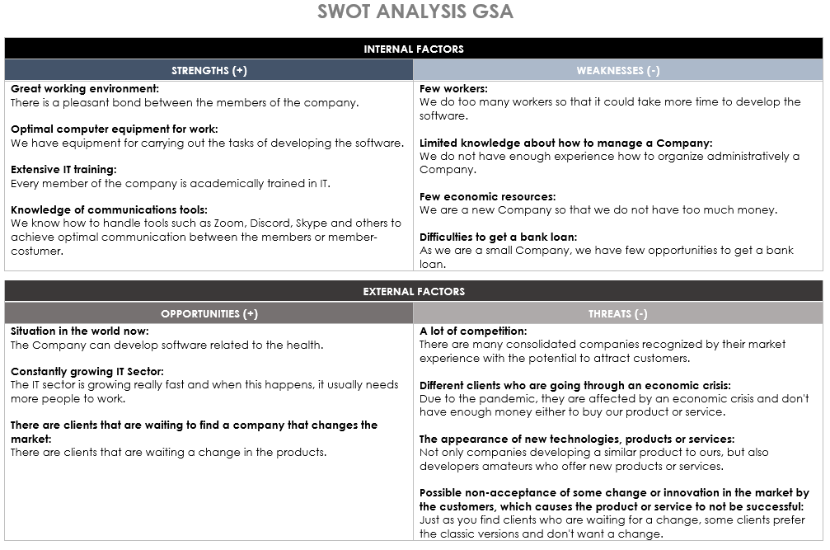S.W.O.T Analysis

Requerimientos de la asignatura Formación Empresarial

Resumen ejecutivo

1.1 Nombre de la empresa: **GSA**

Pensamos en un nombre corto ya que es fácil para nombrar, además la creación del mismo se debe a las iniciales de nuestros nombres.

Logo: Como toda empresa, aspiramos en algún momento llegar a tener nuestras instalaciones en un edificio como este.

La justificación de los colores del diseño   
 del logo se deben a que logran una gran combinación monocromática entre tonos azules.

1.2 Actividad Comercial

Actividad principal: Desarrollo de Software  
 Actividad secundaria: Mantenimiento de equipos  
 Mantenimiento de servidores  
 Testing  
 Diseño e instalación de Cableado Estructurado

1.3 Ubicación geográfica

-Mapa

Quijote 2885 Esquina Gustavo Gallinal  
Barrio La Blanqueada  
Código Postal: 11600  
Departamento de Montevideo, Uruguay

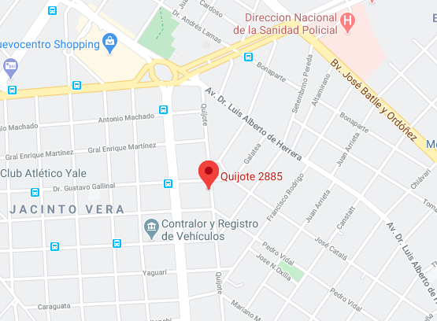

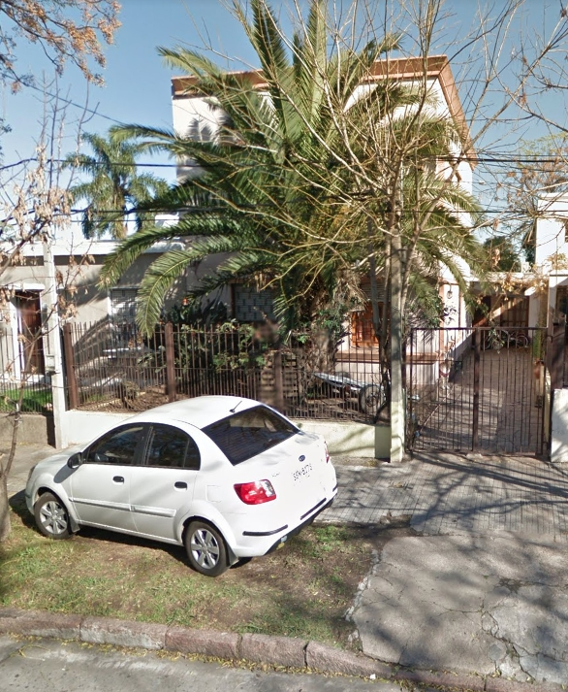

**Fotos extraídas de Google Maps**

Nuestra empresa será ubicada en la casa de uno de los integrantes de la misma, esto nos hará dedicar menos recursos económicos al lugar de trabajo, en el caso que un cliente quiera organizar una reunión podemos optar vía aplicaciones de comunicación como Zoom o si el cliente desea una reunión presencial, se alquilará una Smart Office para realizar el encuentro.

**Smart Office**

Se alquilará una Smart Office para encuentros con clientes ubicada en el Palacio Salvo, Plaza Independencia 848 a un precio de 20 dólares la hora.  
La misma cuenta con los siguientes componentes:

-Recepción multilingüe (Español/Inglés/Portugués).

-Pantallas LED de alta definición, pizarras y chromecast.

-Sala de videoconferencia con equipamiento Polycom.

-Acceso a Internet inalámbrico. Frigobar y café con autoservicio. Acceso a   
 Printing Center.



- Croquis / Plano

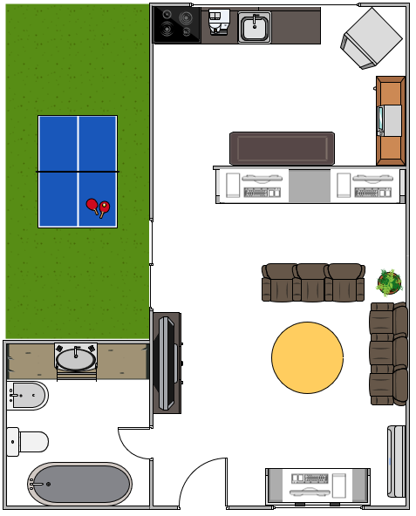

Análisis de mercado

Resumen del informe CUTI 2015

Ventas

Las tecnologías de la información, representado por las empresas asociadas al cuti creció en 2015. Los datos presentan que en las ventas han alcanzado US$1068 mill el año anterior, lo que se confirma un crecimiento de 6,5% respecto al año anterior. Dejando de lado a ANTEL las ventas disminuyen en US$861 mill, lo que supera en un 5,7% al año anterior

Mercado Externo

En 2015, las exportaciones de empresas uruguayas(tanto desde Uruguay y socios en el exterior). Alcanzaron US$277 millones. Las exportaciones se situaron en US$ 211 mill el año anterior, lo que dio en una caída que rozó el 7% al valor esperado en 2014. A pesar de esto, se debe recalcar que han tenido un crecimiento muy significativo mirándolo desde la perspectiva del plazo medio. Se demuestra mirando la tasa de crecimiento de los pasados 5 años la cual se sitúa en 3,5%

Por otro lado las ventas realizadas en el exterior del país alcanzaron los US$66 mill. Aumentando en un 30% con respecto al año anterior.

Las empresas asociadas a CUTI demuestran que tienen una alta tasa de exportación teniendo en cuenta la cantidad de empresas que venden al mundo en 2015(rozando el 80%), A pesar de esto, bajan la intensidad considerando la participación que estas tienen en el total de la facturación.

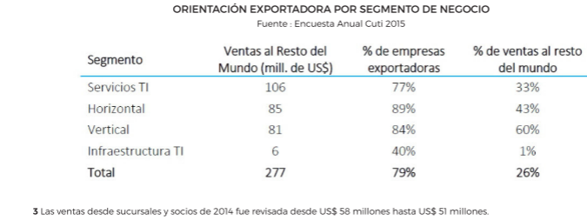

Destino de las exportaciones desde Uruguay

Durante 2015 Uruguay exporta a más de 40 países en América, Europa, Asia y Oceanía, entre ellos se destaca Estados Unidos como principal destino de las exportaciones de productos y/o desde Uruguay con una participación de 40,7% en ventas totales.

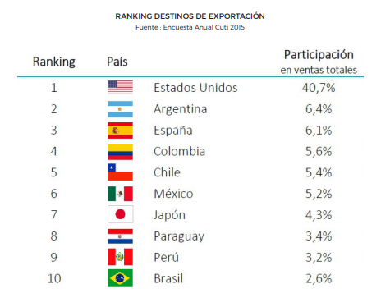

Está tabla proveniente de la encuesta anual CUTI 2015 muestra qué países están dentro de los principales destinos de exportación, España y Japón destacan su ingreso al TOP 10 en el año 2014, España pasó a tener un 6,1% de participación en ventas totales y Japón un 4,3%

Mientras que Brasil en el año 2014 se posicionaba en el segundo puesto del ranking, en 2015 paso a estar en el décimo puesto del ranking con un 2,6% de participación en ventas totales.

Mercado Local

En el 2015 hubo un crecimiento de la facturación del sector TI debido a que las ventas en el mercado interno aumentaron.

Las empresas socias de CUTI realizaron ventas por US$791 millones el año pasado, un 9% más respecto a 2014. Esta cifra incluye la facturación de la empresa nacional de telecomunicaciones ANTEL. Dejando de lado a esta empresa, las ventas del mercado interno crecieron 10%, alcanzando la suma de US$583 millones.

Según segmentos, “Infraestructura TI” se posiciona como el de mayor facturación (US$411 millones), seguido por “Servicio TI” (US$212 millones), en tercer puesto le sigue “Horizontal” y por último en el cuarto puesto “Vertical”.  
Si excluimos a la empresa nacional de telecomunicaciones ANTEL, “Servicios TI” asciende a la primera posición e “Infraestructura TI” queda en segundo lugar con una facturación que se reduce a US$203 millones.

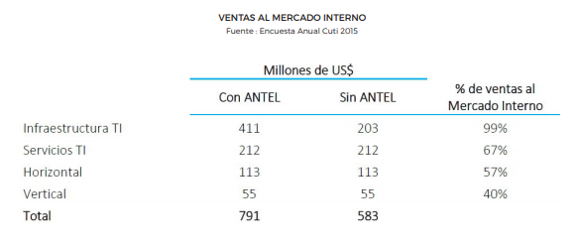

* Infraestructura TI**:** Hace referencia a un conjunto de servicios, dispositivos físicos y aplicaciones del software que sirven como sustento para los sistemas de cualquier compañía.
* Servicio TI:Es un conjunto de actividades las cuales buscan satisfacer las necesidades de los clientes por medio de un cambio de condición de los bienes informáticos. Por ejemplo, la instalación y mantenimiento de equipos o la gestión de redes y sistemas.
* Horizontal:Una aplicación horizontal es aquella que podría venderse a miles y miles de clientes. Ejemplos: contabilidad, facturación, sueldos, institutos de enseñanza, abogados, médicos, laboratorios de análisis clínicos, etc.
* Vertical:Una aplicación vertical es la que solamente le sirve a una empresa o a una organización.

### **Empleo**

Las empresas socias de Cuti, las cuales representan al sector TI, generaron en 2015 casi 12.000 puestos de trabajo. Excluyendo los empleos relacionados con servicios de datos de Antel, alcanzarían 10.304.

Considerando los datos recogidos sobre admisiones y desvinculaciones de personal, el empleo estimador para 2015 representó un aumento en relación a la estimación realizada el año previo. De hecho, el índice de rotación que nos permite extraer conclusiones de la movilidad de personal, se situó en 3,9%, lo que indica una suba de los puestos de trabajo del sector y un nivel de rotación que se encuentra en línea con el observado en encuestas de años anteriores.

Si consideramos los resultados de la Encuesta Continua de Hogares de 2015, el empleo generado por las actividades relacionadas a las tecnologías de la información alcanza 19.716 puestos de trabajo.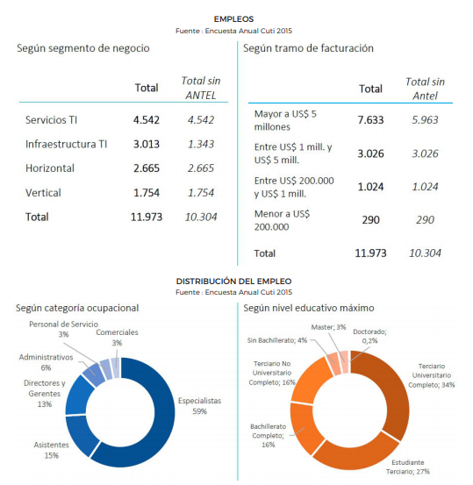

Informe Anual TI 2015

Desde hace más de 15 años la Cámara Uruguaya de Tecnologías de la Información (Cuti) realiza cada año una encuesta a sus empresas socias con el objetivo de conocer el desempeño del sector TIC del Uruguay.

El informe recoge los resultados de la encuesta realizada a las empresas entre marzo y julio de 2016. Donde se relevaron indicadores 2015 de las empresas cuya actividad principal es Tecnologías de la Información.

El informe incluyó un reporte personalizado comparativo de los principales indicadores de la empresa respecto a los del promedio de su segmento de actividad.

F.O.D.A

Internas a la empresa

- Fortalezas: Gran ambiente de trabajo:   
  
 Existe un vínculo agradable entre los integrantes de la empresa.

        Equipos informáticos óptimos para trabajo:   
  
 Contamos con equipos aptos para realizar las tareas de desarrollo de   
 Software.

Extensa formación en informática:   
  
 Todos los integrantes de la empresa cuentan con una formación   
 académica sobre Informática.

        Conocimientos sobre herramientas de comunicación:

Sabemos cómo manejar herramientas como Zoom, Discord, Skype y otras más para lograr una comunicación optima entre integrantes o integrantes-clientes.

- Debilidades: Escaso personal de trabajo:

Contamos con poco personal de trabajo lo cual nos generaría   
 dificultades a la hora de desarrollar un Software ya que nos llevaría más tiempo de lo debido.

Limitado conocimiento acerca de la administración de una empresa:

Carecemos de poca experiencia para organizar administrativamente una empresa.

Pocos recursos económicos:

Debido a que somos una empresa que recién se inicia en el mercado contamos con escasos recursos económicos iniciales.  
  
 Pocas oportunidades para obtener un préstamo de un banco:

Como somos una empresa chica tenemos pocas oportunidades de que un banco nos ceda un préstamo.

Externas a la empresa

- Oportunidades: Contexto actual (Pandemia):

La empresa puede desarrollar Software relacionado con la salud que facilite la situación actual.

    Sector de comercio informático en constante crecimiento:

El sector informático se encuentra en constante crecimiento y cada vez se solicita a más gente para trabajar, de hecho, este sector cuenta con desempleo negativo.

    Ciertos clientes que están a la espera de una empresa que innove en el desarrollo de Software:

Hay clientes que esperan un cambio en los productos del mercado, es decir un Software que innove y que sea distinto a los demás.

- Amenazas:  Mucha competencia:

Numerosas empresas consolidadas y reconocidas por su trayectoria en el mercado con potencial de atraer clientes.

          Diferentes clientes que están pasando por una crisis económica:   
 Debido a la pandemia se ven afectados por una crisis económica y no tienen dinero para adquirir nuestro producto y/o servicio.

Aparición de nuevas tecnologías, productos y/o servicios:  
 No solamente posibles empresas que estén desarrollando un producto similar al nuestro, sino también desarrolladores   
 amateurs que ofrecen nuevos productos y/o servicios.

Posible no aceptación a algún cambio u innovación en el mercado por parte de los clientes, lo que provoca que el producto y/o servicio no tenga éxito:  
 Así como se encuentran clientes que están a la espera de un cambio, también hay clientes que prefieren lo clásico y no apuestan por el cambio.

Entrevista

Pregunta 1: ¿Cómo empezaste a trabajar en el sector informático?

Fui a la Universidad por una licenciatura en ingeniería nuclear y cuando me gradué no había trabajos disponibles desde que la industria nuclear estaba en decadencia debido a la opinión pública. Entonces necesité cambiarme de Carrera al mismo tiempo en que la industria de Informática estaba en pleno crecimiento debido a todo el trabajo de Y2K**. Lo hice muy bien como programador y la compañía decidió a pesar de estar despidiendo a la mayoría del personal el cual participó significativamente en el problema de Y2K. Convertí esa oportunidad en una Carrera exitosa la cual trabajo hasta hoy en día.

Pregunta 2: ¿Cómo funciona el desarrollo de software en los Estados Unidos?

Básicamente hay 3 maneras en los que las compañías (también llamadas consumidores) que necesitan un sistema o software lo aborden:

1. Ellos tienen lo que se le llama como una empresa desarrolladora de software en casa. En este caso, un consumidor decide que la mejor manera para obtener un software es crearlo por ellos mismos. Para muchas compañías esta opción puede ahorrar dinero, pero ellos necesitan tener las personas correctas para hacerlo. Ya que los principios de gestión de la empresa están impulsados por su negocio principal y a menudo no funcionan con tecnología de la información
2. Otro caso es cuando un consumidor contrata a una empresa que se encargará de hacer software personalizado para ellos. La ventaja aquí es tener a alguien más que sea un experto en el campo, crear lo que necesites y siempre estar ahí para adaptarlo y expandirlo si la compañía crece y cambia. El proveedor es generalmente mejor diseñando y creando el software necesario que una empresa desarrolladora de software en casa. Esta opción puede ser más barata o más cara que la opción 1 dependiendo en como el contrato está escrito para proveer el desarrollo de software. Por ejemplo, algunos proveedores de software hacen mucho dinero en tarifas de licenciamiento y mantenimiento que deben ser pagadas en un determinado tiempo (usualmente un año) lo cual puede salirse de control si tu comprador no se da cuenta de esto cuando firma el contrato.
3. Este tercer caso es para el consumidor que compra software que ya está hecho y lo instalan en su red. Esto es usualmente referido como “off the shelf”. Los que producen este software lo hacen de manera muy genérica para que sea fácil adaptarlo a diferentes industrias. Cuando los consumidores compran este tipo de productos tienen que tener en cuenta la cantidad de cambios que le deben de hacer al código para que se adapte a su negocio. Los cambios pueden ser cambios en el código, testeos, cambios a la base de datos etc. Licencias anuales y tarifas de mantenimiento pueden aplicar en este caso. Dependiendo en como el contrato esté escrito. En varios casos esto es la opción más barata, el problema es que los consumidores pueden no llegar a encontrar lo que están buscando como en las opciones 1 y 2.

Pregunta 3: ¿Qué tipo de Software es el más demandado por las compañías?

Para esta pregunta, solo puedo especular basándome en mi experiencia, la cual es limitada. Diría que el software para las operaciones administrativas es el más demandado. Por Google: Las operaciones administrativas incluyen procesos usados por empleados que ayudan que el negocio funcione sin problemas. Contabilidad, financiamiento, inventario, cumplimiento de orden, distribución y envíos son ejemplos de operaciones administrativas.

Pregunta 4: ¿Qué elementos deberías de tener en cuenta para fijar el precio de un Software?

Hay muchos, pero probablemente los elementos más importantes son:

1. ¿Cuántas líneas de código tendrás que escribir?
2. ¿Cuántas conexiones va a tener el software con otros softwares?
3. ¿Cuánta información va a tener que almacenar y procesar el software?
4. ¿Cuántas transacciones en un periodo de tiempo dado va a tener que procesar el software?
5. ¿Cuántos usuarios habrá en el sistema a la misma vez?
6. ¿Qué pila tecnológica será usada? La pila tecnológica es el conjunto de tecnológicas, programas informáticos y herramientas que se utilizan en el desarrollo y despliegue de una aplicación o sistema informático.
7. ¿Cuánto mantenimiento y/o personalización se le tendrá que hacer al software para cada consumidor?
8. ¿El software será alojado en el sistema del consumidor o el proveedor del software lo alojará en sus servidores?

¿Cuál es el requisito de disponibilidad del software? Las preguntas sobre disponibilidad incluyen: ¿Es aceptable que el software no esté disponible si hay errores? ¿Si es así, por cuánto tiempo? La respuesta a esta pregunta tiene un gran impacto a la hora de saber el precio. Por ejemplo, si la respuesta es que el software tendrá que estar disponible 24 horas al día, los 365 días del año, tendría que haber un sistema de respaldo duplicado e idéntico que automáticamente se haga cargo si el sistema falla.

**Plan Estratégico**

Visión: Apuntamos a ser reconocidos mundialmente como una empresa prestadora de servicios de desarrollo de Software, la cual destaque por ofrecer servicios confiables e innovadores con un equipo humano altamente calificado así como lograr un gran nivel de satisfacción por parte de nuestros clientes, empleados y socios a través de nuestros valores.

Misión: Nuestra empresa ofrece un servicio de desarrollo de software con el objetivo de facilitar la gestión de otras organizaciones, otorgando soluciones de alta tecnología en continua optimización; con un equipo de trabajo altamente calificado. Nos interesa contribuir con la sostenibilidad del medio ambiente, así como también con aspectos sociales, tecnológicos, culturales y éticos.

**Valores:**

Competitividad: Aspiramos a poseer una ventaja competitiva única y sostenible en respecto a nuestros competidores.

Colaboración: Nos complementamos con nuestros clientes para mejorar día a día la calidad de las soluciones ofrecidas y así satisfacer mayormente las necesidades de nuestros clientes.

Innovación: Aspiramos a estar anticipados al cambio para así ofrecer lo último del mercado y brindar apoyo y servicio óptimo para nuestros clientes.

Transparencia: Esto implica confianza y las relaciones humanas, incluidas las comerciales, se forjan con confianza.

Excelencia: Aspiramos a llevar la calidad de nuestros productos, servicios y soluciones al máximo para así lograr ofrecer un producto excelente e impulsar a nuestros clientes a permanecer con nosotros.

Claridad: Al transmitir una idea, al cerrar un acuerdo, al explicar una serie de ventajas es vital ser claro, ya que a nadie le gusta no entender algo y tener la sensación de que queden puntos sin tratar y sin aclarar.

Ética: Impulsamos a proveer un compromiso social y cumplir con nuestra normativa interna.

Formación: Promovemos la formación continua en todos los ámbitos dentro de la empresa.

Agilidad: Aportamos velocidad y adaptabilidad en cada proyecto.

Compromiso: Aspiramos a lograr un compromiso compartiendo conocimientos, experiencias y esfuerzo, para poder ofrecer el mejor servicio. Supone trabajar con liderazgo bajo un método, en un ambiente que promueva el enriquecimiento, en el cual se valoran y se respetan todas las opiniones e ideas.

Trabajo en equipo: Promovemos y apoyamos un trabajo de equipo homogéneo.

Responsabilidad social empresaria: Contribuimos activamente al mejoramiento social, económico y ambiental, para mejorar nuestra situación competitiva y valorativa.

**Objetivos:**

-Aumentar la calidad de nuestros productos.

-Ser una empresa reconocida y elegida como “socio tecnológico” de sus clientes por la calidad de las propuestas y el estricto cumplimiento de los compromisos asumidos para así lograr una alta reputación entre nuestros clientes.

-Incrementar el margen anual de ingresos de manera responsable y proactiva

-Diseñar aplicaciones informáticas que se ajusten a las necesidades de otras empresas.

-Realizar campañas publicitarias de forma permanente para visibilizar nuestros productos.

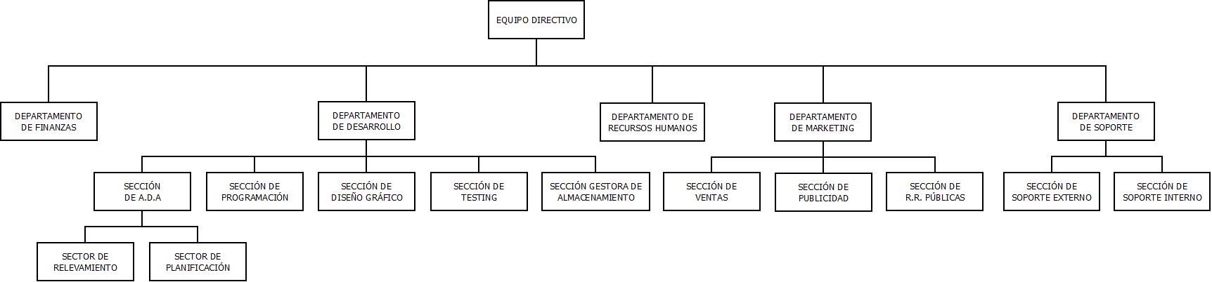**Organigrama:**

**Descripción Organigrama:**

**EQUIPO DIRECTIVO:** Equipo encargado de coordinar en conjunto todas las tareas y decisiones del proyecto y a su vez delegar otro tipo de responsabilidades sobre distintos departamentos.

**DEPARTAMENTO DE A.D.A:** (Análisis y diseño de aplicaciones): Análisis y Diseño de Aplicaciones es el departamento responsable de administrar la división de sectores como el de relevamiento y planificación.

**SECTOR DE RELEVAMIENTO:** Este sector se dedica a realizar, a través de técnicas (entrevistas, formularios, cuestionarios, etc.) el relevamiento de los requerimientos funcionales tanto como no funcionales que el software debe tener.

**SECTOR DE PLANIFICACIÓN:** Este sector se encarga del estudio de factibilidades, en donde se determina si el proyecto es factible o no en términos de recursos humanos, técnicos, operativos y legales.

A su vez en este sector se realizan varios diagramas como DFD (Diagrama de Flujo de Datos), N-S (Diagramas Nassi-Schneiderman), CDU (Casos de uso), Warnier-Orr, UML (Diagrama de Clases), etc., que posteriormente facilitarán la programación en el desarrollo de software.

**DEPARTAMENTO DE FINANZAS:** Responsable de la administración de recursos económicos de la organización.

**DEPARTAMENTO DE DESARROLLO:** Se encarga del diseño, desarrollo, implementación de software y hardware, como también del control de calidad de los productos y servicios proporcionados por la empresa. A su vez, se encarga tanto de la coordinación como la supervisión de los proyectos de la empresa.

**SECTOR DE PROGRAMACIÓN:** Se encarga de proveer soluciones informáticas, mediante desarrollo, programación, implantación, formación y mantenimiento de software a su cliente o clientes internos, es decir, la propia empresa.

**SECTOR DE DISEÑO GRÁFICO:** Es el sector encargado de diseñar la parte visual del programa que el usuario visualiza al momento de usarlo. La misma, debería ser intuitiva y amigable para hacer de su uso lo menos difícil posible.

**SECTOR DE TESTING:** Es el sector que se encarga de probar la aplicación cuando esta esté finalizada por el programador para así corroborar que no hayan errores y poder corregirlos a tiempo antes de entregar el producto final al consumidor

**SECTOR GESTOR DE ALMACENAMIENTO:** Este sector se encarga de la realización y la gestión del almacenamiento en la base de datos.

**DEPARTAMENTO DE RECURSOS HUMANOS:** Este departamento se encarga de la gestión  del personal, es decir,  se ocupa de seleccionar, contratar, emplear y retener al personal que la organización necesita para lograr sus objetivos.

**DEPARTAMENTO DE MARKETING:** Este departamento se encarga de gestionar todos sus sectores adyacentes que son el sector de ventas, sector de publicidad y el sector de relaciones públicas.

**SECTOR DE VENTAS:** Este sector se encarga de distribuir nuestro producto a los consumidores y hacer posible el alcance al mismo.

**SECTOR DE PUBLICIDAD:**

Es el sector que se encarga de hacer que los clientes sepan la existencia de nuestra empresa, y de sus productos y servicios, como a su vez de convencerlos de comprar nuestros productos.

**SECTOR DE R.R. PÚBLICAS:**

Este sector se encarga de aplicar un proceso de comunicación estratégica que construye relaciones mutuamente beneficiosas entre las organizaciones y sus audiencias.

**DEPARTAMENTO DE SOPORTE:**

Este departamento se encarga de administrar sus divisiones como el sector de soporte interno y externo.

**SECTOR DE SOPORTE EXTERNO:**

Se encarga de dar soporte a terceros que hayan comprado un software producido por nuestra empresa.

**SECTOR DE SOPORTE INTERNO:**

Se encarga de dar soporte informático dentro de la empresa.

**CARGOS**

**Nombre del cargo:** Programador

**Supervisa a:** Nadie

**Depende de:** Departamento de Desarrollo

**Objeto del cargo:** Es el encargado de la parte del desarrollo, programación, implantación, formación y mantenimiento del software a sus clientes o a la propia empresa.

**Tareas:**

- Desarrolla

- Ofrece mantenimiento del software

- Programa el software

- Implementa el software

- Optimiza el Software

**Requisitos:**

**Intelectuales:** Licenciado en Informática - 2 años de experiencia - Conocimiento en lenguajes de programación como: VB.NET, Java, JavaScript, C++ - Saber Inglés técnico.

**Físicos:** Hasta 50 años - Carné de salud vigente.

**Responsabilidades:** Se encarga de desarrollar nuevos programas y/o aplicaciones a través de programación en bloques de código.

**Condiciones de trabajo:** Lunes a viernes 8 horas diarias.   
     Sábado 4 horas diarias.   
     Ubicación: A elección, puede ser trabajar desde la

casa o en la empresa.

**Servicio de internet:** Solo se brinda en la empresa.

**Remuneración nominal**: UYU$35.000 x 44 horas semanales.

**Nombre del cargo:** Analista.   
**Supervisa a:** Nadie.   
**Depende de:** Departamento de desarrollo.   
**Objeto del cargo:** Analiza e intenta mediante herramientas calcular el costo-beneficio del proyecto, cuánto tiempo tardaríamos en hacerlo, etc.    
**Tareas:**  
- Realizar análisis costo-beneficio del proyecto.   
- Graficar GANTT Y PERT (Tiempo que llevará hacer el proyecto).   
- Realizar diagramas (Nassi-Schneiderman, DFD, Warnier-Orr, UML, CDU).   
- Analizar los riesgos.   
- Realizar métricas.   
**Requisitos:**  
**Intelectuales:** Título de Ingeniería Informática - Inglés Técnico.   
**Físicos:** Tener hasta 50 años - Carné de salud.   
**Responsabilidades:** Comprender las necesidades de los usuarios y a partir de las mismas, definir las especificaciones técnicas de los nuevos programas o aplicaciones.  
**Condiciones de trabajo:** Lunes a viernes 8 horas diarias.   
   Sábado 4 horas diarias.   
     Ubicación: En la empresa.   
**Servicio de internet:** Solo se brinda en la empresa.   
**Remuneración nominal:** UYU$40.000 x 44 horas semanales.

**Nombre del cargo:** Técnico de soporte.   
**Supervisa a:** Nadie.   
**Depende de:** Soporte.   
**Objeto del cargo:** Se encarga de diagnosticar y solucionar problemas o errores de hardware o software de la empresa desarrolladora y de sus clientes.  
**Tareas:**  
- Realiza respaldos de los servidores y base de datos.   
- Solucionar problemas o errores existentes en el hardware o software que tengan los puestos de trabajo, la red o los servidores.   
- Instruir a los usuarios del programa.   
- Solucionar dudas de los clientes de la empresa.   
- Realizar actualizaciones de software y hardware a los equipos del cliente.   
**Requisitos:**  
**Intelectuales:** Bachiller de informática - Conocimientos básicos VB.net - Conocimientos básicos de consola UNIX.   
**Físicos:** Tener hasta 50 años - Carné de salud.   
**Responsabilidades:** Brindar soporte a través de soluciones tecnológicas para que los clientes puedan hacer un correcto uso de sus productos o servicios, además tiene la tarea de capacitar a los usuarios del sistema.   
**Condiciones de trabajo:** Lunes a viernes 8 horas diarias.   
   Sábado 4 horas diarias.   
     Ubicación: En la empresa.   
**Servicio de internet:** Solo se brinda en la empresa.   
**Remuneración nominal:** UYU$30.000 x 44 horas semanales

**Nombre del cargo:** Gerente de proyecto.

**Supervisa a:** A.D.A, Finanzas, Desarrollo, Recursos Humanos, Marketing, Soporte.

**Depende de:** Nadie.   
**Objeto del cargo:** El gerente de proyecto es el encargado de coordinar, asignar tareas y realizar la toma de decisiones que afecten directamente al proyecto. Su función principal es lograr que el equipo de trabajo logre con creces alcanzar las metas y/o objetivos planteados.

**Tareas:**

- Definir objetivos.

- Planificar.

- Gestionar los plazos para lograr terminar el proyecto a tiempo.

- Administrar de manera eficaz y eficiente los recursos.

- Orientar y motivar al equipo de trabajo.

**Requisitos:**

**Intelectuales:** Ingeniería en Software - 5 años de experiencia laboral en el área de Tecnologías de la información - Capacidad de liderar - Inglés avanzado.  
**Físicos:** Tener hasta 50 años - Carné de salud.   
**Responsabilidades:** Un gerente de proyecto tiene la responsabilidad de definir objetivos que sean claros y alcanzables según las capacidades de la empresa y sus trabajadores, a través de estrategias empresariales, administrar correctamente los recursos de la empresa y a su vez capacitar, supervisar, liderar y motivar al equipo de proyecto.

**Condiciones de trabajo:** Lunes a viernes 8 horas diarias.   
   Sábado 4 horas diarias.   
     Ubicación: En la empresa.

**Servicio de internet:** Solo se brinda en la empresa.

**Remuneración nominal:** UYU$45.000 x 44 horas semanales

**Nombre del cargo:** Tester

**Supervisa a:** Nadie.

**Depende de:** Programación.

**Objeto del cargo:** Planificar y llevar a cabo pruebas para corroborar y detectar errores antes de entregar el producto final y comunicarles los mismos a los programadores.

**Tareas:**

Identificar los riesgos de errores tales como:

-Si el software coincide con la especificación original (o qué hay que hacer para que coincida).

-Si cuando un usuario hace clic en un botón o enlace para que suceda algo, por ejemplo, para ir a una nueva pantalla, se abre la pantalla correcta.

-Si el usuario tiene que introducir algunos datos, el software actúa de forma correcta y los datos se almacenan de forma segura.

-Si está diseñado para que varios usuarios puedan abrirlo al mismo tiempo sin que el programa reduzca su velocidad de procesamiento.

**Requisitos:**  
**Intelectuales:** Terciario no universitario en tecnologías de información - Experiencia laboral de 2 años en el área de Tecnologías de la información - Inglés intermedio.   
**Físicos:** Tener hasta 50 años - Carné de salud.   
**Responsabilidades:** Supervisar sistemas y llevar a cabo pruebas de estrés, rendimiento, escalabilidad y funcionales, luego a partir de estas detectar potenciales fallos o errores.

**Condiciones de trabajo:** Lunes a viernes 8 horas diarias.   
   Sábado 4 horas diarias.   
   Ubicación: A elección, puede ser trabajar desde la

casa o la empresa

**Servicio de internet:** Solo se brinda en la empresa.

**Remuneración nominal:** UYU$30.000 x 44 horas semanales.

**Plan de inversiones**

|  |  |  |  |
| --- | --- | --- | --- |
| PLAN INVERSIONES | | | |
| Artículo | Cantidad | Precio unitario ($UYU) | Total ($UYU) |
| Escritorio moderno H: 74.5cm A:155cm P:60cm | 5 | $ 3.800,00 | $ 19.000,00 |
|
| Monitor Acer B246 ''24 VGA 60 Hz | 10 | $ 5.195,00 | $ 51.950,00 |
|
| Mouse Logitech M90 USB | 5 | $ 306,00 | $ 1.530,00 |
|
| Teclado Xenex Mecánico USB Retroiluminado | 5 | $ 1.944,00 | $ 9.720,00 |
|
| Silla Lumax ZGS-956 | 5 | $ 4.145,00 | $ 20.725,00 |
|
| Laptop Lenovo IdeaPad 330-15IKB | 1 | $ 29.639,00 | $ 29.639,00 |
|
| Impresora Canon Pixma G1100 | 1 | $ 6.722,00 | $ 6.722,00 |
|
| Cafetera Nescafe Dolce Gusto Mini Me | 1 | $ 6.503,00 | $ 6.503,00 |
|
| Mesa Ping Pong con ruedas | 1 | $ 9.990,00 | $ 9.990,00 |
|
| Proyector Led Gp80 | 1 | $ 8.512,00 | $ 8.512,00 |
|
| Rack TV 136cmx69,5cmx37,5cm | 1 | $ 2.290,00 | $ 2.290,00 |
|
| TV Panavox 43UHD5658 | 1 | $ 14.499,00 | $ 14.499,00 |
|
| Mousepad Weibo K8 70cmx30cm | 5 | $ 379,00 | $ 1.895,00 |
|
| Microondas Samsung MS23K3513AK | 1 | $ 7.421,00 | $ 7.421,00 |
|
| Frigobar TEM TCRDF | 1 | $ 6.690,00 | $ 6.690,00 |
|
| Puff | 2 | $ 1.390,00 | $ 2.780,00 |
|

|  |  |  |  |  |  |
| --- | --- | --- | --- | --- | --- |
| Aire Acondicionado Everest 12.000 BTU | | 1 | | $ 11.990,00 | $ 11.990,00 |
|
| Playstation 4 1 TB | | 1 | | $ 25.930,00 | $ 25.930,00 |
|
| Procesador AMD RYZEN 3 3200G | | 5 | | $ 6.373,00 | $ 31.865,00 |
|
| Placa madre Gigabyte AB350M-DS3H V2 | | 5 | | $ 3.492,00 | $ 17.460,00 |
|
| Disco HDD Seagate Barracuda 1 TB Sata III | | 5 | | $ 2.510,00 | $ 12.550,00 |
|
| Disco SSD M.2 WD Green 120GB | | 5 | | $ 1.658,00 | $ 8.290,00 |
|
| Fuente TC ARMY 450w | | 5 | | $ 1.092,00 | $ 5.460,00 |
|
| Gabinete TC ARMY Contender Z10 | | 5 | | $ 2.182,00 | $ 10.910,00 |
|
| Memoria RAM Team Elite 4GB DDR4 2666Mhz | | 10 | | $ 1.200,00 | $ 12.000,00 |
|
|  |  |  |  | Total: | $ 336.321,00 |

**Recibos de sueldo:**

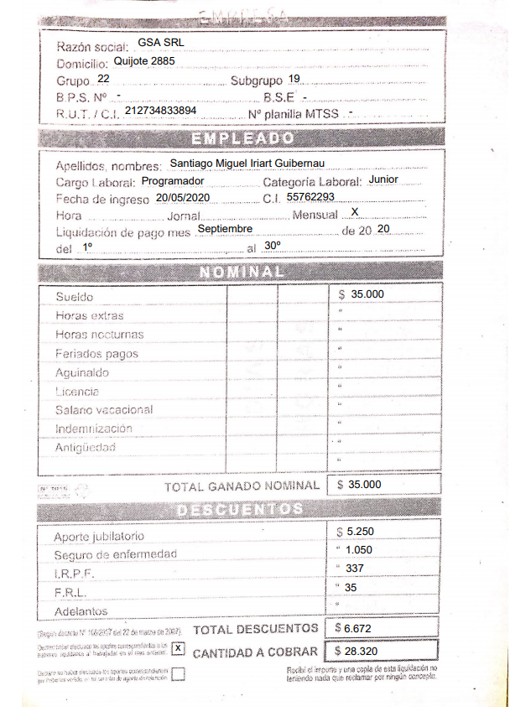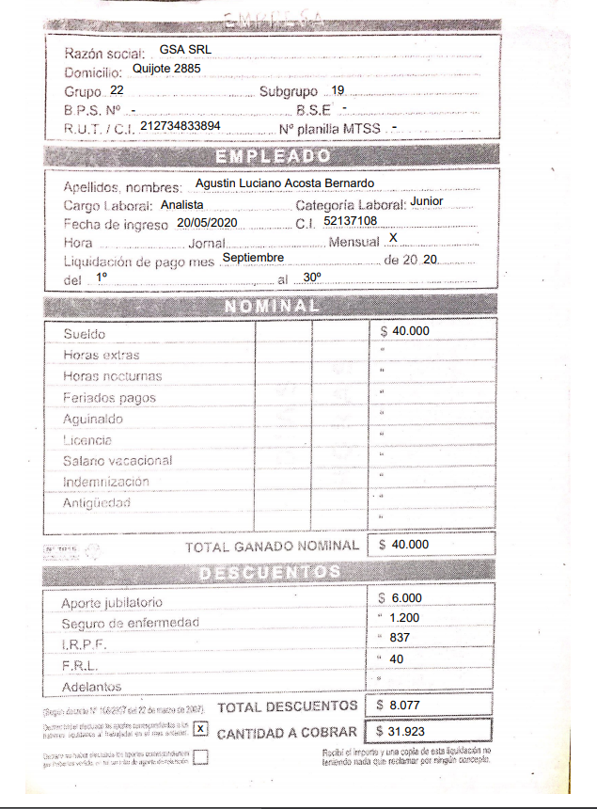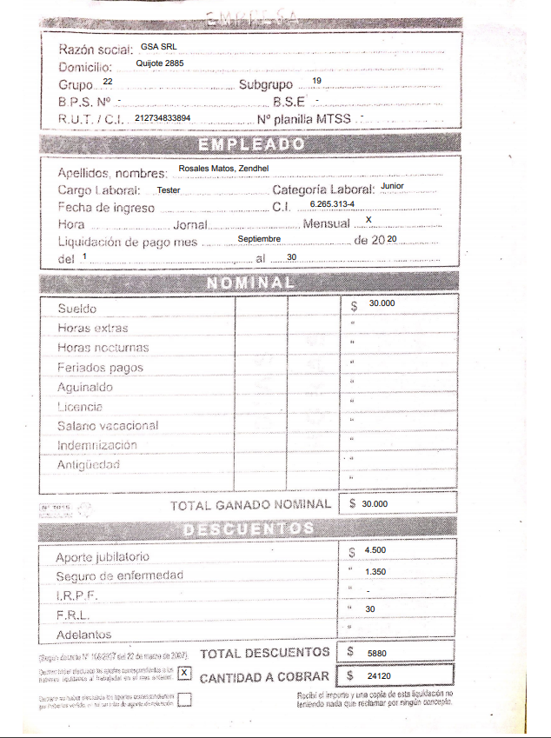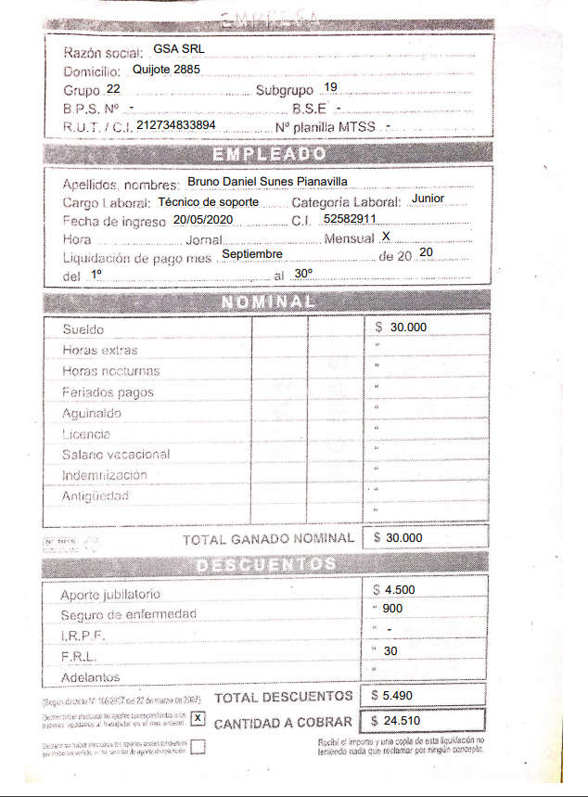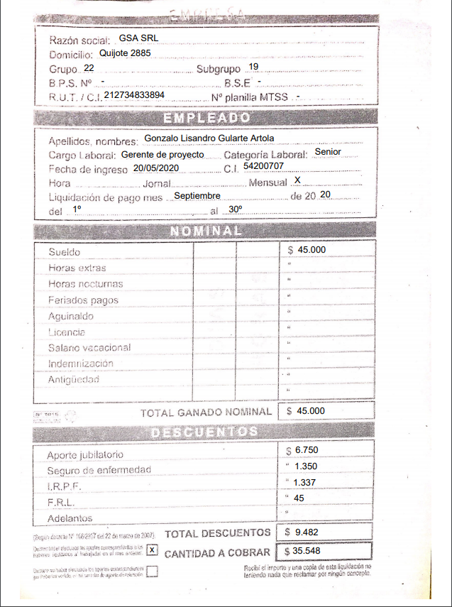

Características del producto:

Además de la implementación de un software se implementa la infraestructura necesaria para utilizarlo y permitir otras actividades de la institución médica. Se instalarán equipos de trabajo, access points para los pacientes y sus acompañantes, un servidor que aloja la base de datos, otro para los respaldos, y uno más para la página web y el correo electrónico de la institución. Para mantener la seguridad de la red y equipos en la institución se implementaron medidas como la instalación de un antivirus para los puestos de trabajo y servidores, la creación de usuarios con solo los permisos necesarios para realizar su trabajo, la configuración del firewall de los servidores, la creación de redes virtuales para impedir el acceso o egreso de partes no deseadas de la red, se limitaron la cantidad de equipos que es posible conectar a una red, y se implementó un router firewall el cual puede permitir o denegar el acceso a la red de la institución médica.

Estrategias para determinar el precio del producto:

Se determinará el precio del producto a través de las métricas por punto de función realizadas. Teniendo en cuenta la relación costo-beneficio, el tiempo transcurrido hasta la finalización del proyecto

Distribución producto:

Nivel de distribución 0 (Marketing directo): Nuestra distribución será mediante la comunicación directa con el consumidor, mediante llamadas telefónicas, correos electrónicos y demostraciones técnicas sin intervención intermediaria.

Estrategias para la distribución del producto:

Se implementará la distribución exclusiva, ya que el único distribuidor será la misma empresa, y así controlar la distribución del producto solo a zonas y clientes, a los que este se adecue.

Promoción:

Público objetivo: Instituciones prestadoras de salud del Uruguay y la región.

Herramientas a utilizar:

Serán las ventas personales debido a que primero nos comunicaremos con los consumidores a través de los medios anteriormente nombrados, realizaremos una reunión para presentar el producto y luego llevaremos a cabo la venta del mismo.

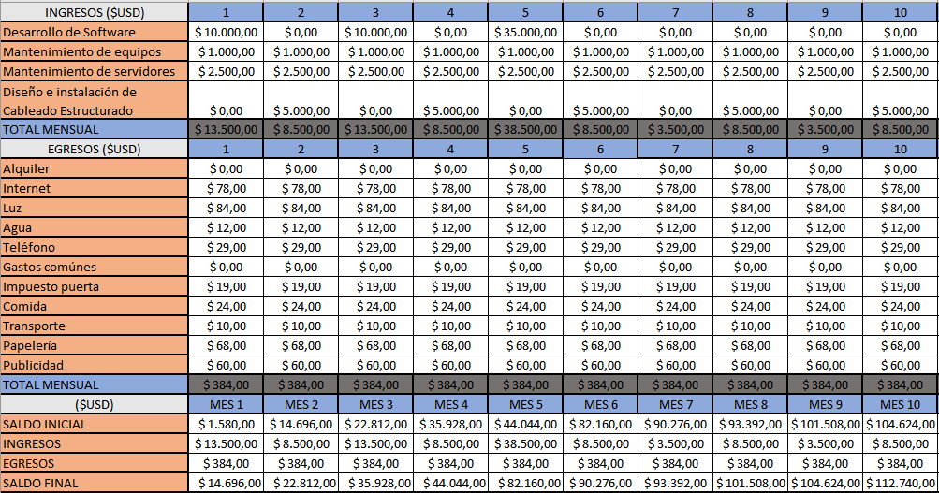Plan Financiero

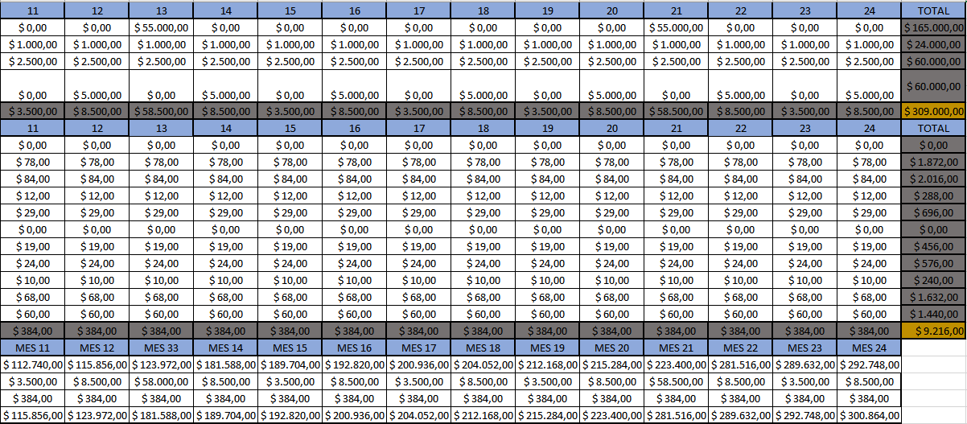

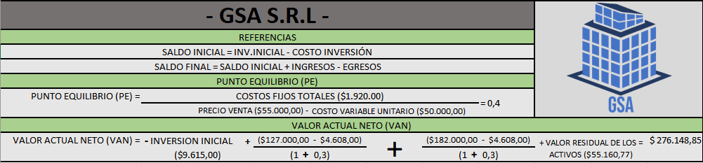

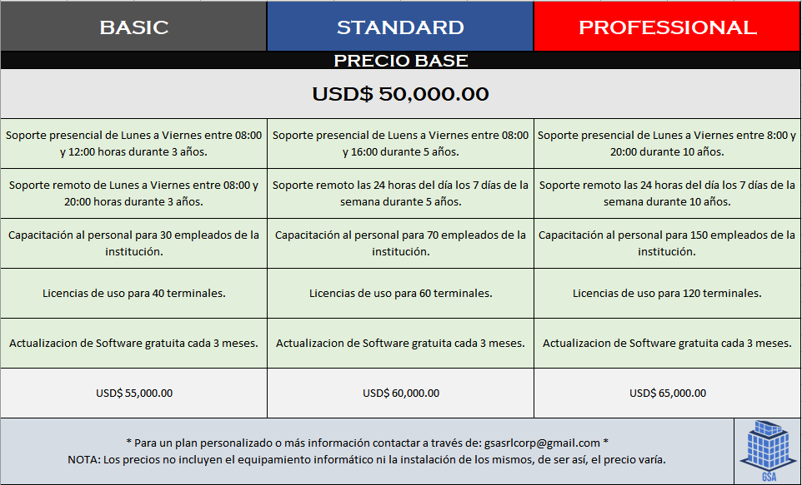Plan de Comercialización

Requisitos de la asignatura Sociología

Pautas de la entrevista a Médico

**Datos identificatorios:**

**Nombre:** (o anónimo)

**Profesión:** (ocupación)

**Sexo:**

**Edad:**

**Institución donde trabaja:** pública / privada/ambas

**Años de experiencia profesional:**

**Sobre diagnóstico**

¿Cuáles son las **preguntas** que más utiliza usted para diagnosticar

enfermedades?

¿Cuáles son los **datos** más importantes a la hora de detectar una

enfermedad? ¿Cuáles de ellos son imprescindibles registrar y conservar?

¿Cuál es la mejor forma de realizar un **diagnóstico?**

¿En qué medida influye la **información brindada por el paciente** a la hora

de diagnosticar una enfermedad?

**Sobre las enfermedades**

¿Cuáles son las **enfermedades** o causales más frecuentes por las cuales los

pacientes van a consultar?

¿Qué tipo de enfermedades son en las que más **fallan los diagnósticos?**

¿En que se basan los médicos para solicitar la realización de **análisis**

**clínicos** para un paciente? ¿Qué tan frecuente es?

¿Qué **opinión** tiene sobre la posibilidad que una aplicación pueda ayudar al médico a diagnosticar a un paciente?

**Sobre software y aplicación**

¿Está de acuerdo con la **implementación de tecnologías informáticas** que

le permitan mejorar su diagnóstico médico?

¿Cree que un **software** que es capaz de realizar diagnósticos sería de

utilidad para su profesión? ¿Y de confianza?

¿Qué **ventajas y/o desventajas** traería la implementación de un software a

la hora de diagnosticar enfermedades?

¿Le parece más eficiente disponer de los **datos de los pacientes** en formato

físico o digital? ¿Por qué?

¿Tiene conocimiento de algún software en Uruguay que cumpla estas

funciones?

¿Qué **funciones** ve imprescindibles en una aplicación en la cual se guardarán los historiales clínicos?

Transcripción entrevista realizada a Médico

Entrevistador: Juan Pablo Gutierrez (**JP**)

Entrevistado/a: Lucia Margarita (**LM**)

INICIO DE LA ENTREVISTA

**JP:** ¿Hola?

**LM:** ¿Cómo andas Juan Pablo?

**JP:** Bien de bien, ¿y vos?

**LM:** Bien, bien.

**LM:** Estamos de viaje hacia un centro de salud de La Costa, por eso estoy con el cinto.

**JP:** Dale dale no pasa nada.

**JP:** Bueno, empezando con la entrevista queríamos comentarte, somos estudiantes de Sexto año de Bachiller Informático, de la UTU...

**LM:** Ahí está, sí.

**JP:** Y estamos haciendo un proyecto con el que queremos anotar bitácoras médicas y ayudar a los médicos a tener un acceso mucho más sencillo a las mismas.

**LM:** Ah mirá que bueno, buenísimo.

**JP:** Ta, quería saber si... primero que nada, si vos trabajabas en una médica pública o privada. Más o menos para saber cómo es.

**LM:** Si, en pública, en lo que se llama ASSE, Administración de Servicios de Salud del Estado.

**JP:** ¿Durante cuántos años has trabajado ahí?

**LM:** Eh… desde 2007, eh... 13 años.

**JP:** Bastante.

**JP:** Bueno, queríamos consultarte, primero que nada, ¿cuáles son las preguntas más usuales que solés hacer para diagnosticar cuando llega un paciente?

**LM:** Ahí está, como no. Bueno, en realidad le preguntas en primer lugar por qué venía, ¿no? En que lo podés ayudar, por qué que venía hoy.

**JP:** ¿Y hay alguna pregunta que suelas hacer más usual después de que te comenta por qué viene, no sé, si tiene algún dolor, fiebre...?

**LM:** Ahí está, bueno, por ejemplo, si es por un dolor tenes todo una… una lista de preguntas que se hacen sobre el dolor que les llamamos el ATILIEF porque es, A de aparición, cuando apareció, el tipo de dolor, la localización, la intensidad, la evolución, es decir, de cuando apareció hasta ahora como ha sido, si ha ido aumentando, si ha ido disminuyendo o si está igual, la F que es de, viste que te dije ATILIEF, la F es de fenómenos acompañantes, es decir, si el dolor se acompaña de por ejemplo, si se hinchó el lugar donde le duele, si se acompaña de qué está rojo o con calor en el lugar, en la zona, entonces siempre preguntas todas esas cosas que te dije, la A de aparición, tipo, intensidad, localización, evolución y fenómenos acompañantes, por ejemplo en el caso de dolor. En la fiebre también, bueno, cuando apareció, hasta que temperatura, si se la controló, si baja cuando toma un medicamento o si no…

**JP:** Son varias preguntas.

**LM:** *Risa*.

**JP:** Con eso nos ayudaste un montón.

**LM:** *Risa*. Ya tienen para entretenerse.

**JP:** No no, es que es buenísimo porque con eso nos ayudas un montón, con las preguntas que tenemos que hacer. Ya que justamente eso es una parte importante que tenemos.  
**LM:** Ahí está, bueno, me alegro.

**JP:** ¿En qué medida suele ayudar la información que te da el paciente a la hora de hacer un diagnóstico?

**LM:** ¿Cómo?

**JP:** ¿Qué tanto suele ayudar la información que te dan los pacientes cuando haces el diagnóstico?

**LM:** Todo, todo porque todo lo que cuente la persona es lo que te va a orientar hacia el diagnóstico, eso, lo que cuente y después lo que vos encuentres en el examen físico. Es decir, siguiendo con el ejemplo del dolor, suponete que el dolor sea abdominal, le preguntaste todo eso que dijimos, el ATILIEF del dolor, y después vas a examinar el abdomen. Y ahí, con lo que él contó más lo que examinas, generalmente te orientas hacia un diagnóstico, y si no, no estás seguro, mandás a hacer exámenes, yo que se, puede ser una ecografía en el caso del abdomen u otro examen dependiendo de lo que te haya contado.

**JP:** Bien, genial.

**JP:** Después, ¿cuáles son las enfermedades más usuales por lo que los pacientes van? Lo que más se les... {ininteligible 0:04:25}  
**LM:** Eh… bueno, lo más usual, porque se repite mucho, porque tienen que ir cada pocos meses para continuar su tratamiento, son las, eh… las enfermedades crónicas, por ejemplo, las diabetes, la hipertensión, artrosis, eh… entonces todo eso, digamos que, aunque no es un... eh… que la persona no esté con dolor o con un síntoma por eso, cada poco tiempo tiene que hacerse controles entonces eso hace que sume mucho en las consultas. Es decir, por ejemplo, si vos un día tenes diez pacientes y capaz que de esos diez, cinco vienen por ese tipo de enfermedades, por artrosis, por hipertensión, por diabetes, colesterol alto… y esos pacientes que fueron hoy, capaz que en tres meses tienen que volver porque se hicieron un examen y tienen que mostrarte el resultado, porque se les acabó el medicamento porque generalmente se los damos por tres meses… y así, entonces ese tipo de consultas de enfermedades en la población nuestra del Uruguay que es bastante envejecida en comparación a otros países, es como muy frecuente, lo que llamamos enfermedades crónicas no transmisibles, la obesidad, la hipertensión, la diabetes, la artrosis, los problemas respiratorios, colesterol… y después tipo, en el caso de las mujeres, bueno, yo que sé, problemas de control del embarazo, por la anticoncepción, que van también, para hacerse los controles por Papanicolau, entonces, como que a eso se le suman cuestiones preventivas, propias del género femenino que también son frecuentes, por ejemplo, las mujeres que usan algún tipo de anticoncepción ya sea, bueno, pastillas, van cada tanto a repetir a que le volvamos a dar la receta para las pastillas, las que usan otros métodos como que se colocan y después en realidad {ininteligible 0:06:49} un control más esporádico o menos frecuentes, como por ejemplo, el DIU o los implantes subdérmicos van menos seguido…

**LM:** *Conversación con otra persona*.

**LM:** Perdón Juan Pablo que acaba de llegar mi colega.

**JP:** No pasa nada.

**LM:** Seguime preguntando.

**JP:** Dale.

**JP:** Eh… ¿cuáles son las enfermedades… eh… no… si, ¿cuáles son los diagnósticos que más suelen fallar?

**LM:** ¿Diagnóstico como...?, ¿qué más…?

**JP:** Suelen fallar, o sea, que enfermedades generan diagnósticos que fallan.

**LM:** ¿En qué más nos equivocamos? Ah… que pregunta.

**LM:** Eh… *bocina*. ¿Más difícil de diagnosticar quizás?

**JP:** O sea, entre lo que dice el paciente y el resultado.

**LM:** Y capaz que los… ¿eh?...

**JP:** En lo que dice el paciente y el resultado.

**LM:** ¿Cómo, cómo?

**JP:** Como que haya un fallo ahí.

**LM:** Y a veces, claro, a veces hay como síntomas muy específicos, como por ejemplo, el dolor de cabeza, los dolores del cuerpo, este… o dolor al abdomen, que muchas veces corresponden a problemas no de carácter biológico digamos, sino que a situaciones de tensión, de estrés, emocionales. Por ejemplo, personas que consultan mucho… que tienen dolor de cabeza seguido y que en realidad puede ser que tengan, no sé, problemas familiares, problemas económicos, problemas laborales, que hacen que estén tensas y que por ejemplo se les produzca un dolor de cabeza. Entonces a veces uno trata, ante un síntoma uno trata de buscar las causas del cuerpo como podría ser, no sé, en el dolor de cabeza que tenga algo más grave como podría ser, un caso extremo, un tumor adentro de la cabeza y… este… y en realidad muchas veces esos síntomas que son como inespecíficos obedecen a problemas más del orden psicológico o emocionales que… que a otra cosa. El dolor abdominal también, los dolores en general del cuerpo, a veces que dicen, “me duele todo”...

**JP:** Esa como que no ayuda mucho a veces.

**LM:** Claro, pero bueno, es en realidad un sentimiento real, a la persona le duele todo, le duele la cabeza o le duele… o tiene… la comida le cae mal siempre… este… y en realidad… o también por ejemplo es el estilo de vida, yo que sé, que siempre pasa muchas horas sin comer, cuando come come mucho {ininteligible 0:09:42} y le cae mal y le duele el abdomen, por ejemplo. Entonces a veces es difícil eh… llegar a ese diagnóstico porque a veces no tenés tiempo de preguntar todo… como es su rutina cotidiana y en realidad estás buscando algo… una causa dentro del órgano y en realidad la causa es que la persona se levanta, y toma mate y come a las… pasa todo el día trabajando y come a las cinco de la tarde y a las cinco de la tarde cuando come, come todo junto todo apurado y… muerto de hambre y le cae mal ponele, ¿no? Después queda como, con el abdomen distendido y/o dolorido y qué sé yo.

**JP:** Haciendo una pregunta similar, eh… cuál… ¿en qué casos o en qué te basas para mandar a hacer un diagnóstico?... análisis, un análisis perdón.

**LM:** Sí bueno, eh… en lo que justamente… en lo que te diga la persona… estoy tratando de mandar un mensaje mientras hablo contigo y no sé cómo {ininteligible 0:10:53} pará un poquito… {ininteligible 0:10:56} como puede ser un examen de sangre, una ecografía cuando este… lo que cuenta la persona y lo que encontraste en el examen físico no es concluyente. Entonces por ejemplo, vamos a suponer. La persona… no sé… seguimos con el dolor abdominal, este… cuenta todo un sufrimiento como si fuera de la comida como de mala digestión, entonces vos le mandas un tratamiento en las comidas, en la forma de comer, este… en las cantidades, en la calidad de la comida, en la forma de cocinarla, eh… y en sus rutinas… en su hábito de vida y un medicamento; y si al mes con eso no mejora, sigue con los problemas… ahí le mandas un estudio, por ejemplo en el caso que estoy contando, un estudio que se llama Fibroscopia, que es que, te miran con una camarita dentro del esófago y del estómago {ininteligible 0:12:02} o sea vos, con lo que ya te contó, con lo que lo examinaste, dedujiste un diagnóstico, probas el tratamiento hacia ese diagnóstico y si no mejora con eso que vos hiciste y si la persona lo cumplió, ahí, bueno buscas explicaciones con estudios… con una Fibroscopia por ejemplo.

**JP:** Bien… ¿qué opinión tenes sobre utilizar una aplicación que te apoye con los diagnósticos? *Voz de fondo*

**LM:** Eh… en realidad alguna alguien, este… alguna vez… este…  alguien alguna vez me contó o he leído sobre eso que tiene un nombre… como ayuda clínica o algo así, que en realidad cuando uno {ininteligible 0:12:53} historia clínica electrónica vas poniendo datos que van como… organizándose de tal forma que orien… que el software digamos te sugiere distintas cosas. Por ejemplo, te sugiere, este… porque ese sistema informático ha acumulado información de muchísimos casos similares y ha visto que todos esos casos similares, tanto por ciento, el noventa por ciento de esos casos similares fue beneficioso pedir tal estudio, entonces… este… a medida que vos vas completando la historia y el sistema ve que se parece a “X” casos, te sugiere mandar ese estudio que funcionó en los otros, o te sugiere preguntar tal cosa o te sugiere mirar tal otra, está bueno.

**JP:** ¿Vos estarías dispuesta a utilizarlo... si te lo ofrecen?

**LM:** *Risa*, bueno no sé, sí, creo que sí, creo que si, a probarlo cómo no.

**JP:** ¿Sabes si en Uruguay ya llegaron o hay alguno similar?

**LM:** Eh… yo creo que los Oncólogos, las personas que trabajan los problemas de cáncer, los médicos especialistas tienen un algo así. Tienen una historia clínica electrónica especial que se llama Oncológica que creo que va llenando… va abasteciendo… va alimentando una base de datos que luego los ayuda a tomar decisiones, me parece.

**LM:** Creo que está en Uruguay… en el mundo está. Creo que acá los Oncólogos también lo tienen.

**JP:** ¿Qué función ves imprescindible para alguna aplicación que te ayude con {ininteligible 0:14:55} a guardar los historiales clínicos, algo que deberían de tener?

**LM:** ¿Cómo? ¿Qué función debería tener que perdón?

**JP:** Eh, una aplicación que te ayude a guardar los historiales clínicos, algo que deberían de tener.

**LM:** Ay se entrecortó con… *voces de fondo*.

**LM:** Eh… algo que debería de ten… ay perdón Juan Pablo, se entrecortó cuando dijiste, ¿algo que debería de tener la historia clínica electrónica?

**JP:** Sí.

**LM:** ¿La aplicación?

**LM:** Ah… yo creo que es super importante que se conecte con la farmacia, es decir que vos… este… eh… lo que vos veas en la consulta {ininteligible 0:15:38} tratamiento que ya puedas indicar el tratamiento, el fármaco y que la farmacia con la cédula de la persona, no necesite llevar la receta sino que ya con la cédula de la persona ya se sabe que el médico le indicó tal cosa, por ejemplo.

**JP:** Dale…

**LM:** Y bueno…

**JP:** Te agradecemos muchísimo la entrevista ya que nos ayudaste un montón con el proyecto, no te imaginas cuánto.

**LM:** *Risa* Bueno me alegro mucho {ininteligible 0:16:08}.

FIN DE LA ENTREVISTA

Análisis entrevista

El objetivo de la entrevista era preguntar qué cosas importantes se tienen que agregar en diagnósticos, que posibles preguntas se pueden hacer en un caso de enfermedad y sobre la utilización de un software como método de ayuda clínica.

El entrevistador, en este caso Juan Pablo, tiene una relación amistosa con la persona entrevistada, lo que hace que la entrevistada al iniciar la entrevista le pregunte, “¿Como andas Juan Pablo?”.

La entrevistada habla y responde correctamente las preguntas, lo que hace que la entrevista mantenga una fluidez no perfecta, pero si aceptable.

Tanto las preguntas como la entrevista fueron preparadas previamente, pero en este caso, la entrevista no fue cometida totalmente de forma formal debido al contexto, el cual era en un salón del ITI y mediante una llamada de Whatsapp mientras que la entrevistada iba en un vehículo. Fuera de eso, la entrevista estuvo correcta y se pudo lograr su cometido.

Para finalizar, el entrevistador pregunta su ultima pregunta, la cual da paso a la culminación de la entrevista.  
Luego, Juan Pablo le agradece por la ayuda otorgada mediante las respuestas dadas a lo que la entrevistada reconoce la ayuda.

Durante la entrevista se utiliza un lenguaje informal en varias partes, aunque la mayor cantidad de las preguntas son formales. Esto es motivo de la relación entre el entrevistador y la entrevistada.  
Como se utiliza un lenguaje informal y dado el contexto, en partes la entrevistada se sale del tema (habla con otros colegas de trabajo) y a su vez se utilizan varios modismos en lo que dura la entrevista.

Requisitos de la asignatura Proyecto

1. Nombre del grupo, integrantes y sus roles.

Nombre del grupo: GSA

Integrantes: Agustin Luciano Acosta Bernardo, Integrante.

Bruno Daniel Sunes Pianavilla, Integrante.

Santiago Miguel Iriart Guibernau, Sub-Coordinador.

Gonzalo Lisandro Gularte Artola, Coordinador.

1. Organización de la estructura de desarrollo.

Para la estructura de desarrollo se realizará la asignación de roles (Los cuales todos tendrán responsabilidades) así como de normas, entre los roles se encuentran: “Coordinador” el cual tendrá como tarea definir objetivos y ser el encargado de la toma de decisiones para lograr un buen desempeño a la hora de realizar distintas tareas, “Sub-Coordinador” cumple las mismas funciones en conjunto con el coordinador, “Integrante” se entiende como todo otro miembro del grupo que realiza las tareas asignadas.

Además, el coordinador y subcoordinador no solamente realiza la tarea de dirección del equipo sino también la de ejecución.

Se llevará a cabo el estilo de dirección y método “Consultivo” el cual se basa en discutir los diferentes temas planteados con los integrantes del grupo y tomar una decisión en conjunto, es decir, primero se comunica con los integrantes, conoce su opinión y posteriormente se pasa a la decisión.  
Cada objetivo o tarea asignada debe de contar con los siguientes criterios:  
-Ser específicos y claros. (Que los miembros del grupo los entiendan tanto como los que no pertenecen al mismo).  
-Estar enmarcados en el tiempo, es decir, el objetivo deberá de tener una fecha límite para su realización.

También en el equipo se contará con:  
-Cohesión: Se buscará que el integrante sienta que pertenece a un grupo y no que solamente está en el mismo, para lograr esto se buscará motivar y dar la oportunidad de participar y aportar en cada tarea.  
-Comunicación: Se intentará mantener la máxima comunicación posible en donde el objetivo será compartir diferentes ideas, así como diferentes puntos de vista para mejorar el funcionamiento.

-Interdependencia positiva: Se buscará que cada integrante no sólo sea responsable de su propio aprendizaje sino también del aprendizaje del equipo en general, en donde cada integrante aprenderá del otro y así viceversa.

Sí surgen etapas de conflicto se tratará de sacar los aspectos positivos (Encontrar una solución (Sacar nuevas ideas), generar nuevas normas, posible motivación a un cambio y se conocen los límites, necesidades y derechos individuales) para reducir el impacto de los aspectos negativos.

1. 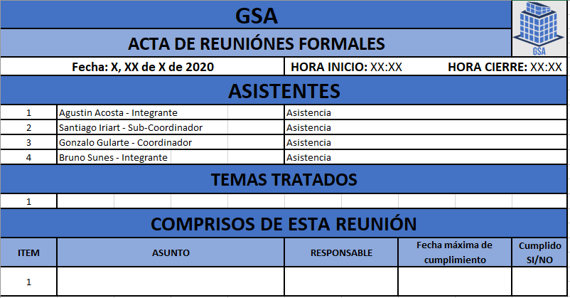Desarrollar un formato de actas de reuniones formales e informales.
2. Reglas del grupo.

• Reglas del grupo

- Se realizarán 2 conferencias formales a la semana para tratar aspectos

sobre el proyecto en general, si algún integrante no asiste al 25% de las

clases dictadas, se conllevará a la expulsión del grupo.

- Si se le asigna una tarea a un integrante del grupo, este tendrá un plazo máximo para cumplirla, de lo contrario, si no la cumple recibirá un aviso, si este llega a los 5 avisos se le expulsará del grupo.

- Se realizarán tareas en conjunto, pero cada uno puede trabajar

individualmente en un punto de una entrega y explicarlo formalmente en

la conferencia.

- Se puede tener inasistencias si esta es justificada o avisada

anteriormente.

1. Ciclo de vida del proyecto (Formulación e implementación).

Para la primera etapa del proyecto se utilizará el método de Yourdon con el ciclo de vida Estructurado: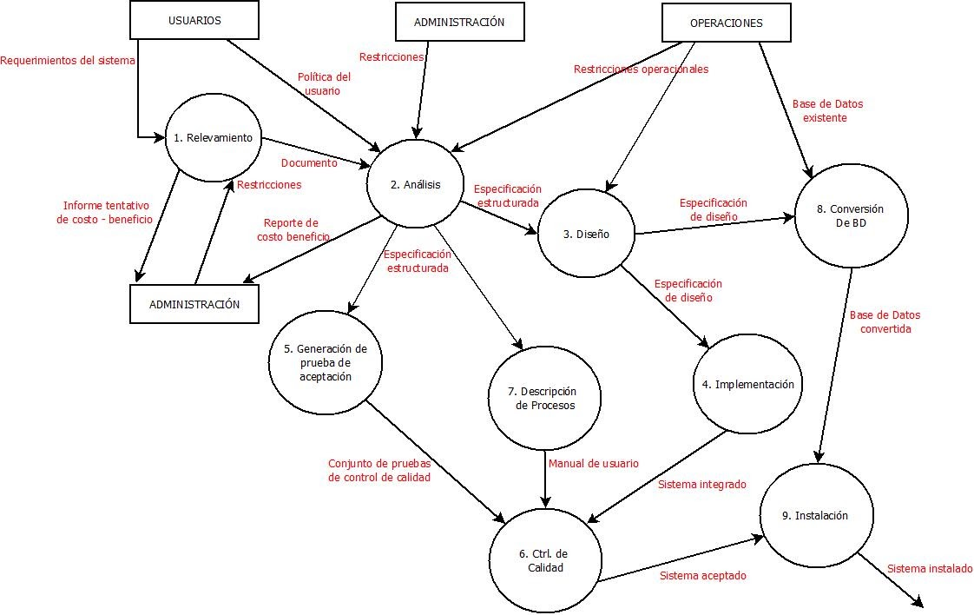

En donde en la primera actividad (Relevamiento) se realizará tareas como el estudio de factibilidades, todo empleo de técnicas de Relevamiento (Encuestas, Cuestionarios y entrevistas).

A su vez en la primera actividad también se establecen los objetivos como:

Identificar usuarios responsables, identificar deficiencias en el entorno del usuario, definir el alcance inicial del sistema, establecer los objetivos del sistema y preparar un esquema para guiar el resto del proyecto.

Luego para la segunda actividad (Análisis) se hará la parte de documentación, por ejemplo, los DFD, los casos de uso y sus especificaciones, la especificación de requerimientos tanto funcionales como los requerimientos no funcionales.

También se hará un análisis acerca de la rentabilidad de la inversión a la hora de desarrollar el software, cómo serán los costos del mismo y el presupuesto para instalar los equipos y para los recursos humanos que se ocupan del mantenimiento del software.

Para la tercera actividad (Diseño) es en donde se transforma el MER en un diseño de Base de Datos y también se definen las fronteras del sistema y de la interfaz.

Para la cuarta actividad (Implementación) se realizará una programación estructurada en donde se aplicará una implantación descendente.

Para la quinta actividad (Generación de pruebas se aceptación) definir un programa aceptable para el usuario, se comprueba que se cumpla con lo establecido en los casos de uso, puede realizará al mismo tiempo que la implementación y el diseño.

En la sexta actividad (Garantía de calidad) se realizará una prueba final la cual será de aceptación, también se verificará si el sistema posee un nivel de calidad apropiado.

Para la séptima actividad (Descripción de Procedimientos) se generará una descripción acerca del sistema en forma de manual para que los clientes (en este caso) puedan saber cómo va a ser la interacción con la parte automática del sistema.

En la octava actividad (Conversión de base de datos) en caso de que existiese una base de datos actual del usuario se realizaría la migración de la misma, pero este no es el caso.

Finalmente, en la novena actividad (Instalación) se entregará el sistema aceptado junto con la base de datos finalizada y el manual de usuario, a su vez se implementará y se pondrá en marcha.

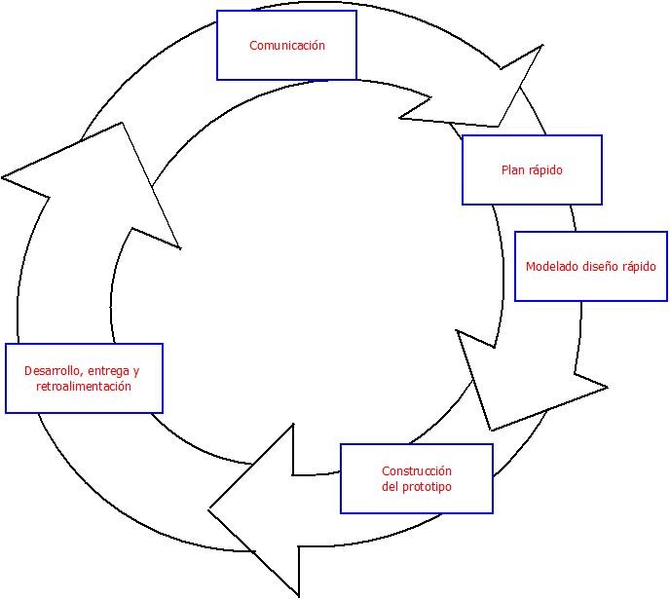Por otro lado, para la segunda etapa del proyecto se utilizará un prototipado evolutivo:

Esto debido a que en el caso que exista un plan rápido y surjan nuevos requerimientos se pueda realizar un modelado de diseño rápido y realizar una construcción de una implementación parcial que cubre los requisitos conocidos, para ir aprendiendo a medida que se desarrolla el sistema e incorporarlos al sistema, para luego entregarlo y lograr una retroalimentación mediante la comunicación y en el caso que existan nuevos requerimientos repetir el ciclo.

Actas de reuniones  
  
Ver anexo (ANÁLISIS Y DISEÑO DE APLICACIONES - Anexo IV: Métricas por punto de función)

Diagrama GANTT Primer Entrega:

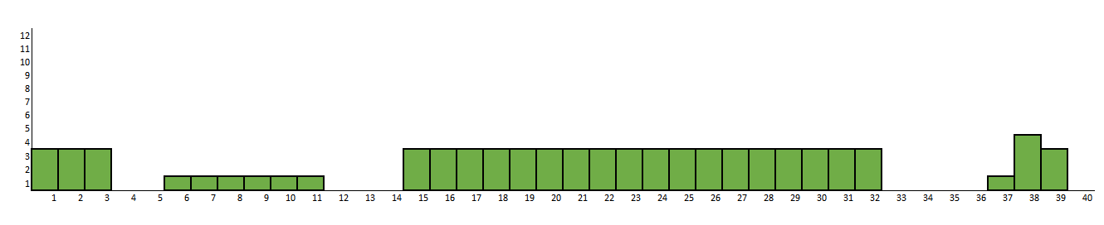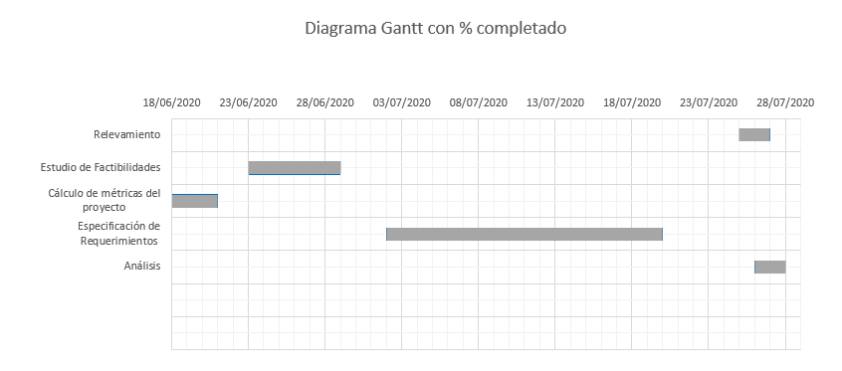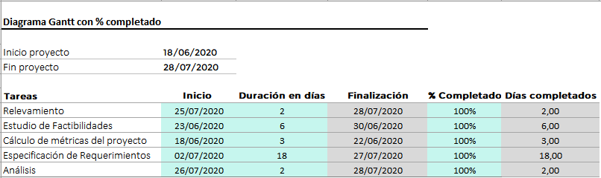Análisis y Diseño de Aplicaciones:

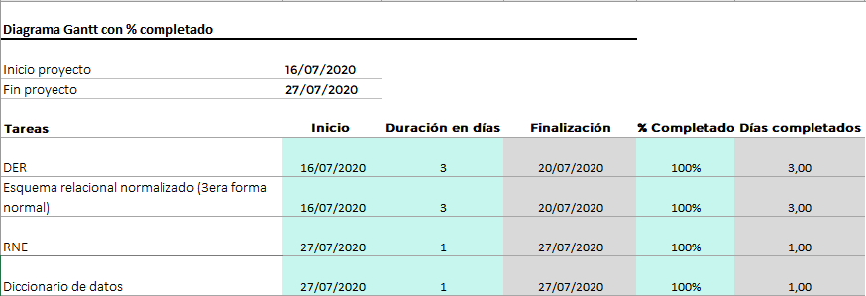Base de Datos:

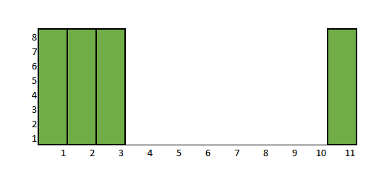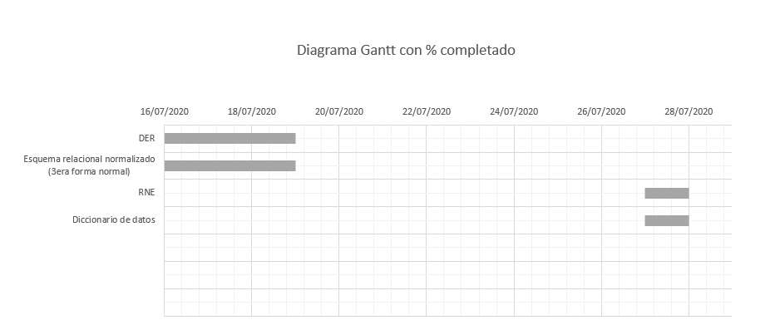

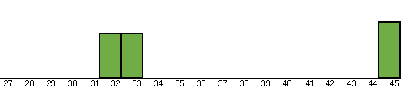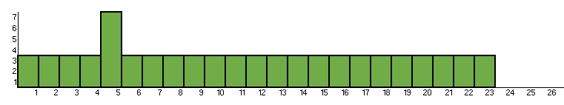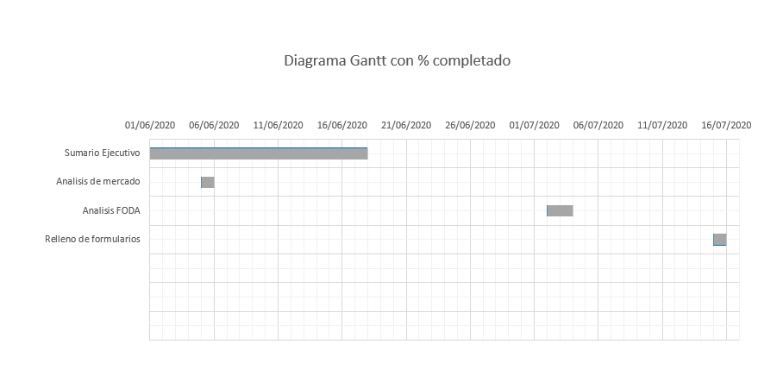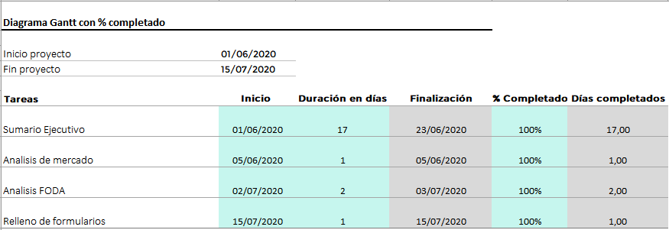Formación Empresarial:

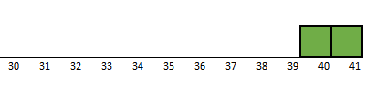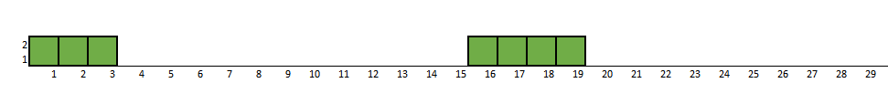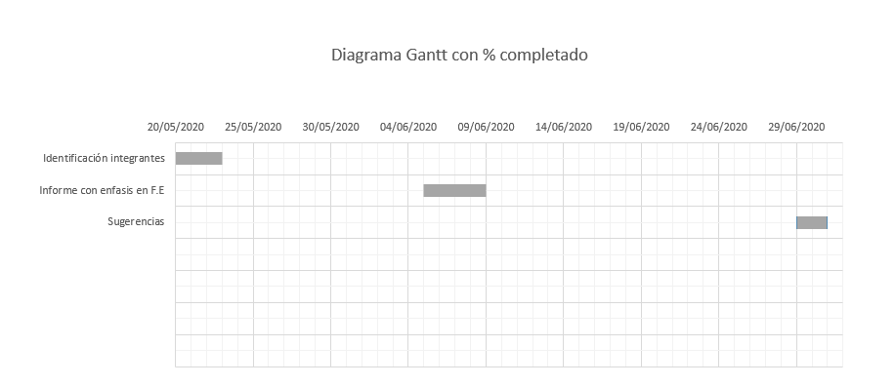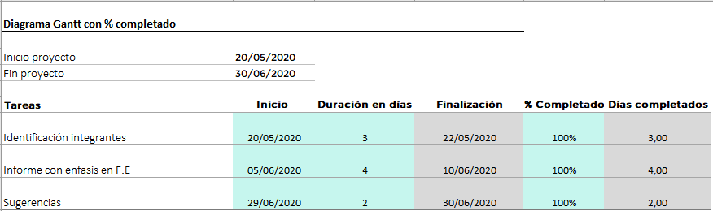Ingles:

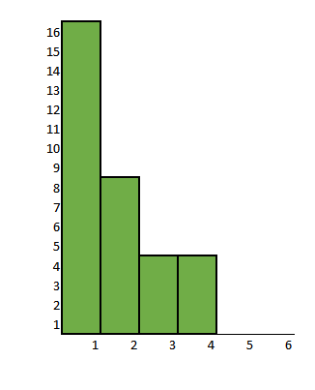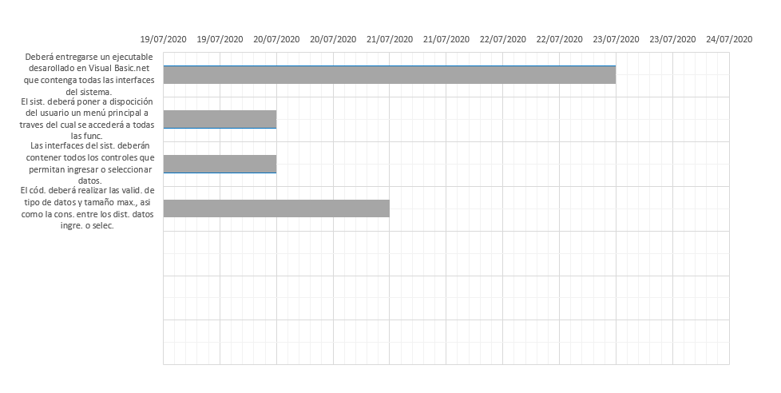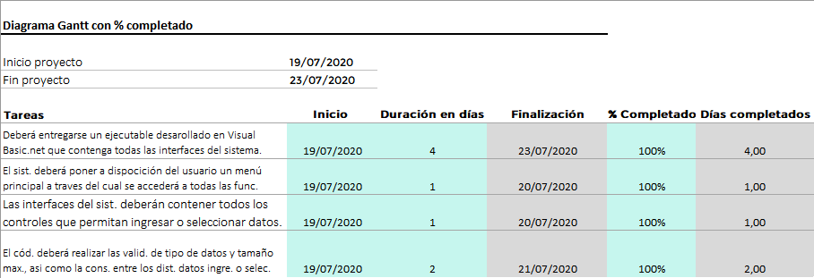Programación:

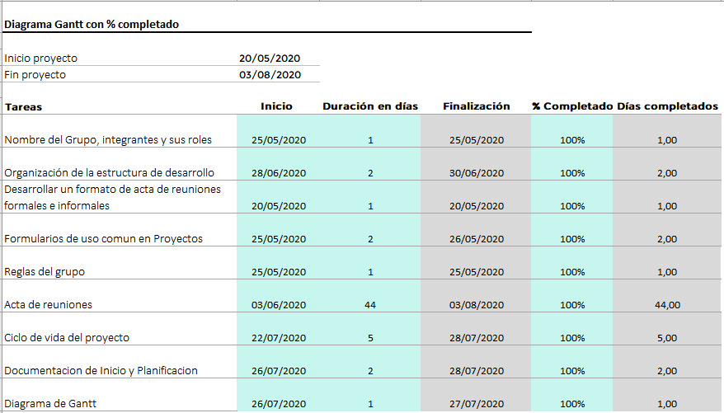Proyecto:

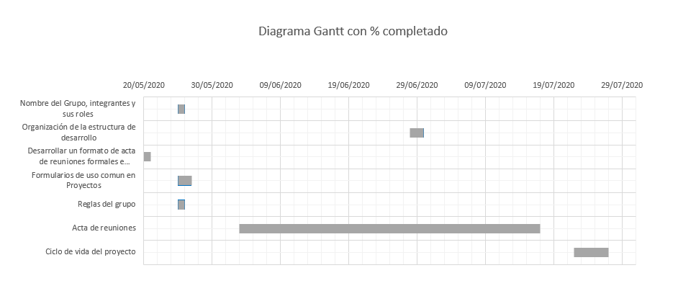

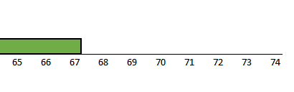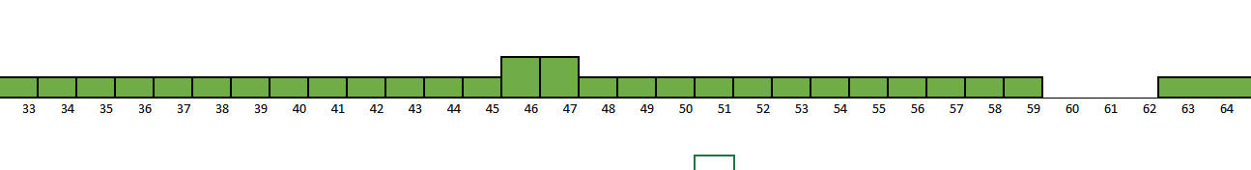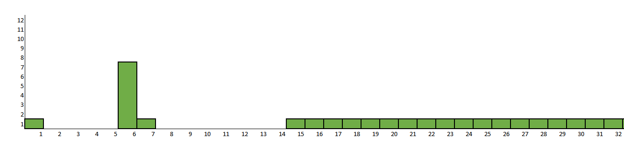

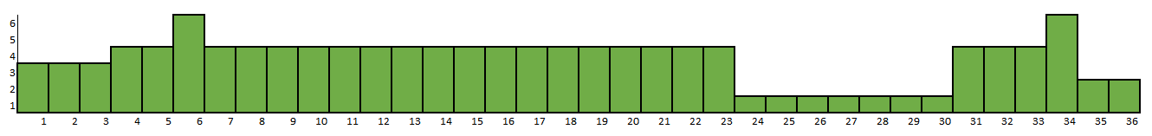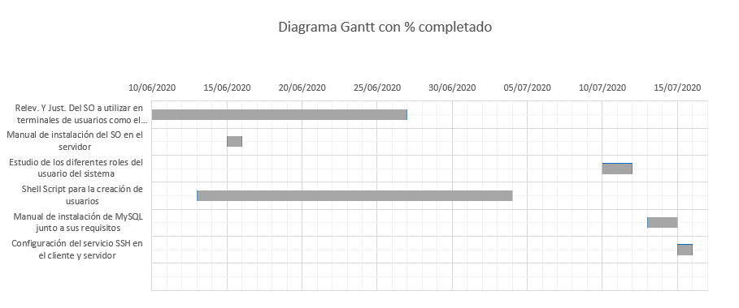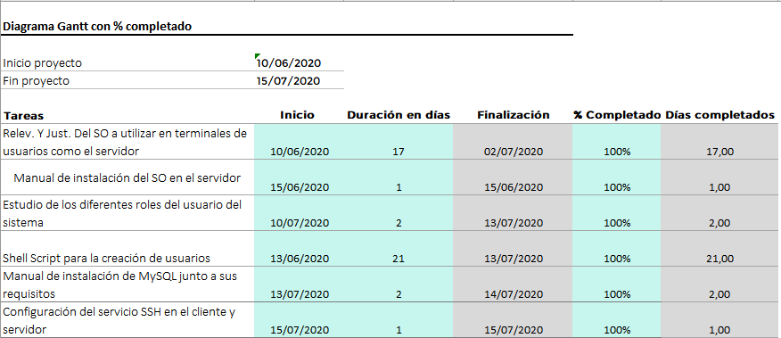Sistemas Operativos:

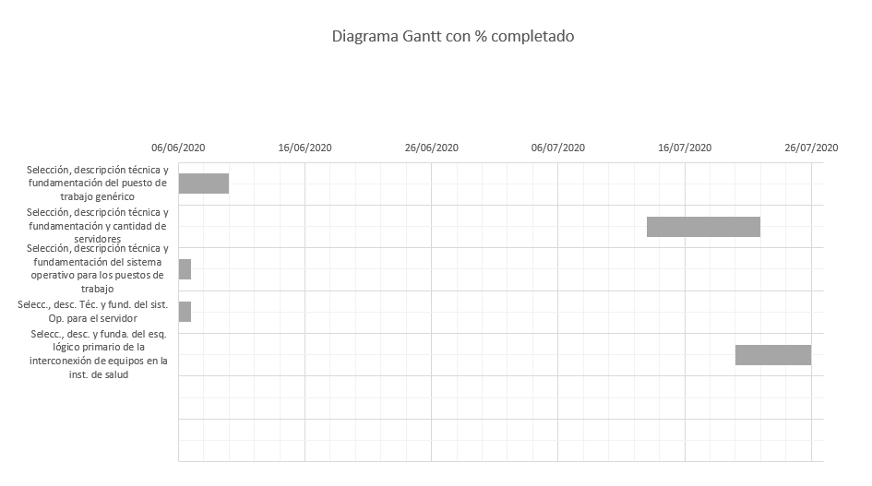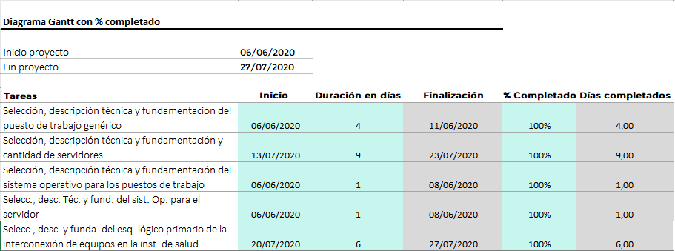Taller:

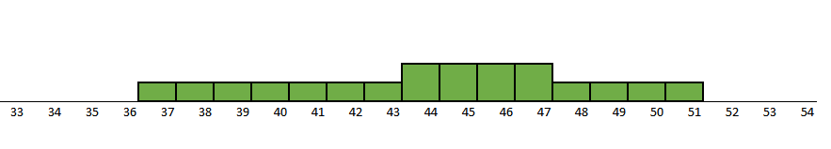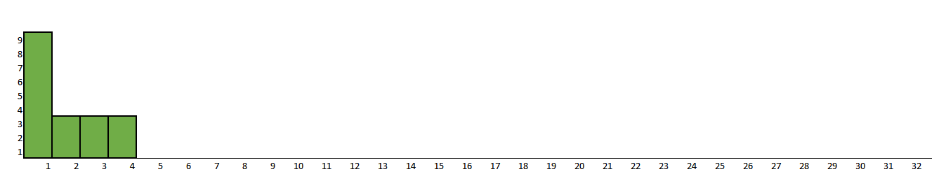

PERT Primer Entrega:

Análisis y Diseño de Aplicaciones



Base de Datos:

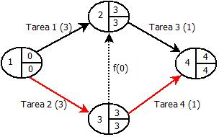

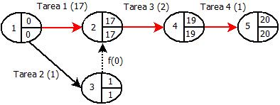Formación Empresarial:

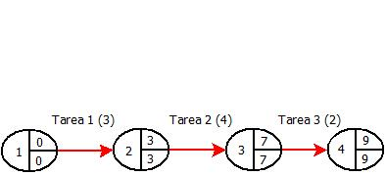

Ingles:

Programación:

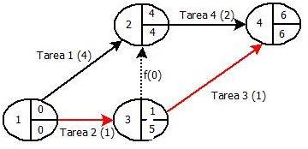

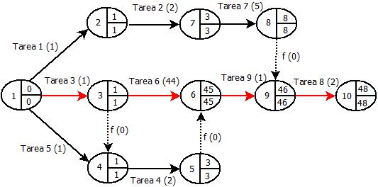Proyecto:

Sistemas Operativos:

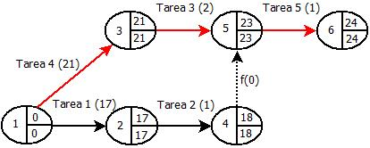

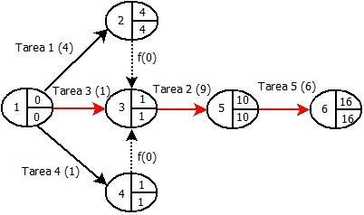Taller:

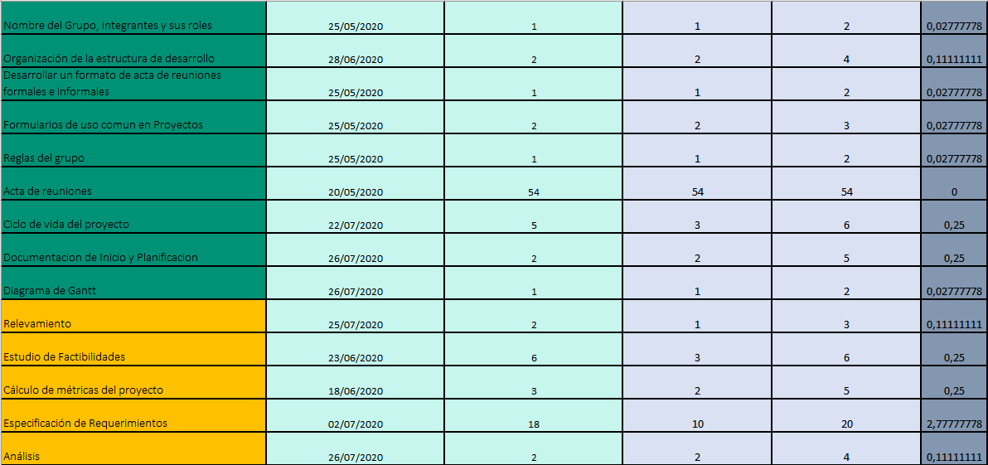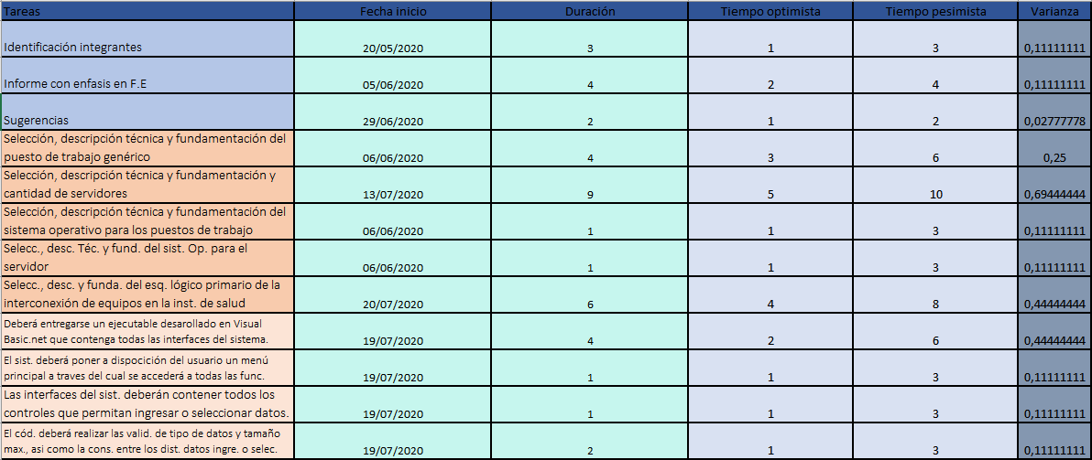Varianza Primera Entrega:

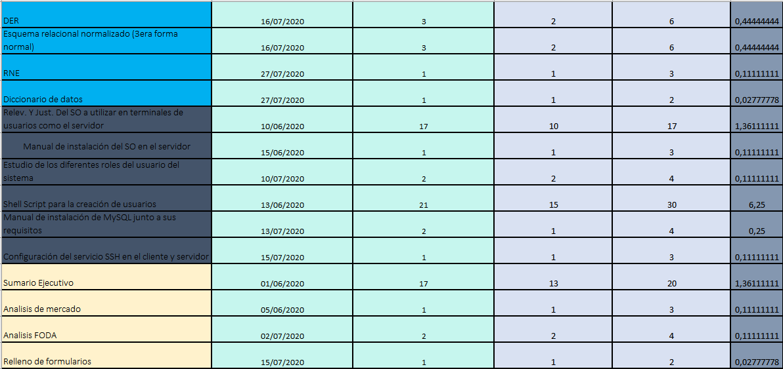

Diagramas GANTT Segunda Entrega:

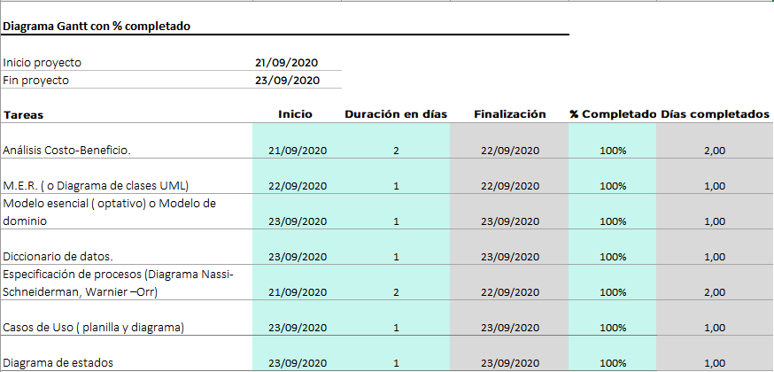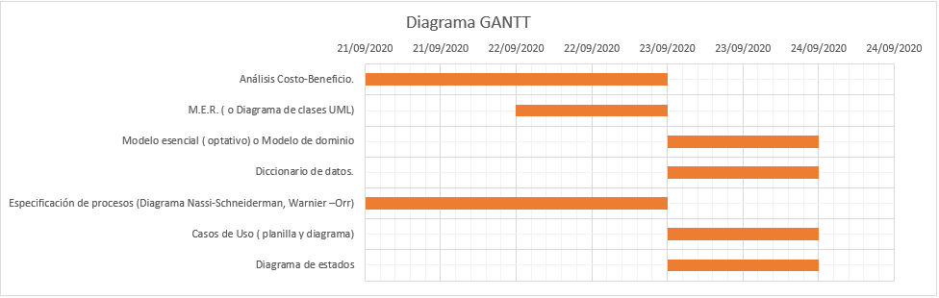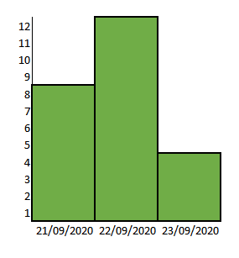Análisis y Diseño de Aplicaciones:

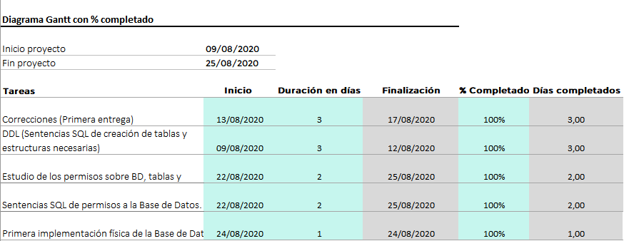Base de Datos:

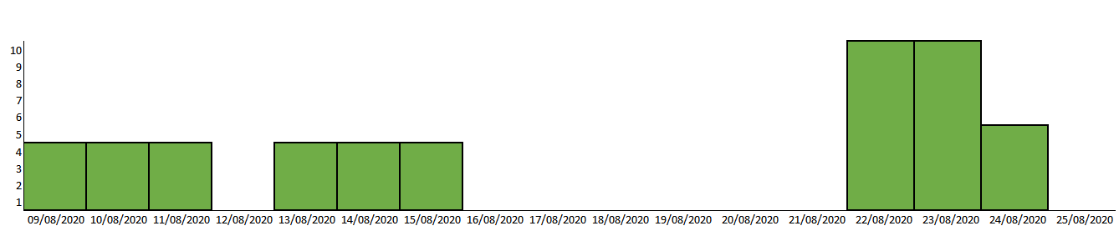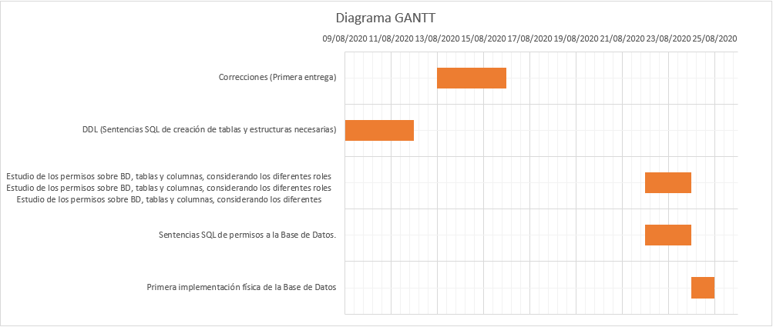

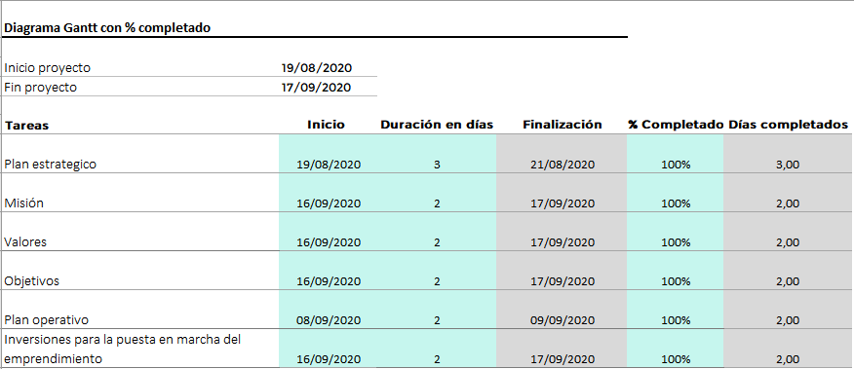Formación Empresarial:

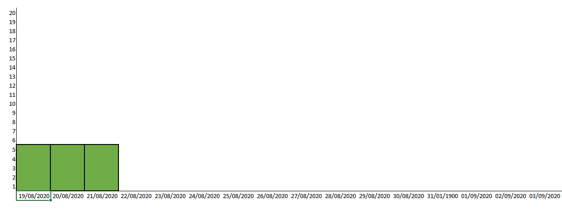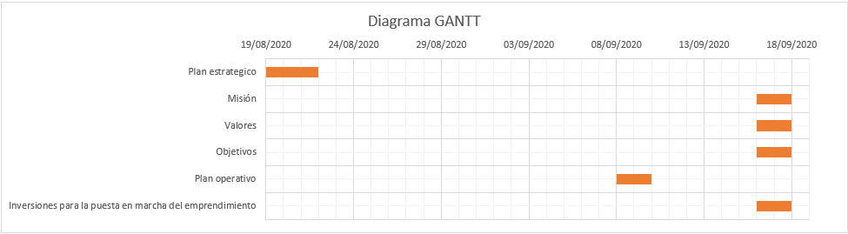

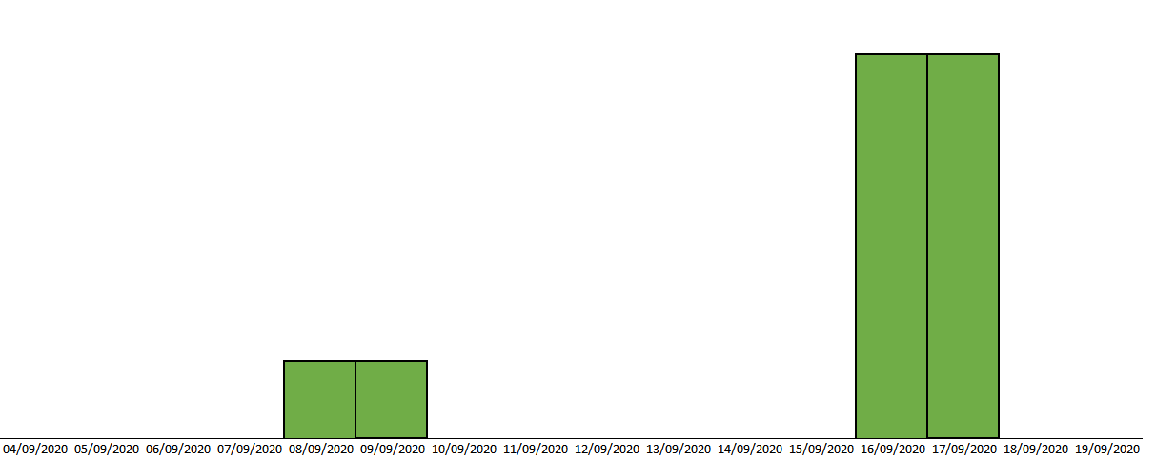

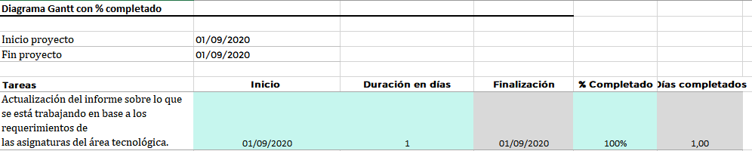Ingles:

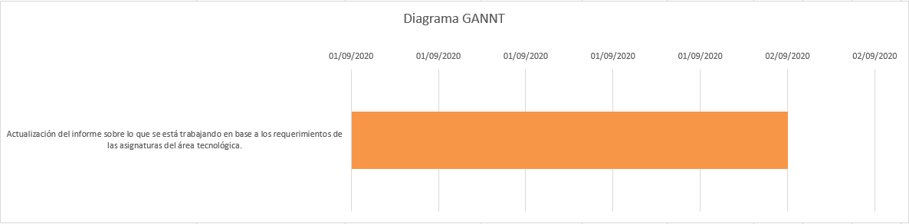

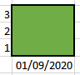

Programación:

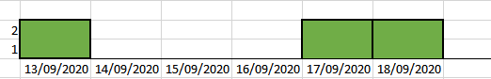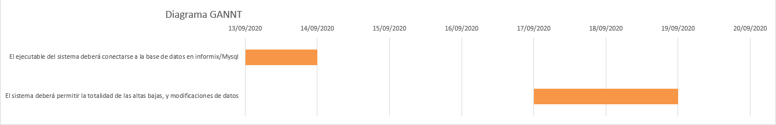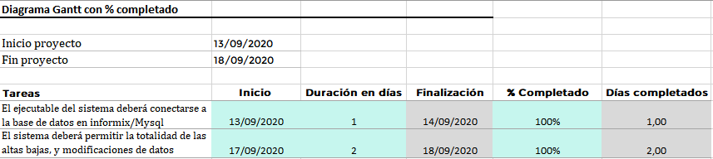

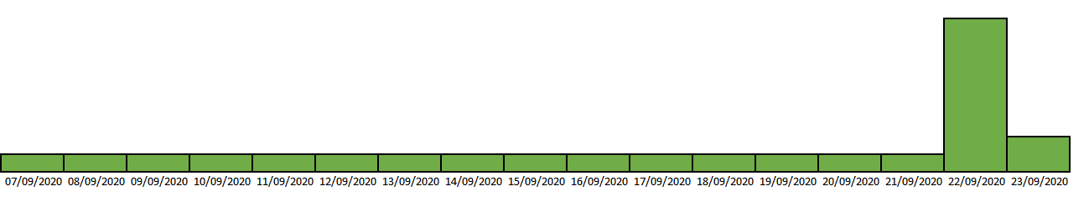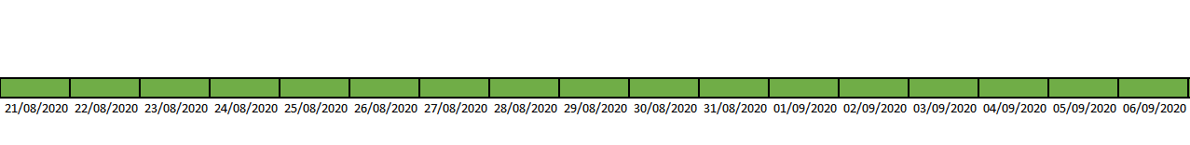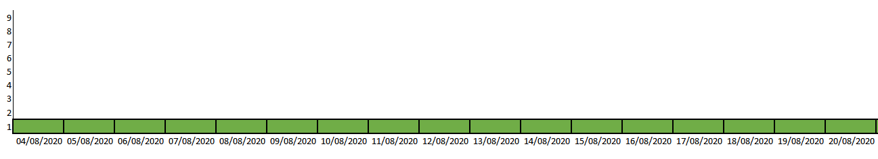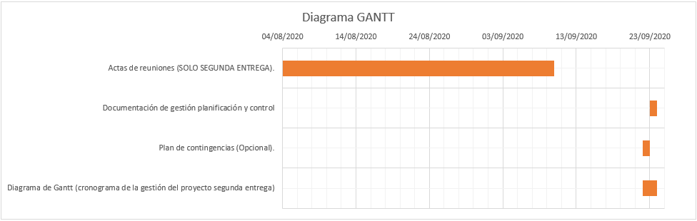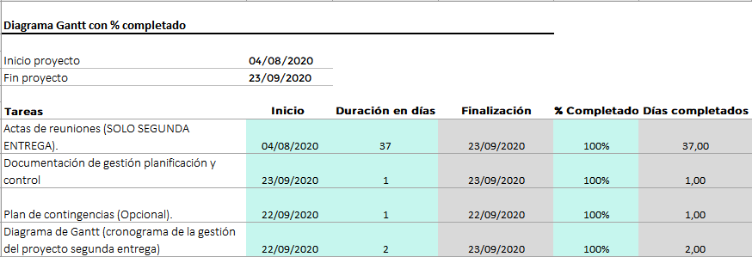Proyecto:

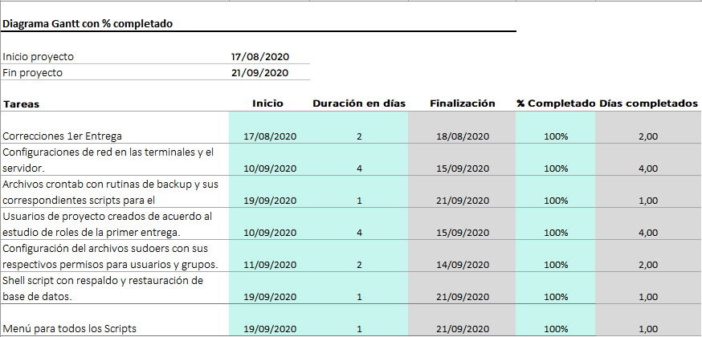Sistemas Operativos:

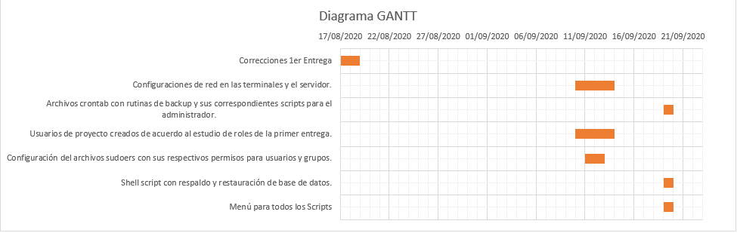

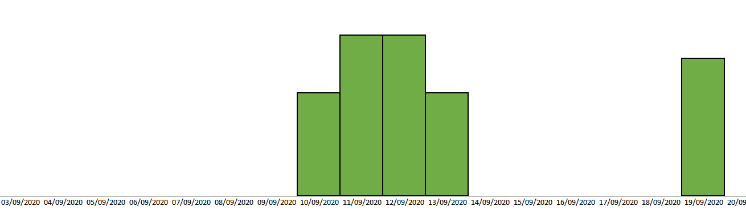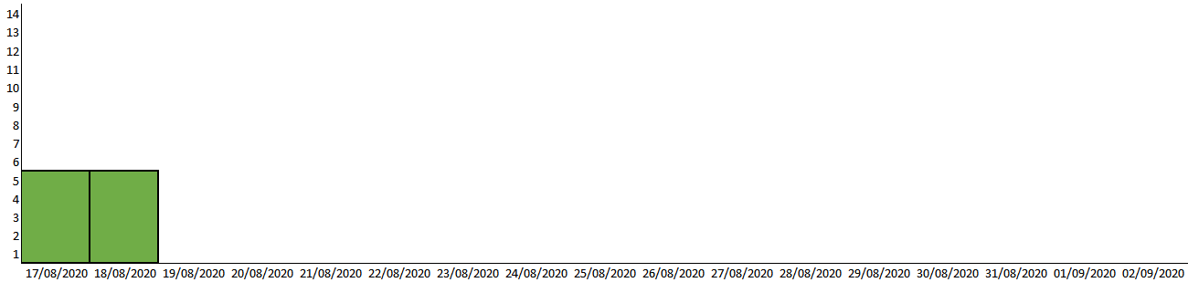

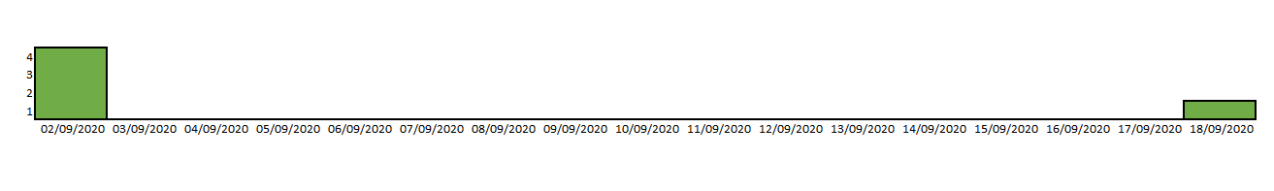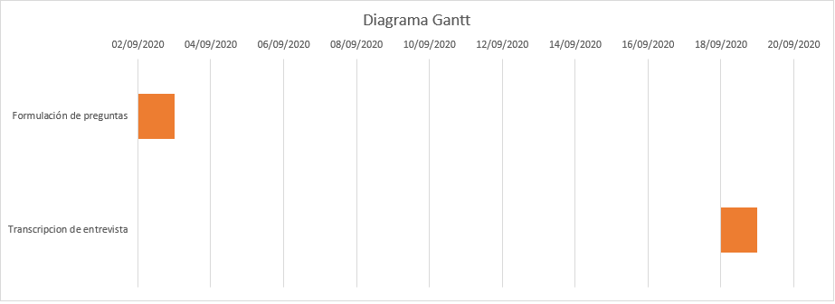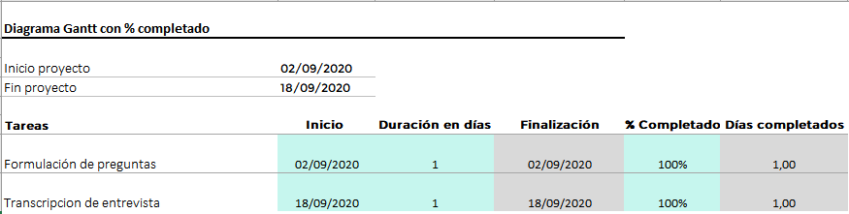Sociología:

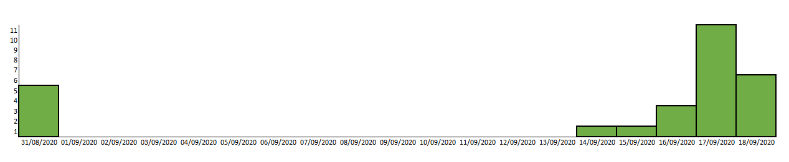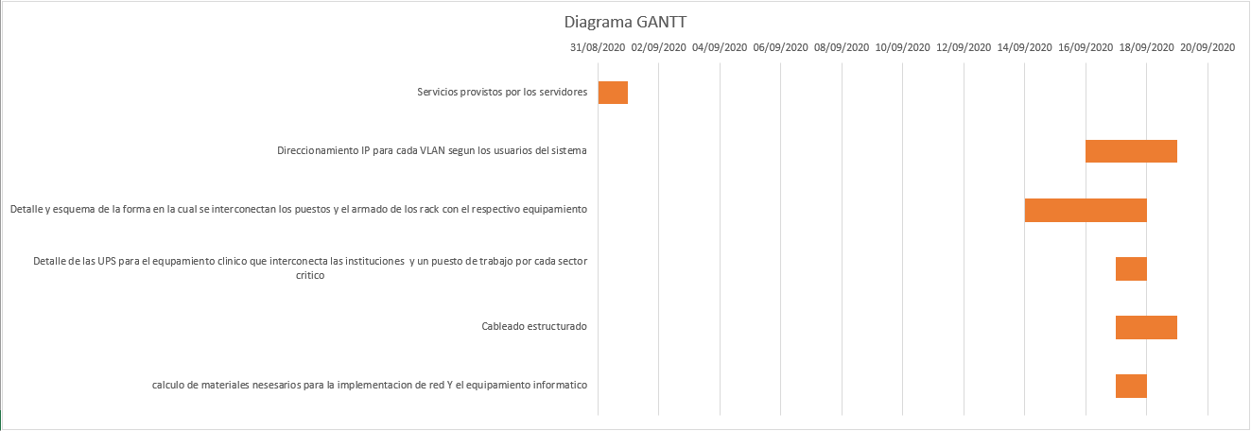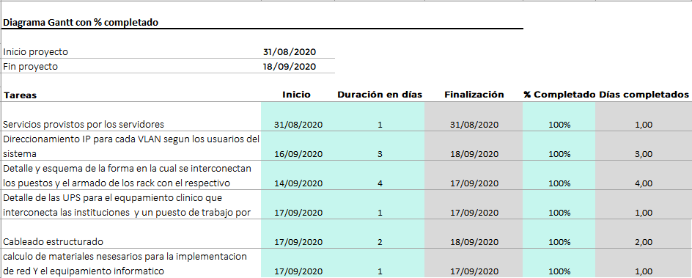Taller:

PERT Segunda Entrega:

Análisis y Diseño de Aplicaciones.

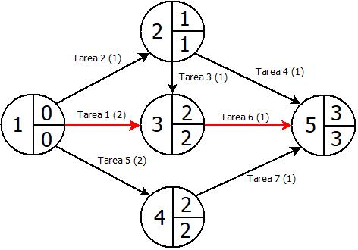

Base de Datos:

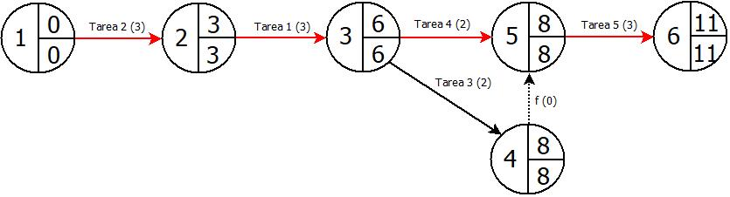

Formación Empresarial:

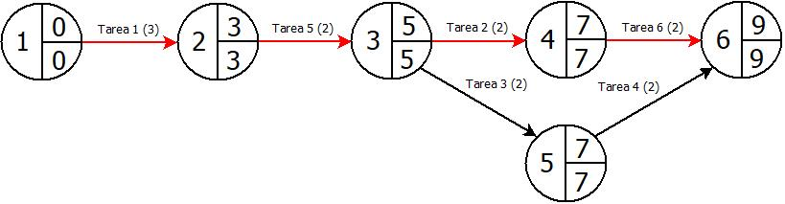

Ingles:

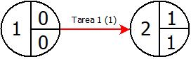

Programación:

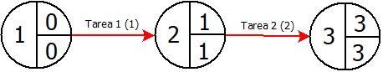

Proyecto:

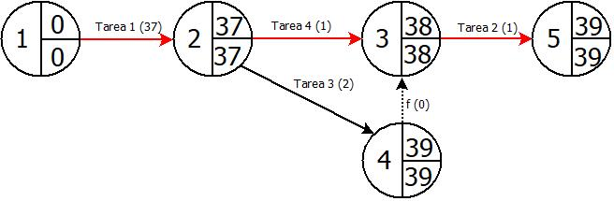

Sistemas Operativos:

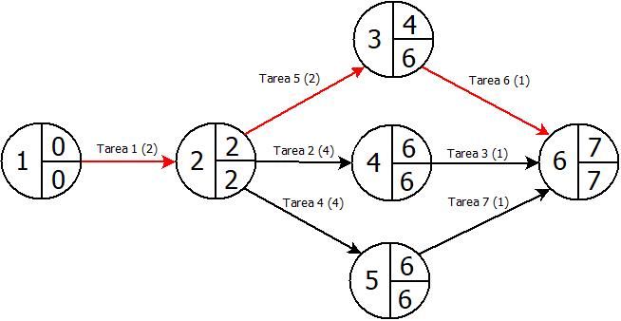

Sociología:

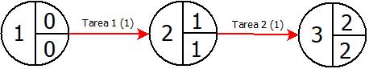

Taller:

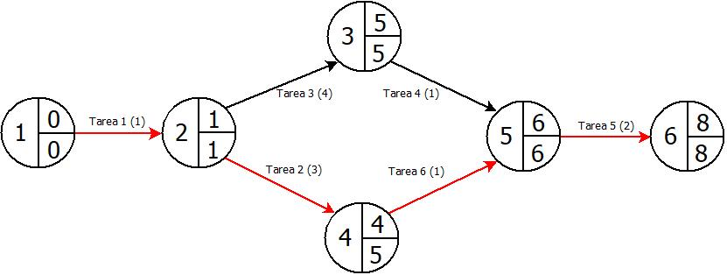

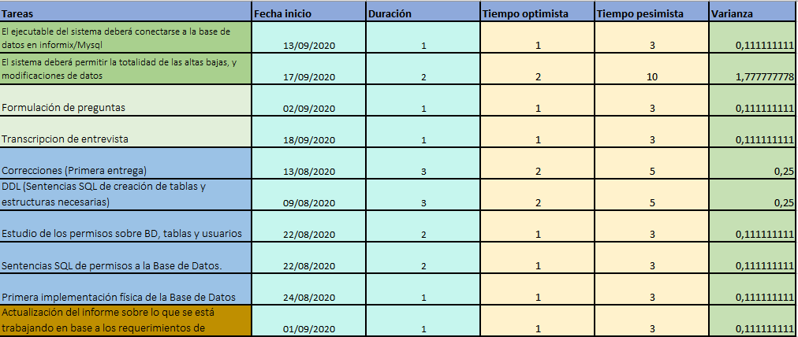Varianza Segunda Entrega:

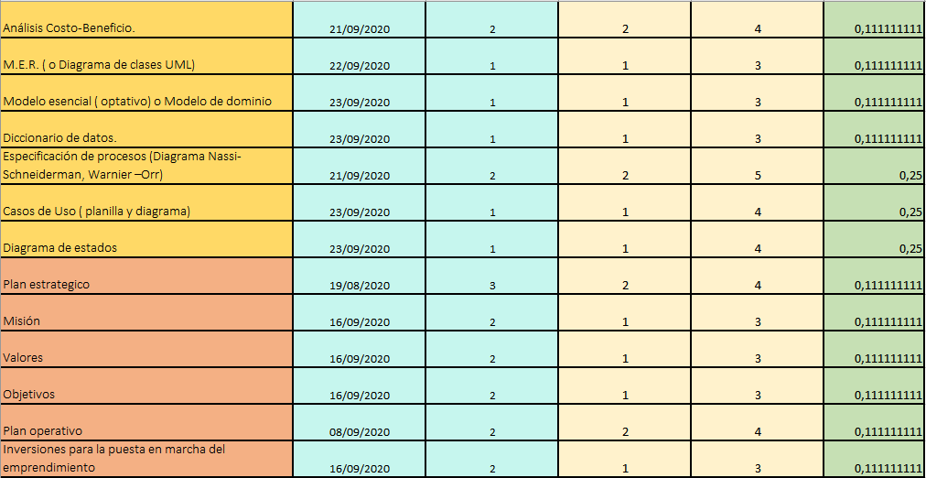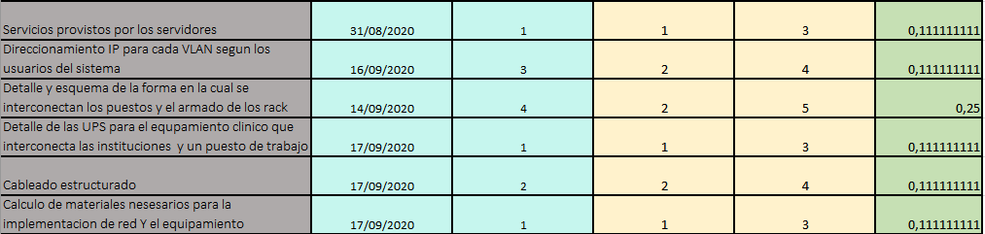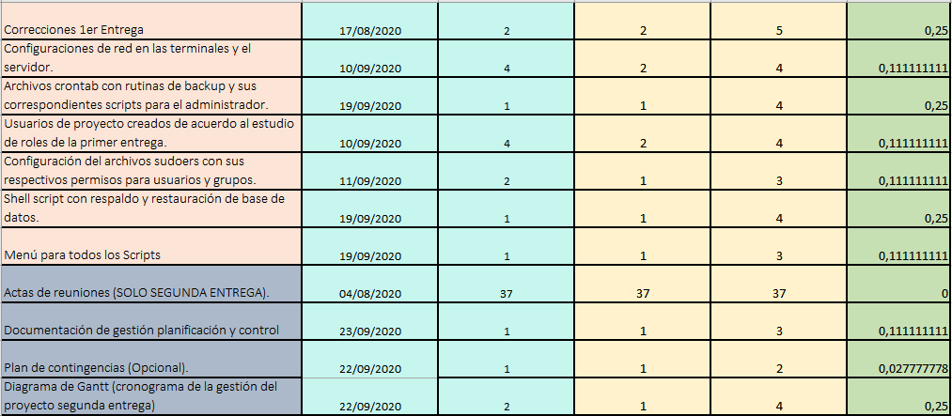

Diagrama GANTT Total:

Formación Empresarial:

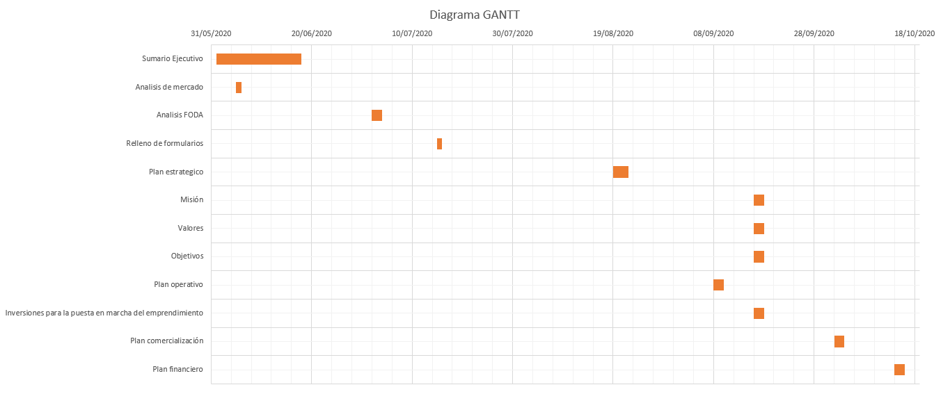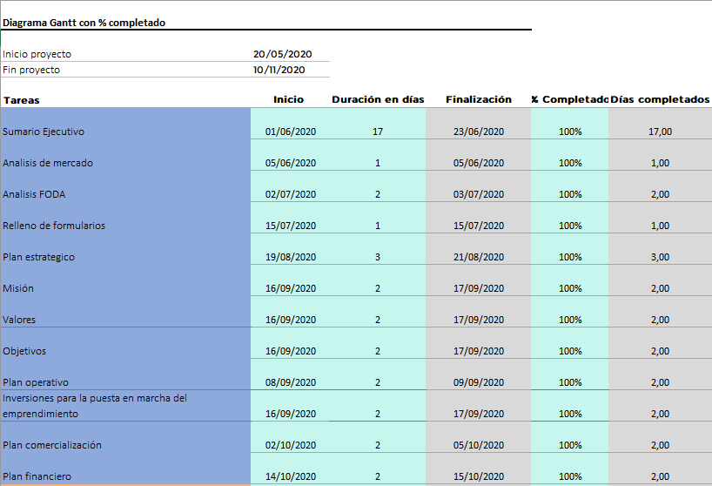

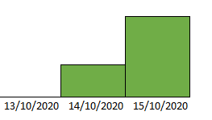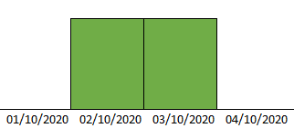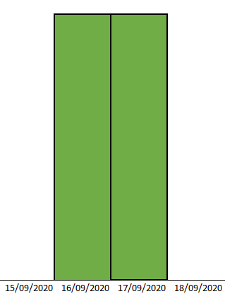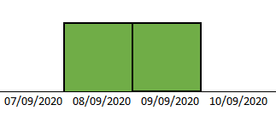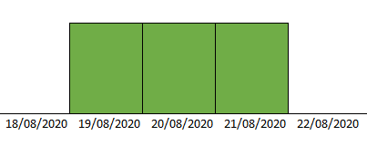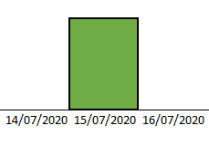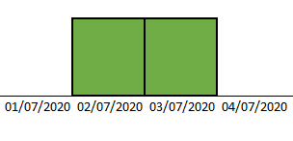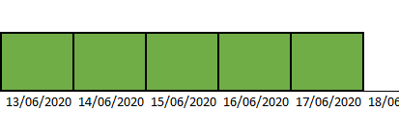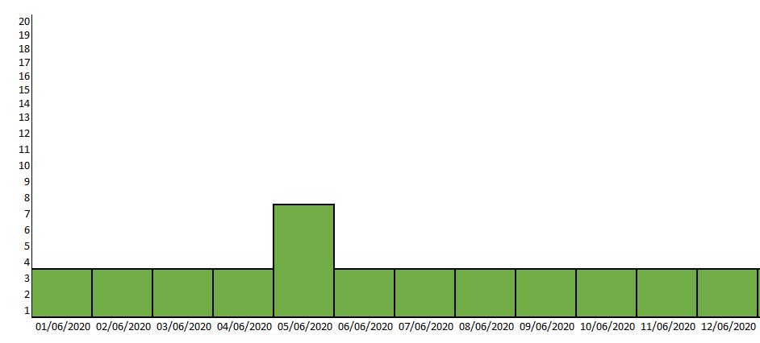

Proyecto:

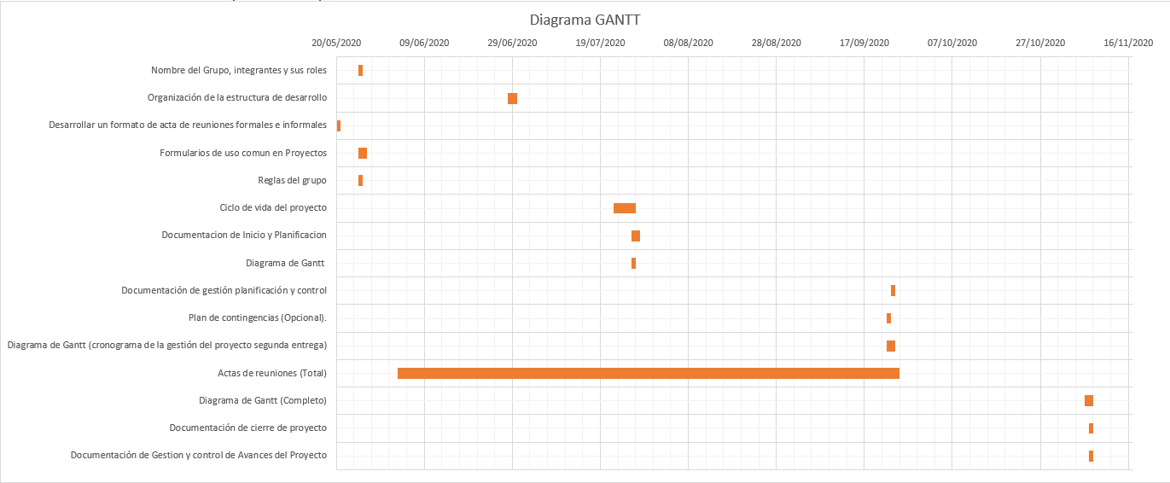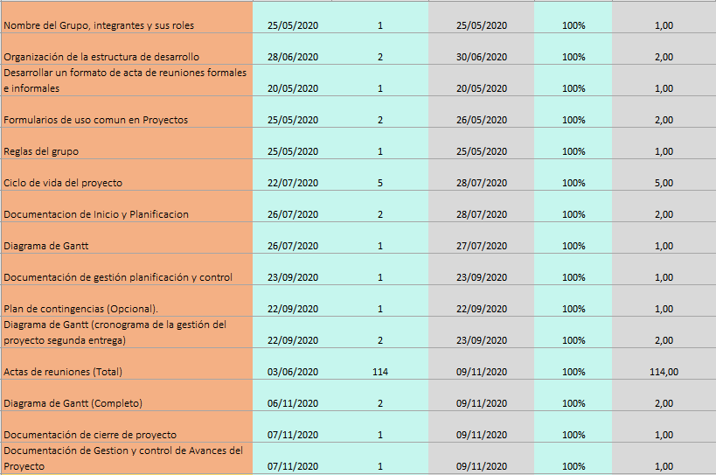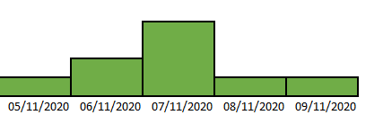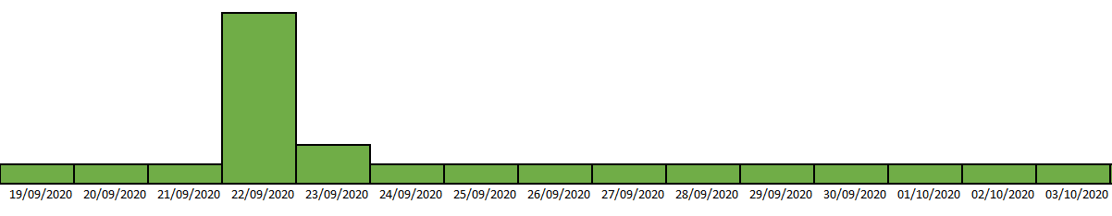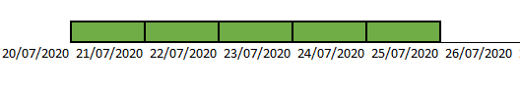 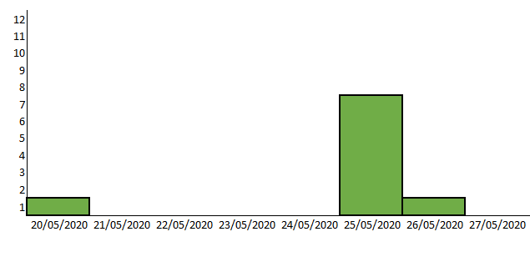Ingles:

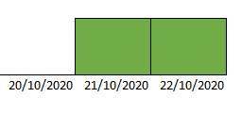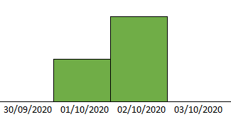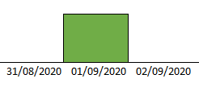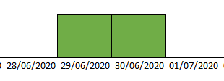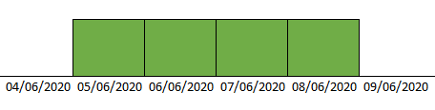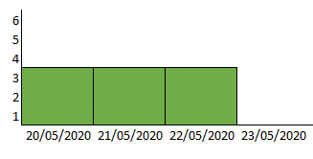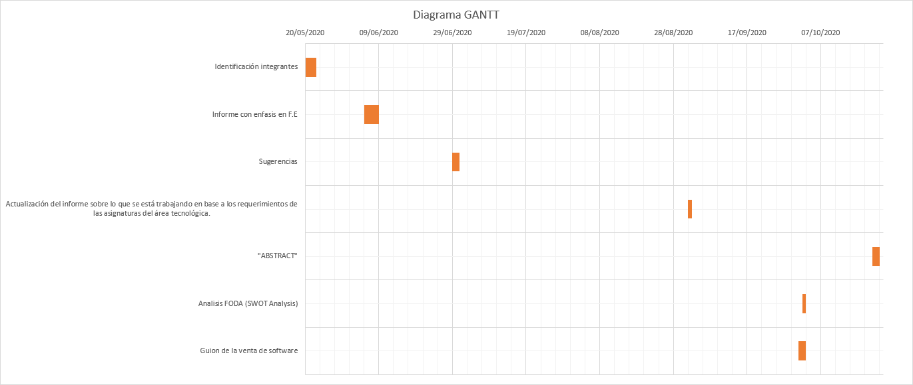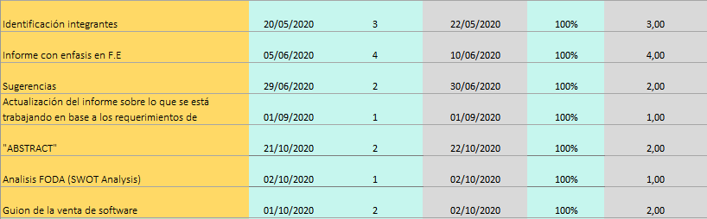

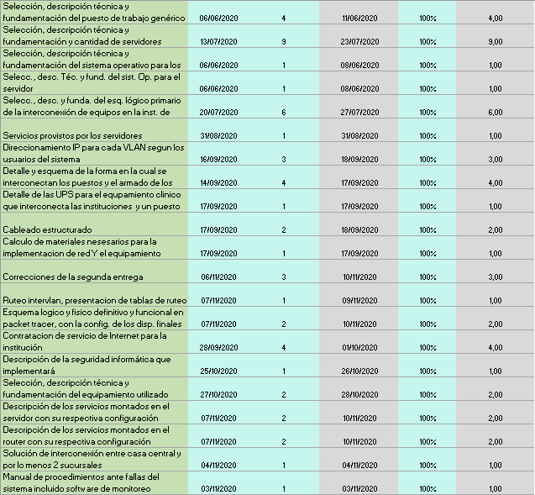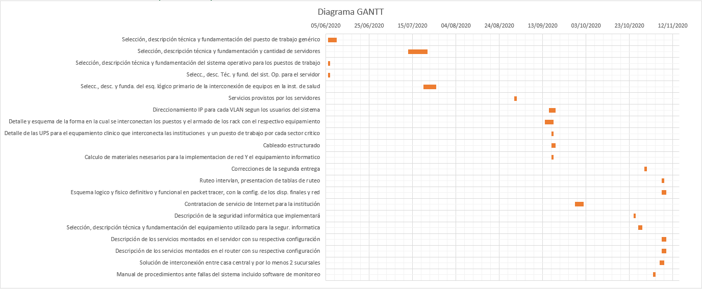Taller:

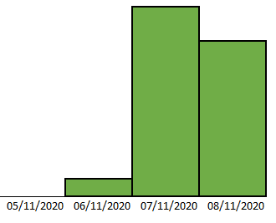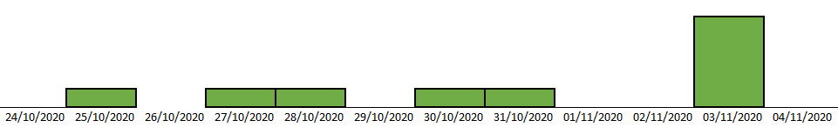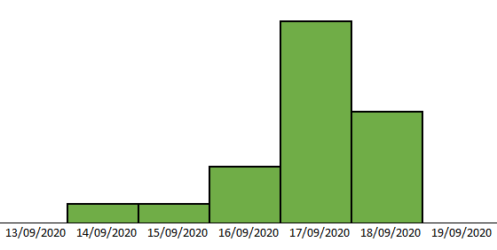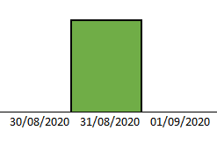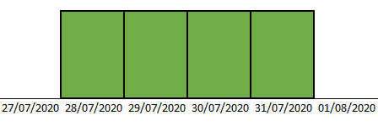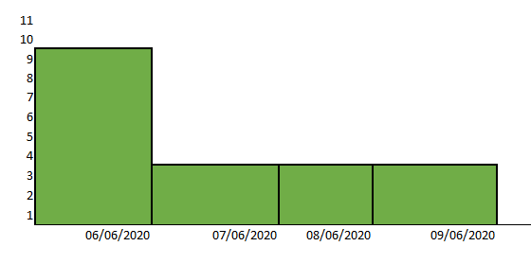

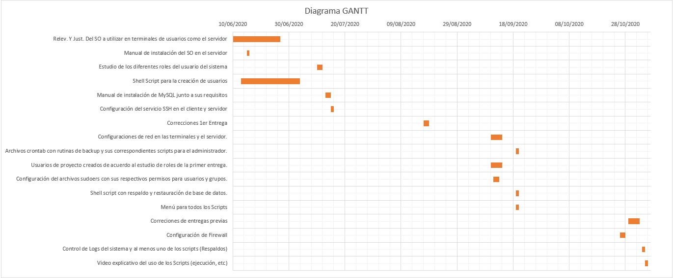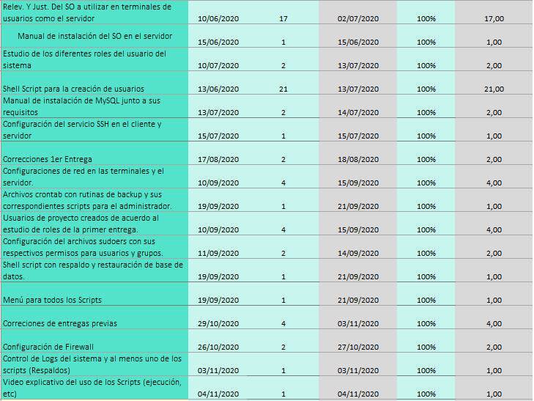Sistemas Operativos:

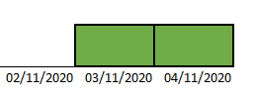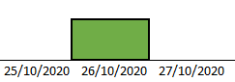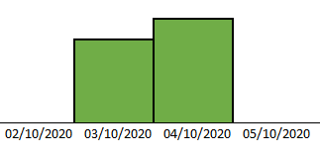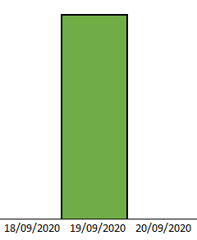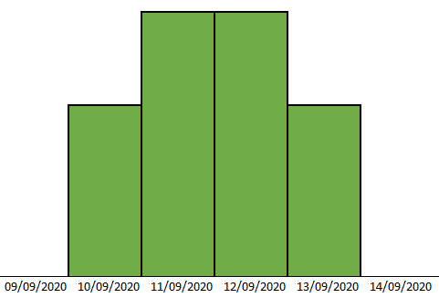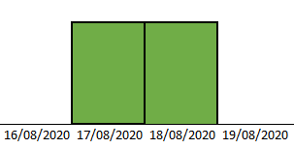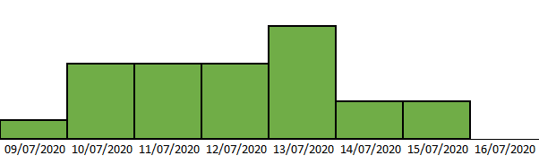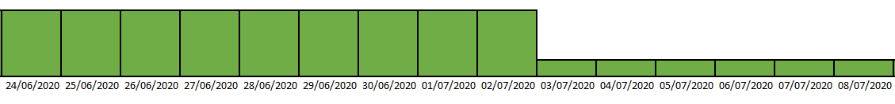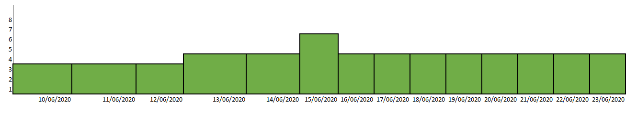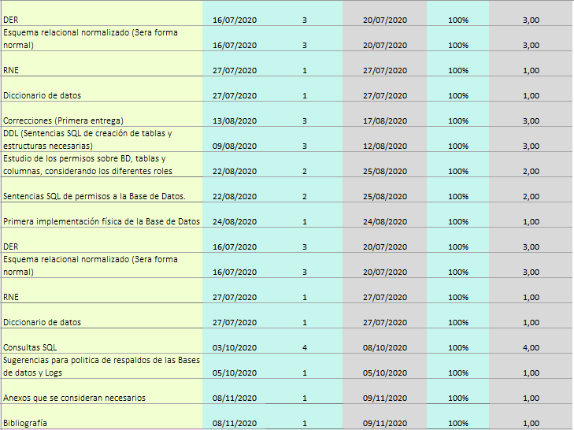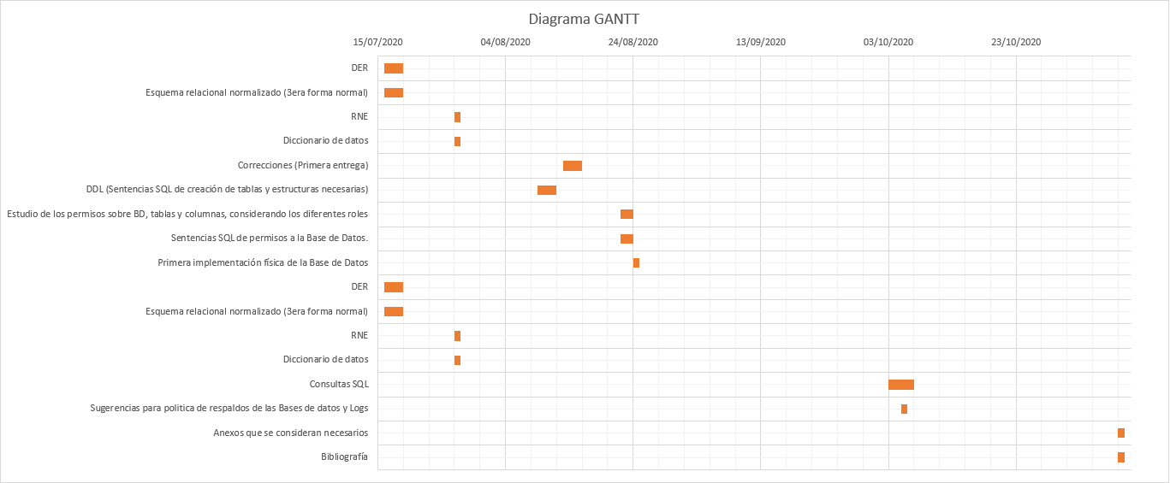Base de Datos:

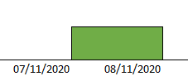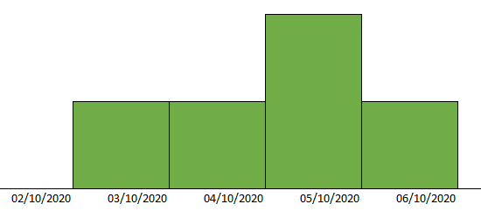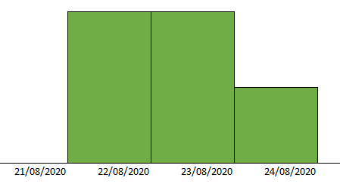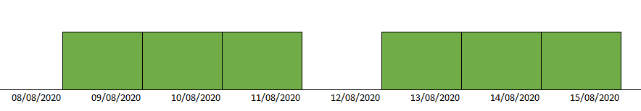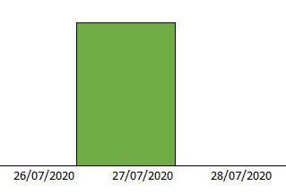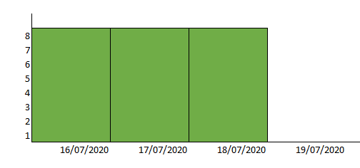

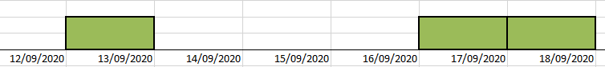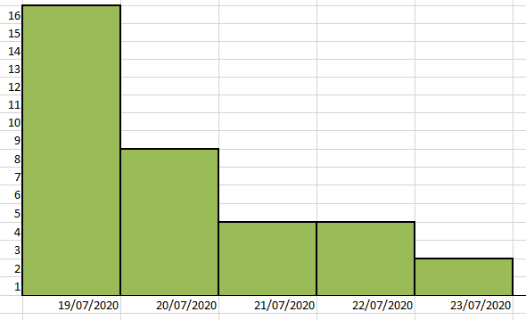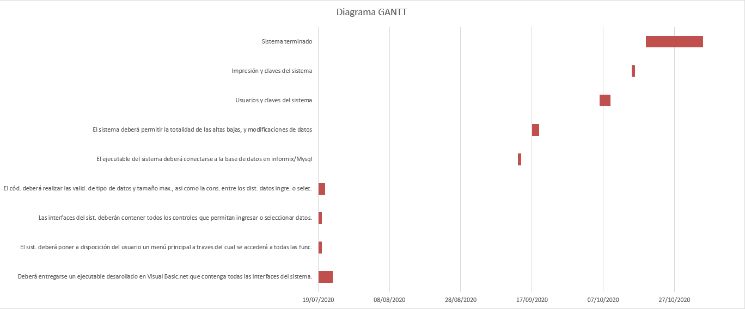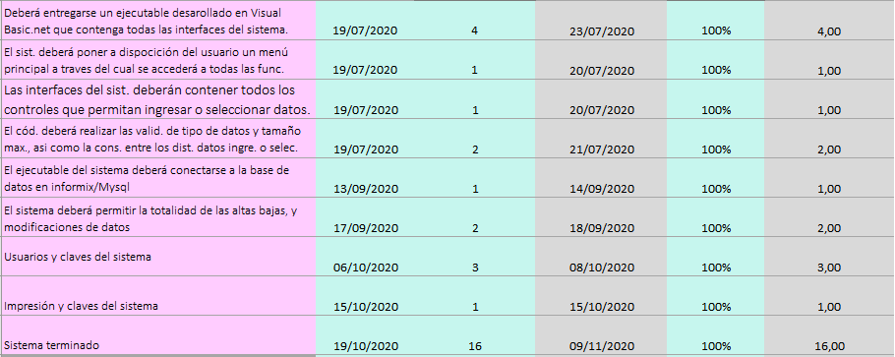Programación:

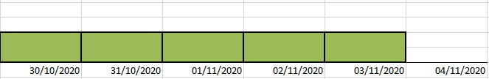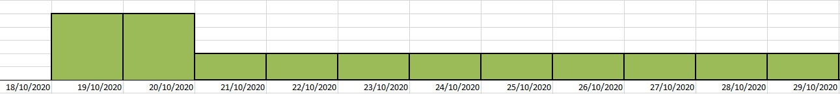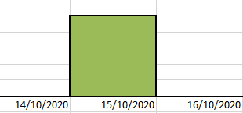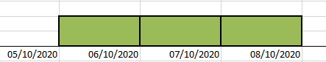

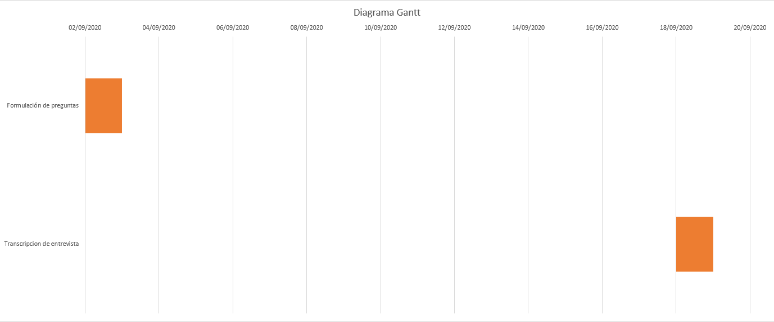Sociología:

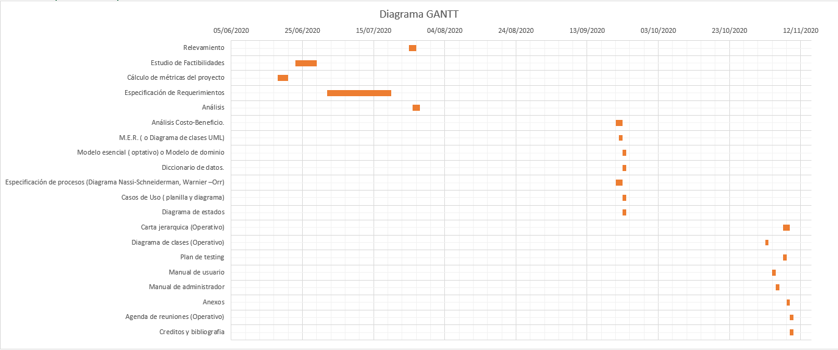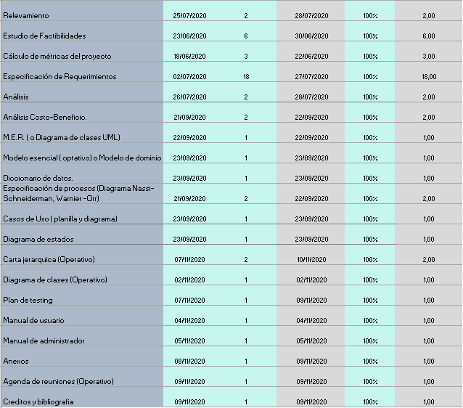Análisis y Diseño de Aplicaciones:

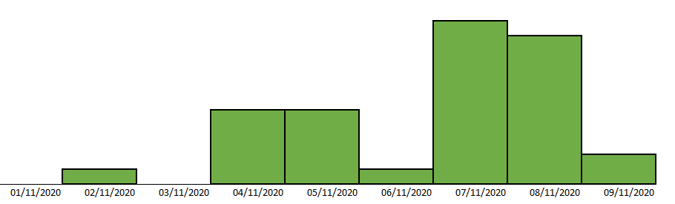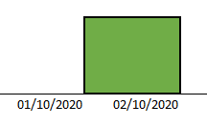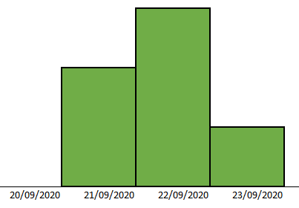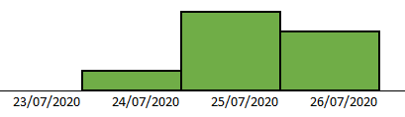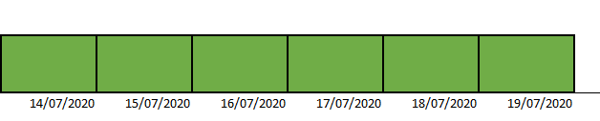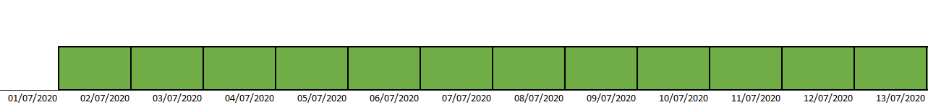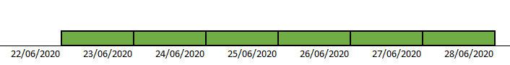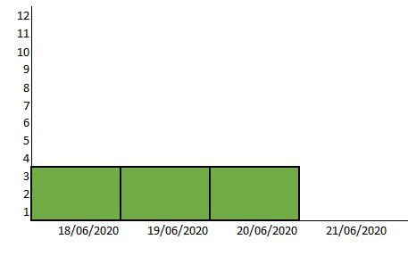PERT Tercera Entrega:

Diagrama de gestión y control de avances del proyecto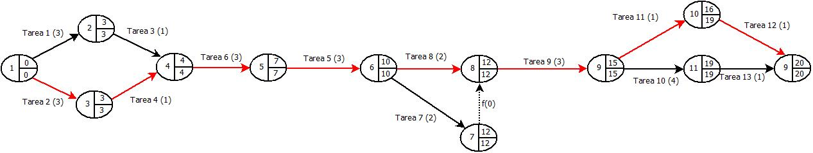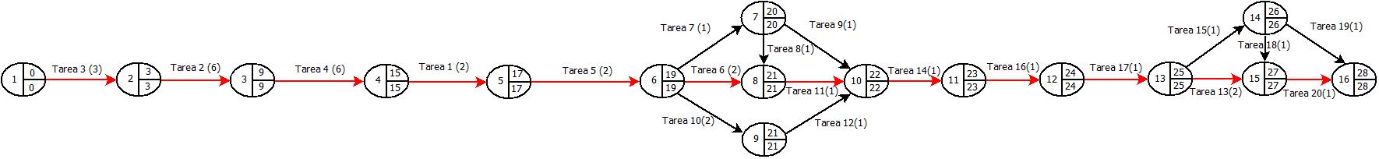  
  
ANALISÍS Y DISEÑO DE APLICACIONES  
BASE DE DATOS

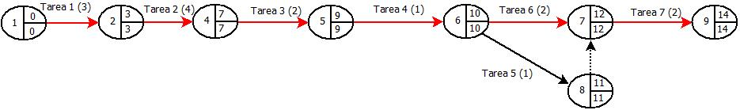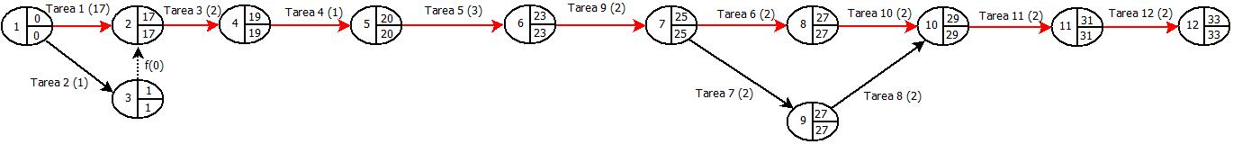FORMACIÓN EMPRESARIAL  
  
INGLÉS

PROGRAMACIÓN  
 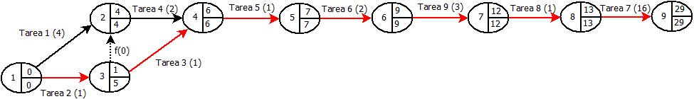

PROYECTO  
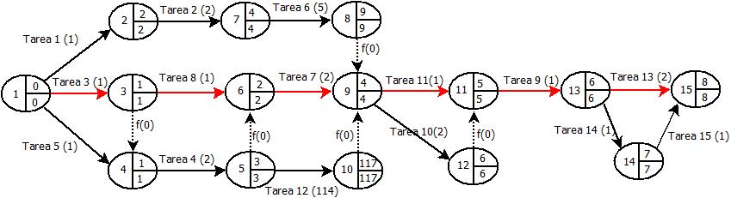  
  
SOCIOLOGÍA

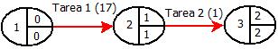

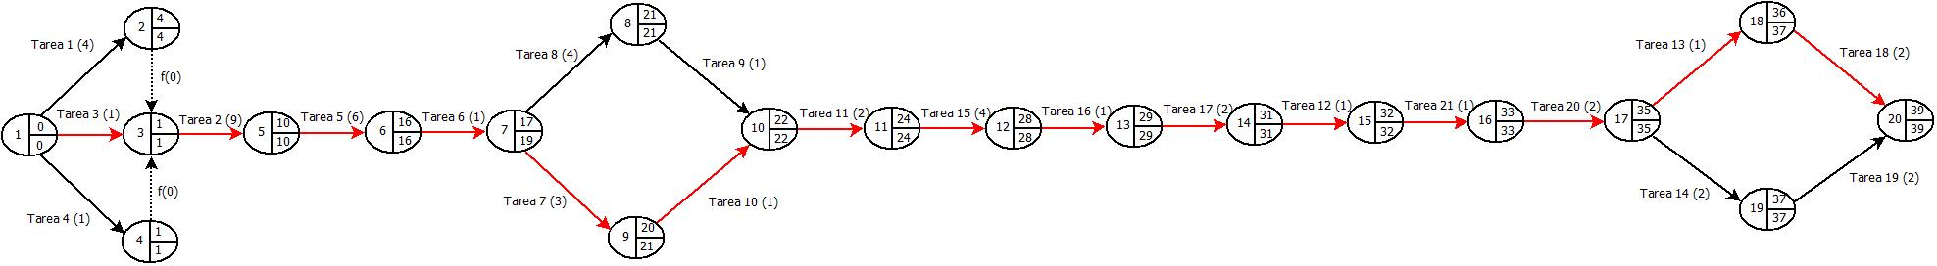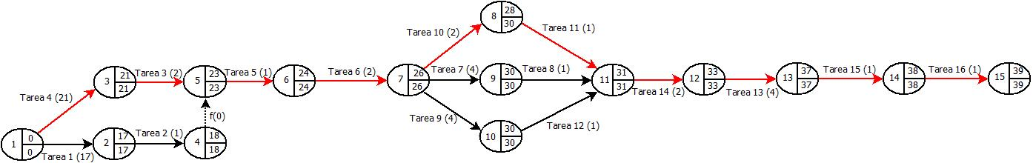SISTEMAS OPERATIVOS  
  
TALLER

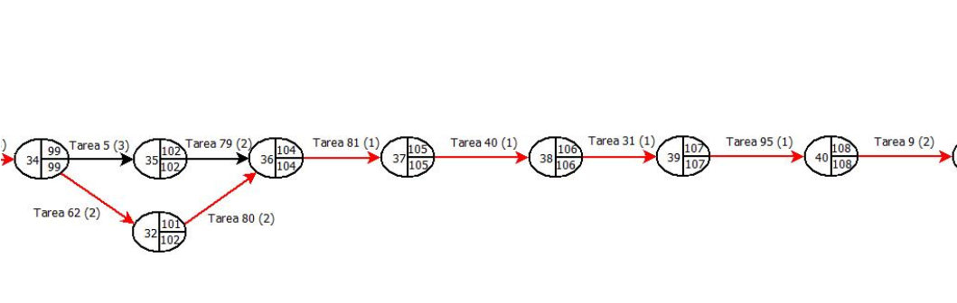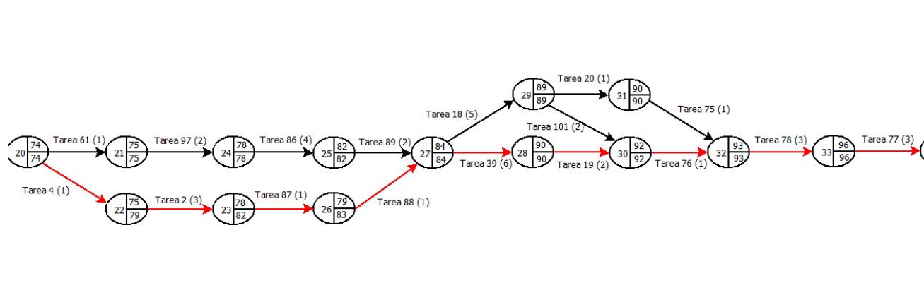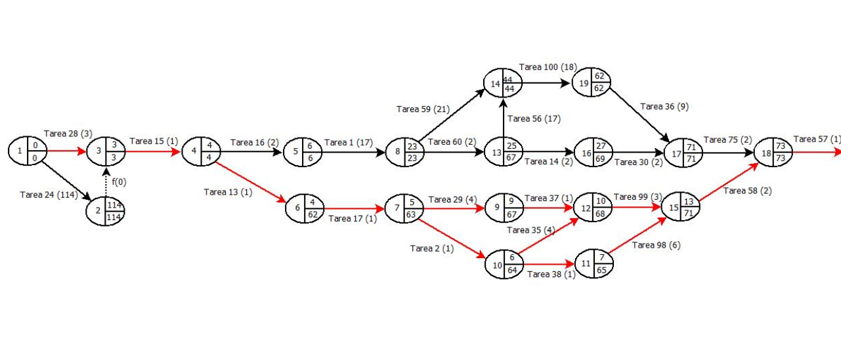TOTAL

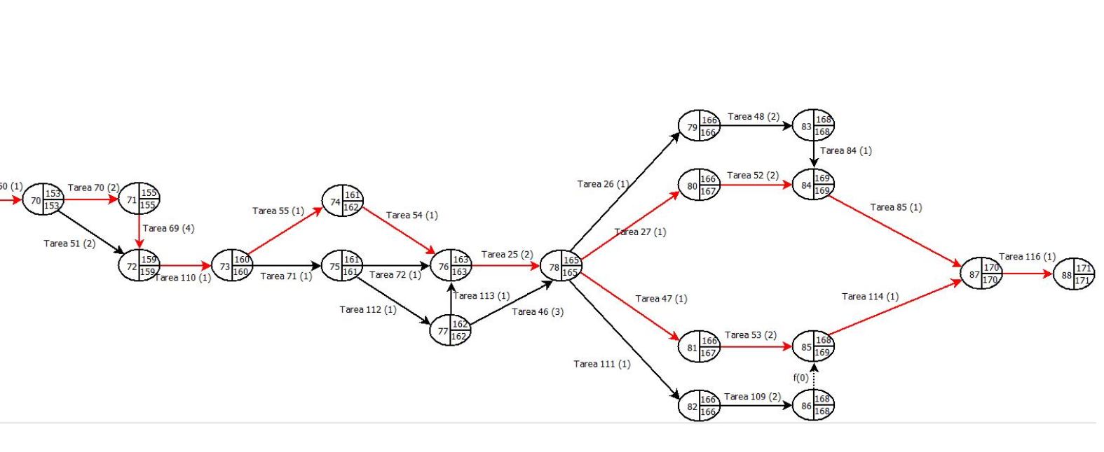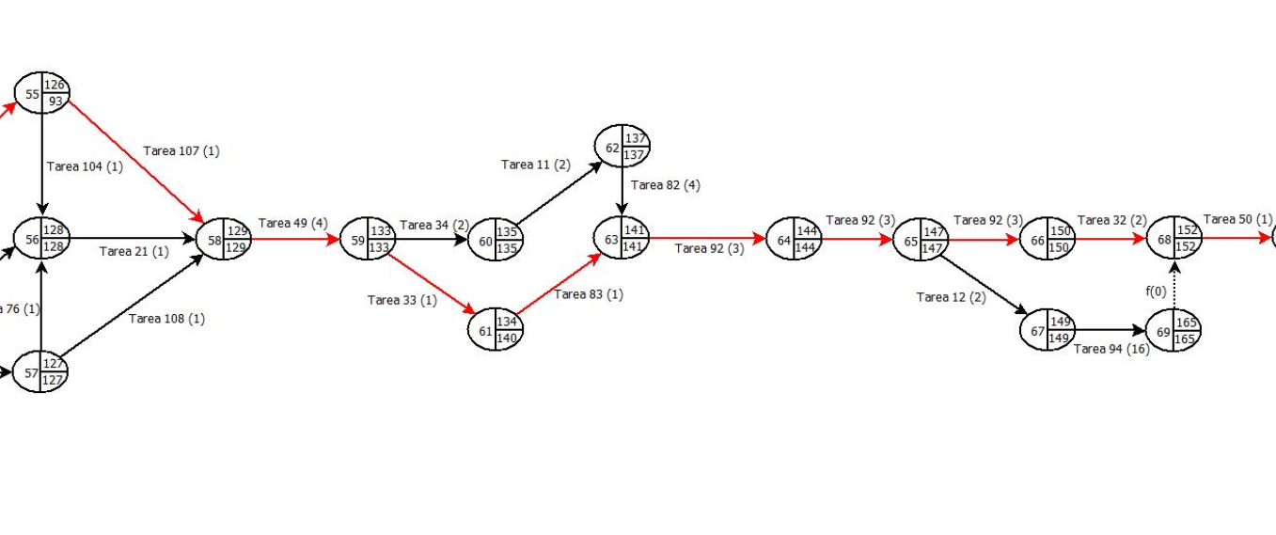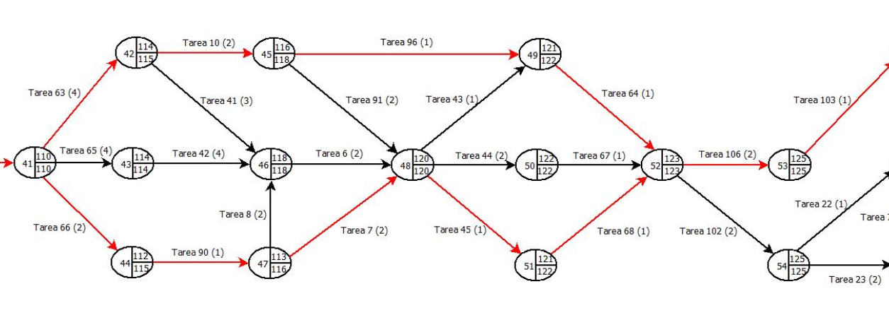

Varianza Tercera Entrega:  
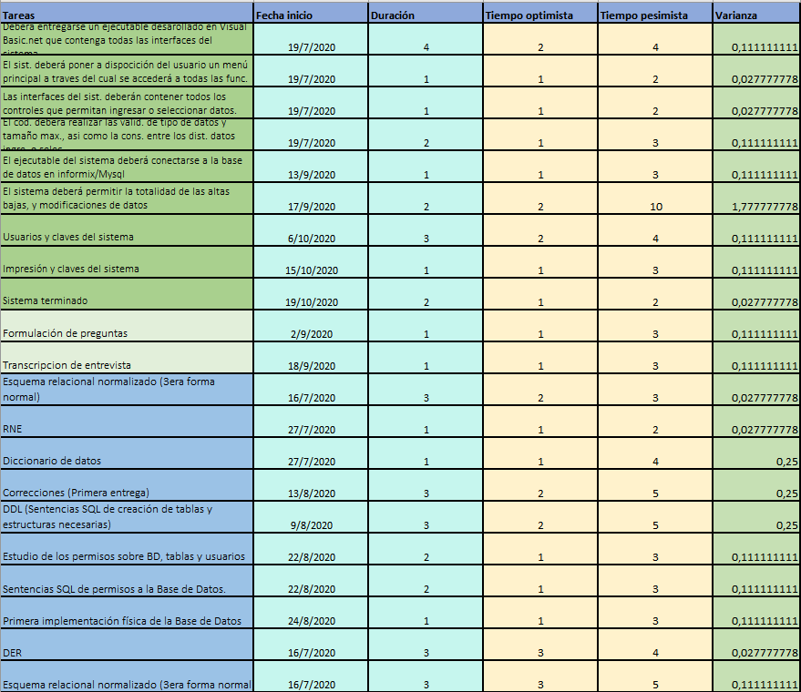  
   
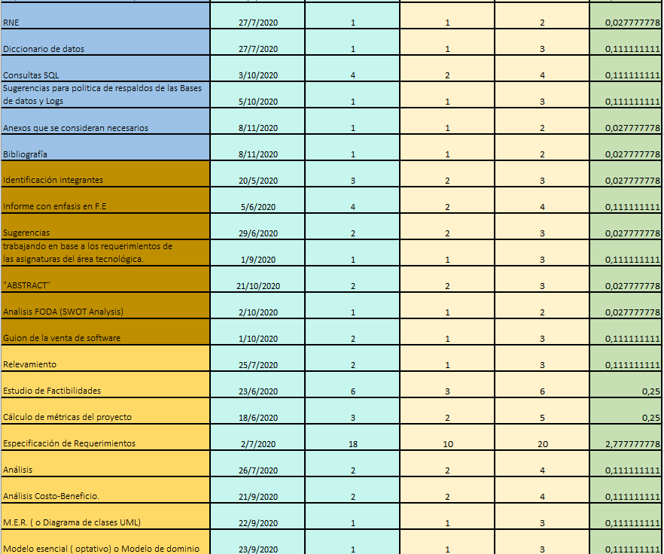

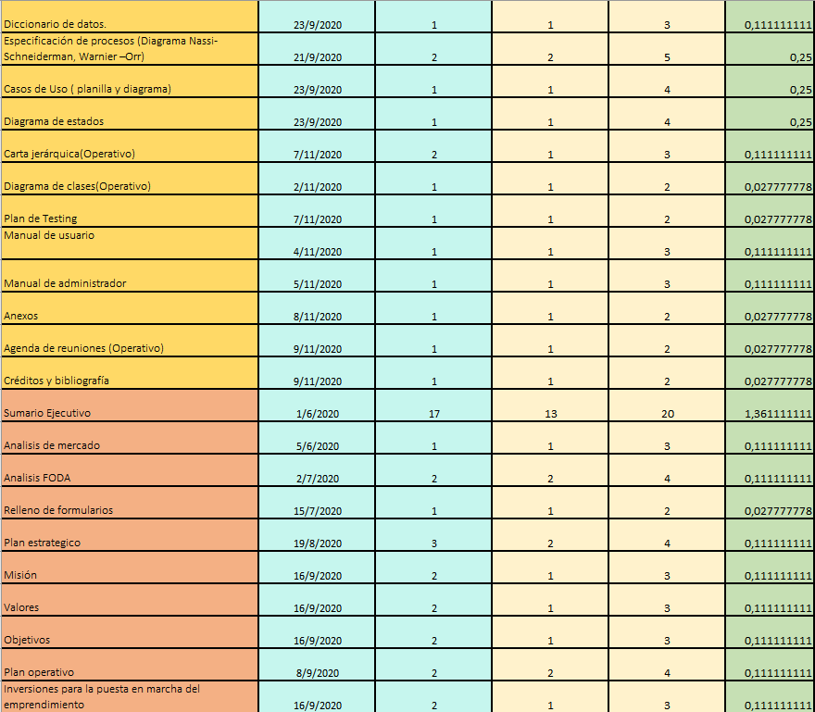

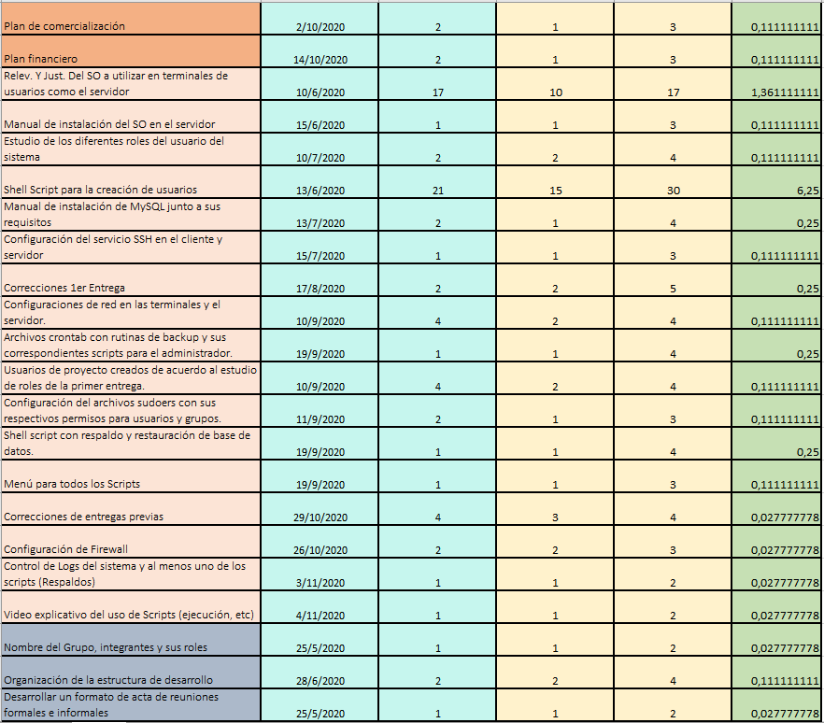

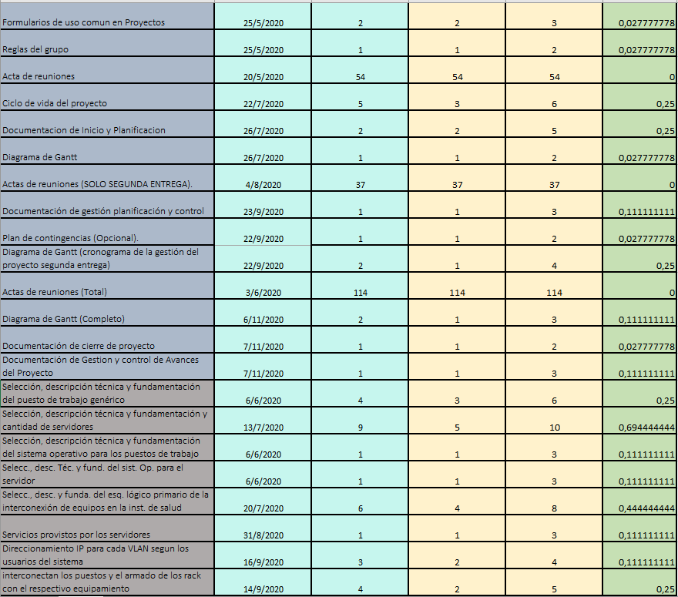

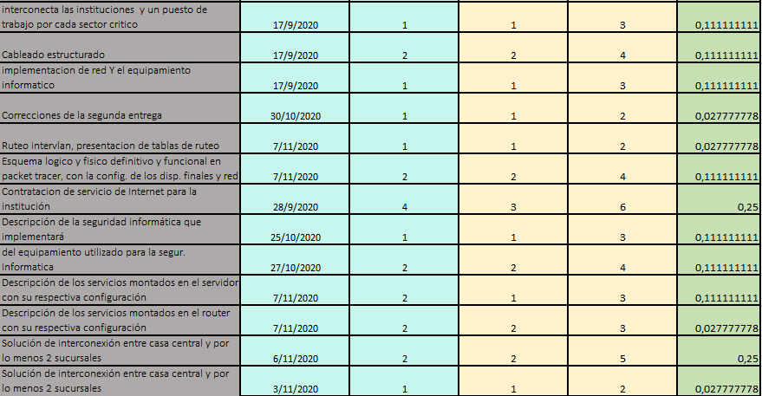 Plan de contingencias

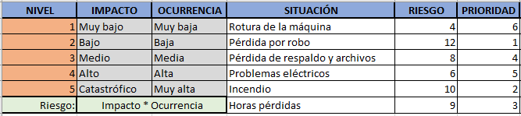  
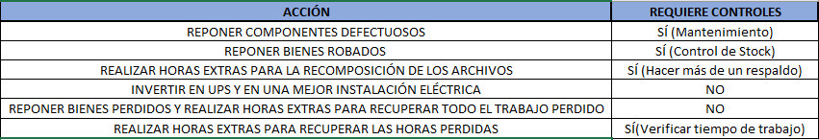

Métricas

Ver Anexo (ANÁLISIS Y DISEÑO DE APLICACIONES - Anexo I: Métricas por punto de función)

Requisitos de la asignatura Análisis y Diseño de Aplicaciones:

Relevamiento.

1. Empleo de técnicas vistas durante el curso.

Preguntas Letra Proyecto

Nº1: Mapa conceptual del razonamiento clínico.

¿Qué significa las banderas rojas y amarillas?

R: Amarillas: Puede no haber un real peligro, hay una actitud negativa o catastrófica (algo exagerado).

Roja: Pueden indicar un cierto riesgo.

Preguntas ADA

Nº1: 1. Relevamiento.

a. Empleo de técnicas vistas durante el curso.

b. Elaboración de formularios apropiados para la tarea anterior.

¿Este punto se refiere a los cuestionarios, entrevistas, etc. a realizar al cliente?

R: Preguntas al que nos contrata para desarrollar el software.

Preguntas Formación empresarial

Nº1: 3. Actividad y Giro.

R: Hay que explicar a qué se dedica la empresa de ustedes o sea cual es el negocio que van a desarrollar.

7. Contrato Social.

R: Tiene que ver con la forma jurídica de la empresa (si es SA o SRL).

8. Formularios de Registros frente al Estado (formularios completos: DGI, RUT, PLANILLA.

DE TRABAJO, BPS, y BSE).

R: Tema a dar en clase.

9. Documentos Comerciales.

R: Tiene que ver con la documentación comercial de la empresa (boleta, factura, etc.)

Preguntas Sociología

Nº1: 2. Planteo de preguntas de investigación. formular una pregunta general y dos específicas.

¿A qué se refiere este punto? ¿Se podría detallar?

3. D fundamentación de la importancia del proyecto. relevancia de acuerdo al contexto actual y a la orientación elegida.

¿Al decir "De acuerdo al contexto" se refiere al contexto académico o al contexto por el que estamos pasando (Pandemia)?

R: Las preguntas de investigación son una forma de “encaminar” el trabajo de proyectos en la medida en que ayuda a aclarar los objetivos para los cuales se quiere realizar el proyecto. Cuando se menciona “general” o “especifica” se refiere a que se parte de una idea general y luego se describe alguna más detallada.

“Contexto actual” se refiere a la situación sanitaria y como ha afectado los procesos de enseñanza y aprendizaje.

Preguntas SO

Nº1: A la hora de crear el shell script solamente hay que ingresar un usuario o estaría bueno tener varias opciones como, por ejemplo: 1-Crear un usuario nuevo, 2-Crear un usuario con un directorio home distinto, 3- Crear un usuario con un específico User ID, 4-Crear un usuario con un especifico Group ID, 5- Añadir usuario sin directorio HOME y así muchas más.

R: Debería tener menú y opciones para agregar usuarios, grupo y asignación de usuarios a grupos.

Nº2: ¿A la hora de agregar usuarios en el script debería estar solamente la opción de agregar un usuario por ejemplo (useradd nombre) o varias opciones como agregar un usuario con un directorio principal distinto y otras más?

R: Con opciones es lo esperado.

Preguntas Ingles

Nº1: ¿Los nombres de las materias los dejamos en español o los cambiamos a inglés?

R: En inglés

Preguntas Proyecto

Nº1: Se supone que el Gantt es sobre las tres entregas de todas las materias, al utilizar la plantilla otorgada por Excel, la misma nos solicita un porcentaje de la tarea cumplido, así como el inicio real y la duración real. ¿Esos datos los dejamos en blanco o cómo hacemos? Ya que son datos desconocidos.

Con respecto a los requerimientos no funcionales, el apartado de Ayuda on-line. ¿La ayuda on-line sería una página o una ventana que emerge del mismo programa?

R: La ayuda online puede ser ambas cosas. Lo ideal es que sea una ventana emergente.  
Con respecto al Gantt, el porcentaje es con respecto a la entrega o al HITO que hayan definido

Nº2: 2. Organización de la estructura de desarrollo (Opcional).

8. Documentación de Inicio y Planificación.

¿A qué se refieren estos puntos? ¿Se podrían detallar?

R: Elección del ciclo de vida y generar una estructura de trabajo dentro del grupo.

Se comenzó a hacer desde que presentamos el grupo y hacemos el acta de reuniones y el reglamento del grupo (reglas). Gantt, Pert, Perfil de recursos, Métricas.

Preguntas Taller

Nº1: Tenemos ciertas dudas acerca de la elección de servidores, en base a que requisitos nos basamos para la elección del mismo y la cantidad.

R: Respecto a los servidores les recomiendo que busquen marcas como HP, Lenovo, etc ya armados para su implementación. Luego argumenten su elección y establezcan un mantenimiento del mismo; servicio de fábrica, soporte, repuestos, etc.

1. Preguntas provenientes de Formación empresarial.

Pregunta 1: ¿Cómo empezaste a trabajar en el sector informático?

Pregunta 2: ¿Cómo funciona el desarrollo de software en los Estados Unidos?

Pregunta 3: ¿Qué tipo de Software es el más demandado por las

compañías?

Pregunta 4: ¿Qué elementos deberías de tener en cuenta para fijar el precio de un Software?

Preguntas destinadas a la U.D.E.L.A.R, Facultad de Medicina e Instituciones Médicas.

¿Qué preguntas le serian de utilidad a un médico en formularios orientados al dolor, fiebre, malestar u otro síntoma para determinar un diagnóstico o tratamiento para el paciente?

Estudio de factibilidades.

**Técnico:** Se utilizarán sistemas operativos que ofrecen estabilidad, seguridad, velocidad y escalabilidad tales como: Windows 10 Enterprise 2019 LTSC para las terminales de trabajo y CentOS 8 para servidores.  
  
A su vez el software se desarrollará en lenguaje .NET el cual tiene características como: Programación orientada a objetos, fácil administración y desarrollo.  
  
Como Sistema Gestor de Base de Datos seleccionamos MySQL v8.0 que cuenta con características tales como: Seguridad, soporta gran cantidad de datos, estable, escalable, gran disponibilidad en diferentes sistemas operativos y conexión vía ODBC.

Características del Hardware Disponible para el desarrollo:

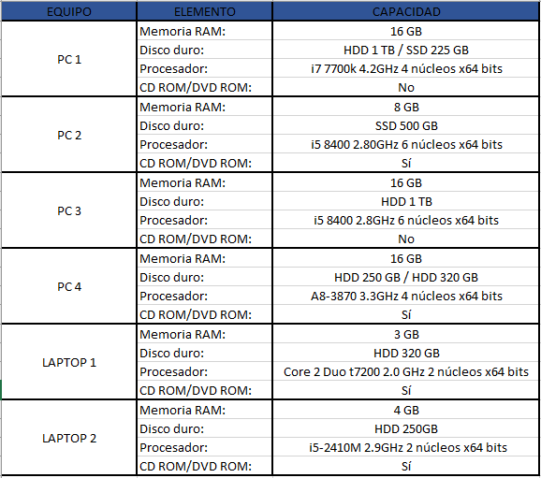

Experiencia y Conocimiento del Equipo de Desarrollo:

Somos 4 integrantes en formación académica que estamos adquiriendo conocimientos informáticos y a su vez contamos con el apoyo y observación de distintos docentes.

**Legal**:

Estudio de licenciamiento:

Microsoft Visual Studio: Dicho Software de desarrollo tiene licencia propietaria de Microsoft pero la licencia será suministrada directamente por el cliente.

MySQL: El cliente ya posee licencia, pero nosotros para poder desarrollar, comercializar e implementar MySQL en nuestro sistema deberemos comprar una licencia de tipo Standard que el costo sería de USD 2,000.

Linux CentOS 8: Este será el sistema operativo a utilizar en los servidores de la institución médica, el mismo sistema operativo es de uso libre y gratuito.

Windows 10 Enterprise 2019 LTSC: Windows 10 Enterprise será el sistema operativo a utilizar en las terminales de trabajo, se va a obtener licencias tipo VLK (Volume Licensing Key) debido al gran número de equipos.

**Operativo:** Contamos con los suficientes recursos humanos, es decir personal   
 capacitados para realizar el testeo, instalación, mantenimiento y operación   
 del sistema informático a desarrollar.

**Económico:** El sistema será una buena inversión para la empresa, pero los costos   
de inversión serán bastantes elevados ya que hay que destinar presupuesto a las   
licencias de desarrollo y también de los sistemas operativos, así como destinar   
presupuesto a la instalación de equipos en la institución y a los recursos   
humanos involucrados para desarrollar, operar y mantener el sistema.

De igual manera los beneficios serán mayores que los costos a destinar y el retorno de la inversión será total.

Cálculo de métricas por punto de función y Mc Cabe:

Ver Anexos (ANÁLISIS Y DISEÑO DE APLICACIONES - Anexo I: Métricas)

Especificación de requerimientos

1. Introducción

1.1 Propósito del Documento

El propósito del documento será documentar los requerimientos funcionales que el cliente entiende que el sistema debe poseer y los requerimientos no funcionales que son aquellos requerimientos necesarios para que el sistema funcione adecuadamente.

1.2 Propósito del Sistema

El Propósito del Sistema es proporcionar un Software de Bitácora Médica para así poder ayudar a los Médicos de la Institución a controlar la salud de sus pacientes más fácilmente.

1.3 Situación actual

Actualmente no hay en el mercado un sistema que permita predecir mediante porcentajes enfermedades basándonos en los síntomas que el paciente presenta.

1.4 Usuarios del Sistema

Médico, podrá acceder a:

* Ingresar datos
* Crear formularios
* Consultar información

Auxiliar, podrá acceder a:

* Ingresar datos
* Crear formularios

Paciente, podrá acceder a:

* Consultar información de diagnóstico
* Consultar resultado de análisis

Administrador, podrá acceder a:

* Agregar Médicos
* Agregar Auxiliares
* Ingresar información a la Base de Datos
  + Modificar permisos de acceso

1.5 Alcance y Limitaciones

1.5.1 Alcance

* El software no estará relacionado con la ficha médica del paciente, sino con una consulta en particular.
* El software está diseñado particularmente para mutualistas de salud.

1.5.2 Limitaciones

* Si bien aún no es un predictor, en algún momento podría llegar a serlo en el caso de que el sistema se auto alimente (feed-back).
* No se utilizará en consultorios privados.

1. Requerimientos

2.1 Requerimientos Funcionales

2.1.1 Ingreso al sistema

El sistema desplegará una ventana llamada “LOGIN” la cual se accede mediante una barra de menú y posibilitará ingresar al sistema mediante un usuario y una contraseña.

La misma tendrá una etiqueta de texto en el centro a la izquierda con el el texto “Usuario”. A la derecha de la etiqueta “Usuario” habrá un cuadro de texto para rellenar el usuario, abajo de la etiqueta “Usuario”, habrá otra etiqueta con el texto “Contraseña”, justamente a la derecha de la misma se ubicará un cuadro de texto para rellenar la contraseña.

Para el usuario solo se permitirá ingresar números y letras, además la longitud del mismo debe de ser desde 4 caracteres hasta 16 caracteres.

La contraseña solo permitirá ingresar números y letras, además la longitud debe de ser desde 8 caracteres hasta 24 caracteres.

2.1.2 Administración médicos y auxiliares

El sistema desplegará una ventana llamada “Administrar médicos y auxiliares” la cual solo podrá acceder el administrador y se accede mediante una barra de menú y posibilitará elegir un tipo *ComboBox* (médico/auxiliar) seguidos de datos genéricos como:   
Primer nombre *OBLIGATORIO, String* TextBox  
Segundo nombre *OPCIONAL, String* TextBox  
Primer apellido *OBLIGATORIO, String* TextBox  
Segundo apellido *OBLIGATORIO, String* TextBox  
Cédula *OBLIGATORIO, Integer* TextBox  
Edad *OBLIGATORIO, Integer* TextBox  
Dirección *OBLIGATORIO, String* TextBox  
Teléfono *Opcional, Integer* TextBox  
Contraseña *OBLIGATORIO, String* TextBox ‘Se debe cumplir la misma validación que la contraseña al ingresar al sistema.’

Y si es médico permite ingresar la

Especialidad *OBLIGATORIO, String*.

Debajo de estos datos, se encuentran ubicados 3 botones de manera horizontal los cuales cumplen la función de alta, baja y modificación de los médicos y auxiliares.

2.1.3 Ingreso información del paciente

El sistema desplegará una ventana llamada “Mantenimiento” la cual solo podrá acceder el auxiliar y/o médico y se accede mediante una barra de menú.

La misma posibilitará al auxiliar/médico ingresar información del paciente consultante. Como, por ejemplo:

Primer nombre *OBLIGATORIO, String* TextBox  
 Segundo nombre *OPCIONAL, String* TextBox  
 Primer apellido *OBLIGATORIO, String* TextBox  
 Segundo apellido *OBLIGATORIO, String* TextBox

Cédula *OBLIGATORIO, Integer* TextBox  
 Edad *OBLIGATORIO, Integer* TextBox

Sexo (Masculino (M), Femenino (F)) *OBLIGATORIO, char* ComboBox

Estado Civil (Soltero/a, Casado/a, Divorciado/a, Viudo/a) *OBLIGATORIO, String* ComboBox

Dirección *OBLIGATORIO, String* TextBox

Nombre del acompañante *OPCIONAL, String* TextBox

            2.1.4 Ingreso información entrevista inicial

El sistema desplegará una ventana llamada “Entrevista inicial”, en la cual solo podrán ingresar información los médicos y/o auxiliares y se accede mediante una barra de menú.

En la misma ventana se ingresarán datos de inspección general como, por ejemplo:

Estado de conciencia *OBLIGATORIO, String* TextBox

Grado de colaboración *OBLIGATORIO, String* TextBox

Movilidad *OBLIGATORIO, String* TextBox

Actitud (Apatía, coma, excitación) *OBLIGATORIO, String* ComboBox

Estado de nutrición (Obesidad, anorexia, caquexia) *OBLIGATORIO, String* ComboBox

Grado de hidratación *OBLIGATORIO, String* TextBox

Y también permitirá ingresar constantes vitales, como, por ejemplo:

Temperatura *OBLIGATORIO, Double* TextBox

Pulso (Fuerte, débil, filiforme) *OBLIGATORIO, String* ComboBox

Frecuencia cardíaca *OBLIGATORIO, String* TextBox

Frecuencia respiratoria *OBLIGATORIO, String* TextBox  
Además el sistema también registrará antecedentes personales del paciente, así como enfermedades familiares.

El sistema registrará la Fiebre (El sistema sugerirá la utilización de otro formulario orientado a la fiebre), el Dolor (el sistema sugerirá la utilización de otro formulario orientado al dolor y se utilizará una imagen de órganos y zonas reflejas), el Malestar (el sistema sugerirá la utilización de otro formulario orientado a malestar) y Otro.

          2.1.5 Prediagnóstico/diagnóstico

El sistema desplegará una ventana llamada “Prediagnóstico/diagnóstico” en la cual el sistema podrá sugerir posibles diagnósticos a realizar a partir de la información ingresada en la “Entrevista inicial”.

Posibles diagnósticos:

Diagnóstico clínico o individual

Diagnóstico de certeza

Diagnóstico diferencia

Diagnóstico etiológico

Diagnóstico genérico

Diagnóstico heroico

Diagnóstico lesional, anatómico o topográfico

Diagnóstico nosológico

Diagnóstico patogénico

Diagnóstico presuntivo

Diagnóstico sindrómico y funcional

Diagnóstico sintomático

Además, el médico podrá registrar un diagnóstico a partir de su conocimiento.

También, el médico y/o auxiliar podrá realizar la solicitud de un análisis clínico y a su vez el ingreso del mismo.

2.1.6 Ingreso tratamientos

 El sistema desplegará una ventana llamada “Plan” en la cual se podrán ingresar los tratamientos a seguir una vez obtenido el diagnóstico, así como tener un registro de controles

        2.1.7 ABM Formularios de entrevista

El sistema desplegará una ventana llamada “Creación, eliminación y modificación de formularios” la misma posibilitará al médico y/o auxiliar realizar la alta, baja y modificación de formularios, ya sea a solicitud del médico o de elaboración propia.

        2.1.8 Consultar información paciente

El sistema desplegará una ventana llamada “Información paciente” la misma posibilitará solamente al médico consultar sobre la información del paciente (datos personales e historial clínico en la institución)

        2.1.9 Consultar información de diagnóstico

El sistema desplegará una ventana llamada “Información de diagnóstico”, la misma posibilitará solamente al paciente consultar información de los diagnósticos que se realizó en la institución médica.

        2.1.10 Consultar resultado del análisis clínico

El sistema desplegará una ventana llamada “Resultado de análisis”, la misma posibilitará solamente al paciente consultar sobre el resultado de los análisis realizados en la institución médica.

        2.1.11 Salida del sistema

El sistema tendrá una opción llamada “Salir” la cual se accede mediante una barra de menú, la misma posibilitará a todos los usuarios cerrar y salir del sistema.

2.2 Requerimientos No Funcionales

2.2.1 Performance

Para el software a desarrollar la performance no será significativa, pero si medianamente importante ya que el sistema deberá tener una respuesta de pequeñas fracciones de segundo.

2.2.2 Seguridad y Control de Acceso

En el servidor se realizarán los siguientes cambios en la configuración del archivo de configuración ubicado en /etc/ssh/sshd_config

Cambio de puerto

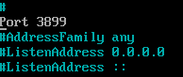

Por defecto, viene con el puerto 22 establecido, al cambiar este dato estaremos mejorando significativamente la seguridad ya que no será un puerto estándar.

Permitir login de root

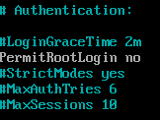

Por defecto, el root tiene permitido el login, al cambiar este dato a “no”, se mejorará la seguridad ya que la mayoría de intentos de ataques/ingresos al sistema se realizan con el usuario root.

No se podrá ingresar como usuario root, pero un usuario común podrá tomar la identidad del mismo con el comando su root.

Deshabilitar la autenticación por contraseña

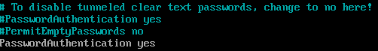

Cambiando esta simple opción la seguridad en el sistema aumentará ya que solo se ingresará mediante claves asimétricas permitidas en el archivo ~/.ssh/authorized_keys y además permitirá automatizar las tareas en un futuro ya que no pedirá la contraseña para realizar alguna acción en el sistema.

Además, se instalarán paquetes como SELinux que es una característica de seguridad de Linux que provee una variedad de políticas de seguridad, incluyendo controles de acceso.  
Y se instalará FirewallD que es un controlador frontend para la tabla iptables que se usa para implementar reglas de tráfico de red persistentes.  
  
También en la base de datos se creará una tabla en la que cada usuario tendrá un rol y solamente podrá acceder a las funciones que ese rol ofrece.

       2.2.3 Integración con otros sistemas

NO APLICA

2.2.4 Interfaz con el usuario

Fue pensada para ser amigable con el usuario y entendible, así como para que sea atractiva.

Los botones serán blancos con letras negras

El color de fondo será gris

2.2.5 Ayuda on-line

Se desplegará una ventana emergente con las preguntas más frecuentes y un mail de contacto para asistencia.

2.2.6 Requerimientos Internacionales, Legales y otros

Estándar internacional IEEE 802.3 (Cableado estructurado Ethernet)

Estándar IEEE 802.11 (WI-FI)

Estándar ANSI/TIA/EIA-568-B

Norma IEEE-STD-830-1998

1. Glosario

     Feed-back: Retroalimentación.

Performance: Rendimiento del sistema.

Puerto: Se refiere a un punto de conexión entre redes en forma de nodo en una red en la que los paquetes de datos se dirigen hacia la dirección de destino final.

Frontend: Frontend es la parte de un sitio web que interactúa con los usuarios.

String: Un tipo de dato el cual solo permite ingresar una cadena de texto.

Integer: Un tipo de dato el cual solo permite ingresar números enteros.

TextBox: Cuadro de texto.  
 ComboBox: Lista desplegable de elementos.

Char: Un tipo de dato el cual solo permite valores de un carácter.

Análisis F.O.D.A  
  
Internas a la empresa

- Fortalezas: Gran ambiente de trabajo:   
  
 Existe un vínculo agradable entre los integrantes de la empresa.

        Equipos informáticos óptimos para trabajo:   
  
 Contamos con equipos aptos para realizar las tareas de   
 desarrollo de Software.

Extensa formación en informática:   
  
 Todos los integrantes de la empresa cuentan con una formación   
 académica sobre Informática.

        Conocimientos sobre herramientas de comunicación:

Sabemos cómo manejar herramientas como Zoom, Discord, Skype y otras más para lograr una comunicación optima entre integrantes o integrantes-clientes.

- Debilidades: Escaso personal de trabajo:

Contamos con poco personal de trabajo lo cual nos generaría   
 dificultades a la hora de desarrollar un Software ya que nos llevaría más tiempo de lo debido.

Limitado conocimiento acerca de la administración de una empresa:

Carecemos de poca experiencia para organizar administrativamente una empresa.

Pocos recursos económicos:

Debido a que somos una empresa que recién se inicia en el mercado contamos con escasos recursos económicos iniciales.  
  
 Pocas oportunidades para obtener un préstamo de un banco:

Como somos una empresa chica tenemos pocas oportunidades de que un banco nos ceda un préstamo.

Externas a la empresa

- Oportunidades: Contexto actual (Pandemia):

La empresa puede desarrollar Software relacionado con la salud que facilite la situación actual.

    Sector de comercio informático en constante crecimiento:

El sector informático se encuentra en constante crecimiento y cada vez se solicita a más gente para trabajar, de hecho, este sector cuenta con desempleo negativo.

    Ciertos clientes que están a la espera de una empresa que innove en el desarrollo de Software:

Hay clientes que esperan un cambio en los productos del mercado, es decir un Software que innove y que sea distinto a los demás.

- Amenazas:  Mucha competencia:

Numerosas empresas consolidadas y reconocidas por su trayectoria en el mercado con potencial de atraer clientes.

          Diferentes clientes que están pasando por una crisis económica:   
 Debido a la pandemia se ven afectados por una crisis económica y no tienen dinero para adquirir nuestro producto y/o servicio.

Aparición de nuevas tecnologías, productos y/o servicios:  
 No solamente posibles empresas que estén desarrollando un producto   
 similar al nuestro, sino también desarrolladores amateurs que ofrecen nuevos productos y/o servicios.

Posible no aceptación a algún cambio u innovación en el mercado por parte de los clientes, lo que provoca que el producto y/o servicio no tenga éxito:  
 Así como se encuentran clientes que están a la espera de un cambio, también hay clientes que prefieren lo clásico y no apuestan por el cambio.

Análisis Costo-Beneficio

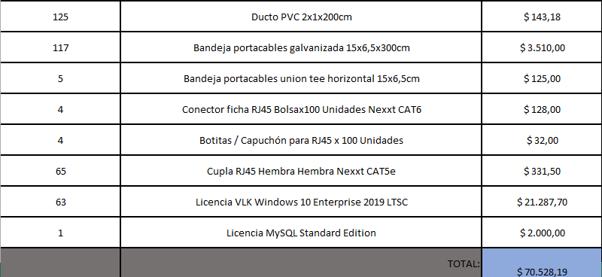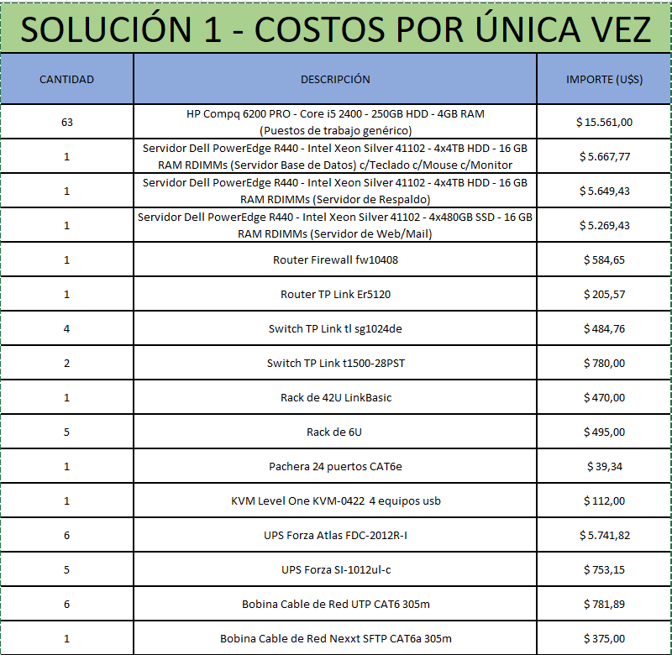

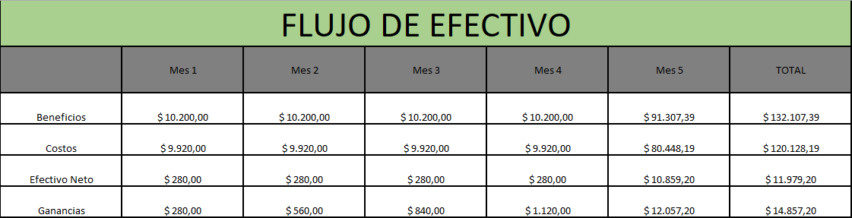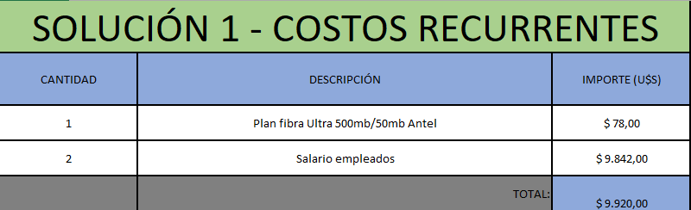

Diagrama de Clases UML

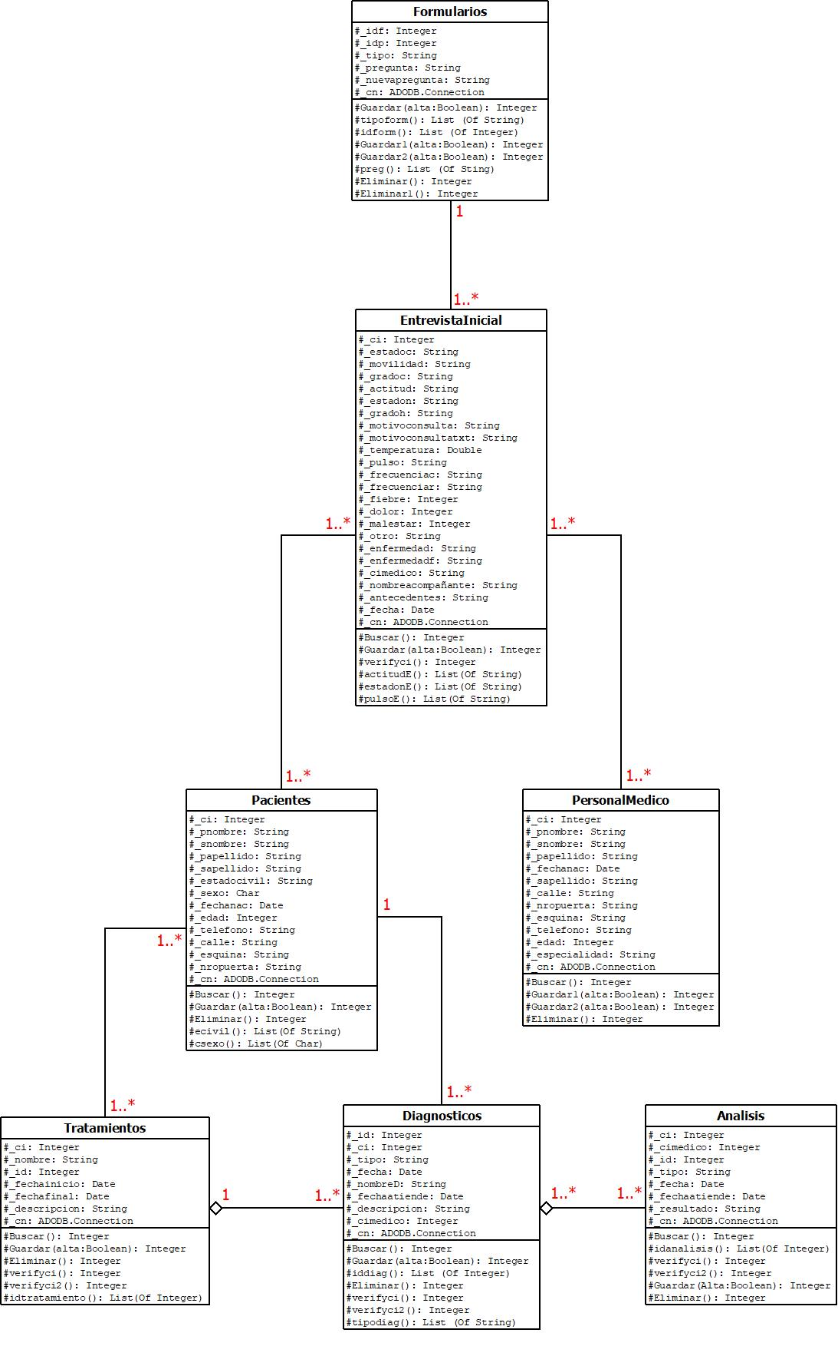

Modelo Esencial

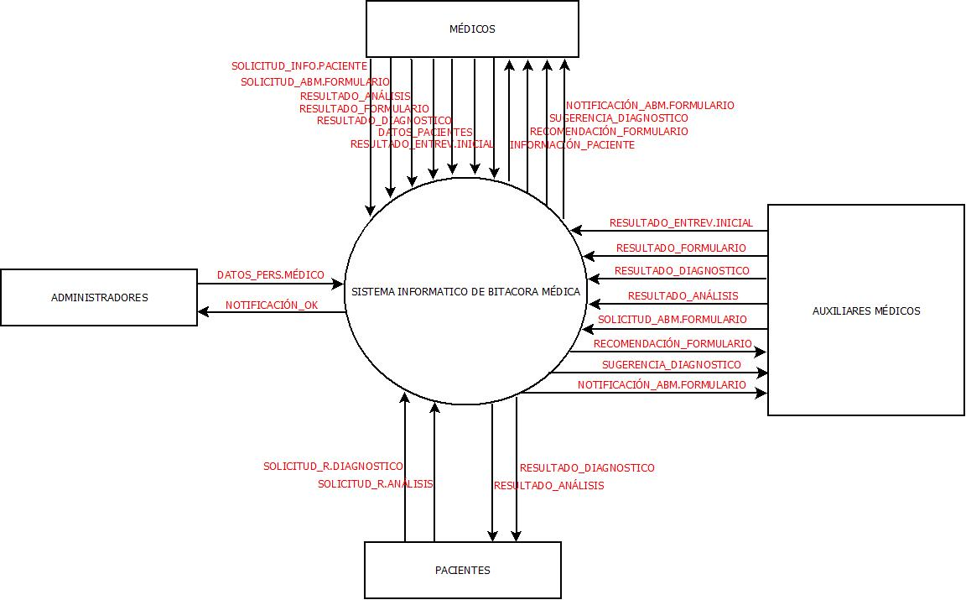Nivel 0

Nivel 1

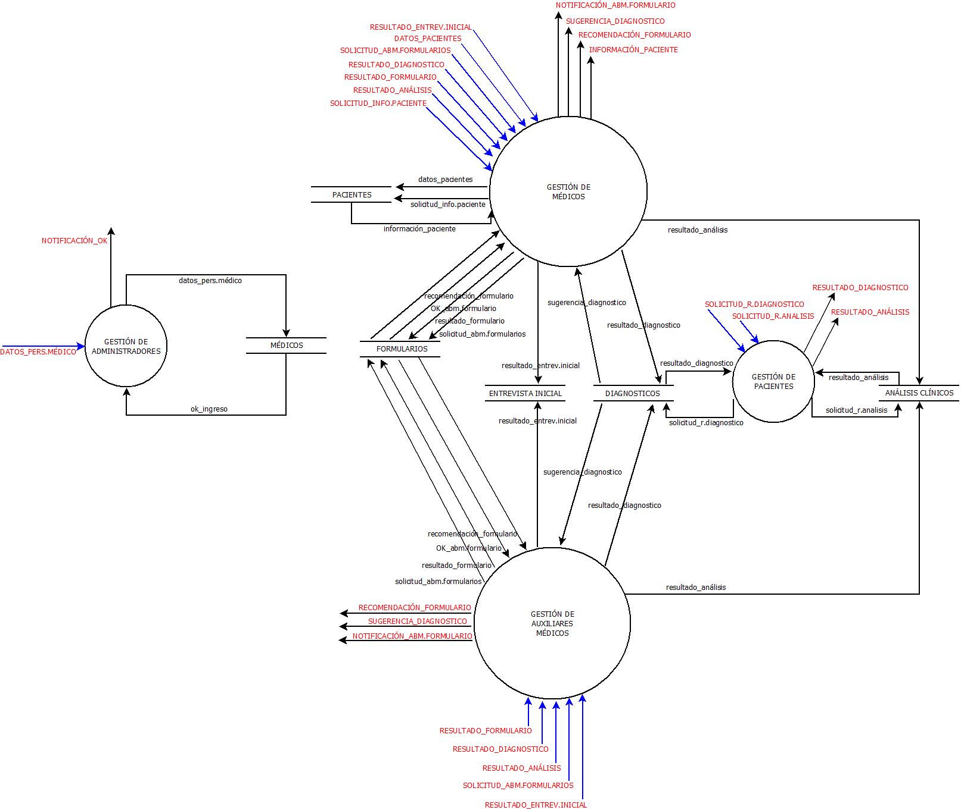

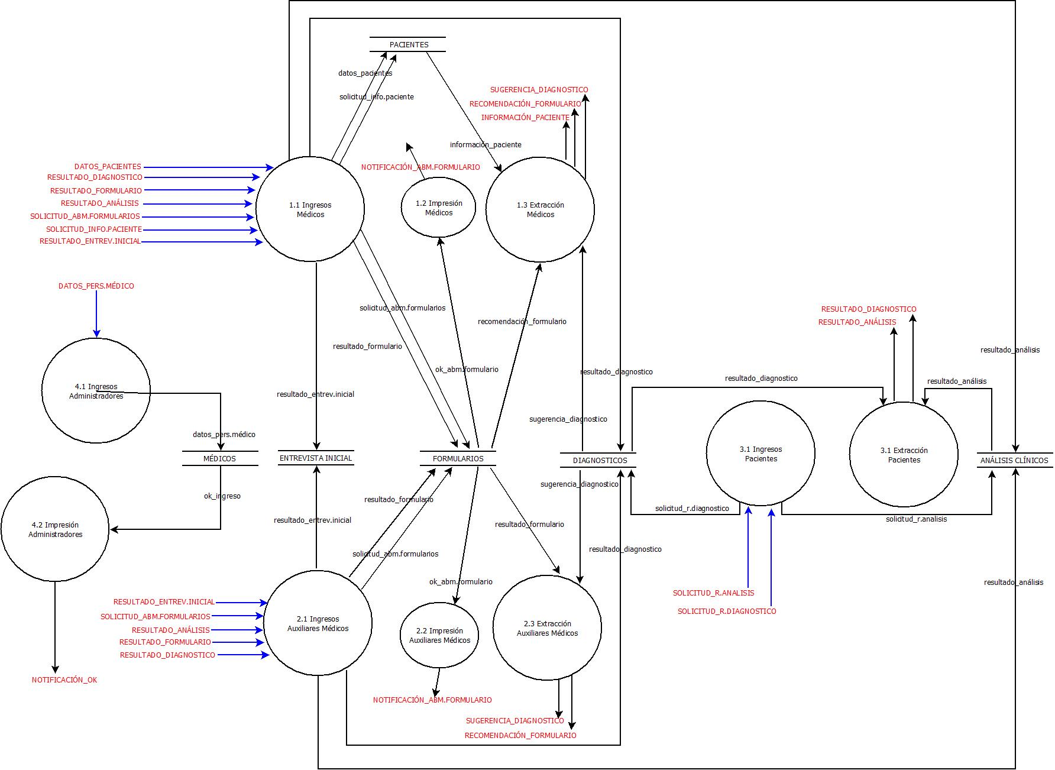Nivel 2

Nivel 3

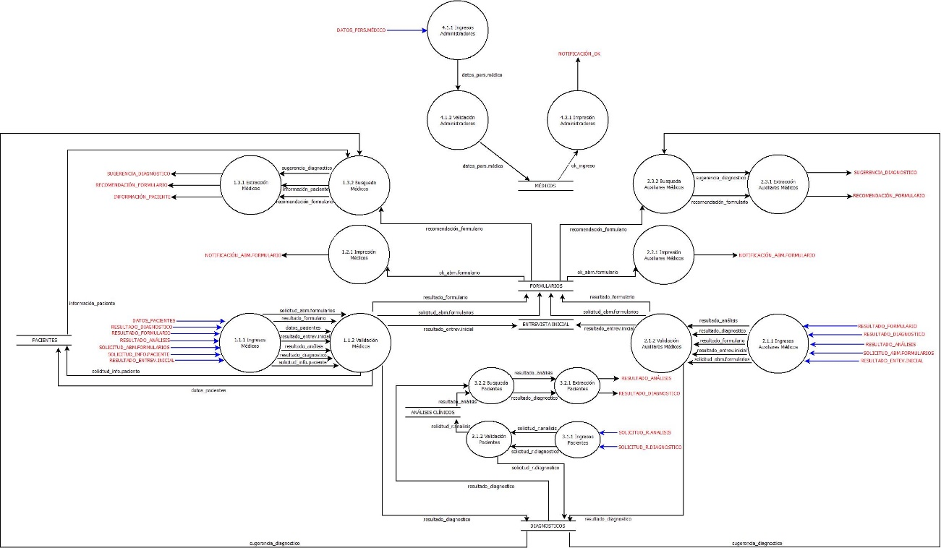

Diccionario de datos

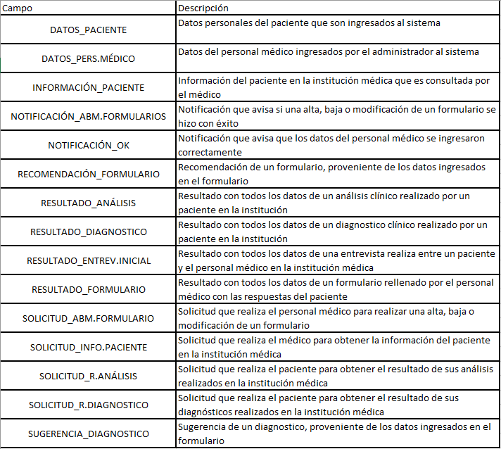

Especificación de procesos

Diagrama Nassi-Schneiderman

Nº1

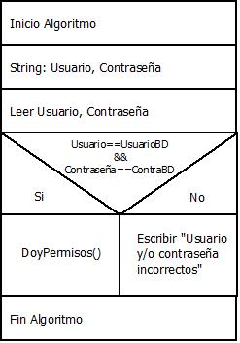

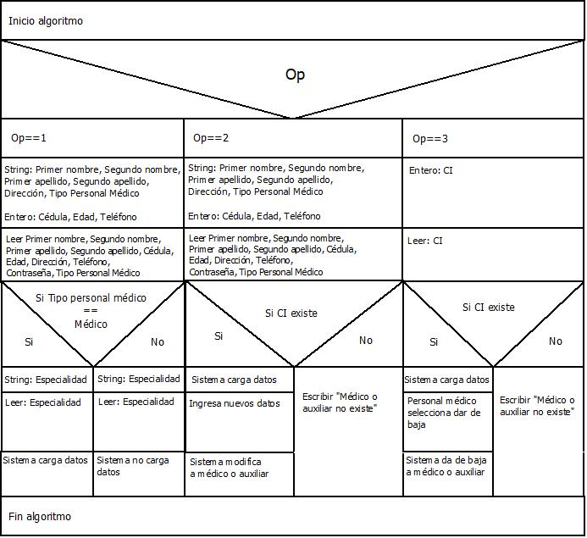 Nº2

Nº3

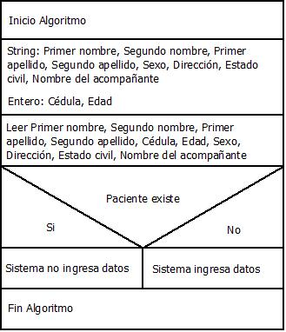

Nº4

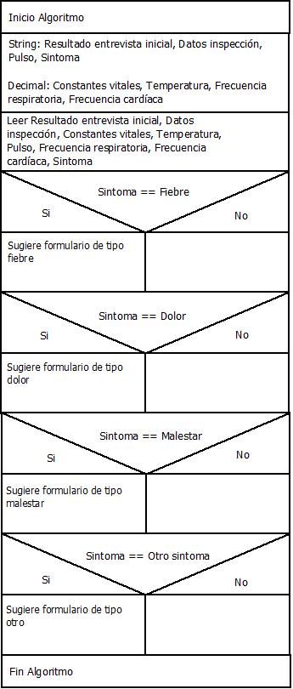

Nº5

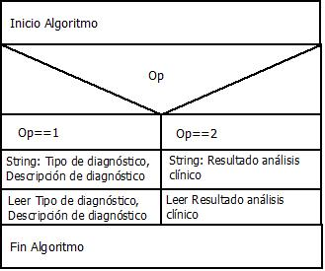

Nº6

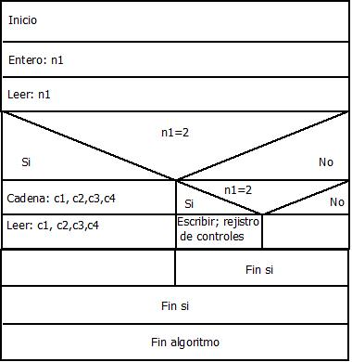

Nº7

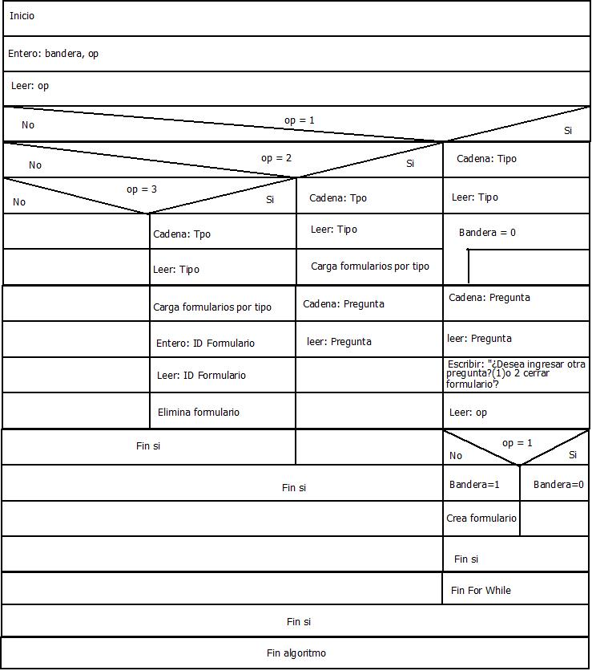

Nº8

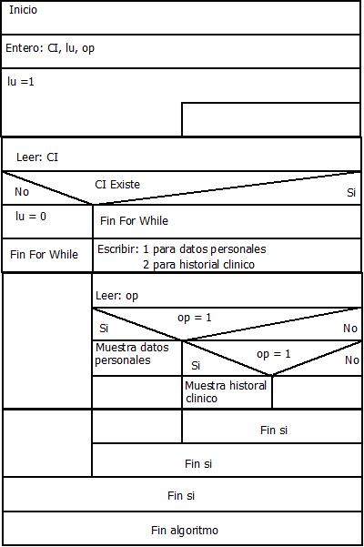

Nº9

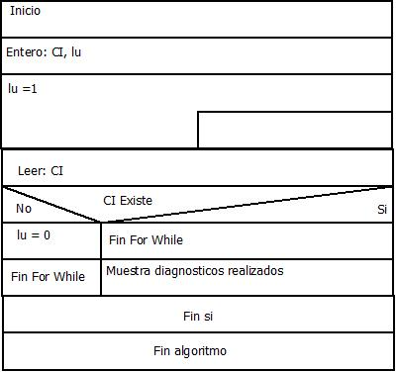

Nº10

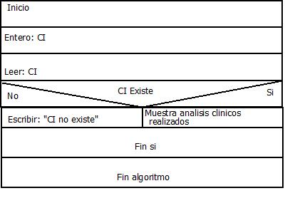

Nº11

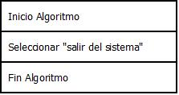

Diagrama Warnier-Orr

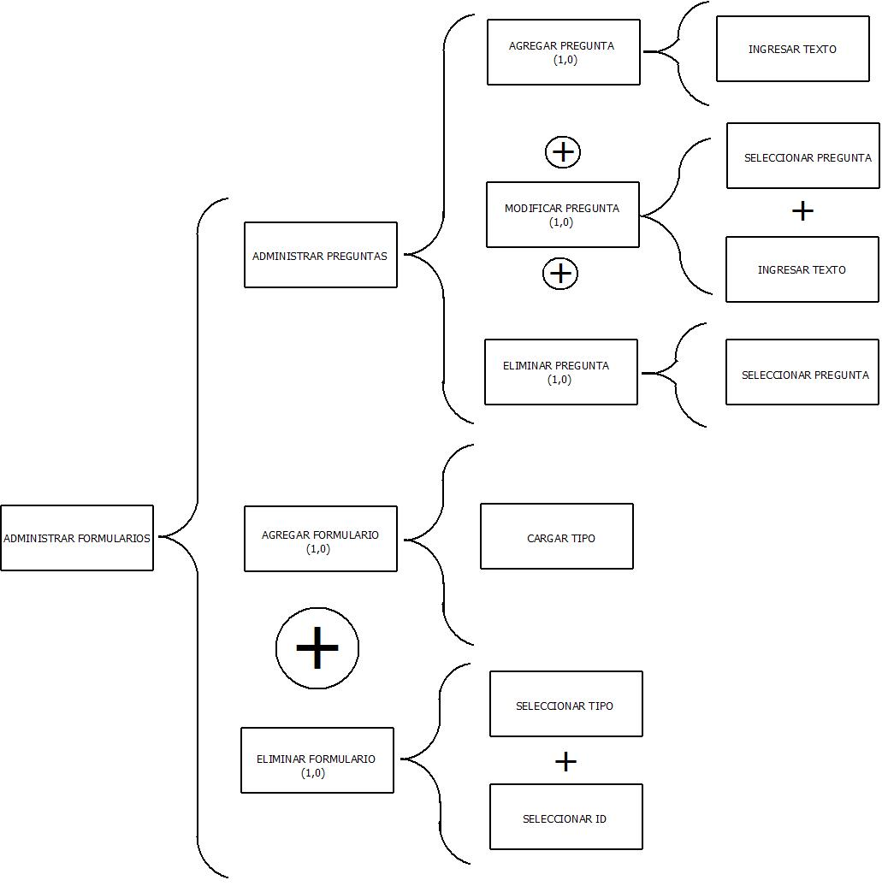

Casos de uso (Planilla y diagrama)

Caso Nº1

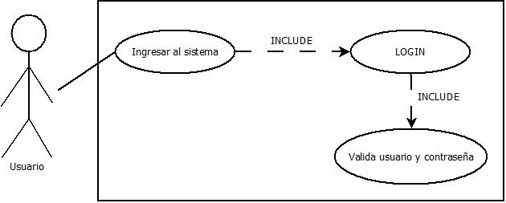

Caso Nº2

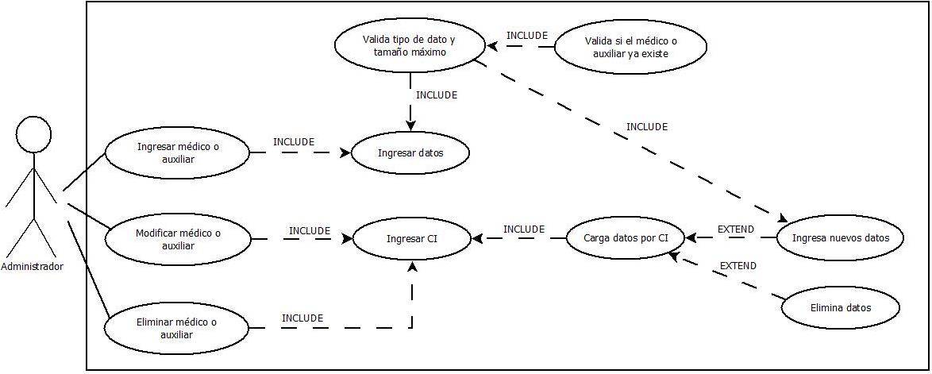

Caso Nº3

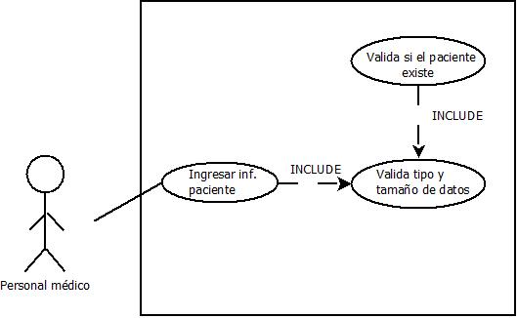

Caso Nº4

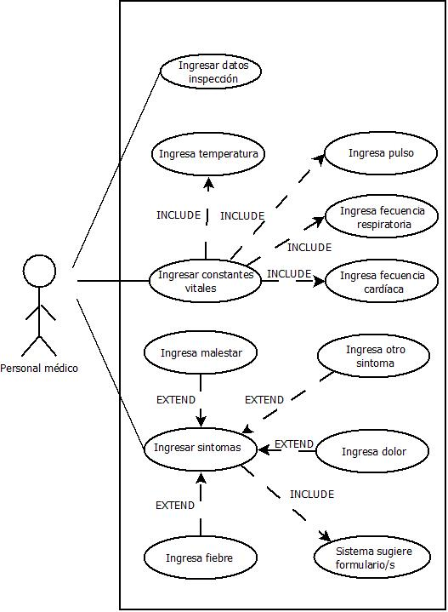

Caso Nº5

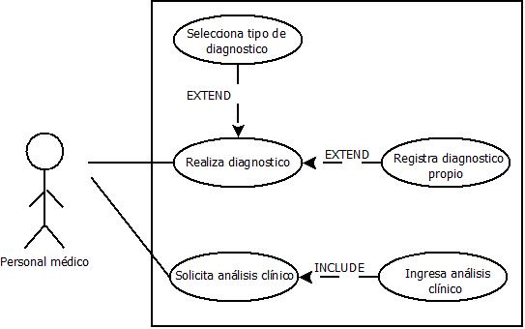

Caso Nº6

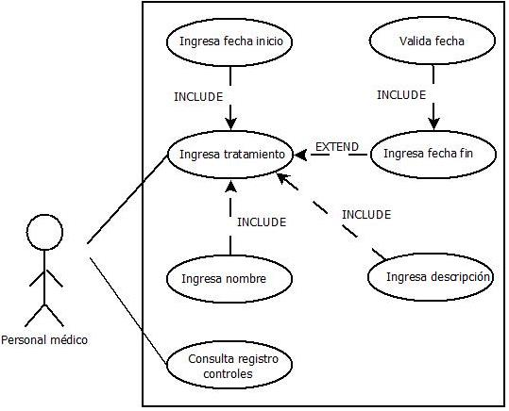

Caso Nº 7

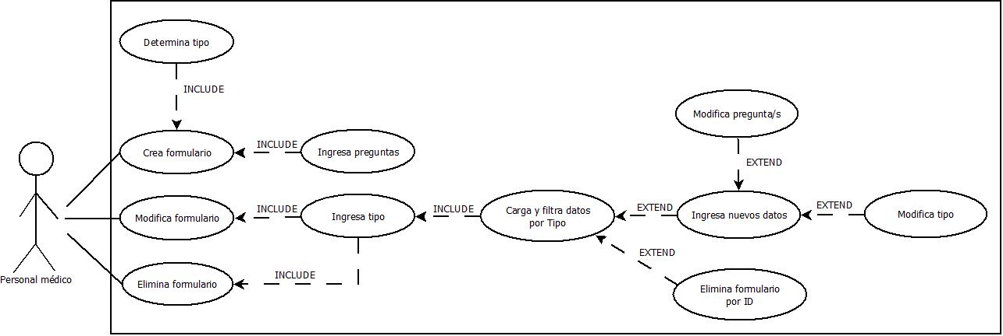

Caso Nº8

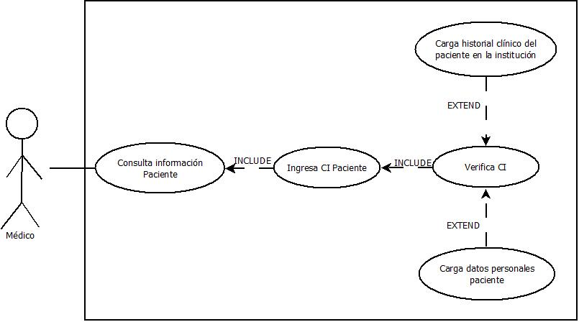

Caso Nº9

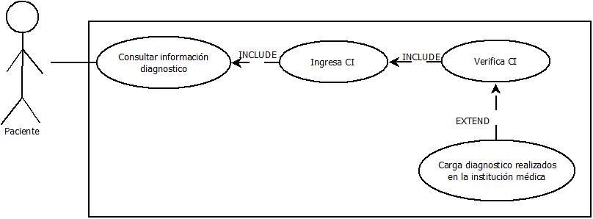

Caso Nº10

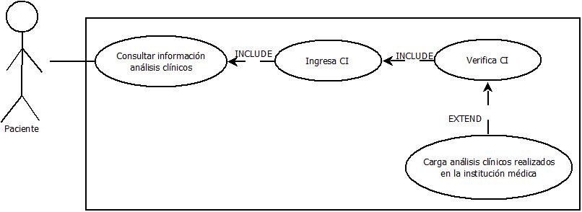

Caso Nº11

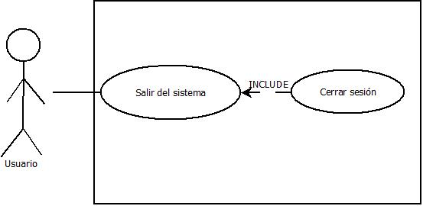

Caso Nº1

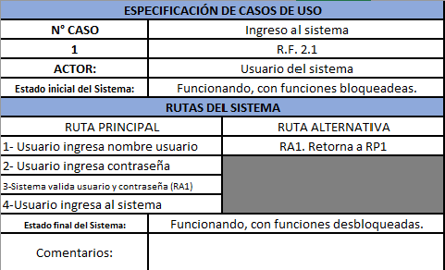

Caso Nº2

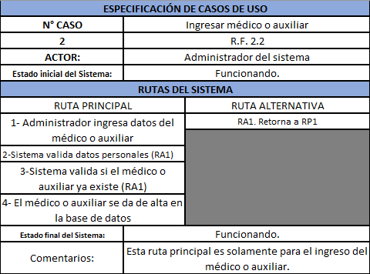

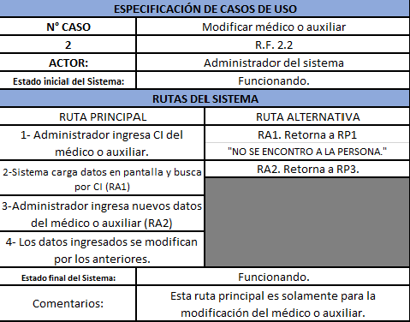

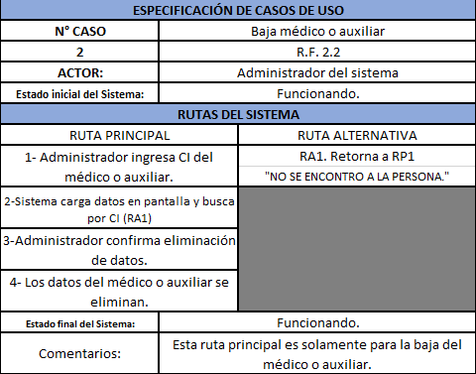

Caso Nº3

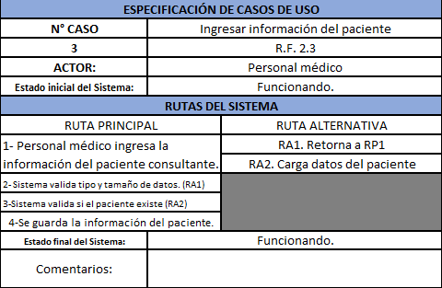

Caso Nº4

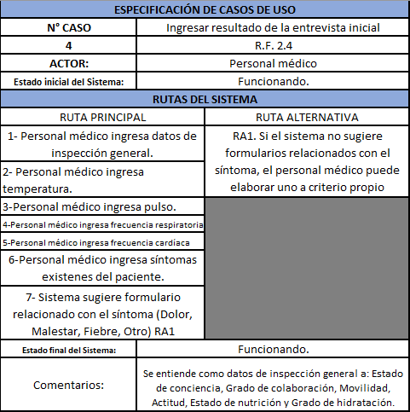

Caso Nº5

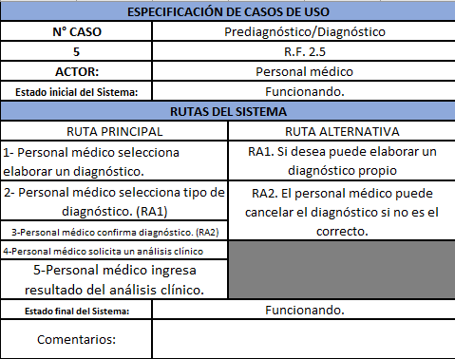

Caso Nº6

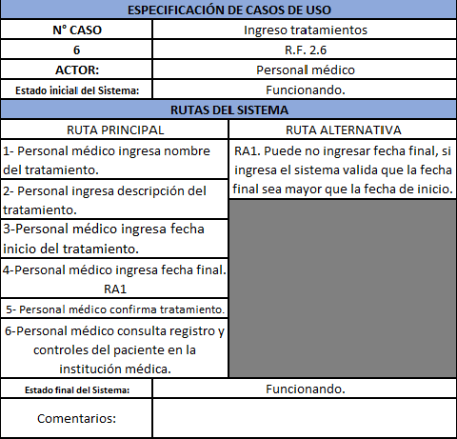

Caso Nº7

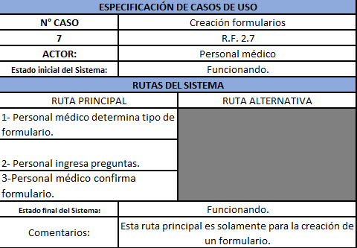

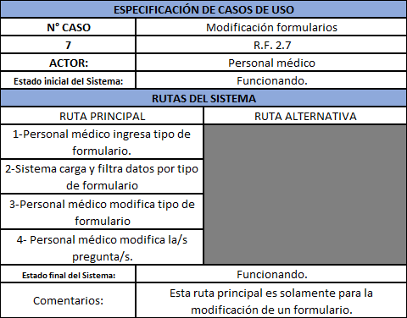

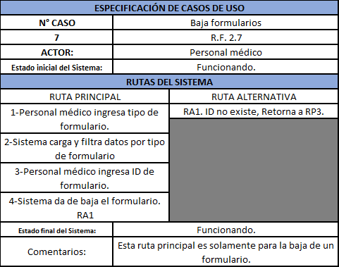

Caso Nº8

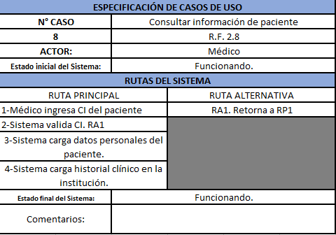

Caso Nº9

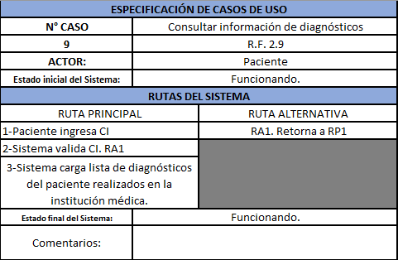

Caso Nº10

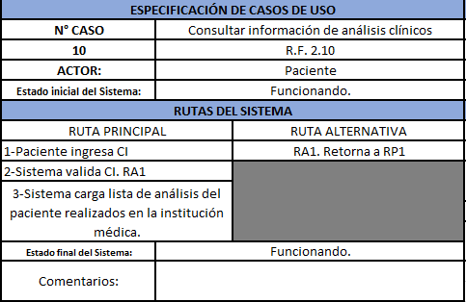

Caso Nº11

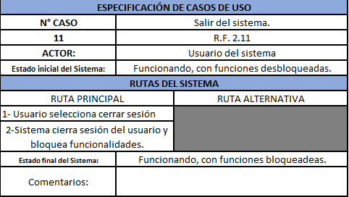

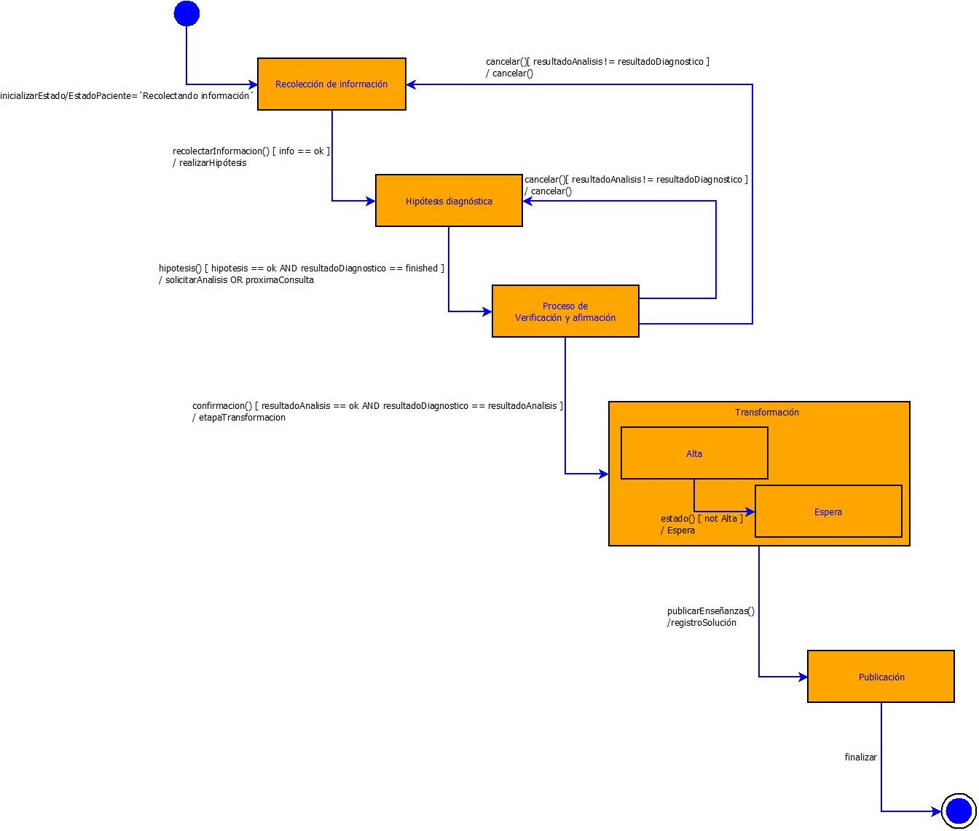Diagrama de estados

Carta jerárquica

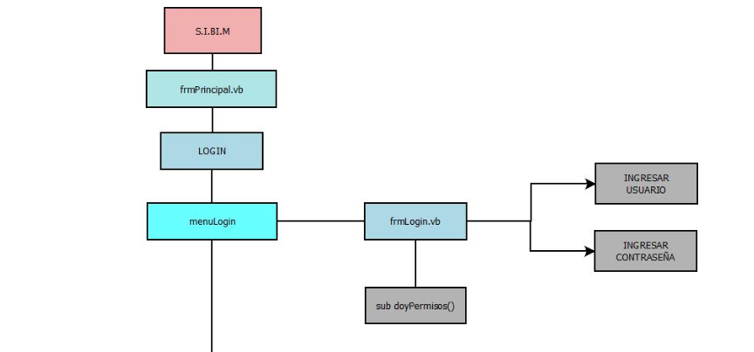LOGIN

PACIENTES

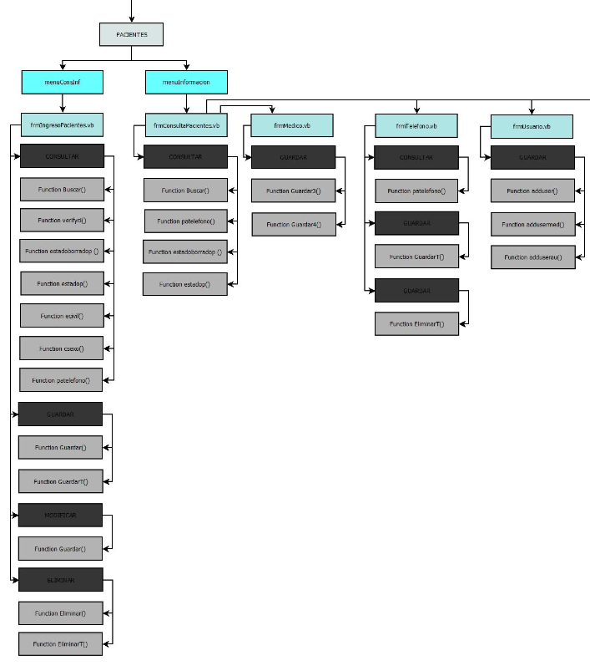

PERSONAL MÉDICO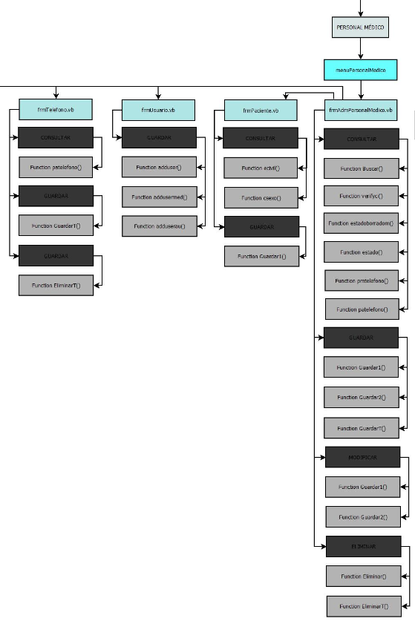

ENTREVISTA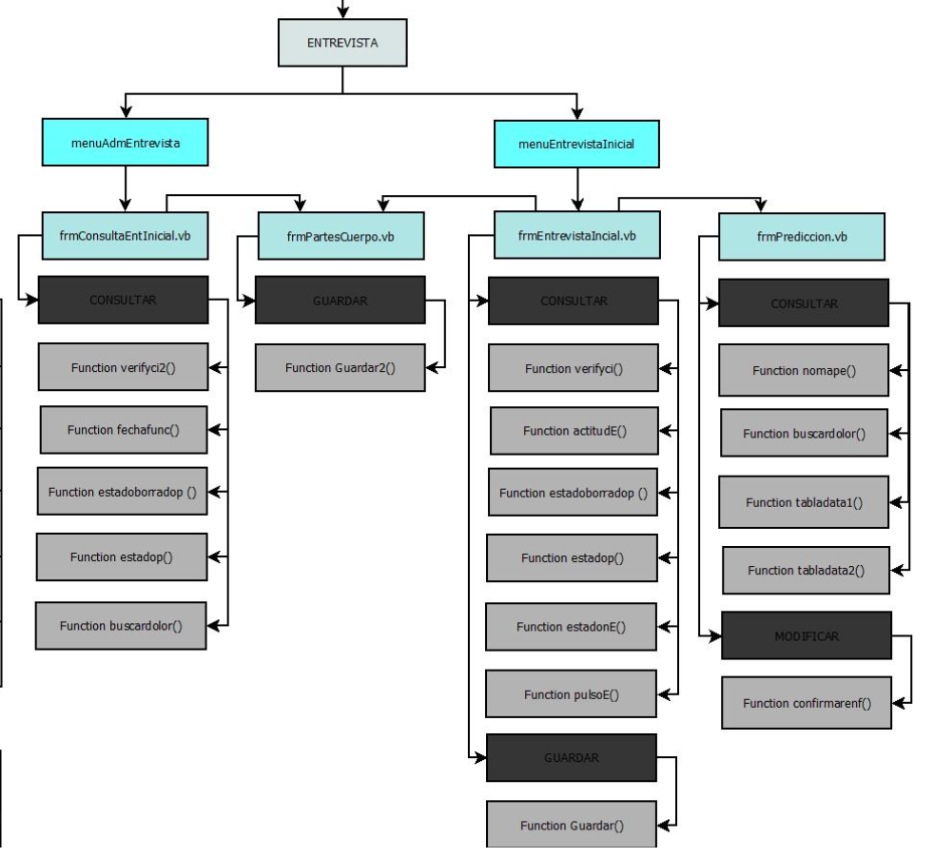

DIAGNÓSTICOS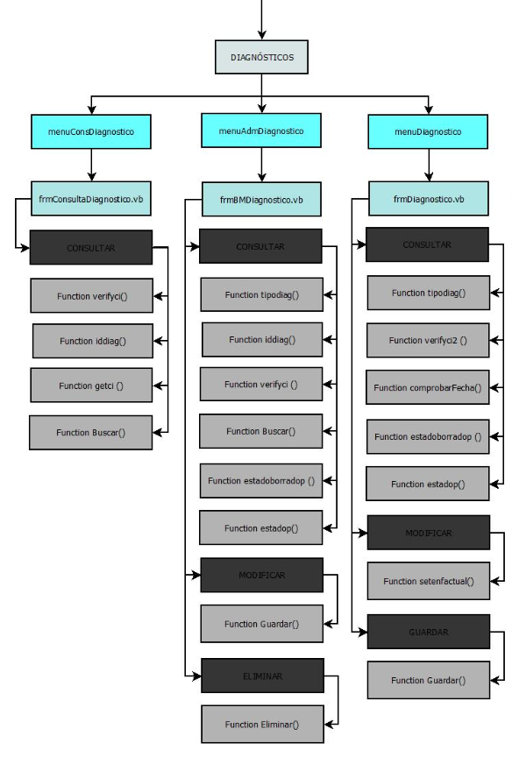

ANÁLISIS CLÍNICOS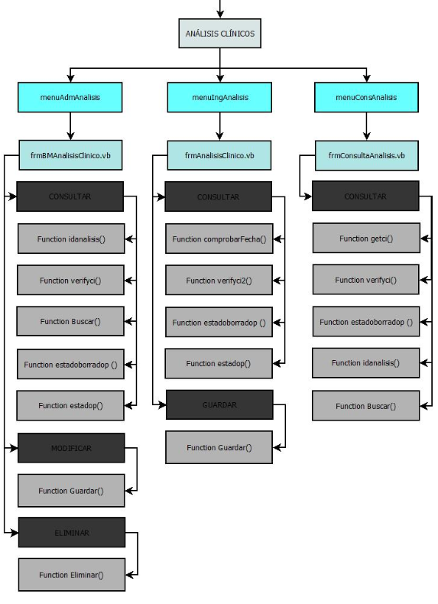

TRATAMIENTOS

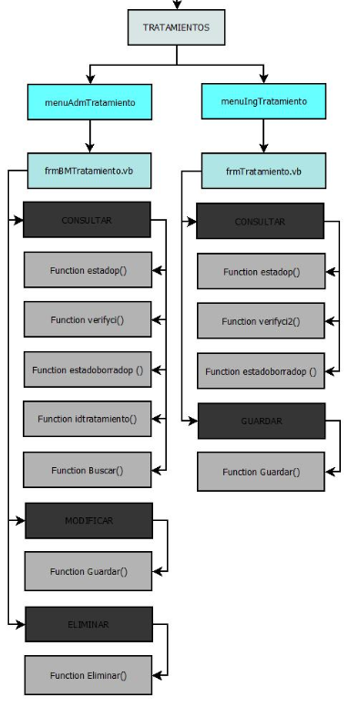

FORMULARIOS

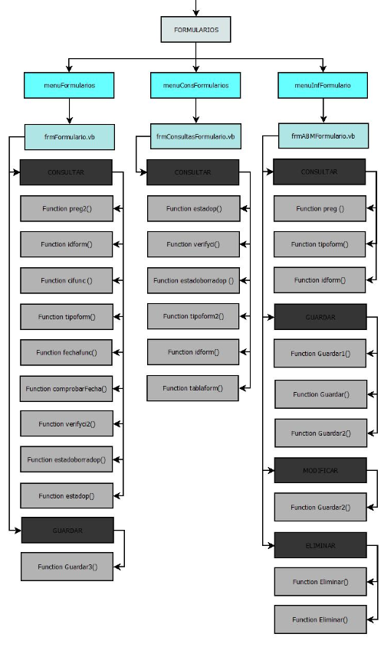

DIAGRAMA DE CLASES

PLAN DE TESTING

CP – Ingresar al sistema  
  
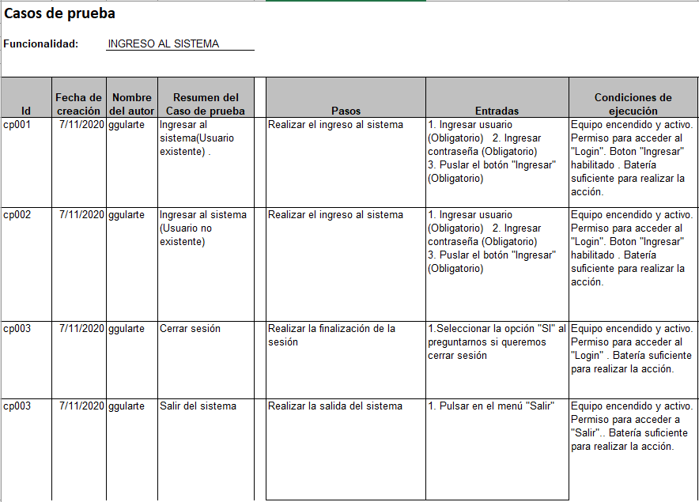  
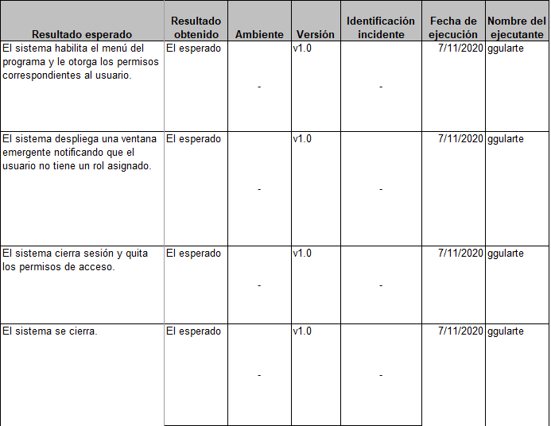

CP – Adm. – Pacientes

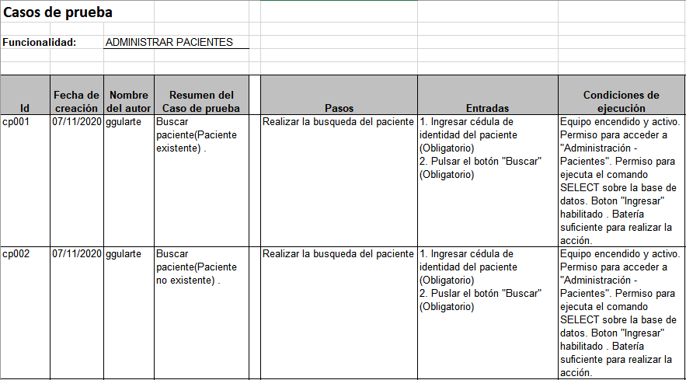   
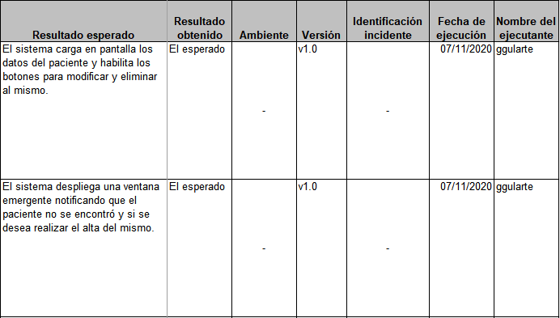

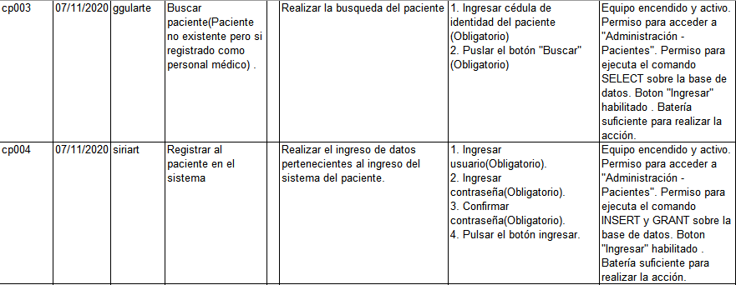

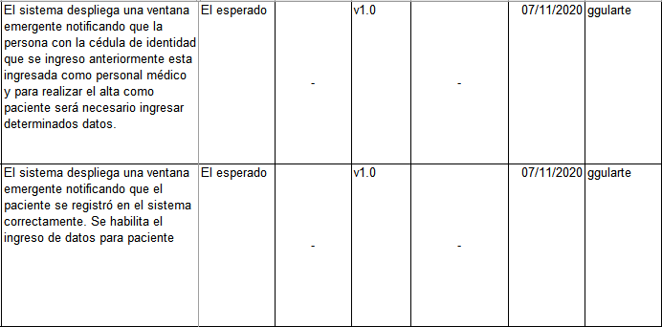

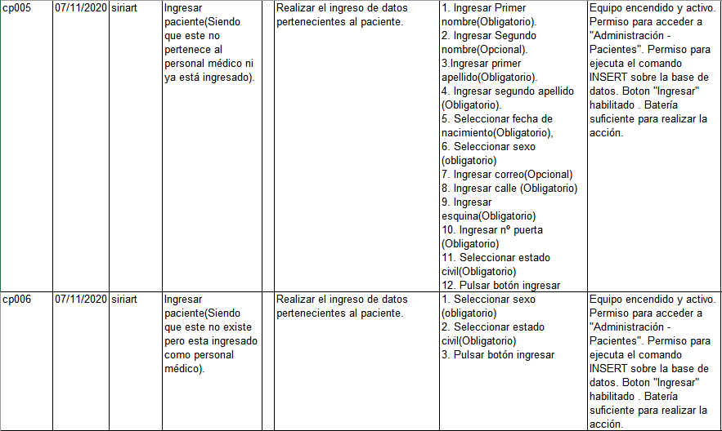   
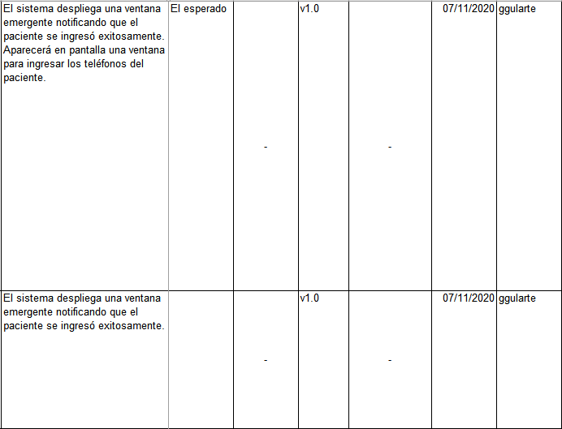

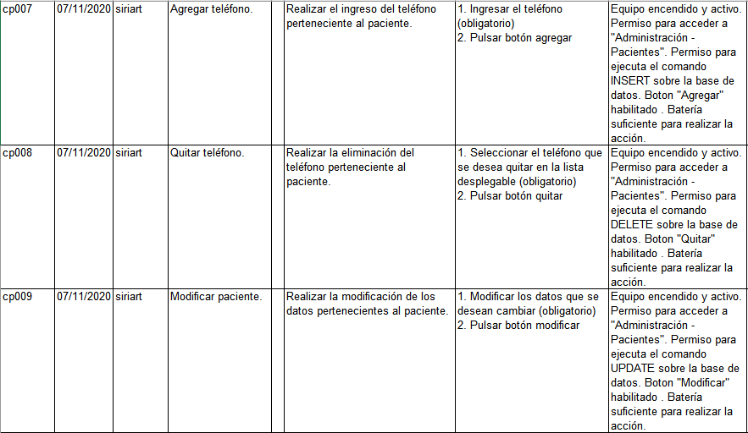

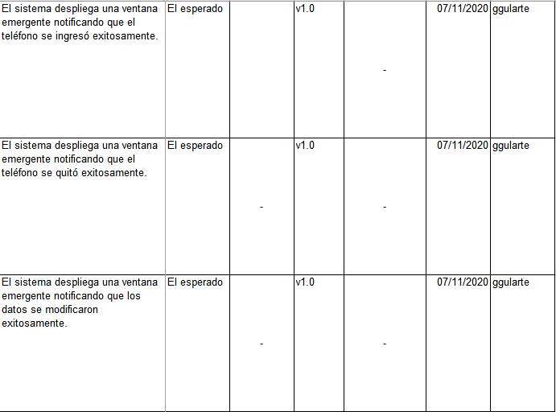

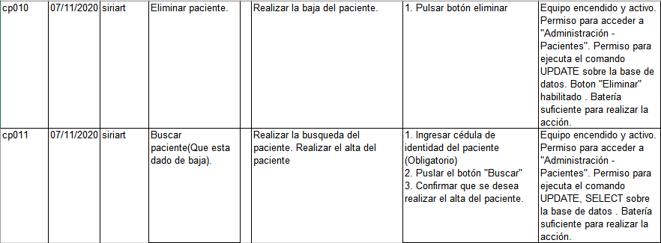

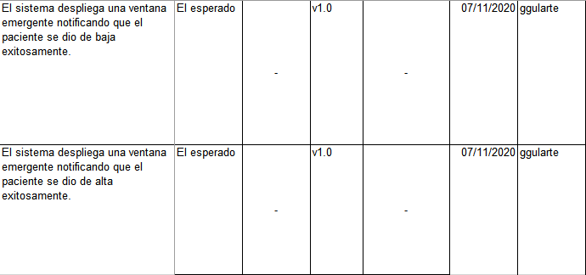

CP – Adm. – Pers. Médico  
  
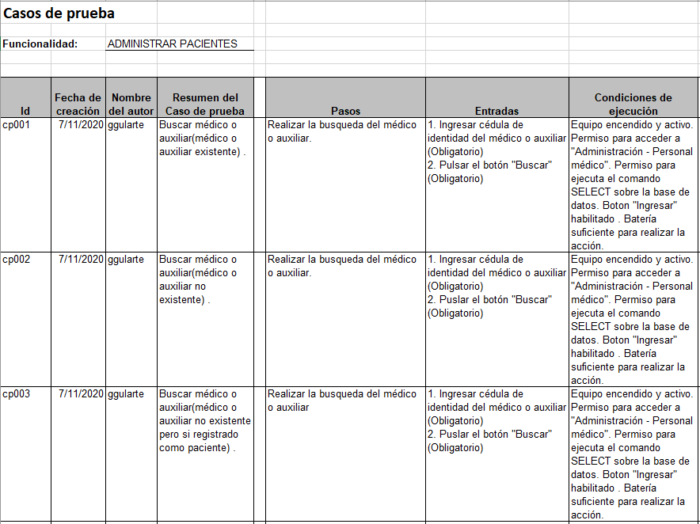  
  
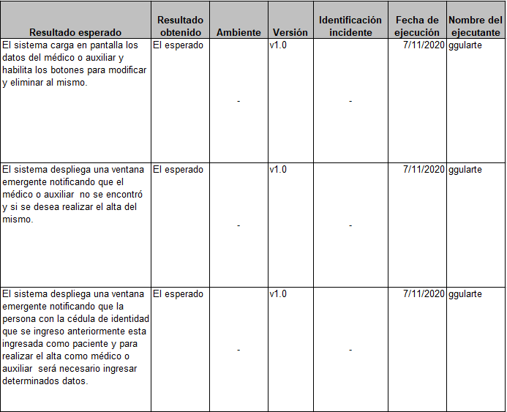

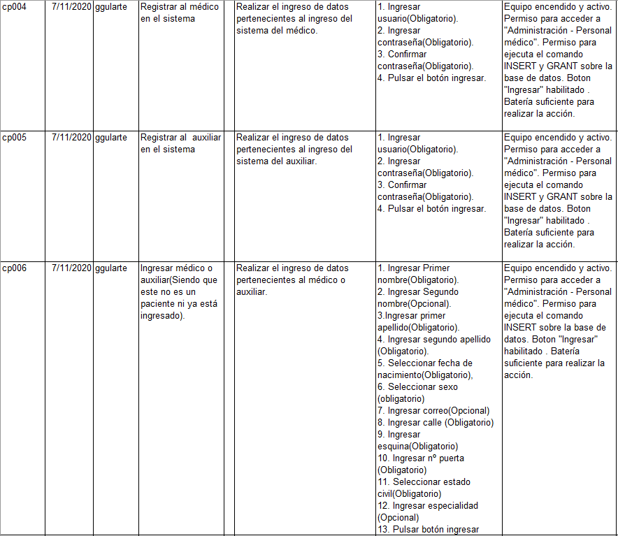  
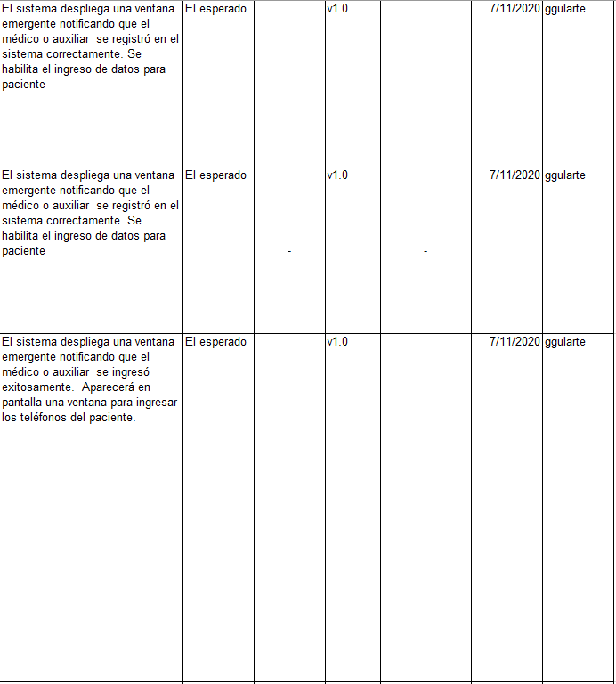

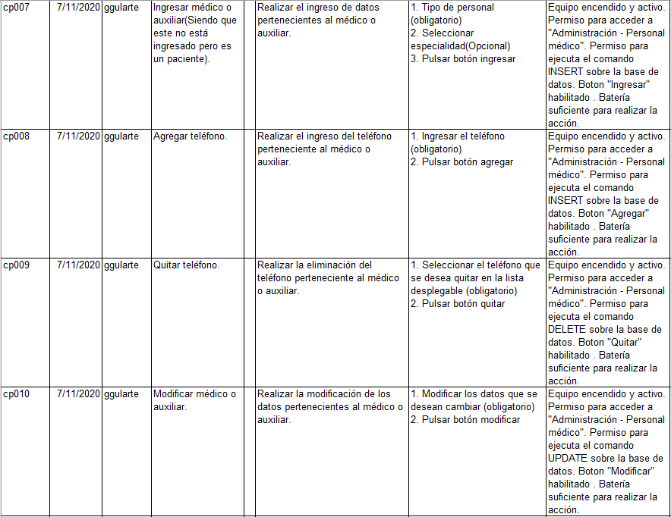  
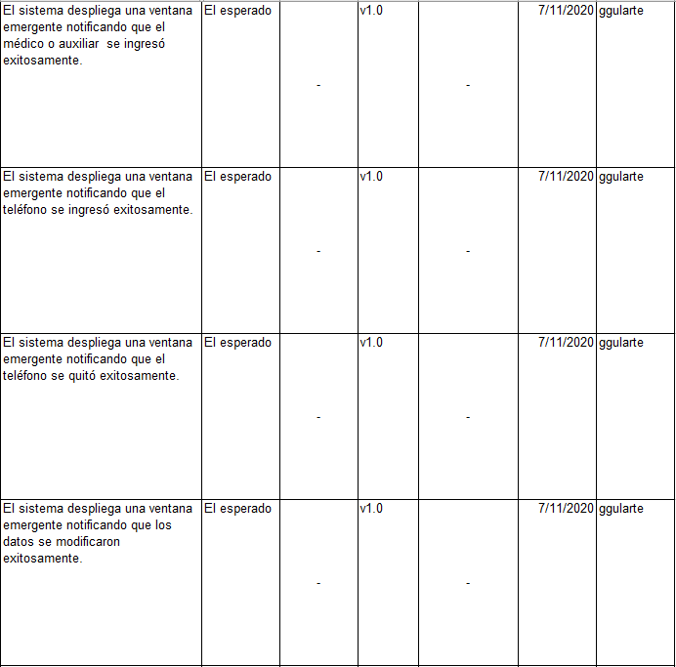

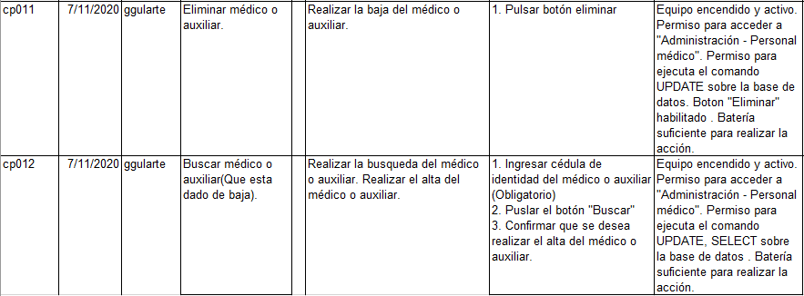

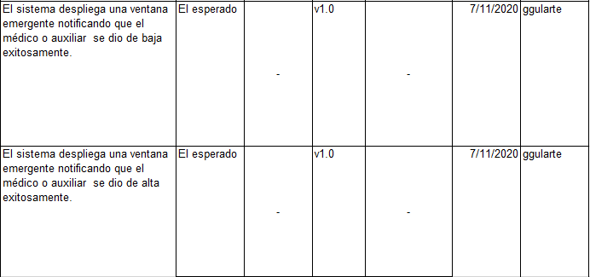

CP – Adm. – Entrevista  
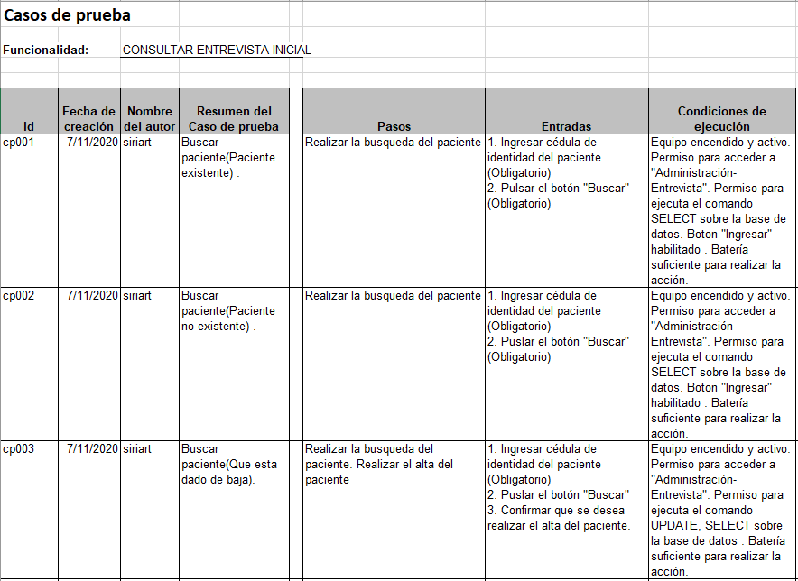  
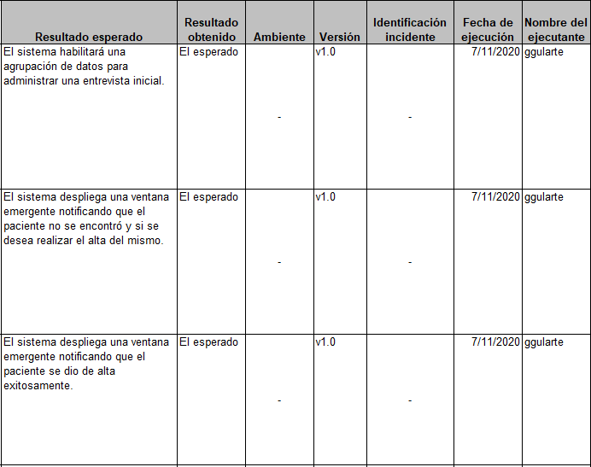

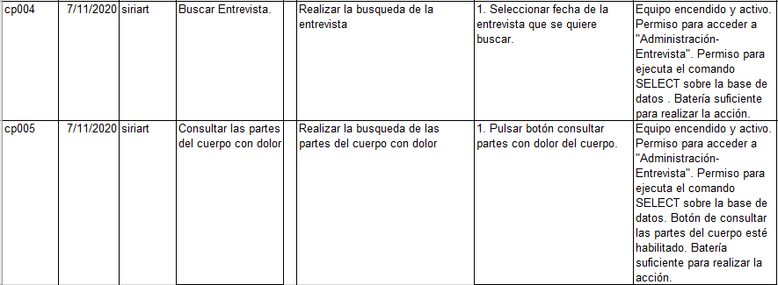   
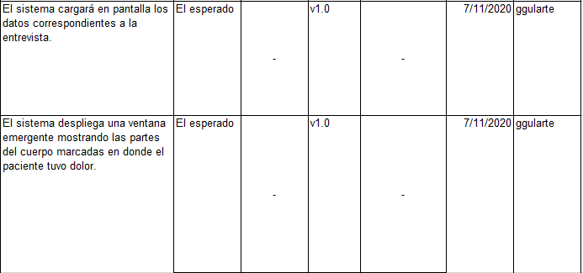

CP – Adm. – Análisis Clínico.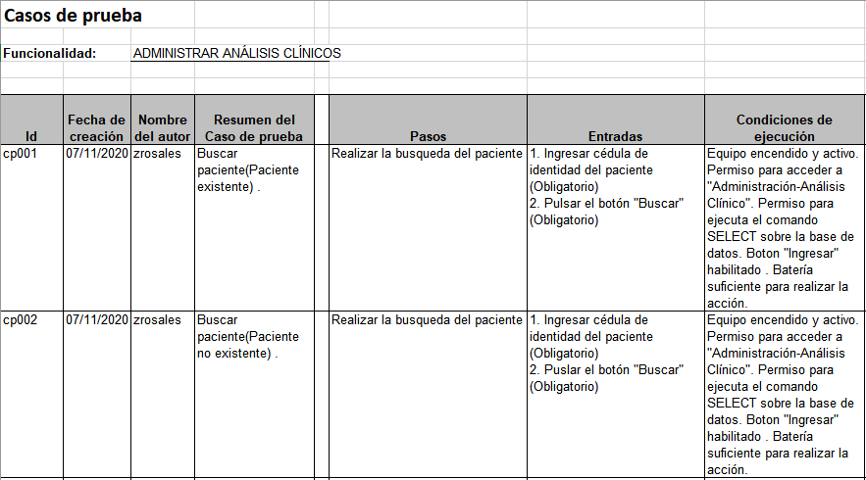

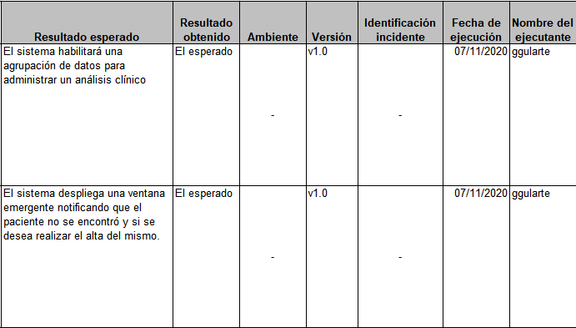

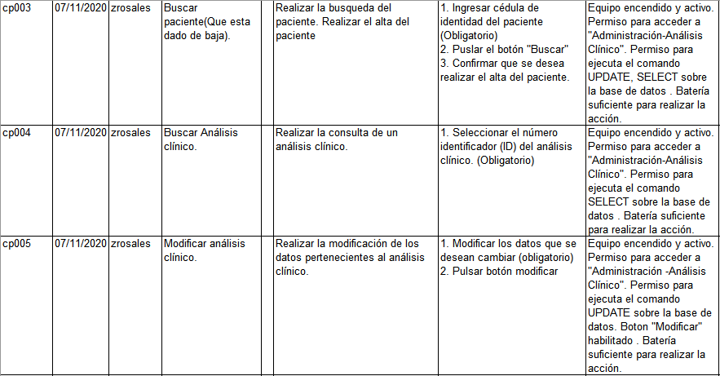

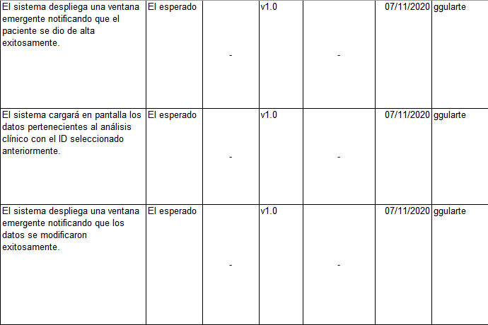

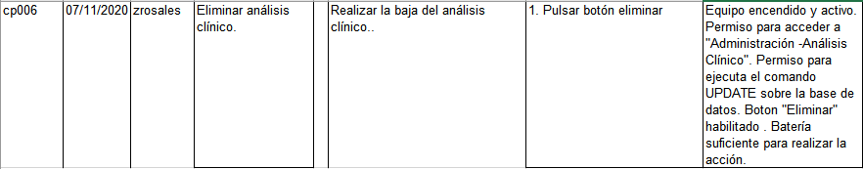

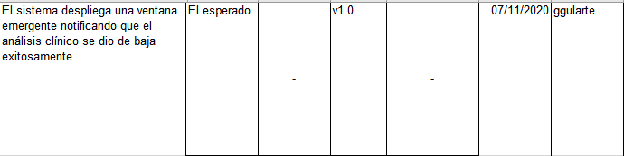

CP – Plan – Ingreso tratamiento

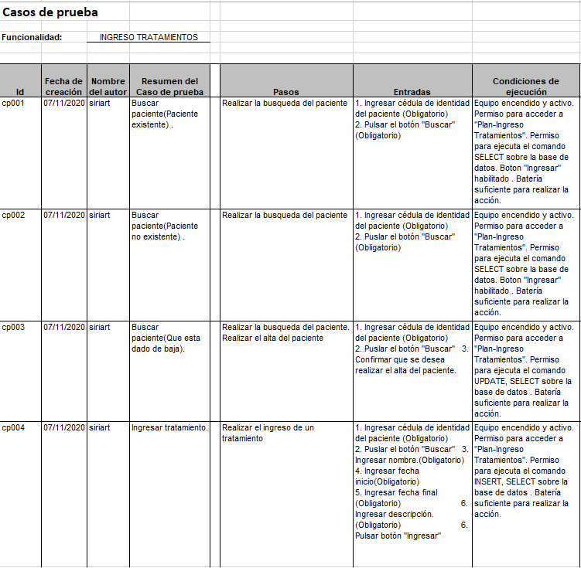

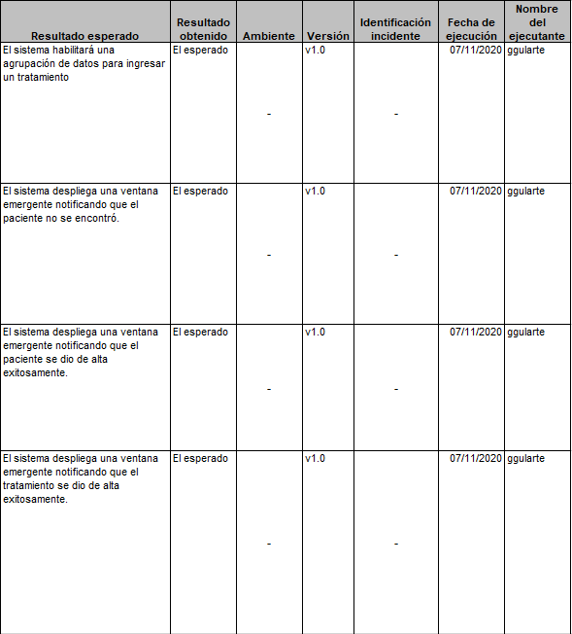

CP – Plan – Ingreso análisis clínico

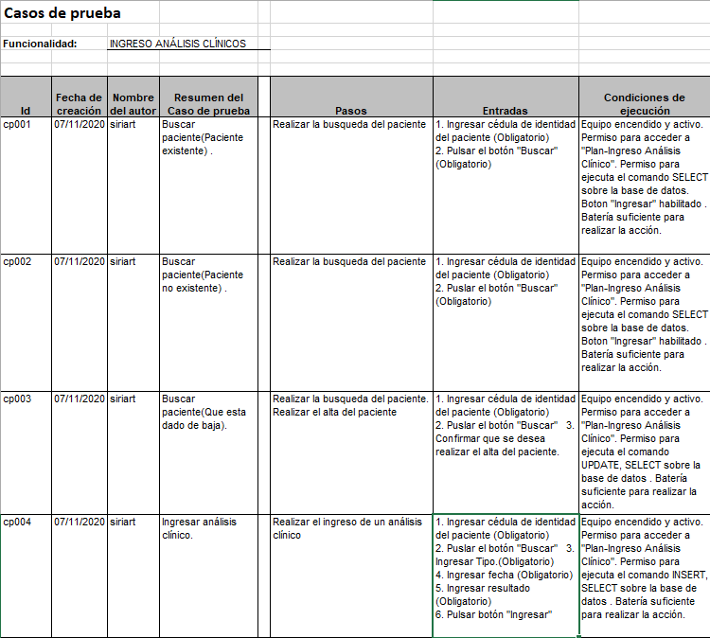

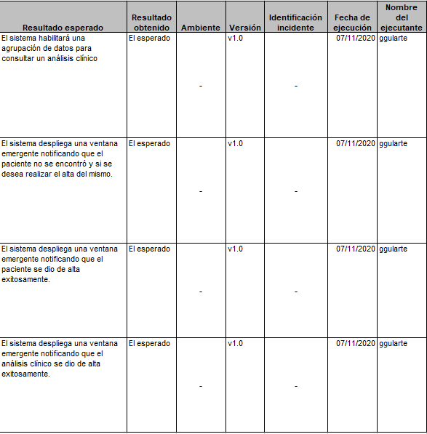

CP – Prediagnóstico/Diag. – Diagnóstico

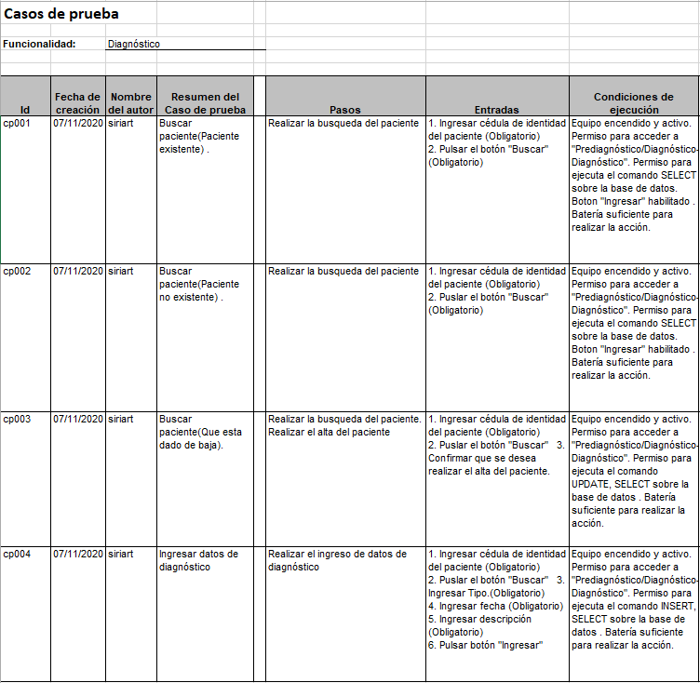  
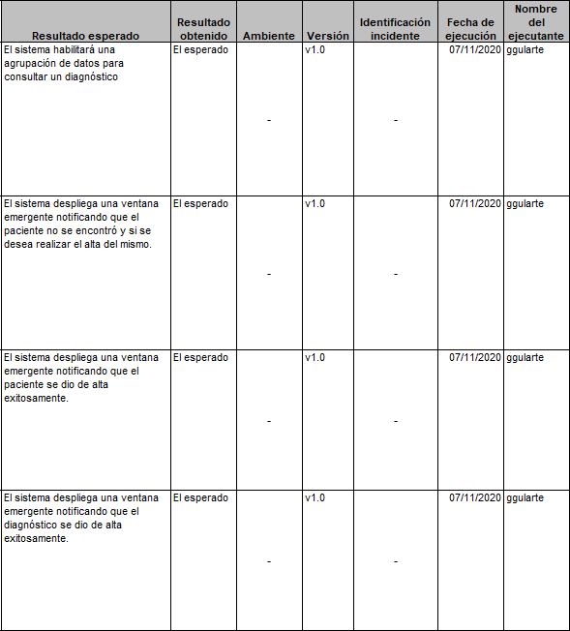

CP – Prediagnóstico/Diag. – Formulario

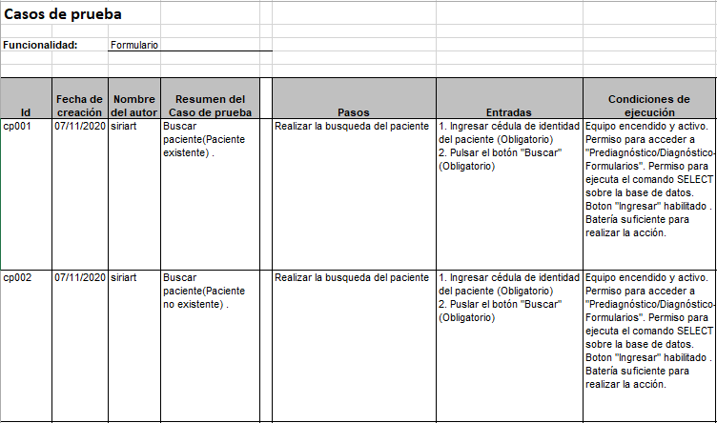

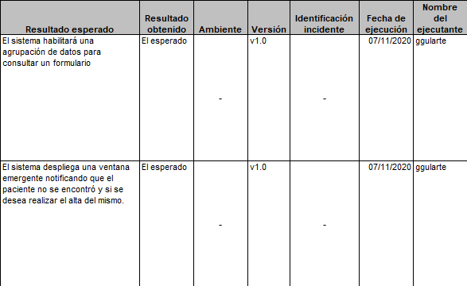

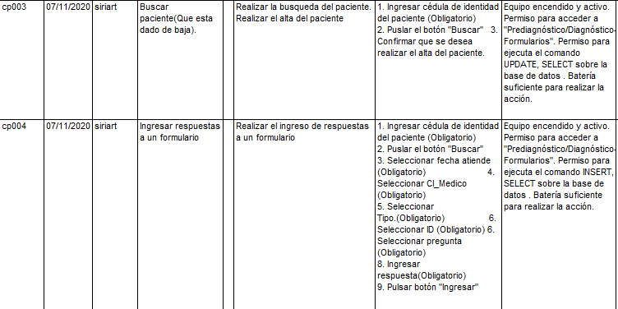

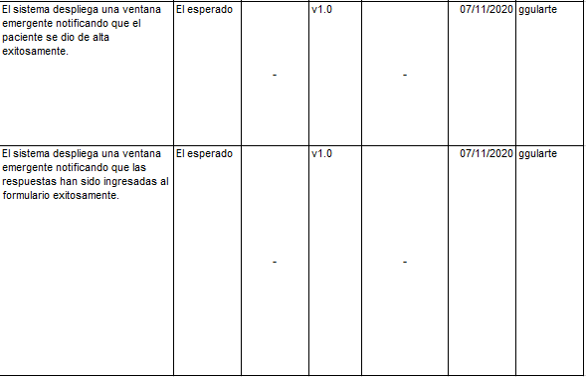

CP – Ananmesis – Información Pac.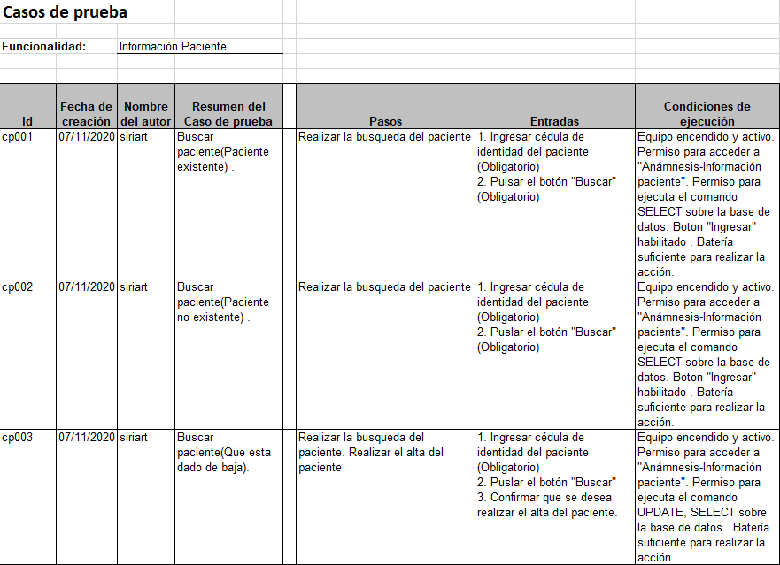

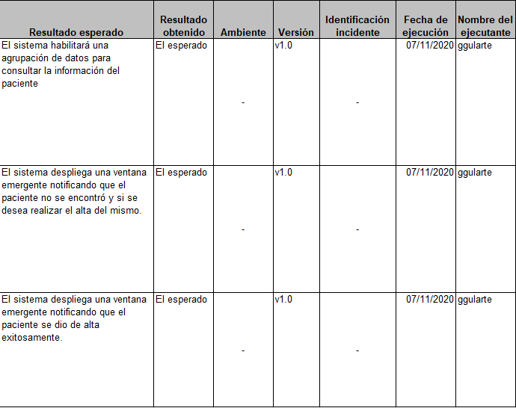  
CP – Adm – Tratamientos

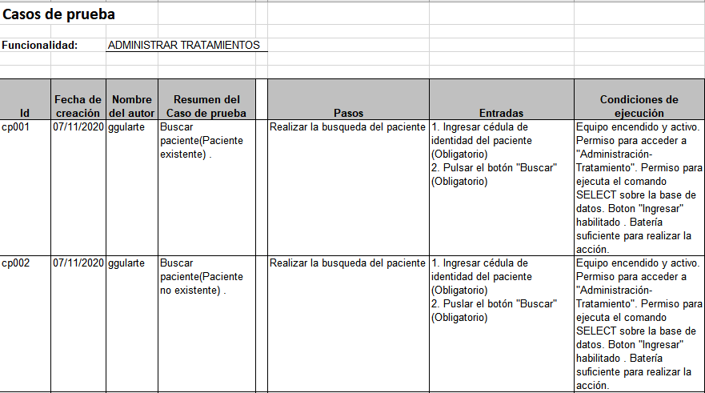

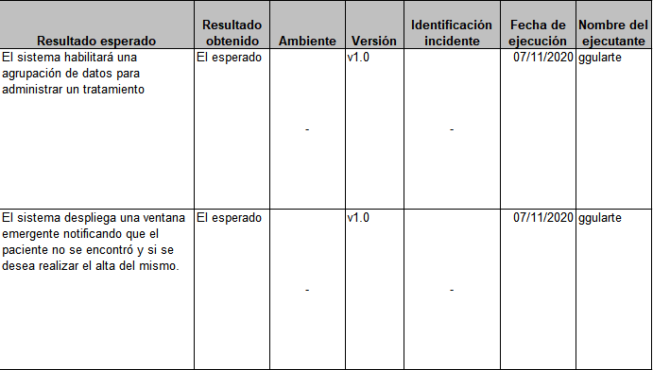

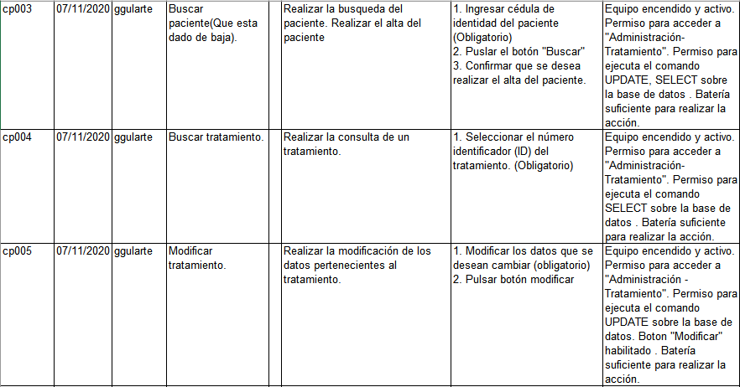  
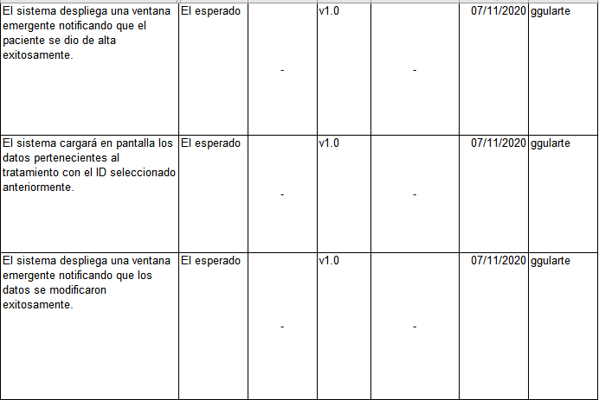

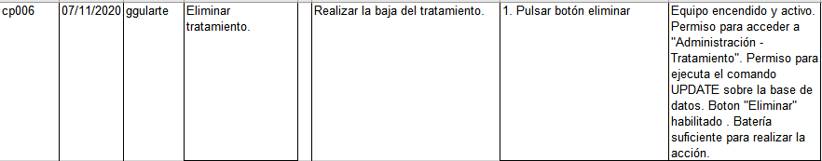  
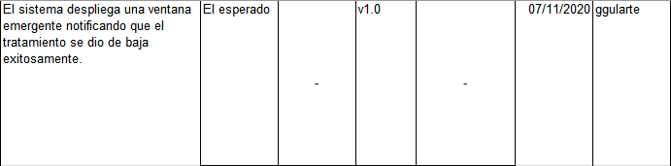

CP – Adm. – Cons. Formularios

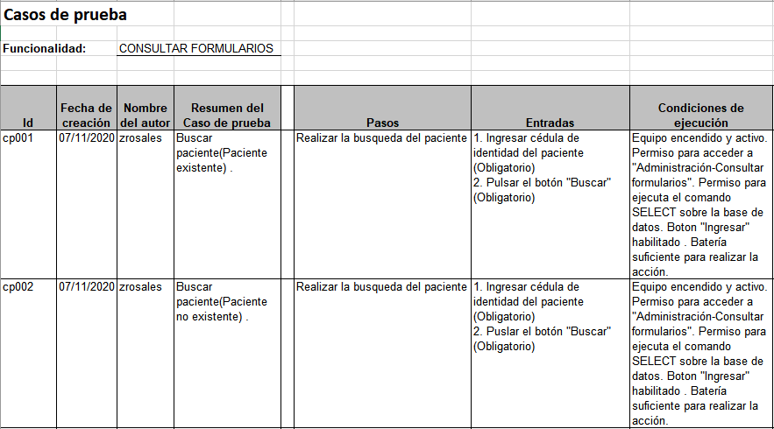

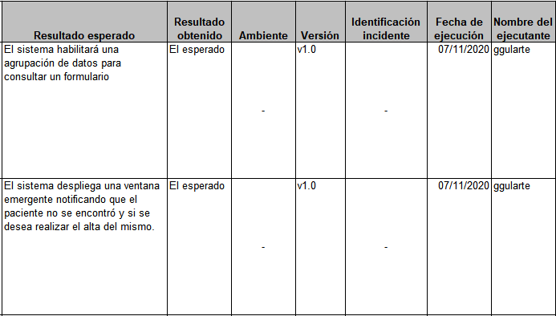

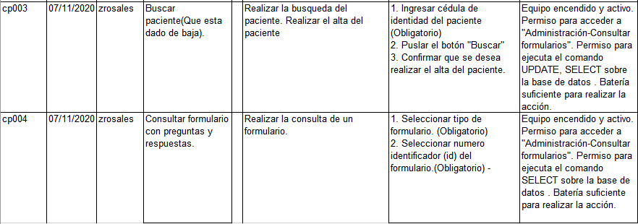

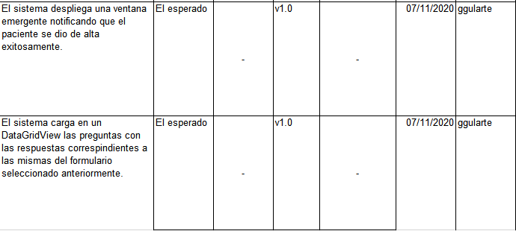

CP – Plan – Cons. Análisis Clin.

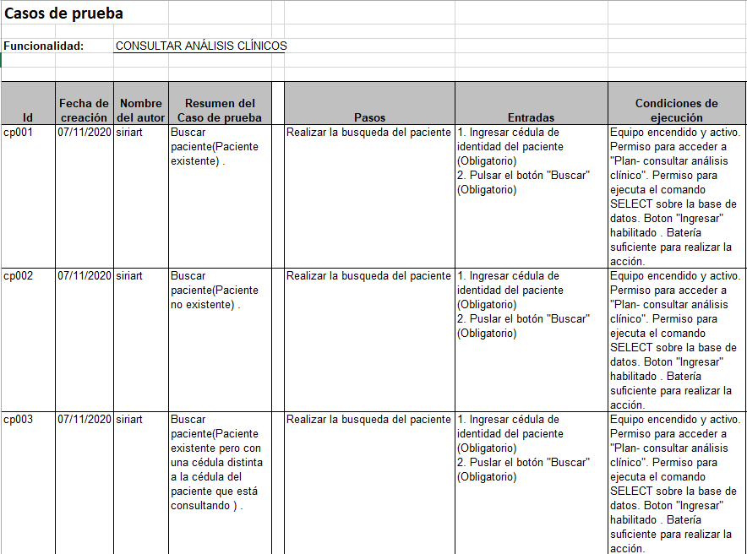

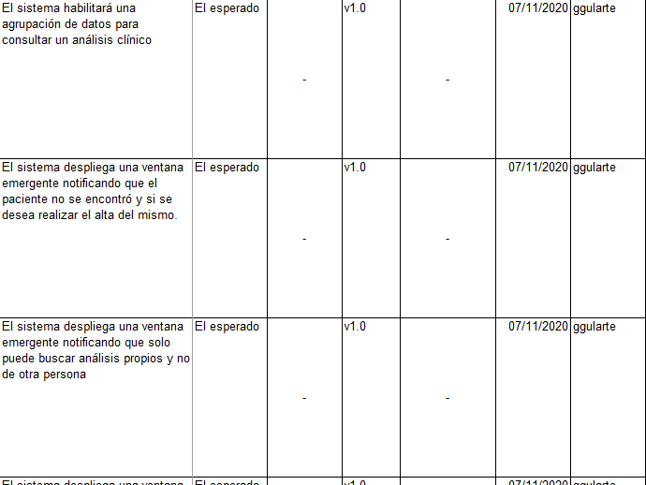

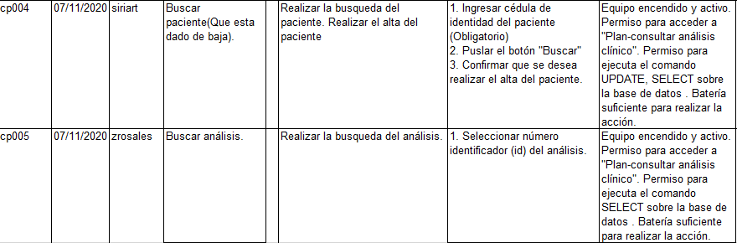

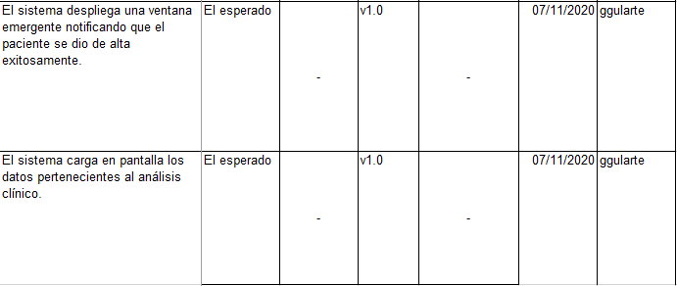

CP – Plan – Cons. Diagnóstico

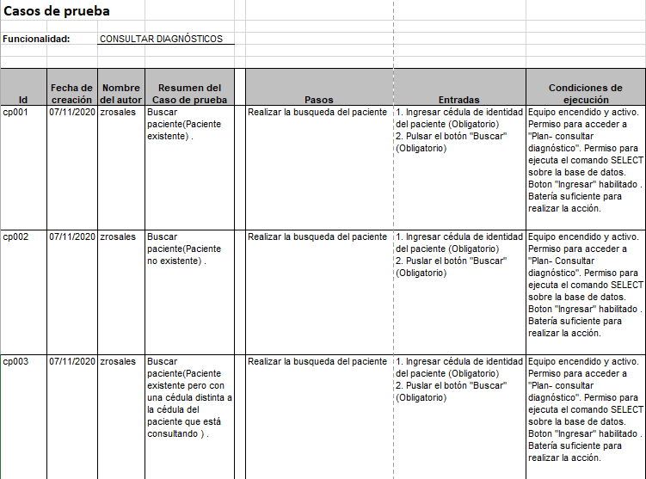

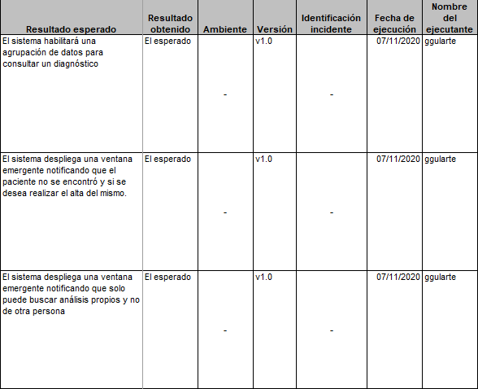

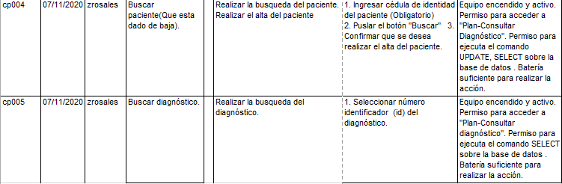

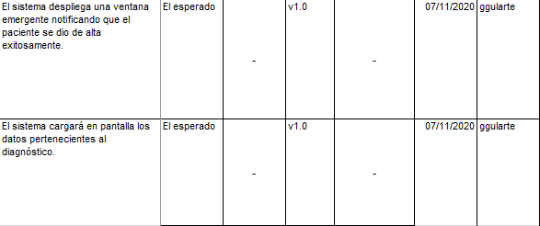

CP – Adm. – Formularios

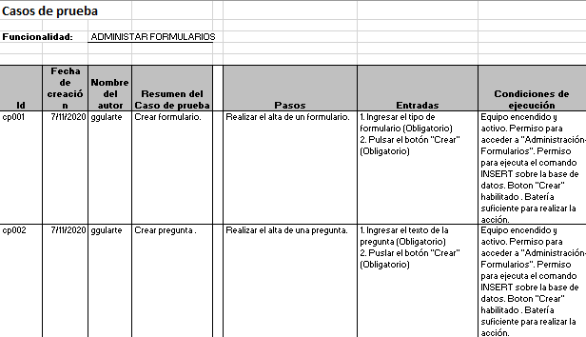

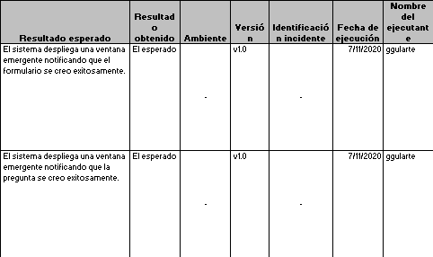

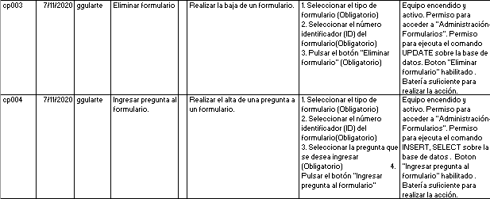

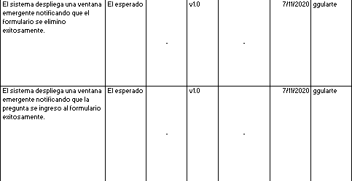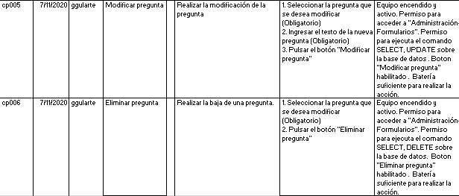

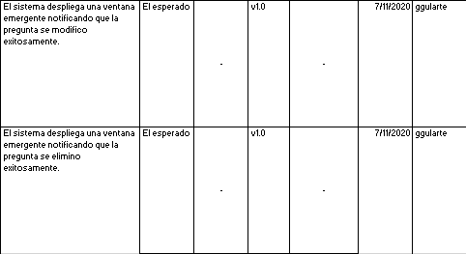

CP – Anamnesis – Entrevista inicial

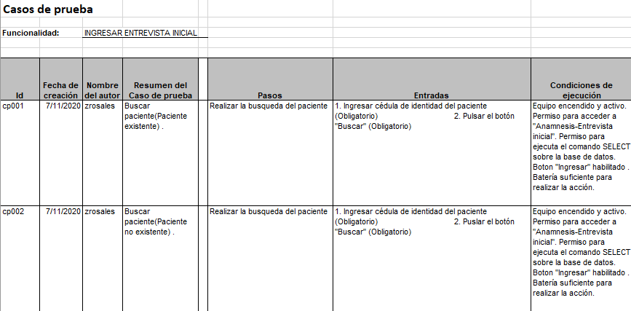

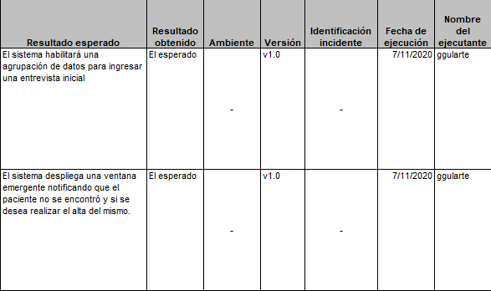

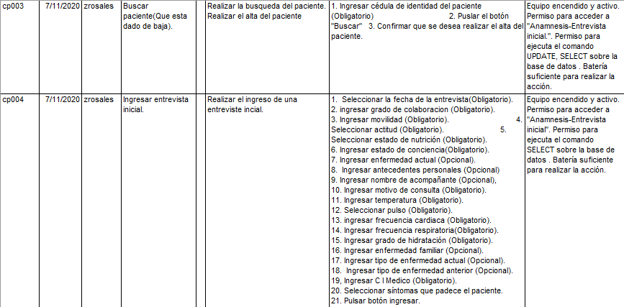

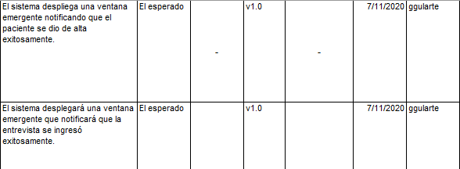

CP – Adm. – Diagnostico

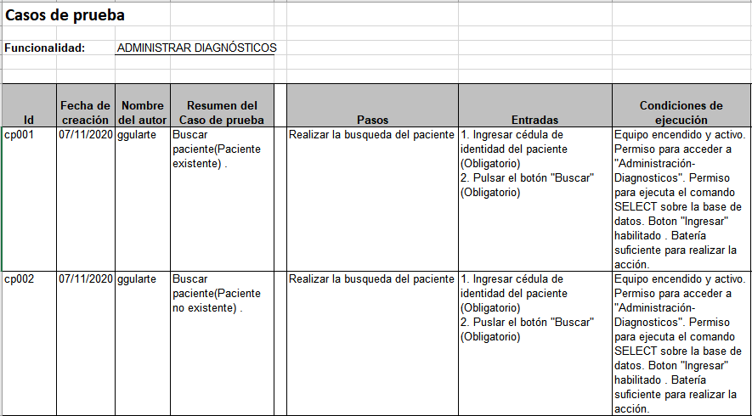

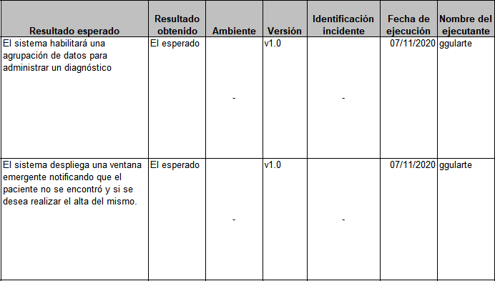  
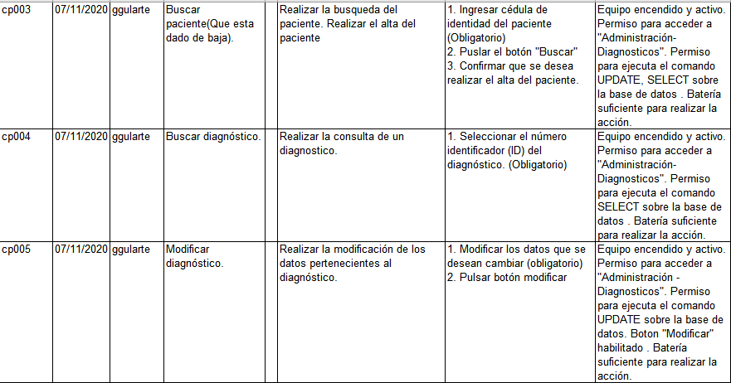  
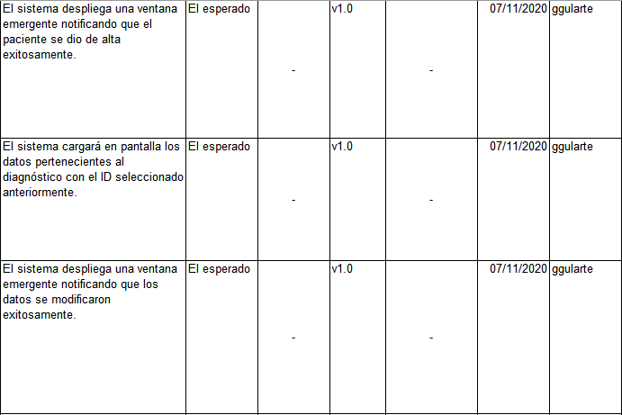

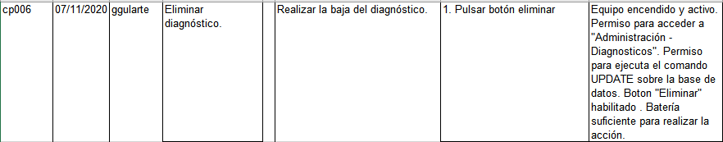  
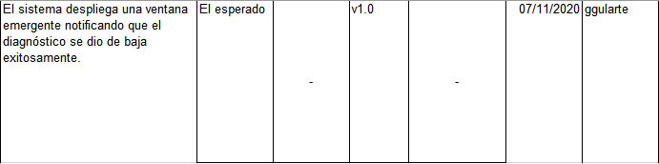

Agenda de reuniones

Ver anexos (ANÁLISIS Y DISEÑO DE APLICACIONES: Anexo II Agenda de reuniones)

Requisitos de la asignatura Base de Datos

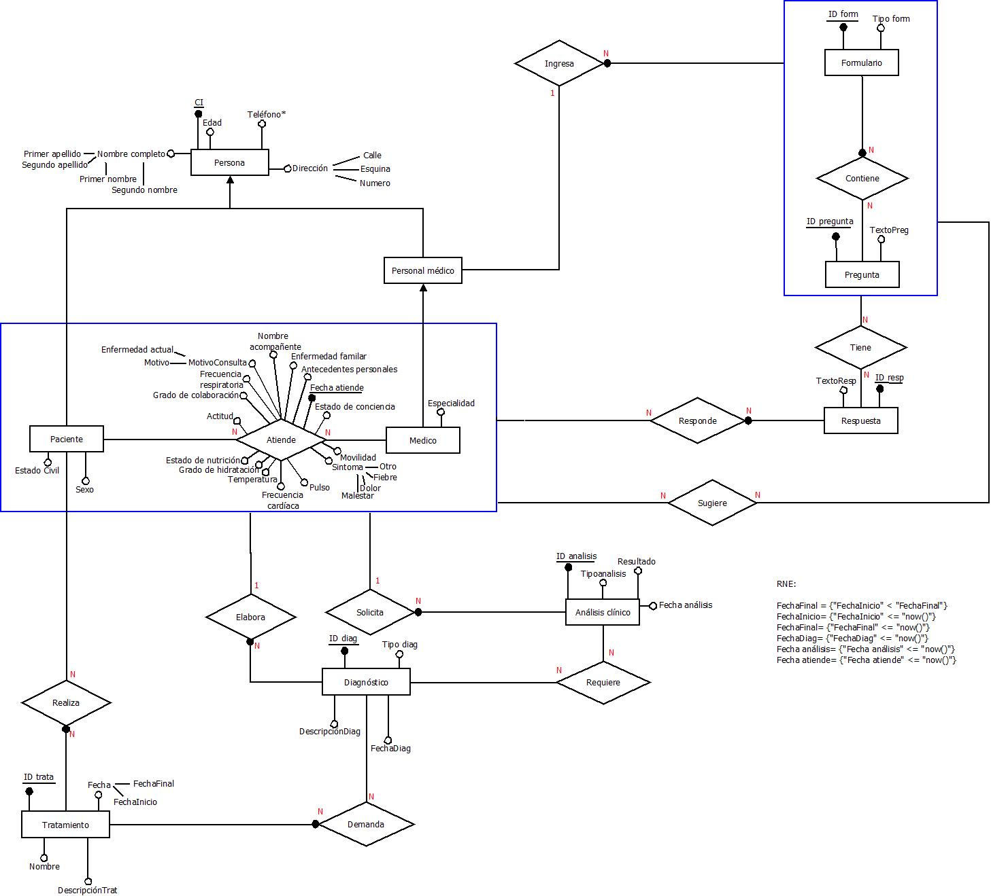  
DER (Primera entrega)

RNE

FechaFinal= (“FechaInicio” < “FechaFinal”)

FechaInicio=(“FechaInicio” <= ”now()”)

FechaFinal=(“FechaFinal” <= “now()”)

FechaDiag= (“FechaDiag” <= “now()”)

Fecha análisis= (“Fecha análisis” <= “now()”)

Fecha atiende= (“Fecha atiende” <=”now()”)

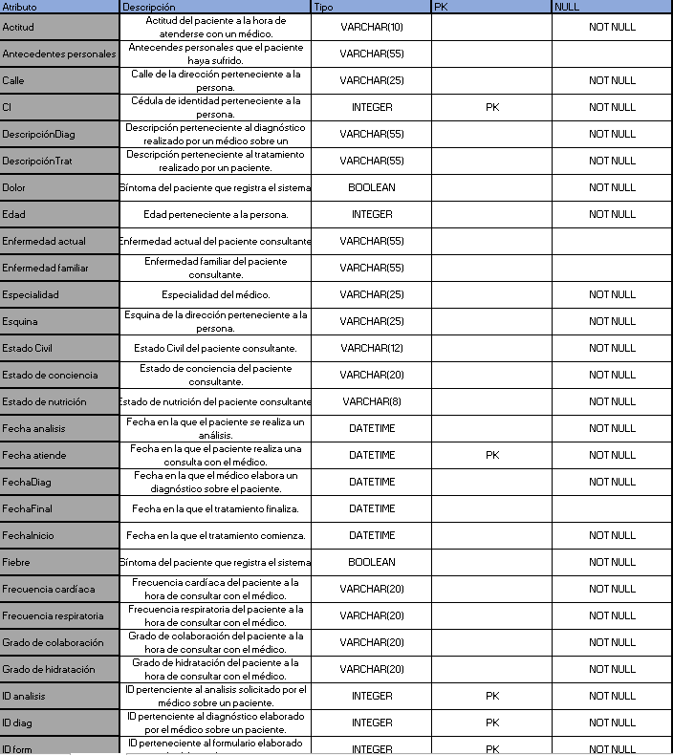Diccionario de Datos

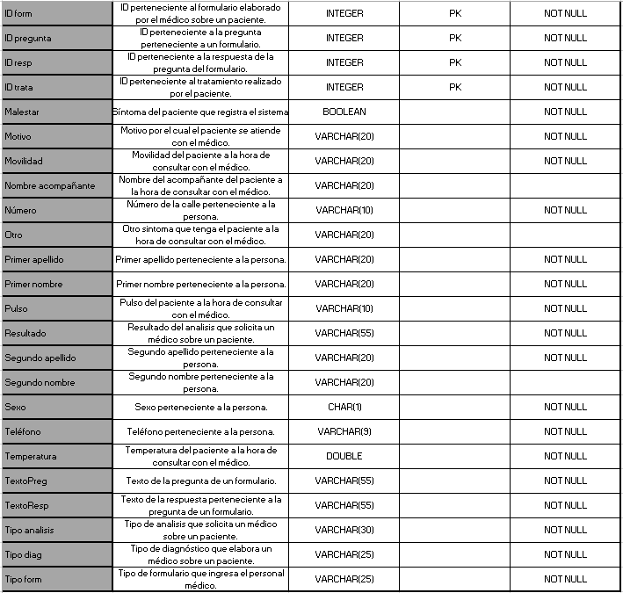

**DER (Segunda entrega):**

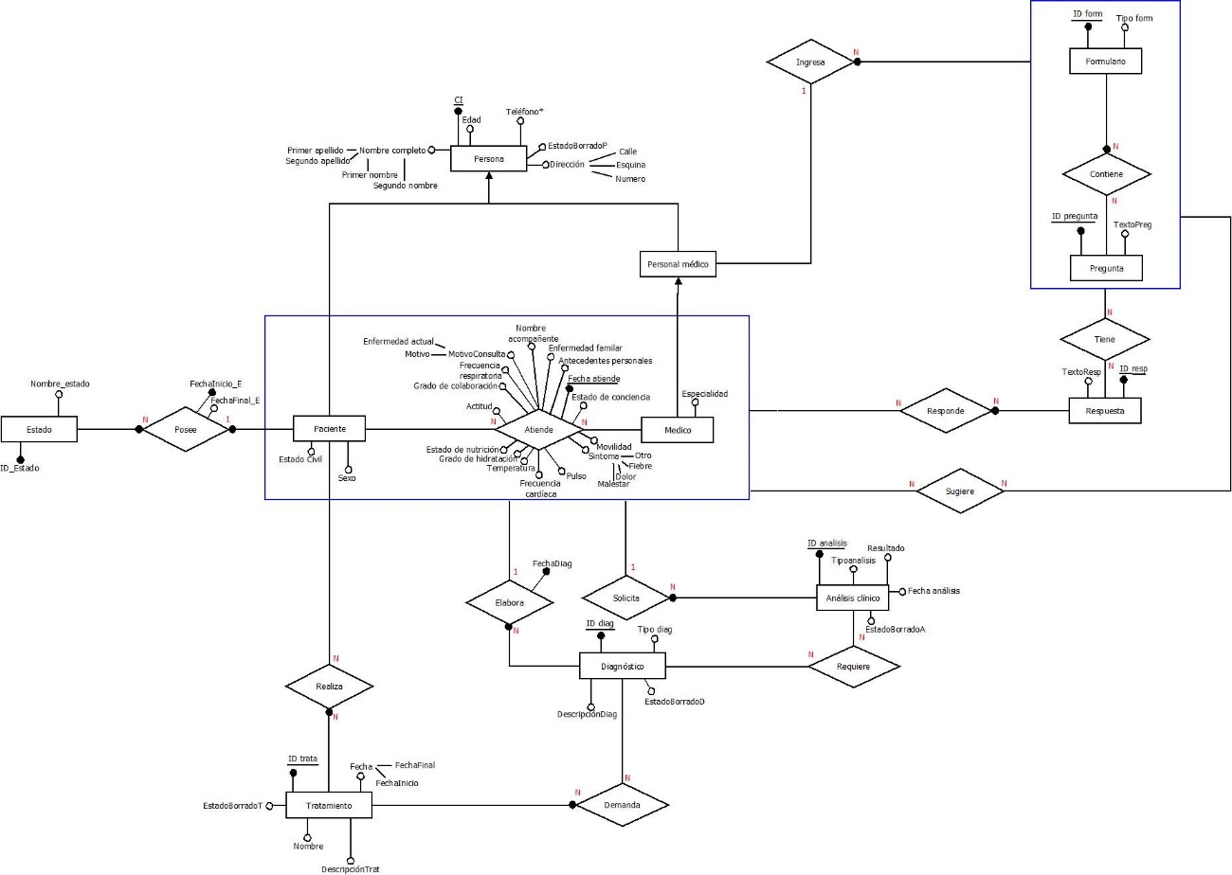

RNE:

FechaFinal = {“FechaInicio” < “FechaFinal”}   
FechaInicio = {“FechaInicio” <= “now()”}   
FechaFinal = {“FechaInicio” <= “now()”}   
FechaDiag = {“FechaDiag” <= “now()”}   
Fecha análisis = {“Fecha análisis” <= “now()”}   
Fecha atiende = {“Fecha atiende <= “now()”}   
FechaFinal_E = {“FechaInicio_E” < “FechaFinal_E”}   
FechaFinal = {“FechaFinal_E” <= “now()”}

**Diccionario de datos:**

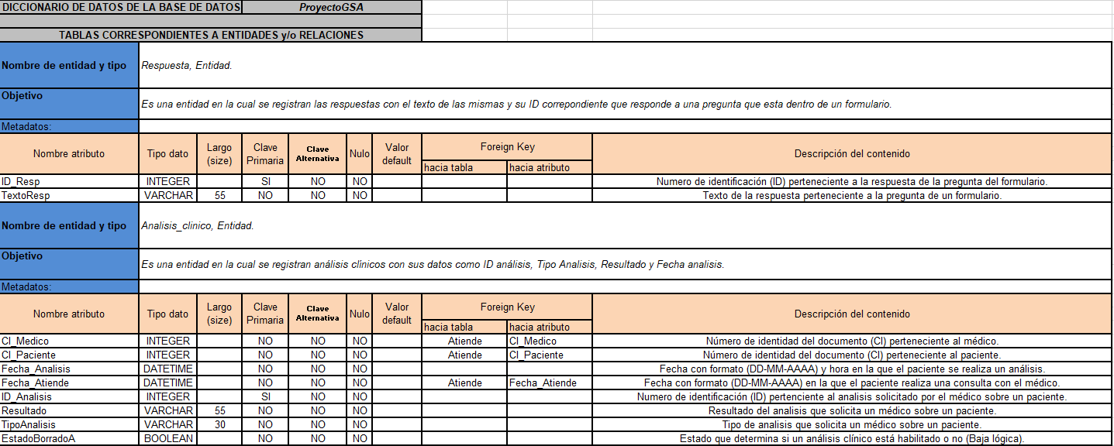

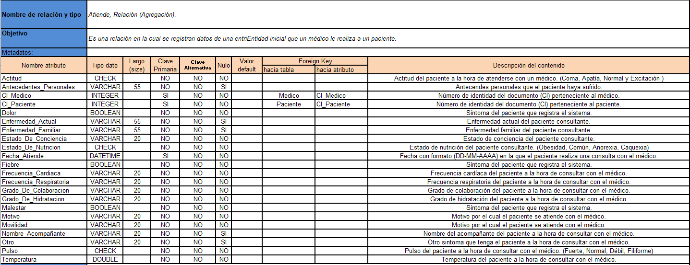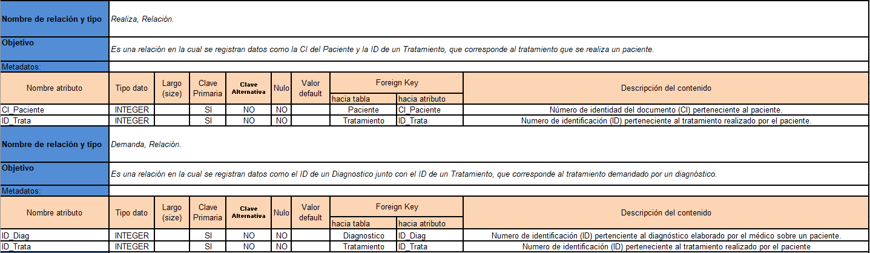

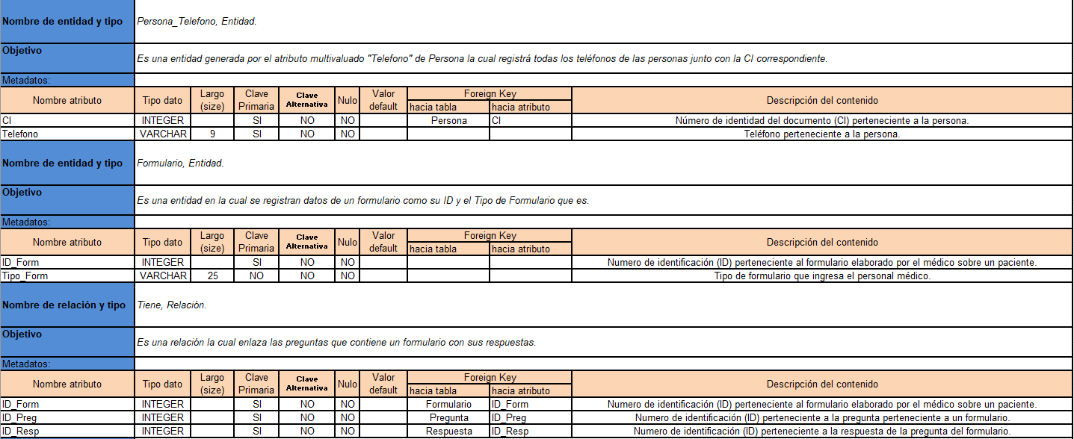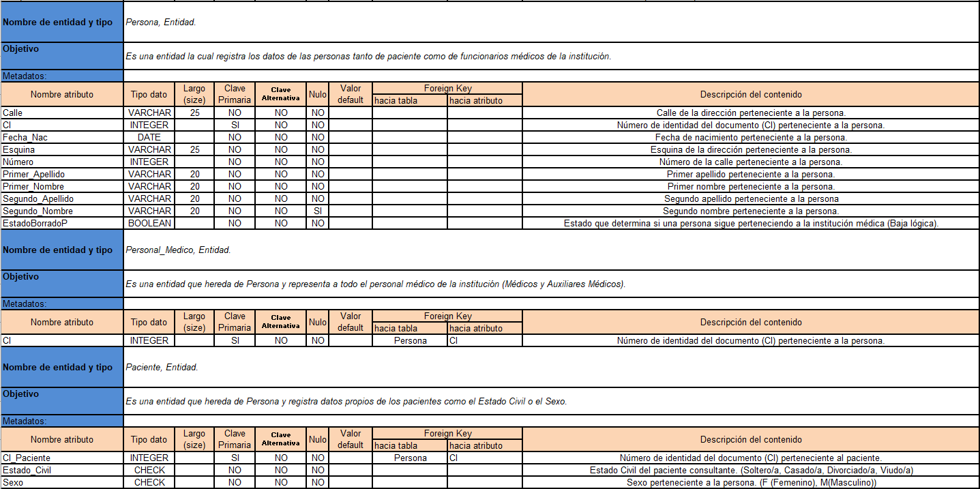

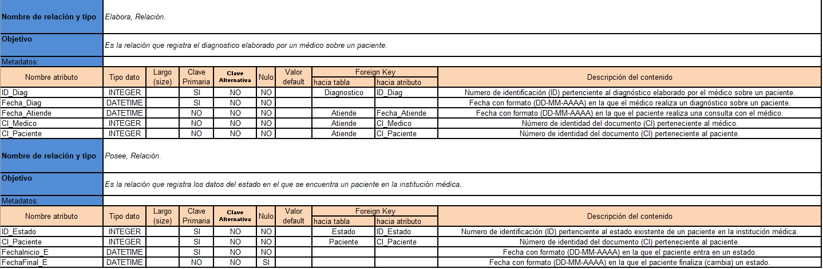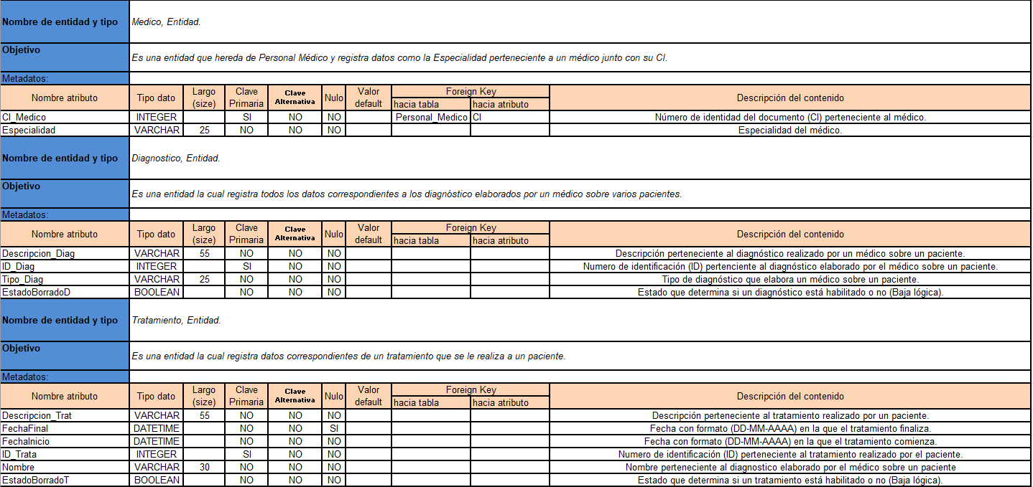

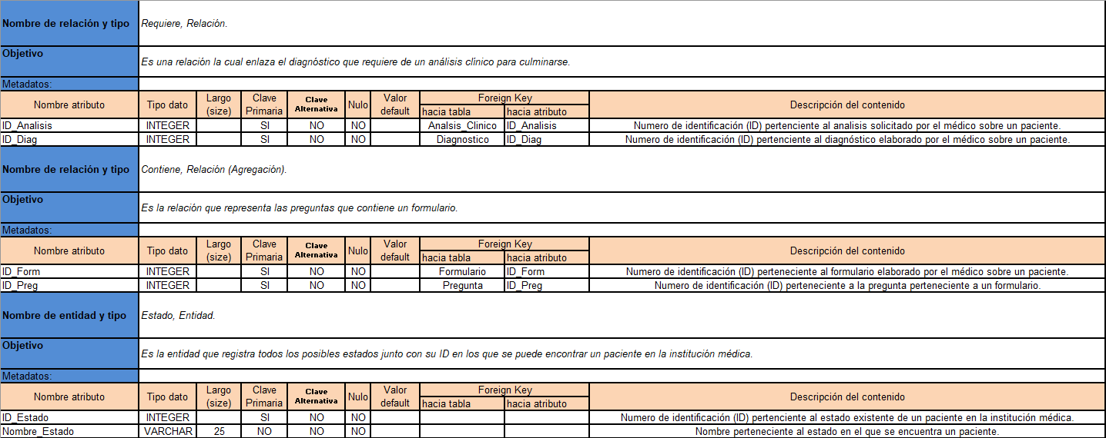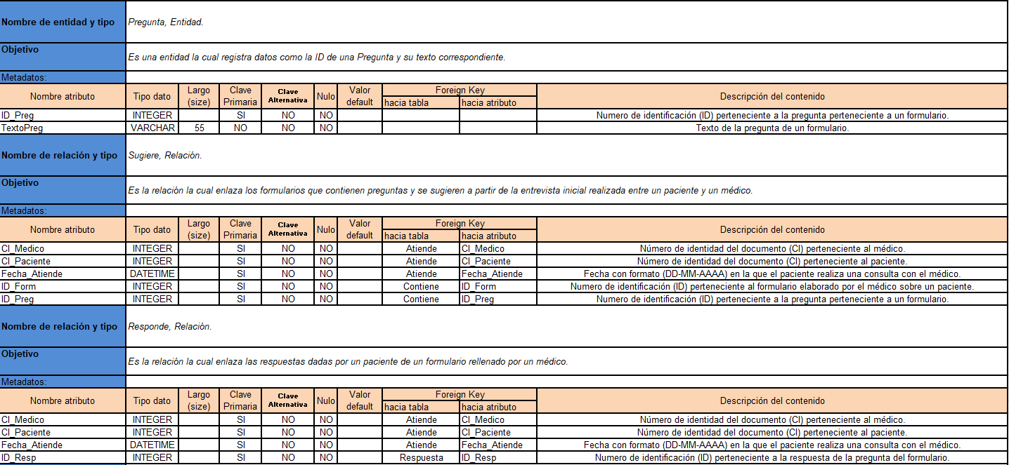

**Permisos de usuarios:**

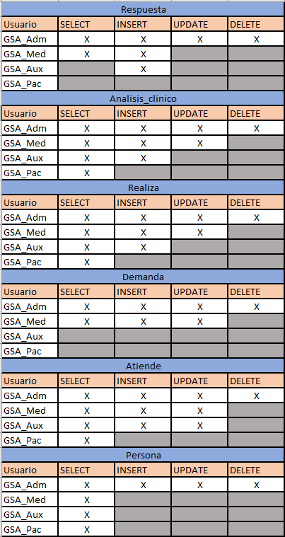

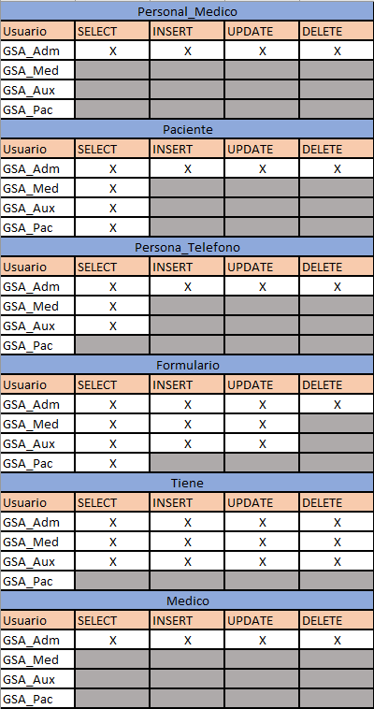

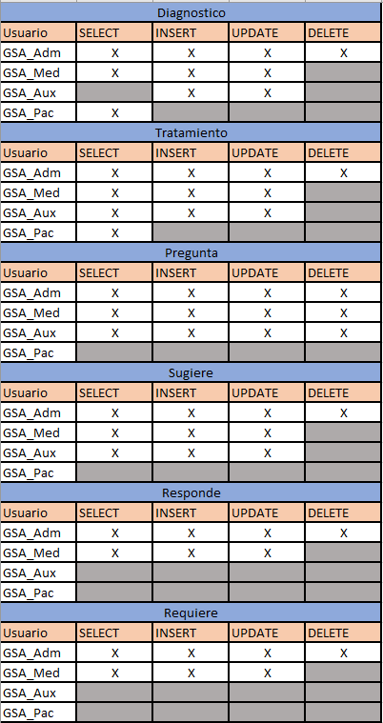

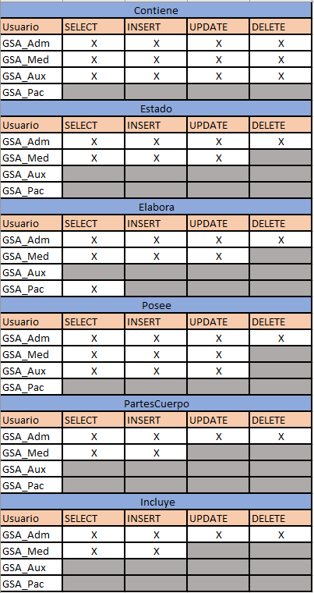

**DER Final(Tercera entrega):**

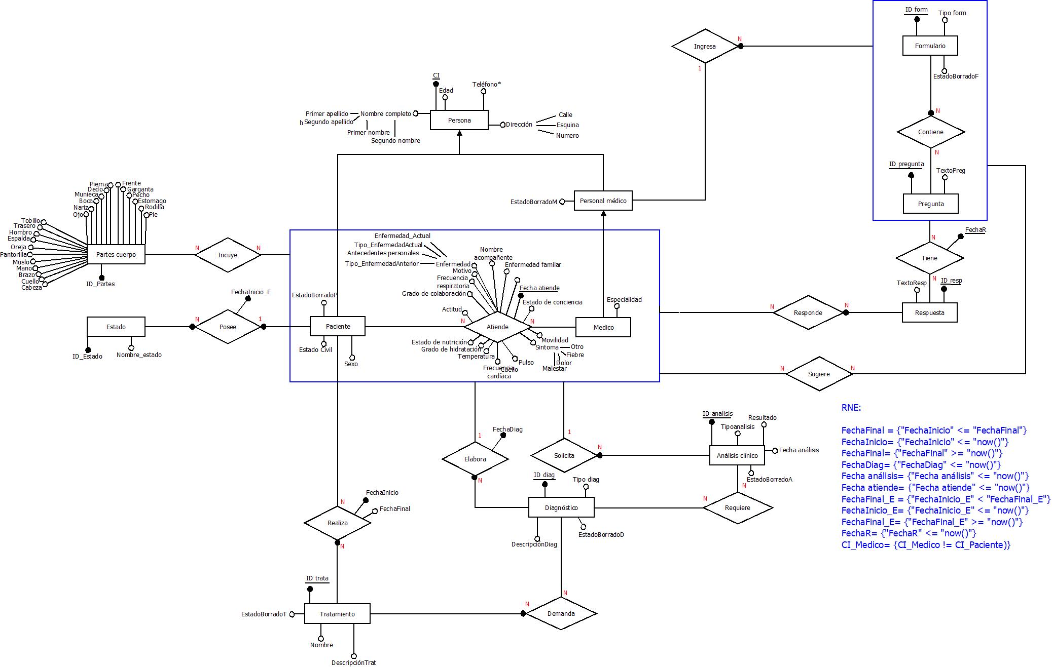

RNE:

FechaFinal = {“FechaInicio” < “FechaFinal”}   
FechaInicio = {“FechaInicio” <= “now()”}   
FechaFinal = {“ now()” <= “FechaInicio”}   
FechaDiag = {“FechaDiag” <= “now()”}   
Fecha análisis = {“Fecha análisis” <= “now()”}   
Fecha atiende = {“Fecha atiende <= “now()”}   
FechaFinal_E = {“FechaInicio_E” < “FechaFinal_E”}   
FechaInicio_E = {“FechaInicio_E” <= “now()”}   
FechaFinal_E = {“ now()” <= “FechaFinal_E”}   
FechaR = {“FechaR” <= “now()”}   
CI_Medico= {“ CI_Medico” !=“CI_Paciente”}   
  
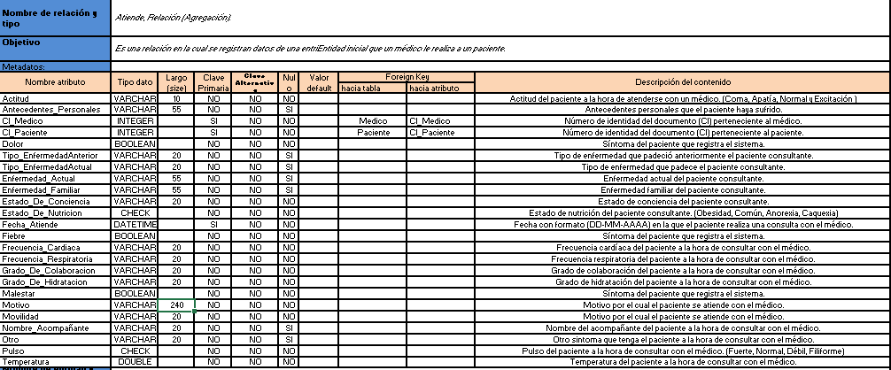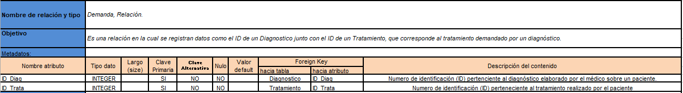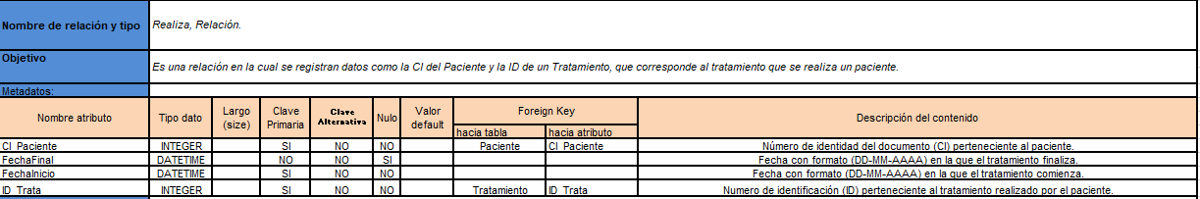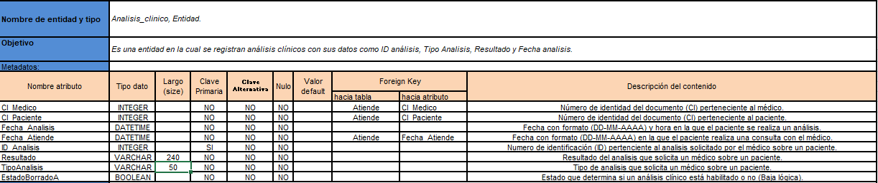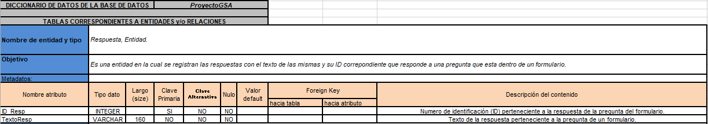**Diccionario de datos:**

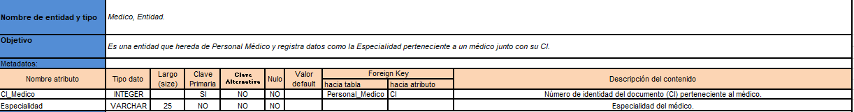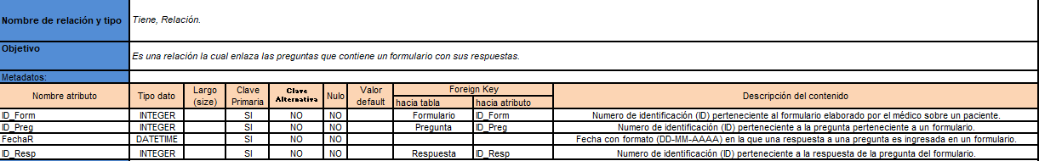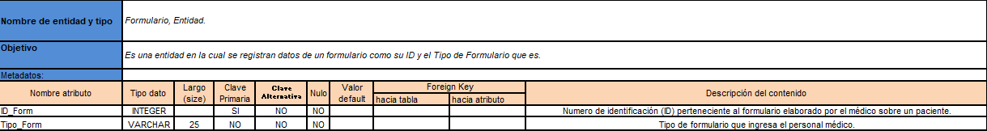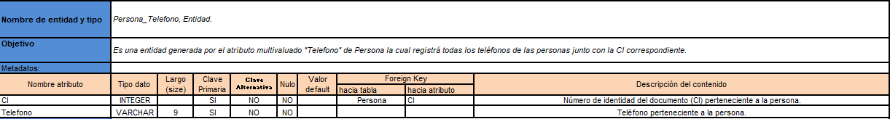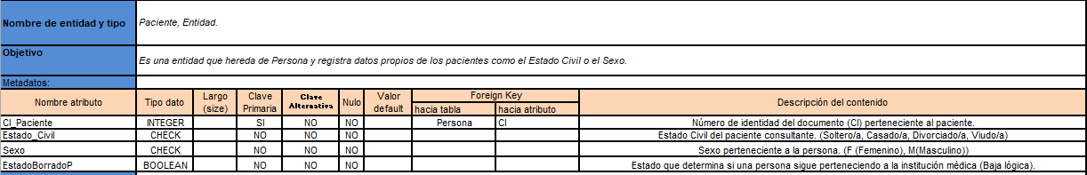 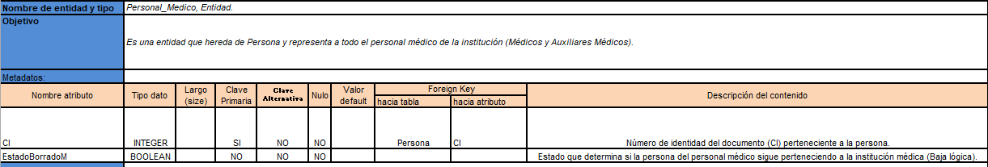

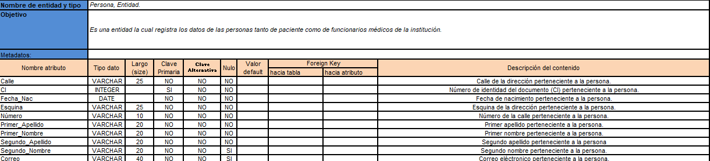

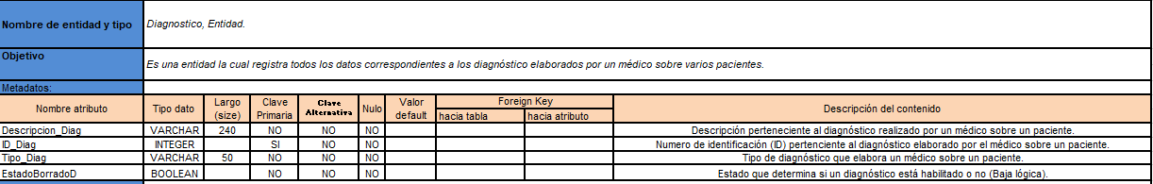

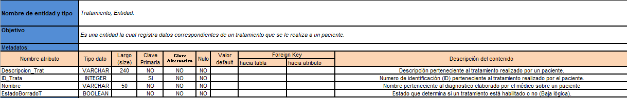

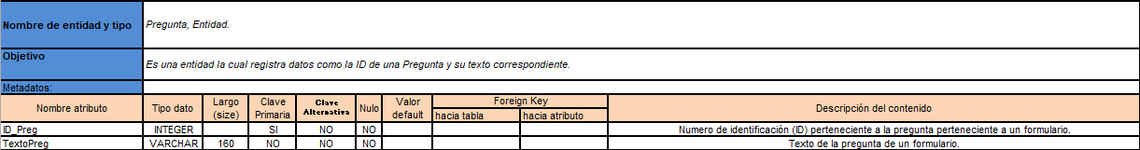

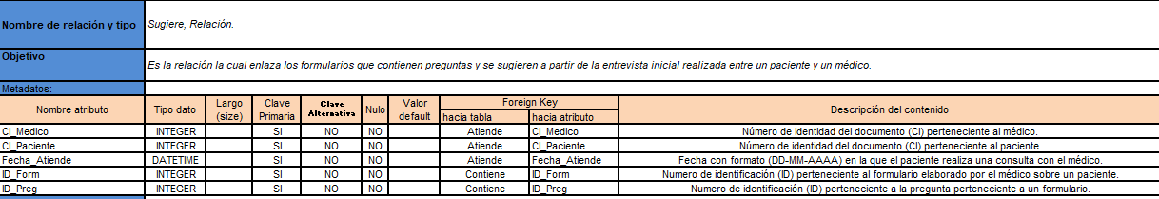

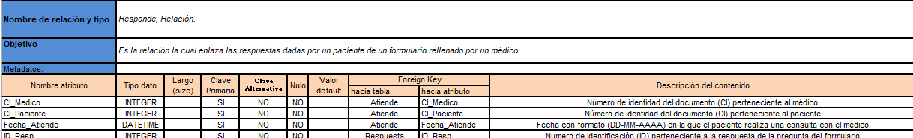

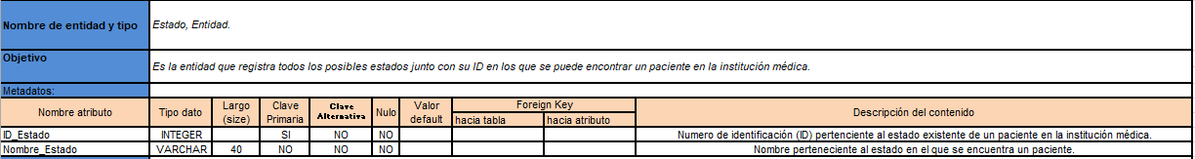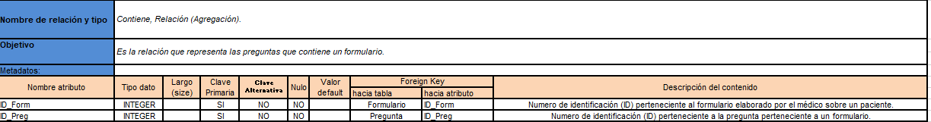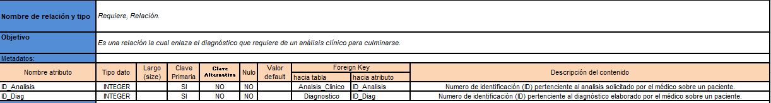

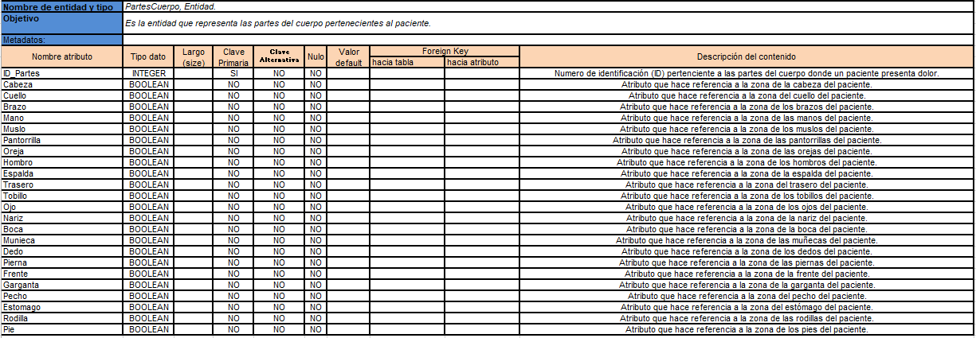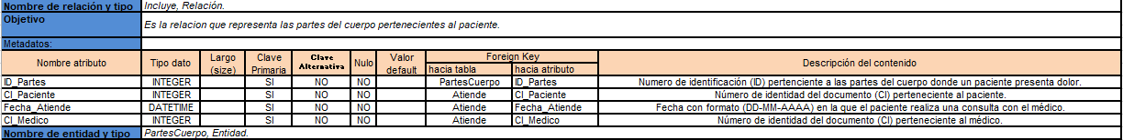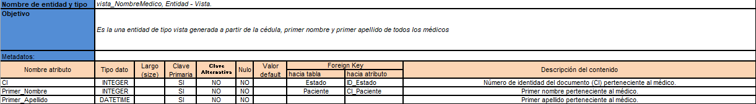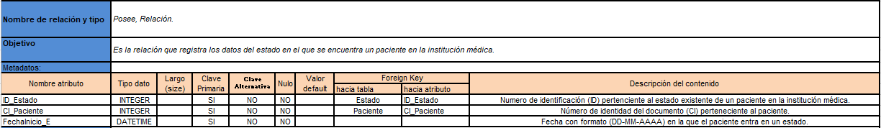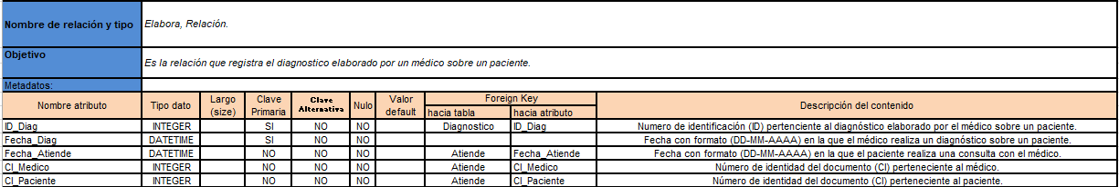

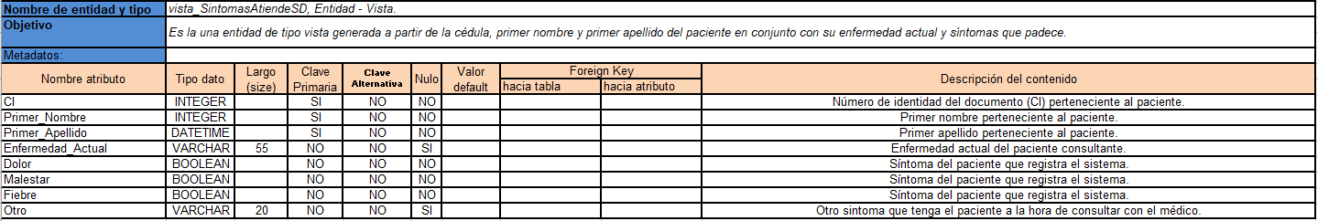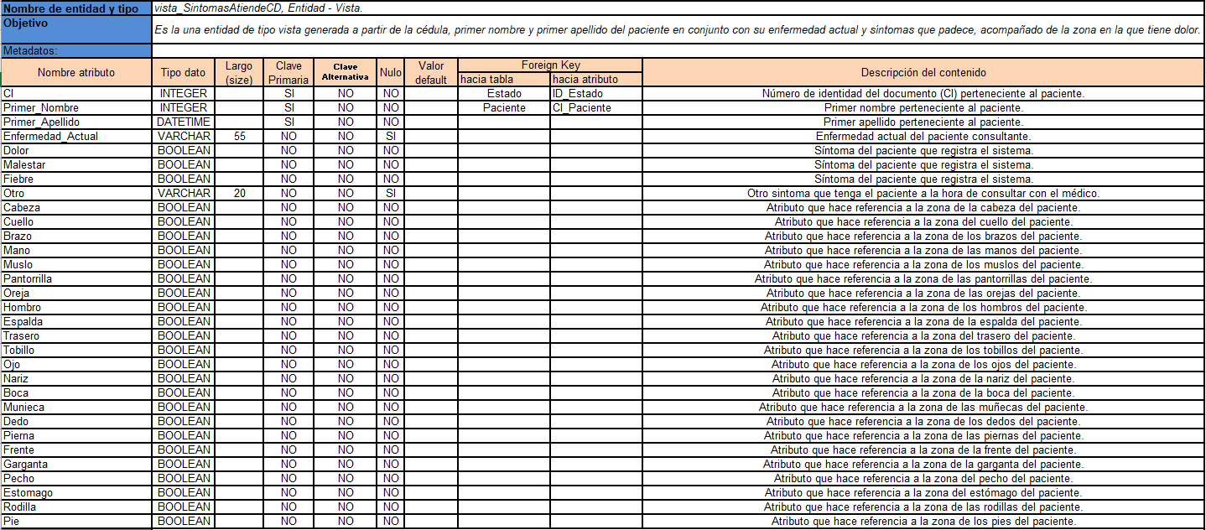

Codigo de la Base de Datos:

/*Creación BD*/

CREATE DATABASE ProyectoGSA;

USE ProyectoGSA;

/*Entidades y relaciones*/

CREATE TABLE Persona(CI integer, Fecha_Nac date NOT NULL, Calle varchar(25) NOT NULL, Esquina varchar(25) NOT NULL, Numero varchar(10) NOT NULL, Primer_Apellido varchar(20) NOT NULL, Segundo_Apellido varchar(20) NOT NULL, Primer_Nombre varchar(20) NOT NULL, Segundo_Nombre varchar(20), Correo varchar(40),

PRIMARY KEY (CI));

CREATE TABLE Personal_Medico(CI integer, EstadoBorradoM boolean NOT NULL DEFAULT FALSE,

PRIMARY KEY (CI),

FOREIGN KEY (CI) REFERENCES Persona(CI));

CREATE TABLE Paciente(CI_Paciente integer, Estado_Civil VARCHAR(12) NOT NULL, Sexo CHAR(1) NOT NULL, EstadoBorradoP boolean NOT NULL DEFAULT FALSE,

PRIMARY KEY (CI_Paciente),

FOREIGN KEY (CI_Paciente) REFERENCES Persona(CI),

CONSTRAINT CHK_Paciente CHECK (Estado_Civil IN ('Soltero/a','Viudo/a','Casado/a','Divorciado/a') AND Sexo IN ('F','M' )));

CREATE TABLE Medico (CI_Medico integer, Especialidad varchar(25) NOT NULL,

PRIMARY KEY(CI_Medico),

FOREIGN KEY (CI_Medico) REFERENCES Personal_Medico(CI));

CREATE TABLE Persona_Telefono(CI integer, Telefono varchar(9),

PRIMARY KEY(CI, Telefono),

FOREIGN KEY (CI) REFERENCES Persona(CI),

UNIQUE(CI, Telefono));

CREATE TABLE Respuesta(ID_Resp integer AUTO_INCREMENT, TextoResp varchar(160) NOT NULL,

PRIMARY KEY(ID_Resp));

CREATE TABLE Pregunta (ID_Preg integer AUTO_INCREMENT, TextoPreg varchar(160) NOT NULL,

PRIMARY KEY(ID_Preg));

CREATE TABLE Atiende(Fecha_Atiende datetime, CI_Medico integer, CI_Paciente integer, Estado_De_Conciencia varchar(20) NOT NULL, Movilidad varchar(20) NOT NULL, Otro varchar(20), Fiebre boolean, Dolor boolean, Malestar boolean, Pulso VARCHAR(10) NOT NULL , Frecuencia_Cardiaca varchar(20), Temperatura double NOT NULL, Grado_De_Hidratacion varchar(20) NOT NULL, Estado_De_Nutricion VARCHAR(8) NOT NULL, Actitud VARCHAR(10) NOT NULL, Grado_De_Colaboracion varchar(20) NOT NULL, Frecuencia_Respiratoria varchar(20) NOT NULL, Motivo varchar(240) NOT NULL, Enfermedad_Actual varchar(55), Nombre_Acompaniante varchar(20), Tipo_EnfermedadActual varchar(20), Tipo_EnfermedadAnterior varchar(20), Enfermedad_Familiar varchar(55), Antecedentes_Personales varchar(55),

PRIMARY KEY(Fecha_Atiende, CI_Medico, CI_Paciente),

FOREIGN KEY(CI_Medico) REFERENCES Medico(CI_Medico),

FOREIGN KEY(CI_Paciente) REFERENCES Paciente(CI_Paciente),

CONSTRAINT CHK_Atiende CHECK (Pulso IN ('Fuerte','Débil','Normal','Filiforme') AND Actitud IN ('Coma','Apatía','Normal','Excitación') AND Estado_De_Nutricion IN ('Obesidad','Común','Anorexia','Caquexia')));

CREATE TABLE Analisis_Clinico(ID_Analisis integer AUTO_INCREMENT, TipoAnalisis varchar(50) NOT NULL, Resultado varchar(240) NOT NULL, Fecha_Analisis DATETIME NOT NULL, Fecha_Atiende DATETIME NOT NULL, CI_Medico integer NOT NULL, CI_Paciente integer NOT NULL, EstadoBorradoA boolean NOT NULL DEFAULT FALSE,

PRIMARY KEY(ID_Analisis),

FOREIGN KEY (Fecha_Atiende) REFERENCES Atiende(Fecha_Atiende),

FOREIGN KEY (CI_Paciente) REFERENCES Atiende(CI_Paciente),

FOREIGN KEY (CI_Medico) REFERENCES Atiende(CI_Medico));

CREATE TABLE Formulario(ID_Form integer AUTO_INCREMENT, Tipo_Form varchar(50) NOT NULL, EstadoBorradoF boolean NOT NULL DEFAULT FALSE,

PRIMARY KEY(ID_Form));

CREATE TABLE Diagnostico(ID_Diag integer AUTO_INCREMENT, Tipo_Diag varchar(50) NOT NULL, Descripcion_Diag varchar(240) NOT NULL, EstadoBorradoD boolean NOT NULL DEFAULT FALSE,

PRIMARY KEY(ID_Diag));

CREATE TABLE Tratamiento(ID_Trata integer AUTO_INCREMENT, Nombre varchar(50) NOT NULL, Descripcion_Trat varchar(240) NOT NULL, EstadoBorradoT boolean NOT NULL DEFAULT FALSE,

PRIMARY KEY(ID_Trata));

CREATE TABLE Estado(ID_Estado integer AUTO_INCREMENT, Nombre_Estado varchar(40) NOT NULL,

PRIMARY KEY(ID_Estado));

CREATE TABLE Realiza(CI_Paciente integer, ID_Trata integer, FechaInicio datetime NOT NULL, FechaFinal datetime,

PRIMARY KEY(CI_Paciente, ID_Trata, FechaInicio),

FOREIGN KEY (CI_Paciente) REFERENCES Paciente(CI_Paciente),

FOREIGN KEY (ID_Trata) REFERENCES Tratamiento(ID_Trata));

CREATE TABLE Demanda(ID_Trata integer, ID_Diag integer,

PRIMARY KEY(ID_Trata, ID_Diag),

FOREIGN KEY (ID_Trata) REFERENCES Tratamiento(ID_Trata),

FOREIGN KEY (ID_Diag) REFERENCES Diagnostico(ID_Diag));

CREATE TABLE Contiene (ID_Form integer, ID_Preg integer,

PRIMARY KEY(ID_Form, ID_Preg),

FOREIGN KEY (ID_Form) REFERENCES Formulario(ID_Form),

FOREIGN KEY (ID_Preg) REFERENCES Pregunta(ID_Preg));

CREATE TABLE Sugiere(Fecha_Atiende datetime, CI_Medico integer, CI_Paciente integer, ID_Form integer, ID_Preg integer,

PRIMARY KEY(Fecha_Atiende, CI_Medico, CI_Paciente, ID_Form, ID_Preg),

FOREIGN KEY (Fecha_Atiende) REFERENCES Atiende(Fecha_Atiende),

FOREIGN KEY (CI_Medico) REFERENCES Atiende(CI_Medico),

FOREIGN KEY (CI_Paciente) REFERENCES Atiende(CI_Paciente),

FOREIGN KEY (ID_Preg) REFERENCES Contiene(ID_Preg),

FOREIGN KEY (ID_Form) REFERENCES Contiene(ID_Form));

CREATE TABLE Responde(CI_Medico integer, CI_Paciente integer, Fecha_Atiende datetime, ID_Resp integer,

PRIMARY KEY(CI_Medico, CI_Paciente, Fecha_Atiende, ID_Resp),

FOREIGN KEY (CI_Medico) REFERENCES Atiende(CI_Medico),

FOREIGN KEY (CI_Paciente) REFERENCES Atiende(CI_Paciente),

FOREIGN KEY (Fecha_Atiende) REFERENCES Atiende(Fecha_Atiende),

FOREIGN KEY (ID_Resp) REFERENCES Respuesta(ID_Resp));

CREATE TABLE Requiere(ID_Analisis integer, ID_Diag integer,

PRIMARY KEY(ID_Analisis, ID_Diag),

FOREIGN KEY (ID_Analisis) REFERENCES Analisis_Clinico (ID_Analisis),

FOREIGN KEY (ID_Diag) REFERENCES Diagnostico(ID_Diag));

CREATE TABLE Tiene(ID_Form integer, ID_Preg integer, ID_Resp integer, FechaR datetime,

PRIMARY KEY(ID_Form, ID_Preg, ID_Resp, FechaR),

FOREIGN KEY(ID_Resp) REFERENCES Respuesta(ID_Resp),

CONSTRAINT `tiene_ibfk_11`

FOREIGN KEY (`ID_Form`)

REFERENCES `proyectogsa`.`contiene` (`ID_Form`)

ON DELETE CASCADE,

CONSTRAINT `tiene_ibfk_22`

FOREIGN KEY (`ID_Preg`)

REFERENCES `proyectogsa`.`contiene` (`ID_Preg`)

ON DELETE CASCADE);

CREATE TABLE Elabora(ID_Diag integer, Fecha_Diag datetime, Fecha_Atiende datetime, CI_Medico integer, CI_Paciente integer,

PRIMARY KEY(ID_Diag, Fecha_Diag),

FOREIGN KEY(ID_Diag) REFERENCES Diagnostico(ID_Diag),

FOREIGN KEY(Fecha_Atiende) REFERENCES Atiende(Fecha_Atiende),

FOREIGN KEY(CI_Medico) REFERENCES Atiende(CI_Medico),

FOREIGN KEY(CI_Paciente) REFERENCES Atiende(CI_Paciente));

CREATE TABLE Posee(ID_Estado integer, CI_Paciente integer, FechaInicio_E datetime,

PRIMARY KEY(ID_Estado, CI_Paciente, FechaInicio_E),

FOREIGN KEY(ID_Estado) REFERENCES Estado(ID_Estado),

FOREIGN KEY(CI_Paciente) REFERENCES Paciente(CI_Paciente));

CREATE TABLE PartesCuerpo (ID_Partes integer auto_increment, Cabeza boolean, Cuello boolean, Brazo boolean, Mano boolean, Muslo boolean, Pantorrilla boolean, Oreja boolean, Hombro boolean, Espalda boolean, Trasero boolean, Tobillo boolean, Ojo boolean, Nariz boolean, Boca boolean, Munieca boolean, Dedo boolean, Pierna boolean, Frente boolean, Garganta boolean, Pecho boolean, Estomago boolean, Rodilla boolean, Pie boolean,

PRIMARY KEY (ID_Partes));

CREATE TABLE Incluye(ID_Partes integer, CI_Paciente integer, Fecha_Atiende datetime, CI_Medico integer,

PRIMARY KEY(ID_Partes, CI_Paciente, CI_Medico, Fecha_Atiende),

FOREIGN KEY(ID_Partes) REFERENCES PartesCuerpo(ID_Partes),

FOREIGN KEY(Fecha_Atiende) REFERENCES Atiende(Fecha_Atiende),

FOREIGN KEY(CI_Medico) REFERENCES Atiende(CI_Medico),

FOREIGN KEY(CI_Paciente) REFERENCES Atiende(CI_Paciente));

CREATE TABLE Rol(ID_Rol smallint AUTO_INCREMENT, Nombre_Rol varchar(20) NOT NULL,

PRIMARY KEY(ID_Rol));

CREATE TABLE Usuario_Rol(Usuario varchar(20), Rol smallint NOT NULL, CI integer NOT NULL,

PRIMARY KEY(Usuario),

FOREIGN KEY(Rol) REFERENCES Rol(ID_Rol));

CREATE VIEW

vista_SintomasAtiendeCD AS

SELECT p.CI, p.Primer_Nombre, p.Primer_Apellido, a.Enfermedad_Actual, a.Dolor, a.Fiebre, a.Malestar, a.Otro, pc.Cabeza, pc.Cuello, pc.Brazo, pc.Mano, pc.Muslo, pc.Pantorrilla, pc.Oreja, pc.Hombro, pc.Espalda, pc.Trasero, pc.Tobillo, pc.Ojo, pc.Nariz, pc.Boca, pc.Munieca, pc.Dedo, pc.Pierna, pc.Frente, pc.Garganta, pc.Pecho, pc.Estomago, pc.Rodilla, pc.Pie

FROM Persona as p

JOIN Paciente as pa ON p.CI=pa.CI_Paciente

JOIN Atiende as a ON pa.CI_Paciente=a.CI_Paciente

JOIN Incluye as i ON a.Fecha_Atiende=i.Fecha_Atiende

JOIN PartesCuerpo as pc ON i.ID_Partes=pc.ID_Partes;

CREATE VIEW

vista_SintomasAtiendeSD AS

SELECT p.CI, p.Primer_Nombre, p.Primer_Apellido, a.Enfermedad_Actual, a.Dolor, a.Fiebre, a.Malestar, a.Otro

FROM Persona as p

JOIN Paciente as pa ON p.CI=pa.CI_Paciente

JOIN Atiende as a ON pa.CI_Paciente=a.CI_Paciente;

CREATE VIEW

vista_NombreMedico AS

SELECT p.CI, p.Primer_Nombre, p.Primer_Apellido

FROM Persona as p

JOIN Personal_Medico as pm ON p.CI=pm.CI

JOIN Medico as m ON pm.CI=m.CI_Medico;

/*PRIVILEGIOS DE USUARIOS*/

INSERT INTO `Rol` (`Nombre_Rol`) VALUES

('Medico'),

('Auxiliar'),

('Paciente'),

('Administrador');

INSERT INTO `Usuario_Rol` (`Usuario`,`Rol`,`CI`) VALUES

('GSA_Med',1,54200707),

('GSA_Aux',2,55762293),

('GSA_Pac',3,52137108),

('GSA_Adm',4,52582991);

/*Datos principales*/

INSERT INTO `Estado` (`Nombre_Estado`) VALUES

('Recolección de información'),

('Hipótesis diagnóstica'),

('Proceso de verificación y afirmación'),

('Transformación');

INSERT INTO `Diagnostico` (`Tipo_Diag`,`Descripcion_Diag`) VALUES

('Clínico','A'),

('Certeza','B'),

('Diferencia','C'),

('Etiológico','D'),

('Genérico','E'),

('Heroico','F'),

('Lesional','G'),

('Anatómico','H'),

('Topográfico','I'),

('Individual','J'),

('Nosológico','K'),

('Patogenético','A'),

('Presuntivo','A'),

('Sindómico y funcional','A'),

('Sintomático','A');

INSERT INTO `Persona` (`CI`,`Fecha_Nac`,`Calle`,`Esquina`,`Numero`,`Primer_Apellido`,`Segundo_Apellido`,`Primer_Nombre`,`Segundo_Nombre`,`Correo`) VALUES

(55762293,'2002-10-22','a','b','1111','Iriart','Guibernau','Santiago','Miguel','santiagoiriart9@gmail.com'),

(54200707,'2002-12-2','c','d','1112','Gularte','Artola','Gonzalo','Lisandro','gonzalogulartemvd@gmail.com'),

(52137108,'2002-4-18','e','f','1113','Acosta','Bernardo','Agustin','Luciano','agustin14acosta@gmail.com'),

(52582991,'2002-10-14','g','h','1114','Sunes','Pianavilla','Bruno','Daniel','brunosunes@gmai.com'),

(62653134,'2000-11-11','i','j','1115','Rosales','Matos','Zendhel','','mrucl2020@gmail.com'),

(11111111,'2001-12-11','i','j','1116','Rodriguez','Cabrera','Kevin','','krodriguez2020@gmail.com'),

(11111112,'1990-9-10','i','j','1117','Olivera','Trinidad','Nahuel','','nahuoliveraa@gmail.com'),

(11111113,'1998-12-28','i','j','1118','Plada','Rodriguez','Patricia','Betiana', 'patriciaplada@gmail.com'),

(11111114,'2018-11-10','i','j','1119','Maldonado','Correa','Francesca','','francorrea25@gmail.com'),

(11111115,'1991-8-4','i','j','1120','Perez','Disalvo','Martin','','martinpd@hotmail.com'),

(11111116,'1990-3-11','i','j','1120','Santos','Pedrosa','Fabian','','fabiansantospe@hotmail.com'),

(11111117,'1980-4-12','i','j','1120','Olivera','Fernandez','Silvia','','silviolivera18@gmail.com'),

(11111118,'1970-5-13','i','j','1120','Berta','García','Agustina','','agustinagarcia@hotmail.com'),

(11111119,'1967-6-14','i','j','1120','Suarez','Villasante','Carolina','','carosuarez8@gmail.com'),

(11111120,'2012-7-15','i','j','1120','Cordoba','Traverso','Valentin','','ValentinTraverso@gmail.com'),

(11111121,'1999-8-16','i','j','1120','Nievas','Troncoso','Micaela','','MicaelaTroncoso@gmail.com'),

(11111122,'1978-9-17','i','j','1120','Medina','Telechea','Sandra','','SandraTelechea@hotmail.com'),

(11111123,'1945-10-18','i','j','1120','Mayol','Garay','Maria','','MariaGaray@gmail.com'),

(11111124,'2016-11-19','i','j','1120','Silvera','Hernandez','Emma','','EmmaHernandez@hotmail.com'),

(11111125,'2013-12-20','i','j','1120','Rodriguez','Gonzalez','Maxiemiliano','Pedro','MaxiemilianoGonzalez@hotmail.com'),

(11111126,'1950-10-22','a','b','1129','Ferreira','Godoy','Alberto','Pedro','AlbertoGodoy@gmail.com');

INSERT INTO `Persona_Telefono` (`CI`,`Telefono`) VALUES

(55762293,'093982489'),

(54200707,'094742318'),

(52137108,'091027326'),

(52582991,'092111308'),

(62653134,'096242702'),

(11111111,'095762985'),

(11111112,'098876243'),

(11111113,'091876435'),

(11111114,'099339902'),

(11111115,'099199199'),

(11111116,'099122393'),

(11111117,'095567456'),

(11111118,'094444444'),

(11111119,'095554554'),

(11111120,'094223232'),

(11111121,'094556766'),

(11111122,'096666666'),

(11111123,'097777777'),

(11111124,'093345678'),

(11111125,'091023495');

INSERT INTO `Paciente` (`CI_Paciente`,`Estado_Civil`,`Sexo`) VALUES

(55762293,'Soltero/a','M'),

(54200707,'Soltero/a','M'),

(52137108,'Soltero/a','F'),

(52582991,'Soltero/a','F'),

(62653134,'Soltero/a','F'),

(11111111,'Soltero/a','F'),

(11111112,'Casado/a','F'),

(11111113,'Soltero/a','F'),

(11111114,'Soltero/a','F'),

(11111115,'Viudo/a','F'),

(11111116,'Soltero/a','F'),

(11111117,'Casado/a','F'),

(11111126,'Viudo/a','M');

INSERT INTO `Personal_Medico` (`CI`) VALUES

(11111118),

(11111119),

(11111120),

(11111121),

(11111122),

(11111123),

(11111124),

(11111125);

INSERT INTO `Medico` (`CI_Medico`,`Especialidad`) VALUES

(11111118,'Traumatología'),

(11111119,'Dermatología'),

(11111120,'Ginecología '),

(11111121,'Oftalmología'),

(11111122,'Otorrinolaringología'),

(11111124,'Urología'),

(11111125,'Neumología');

INSERT INTO `Atiende` (`Fecha_Atiende`,`CI_Paciente`,`CI_Medico`,`Estado_De_Conciencia`,`Movilidad`,`Otro`,`Fiebre`,`Dolor`,`Malestar`,`Pulso`,`Frecuencia_Cardiaca`,`Temperatura`,`Grado_De_Hidratacion`,`Estado_De_Nutricion`,`Actitud`,`Grado_De_Colaboracion`,`Frecuencia_Respiratoria`,`Motivo`,`Enfermedad_Actual`,`Nombre_Acompaniante`,`Tipo_EnfermedadActual`,`Tipo_EnfermedadAnterior`,`Enfermedad_Familiar`,`Antecedentes_Personales`) VALUES

('2018-06-01 13:00:20',11111111,11111118,'Normal','Buena','',TRUE,FALSE,FALSE,'Fuerte','125',37.9,'Normal','Caquexia','Normal','Normal','Baja','Fatiga','Anemia','Alberto','Sanginea','Lecion', 'Artrosis', 'Desgarre muscular'),

('2014-04-14 15:00:40',11111126,11111125,'Anormal','Normal','Mareo',TRUE,FALSE,FALSE,'Filiforme','80',36.5,'Sobrehidratado ','Anorexia','Apatía','Normal','Baja','Dolor muscular','Desgarre muscular','Rodolfo','Lecion', '', '', ''),

('2018-06-01 13:00:20',11111116,11111125,'Normal','Normal','',TRUE,FALSE,FALSE,'Débil','114',38.6,'Normal','Obesidad','Normal','Normal','Baja','visión borrosa','Miopia','Ramón','Ocular', '', '', ''),

('2020-06-22 09:30:23',62653134,11111121,'Anormal','Buena','Mareo',TRUE,FALSE,TRUE,'Normal','104',35.2,'Sobrehidratado','Común','Excitación','Normal','Baja','Dificultad al respirar','Asma','Ramón','Respiratorio','Ocular', '', 'Astigmatismo'),

('2020-08-18 16:00:23',11111114,11111125,'Normal','Baja','',TRUE,FALSE,FALSE,'Fuerte','98',38.9,'Normal','Común','Normal','Normal','Baja','Dificultad al respirar','Covid-19','Ramón','Respiratorio','Respiratorio', '', 'Asma'),

('2015-11-02 16:00:34',62653134,11111125,'Normal','Normal','Desorientacion',FALSE,TRUE,FALSE,'Normal','90',39.2,'Normal','Anorexia','Apatía','Normal','Baja','Dolor','Hipercoagubilidad','Agus','Sanginea','Vista', '', 'Miopia'),

('2019-01-01 18:15:12',11111126,11111118,'Anormal','Normal','',FALSE,TRUE,TRUE,'Débil','108',36.8,'Normal','Anorexia','Normal','Normal','Baja','Malestar','Cancer','Rodolfo','Tumor','Lecion', 'Diabetes', 'Fractura'),

('2020-07-28 13:50:23',11111117,11111120,'Normal','Baja','',FALSE,TRUE,FALSE,'Filiforme','100',36.9,'Desidratado','Común','Excitación','Normal','Baja','Dolor de cabeza','Aneurismas de los vasos del cerebro','José','Sanginea','Respiratorio', '', 'Gripe'),

('2010-08-06 19:30:43',11111115,11111125,'Anormal','Buena','',TRUE,TRUE,FALSE,'Normal','112',39.8,'Normal','Anorexia','Normal','Normal','Baja','Dolor Estomscal','Tumor','Lázaro','Tumor','Lecion', '', 'Ematoma'),

('2020-11-01 13:00:20',11111111,11111118,'Normal','Buena','',TRUE,FALSE,FALSE,'Fuerte','125',37.9,'Normal','Caquexia','Normal','Normal','Baja','Fatiga','Anemia','Alberto','Sanginea','Lecion', 'Artrosis', 'Desgarre muscular'),

('2020-11-14 15:00:40',11111126,11111125,'Anormal','Normal','Mareo',TRUE,FALSE,FALSE,'Filiforme','80',36.5,'Sobrehidratado ','Anorexia','Apatía','Normal','Baja','Dolor muscular','Desgarre muscular','Rodolfo','Lecion', '', '', ''),

('2020-11-01 13:00:20',11111116,11111125,'Normal','Normal','',TRUE,FALSE,FALSE,'Débil','114',38.6,'Normal','Obesidad','Normal','Normal','Baja','visión borrosa','Miopia','Ramón','Ocular', '', '', ''),

('2020-11-22 09:30:23',62653134,11111121,'Anormal','Buena','Mareo',TRUE,FALSE,TRUE,'Normal','104',35.2,'Sobrehidratado','Común','Excitación','Normal','Baja','Dificultad al respirar','Asma','Ramón','Respiratorio','Ocular', '', 'Astigmatismo'),

('2020-10-01 13:00:20',11111111,11111118,'Normal','Buena','',TRUE,FALSE,FALSE,'Fuerte','125',37.9,'Normal','Caquexia','Normal','Normal','Baja','Fatiga','Anemia','Alberto','Sanginea','Lecion', 'Artrosis', 'Desgarre muscular'),

('2020-10-02 15:00:40',11111126,11111118,'Anormal','Normal','Mareo',TRUE,FALSE,FALSE,'Filiforme','80',36.5,'Sobrehidratado ','Anorexia','Apatía','Normal','Baja','Dolor muscular','Desgarre muscular','Rodolfo','Lecion', '', '', ''),

('2020-10-03 13:00:20',11111116,11111118,'Normal','Normal','',TRUE,FALSE,FALSE,'Débil','114',38.6,'Normal','Obesidad','Normal','Normal','Baja','Caída','Fractura en el fémul','Ramón','Lecion', '', '', ''),

('2020-10-14 09:30:23',62653134,11111118,'Anormal','Buena','Mareo',TRUE,FALSE,TRUE,'Normal','104',35.2,'Sobrehidratado','Común','Excitación','Normal','Baja','Dificultad al respirar','Asma','Ramón','Respiratorio','Lecion', '', ''),

('2020-10-05 16:00:23',11111114,11111125,'Normal','Baja','',TRUE,FALSE,FALSE,'Fuerte','98',38.9,'Normal','Común','Normal','Normal','Baja','Dificultad al respirar','Covid-19','Ramón','Respiratorio','Respiratorio', '', 'Asma'),

('2020-10-16 16:00:34',62653134,11111125,'Normal','Normal','Desorientacion',FALSE,TRUE,FALSE,'Normal','90',39.2,'Normal','Anorexia','Apatía','Normal','Baja','Dolor','Hipercoagubilidad','Agus','Sanginea','Vista', '', 'Miopia'),

('2020-10-17 18:15:12',11111126,11111120,'Anormal','Normal','',FALSE,TRUE,TRUE,'Débil','108',36.8,'Normal','Anorexia','Normal','Normal','Baja','Malestar','Cancer','Rodolfo','Tumor','Lecion', 'Diabetes', 'Fractura'),

('2020-10-28 13:50:23',11111117,11111120,'Normal','Baja','',FALSE,TRUE,FALSE,'Filiforme','100',36.9,'Desidratado','Común','Excitación','Normal','Baja','Dolor de cabeza','Aneurismas de los vasos del cerebro','José','Sanginea','Respiratorio', '', 'Gripe'),

('2020-10-09 19:30:43',11111115,11111120,'Anormal','Buena','',TRUE,TRUE,FALSE,'Normal','112',39.8,'Normal','Anorexia','Normal','Normal','Baja','Dolor Estomscal','Tumor','Lázaro','Tumor','Lecion', '', 'Ematoma'),

('2020-06-10 13:00:20',11111111,11111118,'Normal','Buena','',TRUE,FALSE,FALSE,'Fuerte','125',37.9,'Normal','Caquexia','Normal','Normal','Baja','Fatiga','Anemia','Alberto','Sanginea','Lecion', 'Artrosis', 'Desgarre muscular'),

('2020-04-11 15:00:40',11111126,11111125,'Anormal','Normal','Mareo',TRUE,FALSE,FALSE,'Filiforme','80',36.5,'Sobrehidratado ','Anorexia','Apatía','Normal','Baja','Dolor muscular','Desgarre muscular','Rodolfo','Lecion', '', '', ''),

('2020-02-12 13:00:20',62653134,11111125,'Normal','Normal','',TRUE,FALSE,FALSE,'Débil','114',38.6,'Normal','Obesidad','Normal','Normal','Baja','visión borrosa','Miopia','Ramón','Ocular', '', '', ''),

('2020-06-13 09:30:23',62653134,11111121,'Anormal','Buena','Mareo',TRUE,FALSE,TRUE,'Normal','104',35.2,'Sobrehidratado','Común','Excitación','Normal','Baja','Dificultad al respirar','Asma','Ramón','Respiratorio','Ocular', '', 'Astigmatismo'),

('2020-06-14 13:00:20',11111111,11111118,'Normal','Buena','',TRUE,FALSE,FALSE,'Fuerte','125',37.9,'Normal','Caquexia','Normal','Normal','Baja','Fatiga','Anemia','Alberto','Sanginea','Lecion', 'Artrosis', 'Desgarre muscular'),

('2020-02-15 15:00:40',62653134,11111118,'Anormal','Normal','Mareo',TRUE,FALSE,FALSE,'Filiforme','80',36.5,'Sobrehidratado ','Anorexia','Apatía','Normal','Baja','Dolor muscular','Desgarre muscular','Rodolfo','Lecion', '', '', ''),

('2020-02-16 13:00:20',62653134,11111125,'Normal','Normal','',TRUE,FALSE,FALSE,'Débil','114',38.6,'Normal','Obesidad','Normal','Normal','Baja','visión borrosa','Miopia','Ramón','Ocular', '', '', ''),

('2020-06-02 09:30:23',62653134,11111121,'Anormal','Buena','Mareo',TRUE,FALSE,TRUE,'Normal','104',35.2,'Sobrehidratado','Común','Excitación','Normal','Baja','Dificultad al respirar','Asma','Ramón','Respiratorio','Ocular', '', 'Astigmatismo'),

('2020-02-19 13:00:20',11111111,11111118,'Normal','Buena','',TRUE,FALSE,FALSE,'Fuerte','125',37.9,'Normal','Caquexia','Normal','Normal','Baja','Fatiga','Anemia','Alberto','Sanginea','Lecion', 'Artrosis', 'Desgarre muscular'),

('2020-04-20 15:00:40',11111111,11111125,'Anormal','Normal','Mareo',TRUE,FALSE,FALSE,'Filiforme','80',36.5,'Sobrehidratado ','Anorexia','Apatía','Normal','Baja','Dolor muscular','Desgarre muscular','Rodolfo','Lecion', '', '', ''),

('2020-02-21 13:00:20',11111116,11111125,'Normal','Normal','',TRUE,FALSE,FALSE,'Débil','114',38.6,'Normal','Obesidad','Normal','Normal','Baja','visión borrosa','Miopia','Ramón','Ocular', '', '', ''),

('2020-02-23 09:30:23',62653134,11111121,'Anormal','Buena','Mareo',TRUE,FALSE,TRUE,'Normal','104',35.2,'Sobrehidratado','Común','Excitación','Normal','Baja','Dificultad al respirar','Asma','Ramón','Respiratorio','Ocular', '', 'Astigmatismo'),

('2020-11-01 15:00:40',11111126,11111125,'Anormal','Normal','Mareo',TRUE,FALSE,FALSE,'Filiforme','80',36.5,'Sobrehidratado ','Anorexia','Apatía','Normal','Baja','Dolor muscular','Desgarre muscular','Rodolfo','Lecion', NULL, NULL, NULL),

('2020-11-01 09:30:23',62653134,11111121,'Anormal','Buena','Mareo',TRUE,FALSE,TRUE,'Normal','104',35.2,'Sobrehidratado','Común','Excitación','Normal','Baja','Dificultad al respirar','Asma','Ramón','Respiratorio','Ocular', NULL, 'Astigmatismo');

INSERT INTO `PartesCuerpo` (`Cabeza`, `Cuello`, `Brazo`, `Mano`, `Muslo`, `Pantorrilla`, `Oreja`, `Hombro`, `Espalda`, `Trasero`, `Tobillo`, `Ojo`, `Nariz`, `Boca`, `Munieca`, `Dedo`, `Pierna`, `Frente`, `Garganta`, `Pecho`, `Estomago`, `Rodilla`, `Pie`) VALUES

(FALSE, FALSE, FALSE, FALSE, FALSE, FALSE, FALSE, FALSE, FALSE, FALSE, FALSE, FALSE, FALSE, FALSE, FALSE, FALSE, FALSE, FALSE, FALSE, TRUE, FALSE, FALSE, FALSE),

(FALSE, FALSE, TRUE, TRUE, FALSE, FALSE, FALSE, FALSE, FALSE, FALSE, FALSE, FALSE, FALSE, FALSE, TRUE, FALSE, FALSE, FALSE, FALSE, FALSE, FALSE, FALSE, FALSE),

(TRUE, FALSE, FALSE, FALSE, FALSE, FALSE, FALSE, FALSE, FALSE, FALSE, FALSE, FALSE, FALSE, FALSE, FALSE, FALSE, FALSE, FALSE, FALSE, FALSE, FALSE, FALSE, FALSE),

(FALSE, FALSE, FALSE, FALSE, FALSE, FALSE, FALSE, FALSE, FALSE, FALSE, FALSE, FALSE, FALSE, FALSE, FALSE, FALSE, FALSE, FALSE, FALSE, TRUE, FALSE, FALSE, FALSE);

INSERT INTO `Incluye` (`ID_Partes`, `CI_Paciente`, `Fecha_Atiende`, `CI_Medico`) VALUES

(1, 62653134, '2015-11-02 16:00:34', 11111125),

(2, 11111126, '2019-01-01 18:15:12', 11111118),

(3, 11111117, '2020-07-28 13:50:23', 11111120),

(4 ,11111115, '2010-08-06 19:30:43', 11111125);

INSERT INTO `Analisis_Clinico` (`TipoAnalisis`,`Resultado`,`Fecha_Analisis`,`Fecha_Atiende`,`CI_Medico`,`CI_Paciente`) VALUES

('Química sanguíne','Anemia','2018-06-04 13:30:44','2018-06-01 13:00:20',11111118,11111111),

('Radiografia','Sin resultados','2014-04-14 14:30:22','2014-04-14 15:00:40',11111125,11111126),

('Ocular','Miopia','2018-06-04 13:30:44','2018-06-01 13:00:20',11111125,11111116),

('HIS','Covid-19 negativo','2020-06-22 10:15:34','2020-06-22 09:30:23',11111121, 62653134),

('HIS','Covid-19 positivo','2020-08-18 16:40:34','2020-08-18 16:00:23',11111125,11111114),

('Coagulación','hipercoagubilidad','2015-11-12 17:50:32','2015-11-02 16:00:34',11111125,62653134),

('Marcadores tumorales','Cancer','2019-01-30 09:30:43','2019-01-01 18:15:12',11111118,11111126),

('Resonancia magnética de la cabeza','Aneurismas de los vasos del cerebro','2020-08-04 14:30:21','2020-07-28 13:50:23',11111120, 11111117),

('Resonancia magnética del tórax','Tumor','2010-08-23 20:00:00','2010-08-06 19:30:43',11111125, 11111115),

('Química sanguíne','Anemia','2020-11-04 13:00:20','2020-11-01 13:00:20',11111118,11111111),

('Radiografia','Sin resultados','2020-11-01 16:30:40','2020-11-01 15:00:40',11111125,11111126),

('Ocular','Miopia','2020-11-02 13:00:20','2020-11-01 13:00:20',11111125,11111116),

('HIS','Covid-19 negativo','2020-11-06 09:30:23','2020-11-01 09:30:23',11111121, 62653134);

INSERT INTO `Diagnostico` (`Tipo_Diag`,`Descripcion_Diag`) VALUES

('Certeza','Anemia'),

('Lecional','Desgarre muscular'),

('Presuntivo','Miopia'),

('Presuntivo','Asma'),

('Noslógico','Covid-19'),

('Presuntivo','Hipercoagubilidad'),

('Anatomico','Cancer'),

('Presuntivo','Aneurismas de los vasos del cerebro'),

('Presuntivo','Tumor');

INSERT INTO `Tratamiento` (`Nombre`,`Descripcion_Trat`) VALUES

('Medicamento para anemia','Tomar suplementos de hierro.'),

('Tratamiento por desgarre muscular','0 horas: aplicación de frío, 48 horas: reposo, vendaje compresivo de la zona, 72 horas: dejar de aplicar frío, iniciar reabilitacion, 3 semanas finaliza el tratamiento.'),

('Tratamiento para la miopia','Uso de lentes'),

('Tratamiento para el asma','tomar Corticoesteroides inhalados'),

('Tratamiento para el Covid-19','Ingerir ibuprofeno, jarabe para la tos, reposo, ingerir líquidos'),

('Tratamiento para la hipercoagubilidad','Ingerir anticoagulantes durante un periodo de 3 a 6 meses.'),

('Tratamiento para cáncer','Cirujia en la que se extirpa el cáncer'),

('Desbiacion de flujo','Desviar el flujo sanguíneo para que no llegue al saco del aneurisma.'),

('Tratamiento para tumores','Se prosede a extirparse mediante cirugía el tumor');

INSERT INTO `Realiza` (`CI_Paciente`,`ID_Trata`,`FechaInicio`,`FechaFinal`) VALUES

(55762293,1,'2018-06-14 13:30:44','2019-06-15 12:00:30'),

(55762293,2,'2014-05-06 14:00:59','2014-05-27 14:1:50'),

(54200707,3,'2018-06-06 12:30:49','9998-12-31 00:00:00'),

(52137108,4,'2020-06-28 10:15:34','9998-12-31 00:00:00'),

(11111114,5,'2020-08-18 20:20:49','9998-12-31 00:00:00'),

(52137108,6,'2015-11-22 16:30:34','2016-11-24 17:15:39'),

(52582991,7,'2019-02-11 12:30:59','2020-01-25 13:50:54'),

(62653134,8,'2020-08-15 15:00:48','9998-12-31 00:00:00'),

(11111111,9,'2010-08-28 21:15:54','2011-11-08 19:30:58');

INSERT INTO `Elabora` (`ID_Diag`,`Fecha_Diag`,`Fecha_Atiende`,`CI_Medico`,`CI_Paciente`) VALUES

(1,'2018-06-12 13:20:49','2018-06-01 13:00:20',11111118, 11111111),

(2,'2014-04-12 14:51:32','2014-04-14 15:00:40',11111125, 11111126),

(3,'2018-06-04 13:30:44','2018-06-01 13:00:20',11111125, 11111116),

(4,'2020-06-26 10:59:21','2020-06-22 09:30:23',11111121, 62653134),

(5,'2020-08-18 18:40:34','2020-08-18 16:00:23',11111125, 11111114),

(6,'2015-11-20 18:10:30','2015-11-02 16:00:34',11111125, 62653134),

(7,'2019-02-06 10:40:47','2019-01-01 18:15:12',11111118, 11111126),

(8,'2020-08-10 16:13:13','2020-07-28 13:50:23',11111120, 11111117),

(9,'2010-08-26 19:24:53','2010-08-06 19:30:43',11111125, 11111115);

INSERT INTO `Demanda` (`ID_Trata`,`ID_Diag`) VALUES

(1,1),

(2,2),

(3,3),

(4,4),

(5,5),

(6,6),

(7,7),

(8,8),

(9,9);

INSERT INTO `Requiere` (`ID_Analisis`,`ID_Diag`) VALUES

(1,1),

(2,2),

(3,3),

(4,4),

(5,5),

(6,6),

(7,7),

(8,8),

(9,9);

INSERT INTO `Respuesta` (`TextoResp`) VALUES

('Me duele el pié'),

('Hace 5 dias'),

('Es un dolor agudo'),

('Siento que tengo mala digestión'),

('Desde ayer'),

('No'),

('Desde ayer'),

('No'),

('Si'),

('No');

INSERT INTO `Pregunta` (`TextoPreg`) VALUES

('¿Donde le duele?'),

('¿Hace cuanto le empezo el dolor?'),

('¿Qué tipo de dolor?'),

('¿Qué se siente?'),

('¿Hace cuando se siente ese malestar?'),

('¿Tiene toz o fiebre?'),

('¿Hace cuanto le empezó?'),

('¿Se hizo la prueba del covid?'),

('¿Estás resfriado?'),

('¿Se hizo alguna herida o cirugia recientemente?');

INSERT INTO `Formulario` (`Tipo_Form`) VALUES

('Dolor'),

('Dolor'),

('Malestar'),

('Fiebre');

INSERT INTO `Responde` (`CI_Medico`,`CI_Paciente`,`Fecha_Atiende`,`ID_Resp`) VALUES

(11111118, 11111111, '2018-06-01 13:00:20', 1),

(11111118, 11111111, '2018-06-01 13:00:20', 2),

(11111118, 11111111, '2018-06-01 13:00:20', 3),

(11111125, 11111114, '2020-08-18 16:00:23', 1),

(11111125, 11111114, '2020-08-18 16:00:23', 2),

(11111125, 11111114, '2020-08-18 16:00:23', 3),

(11111125, 11111115, '2010-08-06 19:30:43', 4),

(11111125, 11111115, '2010-08-06 19:30:43', 5),

(11111125, 11111115, '2010-08-06 19:30:43', 6),

(11111125, 11111116, '2018-06-01 13:00:20', 4),

(11111125, 11111116, '2018-06-01 13:00:20', 5),

(11111125, 11111116, '2018-06-01 13:00:20', 6),

(11111120, 11111117, '2020-07-28 13:50:23', 4),

(11111120, 11111117, '2020-07-28 13:50:23', 5),

(11111120, 11111117, '2020-07-28 13:50:23', 6),

(11111125, 11111126, '2014-04-14 15:00:40', 4),

(11111125, 11111126, '2014-04-14 15:00:40', 5),

(11111125, 11111126, '2014-04-14 15:00:40', 6),

(11111118, 11111126, '2019-01-01 18:15:12', 7),

(11111118, 11111126, '2019-01-01 18:15:12', 8),

(11111118, 11111126, '2019-01-01 18:15:12', 9),

(11111118, 11111126, '2019-01-01 18:15:12', 10),

(11111125, 62653134, '2015-11-02 16:00:34', 7),

(11111125, 62653134, '2015-11-02 16:00:34', 8),

(11111125, 62653134, '2015-11-02 16:00:34', 9),

(11111125, 62653134, '2015-11-02 16:00:34', 10),

(11111121, 62653134, '2020-06-22 09:30:23', 7),

(11111121, 62653134, '2020-06-22 09:30:23', 8),

(11111121, 62653134, '2020-06-22 09:30:23', 9),

(11111121, 62653134, '2020-06-22 09:30:23', 10);

INSERT INTO `Contiene` (`ID_Form`,`ID_Preg`) VALUES

(1, 1),

(1, 2),

(1, 3),

(2, 1),

(2, 2),

(2, 3),

(3, 4),

(3, 5),

(3, 6),

(4, 7),

(4, 8),

(4, 9),

(4, 10);

INSERT INTO `Tiene` (`ID_Form`,`ID_Preg`,`ID_Resp`, `FechaR`) VALUES

(1, 1, 1, '2018-06-01 13:00:20'),

(1, 2, 2, '2020-08-18 16:00:23'),

(1, 3, 3, '2010-08-06 19:30:43'),

(2, 1, 1, '2018-06-01 13:00:20'),

(2, 2, 2, '2020-08-18 16:00:23'),

(2, 3, 3, '2010-08-06 19:30:43'),

(3, 4, 4, '2018-06-01 13:00:20'),

(3, 5, 5, '2020-08-18 16:00:23'),

(3, 6, 6, '2010-08-06 19:30:43'),

(4, 7, 7, '2018-06-01 13:00:20'),

(4, 8, 8, '2020-08-18 16:00:23'),

(4, 9, 9, '2010-08-06 19:30:43'),

(4, 10 ,10, '2010-08-06 18:15:12');

INSERT INTO `Posee` (`ID_Estado`, `CI_Paciente`, `FechaInicio_E`) VALUES

(1, 55762293, '2020-10-06'),

(2, 54200707, '2020-10-06'),

(3, 52137108, '2020-10-06'),

(4, 52582991, '2020-10-06'),

(1, 62653134, '2020-10-06'),

(2, 11111111, '2020-10-06'),

(3, 11111112, '2020-10-06'),

(4, 11111113, '2020-10-06'),

(1, 11111114, '2020-10-06'),

(2, 11111115, '2020-10-06'),

(3, 11111116, '2020-10-06'),

(4, 11111117, '2020-10-06'),

(1, 11111126, '2020-10-06');

/**/

/*PERMISOS USUARIOS*/

CREATE ROLE 'GSAAdministradores';

CREATE ROLE 'GSAMedicos';

CREATE ROLE 'GSAAuxiliares';

CREATE ROLE 'GSAPacientes';

/*Todas las tablas*/

GRANT ALL PRIVILEGES ON ProyectoGSA.* TO 'GSAAdministradores';

GRANT CREATE USER ON *.* TO 'GSAAdministradores';

/*Persona*/

GRANT SELECT ON ProyectoGSA.Persona TO 'GSAMedicos','GSAAuxiliares','GSAPacientes';

/*Persona_Telefono*/

GRANT SELECT ON ProyectoGSA.Persona_Telefono TO 'GSAMedicos','GSAAuxiliares';

/*Paciente*/

GRANT SELECT ON ProyectoGSA.Paciente TO 'GSAMedicos','GSAAuxiliares','GSAPacientes';

/*Respuesta*/

GRANT INSERT, SELECT ON ProyectoGSA.Respuesta TO 'GSAMedicos';

GRANT INSERT ON ProyectoGSA.Respuesta TO 'GSAAuxiliares';

/*Analisis_clinico*/

GRANT INSERT, SELECT, UPDATE ON ProyectoGSA.Analisis_clinico TO 'GSAMedicos';

GRANT INSERT, SELECT ON ProyectoGSA.Analisis_clinico TO 'GSAAuxiliares';

GRANT SELECT ON ProyectoGSA.Analisis_clinico TO 'GSAPacientes';

/*Realiza*/

GRANT SELECT, INSERT, UPDATE ON ProyectoGSA.Realiza TO 'GSAMedicos';

GRANT SELECT, INSERT ON ProyectoGSA.Realiza TO 'GSAAuxiliares';

GRANT SELECT ON ProyectoGSA.Realiza TO 'GSAPacientes';

/*Demanda*/

GRANT SELECT, INSERT, UPDATE ON ProyectoGSA.Demanda TO 'GSAMedicos';

/*Atiende*/

GRANT SELECT, INSERT, UPDATE ON ProyectoGSA.Atiende TO 'GSAMedicos';

GRANT SELECT, INSERT, UPDATE ON ProyectoGSA.Atiende TO 'GSAAuxiliares';

GRANT SELECT ON ProyectoGSA.Atiende TO 'GSAPacientes';

/*Formulario*/

GRANT SELECT, INSERT, UPDATE ON ProyectoGSA.Formulario TO 'GSAMedicos','GSAAuxiliares';

/*Tiene*/

GRANT SELECT, INSERT, UPDATE, DELETE ON ProyectoGSA.Tiene TO 'GSAMedicos','GSAAuxiliares';

/*Diagnostico*/

GRANT SELECT, INSERT, UPDATE ON ProyectoGSA.Diagnostico TO 'GSAMedicos';

GRANT INSERT, UPDATE ON ProyectoGSA.Diagnostico TO 'GSAAuxiliares';

GRANT SELECT ON ProyectoGSA.Diagnostico TO 'GSAPacientes';

/*Tratamiento*/

GRANT SELECT, INSERT, UPDATE ON ProyectoGSA.Tratamiento TO 'GSAMedicos';

GRANT SELECT, INSERT, UPDATE ON ProyectoGSA.Tratamiento TO 'GSAAuxiliares';

GRANT SELECT ON ProyectoGSA.Tratamiento TO 'GSAPacientes';

/*Pregunta*/

GRANT ALL PRIVILEGES ON ProyectoGSA.Pregunta TO 'GSAMedicos','GSAAuxiliares';

/*Sugiere */

GRANT SELECT, INSERT, UPDATE ON ProyectoGSA.Sugiere TO 'GSAMedicos','GSAAuxiliares';

/*Responde*/

GRANT SELECT, INSERT, UPDATE ON ProyectoGSA.Responde TO 'GSAMedicos';

/*Requiere*/

GRANT SELECT, INSERT, UPDATE ON ProyectoGSA.Requiere TO 'GSAMedicos';

/*Contiene*/

GRANT ALL PRIVILEGES ON ProyectoGSA.Contiene TO 'GSAMedicos','GSAAuxiliares';

/*Estado*/

GRANT SELECT, INSERT, UPDATE ON ProyectoGSA.Estado TO 'GSAMedicos';

/*Elabora*/

GRANT SELECT, INSERT, UPDATE ON ProyectoGSA.Elabora TO 'GSAMedicos';

GRANT SELECT ON ProyectoGSA.Elabora TO 'GSAPacientes';

/*Posee*/

GRANT SELECT, INSERT, UPDATE ON ProyectoGSA.Posee TO 'GSAMedicos','GSAAuxiliares';

/*Partes Cuerpo*/

GRANT SELECT, INSERT ON ProyectoGSA.PartesCuerpo TO 'GSAMedicos';

/*Incluye*/

GRANT SELECT, INSERT ON ProyectoGSA.Posee TO 'GSAMedicos';

/*Rol*/

GRANT SELECT ON ProyectoGSA.Rol TO 'GSAMedicos','GSAAuxiliares','GSAPacientes';

/*Usuario_Rol*/

GRANT SELECT ON ProyectoGSA.Usuario_Rol TO 'GSAMedicos','GSAAuxiliares','GSAPacientes';

FLUSH PRIVILEGES;

/*USUARIOS*/

CREATE USER 'GSA_Med'@'192.168.1.209'

IDENTIFIED BY 'GSAMedico';

GRANT GSAMedicos TO 'GSA_Med'@'192.168.1.209';

CREATE USER 'GSA_Aux'@'192.168.1.209'

IDENTIFIED BY 'GSAAuxiliar';

GRANT GSAAuxiliares TO 'GSA_Aux'@'192.168.1.209';

CREATE USER 'GSA_Pac'@'192.168.1.209'

IDENTIFIED BY 'GSAPaciente';

GRANT GSAPacientes TO 'GSA_Pac'@'192.168.1.209';

CREATE USER 'GSA_Adm'@'192.168.1.209'

IDENTIFIED BY 'GSAAdministrador';

GRANT GSAAdministradores TO 'GSA_Adm'@'192.168.1.209';

GRANT SUPER ON *.* TO GSAAdministradores;

/**/

/*CONSULTAS OBLIGATORIAS*/

/*1.Mostrar nombre de los médicos y cantidad de pacientes que atendieron en un determinado mes.*/

SELECT p.Primer_Nombre as 'Nombre', p.Primer_Apellido as 'Apellido', COUNT(a.CI_Paciente) as 'Cantidad de pacientes atendidos'

FROM Persona as p

JOIN Personal_Medico as pm ON p.CI=pm.CI

JOIN Medico as m ON pm.CI=m.CI_Medico

JOIN Atiende as a ON m.CI_Medico=a.CI_Medico

WHERE Month(a.Fecha_Atiende)= 8 AND Year(a.Fecha_Atiende)=2020

GROUP BY p.Primer_Nombre, p.Primer_Apellido;

/*2.Mostrar Historial clínico de un paciente determinado (todos los diagnósticos que tuvo un paciente con sus correspondientes fechas).*/

SELECT e.CI_Paciente as 'CI Paciente', d.ID_Diag as 'ID Diagnóstico', d.Descripcion_Diag as 'Descripción diagnóstico', e.Fecha_Diag as 'Fecha de elaboración'

FROM Diagnostico as d

JOIN Elabora as e ON d.ID_Diag=e.ID_Diag

WHERE CI_Paciente=62653134;

/*3.Nombre y apellido de los auxiliares de todos los médicos.*/

SELECT p.Primer_Nombre as 'Nombre', p.Primer_Apellido as 'Apellido'

FROM Persona as p

JOIN Personal_Medico as pm ON p.CI=pm.CI

ORDER BY p.Primer_Apellido;

/*4.Nombre de los pacientes y tipo de tratamiento que se encuentran realizando al día de hoy.*/

SELECT p.Primer_Nombre as 'Nombre', p.Primer_Apellido as 'Apellido', t.Nombre as 'Nombre de tratamiento'

FROM Persona as p

JOIN Paciente as pa ON p.CI=pa.CI_Paciente

JOIN Realiza as r ON pa.CI_Paciente=r.CI_Paciente

JOIN Tratamiento as t ON r.ID_Trata=t.ID_Trata

WHERE r.FechaFinal = '9998-12-31 00:00:00' /*EN NUESTRO SISTEMA LA FECHA FINAL SE REPRESENTA COMO 9998-12-31 00:00:00*/

ORDER BY p.Primer_Apellido;

/*5.De todas las consultas realizadas este mes, mostrar nombre del paciente, síntoma que presenta y nombre del médico que lo atendió.*/

SELECT p.Primer_Nombre as 'Nombre paciente', p.Primer_Apellido as 'Apellido paciente', vsa.Dolor as 'Síntoma dolor', vsa.Fiebre as 'Síntoma fiebre', vsa.Malestar as 'Síntoma malestar', vsa.Otro as 'Otro síntoma', vnm.Primer_Nombre as 'Nombre médico', vnm.Primer_Apellido as 'Apellido médico'

FROM Persona as p

JOIN Paciente as pa ON p.CI=pa.CI_Paciente

JOIN Atiende as a ON pa.CI_Paciente=a.CI_Paciente

JOIN vista_SintomasAtiendeSD as vsa ON vsa.CI=a.CI_Paciente

JOIN vista_NombreMedico as vnm ON vnm.CI=a.CI_Medico

JOIN Elabora as e ON a.Fecha_Atiende=e.Fecha_Atiende

JOIN Diagnostico as d ON e.ID_Diag=d.ID_Diag

WHERE Month(e.Fecha_Atiende)= Month(now());

/*6.Listado de médicos por tipo de especialidad.*/

SELECT m.CI_Medico as 'CI Medico', p.Primer_Nombre as 'Nombre', p.Primer_Apellido as 'Apellido', m.Especialidad

FROM Medico as m

JOIN Personal_Medico as pm ON pm.CI= m.CI_Medico

JOIN Persona as p ON p.CI=pm.CI

ORDER BY Especialidad;

/*7.Nombre de los pacientes que nunca consultaron en un mes determinado.*/

SELECT DISTINCT p.Primer_Nombre as 'Nombre', p.Primer_Apellido as 'Apellido'

FROM Persona as p

JOIN Paciente as pa ON p.CI=pa.CI_Paciente

JOIN Atiende as a ON pa.CI_Paciente=a.CI_Paciente

WHERE Month(a.Fecha_Atiende) NOT IN ("3")

ORDER BY p.Primer_Apellido;

/*8.Días transcurridos entre la consulta y la realización de análisis para los pacientes atendidos este mes.*/

SELECT ac.CI_Paciente as 'CI Paciente', a.Fecha_Atiende as 'Fecha de la consulta', ac.Fecha_Analisis 'Fecha análisis' , datediff(ac.Fecha_Analisis, a.Fecha_Atiende) as 'Días transcurridos entre la consulta y la realización de análisis para los pacientes atendidos este mes'

FROM Atiende as a

JOIN Analisis_Clinico as ac ON a.Fecha_Atiende=ac.Fecha_Atiende

WHERE MONTH(a.Fecha_Atiende)=Month(now()) AND YEAR(a.Fecha_Atiende)=Year(now());

/*CONSULTAS OPCIONALES*/

/*9.Mostrar el estado en el que se encuentran los pacientes al día de hoy, es decir, nombre del paciente y nombre del estado.*/

SELECT p.Primer_Nombre as 'Nombre', p.Primer_Apellido as 'Apellido', e.Nombre_Estado as 'Nombre estado'

FROM Persona as p

JOIN Paciente as pa ON pa.CI_Paciente=p.CI

JOIN Posee as po ON pa.CI_Paciente=po.CI_Paciente

JOIN Estado as e ON e.ID_Estado=po.ID_Estado;

/*10.Análisis y/o estudios realizados a un paciente determinado en este año.*/

SELECT CI_Paciente as 'CI Paciente',TipoAnalisis as 'Tipo análisis', Resultado as 'Resultado análisis', Fecha_Analisis as 'Fecha de elaboración del análisis'

FROM Analisis_Clinico

WHERE CI_Paciente=11111117 AND YEAR(Fecha_Analisis)=YEAR(now());

/*11.Listar todas las enfermedades con su correspondiente tipo ordenadas alfabéticamente por tipo.*/

SELECT DISTINCT Tipo_EnfermedadActual as 'Tipo enfermedad', Enfermedad_Actual as 'Enfermedad'

FROM Atiende

ORDER BY Tipo_EnfermedadActual ASC;

/*12.Promedio de consultas diarias en el mes.*/

SELECT count(a.Fecha_Atiende) AS 'Numero de consultas en el mes', COUNT(a.Fecha_Atiende)/30 AS 'Promedio'

From Atiende as a

WHERE MONTH(a.Fecha_Atiende)=Month(now()) AND YEAR(a.Fecha_Atiende)=Year(now());

/*13.Mostrar la enfermedad por la que han consultado la mayor cantidad de pacientes.*/

SELECT Motivo, COUNT(Motivo) AS 'Veces consultado/a'

FROM Atiende

GROUP BY Motivo

ORDER BY COUNT(Motivo) DESC

LIMIT 1;

/*14.Mostrar nombre de los pacientes que presentan la enfermedad covid 19 y son mayores de 60 o presentan una enfermedad anterior de tipo respiratorio. Poner como encabezado en la salida “Persona de riesgo COVID”.*/

SELECT p.CI, p.Primer_Nombre, p.Primer_Apellido as 'Persona de riesgo COVID'

FROM Persona as p

JOIN Paciente as pa ON p.CI=pa.CI_Paciente

JOIN Atiende as a ON pa.CI_Paciente=a.CI_Paciente

WHERE a.Enfermedad_Actual='COVID 19' AND TIMESTAMPDIFF(YEAR, p.Fecha_Nac, curdate())>60 OR Tipo_EnfermedadAnterior='Respiratorio';

/*15.Mostrar nombre, apellido del paciente y las preguntas y respuestas del formulario aplicado en la consulta de una fecha determinada.*/

SELECT DISTINCT p.Primer_Nombre as 'Nombre', p.Primer_Apellido as 'Apellido', pr.TextoPreg as 'Pregunta', re.TextoResp 'Respuesta'

FROM Persona as p

JOIN Paciente as pa ON p.CI=pa.CI_Paciente

JOIN Atiende as a ON a.CI_Paciente=pa.CI_Paciente

JOIN Responde as r ON r.Fecha_Atiende=a.Fecha_Atiende

JOIN Respuesta as re ON re.ID_Resp=r.ID_Resp

JOIN Tiene as t ON t.ID_Resp=re.ID_Resp

JOIN Pregunta as pr ON pr.ID_Preg=t.ID_Preg

JOIN Contiene as c ON c.ID_Preg=pr.ID_Preg

WHERE YEAR(r.Fecha_Atiende)=2018 AND MONTH(r.Fecha_Atiende)=06 AND DAY(r.Fecha_Atiende) =1;

/*16.Médico que atendió más consultas en un mes determinado.*/

SELECT m.CI_Medico as 'CI Medico', p.Primer_Nombre as 'Nombre', p.Primer_Apellido as 'Apellido', COUNT(a.Fecha_Atiende) as 'Cantidad de consultas atendidas'

FROM Persona as p

JOIN Personal_Medico as pm ON p.CI=pm.CI

JOIN Medico as m ON pm.CI=m.CI_Medico

JOIN Atiende as a ON m.CI_Medico=a.CI_Medico

WHERE Month(a.Fecha_Atiende)= 11 AND Year(a.Fecha_Atiende)=2020

GROUP BY a.Fecha_Atiende

ORDER BY COUNT(a.Fecha_Atiende) DESC

LIMIT 1;

/*17.Mostrar nombre de los pacientes que no están realizando ningún tratamiento.*/

SELECT DISTINCT pa.CI_Paciente as 'CI Paciente', p.Primer_Nombre as 'Nombre', p.Primer_Apellido as 'Apellido'

FROM Persona as p

JOIN Paciente as pa ON pa.CI_Paciente=p.CI

LEFT JOIN Realiza as re ON pa.CI_Paciente=re.CI_Paciente

LEFT JOIN Tratamiento as tr ON tr.ID_Trata=re.ID_Trata

WHERE pa.CI_Paciente NOT IN (SELECT DISTINCT CI_Paciente FROM Realiza) OR re.FechaFinal < now();

/*18.Mostrar nombre de los pacientes que consultaron más de 5 veces en el año.*/

SELECT p.CI as 'CI Paciente', p.Primer_Nombre as 'Nombre', p.Primer_Apellido as 'Apellido', COUNT(a.Fecha_Atiende) as 'Veces que consultaron'

FROM Persona as p

JOIN Paciente as pa ON p.CI=pa.CI_Paciente

JOIN Atiende as a ON pa.CI_Paciente=a.CI_Paciente

WHERE YEAR(a.Fecha_Atiende)=Year(now())

GROUP BY p.CI

HAVING COUNT(a.Fecha_Atiende) > 5;

/*19.Mostrar el nombre de los 3 pacientes que consultaron más veces en los últimos 40 días.*/

SELECT a.CI_Paciente as 'CI', Primer_Nombre AS 'Nombre', Primer_Apellido as 'Apellido', count(a.Fecha_Atiende) as 'Veces que consultó'

FROM Persona as p

JOIN Atiende as a ON a.CI_Paciente=p.CI

WHERE datediff(NOW(),a.Fecha_Atiende)<=40

GROUP BY a.CI_Paciente

ORDER BY count(a.Fecha_Atiende) DESC

LIMIT 3;

/*20.Patología o enfermedad que padecen más pacientes.*/

SELECT Enfermedad_Actual as 'Patología o enfermedad que padecen más pacientes'

FROM Atiende

GROUP BY Enfermedad_Actual

ORDER BY COUNT(Enfermedad_Actual) DESC

LIMIT 1;

Política de respaldos:

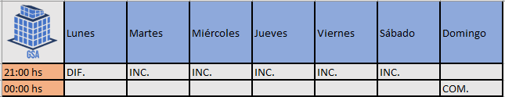

Requisitos de la asignatura Sistemas Operativos

Requerimientos de la asignatura de Sistemas Operativos III

Relevamiento y justificación del Sistema Operativo a utilizar tanto en las terminales de los usuarios como en el servidor.

Sistema operativo a utilizar en las terminales de usuarios

Windows 10 Enterprise 2019 LTSC (Tipo VLK)Requisitos mínimos:

**-** Procesador: 1 GHz o más rápido o sistema en un chip (SoC)  
- RAM: 1 GB para 32 bits o 2 GB para 64 bits  
- Espacio en disco duro:16 GB para un SO de 32 bits o 32 GB para un SO de 64 bits  
- Tarjeta gráfica: DirectX 9 o posterior con un controlador WDDM 1.0  
- Pantalla: 800x600

Soporte:

- Fecha inicial del ciclo de vida: 13/11/2018  
- Fecha final del soporte estándar: 9/1/2024  
- Fecha final soporte extendido: 9/1/2029

Características de soporte:

Al comprar el licenciamiento de Windows accedemos y contamos con el soporte y apoyo por parte de los técnicos especialistas, la ayuda en línea y la comunidad de Microsoft mientras que la fecha de soporte sea vigente, por lo que garantizamos una solución a cualquier problema existente.

Precio del licenciamiento:

21,287 dólares en total para 63 licencias Microsoft Windows 10 Enterprise Edition

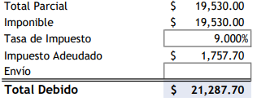

Justificación

Se elige como sistema operativo Windows ya que el Software de Bitácora Médica será desarrollado en Visual Basic.NET que utilizará el framework .NET.  
Además se comprarán licencias VLK (Volume Licesing Key) ya que habrá un total de 63 puestos de trabajo (equipos de terminales de trabajo) en la institución.

La razón de la elección de esta versión no es por las características que la versión Enterprise ofrece, sino por la versión Enterprise 2019 LTSC (Long Term Servicing Channel) que esta nos brinda un soporte a mayor plazo (**10 años)**, además esta versión no incluye Microsoft Edge, Cortana, ni “[Modern-Apps](https://docs.microsoft.com/en-us/windows/application-management/apps-in-windows-10)”, esto hace que el sistema tenga una leve mejora de rendimiento (Mayor desempeño por parte del sistema al procesar distintas actividades ya que no utiliza el consumo excesivo de la memoria y el disco) a diferencia de otras versiones, a su vez la versión LTSC no recibe actualizaciones semi-anuales otorgándole al sistema ser más estable (Tiene menos fallos comparados a otras versiones) por más tiempo y que no reciba cambios bruscos de forma habitual, sino que solo recibirá las actualizaciones imprescindibles. Esto favorece al equipo ya que solo se utilizará para el uso del Software de Bitácora Médica y no tendrá herramientas innecesarias.

Sistema operativo a utilizar en los servidores

CentOS 8 (Linux)Requisitos mínimos:

**-** Procesador: 2 GHz o superior  
- RAM: 1 GB   
- Espacio en disco duro: 20 GB

Soporte:

- Fecha inicial del ciclo de vida: 24/09/2019  
- Fecha final del soporte estándar: 05/2024  
- Fecha final soporte extendido: 31/05/2029

Características de soporte:

CentOS 8 tiene una amplia comunidad y varios foros en los cuales basarnos e informarnos para ofrecerle y brindarle soluciones, además CentOS 8 y RHEL comparten características similares por lo cual también podemos apoyarnos en el soporte de RHEL para prestar y ofrecer distintas y amplias soluciones.

Precio del licenciamiento:

CentOS 8 es un Software libre distribuido bajo la licencia pública general de GNU/Linux, es decir, es de costo gratuito, además CentOS 8 es un sistema operativo de código abierto.

Justificación

El servidor utilizará como sistema operativo CentOS 8 (Linux) ya que la institución solicita la instalación de infraestructura de Linux en los servidores.  
La elección de CentOS se debe a que es un sistema operativo basado en RHEL (Red Hat Enterprise Linux) por lo cual cuenta con la seguridad de RedHat, ya que CentOS toma las funciones de RHEL y las adapta quitando términos y sintaxis utilizados en RHEL, esto facilita en gran parte la administración ya que podemos adquirir información de distintas fuentes de consulta.  
CentOS es más estable (Reduce el riesgo de caídas, errores y pérdida de rendimiento) ya que recibe actualizaciones con poca frecuencia y a su vez es eficaz en el consumo de recursos, a comparación con otras distribuciones de Linux tiene la capacidad de procesar tareas de forma más rápida y eficiente. También debido al vínculo con Red Hat, CentOS ofrece similares funciones de seguridad y firewall, además esta distribución admite la extensión [SELinux](https://es.wikipedia.org/wiki/SELinux) (Security Enhanced Linux).

La preferencia de CentOS 8 ante otras versiones como CentOS 7, es que CentOS 8 recibe soporte hasta periodos de 2029 (10 años desde su lanzamiento).

Manual de instalación del Sistema Operativo en el servidor

1. Una vez insertado el ISO o DVD de CentOS 8 se pasa a iniciar el sistema operativo.

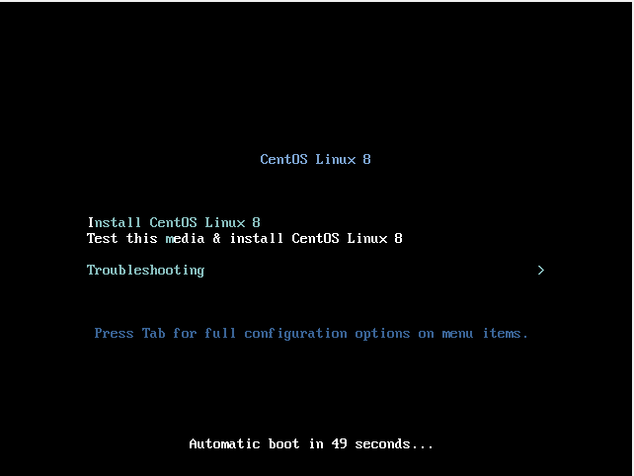

1. Cuando se encuentre en esta pantalla seleccionará la opción “Install CentOS Linux 8” y presionara ENTER(Intro). 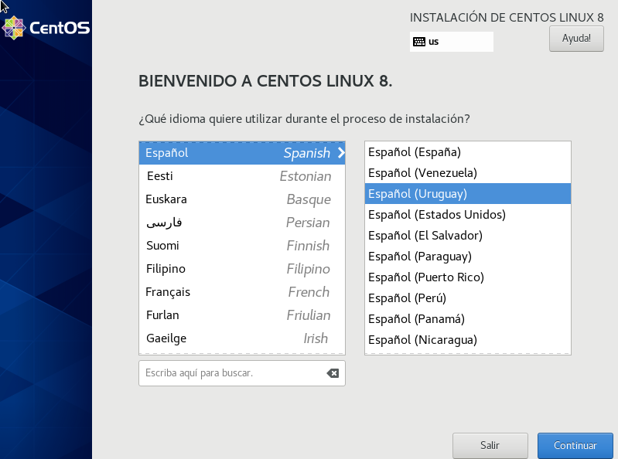
2. En esta pantalla seleccionará el lenguaje a preferencia, una vez elegido le dará al botón “Continuar”.

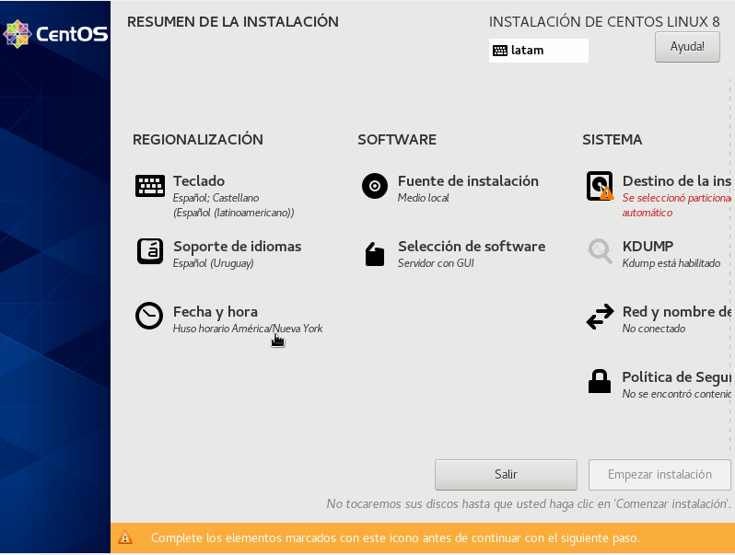

1. Acá podrá cambiar distintas configuraciones como “Fecha y hora” o cambiar el idioma nuevamente, una vez finalizadas estas configuraciones entrará a “Selección de software” en la sección “Software”.

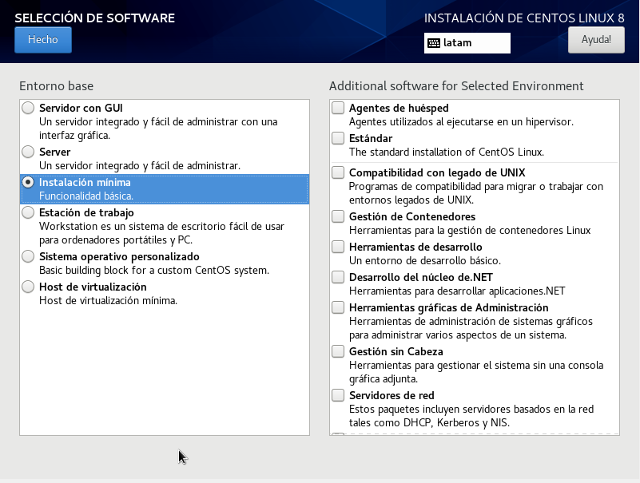

1. En este caso seleccionará “Instalación mínima” ya que para las funciones que va a realizar el servidor este tipo de instalación basta, una vez seleccionado le dará a “Hecho”.

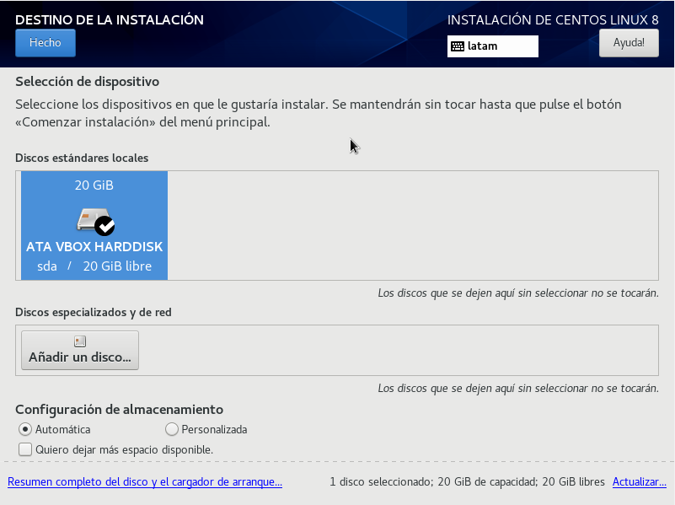

1. Una vez realizado el punto anterior (5.) debe volver a la pantalla de inicio llamada “Resumen de instalación” (3.) y entrará en la opción “Destino de la instalación” en la sección “Sistema”, una vez allí seleccionará el disco a usar y le dará a “Hecho”.

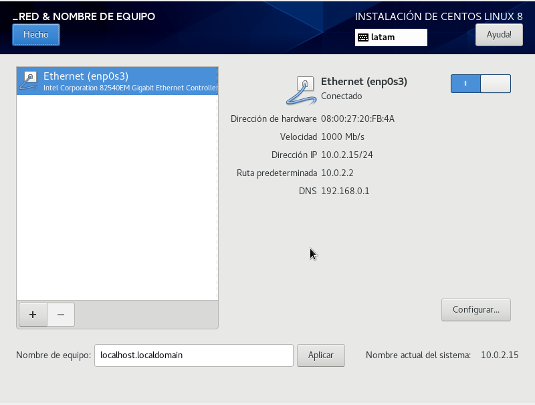

1. Realizado el punto anterior (7.) volverá a “Resumen de la instalación” (3.) e entrará a “Red y nombre de equipo” en la sección “Sistema”, una vez activado el puerto Ethernet le dará a “Hecho” donde volverá a la pantalla de “Resumen de instalación” y deberá darle a “Empezar instalación”.

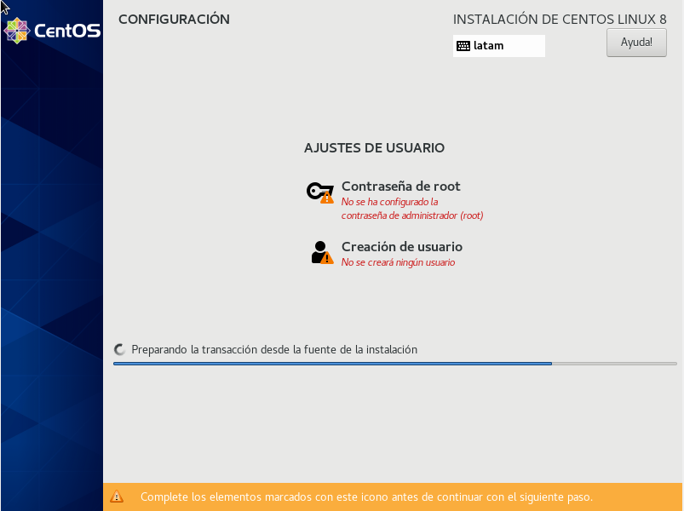

1. En esta pantalla mostrará el progreso de la instalación del sistema operativo, de mientras deberá de crear una contraseña para el usuario root, una vez creada le dará a “Hecho” y volverá a la pantalla anterior.

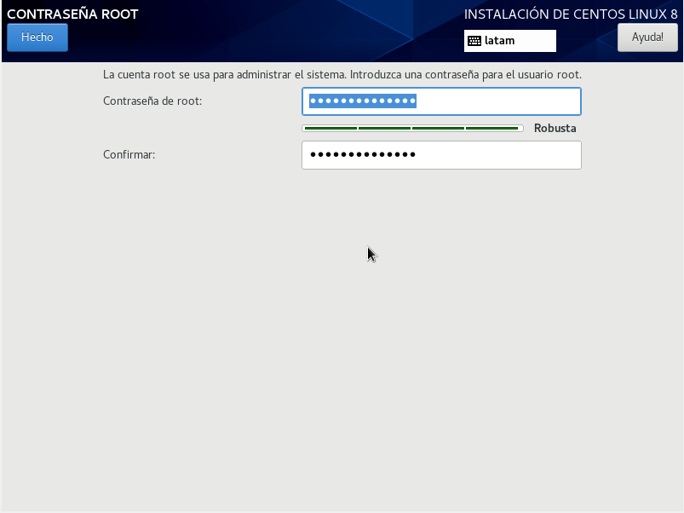

1. Una vez configurada la contraseña para el usuario root, se procederá a crear un usuario, una vez rellenados los campos le dará a “Hecho”.

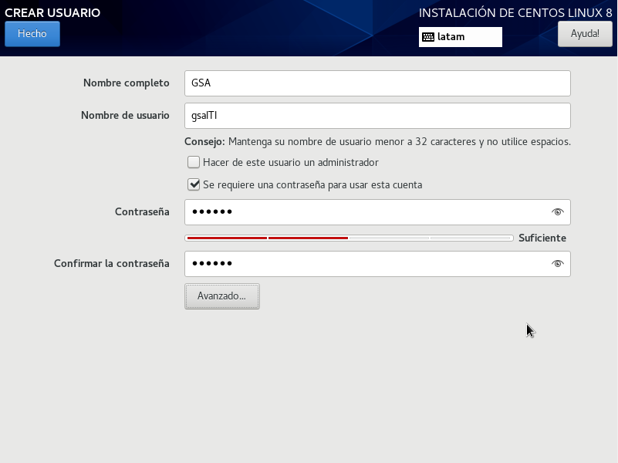

1. Ya realizados el punto 8 y 9 (8., 9.) esperará a que finalicé la instalación.  
   Una vez finalizada le dará a “Finalizar configuración” y luego a “Reiniciar” (Antes de reiniciar retiré el DVD o ISO correspondiente al S.O).

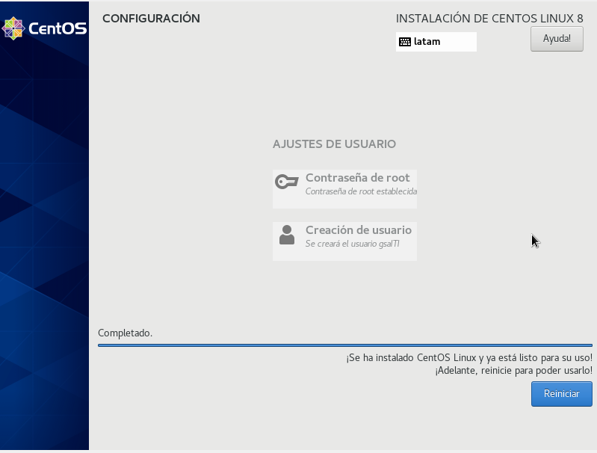

Estudio de los diferentes roles de usuarios del sistema

1. Personal total de la institución médica

Gerente: Es el empleado que planea, organiza, coordina y dirige las actividades   
 de una institución.

*NO TOCA EL SISTEMA*

Auxiliar de Servicio: Es el empleado responsable de mantener, el orden, la   
 higiene y el ambiente de trabajo de la institución limpio.

*NO TOCA EL SISTEMA*

Seguridad: Ejerce la vigilancia del lugar, así como la protección de las personas   
 que puedan estar por allí.

*NO TOCA EL SISTEMA*

Atención al cliente: Son los encargados de relacionarse con los clientes para   
 ayudarlos si tienen dudas o para anticiparse a sus   
 necesidades.

*NO TOCA EL SISTEMA*

Farmacéutico: Persona que se dedica a dar y/o vender los medicamentos   
 recetados por los médicos.

*NO TOCA EL SISTEMA*

Recepcionista: Persona encargada de atender el teléfono, así como al público   
 para ayudarlos con sus problemas.

*NO TOCA EL SISTEMA*

Conductor: Es el funcionario que tiene de cargo la conducción de ambulancias   
 y vehículos de urgencia.

*NO TOCA EL SISTEMA*

Medico: Es el que tiene la responsabilidad de tomar las decisiones que afectan   
 el cuidado del paciente, incluyendo el diagnóstico y el tratamiento.

*TOCA EL SISTEMA*

Auxiliar Medico: Puede llevar a cabo ciertos procedimientos tales como tomar   
 antecedentes médicos, realizar exámenes físicos tomar   
 muestras tanto de sangre como orina, aplicar vacunas, etc.,   
 bajo la orientación de un médico.

*TOCA EL SISTEMA*

Paciente: Es la persona que solicita asistencia médica debido a un dolor o   
 malestar.

*TOCA EL SISTEMA*

Administrador sistema: Es el encargado de administrar el sistema, es decir   
 realizar el mantenimiento del sistema, dar de alta y baja   
 a los médicos y auxiliares, a su vez también administra   
 la base de datos.

*TOCA EL SISTEMA*

Administrador técnico: Son los empleados pertenecientes al soporte IT, cuya   
 función es proporcionar asistencia con el hardware o   
 software de una o algún dispositivo electrónico o   
 mecánico.

*NO TOCA EL SISTEMA*

2. Personal de la institución médica que utiliza el sistema

Médico: Las funciones que realizan dentro del sistema el personal médico son   
 las siguientes:

- Ingresar datos

- Crear formularios

- Consultar información

Auxiliar Médico: Las funciones que realizan dentro del sistema los Auxiliar   
 médico son las siguientes:

- Ingresar datos

- Crear formularios

Paciente: Las funciones que realizan dentro del sistema los pacientes son

las siguientes:

- Consultar información de diagnóstico

- Consultar resultado de análisis

Administrador sistema: Las funciones que realizan dentro del sistema los

administradores son las siguientes:

- Agregar Médicos

- Agregar Auxiliares

- Ingresar información a la Base de Datos

- Modificar permisos de acceso

3. Creación de usuarios y grupos en los diferentes sistemas   
 operativos

Terminales de trabajo

Usuarios: Médico, Auxiliar Médico, Paciente, Administrador sistema,   
 Administrador técnico.

Grupos: Usuarios, Médicos, Auxiliares Médicos, Pacientes.

Justificación: Se crearán los usuarios mencionados anteriormente para   
 cada persona que toque el sistema, a su vez también se   
 creará el usuario del administrador técnico para que pueda   
 proporcionar asistencia. Respecto a los grupos, se creará un   
 grupo para todos los usuarios llamado Usuarios que tendrá   
 los permisos básicos, a su vez se creará un grupo para cada   
 rol, es decir Médicos, Auxiliares Médicos y Pacientes ya que   
 ninguno realiza las mismas funciones dentro del sistema y se   
 diferencian.

No se agregó un grupo de Administradores de sistema y/o   
 Técnico porque solamente hay uno de cada uno en el   
 Cliente.

Servidor

Usuarios: Administrador_Sistema, Administrador_Tecnico.

Grupos: Administradores_Sist, Administradores_Tec.

Justificación: Se crearán los usuarios “Administrador_Sistema” ya que   
 serán los encargados que estarán administrando el servidor y   
 la base de datos, a su vez también se crearán los usuarios   
 “Administrador_Tecnico” los cuáles serán los encargados de   
 mantener el correcto funcionamiento de los componentes del   
 servidor, además el motivo de creación de usuario es debido   
 a que quizás en algún momento este tenga que utilizar el   
 sistema operativo para ejecutar algún que otro Software de   
 monitoreo o realizar alguna configuración.  
  
 Para estos usuarios se creó un grupo perteneciente a cada   
 rol, como “Administradores_Sist” y “Administradores_Tec” ya   
 que son más de un administrador técnico y más de un   
 administrador de sistema en la empresa y comparten las   
 mismas funciones y permisos en el rol que les corresponde a   
 cada uno.

Manual de Instalación de MySql junto a sus requisitos.

**Requisitos mínimos:**

CentOS 8 actualizado.  
Un usuario con permisos de sudo o usuario root.  
Conexión a internet.  
CPU de 2 cores  
2 GB de RAM  
1.3 GB de espacio en el disco

**Guía**

1. Primero deberá actualizar los repositorios de la distribución así:



Cuando se le solicite, presione s y luego ENTER para confirmar que desea continuar.

1. Luego instalará el siguiente paquete de MySQL:

  
En este caso, no le solicitará confirmar que desea continuar ya que ingreso -y en la línea de comandos.

1. Por defecto, el servicio estará inactivo, por lo que deberá ingresar el siguiente comando:



1. Para que el servicio se active cada vez que se inicie el sistema operativo, deberá ingresar el siguiente comando:



1. Para configurar la seguridad de mysql, deberá ingresar el siguiente comando:

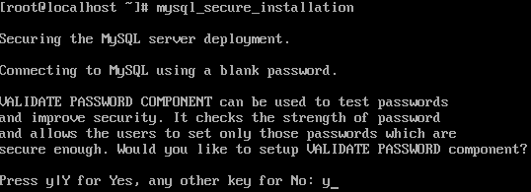

Debe ingresar y/Y para confirmar el agregar un componente a la contraseña.

A continuación, le aparecerá en pantalla lo siguiente:

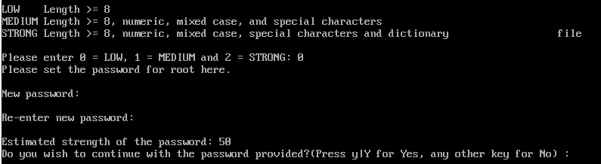

Deberá seleccionar un nivel de seguridad a la contraseña, 0 = bajo,   
1 = medio y 2 = fuerte.  
Una vez ingresada la contraseña, confirmará ingresando y/Y, luego le aparecerá en pantalla las siguientes 4 preguntas las cuales confirmará ingresando y/Y:

Acá le pregunta si quiere remover los usuarios anónimos.

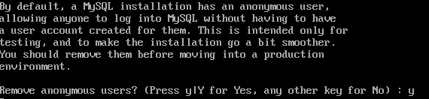

Acá le pregunta si quiere deshabilitar el login de root remoto.

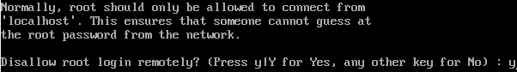

Acá le pregunta si quiere eliminar la base de datos que viene por defecto llamada “prueba” o “test”.

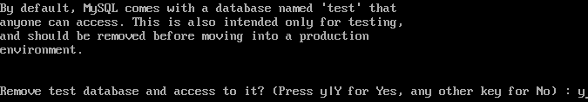

Acá le pregunta si quiere recargar los privilegios de las tablas.

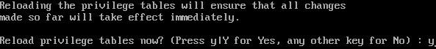

Una vez finalizadas estas 4 preguntas, estaría finalizada la configuración de seguridad de MySQL.

Configuración del servicio SSH en el cliente y el servidor.

Terminales de trabajo

Se debe realizar la instalación del software PuTTY SSH en el puesto de trabajo de los clientes, a continuación, una breve explicación de la configuración:

Se debe de iniciar la instalación y presionar el botón de Next (Siguiente).

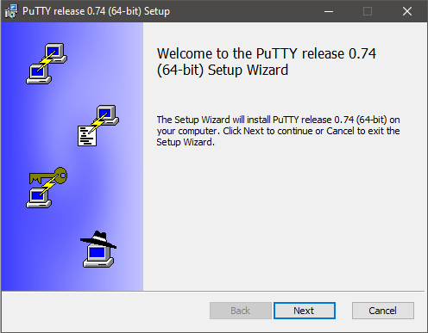

Seleccionará la unidad de almacenamiento en donde se instalará el programa y le dará a Next (Siguiente).

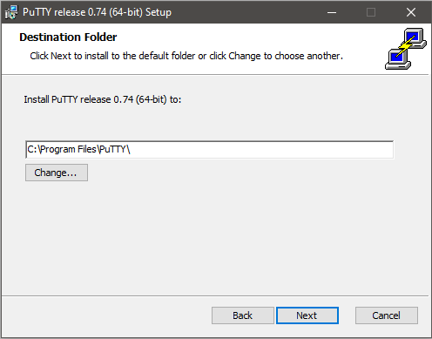

Luego presionará Install (Instalar) y le pedirá permisos de administrador.

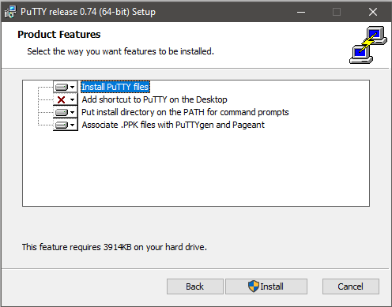

Una vez finalizada la instalación le dará a Finish (Finalizar) y la configuración estará SSH en el cliente estará terminada.

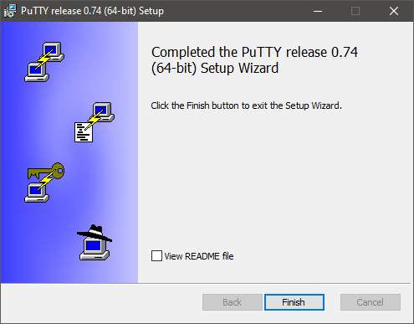

**Servidor**

Se comprobará antes de todo que el sistema tenga implementado los 3 paquetes openssh, para ello se deberá ingresar el siguiente comando:



* En CentOS al instalar el sistema operativo ya vienen instalados estos 3 paquetes.

Se realizaron los siguientes cambios en la configuración del archivo de configuración ubicado en /etc/ssh/sshd_config

Cambio de puerto

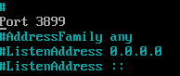

Por defecto, viene con el puerto 22 establecido, al cambiar este dato estaremos mejorando significativamente la seguridad ya que no será un puerto estándar.

Permitir login de root

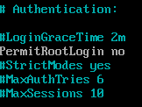

Por defecto, el root tiene permitido el login, al cambiar este dato a “no”, se mejorará la seguridad ya que la mayoría de intentos de ataques/ingresos al sistema se realizan con el usuario root.  
No se podrá ingresar como usuario root, pero un usuario común podrá tomar la identidad del mismo con el comando su root.

Deshabilitar la autenticación por contraseña  
  
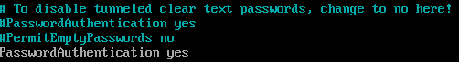  
  
Cambiando esta simple opción la seguridad en el sistema aumentará ya que solo se ingresará mediante claves asimétricas permitidas en el archivo ~/.ssh/authorized_keys y además permitirá automatizar las tareas en un futuro ya que no pedirá la contraseña para realizar alguna acción en el sistema.

**Configuración de red**

La configuración de red para cada interfaz será la siguiente, variando la dirección IP (IPADDR) según el servidor en el que se aplique la configuración.

echo "TYPE="Ethernet"

PROXY_METHOD="none"

BROWSER_ONLY="no"

BOOTPROTO="static"

DEFROUTE="yes"

IPV4_FAILURE_FATAL="no"

IPV6INIT="yes"

IPV6_AUTOCONF="yes"

IPV6_DEFROUTE="yes"

IPV6_FAILURE_FATAL="no"

IPV6_ADDR_GEN_MODE="stable-privacy"

NAME="enp0s9"

DEVICE="enp0s9"

ONBOOT="yes"

IPADDR="192.168.10**X**.**X**"

PREFIX="24"

GATEWAY="192.168.10**X**.1"

DNS1="200.40.30.245"

DNS2="200.40.220.245"

**Scripts**

Donde quedan  
Los scripts estarán situados en la carpeta denominada “Scripts” dentro del directorio del usuario(~/Scripts).  
  
Como se ejecutan  
Antes de ejecutar cualquier Script debe de asegurarse que este cuente con los permisos de ejecución, en el caso que no cuente con permisos de ejecución de los podrá asignar ingresado el siguiente comando en la consola:   
chmod u+x [NOMBRE_SCRIPT]  
Además para que se realicen correctamente todas las funciones del Script, este mismo se debe ejecutar como usuario Sudo.  
A su vez se recomienda ejecutar el Script de la siguiente manera:  
./[NOMBRE_SCRIPT]  
  
Que hacen

shellScriptGSA.sh  
Función: Shell Script que se utiliza para la agregación, modificación, modificación y consulta (ADMINISTRACIÓN) de los grupos y usuarios del sistema  
  
scriptUyG.sh  
Función: Shell Script que se utiliza para la creación de usuarios y grupos de acuerdo al estudio de roles hecho anteriormente y a su vez la agregación de los administradores al grupo Wheel de CentOS.

scriptRedes.sh  
Función: Shell Script que se utiliza para la configuración semiautomática (Se debe ingresar una opción en el menú) de las redes en los distintos servidores.  
  
BackupBD  
Función: Shell Script que se utiliza para realizar una copia de seguridad de la base de datos y enviarla al servidor de respaldos.

BackupCompletoGSA  
Función: Shell Script que se utiliza para realizar la copia de seguridad completa de los archivos detallados en la rutina de respaldos.

BackupIncremental00GSA  
Función: Shell Script que se utiliza para realizar la copia de seguridad incremental (00:00hs) de los archivos detallados en la rutina de respaldos.  
  
BackupIncremental13GSA  
Función: Shell Script que se utiliza para realizar la copia de seguridad incremental (13:00) de los archivos detallados en la rutina de respaldos.  
  
LogsGSA.sh  
Función: Shell Script que se utiliza para visualizar los logs del sistema y filtrar por prioridad y servicio.  
  
scriptBackup.sh  
Función: Shell Script que se utiliza para programar las tareas de los respaldos, completos, incrementales y de la base de datos en la agenda crontab.  
  
scriptConfigFWSE.sh  
Función: Shell Script que se utiliza para aplicar la configuración en los servicios Firewall y SELinux que esta detallada en la carpeta.  
  
scriptConfigSSH.sh  
Función: Shell Script que se utiliza para aplicar la configuración en el archivo sshd_config que esta detallada en la carpeta.  
  
ScriptCTBU.sh  
Función: Shell Script que se utiliza para programar las tareas de los respaldos, completos, incrementales y de la base de datos en la agenda crontab a la hora de inicializar el servidor por primera vez.  
  
ScriptIntsalacionMysql.sh  
Función: Shell Script que se utiliza para la instalación y configuración de MySQL.  
  
ScriptRestauracion.sh  
Función: Shell Script que se utiliza para realizar la restauración de los respaldos.

ScriptUpd.sh  
Función: Shell Script que se utiliza para actualizar el sistema y programar la misma tarea en la agenda crontab.  
  
ScriptVerLogs.sh  
Función: Shell Script que se utiliza para visualizar los logs de los Scripts.  
  
scriptMenu.sh  
Función: Shell Script que se utiliza para conectar a través de un menú todos los scripts creados anteriormente.

Rutinas Backup (Respaldo)  
  
Los archivos, directorios u ficheros de los cuales se realizarán copias en cada respaldo, serán los siguientes:  
/etc/passwd: En este fichero se encuentran almacenados los usuarios de nuestro sistema operativo.  
  
/etc/shadow: Este fichero almacena las contraseñas cifradas de los usuarios y demás información sobre el mismo.  
  
/etc/sysconfig/network-scripts/: En este directorio se encuentran las configuraciones de todas las interfaces de red.  
  
/etc/group: En este fichero se almacena la información de los distintos grupos existentes en el sistema.  
  
/etc/ssh/sshd_config: En este fichero se encuentra la configuración del servicio SSH.  
  
/etc/sudoers: En este fichero se encuentra la configuración de los usuarios y grupos que tienen habilitado el permiso sudo.

/Scripts:En este directorio se encuentran situados todos los scripts necesarios para la administración del sistema.

Respaldo completo

Tiempo: Cada domingo de la semana, todas las semanas del año, cada año a las 00:00 hs.

Motivo: Debido al alto consumo de almacenamiento y alto tiempo de transferencia, lo recomendable es hacer solamente un respaldo completo a la semana.   
A su vez, la elección del día domingo se debe a que en la institución médica hay poco uso de la red y en consecuencia al alto tiempo de transferencia se eligieron las 00:00 hs como momento para realizar el respaldo.

Destino: Las copias se extraerán al servidor de respaldo instalado en la institución médica, para posteriormente ser respaldado en otra sucursal y en la nube.

Respaldo incremental (1)  
Tiempo: Lunes a Sábado, de cada semana, de cada año a las 00:00 hs.  
Motivo: Debido a que al consumir menos recursos y tener un tiempo de transferencia menor al completo, este respaldo se puede elaborar una vez por día y la elección de la hora es basada en el mismo criterio que en el de respaldo completo.

Destino: Las copias se extraerán al servidor de respaldo instalado en la institución médica, para posteriormente ser respaldado en otra sucursal y en la nube.

Respaldo incremental (2)  
Tiempo: Todos los días, de cada semana, de cada año a las 13:00 hs.  
Motivo: Se llevará a cabo un respaldo incremental en la mitad del día (13:00 hs) para evitar la pérdida de datos entre cada respaldo incremental (00:00hs) en el horario laboral.

Destino: Las copias se extraerán al servidor de respaldo instalado en la institución médica, para posteriormente ser respaldado en otra sucursal y en la nube.

Descripción de Logs (Scripts)  
  
- Donde queda   
Los Logs de nuestros scripts se encuentran almacenados en archivos de texto dentro del directorio ~/Logs, cada Script tiene su archivo de Logs asignado.  
  
- Información contendida  
 Muestra la fecha y hora en formato ((día semana) (mes) (día mes) HH:MM:SS (zona horaria) (año)) y posteriormente le sigue un mensaje que notifica si la operación tuvo éxito o no.

Configuración Firewall y SELinux  
  
Firewall

Previamente a realizar la configuración del servicio firewall, se estableció el inicio del servicio al levantar el sistema:  


Para la configuración de Firewall se realizaron los siguientes cambios en la zona pública:

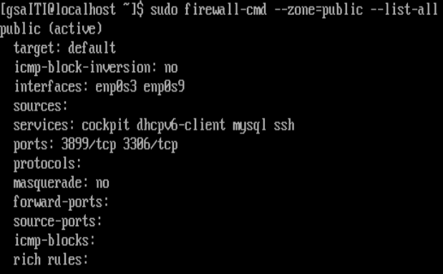

Se añadieron los servicios mysql y ssh a la zona pública a través de los comandos:

   


A su vez se añadieron los puertos 3899 (Puerto SSH) y 3306 (Puerto MySQL) con protocolo tcp a través de los comandos:  
  


Y también se eliminó el puerto 22 por motivos de seguridad a través del comando:  


SELinux

Para la configuración de SELinux se añadieron los siguientes puertos SSH y MySQL:

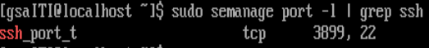



A través de los comandos:

  


Requisitos de la asignatura Programación

1. Identificación de interfaces del sistema

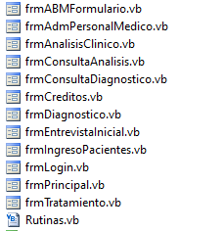

1. Código para la comprobación de datos ingresados

Código que no permite el ingreso de números o símbolos

If Char.IsLetter(e.KeyChar) Then

e.Handled = False

ElseIf Char.IsControl(e.KeyChar) Then

e.Handled = False

ElseIf Char.IsSeparator(e.KeyChar) Then

e.Handled = False

Else

e.Handled = True

MessageBox.Show("No se permite ingresar números o símbolos.", "ADVERTENCIA")

End If

Código que no permite el ingreso de espacios

If Char.IsNumber(e.KeyChar) Then

e.Handled = False

ElseIf Char.IsControl(e.KeyChar) Then

e.Handled = False

ElseIf Char.IsSeparator(e.KeyChar) Then

e.Handled = True

MessageBox.Show("No se permite ingresar espacios.", "ADVERTENCIA")

Else

e.Handled = False

End If

Código que no permite el ingreso de letras

If Char.IsNumber(e.KeyChar) Then

e.Handled = False

ElseIf Char.IsControl(e.KeyChar) Then

e.Handled = False

ElseIf Char.IsSeparator(e.KeyChar) Then

e.Handled = False

Else

e.Handled = True

MessageBox.Show("No se permite ingresar letras.", "ADVERTENCIA")

End If

Para los casos en los que se utilizó más de un filtro, se utilizaron combinaciones de los códigos previamente mostrados.

Codigo Fuente:

Clases:

Analisis:

Public Class Analisis

Protected _ci As Integer

Protected _cimedico As Integer

Protected _id As Integer

Protected _tipo As String

Protected _fecha As Date

Protected _fechaatiende As Date

Protected _resultado As String

Protected _estadoborradop As Integer

Protected _cn As ADODB.Connection

'Metodos constructores

Sub New()

_ci = 0

_cimedico = 0

_id = 0

_estadoborradop = 0

_tipo = ""

_fecha = New Date

_fechaatiende = New Date

_resultado = ""

_cn = New ADODB.Connection

End Sub

Sub New(ByVal estadoborradop As Integer, ByVal ci As Integer, ByVal cimedico As Integer, ByVal id As Integer, ByVal tipo As String, ByVal fecha As Date, ByVal fechaatiende As Date, ByVal resultado As String, ByVal cn As ADODB.Connection)

_ci = ci

_estadoborradop = estadoborradop

_cimedico = cimedico

_id = id

_tipo = tipo

_fecha = fecha

_fechaatiende = fechaatiende

_resultado = resultado

_cn = cn

End Sub

'Get y set de las propiedades

Property estadoborradop As Integer

Get

Return (_estadoborradop)

End Get

Set(ByVal value As Integer)

_estadoborradop = value

End Set

End Property

Property ci As Integer

Get

Return (_ci)

End Get

Set(ByVal value As Integer)

_ci = value

End Set

End Property

Property cimedico As Integer

Get

Return (_cimedico)

End Get

Set(ByVal value As Integer)

_cimedico = value

End Set

End Property

Property id As Integer

Get

Return (_id)

End Get

Set(ByVal value As Integer)

_id = value

End Set

End Property

Property tipo As String

Get

Return (_tipo)

End Get

Set(ByVal value As String)

_tipo = value

End Set

End Property

Property fecha As Date

Get

Return (_fecha)

End Get

Set(ByVal value As Date)

_fecha = value

End Set

End Property

Property fechaatiende As Date

Get

Return (_fechaatiende)

End Get

Set(ByVal value As Date)

_fechaatiende = value

End Set

End Property

Property resultado As String

Get

Return (_resultado)

End Get

Set(ByVal value As String)

_resultado = value

End Set

End Property

Property cn As ADODB.Connection

Get

Return (_cn)

End Get

Set(ByVal value As ADODB.Connection)

_cn = value

End Set

End Property

Function Buscar() As Integer

Dim sql As String

Dim rs As New ADODB.Recordset

Dim retorno As Integer = 0

If cn.State = 0 Then

retorno = 1

Else

sql = "select * from Analisis_Clinico where CI_Paciente=" & _ci & " AND ID_Analisis=" & _id & ";"

Try

rs.Open(sql, _cn)

Catch ex As Exception

Return (4)

End Try

If rs.RecordCount = 0 Then

retorno = 3

Else

_resultado = rs("Resultado").Value

_fecha = rs("Fecha_Analisis").Value

_tipo = rs("TipoAnalisis").Value

End If

rs.Close()

End If

Return (retorno)

End Function

Function idanalisis() As List(Of Integer)

Dim retorno As New List(Of Integer)

Dim rs As New ADODB.Recordset

Dim sql As String

sql = "SELECT DISTINCT ID_Analisis FROM Analisis_Clinico WHERE EstadoBorradoA= FALSE AND CI_Paciente=" & _ci & ";"

Try

rs = _cn.Execute(sql)

Catch ex As Exception

Return (retorno)

End Try

retorno.Clear()

While Not rs.EOF

retorno.Add(rs(0).Value)

rs.MoveNext()

End While

rs.Close()

rs = Nothing

Return (retorno)

End Function

Function verifyci() As Integer

Dim sql As String

Dim rs As New ADODB.Recordset

Dim retorno As Integer = 0

If cn.State = 0 Then

retorno = 1

MsgBox("1")

Else

sql = "select an.CI_Paciente, pa.EstadoBorradoP, an.EstadoBorradoA from Persona as p JOIN Paciente as pa ON p.CI=pa.CI_Paciente JOIN Atiende as a ON pa.CI_Paciente=a.CI_Paciente JOIN Analisis_Clinico as an ON a.CI_Paciente=an.CI_Paciente where an.EstadoBorradoA = FALSE AND an.CI_Paciente=" & _ci & ";"

Try

rs.Open(sql, _cn)

Catch ex As Exception

MsgBox(ex.ToString)

Return (4)

End Try

If rs.RecordCount = 0 Then

retorno = 3

Else

_ci = rs("CI_Paciente").Value

_estadoborradop = rs("EstadoBorradoP").Value

rs.Close()

End If

End If

Return (retorno)

End Function

Function verifyci2() As Integer

Dim sql As String

Dim rs As New ADODB.Recordset

Dim retorno As Integer = 0

If cn.State = 0 Then

retorno = 1

Else

sql = "select pa.CI_Paciente, pa.EstadoBorradoP from Persona as p JOIN Paciente as pa ON p.CI=pa.CI_Paciente where pa.CI_Paciente=" & _ci & ";"

Try

rs.Open(sql, _cn)

Catch ex As Exception

MsgBox(ex.ToString)

Return (4)

End Try

If rs.RecordCount = 0 Then

retorno = 3

Else

_ci = rs("CI_Paciente").Value

_estadoborradop = rs("EstadoBorradoP").Value

rs.Close()

End If

End If

Return (retorno)

End Function

Function Guardar(ByVal alta As Boolean) As Integer

Dim retorno As Integer = 0

Dim rs As New ADODB.Recordset

Dim sql As String

Dim sql2 As String

Dim sql3 As String

Dim sql4 As String

If cn.State = 0 Then

retorno = 1

Else

If alta Then

sql = "SELECT MAX(Fecha_Atiende) AS Fecha_AtiendeC FROM Atiende WHERE CI_Paciente=" & _ci & ";"

Try

rs.Open(sql, _cn)

Catch ex As Exception

Return (5)

End Try

_fechaatiende = rs("Fecha_AtiendeC").Value

rs.Close()

sql2 = "SELECT CI_Medico AS CI_MedicoC FROM Atiende WHERE Fecha_Atiende='" & Format(_fechaatiende, "yyyy-MM-dd HH:mm:ss") & "' AND CI_Paciente=" & _ci & ";"

Try

rs.Open(sql2, _cn)

Catch ex As Exception

Return (6)

End Try

_cimedico = rs("CI_MedicoC").Value

rs.Close()

sql3 = "insert into Analisis_Clinico(CI_Paciente, TipoAnalisis, Fecha_Analisis, Resultado, CI_Medico, Fecha_Atiende) VALUES (" & _ci & ",'" & _tipo & "','" & Format(_fecha, "yyyy-MM-dd HH:mm:ss") & "','" & _resultado & "'," & _cimedico & ",'" & Format(_fechaatiende, "yyyy-MM-dd HH:mm:ss") & "');"

Try

_cn.Execute(sql3)

Catch ex As Exception

Return (7)

End Try

sql4 = "insert into Posee(ID_Estado,CI_Paciente,FechaInicio_E) VALUES ('3','" & _ci & "','" & Format(Now(), "yyyy-MM-dd HH:mm:ss") & "');"

Try

_cn.Execute(sql4)

Catch ex As Exception

Return (3)

End Try

Else

sql = "update Analisis_Clinico set TipoAnalisis='" & _tipo & "', Fecha_Analisis='" & Format(_fecha, "yyyy-MM-dd HH:mm:ss") & "', Resultado='" & _resultado & "' where ID_Analisis=" & _id & ";"

Try

_cn.Execute(sql)

Catch ex As Exception

Return (8)

End Try

End If

End If

Return (retorno)

End Function

Function Eliminar() As Integer

Dim sql As String

Dim rs As New ADODB.Recordset

Dim retorno As Integer = 0

If cn.State = 0 Then

retorno = 1

Else

sql = "update Analisis_Clinico set EstadoBorradoA= TRUE where ID_Analisis =" & _id & ";"

Try

_cn.Execute(sql)

Catch ex As Exception

Return (2)

End Try

End If

Return (retorno)

End Function

Function estadop() As Integer

Dim sql As String

Dim rs As New ADODB.Recordset

Dim retorno As Integer = 0

If cn.State = 0 Then

retorno = 1

Else

sql = "update Paciente set EstadoBorradoP= False where CI_Paciente =" & _ci & ";"

Try

_cn.Execute(sql)

Catch ex As Exception

Return (2)

End Try

End If

Return (retorno)

End Function

Function getci() As Integer

Dim sql As String

Dim rs As New ADODB.Recordset

Dim retorno As Integer = 0

If cn.State = 0 Then

retorno = 1

Else

sql = "select CI from Usuario_Rol WHERE Usuario='" & cipub & "';"

Try

rs.Open(sql, _cn)

Catch ex As Exception

MsgBox(ex.ToString)

Return (2)

End Try

If rs.RecordCount = 0 Then

retorno = 3

Else

_ci = rs("CI").Value

End If

rs.Close()

End If

Return (retorno)

End Function

Function comprobarFecha() As Integer

Dim sql As String

Dim rs As New ADODB.Recordset

Dim retorno As Integer = 0

If cn.State = 0 Then

retorno = 1

Else

sql = "select Fecha_Atiende from Atiende WHERE CI_Paciente='" & _ci & "';"

Try

rs.Open(sql, _cn)

Catch ex As Exception

MsgBox(ex.ToString)

Return (2)

End Try

If rs.RecordCount = 0 Then

retorno = 3

Else

End If

rs.Close()

End If

Return (retorno)

End Function

End Class

Diagnosticos

Public Class Diagnosticos

Protected _id As Integer

Protected _ci As Integer

Protected _tipo As String

Protected _fecha As Date

Protected _fechaatiende As Date

Protected _nombreD As String

Protected _descripcion As String

Protected _estadoborradop As Integer

Protected _enfactual As String

Protected _cimedico As Integer

Protected _cn As ADODB.Connection

'Metodos constructores

Sub New()

_ci = 0

_cimedico = 0

_tipo = ""

_enfactual = ""

_fecha = New Date

_fechaatiende = New Date

_descripcion = ""

_estadoborradop = 0

_nombreD = ""

_cn = New ADODB.Connection

_id = 0

End Sub

Sub New(ByVal enfactual As String, ByVal estadoborradop As Integer, ByVal ci As Integer, ByVal nombreD As String, ByVal cimedico As Integer, ByVal tipo As String, ByVal fechaatiende As Date, ByVal fecha As Date, ByVal descripcion As String, ByVal cn As ADODB.Connection, ByVal id As Integer)

_ci = ci

_enfactual = enfactual

_estadoborradop = estadoborradop

_tipo = tipo

_fecha = fecha

_fechaatiende = fechaatiende

_descripcion = descripcion

_cn = cn

_id = id

_nombreD = nombreD

_cimedico = cimedico

End Sub

'Get y set de las propiedades

Property enfactual As String

Get

Return (_enfactual)

End Get

Set(ByVal value As String)

_enfactual = value

End Set

End Property

Property estadoborradop As Integer

Get

Return (_estadoborradop)

End Get

Set(ByVal value As Integer)

_estadoborradop = value

End Set

End Property

Property ci As Integer

Get

Return (_ci)

End Get

Set(ByVal value As Integer)

_ci = value

End Set

End Property

Property cimedico As Integer

Get

Return (_cimedico)

End Get

Set(ByVal value As Integer)

_cimedico = value

End Set

End Property

Property nombreD As String

Get

Return (_nombreD)

End Get

Set(ByVal value As String)

_nombreD = value

End Set

End Property

Property tipo As String

Get

Return (_tipo)

End Get

Set(ByVal value As String)

_tipo = value

End Set

End Property

Property fecha As Date

Get

Return (_fecha)

End Get

Set(ByVal value As Date)

_fecha = value

End Set

End Property

Property descripcion As String

Get

Return (_descripcion)

End Get

Set(ByVal value As String)

_descripcion = value

End Set

End Property

Property cn As ADODB.Connection

Get

Return (_cn)

End Get

Set(ByVal value As ADODB.Connection)

_cn = value

End Set

End Property

Property id As Integer

Get

Return (_id)

End Get

Set(ByVal value As Integer)

_id = value

End Set

End Property

Property fechaatiende As Date

Get

Return (_fechaatiende)

End Get

Set(ByVal value As Date)

_fechaatiende = value

End Set

End Property

Function Buscar() As Integer

Dim sql As String

Dim rs As New ADODB.Recordset

Dim retorno As Integer = 0

If cn.State = 0 Then

retorno = 1

Else

sql = "select * from Diagnostico as d JOIN Elabora as e ON d.ID_Diag=e.ID_Diag where e.ID_Diag=" & _id & " AND e.CI_Paciente=" & _ci & ";"

Try

rs.Open(sql, _cn)

Catch ex As Exception

Return (4)

End Try

If rs.RecordCount = 0 Then

retorno = 3

Else

_ci = rs("CI_Paciente").Value

_descripcion = rs("Descripcion_Diag").Value

_fecha = rs("Fecha_Diag").Value

_nombreD = rs("Tipo_Diag").Value

End If

rs.Close()

End If

Return (retorno)

End Function

Function Guardar(ByVal alta As Boolean) As Integer

Dim retorno As Integer = 0

Dim rs As New ADODB.Recordset

Dim sql As String

Dim sql2 As String

Dim sql3 As String

Dim sql4 As String

Dim sql5 As String

Dim sql6 As String

If cn.State = 0 Then

retorno = 1

Else

If alta Then

sql = "insert into Diagnostico (Tipo_Diag,Descripcion_Diag) VALUES ('" & _tipo & "','" & _descripcion & "');"

Try

_cn.Execute(sql)

Catch ex As Exception

Return (4)

End Try

sql2 = "SELECT MAX(ID_Diag) AS ID_DiagC FROM Diagnostico;"

Try

rs.Open(sql2, _cn)

Catch ex As Exception

Return (4)

End Try

_id = rs("ID_DiagC").Value

rs.Close()

sql3 = "SELECT MAX(Fecha_Atiende) AS Fecha_AtiendeC FROM Atiende WHERE CI_Paciente=" & _ci & ";"

Try

rs.Open(sql3, _cn)

Catch ex As Exception

Return (5)

End Try

_fechaatiende = rs("Fecha_AtiendeC").Value

rs.Close()

sql4 = "SELECT CI_Medico AS CI_MedicoC FROM Atiende WHERE Fecha_Atiende='" & Format(_fechaatiende, "yyyy-MM-dd HH:mm:ss") & "' AND CI_Paciente=" & _ci & ";"

Try

rs.Open(sql4, _cn)

Catch ex As Exception

Return (6)

End Try

_cimedico = rs("CI_MedicoC").Value

rs.Close()

sql5 = "insert into Elabora(ID_Diag,Fecha_Diag,Fecha_Atiende,CI_Medico,CI_Paciente) VALUES (" & _id & ",'" & Format(_fecha, "yyyy-MM-dd HH:mm:ss") & "','" & Format(_fechaatiende, "yyyy-MM-dd HH:mm:ss") & "'," & _cimedico & "," & _ci & ");"

Try

_cn.Execute(sql5)

Catch ex As Exception

Return (2)

End Try

sql6 = "insert into Posee(ID_Estado,CI_Paciente,FechaInicio_E) VALUES ('3','" & _ci & "','" & Format(Now(), "yyyy-MM-dd HH:mm:ss") & "');"

Try

_cn.Execute(sql6)

Catch ex As Exception

Return (3)

End Try

Else

sql = "update Diagnostico set Tipo_Diag='" & _tipo & "', Descripcion_Diag='" & _descripcion & "' where ID_Diag=" & _id & ";"

Try

_cn.Execute(sql)

Catch ex As Exception

Return (7)

End Try

sql = "update Elabora set Fecha_Diag='" & Format(_fecha, "yyyy-MM-dd HH:mm:ss") & "' where ID_Diag=" & _id & ";"

Try

_cn.Execute(sql)

Catch ex As Exception

Return (8)

End Try

End If

End If

Return (retorno)

End Function

Function iddiag() As List(Of Integer)

Dim retorno As New List(Of Integer)

Dim rs As New ADODB.Recordset

Dim sql As String

sql = "SELECT DISTINCT e.ID_Diag FROM Elabora as e JOIN Diagnostico as d ON e.ID_Diag=d.ID_Diag WHERE d.EstadoBorradoD=FALSE AND e.CI_Paciente=" & _ci & ";"

Try

rs = _cn.Execute(sql)

Catch ex As Exception

Return (retorno)

End Try

retorno.Clear()

While Not rs.EOF

retorno.Add(rs(0).Value)

rs.MoveNext()

End While

rs.Close()

rs = Nothing

Return (retorno)

End Function

Function Eliminar() As Integer

Dim sql As String

Dim rs As New ADODB.Recordset

Dim retorno As Integer = 0

If cn.State = 0 Then

retorno = 1

Else

sql = "update Diagnostico set EstadoBorradoD= TRUE where ID_Diag =" & _id & ";"

Try

_cn.Execute(sql)

Catch ex As Exception

Return (2)

End Try

End If

Return (retorno)

End Function

Function setenfactual() As Integer

Dim sql As String

Dim sql2 As String

Dim rs As New ADODB.Recordset

Dim retorno As Integer = 0

If cn.State = 0 Then

retorno = 1

Else

sql = "SELECT MAX(Fecha_Atiende) AS Fecha_AtiendeC FROM Atiende WHERE CI_Paciente=" & _ci & ";"

Try

rs.Open(sql, _cn)

Catch ex As Exception

Return (5)

End Try

_fechaatiende = rs("Fecha_AtiendeC").Value

rs.Close()

sql2 = "update Atiende set Enfermedad_Actual='" & _enfactual & "' where Fecha_Atiende ='" & Format(_fechaatiende, "yyyy-MM-dd HH:mm:ss") & "' AND CI_Paciente=" & _ci & ";"

Try

_cn.Execute(sql2)

Catch ex As Exception

Return (2)

End Try

End If

Return (retorno)

End Function

Function verifyci() As Integer

Dim sql As String

Dim rs As New ADODB.Recordset

Dim retorno As Integer = 0

If cn.State = 0 Then

retorno = 1

Else

sql = "select e.CI_Paciente, pa.EstadoBorradoP from Persona as p JOIN Paciente as pa ON p.CI=pa.CI_Paciente JOIN Atiende as a ON pa.CI_Paciente=a.CI_Paciente JOIN Elabora as e ON a.CI_Paciente=e.CI_Paciente where e.CI_Paciente=" & _ci & ";"

Try

rs.Open(sql, _cn)

Catch ex As Exception

Return (4)

End Try

If rs.RecordCount = 0 Then

retorno = 3

Else

_ci = rs("CI_Paciente").Value

_estadoborradop = rs("EstadoBorradoP").Value

rs.Close()

End If

End If

Return (retorno)

End Function

Function verifyci2() As Integer

Dim sql As String

Dim rs As New ADODB.Recordset

Dim retorno As Integer = 0

If cn.State = 0 Then

retorno = 1

Else

sql = "select pa.CI_Paciente, pa.EstadoBorradoP from Persona as p JOIN Paciente as pa ON p.CI=pa.CI_Paciente where pa.CI_Paciente=" & _ci & ";"

Try

rs.Open(sql, _cn)

Catch ex As Exception

Return (4)

End Try

If rs.RecordCount = 0 Then

retorno = 3

Else

_ci = rs("CI_Paciente").Value

_estadoborradop = rs("EstadoBorradoP").Value

rs.Close()

End If

End If

Return (retorno)

End Function

Function tipodiag() As List(Of String)

Dim retorno As New List(Of String)

Dim rs As New ADODB.Recordset

Dim sql As String

sql = "SELECT DISTINCT Tipo_Diag FROM Diagnostico;"

Try

rs = _cn.Execute(sql)

Catch ex As Exception

Return (retorno)

End Try

retorno.Clear()

While Not rs.EOF

retorno.Add(rs(0).Value)

rs.MoveNext()

End While

rs.Close()

rs = Nothing

Return (retorno)

End Function

Function estadop() As Integer

Dim sql As String

Dim rs As New ADODB.Recordset

Dim retorno As Integer = 0

If cn.State = 0 Then

retorno = 1

Else

sql = "update Paciente set EstadoBorradoP= False where CI_Paciente =" & _ci & ";"

Try

_cn.Execute(sql)

Catch ex As Exception

Return (2)

End Try

End If

Return (retorno)

End Function

Function getci() As Integer

Dim sql As String

Dim rs As New ADODB.Recordset

Dim retorno As Integer = 0

If cn.State = 0 Then

retorno = 1

Else

sql = "select CI from Usuario_Rol WHERE Usuario='" & cipub & "';"

Try

rs.Open(sql, _cn)

Catch ex As Exception

MsgBox(ex.ToString)

Return (2)

End Try

If rs.RecordCount = 0 Then

retorno = 3

Else

_ci = rs("CI").Value

End If

rs.Close()

End If

Return (retorno)

End Function

Function comprobarFecha() As Integer

Dim sql As String

Dim rs As New ADODB.Recordset

Dim retorno As Integer = 0

If cn.State = 0 Then

retorno = 1

Else

sql = "select Fecha_Atiende from Atiende WHERE CI_Paciente='" & _ci & "';"

Try

rs.Open(sql, _cn)

Catch ex As Exception

MsgBox(ex.ToString)

Return (2)

End Try

If rs.RecordCount = 0 Then

retorno = 3

Else

End If

rs.Close()

End If

Return (retorno)

End Function

End Class

Entrevista Inicial

Imports System.Data.SqlClient

Public Class EntrevistaInicial

Protected _ci As Integer

Protected _estadoc As String

Protected _gradoc As String

Protected _movilidad As String

Protected _actitud As String

Protected _estadon As String

Protected _gradoh As String

Protected _motivoconsulta As String

Protected _temperatura As Double

Protected _pulso As String

Protected _fechacb As Date

Protected _frecuenciac As String

Protected _frecuenciar As String

Protected _fiebre As Integer

Protected _dolor As Integer

Protected _idp As Integer

Protected _malestar As Integer

Protected _otro As String

Protected _enfermedad As String

Protected _tipoenfactual As String

Protected _tipoenfanterior As String

Protected _enfermedadf As String

Protected _cimedico As String

Protected _nombreacompañante As String

Protected _antecedentes As String

Protected _nombrepaciente As String

Protected _apellidopaciente As String

Protected _estadoborradop As Integer

Protected _fecha As Date

Protected _boca As Integer

Protected _brazo As Integer

Protected _cabeza As Integer

Protected _cuello As Integer

Protected _dedo As Integer

Protected _espalda As Integer

Protected _estomago As Integer

Protected _frente As Integer

Protected _garganta As Integer

Protected _hombro As Integer

Protected _mano As Integer

Protected _muslo As Integer

Protected _munieca As Integer

Protected _nariz As Integer

Protected _ojo As Integer

Protected _oreja As Integer

Protected _pantorrilla As Integer

Protected _pecho As Integer

Protected _pie As Integer

Protected _pierna As Integer

Protected _rodilla As Integer

Protected _tobillo As Integer

Protected _trasero As Integer

Protected _cn As ADODB.Connection

Sub New()

_ci = 0

_estadoborradop = 0

_cimedico = 0

_estadoc = ""

_gradoc = ""

_nombrepaciente = ""

_apellidopaciente = ""

_movilidad = ""

_enfermedad = ""

_enfermedadf = ""

_actitud = ""

_estadon = ""

_gradoh = ""

_motivoconsulta = ""

_temperatura = 0

_idp = 0

_pulso = ""

_frecuenciac = ""

_frecuenciar = ""

_tipoenfactual = ""

_tipoenfanterior = ""

_fiebre = 0

_dolor = 0

_malestar = 0

_nombreacompañante = ""

_otro = ""

_boca = 0

_brazo = 0

_cabeza = 0

_cuello = 0

_dedo = 0

_espalda = 0

_estomago = 0

_frente = 0

_garganta = 0

_hombro = 0

_mano = 0

_muslo = 0

_munieca = 0

_nariz = 0

_ojo = 0

_oreja = 0

_pantorrilla = 0

_pecho = 0

_pie = 0

_pierna = 0

_rodilla = 0

_tobillo = 0

_trasero = 0

_fechacb = New Date

_fecha = New Date

_cn = New ADODB.Connection

End Sub

Sub New(ByVal nombrepaciente As String, ByVal apellidopaciente As String, ByVal idp As Integer, ByVal trasero As Integer, ByVal tobillo As Integer, ByVal rodilla As Integer, ByVal pierna As Integer, ByVal nariz As Integer, ByVal ojo As Integer, ByVal oreja As Integer, ByVal pantorilla As Integer, ByVal pecho As Integer, ByVal pie As Integer, ByVal hombro As Integer, ByVal mano As Integer, ByVal muslo As Integer, ByVal munieca As Integer, ByVal boca As Integer, ByVal brazo As Integer, ByVal cabeza As Integer, ByVal cuello As Integer, ByVal dedo As Integer, ByVal espalda As Integer, ByVal estomago As Integer, ByVal frente As Integer, ByVal garganta As Integer, ByVal estadoborradop As Integer, ByVal ci As Integer, ByVal fechacb As Date, ByVal tipoenfactual As String, ByVal tipoenfanterior As String, ByVal cimedico As Integer, ByVal estadoc As String, ByVal antecedentes As String, ByVal nombreacompañante As String, ByVal enfermedad As String, ByVal enfermedadf As String, ByVal gradoc As String, ByVal movilidad As String, ByVal actitud As String, ByVal estadon As String, ByVal gradoh As Double, ByVal temperatura As Double, ByVal pulso As Double, ByVal frecuenciac As String, ByVal frecuenciar As String, ByVal fiebre As Integer, ByVal dolor As Integer, ByVal malestar As Integer, ByVal otro As String, ByVal motivoconsultatxt As String, ByVal fecha As Date, ByVal cn As ADODB.Connection)

_ci = ci

_idp = idp

_nombrepaciente = nombrepaciente

_apellidopaciente = apellidopaciente

_fechacb = fechacb

_tipoenfactual = tipoenfactual

_estadoborradop = estadoborradop

_tipoenfanterior = tipoenfanterior

_cimedico = cimedico

_estadoc = estadoc

_gradoc = gradoc

_movilidad = movilidad

_actitud = actitud

_estadon = estadon

_gradoh = gradoh

_motivoconsulta = motivoconsulta

_temperatura = temperatura

_pulso = pulso

_frecuenciac = frecuenciac

_frecuenciar = frecuenciar

_fiebre = fiebre

_dolor = dolor

_malestar = malestar

_enfermedad = enfermedad

_enfermedadf = enfermedadf

_antecedentes = antecedentes

_otro = otro

_fecha = fecha

_nombreacompañante = nombreacompañante

_boca = boca

_brazo = brazo

_cabeza = cabeza

_cuello = cuello

_dedo = dedo

_espalda = espalda

_estomago = estomago

_frente = frente

_garganta = garganta

_hombro = hombro

_mano = mano

_muslo = muslo

_munieca = munieca

_nariz = nariz

_ojo = ojo

_oreja = oreja

_pantorrilla = pantorrilla

_pecho = pecho

_pie = pie

_pierna = pierna

_rodilla = rodilla

_tobillo = tobillo

_trasero = trasero

_cn = cn

End Sub

Property nombrepaciente As String

Get

Return (_nombrepaciente)

End Get

Set(ByVal value As String)

_nombrepaciente = value

End Set

End Property

Property apellidopaciente As String

Get

Return (_apellidopaciente)

End Get

Set(ByVal value As String)

_apellidopaciente = value

End Set

End Property

Property boca As Integer

Get

Return (_boca)

End Get

Set(ByVal value As Integer)

_boca = value

End Set

End Property

Property idp As Integer

Get

Return (_idp)

End Get

Set(ByVal value As Integer)

_idp = value

End Set

End Property

Property brazo As Integer

Get

Return (_brazo)

End Get

Set(ByVal value As Integer)

_brazo = value

End Set

End Property

Property cabeza As Integer

Get

Return (_cabeza)

End Get

Set(ByVal value As Integer)

_cabeza = value

End Set

End Property

Property cuello As Integer

Get

Return (_cuello)

End Get

Set(ByVal value As Integer)

_cuello = value

End Set

End Property

Property dedo As Integer

Get

Return (_dedo)

End Get

Set(ByVal value As Integer)

_dedo = value

End Set

End Property

Property espalda As Integer

Get

Return (_espalda)

End Get

Set(ByVal value As Integer)

_espalda = value

End Set

End Property

Property estomago As Integer

Get

Return (_estomago)

End Get

Set(ByVal value As Integer)

_estomago = value

End Set

End Property

Property frente As Integer

Get

Return (_frente)

End Get

Set(ByVal value As Integer)

_frente = value

End Set

End Property

Property garganta As Integer

Get

Return (_garganta)

End Get

Set(ByVal value As Integer)

_garganta = value

End Set

End Property

Property hombro As Integer

Get

Return (_hombro)

End Get

Set(ByVal value As Integer)

_hombro = value

End Set

End Property

Property mano As Integer

Get

Return (_mano)

End Get

Set(ByVal value As Integer)

_mano = value

End Set

End Property

Property muslo As Integer

Get

Return (_muslo)

End Get

Set(ByVal value As Integer)

_muslo = value

End Set

End Property

Property munieca As Integer

Get

Return (_munieca)

End Get

Set(ByVal value As Integer)

_munieca = value

End Set

End Property

Property nariz As Integer

Get

Return (_nariz)

End Get

Set(ByVal value As Integer)

_nariz = value

End Set

End Property

Property ojo As Integer

Get

Return (_ojo)

End Get

Set(ByVal value As Integer)

_ojo = value

End Set

End Property

Property oreja As Integer

Get

Return (_oreja)

End Get

Set(ByVal value As Integer)

_oreja = value

End Set

End Property

Property pantorrilla As Integer

Get

Return (_pantorrilla)

End Get

Set(ByVal value As Integer)

_pantorrilla = value

End Set

End Property

Property pecho As Integer

Get

Return (_pecho)

End Get

Set(ByVal value As Integer)

_pecho = value

End Set

End Property

Property pie As Integer

Get

Return (_pie)

End Get

Set(ByVal value As Integer)

_pie = value

End Set

End Property

Property pierna As Integer

Get

Return (_pierna)

End Get

Set(ByVal value As Integer)

_pierna = value

End Set

End Property

Property rodilla As Integer

Get

Return (_rodilla)

End Get

Set(ByVal value As Integer)

_rodilla = value

End Set

End Property

Property tobillo As Integer

Get

Return (_tobillo)

End Get

Set(ByVal value As Integer)

_tobillo = value

End Set

End Property

Property trasero As Integer

Get

Return (_trasero)

End Get

Set(ByVal value As Integer)

_trasero = value

End Set

End Property

Property estadoborradop As Integer

Get

Return (_estadoborradop)

End Get

Set(ByVal value As Integer)

_estadoborradop = value

End Set

End Property

Property ci As Integer

Get

Return (_ci)

End Get

Set(ByVal value As Integer)

_ci = value

End Set

End Property

Property fechacb As Date

Get

Return (_fechacb)

End Get

Set(ByVal value As Date)

_fechacb = value

End Set

End Property

Property tipoenfactual As String

Get

Return (_tipoenfactual)

End Get

Set(ByVal value As String)

_tipoenfactual = value

End Set

End Property

Property tipoenfanterior As String

Get

Return (_tipoenfanterior)

End Get

Set(ByVal value As String)

_tipoenfanterior = value

End Set

End Property

Property cimedico As Integer

Get

Return (_cimedico)

End Get

Set(ByVal value As Integer)

_cimedico = value

End Set

End Property

Property estadoc As String

Get

Return (_estadoc)

End Get

Set(ByVal value As String)

_estadoc = value

End Set

End Property

Property antecedentes As String

Get

Return (_antecedentes)

End Get

Set(ByVal value As String)

_antecedentes = value

End Set

End Property

Property gradoc As String

Get

Return (_gradoc)

End Get

Set(ByVal value As String)

_gradoc = value

End Set

End Property

Property nombreacompañante As String

Get

Return (_nombreacompañante)

End Get

Set(ByVal value As String)

_nombreacompañante = value

End Set

End Property

Property movilidad As String

Get

Return (_movilidad)

End Get

Set(ByVal value As String)

_movilidad = value

End Set

End Property

Property enfermedad As String

Get

Return (_enfermedad)

End Get

Set(ByVal value As String)

_enfermedad = value

End Set

End Property

Property enfermedadf As String

Get

Return (_enfermedadf)

End Get

Set(ByVal value As String)

_enfermedadf = value

End Set

End Property

Property actitud As String

Get

Return (_actitud)

End Get

Set(ByVal value As String)

_actitud = value

End Set

End Property

Property estadon As String

Get

Return (_estadon)

End Get

Set(ByVal value As String)

_estadon = value

End Set

End Property

Property gradoh As String

Get

Return (_gradoh)

End Get

Set(ByVal value As String)

_gradoh = value

End Set

End Property

Property motivoconsulta As String

Get

Return (_motivoconsulta)

End Get

Set(ByVal value As String)

_motivoconsulta = value

End Set

End Property

Property temperatura As Double

Get

Return (_temperatura)

End Get

Set(ByVal value As Double)

_temperatura = value

End Set

End Property

Property pulso As String

Get

Return (_pulso)

End Get

Set(ByVal value As String)

_pulso = value

End Set

End Property

Property frecuenciac As String

Get

Return (_frecuenciac)

End Get

Set(ByVal value As String)

_frecuenciac = value

End Set

End Property

Property frecuenciar As String

Get

Return (_frecuenciar)

End Get

Set(ByVal value As String)

_frecuenciar = value

End Set

End Property

Property otro As String

Get

Return (_otro)

End Get

Set(ByVal value As String)

_otro = value

End Set

End Property

Property fiebre As Integer

Get

Return (_fiebre)

End Get

Set(ByVal value As Integer)

_fiebre = value

End Set

End Property

Property dolor As Integer

Get

Return (_dolor)

End Get

Set(ByVal value As Integer)

_dolor = value

End Set

End Property

Property malestar As Integer

Get

Return (_malestar)

End Get

Set(ByVal value As Integer)

_malestar = value

End Set

End Property

Property cn As ADODB.Connection

Get

Return (_cn)

End Get

Set(ByVal value As ADODB.Connection)

_cn = value

End Set

End Property

Property fecha As Date

Get

Return (_fecha)

End Get

Set(ByVal value As Date)

_fecha = value

End Set

End Property

Function Buscar() As Integer

Dim sql As String

Dim rs As New ADODB.Recordset

Dim retorno As Integer = 0

If cn.State = 0 Then

retorno = 1

Else

sql = "select * from Atiende WHERE Fecha_Atiende='" & Format(_fechacb, "yyyy-MM-dd HH:mm:ss") & "';"

Try

rs.Open(sql, _cn)

Catch ex As Exception

Return (2)

End Try

If rs.RecordCount = 0 Then

retorno = 3

Else

_actitud = rs("Actitud").Value

_antecedentes = rs("Antecedentes_Personales").Value

_dolor = rs("Dolor").Value

_enfermedad = rs("Enfermedad_Actual").Value

_enfermedadf = rs("Enfermedad_Familiar").Value

_estadoc = rs("Estado_De_Conciencia").Value

_estadon = rs("Estado_De_Nutricion").Value

_fiebre = rs("Fiebre").Value

_frecuenciac = rs("Frecuencia_Cardiaca").Value

_frecuenciar = rs("Frecuencia_Respiratoria").Value

_gradoc = rs("Grado_De_Colaboracion").Value

_gradoh = rs("Grado_De_Hidratacion").Value

_malestar = rs("Malestar").Value

_motivoconsulta = rs("Motivo").Value

_movilidad = rs("Movilidad").Value

_nombreacompañante = rs("Nombre_Acompaniante").Value

_otro = rs("Otro").Value

_pulso = rs("Pulso").Value

_temperatura = rs("Temperatura").Value

_tipoenfactual = rs("Tipo_EnfermedadActual").Value

_tipoenfanterior = rs("Tipo_EnfermedadAnterior").Value

_cimedico = rs("CI_Medico").Value

rs.Close()

End If

End If

Return (retorno)

End Function

Function Guardar(ByVal alta As Boolean) As Integer

Dim retorno As Integer = 0

Dim rs As New ADODB.Recordset

Dim sql As String

Dim sql2 As String

If cn.State = 0 Then

retorno = 1

Else

If alta Then

sql = "insert into Atiende (CI_Paciente, Estado_De_Conciencia, Grado_De_Colaboracion, Movilidad, Grado_De_Hidratacion, Motivo, Temperatura, Frecuencia_Cardiaca, Frecuencia_Respiratoria, Otro, Actitud, Estado_de_Nutricion, Pulso, Enfermedad_Actual, Nombre_Acompaniante, Enfermedad_Familiar, Antecedentes_Personales, Fiebre, Dolor, Malestar, Fecha_Atiende, CI_Medico, Tipo_EnfermedadActual, Tipo_EnfermedadAnterior) VALUES ('" & _ci & "','" & _estadoc & "','" & _gradoc & "','" & _movilidad & "','" & _gradoh & "','" & _motivoconsulta & "','" & _temperatura & "','" & _frecuenciac & "','" & _frecuenciar & "','" & _otro & "','" & _actitud & "','" & _estadon & "','" & _pulso & "','" & _enfermedad & "','" & _nombreacompañante & "','" & _enfermedadf & "','" & _antecedentes & "','" & _fiebre & "','" & _dolor & "','" & _malestar & "','" & Format(_fecha, "yyyy-MM-dd HH:mm:ss") & "','" & _cimedico & "','" & _tipoenfactual & "','" & _tipoenfanterior & "');"

Try

cn.Execute(sql)

Catch ex As Exception

MsgBox(ex.ToString)

Return (2)

End Try

sql2 = "insert into Posee(ID_Estado,CI_Paciente,FechaInicio_E) VALUES ('2','" & _ci & "','" & Format(Now(), "yyyy-MM-dd HH:mm:ss") & "');"

Try

_cn.Execute(sql2)

Catch ex As Exception

MsgBox(ex.ToString)

Return (3)

End Try

End If

End If

Return (retorno)

End Function

Function verifyci() As Integer

Dim sql As String

Dim rs As New ADODB.Recordset

Dim retorno As Integer = 0

If cn.State = 0 Then

retorno = 1

Else

sql = "select pa.CI_Paciente, pa.EstadoBorradoP from Persona as p JOIN Paciente as pa ON p.CI=pa.CI_Paciente where pa.CI_Paciente=" & _ci & ";"

Try

rs.Open(sql, _cn)

Catch ex As Exception

Return (4)

End Try

If rs.RecordCount = 0 Then

retorno = 3

Else

_ci = rs("CI_Paciente").Value

_estadoborradop = rs("EstadoBorradoP").Value

rs.Close()

End If

End If

Return (retorno)

End Function

Function verifyci2() As Integer

Dim sql As String

Dim rs As New ADODB.Recordset

Dim retorno As Integer = 0

If cn.State = 0 Then

retorno = 1

Else

sql = "select pa.CI_Paciente, pa.EstadoBorradoP from Persona as p JOIN Paciente as pa ON p.CI=pa.CI_Paciente JOIN Atiende as a ON pa.CI_Paciente=a.CI_Paciente where a.CI_Paciente=" & _ci & ";"

Try

rs.Open(sql, _cn)

Catch ex As Exception

Return (4)

End Try

If rs.RecordCount = 0 Then

retorno = 3

Else

_ci = rs("CI_Paciente").Value

_estadoborradop = rs("EstadoBorradoP").Value

rs.Close()

End If

End If

Return (retorno)

End Function

Function buscardolor() As Integer

Dim sql As String

Dim rs As New ADODB.Recordset

Dim retorno As Integer = 0

If cn.State = 0 Then

retorno = 1

Else

sql = "select * from PartesCuerpo as pc JOIN Incluye as i ON pc.ID_Partes=i.ID_Partes JOIN Atiende as a ON i.CI_Paciente=a.CI_Paciente where i.Fecha_Atiende='" & Format(_fecha, "yyyy-MM-dd HH:mm:ss") & "';"

Try

rs.Open(sql, _cn)

Catch ex As Exception

Return (4)

End Try

If rs.RecordCount = 0 Then

retorno = 3

Else

_boca = rs("Boca").Value

_brazo = rs("Brazo").Value

_cabeza = rs("Cabeza").Value

_cuello = rs("Cuello").Value

_dedo = rs("Dedo").Value

_espalda = rs("Espalda").Value

_estomago = rs("Estomago").Value

_frente = rs("Frente").Value

_garganta = rs("Garganta").Value

_hombro = rs("Hombro").Value

_mano = rs("Mano").Value

_muslo = rs("Muslo").Value

_munieca = rs("Munieca").Value

_nariz = rs("Nariz").Value

_ojo = rs("Ojo").Value

_oreja = rs("Oreja").Value

_pantorrilla = rs("Pantorrilla").Value

_pecho = rs("Pecho").Value

_pie = rs("Pie").Value

_pierna = rs("Pierna").Value

_rodilla = rs("Rodilla").Value

_tobillo = rs("Tobillo").Value

_trasero = rs("Trasero").Value

rs.Close()

End If

End If

Return (retorno)

End Function

Function actitudE() As List(Of String)

Dim retorno As New List(Of String)

Dim rs As New ADODB.Recordset

Dim sql As String

sql = "SELECT DISTINCT Actitud FROM Atiende;"

Try

rs = _cn.Execute(sql)

Catch ex As Exception

Return (retorno)

End Try

retorno.Clear()

While Not rs.EOF

retorno.Add(rs(0).Value)

rs.MoveNext()

End While

rs.Close()

rs = Nothing

Return (retorno)

End Function

Function fechafunc() As List(Of String)

Dim retorno As New List(Of String)

Dim rs As New ADODB.Recordset

Dim sql As String

sql = "SELECT Fecha_Atiende FROM Atiende WHERE CI_Paciente= " & _ci & ";"

Try

rs = _cn.Execute(sql)

Catch ex As Exception

Return (retorno)

End Try

retorno.Clear()

While Not rs.EOF

retorno.Add(rs(0).Value)

rs.MoveNext()

End While

rs.Close()

rs = Nothing

Return (retorno)

End Function

Function estadonE() As List(Of String)

Dim retorno As New List(Of String)

Dim rs As New ADODB.Recordset

Dim sql As String

sql = "SELECT DISTINCT Estado_De_Nutricion FROM Atiende;"

Try

rs = _cn.Execute(sql)

Catch ex As Exception

Return (retorno)

End Try

retorno.Clear()

While Not rs.EOF

retorno.Add(rs(0).Value)

rs.MoveNext()

End While

rs.Close()

rs = Nothing

Return (retorno)

End Function

Function pulsoE() As List(Of String)

Dim retorno As New List(Of String)

Dim rs As New ADODB.Recordset

Dim sql As String

sql = "SELECT DISTINCT Pulso FROM Atiende;"

Try

rs = _cn.Execute(sql)

Catch ex As Exception

Return (retorno)

End Try

retorno.Clear()

While Not rs.EOF

retorno.Add(rs(0).Value)

rs.MoveNext()

End While

rs.Close()

rs = Nothing

Return (retorno)

End Function

Function estadop() As Integer

Dim sql As String

Dim rs As New ADODB.Recordset

Dim retorno As Integer = 0

If cn.State = 0 Then

retorno = 1

Else

sql = "update Paciente set EstadoBorradoP= False where CI_Paciente =" & _ci & ";"

Try

_cn.Execute(sql)

Catch ex As Exception

Return (2)

End Try

End If

Return (retorno)

End Function

Function Guardar2(ByVal alta As Boolean) As Integer

Dim retorno As Integer = 0

Dim rs As New ADODB.Recordset

Dim sql As String

Dim sql2 As String

Dim sql3 As String

If cn.State = 0 Then

retorno = 1

Else

If alta Then

sql = "insert into PartesCuerpo (Cabeza, Cuello, Brazo, Mano, Muslo, Pantorrilla, Oreja, Hombro, Espalda, Trasero, Tobillo, Ojo, Nariz, Boca, Munieca, Dedo, Pierna, Frente, Garganta, Pecho, Estomago, Rodilla, Pie) VALUES ('" & _cabeza & "','" & _cuello & "','" & _brazo & "','" & _mano & "','" & _muslo & "','" & _pantorrilla & "','" & _oreja & "','" & _hombro & "','" & _espalda & "','" & _trasero & "','" & _tobillo & "','" & _ojo & "','" & _nariz & "','" & _boca & "','" & _munieca & "','" & _dedo & "','" & _pierna & "','" & _frente & "','" & _garganta & "','" & _pecho & "','" & _estomago & "','" & _rodilla & "','" & _pie & "');"

Try

cn.Execute(sql)

Catch ex As Exception

MsgBox(ex.ToString)

Return (2)

End Try

sql2 = "SELECT MAX(ID_Partes) AS ID_PartesC FROM PartesCuerpo;"

Try

rs.Open(sql2, _cn)

Catch ex As Exception

MsgBox(ex.ToString)

Return (3)

End Try

_idp = rs("ID_PartesC").Value

sql3 = "insert into Incluye (ID_Partes, CI_Paciente, CI_Medico, Fecha_Atiende) VALUES ('" & _idp & "','" & _ci & "','" & _cimedico & "','" & Format(_fecha, "yyyy-MM-dd HH:mm:ss") & "');"

Try

cn.Execute(sql3)

Catch ex As Exception

MsgBox(ex.ToString)

Return (2)

End Try

End If

End If

Return (retorno)

End Function

Function tabladata1() As DataTable

Dim retorno As New DataTable

Dim rs As New ADODB.Recordset

Dim da As New OleDb.OleDbDataAdapter

Dim sql As String

sql = "select Enfermedad_Actual as 'Enfermedad' from vista_SintomasAtiendeSD where Dolor =" & _dolor & " AND Fiebre =" & _fiebre & " AND Malestar =" & _malestar & " AND Otro='" & _otro & "';"

Try

rs.Open(sql, _cn)

Catch ex As Exception

Return (retorno)

End Try

da.Fill(retorno, rs)

Return (retorno)

End Function

Function tabladata2() As DataTable

Dim retorno As New DataTable

Dim rs As New ADODB.Recordset

Dim da As New OleDb.OleDbDataAdapter

Dim sql As String

sql = "select Enfermedad_Actual as 'Enfermedad' from vista_SintomasAtiendeCD where Dolor =" & _dolor & " AND Fiebre =" & _fiebre & " AND Malestar =" & _malestar & " AND Otro='" & _otro & "' AND Cabeza =" & _cabeza & " AND Cuello =" & _cuello & " AND Brazo=" & _brazo & " AND Mano =" & _mano & " AND Muslo =" & _muslo & " AND Pantorrilla=" & _pantorrilla & " AND Oreja =" & _oreja & " AND Hombro =" & _hombro & " AND Espalda=" & _espalda & " AND Trasero =" & _trasero & " AND Tobillo =" & _tobillo & " AND Ojo=" & _ojo & " AND Nariz =" & _nariz & " AND Boca =" & _boca & " AND Munieca=" & _munieca & " AND Dedo =" & _dedo & " AND Pierna =" & _pierna & " AND Frente=" & _frente & " AND Garganta =" & _garganta & " AND Pecho =" & _pecho & " AND Estomago=" & _estomago & " AND Rodilla =" & _rodilla & " AND Pie=" & _pie & ";"

Try

rs.Open(sql, _cn)

Catch ex As Exception

Return (retorno)

End Try

da.Fill(retorno, rs)

Return (retorno)

End Function

Function nomape() As Integer

Dim sql As String

Dim rs As New ADODB.Recordset

Dim retorno As Integer = 0

If cn.State = 0 Then

retorno = 1

Else

sql = "select Primer_Nombre, Primer_Apellido from Persona where CI=" & _ci & ";"

Try

rs.Open(sql, _cn)

Catch ex As Exception

Return (4)

End Try

If rs.RecordCount = 0 Then

retorno = 3

Else

_nombrepaciente = rs("Primer_Nombre").Value

_apellidopaciente = rs("Primer_Apellido").Value

rs.Close()

End If

End If

Return (retorno)

End Function

Function confirmarenf() As Integer

Dim sql As String

Dim rs As New ADODB.Recordset

Dim retorno As Integer = 0

If cn.State = 0 Then

retorno = 1

Else

sql = "update Atiende set Enfermedad_Actual='" & _enfermedad & "' where CI_Paciente=" & _ci & " AND Fecha_Atiende='" & Format(_fecha, "yyyy-MM-dd HH:mm:ss") & "';"

Try

_cn.Execute(sql)

Catch ex As Exception

Return (2)

End Try

End If

Return (retorno)

End Function

End Class

Formularios

Imports System.Data.SqlClient

Public Class Formularios

Protected _idf As Integer

Protected _idp As Integer

Protected _tipo As String

Protected _ci As Integer

Protected _cimedico As Integer

Protected _fecha As Date

Protected _idr As Integer

Protected _pregunta As String

Protected _respuesta As String

Protected _nuevapregunta As String

Protected _estadoborradop As Integer

Protected _cn As ADODB.Connection

'Metodos constructores

Sub New()

_tipo = ""

_respuesta = ""

_estadoborradop = 0

_pregunta = ""

_nuevapregunta = ""

_fecha = New Date

_idf = 0

_idr = 0

_ci = 0

_cimedico = 0

_idp = 0

_cn = New ADODB.Connection

End Sub

Sub New(ByVal cimedico As Integer, ByVal idr As Integer, ByVal respuesta As String, ByVal fecha As Date, ByVal estadoborradop As Integer, ByVal ci As Integer, ByVal tipo As String, ByVal pregunta As String, ByVal nuevapregunta As String, ByVal cn As ADODB.Connection, ByVal idf As Integer, ByVal idp As Integer)

_idf = idf

_idr = idr

_idp = idp

_fecha = fecha

_cimedico = cimedico

_tipo = tipo

_respuesta = respuesta

_estadoborradop = estadoborradop

_pregunta = pregunta

_nuevapregunta = nuevapregunta

_cn = cn

_ci = ci

End Sub

'Get y set de las propiedades

Property cimedico As Integer

Get

Return (_cimedico)

End Get

Set(ByVal value As Integer)

_cimedico = value

End Set

End Property

Property idr As Integer

Get

Return (_idr)

End Get

Set(ByVal value As Integer)

_idr = value

End Set

End Property

Property respuesta As String

Get

Return (_respuesta)

End Get

Set(ByVal value As String)

_respuesta = value

End Set

End Property

Property fecha As Date

Get

Return (_fecha)

End Get

Set(ByVal value As Date)

_fecha = value

End Set

End Property

Property tipo As String

Get

Return (_tipo)

End Get

Set(ByVal value As String)

_tipo = value

End Set

End Property

Property pregunta As String

Get

Return (_pregunta)

End Get

Set(ByVal value As String)

_pregunta = value

End Set

End Property

Property nuevapregunta As String

Get

Return (_nuevapregunta)

End Get

Set(ByVal value As String)

_nuevapregunta = value

End Set

End Property

Property estadoborradop As Integer

Get

Return (_estadoborradop)

End Get

Set(ByVal value As Integer)

_estadoborradop = value

End Set

End Property

Property ci As Integer

Get

Return (_ci)

End Get

Set(ByVal value As Integer)

_ci = value

End Set

End Property

Property idf As Integer

Get

Return (_idf)

End Get

Set(ByVal value As Integer)

_idf = value

End Set

End Property

Property idp As Integer

Get

Return (_idp)

End Get

Set(ByVal value As Integer)

_idp = value

End Set

End Property

Property cn As ADODB.Connection

Get

Return (_cn)

End Get

Set(ByVal value As ADODB.Connection)

_cn = value

End Set

End Property

Function Guardar(ByVal alta As Boolean) As Integer

Dim retorno As Integer = 0

Dim rs As New ADODB.Recordset

Dim sql As String

If cn.State = 0 Then

retorno = 1

Else

If alta Then

sql = "INSERT INTO Formulario (Tipo_Form) VALUES ('" & _tipo & "');"

Try

_cn.Execute(sql)

Catch ex As Exception

Return (5)

End Try

End If

End If

Return (retorno)

End Function

Function tipoform() As List(Of String)

Dim retorno As New List(Of String)

Dim rs As New ADODB.Recordset

Dim sql As String

sql = "SELECT DISTINCT Tipo_Form FROM Formulario WHERE EstadoBorradoF= FALSE;"

Try

rs = _cn.Execute(sql)

Catch ex As Exception

Return (retorno)

End Try

retorno.Clear()

While Not rs.EOF

retorno.Add(rs(0).Value)

rs.MoveNext()

End While

rs.Close()

rs = Nothing

Return (retorno)

End Function

Function verifyci() As Integer

Dim sql As String

Dim rs As New ADODB.Recordset

Dim retorno As Integer = 0

If cn.State = 0 Then

retorno = 1

Else

sql = "select r.CI_Paciente, pa.EstadoBorradoP from Persona as p JOIN Paciente as pa ON p.CI=pa.CI_Paciente JOIN Atiende as a ON pa.CI_Paciente=a.CI_Paciente JOIN Responde as r ON a.CI_Paciente=r.CI_Paciente where r.CI_Paciente=" & _ci & ";"

Try

rs.Open(sql, _cn)

Catch ex As Exception

Return (4)

End Try

If rs.RecordCount = 0 Then

retorno = 3

Else

_ci = rs("CI_Paciente").Value

_estadoborradop = rs("EstadoBorradoP").Value

rs.Close()

End If

End If

Return (retorno)

End Function

Function estadop() As Integer

Dim sql As String

Dim rs As New ADODB.Recordset

Dim retorno As Integer = 0

If cn.State = 0 Then

retorno = 1

Else

sql = "update Paciente set EstadoBorradoP= False where CI_Paciente =" & _ci & ";"

Try

_cn.Execute(sql)

Catch ex As Exception

Return (2)

End Try

End If

Return (retorno)

End Function

Function fechafunc() As List(Of String)

Dim retorno As New List(Of String)

Dim rs As New ADODB.Recordset

Dim sql As String

sql = "SELECT Fecha_Atiende FROM Atiende WHERE CI_Paciente= " & _ci & ";"

Try

rs = _cn.Execute(sql)

Catch ex As Exception

Return (retorno)

End Try

retorno.Clear()

While Not rs.EOF

retorno.Add(rs(0).Value)

rs.MoveNext()

End While

rs.Close()

rs = Nothing

Return (retorno)

End Function

Function cifunc() As List(Of String)

Dim retorno As New List(Of String)

Dim rs As New ADODB.Recordset

Dim sql As String

sql = "SELECT CI_Medico FROM Atiende WHERE Fecha_Atiende= '" & Format(_fecha, "yyyy-MM-dd HH:mm:ss") & "';"

Try

rs = _cn.Execute(sql)

Catch ex As Exception

Return (retorno)

End Try

retorno.Clear()

While Not rs.EOF

retorno.Add(rs(0).Value)

rs.MoveNext()

End While

rs.Close()

rs = Nothing

Return (retorno)

End Function

Function verifyci2() As Integer

Dim sql As String

Dim rs As New ADODB.Recordset

Dim retorno As Integer = 0

If cn.State = 0 Then

retorno = 1

Else

sql = "select pa.CI_Paciente, pa.EstadoBorradoP from Persona as p JOIN Paciente as pa ON p.CI=pa.CI_Paciente where pa.CI_Paciente=" & _ci & ";"

Try

rs.Open(sql, _cn)

Catch ex As Exception

Return (4)

End Try

If rs.RecordCount = 0 Then

retorno = 3

Else

_ci = rs("CI_Paciente").Value

_estadoborradop = rs("EstadoBorradoP").Value

rs.Close()

End If

End If

Return (retorno)

End Function

Function tipoform2() As List(Of String)

Dim retorno As New List(Of String)

Dim rs As New ADODB.Recordset

Dim sql As String

sql = "SELECT DISTINCT f.Tipo_Form FROM Formulario as f JOIN Contiene as c ON f.ID_Form=c.ID_Form JOIN Tiene as t ON c.ID_Form=t.ID_Form JOIN Respuesta as r ON t.ID_Resp=r.ID_Resp JOIN Responde as re ON r.ID_Resp=re.ID_Resp WHERE f.EstadoBorradoF=FALSE AND re.CI_Paciente=" & _ci & ";"

Try

rs = _cn.Execute(sql)

Catch ex As Exception

Return (retorno)

End Try

retorno.Clear()

While Not rs.EOF

retorno.Add(rs(0).Value)

rs.MoveNext()

End While

rs.Close()

rs = Nothing

Return (retorno)

End Function

Function idform() As List(Of Integer)

Dim retorno As New List(Of Integer)

Dim rs As New ADODB.Recordset

Dim sql As String

sql = "SELECT DISTINCT ID_Form FROM Formulario WHERE EstadoBorradoF=FALSE AND Tipo_Form='" & _tipo & "';"

Try

rs = _cn.Execute(sql)

Catch ex As Exception

Return (retorno)

End Try

retorno.Clear()

While Not rs.EOF

retorno.Add(rs(0).Value)

rs.MoveNext()

End While

rs.Close()

rs = Nothing

Return (retorno)

End Function

Function Guardar1(ByVal alta As Boolean) As Integer

Dim retorno As Integer = 0

Dim rs As New ADODB.Recordset

Dim sql As String

If cn.State = 0 Then

retorno = 1

Else

If alta Then

sql = "INSERT INTO Pregunta (TextoPreg) VALUES ('" & _pregunta & "');"

Try

_cn.Execute(sql)

Catch ex As Exception

Return (5)

End Try

Else

End If

End If

Return (retorno)

End Function

Function Guardar2(ByVal alta As Boolean) As Integer

Dim retorno As Integer = 0

Dim rs As New ADODB.Recordset

Dim sql As String

Dim sql2 As String

If cn.State = 0 Then

retorno = 1

Else

If alta Then

sql = "SELECT ID_Preg FROM Pregunta where TextoPreg='" & _pregunta & "';"

Try

rs.Open(sql, _cn)

Catch ex As Exception

Return (5)

End Try

_idp = rs("ID_Preg").Value

rs.Close()

sql2 = "INSERT INTO Contiene (ID_Form,ID_Preg) VALUES ('" & _idf & "','" & _idp & "');"

Try

_cn.Execute(sql2)

Catch ex As Exception

Return (5)

End Try

Else

sql = "SELECT ID_Preg FROM Pregunta where TextoPreg='" & _pregunta & "';"

Try

rs.Open(sql, _cn)

Catch ex As Exception

Return (5)

End Try

_idp = rs("ID_Preg").Value

rs.Close()

sql2 = "update Pregunta set TextoPreg='" & _nuevapregunta & "' where ID_Preg='" & _idp & "';"

Try

_cn.Execute(sql2)

Catch ex As Exception

Return (5)

End Try

End If

End If

Return (retorno)

End Function

Function preg() As List(Of String)

Dim retorno As New List(Of String)

Dim rs As New ADODB.Recordset

Dim sql As String

sql = "SELECT DISTINCT TextoPreg FROM Pregunta;"

Try

rs = _cn.Execute(sql)

Catch ex As Exception

Return (retorno)

End Try

retorno.Clear()

While Not rs.EOF

retorno.Add(rs(0).Value)

rs.MoveNext()

End While

rs.Close()

rs = Nothing

Return (retorno)

End Function

Function preg2() As List(Of String)

Dim retorno As New List(Of String)

Dim rs As New ADODB.Recordset

Dim sql As String

sql = "SELECT DISTINCT p.TextoPreg FROM Pregunta as p JOIN Contiene as c ON p.ID_Preg=c.ID_Preg WHERE c.ID_Form=" & _idf & ";"

Try

rs = _cn.Execute(sql)

Catch ex As Exception

Return (retorno)

End Try

retorno.Clear()

While Not rs.EOF

retorno.Add(rs(0).Value)

rs.MoveNext()

End While

rs.Close()

rs = Nothing

Return (retorno)

End Function

Function Eliminar() As Integer

Dim retorno As Integer = 0

Dim rs As New ADODB.Recordset

Dim sql As String

Dim sql2 As String

Dim sql3 As String

If cn.State = 0 Then

retorno = 1

Else

sql = "SELECT ID_Preg FROM Pregunta where TextoPreg='" & _pregunta & "';"

Try

rs.Open(sql, _cn)

Catch ex As Exception

MsgBox(ex.ToString)

Return (5)

End Try

_idp = rs("ID_Preg").Value

rs.Close()

sql2 = "delete from Tiene where ID_Preg=" & _idp & ";"

Try

_cn.Execute(sql2)

Catch ex As Exception

MsgBox(ex.ToString)

Return (2)

End Try

sql2 = "delete from Contiene where ID_Preg=" & _idp & ";"

Try

_cn.Execute(sql2)

Catch ex As Exception

MsgBox("a")

MsgBox(ex.ToString)

Return (2)

End Try

sql3 = "delete from Pregunta where ID_Preg=" & _idp & ";"

Try

_cn.Execute(sql3)

Catch ex As Exception

MsgBox(ex.ToString)

Return (2)

End Try

End If

Return (retorno)

End Function

Function Eliminar1() As Integer

Dim retorno As Integer = 0

Dim rs As New ADODB.Recordset

Dim sql As String

If cn.State = 0 Then

retorno = 1

Else

sql = "update Formulario set EstadoBorradoF= TRUE where ID_Form=" & _idf & ";"

Try

_cn.Execute(sql)

Catch ex As Exception

Return (3)

End Try

End If

Return (retorno)

End Function

Function tablaform() As DataTable

Dim retorno As New DataTable

Dim rs As New ADODB.Recordset

Dim da As New OleDb.OleDbDataAdapter

Dim sql As String

sql = "select p.TextoPreg as 'Pregunta', r.TextoResp as 'Respuesta' from Pregunta as p join Tiene as t on p.ID_Preg=t.ID_Preg join Respuesta as r ON t.ID_Resp=r.ID_Resp where t.ID_Form=" & _idf & ";"

Try

rs.Open(sql, _cn)

Catch ex As Exception

Return (retorno)

End Try

da.Fill(retorno, rs)

Return (retorno)

End Function

Function Guardar3(ByVal alta As Boolean) As Integer

Dim retorno As Integer = 0

Dim rs As New ADODB.Recordset

Dim sql As String

Dim sql2 As String

Dim sql3 As String

Dim sql4 As String

Dim sql5 As String

If cn.State = 0 Then

retorno = 1

Else

If alta Then

sql = "INSERT INTO Respuesta (TextoResp) VALUES ('" & _respuesta & "');"

Try

_cn.Execute(sql)

Catch ex As Exception

Return (2)

End Try

sql2 = "SELECT MAX(ID_Resp) AS ID_RespC FROM Respuesta;"

Try

rs.Open(sql2, _cn)

Catch ex As Exception

Return (3)

End Try

_idr = rs("ID_RespC").Value

rs.Close()

sql3 = "INSERT INTO Responde (CI_Medico,CI_Paciente,Fecha_Atiende,ID_Resp) VALUES (" & _cimedico & "," & _ci & ",'" & Format(_fecha, "yyyy-MM-dd HH:mm:ss") & "'," & _idr & ");"

Try

_cn.Execute(sql3)

Catch ex As Exception

Return (4)

End Try

sql4 = "SELECT ID_Preg FROM Pregunta where TextoPreg='" & _pregunta & "';"

Try

rs.Open(sql4, _cn)

Catch ex As Exception

Return (5)

End Try

_idp = rs("ID_Preg").Value

rs.Close()

sql5 = "INSERT INTO Tiene (ID_Form,ID_Preg,ID_Resp,FechaR) VALUES (" & _idf & "," & _idp & "," & _idr & ",'" & Format(Now, "yyyy-MM-dd HH:mm:ss") & "');"

Try

_cn.Execute(sql5)

Catch ex As Exception

MsgBox(ex.ToString)

Return (6)

End Try

End If

End If

Return (retorno)

End Function

Function comprobarFecha() As Integer

Dim sql As String

Dim rs As New ADODB.Recordset

Dim retorno As Integer = 0

If cn.State = 0 Then

retorno = 1

Else

sql = "select Fecha_Atiende from Atiende WHERE CI_Paciente='" & _ci & "';"

Try

rs.Open(sql, _cn)

Catch ex As Exception

MsgBox(ex.ToString)

Return (2)

End Try

If rs.RecordCount = 0 Then

retorno = 3

Else

End If

rs.Close()

End If

Return (retorno)

End Function

End Class

Pacientes

Public Class Pacientes

Protected _ci As Integer

Protected _pnombre As String

Protected _snombre As String

Protected _usuario As String

Protected _papellido As String

Protected _sapellido As String

Protected _estadocivil As String

Protected _sexo As Char

Protected _fechanac As Date

Protected _edad As Integer

Protected _telefono As String

Protected _calle As String

Protected _correo As String

Protected _esquina As String

Protected _nropuerta As String

Protected _contrasena As String

Protected _estadoborradop As Integer

Protected _cn As ADODB.Connection

'Metodos constructores

Sub New()

_ci = 0

_usuario = ""

_pnombre = ""

_snombre = ""

_estadoborradop = 0

_papellido = ""

_sapellido = ""

_estadocivil = ""

_sexo = ""

_contrasena = ""

_edad = 0

_correo = ""

_fechanac = New Date

_telefono = ""

_calle = ""

_esquina = ""

_nropuerta = ""

_cn = New ADODB.Connection

End Sub

Sub New(ByVal usuario As String, ByVal contrasena As String, ByVal correo As String, ByVal estadoborradop As Integer, ByVal ci As Integer, ByVal pnombre As String, ByVal snombre As String, ByVal papellido As String, ByVal sapellido As String, ByVal estadocivil As String, ByVal sexo As Char, ByVal ocupacion As String, ByVal edad As Integer, ByVal fechanac As Date, ByVal telefono As String, ByVal calle As String, ByVal esquina As String, ByVal nropuerta As String, ByVal cn As ADODB.Connection)

_ci = ci

_usuario = usuario

_correo = correo

_contrasena = contrasena

_pnombre = pnombre

_snombre = snombre

_papellido = papellido

_sapellido = sapellido

_estadoborradop = estadoborradop

_estadocivil = estadocivil

_sexo = sexo

_edad = edad

_fechanac = fechanac

_telefono = telefono

_calle = calle

_esquina = esquina

_nropuerta = nropuerta

_cn = cn

End Sub

'Get y set de las propiedades

Property usuario As String

Get

Return (_usuario)

End Get

Set(ByVal value As String)

_usuario = value

End Set

End Property

Property contrasena As String

Get

Return (_contrasena)

End Get

Set(ByVal value As String)

_contrasena = value

End Set

End Property

Property correo As String

Get

Return (_correo)

End Get

Set(ByVal value As String)

_correo = value

End Set

End Property

Property estadoborradop As Integer

Get

Return (_estadoborradop)

End Get

Set(ByVal value As Integer)

_estadoborradop = value

End Set

End Property

Property ci As Integer

Get

Return (_ci)

End Get

Set(ByVal value As Integer)

_ci = value

End Set

End Property

Property pnombre As String

Get

Return (_pnombre)

End Get

Set(ByVal value As String)

_pnombre = value

End Set

End Property

Property snombre As String

Get

Return (_snombre)

End Get

Set(ByVal value As String)

_snombre = value

End Set

End Property

Property papellido As String

Get

Return (_papellido)

End Get

Set(ByVal value As String)

_papellido = value

End Set

End Property

Property sapellido As String

Get

Return (_sapellido)

End Get

Set(ByVal value As String)

_sapellido = value

End Set

End Property

Property estadocivil As String

Get

Return (_estadocivil)

End Get

Set(ByVal value As String)

_estadocivil = value

End Set

End Property

Property sexo As Char

Get

Return (_sexo)

End Get

Set(ByVal value As Char)

_sexo = value

End Set

End Property

Property fechanac As Date

Get

Return (_fechanac)

End Get

Set(ByVal value As Date)

_fechanac = value

End Set

End Property

Property edad As Integer

Get

Return (_edad)

End Get

Set(ByVal value As Integer)

_edad = value

End Set

End Property

Property telefono As String

Get

Return (_telefono)

End Get

Set(ByVal value As String)

_telefono = value

End Set

End Property

Property calle As String

Get

Return (_calle)

End Get

Set(ByVal value As String)

_calle = value

End Set

End Property

Property esquina As String

Get

Return (_esquina)

End Get

Set(ByVal value As String)

_esquina = value

End Set

End Property

Property nropuerta As String

Get

Return (_nropuerta)

End Get

Set(ByVal value As String)

_nropuerta = value

End Set

End Property

Property cn As ADODB.Connection

Get

Return (_cn)

End Get

Set(ByVal value As ADODB.Connection)

_cn = value

End Set

End Property

Function Buscar() As Integer

Dim sql As String

Dim rs As New ADODB.Recordset

Dim retorno As Integer = 0

If cn.State = 0 Then

retorno = 1

Else

sql = "select * from Persona as p JOIN Paciente as pa ON p.CI=pa.CI_Paciente WHERE pa.CI_Paciente=" & _ci & ";"

Try

rs.Open(sql, _cn)

Catch ex As Exception

MsgBox(ex.ToString)

Return (2)

End Try

If rs.RecordCount = 0 Then

retorno = 3

Else

_pnombre = rs("Primer_Nombre").Value

_estadoborradop = rs("EstadoBorradoP").Value

_snombre = rs("Segundo_Nombre").Value

_papellido = rs("Primer_Apellido").Value

_sapellido = rs("Segundo_Apellido").Value

_estadocivil = rs("Estado_Civil").Value

_sexo = rs("Sexo").Value

_fechanac = rs("Fecha_Nac").Value

_calle = rs("Calle").Value

_esquina = rs("Esquina").Value

_nropuerta = rs("Numero").Value

_correo = rs("Correo").Value

rs.Close()

sql = "select TIMESTAMPDIFF(YEAR, Fecha_Nac, curdate()) as Edad from Persona where CI=" & _ci & ";"

Try

rs.Open(sql, _cn)

_edad = rs("Edad").Value

Catch ex As Exception

Return (5)

End Try

End If

rs.Close()

End If

Return (retorno)

End Function

Function verifyci() As Integer

Dim sql As String

Dim rs As New ADODB.Recordset

Dim retorno As Integer = 0

If cn.State = 0 Then

retorno = 1

Else

sql = "select CI from Personal_Medico WHERE CI=" & _ci & ";"

Try

rs.Open(sql, _cn)

Catch ex As Exception

MsgBox(ex.ToString)

Return (2)

End Try

If rs.RecordCount = 0 Then

retorno = 3

Else

_ci = rs("CI").Value

End If

rs.Close()

End If

Return (retorno)

End Function

Function patelefono() As List(Of String)

Dim retorno As New List(Of String)

Dim rs As New ADODB.Recordset

Dim sql As String

sql = "select Telefono from Persona_Telefono where CI=" & _ci & ";"

Try

rs = _cn.Execute(sql)

Catch ex As Exception

Return (retorno)

End Try

retorno.Clear()

While Not rs.EOF

retorno.Add(rs(0).Value)

rs.MoveNext()

End While

rs.Close()

rs = Nothing

Return (retorno)

End Function

Function Guardar(ByVal alta As Boolean) As Integer

Dim retorno As Integer = 0

Dim rs As New ADODB.Recordset

Dim sql As String

Dim sql3 As String

Dim sql4 As String

If cn.State = 0 Then

retorno = 1

Else

If alta Then

sql = "insert into Persona (CI,Fecha_Nac,Calle,Esquina,Numero,Primer_Apellido,Segundo_Apellido,Primer_Nombre,Segundo_Nombre, Correo) VALUES (" & _ci & ",'" & Format(_fechanac, "yyyy-MM-dd HH:mm:ss") & "','" & _calle & "','" & _esquina & "','" & _nropuerta & "','" & _papellido & "','" & _sapellido & "','" & _pnombre & "','" & _snombre & "','" & _correo & "');"

Try

_cn.Execute(sql)

Catch ex As Exception

Return (2)

End Try

sql3 = "insert into Paciente(CI_Paciente,Estado_Civil,Sexo) VALUES (" & _ci & ",'" & _estadocivil & "','" & _sexo & "');"

Try

_cn.Execute(sql3)

Catch ex As Exception

Return (5)

End Try

sql4 = "insert into Posee(ID_Estado,CI_Paciente,FechaInicio_E) VALUES ('1','" & _ci & "','" & Format(Now(), "yyyy-MM-dd HH:mm:ss") & "');"

Try

_cn.Execute(sql4)

Catch ex As Exception

Return (5)

End Try

Else

sql = "update Paciente set Estado_Civil='" & _estadocivil & "', Sexo='" & _sexo & "' where CI_Paciente=" & _ci & ";"

Try

_cn.Execute(sql)

Catch ex As Exception

Return (5)

End Try

sql3 = "update Persona set Fecha_Nac='" & Format(_fechanac, "yyyy-MM-dd HH:mm:ss") & "', Calle='" & _calle & "', Esquina='" & _esquina & "', Numero='" & _nropuerta & "', Primer_Apellido='" & _papellido & "', Segundo_Apellido='" & _sapellido & "', Primer_Nombre='" & _pnombre & "', Segundo_Nombre='" & _snombre & "', Correo='" & _correo & "' where CI=" & _ci & ";"

Try

_cn.Execute(sql3)

Catch ex As Exception

Return (7)

End Try

End If

End If

Return (retorno)

End Function

Function GuardarT(ByVal alta As Boolean) As Integer

Dim retorno As Integer = 0

Dim rs As New ADODB.Recordset

Dim sql2 As String

If cn.State = 0 Then

retorno = 1

Else

If alta Then

sql2 = "insert into Persona_Telefono(CI,Telefono) VALUES (" & _ci & ",'" & _telefono & "');"

Try

_cn.Execute(sql2)

Catch ex As Exception

Return (3)

End Try

End If

End If

Return (retorno)

End Function

Function EliminarT(ByVal alta As Boolean) As Integer

Dim retorno As Integer = 0

Dim rs As New ADODB.Recordset

Dim sql2 As String

If cn.State = 0 Then

retorno = 1

Else

If alta Then

sql2 = "delete from Persona_Telefono where Telefono= '" & _telefono & "';"

Try

_cn.Execute(sql2)

Catch ex As Exception

Return (3)

End Try

End If

End If

Return (retorno)

End Function

Function Guardar1(ByVal alta As Boolean) As Integer

Dim retorno As Integer = 0

Dim rs As New ADODB.Recordset

Dim sql3 As String

Dim sql4 As String

If cn.State = 0 Then

retorno = 1

Else

If alta Then

sql3 = "insert into Paciente(CI_Paciente,Estado_Civil,Sexo) VALUES (" & _ci & ",'" & _estadocivil & "','" & _sexo & "');"

Try

_cn.Execute(sql3)

Catch ex As Exception

Return (5)

End Try

sql4 = "insert into Posee(ID_Estado,CI_Paciente,FechaInicio_E) VALUES ('1','" & _ci & "','" & Format(Now(), "yyyy-MM-dd HH:mm:ss") & "');"

Try

_cn.Execute(sql4)

Catch ex As Exception

Return (5)

End Try

End If

End If

Return (retorno)

End Function

Function adduser(ByVal alta As Boolean) As Integer

Dim retorno As Integer = 0

Dim rs As New ADODB.Recordset

Dim sql3 As String

Dim sql4 As String

If cn.State = 0 Then

retorno = 1

Else

If alta Then

sql3 = "CREATE USER '" & _usuario & "'@'192.168.1.209' IDENTIFIED BY '" & _contrasena & "';"

Try

_cn.Execute(sql3)

Catch ex As Exception

MsgBox(ex.ToString)

Return (5)

End Try

sql3 = "GRANT GSAPacientes TO '" & _usuario & "'@'192.168.1.209';"

Try

_cn.Execute(sql3)

Catch ex As Exception

MsgBox(ex.ToString)

Return (5)

End Try

sql4 = "insert into Usuario_Rol(Usuario,Rol,CI) VALUES ('" & _usuario & "','3'," & _ci & ");"

Try

_cn.Execute(sql4)

Catch ex As Exception

Return (6)

End Try

End If

End If

Return (retorno)

End Function

Function Eliminar() As Integer

Dim sql As String

Dim rs As New ADODB.Recordset

Dim retorno As Integer = 0

If cn.State = 0 Then

retorno = 1

Else

sql = "update Paciente set EstadoBorradoP= TRUE where CI_Paciente =" & _ci & ";"

Try

_cn.Execute(sql)

Catch ex As Exception

Return (2)

End Try

End If

Return (retorno)

End Function

Function ecivil() As List(Of String)

Dim retorno As New List(Of String)

Dim rs As New ADODB.Recordset

Dim sql As String

sql = "SELECT DISTINCT Estado_Civil FROM Paciente;"

Try

rs = _cn.Execute(sql)

Catch ex As Exception

Return (retorno)

End Try

retorno.Clear()

While Not rs.EOF

retorno.Add(rs(0).Value)

rs.MoveNext()

End While

rs.Close()

rs = Nothing

Return (retorno)

End Function

Function csexo() As List(Of Char)

Dim retorno As New List(Of Char)

Dim rs As New ADODB.Recordset

Dim sql As String

sql = "SELECT DISTINCT Sexo FROM Paciente;"

Try

rs = _cn.Execute(sql)

Catch ex As Exception

Return (retorno)

End Try

retorno.Clear()

While Not rs.EOF

retorno.Add(rs(0).Value)

rs.MoveNext()

End While

rs.Close()

rs = Nothing

Return (retorno)

End Function

Function estadop() As Integer

Dim sql As String

Dim rs As New ADODB.Recordset

Dim retorno As Integer = 0

If cn.State = 0 Then

retorno = 1

Else

sql = "update Paciente set EstadoBorradoP= False where CI_Paciente =" & _ci & ";"

Try

_cn.Execute(sql)

Catch ex As Exception

Return (2)

End Try

End If

Return (retorno)

End Function

End Class

Personal Médico

Public Class PersonalMedico

Protected _ci As Integer

Protected _pnombre As String

Protected _snombre As String

Protected _usuario As String

Protected _contrasena As String

Protected _papellido As String

Protected _fechanac As Date

Protected _sapellido As String

Protected _calle As String

Protected _nropuerta As String

Protected _esquina As String

Protected _correo As String

Protected _telefono As String

Protected _edad As Integer

Protected _especialidad As String

Protected _estadoborradom As Integer

Protected _cn As ADODB.Connection

Sub New()

_ci = 0

_edad = 0

_usuario = ""

_contrasena = ""

_estadoborradom = 0

_fechanac = New Date

_pnombre = ""

_correo = ""

_snombre = ""

_papellido = ""

_sapellido = ""

_nropuerta = ""

_esquina = ""

_calle = ""

_telefono = ""

_especialidad = ""

_cn = New ADODB.Connection

End Sub

Sub New(ByVal usuario As String, ByVal contrasena As String, ByVal correo As String, ByVal estadoborradom As Integer, ByVal ci As Integer, ByVal edad As Integer, ByVal fechanac As Date, ByVal calle As String, ByVal pnombre As String, ByVal snombre As String, ByVal papellido As String, ByVal sapellido As String, ByVal nropuerta As String, ByVal esquina As String, ByVal telefono As String, ByVal especialidad As String, ByVal cn As ADODB.Connection)

_ci = ci

_usuario = usuario

_contrasena = contrasena

_pnombre = pnombre

_correo = correo

_edad = edad

_snombre = snombre

_fechanac = fechanac

_calle = calle

_papellido = papellido

_sapellido = sapellido

_nropuerta = nropuerta

_esquina = esquina

_telefono = telefono

_especialidad = especialidad

_cn = cn

_estadoborradom = estadoborradom

End Sub

Property usuario As String

Get

Return (_usuario)

End Get

Set(ByVal value As String)

_usuario = value

End Set

End Property

Property contrasena As String

Get

Return (_contrasena)

End Get

Set(ByVal value As String)

_contrasena = value

End Set

End Property

Property correo As String

Get

Return (_correo)

End Get

Set(ByVal value As String)

_correo = value

End Set

End Property

Property estadoborradom As Integer

Get

Return (_estadoborradom)

End Get

Set(ByVal value As Integer)

_estadoborradom = value

End Set

End Property

Property ci As Integer

Get

Return (_ci)

End Get

Set(ByVal value As Integer)

_ci = value

End Set

End Property

Property edad As Integer

Get

Return (_edad)

End Get

Set(ByVal value As Integer)

_edad = value

End Set

End Property

Property pnombre As String

Get

Return (_pnombre)

End Get

Set(ByVal value As String)

_pnombre = value

End Set

End Property

Property fechanac As Date

Get

Return (_fechanac)

End Get

Set(ByVal value As Date)

_fechanac = value

End Set

End Property

Property calle As String

Get

Return (_calle)

End Get

Set(ByVal value As String)

_calle = value

End Set

End Property

Property snombre As String

Get

Return (_pnombre)

End Get

Set(ByVal value As String)

_snombre = value

End Set

End Property

Property papellido As String

Get

Return (_papellido)

End Get

Set(ByVal value As String)

_papellido = value

End Set

End Property

Property sapellido As String

Get

Return (_sapellido)

End Get

Set(ByVal value As String)

_sapellido = value

End Set

End Property

Property nropuerta As String

Get

Return (_nropuerta)

End Get

Set(ByVal value As String)

_nropuerta = value

End Set

End Property

Property esquina As String

Get

Return (_esquina)

End Get

Set(ByVal value As String)

_esquina = value

End Set

End Property

Property telefono As String

Get

Return (_telefono)

End Get

Set(ByVal value As String)

_telefono = value

End Set

End Property

Property especialidad As String

Get

Return (_especialidad)

End Get

Set(ByVal value As String)

_especialidad = value

End Set

End Property

Property cn As ADODB.Connection

Get

Return (_cn)

End Get

Set(ByVal value As ADODB.Connection)

_cn = value

End Set

End Property

Function Buscar() As Integer

Dim sql As String

Dim rs As New ADODB.Recordset

Dim retorno As Integer = 0

If cn.State = 0 Then

retorno = 1

Else

sql = "select * from Persona as p JOIN Personal_Medico as m ON p.CI=m.CI where m.CI=" & _ci & ";"

Try

rs.Open(sql, _cn)

Catch ex As Exception

Return (2)

End Try

If rs.RecordCount = 0 Then

retorno = 3

Else

_pnombre = rs("Primer_Nombre").Value

_snombre = rs("Segundo_Nombre").Value

_papellido = rs("Primer_Apellido").Value

_sapellido = rs("Segundo_Apellido").Value

_fechanac = rs("Fecha_Nac").Value

_calle = rs("Calle").Value

_esquina = rs("Esquina").Value

_nropuerta = rs("Numero").Value

_estadoborradom = rs("EstadoBorradoM").Value

rs.Close()

sql = "select Telefono from Persona_Telefono where CI=" & _ci & ";"

Try

rs.Open(sql, _cn)

_telefono = rs("Telefono").Value

Catch ex As Exception

Return (4)

End Try

rs.Close()

sql = "select Especialidad from Medico where CI_Medico=" & _ci & ";"

Try

rs.Open(sql, _cn)

If rs.EOF And rs.BOF Then

_especialidad = "-"

Else

_especialidad = rs("Especialidad").Value

End If

Catch ex As Exception

Return (5)

End Try

rs.Close()

sql = "select TIMESTAMPDIFF(YEAR, Fecha_Nac, curdate()) as Edad from Persona where CI=" & _ci & ";"

Try

rs.Open(sql, _cn)

_edad = rs("Edad").Value

rs.Close()

Catch ex As Exception

Return (6)

End Try

End If

End If

Return (retorno)

End Function

Function estado() As Integer

Dim sql As String

Dim rs As New ADODB.Recordset

Dim retorno As Integer = 0

If cn.State = 0 Then

retorno = 1

Else

sql = "update Personal_Medico set EstadoBorradoM= FALSE where CI =" & _ci & ";"

Try

_cn.Execute(sql)

Catch ex As Exception

Return (2)

End Try

End If

Return (retorno)

End Function

Function Guardar1(ByVal alta As Boolean) As Integer

Dim retorno As Integer = 0

Dim rs As New ADODB.Recordset

Dim sql As String

Dim sql3 As String

Dim sql4 As String

If cn.State = 0 Then

retorno = 1

Else

If alta Then

sql = "insert into Persona (CI,Fecha_Nac,Calle,Esquina,Numero,Primer_Apellido,Segundo_Apellido,Primer_Nombre,Segundo_Nombre, Correo) VALUES (" & _ci & ",'" & Format(_fechanac, "yyyy-MM-dd HH:mm:ss") & "','" & _calle & "','" & _esquina & "','" & _nropuerta & "','" & _papellido & "','" & _sapellido & "','" & _pnombre & "','" & _snombre & "','" & _correo & "');"

Try

_cn.Execute(sql)

Catch ex As Exception

MsgBox(ex.ToString)

Return (2)

End Try

sql3 = "insert into Personal_Medico(CI) VALUES (" & _ci & ");"

Try

_cn.Execute(sql3)

Catch ex As Exception

Return (4)

End Try

sql4 = "insert into Medico(CI_Medico, Especialidad) VALUES (" & _ci & ",'" & _especialidad & "');"

Try

_cn.Execute(sql4)

Catch ex As Exception

Return (4)

End Try

Else

sql = "update Medico set Especialidad='" & _especialidad & "' where CI_Medico=" & _ci & ";"

Try

_cn.Execute(sql)

Catch ex As Exception

MsgBox(ex.ToString)

Return (5)

End Try

sql3 = "update Persona set Fecha_Nac='" & Format(_fechanac, "yyyy-MM-dd HH:mm:ss") & "', Calle='" & _calle & "', Esquina='" & _esquina & "', Numero='" & _nropuerta & "', Primer_Apellido='" & _papellido & "', Segundo_Apellido='" & _sapellido & "', Primer_Nombre='" & _pnombre & "', Segundo_Nombre='" & _snombre & "', Correo='" & _correo & "' where CI=" & _ci & ";"

Try

_cn.Execute(sql3)

Catch ex As Exception

MsgBox(ex.ToString)

Return (7)

End Try

End If

End If

Return (retorno)

End Function

Function addusermed(ByVal alta As Boolean) As Integer

Dim retorno As Integer = 0

Dim rs As New ADODB.Recordset

Dim sql3 As String

Dim sql4 As String

If cn.State = 0 Then

retorno = 1

Else

If alta Then

sql3 = "CREATE USER '" & _usuario & "'@'192.168.1.209' IDENTIFIED BY '" & _contrasena & "';"

Try

_cn.Execute(sql3)

Catch ex As Exception

MsgBox(ex.ToString)

Return (5)

End Try

sql3 = "GRANT GSAMedicos TO '" & _usuario & "'@'192.168.1.209';"

Try

_cn.Execute(sql3)

Catch ex As Exception

Return (5)

End Try

sql4 = "insert into Usuario_Rol(Usuario,Rol) VALUES ('" & _usuario & "','1'," & _ci & ");"

Try

_cn.Execute(sql4)

Catch ex As Exception

MsgBox(ex.ToString)

Return (6)

End Try

End If

End If

Return (retorno)

End Function

Function adduseraux(ByVal alta As Boolean) As Integer

Dim retorno As Integer = 0

Dim rs As New ADODB.Recordset

Dim sql3 As String

Dim sql4 As String

If cn.State = 0 Then

retorno = 1

Else

If alta Then

sql3 = "CREATE USER '" & _usuario & "'@'192.168.1.209' IDENTIFIED BY '" & _contrasena & "';"

Try

_cn.Execute(sql3)

Catch ex As Exception

Return (5)

End Try

sql3 = "GRANT GSAAuxiliares TO '" & _usuario & "'@'192.168.1.209';"

Try

_cn.Execute(sql3)

Catch ex As Exception

Return (5)

End Try

sql4 = "insert into Usuario_Rol(Usuario,Rol) VALUES ('" & _usuario & "','2'," & _ci & ");"

Try

_cn.Execute(sql4)

Catch ex As Exception

Return (6)

End Try

End If

End If

Return (retorno)

End Function

Function Guardar2(ByVal alta As Boolean) As Integer

Dim retorno As Integer = 0

Dim rs As New ADODB.Recordset

Dim sql As String

Dim sql3 As String

If cn.State = 0 Then

retorno = 1

Else

If alta Then

sql = "insert into Persona (CI,Fecha_Nac,Calle,Esquina,Numero,Primer_Apellido,Segundo_Apellido,Primer_Nombre,Segundo_Nombre, Correo) VALUES (" & _ci & ",'" & Format(_fechanac, "yyyy-MM-dd HH:mm:ss") & "','" & _calle & "','" & _esquina & "','" & _nropuerta & "','" & _papellido & "','" & _sapellido & "','" & _pnombre & "','" & _snombre & "','" & _correo & "');"

Try

_cn.Execute(sql)

Catch ex As Exception

MsgBox(ex.ToString)

Return (2)

End Try

sql3 = "insert into Personal_Medico(CI) VALUES (" & _ci & ");"

Try

_cn.Execute(sql3)

Catch ex As Exception

Return (4)

End Try

Else

sql3 = "update Persona set Fecha_Nac='" & Format(_fechanac, "yyyy-MM-dd HH:mm:ss") & "', Calle='" & _calle & "', Esquina='" & _esquina & "', Numero='" & _nropuerta & "', Primer_Apellido='" & _papellido & "', Segundo_Apellido='" & _sapellido & "', Primer_Nombre='" & _pnombre & "', Segundo_Nombre='" & _snombre & "', Correo='" & _correo & "' where CI=" & _ci & ";"

Try

_cn.Execute(sql3)

Catch ex As Exception

MsgBox(ex.ToString)

Return (7)

End Try

End If

End If

Return (retorno)

End Function

Function Guardar3(ByVal alta As Boolean) As Integer

Dim retorno As Integer = 0

Dim rs As New ADODB.Recordset

Dim sql3 As String

Dim sql4 As String

If cn.State = 0 Then

retorno = 1

Else

If alta Then

sql3 = "insert into Personal_Medico(CI) VALUES (" & _ci & ");"

Try

_cn.Execute(sql3)

Catch ex As Exception

Return (4)

End Try

sql4 = "insert into Medico(CI_Medico, Especialidad) VALUES (" & _ci & ",'" & _especialidad & "');"

Try

_cn.Execute(sql4)

Catch ex As Exception

Return (4)

End Try

End If

End If

Return (retorno)

End Function

Function verifyci() As Integer

Dim sql As String

Dim rs As New ADODB.Recordset

Dim retorno As Integer = 0

If cn.State = 0 Then

retorno = 1

Else

sql = "select CI_Paciente from Paciente WHERE CI_Paciente=" & _ci & ";"

Try

rs.Open(sql, _cn)

Catch ex As Exception

MsgBox(ex.ToString)

Return (2)

End Try

If rs.RecordCount = 0 Then

retorno = 3

Else

_ci = rs("CI_Paciente").Value

End If

rs.Close()

End If

Return (retorno)

End Function

Function pmtelefono() As List(Of String)

Dim retorno As New List(Of String)

Dim rs As New ADODB.Recordset

Dim sql As String

sql = "select Telefono from Persona_Telefono where CI=" & _ci & ";"

Try

rs = _cn.Execute(sql)

Catch ex As Exception

Return (retorno)

End Try

retorno.Clear()

While Not rs.EOF

retorno.Add(rs(0).Value)

rs.MoveNext()

End While

rs.Close()

rs = Nothing

Return (retorno)

End Function

Function Guardar4(ByVal alta As Boolean) As Integer

Dim retorno As Integer = 0

Dim rs As New ADODB.Recordset

Dim sql3 As String

If cn.State = 0 Then

retorno = 1

Else

If alta Then

sql3 = "insert into Personal_Medico(CI) VALUES (" & _ci & ");"

Try

_cn.Execute(sql3)

Catch ex As Exception

Return (4)

End Try

End If

End If

Return (retorno)

End Function

Function Eliminar() As Integer

Dim sql As String

Dim rs As New ADODB.Recordset

Dim retorno As Integer = 0

If cn.State = 0 Then

retorno = 1

Else

sql = "update Personal_Medico set EstadoBorradoM= TRUE where CI =" & _ci & ";"

Try

_cn.Execute(sql)

Catch ex As Exception

Return (2)

End Try

End If

Return (retorno)

End Function

End Class

Rutinas

Module Rutinas

Public cn As New ADODB.Connection

Public cipub As String

Public Sub doyPermisos(ByVal usuario As String)

Dim sql As String

Dim rs As New ADODB.Recordset

frmPrincipal.menuInformacion.Enabled = False

frmPrincipal.InformaciónPacienteToolStripMenuItem.Enabled = False

frmPrincipal.menuFormularios.Enabled = False

frmPrincipal.FormularioToolStripMenuItem.Enabled = False

frmPrincipal.menu_Consulta_Formularios.Enabled = False

frmPrincipal.menuPersonalMedico.Enabled = False

frmPrincipal.menuEntrevistaInicial.Enabled = False

frmPrincipal.menuDiagnostico.Enabled = False

frmPrincipal.menuIngTratamiento.Enabled = False

frmPrincipal.menuIngAnalisis.Enabled = False

frmPrincipal.menuConsAnalisis.Enabled = False

frmPrincipal.menuConsDiagnostico.Enabled = False

frmPrincipal.DiagnosticosToolStripMenuItem.Enabled = False

frmPrincipal.TratatamientosToolStripMenuItem.Enabled = False

frmPrincipal.AnalisisClínicosToolStripMenuItem.Enabled = False

frmPrincipal.EntrevistaToolStripMenuItem.Enabled = False

If cn.State = 0 Then

MsgBox("Debe abrir su sesión.")

Else

sql = "select Rol from Usuario_Rol where Usuario='" & usuario & "';"

Try

rs.Open(sql, cn)

Catch ex As Exception

MsgBox("Hubo errores al obtener rol del usuario.")

Exit Sub

End Try

If rs.RecordCount = 0 Then

MsgBox("El usuario no tiene rol asignado, comuníquese con el adm. del sistema.")

Else

Select Case rs(0).Value

Case 1 'Medico

'Formularios

frmPrincipal.menuFormularios.Enabled = True

'Ingreso datos

frmPrincipal.FormularioToolStripMenuItem.Enabled = True

frmPrincipal.menuIngTratamiento.Enabled = True

frmPrincipal.menuIngAnalisis.Enabled = True

frmPrincipal.menuEntrevistaInicial.Enabled = True

frmPrincipal.menuDiagnostico.Enabled = True

'Consultar info

frmPrincipal.InformaciónPacienteToolStripMenuItem.Enabled = True

frmPrincipal.menu_Consulta_Formularios.Enabled = True

frmPrincipal.DiagnosticosToolStripMenuItem.Enabled = True

frmPrincipal.TratatamientosToolStripMenuItem.Enabled = True

frmPrincipal.AnalisisClínicosToolStripMenuItem.Enabled = True

frmPrincipal.EntrevistaToolStripMenuItem.Enabled = True

Case 2 'Auxiliar

'Formularios

frmPrincipal.menuFormularios.Enabled = True

'Ingreso datos

frmPrincipal.FormularioToolStripMenuItem.Enabled = True

frmPrincipal.menuIngTratamiento.Enabled = True

frmPrincipal.menuIngAnalisis.Enabled = True

frmPrincipal.menuEntrevistaInicial.Enabled = True

frmPrincipal.menuDiagnostico.Enabled = True

Case 3 'Paciente

'Consultar diagnostico

frmPrincipal.menuConsDiagnostico.Enabled = True

'Consultar analisis

frmPrincipal.menuConsAnalisis.Enabled = True

Case 4 'Administrador

frmPrincipal.menuInformacion.Enabled = True

frmPrincipal.menuPersonalMedico.Enabled = True

End Select

End If

rs.Close()

End If

rs = Nothing

End Sub

'Permitir números con espacios

Public Sub permitirLetrasCE(ByVal e As System.Windows.Forms.KeyPressEventArgs)

If Char.IsLetter(e.KeyChar) Then

e.Handled = False

ElseIf Char.IsControl(e.KeyChar) Then

e.Handled = False

ElseIf Char.IsSeparator(e.KeyChar) Then

e.Handled = False

Else

e.Handled = True

MessageBox.Show("No se permite ingresar números o símbolos.", "ADVERTENCIA")

End If

End Sub

'Permitir números sin espacios

Public Sub permitirNumerosSE(ByVal e As System.Windows.Forms.KeyPressEventArgs)

If Char.IsNumber(e.KeyChar) Then

e.Handled = False

ElseIf Char.IsControl(e.KeyChar) Then

e.Handled = False

ElseIf Char.IsSeparator(e.KeyChar) Then

e.Handled = True

MessageBox.Show("No se permite ingresar espacios.", "ADVERTENCIA")

Else

e.Handled = True

MessageBox.Show("No se permite ingresar letras.", "ADVERTENCIA")

End If

End Sub

End Module

Tratamientos

Public Class Tratamientos

Protected _ci As Integer

Protected _nombre As String

Protected _id As Integer

Protected _fechainicio As Date

Protected _fechafinal As Date

Protected _descripcion As String

Protected _estadoborradop As Integer

Protected _cn As ADODB.Connection

'Metodos constructores

Sub New()

_ci = 0

_estadoborradop = 0

_nombre = ""

_id = 0

_fechainicio = New Date

_fechafinal = New Date

_descripcion = ""

_cn = New ADODB.Connection

End Sub

Sub New(ByVal estadoborradop As Integer, ByVal ci As Integer, ByVal nombre As String, ByVal id As Integer, ByVal fechainicio As Date, ByVal fechafinal As Date, ByVal descripcion As String, ByVal cn As ADODB.Connection)

_ci = ci

_nombre = nombre

_estadoborradop = estadoborradop

_id = id

_fechainicio = fechainicio

_fechafinal = fechafinal

_descripcion = descripcion

_cn = cn

End Sub

'Get y set de las propiedades

Property estadoborradop As Integer

Get

Return (_estadoborradop)

End Get

Set(ByVal value As Integer)

_estadoborradop = value

End Set

End Property

Property ci As Integer

Get

Return (_ci)

End Get

Set(ByVal value As Integer)

_ci = value

End Set

End Property

Property nombre As String

Get

Return (_nombre)

End Get

Set(ByVal value As String)

_nombre = value

End Set

End Property

Property id As Integer

Get

Return (_id)

End Get

Set(ByVal value As Integer)

_id = value

End Set

End Property

Property fechainicio As Date

Get

Return (_fechainicio)

End Get

Set(ByVal value As Date)

_fechainicio = value

End Set

End Property

Property fechafinal As Date

Get

Return (_fechafinal)

End Get

Set(ByVal value As Date)

_fechafinal = value

End Set

End Property

Property descripcion As String

Get

Return (_descripcion)

End Get

Set(ByVal value As String)

_descripcion = value

End Set

End Property

Property cn As ADODB.Connection

Get

Return (_cn)

End Get

Set(ByVal value As ADODB.Connection)

_cn = value

End Set

End Property

Function Buscar() As Integer

Dim sql As String

Dim sql2 As String

Dim rs As New ADODB.Recordset

Dim retorno As Integer = 0

If cn.State = 0 Then

retorno = 1

Else

sql = "select * from Tratamiento as t JOIN Realiza as r ON t.ID_Trata=r.ID_Trata where r.ID_Trata=" & _id & " AND r.CI_Paciente=" & _ci & ";"

Try

rs.Open(sql, _cn)

Catch ex As Exception

Return (2)

End Try

If rs.RecordCount = 0 Then

retorno = 3

Else

_nombre = rs("Nombre").Value

_ci = rs("CI_Paciente").Value

_id = rs("ID_Trata").Value

_fechainicio = rs("FechaInicio").Value

_descripcion = rs("Descripcion_Trat").Value

rs.Close()

sql2 = "select r.FechaFinal from Tratamiento as t JOIN Realiza as r ON t.ID_Trata=r.ID_Trata where r.ID_Trata=" & _id & " AND r.CI_Paciente=" & _ci & ";"

Try

rs.Open(sql2, _cn)

Catch ex As Exception

Return (2)

End Try

If rs.RecordCount = 0 Then

retorno = 3

Else

If rs.EOF And rs.BOF Then

_fechainicio = "NO ESTABLECIDA"

Else

_fechafinal = rs("FechaFinal").Value

End If

rs.Close()

End If

End If

End If

Return (retorno)

End Function

Function Guardar(ByVal alta As Boolean) As Integer

Dim retorno As Integer = 0

Dim rs As New ADODB.Recordset

Dim sql As String

Dim sql2 As String

Dim sql3 As String

Dim sql4 As String

If cn.State = 0 Then

retorno = 1

Else

If alta Then

sql = "insert into Tratamiento (Nombre,Descripcion_Trat) VALUES ('" & _nombre & "','" & _descripcion & "');"

Try

_cn.Execute(sql)

Catch ex As Exception

Return (2)

End Try

sql2 = "SELECT MAX(ID_Trata) AS ID_TrataC FROM Tratamiento;"

Try

rs.Open(sql2, _cn)

Catch ex As Exception

Return (3)

End Try

_id = rs("ID_TrataC").Value

rs.Close()

sql3 = "insert into Realiza(FechaInicio,FechaFinal,CI_Paciente,ID_Trata) VALUES ('" & Format(_fechainicio, "yyyy-MM-dd HH:mm:ss") & "','" & Format(_fechafinal, "yyyy-MM-dd HH:mm:ss") & "'," & _ci & "," & _id & ");"

Try

_cn.Execute(sql3)

Catch ex As Exception

Return (4)

End Try

sql4 = "insert into Posee(ID_Estado,CI_Paciente,FechaInicio_E) VALUES ('4','" & _ci & "','" & Format(Now(), "yyyy-MM-dd HH:mm:ss") & "');"

Try

_cn.Execute(sql4)

Catch ex As Exception

Return (3)

End Try

Else

sql = "update Tratamiento set Nombre='" & _nombre & "', Descripcion_Trat='" & _descripcion & "' where ID_Trata=" & _id & ";"

Try

_cn.Execute(sql)

Catch ex As Exception

MsgBox(ex.ToString)

Return (4)

End Try

sql2 = "update Realiza set FechaInicio='" & Format(_fechainicio, "yyyy-MM-dd HH:mm:ss") & "', FechaFinal='" & Format(_fechafinal, "yyyy-MM-dd HH:mm:ss") & "' where ID_Trata=" & _id & ";"

Try

_cn.Execute(sql2)

Catch ex As Exception

MsgBox(ex.ToString)

Return (4)

End Try

End If

End If

Return (retorno)

End Function

Function Eliminar() As Integer

Dim sql As String

Dim rs As New ADODB.Recordset

Dim retorno As Integer = 0

If cn.State = 0 Then

retorno = 1

Else

sql = "update Tratamiento set EstadoBorradoT= TRUE where ID_Trata =" & _id & ";"

Try

_cn.Execute(sql)

Catch ex As Exception

Return (2)

End Try

End If

Return (retorno)

End Function

Function verifyci() As Integer

Dim sql As String

Dim rs As New ADODB.Recordset

Dim retorno As Integer = 0

If cn.State = 0 Then

retorno = 1

Else

sql = "select pa.CI_Paciente, pa.EstadoBorradoP from Persona as p JOIN Paciente as pa ON p.CI=pa.CI_Paciente JOIN Realiza as r ON pa.CI_Paciente=r.CI_Paciente JOIN Tratamiento as t ON r.ID_Trata=t.ID_Trata where EstadoBorradoT = FALSE AND pa.CI_Paciente=" & _ci & ";"

Try

rs.Open(sql, _cn)

Catch ex As Exception

MsgBox(ex.ToString)

Return (4)

End Try

If rs.RecordCount = 0 Then

retorno = 3

Else

_ci = rs("CI_Paciente").Value

_estadoborradop = rs("EstadoBorradoP").Value

rs.Close()

End If

End If

Return (retorno)

End Function

Function verifyci2() As Integer

Dim sql As String

Dim rs As New ADODB.Recordset

Dim retorno As Integer = 0

If cn.State = 0 Then

retorno = 1

Else

sql = "select CI_Paciente, EstadoBorradoP from Paciente where CI_Paciente=" & _ci & ";"

Try

rs.Open(sql, _cn)

Catch ex As Exception

Return (4)

End Try

If rs.RecordCount = 0 Then

retorno = 3

Else

_ci = rs("CI_Paciente").Value

_estadoborradop = rs("EstadoBorradoP").Value

rs.Close()

End If

End If

Return (retorno)

End Function

Function idtratamiento() As List(Of Integer)

Dim retorno As New List(Of Integer)

Dim rs As New ADODB.Recordset

Dim sql As String

sql = "SELECT DISTINCT r.ID_Trata FROM Realiza as r JOIN Tratamiento as t ON r.ID_Trata=t.ID_Trata WHERE t.EstadoBorradoT=FALSE AND r.CI_Paciente=" & _ci & ";"

Try

rs = _cn.Execute(sql)

Catch ex As Exception

Return (retorno)

End Try

retorno.Clear()

While Not rs.EOF

retorno.Add(rs(0).Value)

rs.MoveNext()

End While

rs.Close()

rs = Nothing

Return (retorno)

End Function

Function estadop() As Integer

Dim sql As String

Dim rs As New ADODB.Recordset

Dim retorno As Integer = 0

If cn.State = 0 Then

retorno = 1

Else

sql = "update Paciente set EstadoBorradoP= False where CI_Paciente =" & _ci & ";"

Try

_cn.Execute(sql)

Catch ex As Exception

Return (2)

End Try

End If

Return (retorno)

End Function

End Class

Formularios

frmABMFormulario

Public Class frmABMFormulario

Private Sub cmdCrear_Click(sender As Object, e As EventArgs) Handles cmdCrear.Click

Dim f As New Formularios

f.tipo = txtCrearTipoForm.Text

f.cn = cn

Select Case f.Guardar(1)

Case 0

cboTipo.Items.Clear()

f.tipo = txtCrearTipoForm.Text

MsgBox("Formulario creado éxitosamente.", MessageBoxIcon.Information, "S.I.BI.M - GSA")

f.cn = cn

Dim lista As List(Of String)

lista = f.tipoform()

For Each Diagnostico In lista

cboTipo.Items.Add(Diagnostico)

Next

Case 1 : MsgBox("Se ha perdido la sesión. Debe loguearse nuevamente.", MessageBoxIcon.Error, "S.I.BI.M - GSA")

Case Else : MsgBox("Hubo errores al agregar un formulario. En caso de persistir, consulte al adm. del sistema.", MessageBoxIcon.Error, "S.I.BI.M - GSA")

End Select

f = Nothing

End Sub

Private Sub frmABMFormulario_Leave(sender As Object, e As EventArgs) Handles Me.Leave

Me.Close()

End Sub

Private Sub frmABMFormulario_Load(sender As Object, e As EventArgs) Handles MyBase.Load

Dim f As New Formularios

f.cn = cn

cboTipo.Items.Clear()

Dim lista As List(Of String)

lista = f.tipoform()

For Each Diagnostico In lista

cboTipo.Items.Add(Diagnostico)

Next

cboPregunta.Items.Clear()

Dim lista1 As List(Of String)

lista1 = f.preg()

For Each Pregunta In lista1

cboPregunta.Items.Add(Pregunta)

Next

End Sub

Private Sub cboTipo_SelectedIndexChanged(sender As Object, e As EventArgs) Handles cboTipo.SelectedIndexChanged

Dim f As New Formularios

f.tipo = cboTipo.SelectedItem()

f.cn = cn

Dim lista As List(Of Integer)

lista = f.idform()

cboID.Items.Clear()

cboID.ResetText()

For Each id In lista

cboID.Items.Add(id)

Next

cmdEliminarForm.Enabled = True

End Sub

Private Sub cmdIngresar_Click(sender As Object, e As EventArgs) Handles cmdIngresar.Click

Dim f As New Formularios

f.pregunta = cboPregunta.SelectedItem()

f.idf = cboID.SelectedItem()

f.cn = cn

Select Case f.Guardar2(1)

Case 0

MsgBox("Pregunta ingresada éxitosamente.", MessageBoxIcon.Information, "S.I.BI.M - GSA")

Case 1 : MsgBox("Se ha perdido la sesión. Debe loguearse nuevamente.", MessageBoxIcon.Error, "S.I.BI.M - GSA")

Case Else : MsgBox("Hubo errores al ingresar la pregunta. En caso de persistir, consulte al adm. del sistema.", MessageBoxIcon.Error, "S.I.BI.M - GSA")

End Select

f = Nothing

End Sub

Private Sub cmdModPregunta_Click(sender As Object, e As EventArgs) Handles cmdModPregunta.Click

Dim f As New Formularios

f.pregunta = cboPregunta.SelectedItem()

f.nuevapregunta = txtNuevaPregunta.Text()

f.idf = cboID.SelectedItem()

f.cn = cn

Select Case f.Guardar2(0)

Case 0

cboPregunta.Items.Clear()

cboPregunta.ResetText()

f.cn = cn

Dim lista1 As List(Of String)

lista1 = f.preg()

For Each Pregunta In lista1

cboPregunta.Items.Add(Pregunta)

Next

MsgBox("Pregunta modificada con éxito.", MessageBoxIcon.Information, "S.I.BI.M - GSA")

Case 1 : MsgBox("Se ha perdido la sesión. Debe loguearse nuevamente.", MessageBoxIcon.Error, "S.I.BI.M - GSA")

Case Else : MsgBox("Hubo errores al modificar la pregunta. En caso de persistir, consulte al adm. del sistema.", MessageBoxIcon.Error, "S.I.BI.M - GSA")

End Select

f = Nothing

End Sub

Private Sub cmdEliminarPregunta_Click(sender As Object, e As EventArgs) Handles cmdEliminarPregunta.Click

Dim f As New Formularios

f.pregunta = cboPregunta.SelectedItem()

f.nuevapregunta = txtNuevaPregunta.Text()

f.idf = cboID.SelectedItem()

f.cn = cn

Select Case f.Eliminar()

Case 0

cboPregunta.Items.Clear()

f.cn = cn

cboPregunta.ResetText()

Dim lista1 As List(Of String)

lista1 = f.preg()

For Each Pregunta In lista1

cboPregunta.Items.Add(Pregunta)

Next

MsgBox("Pregunta eliminada con éxito.", MessageBoxIcon.Information, "S.I.BI.M - GSA")

Case 1 : MsgBox("Se ha perdido la sesión. Debe loguearse nuevamente.", MessageBoxIcon.Error, "S.I.BI.M - GSA")

Case Else : MsgBox("Hubo errores al eliminar la pregunta. En caso de persistir, consulte al adm. del sistema.", MessageBoxIcon.Error, "S.I.BI.M - GSA")

End Select

f = Nothing

End Sub

Private Sub cmdEliminarForm_Click(sender As Object, e As EventArgs) Handles cmdEliminarForm.Click

Dim f As New Formularios

f.idf = cboID.SelectedItem()

f.cn = cn

Select Case f.Eliminar1()

Case 0

cboID.Items.Clear()

f.cn = cn

cboID.ResetText()

Dim lista As List(Of Integer)

lista = f.idform()

For Each id In lista

cboID.Items.Add(id)

Next

cboTipo.Items.Clear()

cboTipo.ResetText()

Dim lista1 As List(Of String)

lista1 = f.tipoform()

For Each Diagnostico In lista1

cboTipo.Items.Add(Diagnostico)

Next

MsgBox("Formulario eliminado con éxito.", MessageBoxIcon.Information, "S.I.BI.M - GSA")

Case 1 : MsgBox("Se ha perdido la sesión. Debe loguearse nuevamente.", MessageBoxIcon.Error, "S.I.BI.M - GSA")

Case Else : MsgBox("Hubo errores al eliminar el formulario. En caso de persistir, consulte al adm. del sistema.", MessageBoxIcon.Error, "S.I.BI.M - GSA")

End Select

f = Nothing

End Sub

Private Sub Button1_Click_1(sender As Object, e As EventArgs) Handles Button1.Click

Dim f As New Formularios

f.pregunta = txtCrearPregunta.Text

f.cn = cn

Select Case f.Guardar1(1)

Case 0

cboPregunta.Items.Clear()

MsgBox("Pregunta creada éxitosamente.", MessageBoxIcon.Information, "S.I.BI.M - GSA")

f.cn = cn

Dim lista1 As List(Of String)

lista1 = f.preg()

For Each Pregunta In lista1

cboPregunta.Items.Add(Pregunta)

Next

Case 1 : MsgBox("Se ha perdido la sesión. Debe loguearse nuevamente.", MessageBoxIcon.Error, "S.I.BI.M - GSA")

Case Else : MsgBox("Hubo errores al crear la pregunta. En caso de persistir, consulte al adm. del sistema.", MessageBoxIcon.Error, "S.I.BI.M - GSA")

End Select

f = Nothing

End Sub

Private Sub cboPregunta_SelectedIndexChanged(sender As Object, e As EventArgs) Handles cboPregunta.SelectedIndexChanged

If cboPregunta.SelectedItem Is Nothing Then

cmdEliminarPregunta.Enabled = False

cmdModPregunta.Enabled = False

cmdIngresar.Enabled = False

Else

cmdEliminarPregunta.Enabled = True

cmdModPregunta.Enabled = True

cmdIngresar.Enabled = True

End If

End Sub

End Class

frmAdmPersonalMedico

Public Class frmAdmPersonalMedico

Private Sub txtEdad_KeyPress(ByVal sender As Object, ByVal e As System.Windows.Forms.KeyPressEventArgs) Handles txtEdad.KeyPress

permitirNumerosSE(e)

End Sub

Private Sub txtBCI_KeyPress(ByVal sender As Object, ByVal e As System.Windows.Forms.KeyPressEventArgs) Handles txtCI.KeyPress

permitirNumerosSE(e)

End Sub

Private Sub txtPnombre_KeyPress(ByVal sender As Object, ByVal e As System.Windows.Forms.KeyPressEventArgs) Handles txtPnombre.KeyPress

permitirLetrasCE(e)

End Sub

Private Sub txtPapellido_KeyPress(ByVal sender As Object, ByVal e As System.Windows.Forms.KeyPressEventArgs) Handles txtPapellido.KeyPress

permitirLetrasCE(e)

End Sub

Private Sub txtSnombre_KeyPress(ByVal sender As Object, ByVal e As System.Windows.Forms.KeyPressEventArgs) Handles txtSnombre.KeyPress

permitirLetrasCE(e)

End Sub

Private Sub txtSapellido_KeyPress(ByVal sender As Object, ByVal e As System.Windows.Forms.KeyPressEventArgs) Handles txtSapellido.KeyPress

permitirLetrasCE(e)

End Sub

Private Sub rbMedico_CheckedChanged(sender As Object, e As EventArgs) Handles rbMedico.CheckedChanged

lblEspecialidad.Visible = True

txtEspecialidad.Visible = True

End Sub

Private Sub cmdBuscar_Click(sender As Object, e As EventArgs) Handles cmdBuscar.Click

Dim m As New PersonalMedico

m.ci = Val(txtCI.Text)

m.telefono = cbTelefono.Text

m.cn = cn

Select Case m.verifyci()

Case 0

Select Case m.Buscar()

Case 0 'Encontré

If m.estadoborradom = 1 Then

If MsgBox("El médico o auxiliar se dió de baja, ¿Desaea darle de alta?", MsgBoxStyle.YesNo, "S.I.BI.M - GSA") = MsgBoxResult.Yes Then

Select Case m.estado()

Case 0

MsgBox("El médico o auxiliar se dio de alta éxitosamente.", MessageBoxIcon.Information, "S.I.BI.M - GSA")

Case 1

MsgBox("Se ha perdido la sesión. Debe loguearse nuevamente.", MessageBoxIcon.Error, "S.I.BI.M - GSA")

Case Else

MsgBox("Hubo errores al efectuar el alta del médico o auxiliar. En caso de persistir, consulte al adm. del sistema.", MessageBoxIcon.Error, "S.I.BI.M - GSA")

End Select

End If

Else

txtPnombre.Text = m.pnombre

txtSnombre.Text = m.snombre

txtPapellido.Text = m.papellido

txtSapellido.Text = m.sapellido

dtpFechaNac.Text = m.fechanac

txtEdad.Text = m.edad

txtCalle.Text = m.calle

txtTelefono.Text = m.telefono

txtNpuerta.Text = m.nropuerta

txtEsquina.Text = m.esquina

txtEspecialidad.Text = m.especialidad

gbBuscar.Enabled = False

gbDatos.Visible = True

cmdIngresar.Enabled = False

cmdModificar.Enabled = True

cmdEliminar.Enabled = True

Dim lista2 As List(Of String)

lista2 = m.pmtelefono()

For Each Telefono In lista2

cbTelefono.Items.Add(Telefono)

Next

gbTelefono.Visible = True

If m.especialidad.Equals("-") Then

rbAuxiliarMedico.Checked = True

rbMedico.Checked = False

txtEspecialidad.Visible = False

txtEspecialidad.Clear()

Else

rbAuxiliarMedico.Checked = False

rbMedico.Checked = True

txtEspecialidad.Visible = True

End If

End If

Case 3 'No encontré

MsgBox("Este paciente ya tiene los datos necesarios ingresados, para ingresar como personal médico solamente hace falta ingresar los siguientes datos.", MessageBoxIcon.Information, "S.I.BI.M - GSA")

frmUsuario.Show()

frmUsuario.cmdIngresar.Visible = True

frmMedico.Enabled = False

frmMedico.Show()

Case 1 : MsgBox("Se ha perdido la sesión. Debe loguearse nuevamente.", MessageBoxIcon.Error, "S.I.BI.M - GSA")

Case Else : MsgBox("Hubo errores al buscar el médico o paciente. En caso de persistir, consulte al adm. del sistema.", MessageBoxIcon.Error, "S.I.BI.M - GSA")

End Select

Case 3 'Encontré

Select Case m.Buscar

Case 0 'Encontré

If m.estadoborradom = 1 Then

If MsgBox("El médico o auxiliar se dió de baja, ¿Desea darle de alta?", MsgBoxStyle.YesNo, "S.I.BI.M - GSA") = MsgBoxResult.Yes Then

Select Case m.estado()

Case 0

MsgBox("El médico o auxiliar se dio de alta éxitosamente.", MessageBoxIcon.Information, "S.I.BI.M - GSA")

Case 1

MsgBox("Se ha perdido la sesión. Debe loguearse nuevamente.", MessageBoxIcon.Error, "S.I.BI.M - GSA")

Case Else

MsgBox("Hubo errores al efectuar el alta del médico o auxiliar. En caso de persistir, consulte al adm. del sistema.", MessageBoxIcon.Error, "S.I.BI.M - GSA")

End Select

End If

Else

txtPnombre.Text = m.pnombre

txtSnombre.Text = m.snombre

txtPapellido.Text = m.papellido

txtSapellido.Text = m.sapellido

dtpFechaNac.Text = m.fechanac

txtEdad.Text = m.edad

txtCalle.Text = m.calle

txtTelefono.Text = m.telefono

txtNpuerta.Text = m.nropuerta

txtEsquina.Text = m.esquina

txtEspecialidad.Text = m.especialidad

gbBuscar.Enabled = False

gbDatos.Visible = True

cmdIngresar.Enabled = False

cmdModificar.Enabled = True

cmdEliminar.Enabled = True

Dim lista2 As List(Of String)

lista2 = m.pmtelefono()

For Each Telefono In lista2

cbTelefono.Items.Add(Telefono)

Next

gbTelefono.Visible = True

If m.especialidad.Equals("-") Then

rbAuxiliarMedico.Checked = True

rbMedico.Checked = False

txtEspecialidad.Visible = False

txtEspecialidad.Clear()

Else

rbAuxiliarMedico.Checked = False

rbMedico.Checked = True

txtEspecialidad.Visible = True

End If

End If

Case 3

If MsgBox("El médico o axuiliar médico no se encontró, ¿Desaea ingresarlo?", MsgBoxStyle.YesNo, "S.I.BI.M - GSA") = MsgBoxResult.Yes Then

frmUsuario.Show()

frmUsuario.cmdIngresarM.Visible = True

frmUsuario.gbRadio.Visible = True

Me.Enabled = False

gbTelefono.Visible = False

gbBuscar.Enabled = False

gbDatos.Visible = True

cmdIngresar.Enabled = True

cmdEliminar.Enabled = False

cmdModificar.Enabled = False

End If

End Select

Case Else : MsgBox("Hubo errores al buscar el médico o paciente. En caso de persistir, consulte al adm. del sistema.", MessageBoxIcon.Error, "S.I.BI.M - GSA")

End Select

m = Nothing

End Sub

Private Sub cmdIngresar_Click(sender As Object, e As EventArgs) Handles cmdIngresar.Click

Dim m As New PersonalMedico

m.ci = Val(txtCI.Text)

m.pnombre = txtPnombre.Text

m.snombre = txtSnombre.Text

m.papellido = txtPapellido.Text

m.sapellido = txtSapellido.Text

m.fechanac = dtpFechaNac.Text

m.calle = txtCalle.Text

m.nropuerta = txtNpuerta.Text

m.esquina = txtEsquina.Text

m.correo = txtTelefono.Text

m.especialidad = txtEspecialidad.Text

m.cn = cn

If rbAuxiliarMedico.Checked = False And rbMedico.Checked = False Then

MsgBox("Debe seleccionar el tipo de personal. (Médico o Auxiliar)", MessageBoxIcon.Warning, "S.I.BI.M - GSA")

Else

If rbMedico.Checked = True Then

Select Case m.Guardar1(1)

Case 0

MsgBox("Se ha ingresado éxitosamente al médico.", MessageBoxIcon.Information, "S.I.BI.M - GSA")

frmTelefono.Show()

frmTelefono.cmdAgregar2.Visible = True

frmTelefono.cmdQuitar2.Visible = True

Case 1 : MsgBox("Se ha perdido la sesión. Debe loguearse nuevamente.")

Case Else : MsgBox("Hubo errores al ingresar el médico. En caso de persistir, consulte al adm. del sistema.")

End Select

ElseIf rbAuxiliarMedico.Checked = True Then

Select Case m.Guardar2(1)

Case 0

MsgBox("Se ha ingresado éxitosamente al auxiliar médico.", MessageBoxIcon.Information, "S.I.BI.M - GSA")

Case 1 : MsgBox("Se ha perdido la sesión. Debe loguearse nuevamente.", MessageBoxIcon.Error, "S.I.BI.M - GSA")

Case Else : MsgBox("Hubo errores al ingresar el auxiliar médico. En caso de persistir, consulte al adm. del sistema.", MessageBoxIcon.Error, "S.I.BI.M - GSA")

End Select

End If

End If

m = Nothing

End Sub

Private Sub cmdCancelar_Click(sender As Object, e As EventArgs) Handles cmdCancelar.Click

txtPnombre.Clear()

txtSnombre.Clear()

txtPapellido.Clear()

txtSapellido.Clear()

dtpFechaNac.ResetText()

txtEdad.Clear()

txtCalle.Clear()

txtTelefono.Clear()

txtNpuerta.Clear()

txtEsquina.Clear()

cbTelefono.ResetText()

cbTelefono.Items.Clear()

txtEspecialidad.Clear()

rbAuxiliarMedico.Checked = False

rbMedico.Checked = False

gbBuscar.Enabled = True

gbDatos.Visible = False

End Sub

Private Sub cmdEliminar_Click(sender As Object, e As EventArgs) Handles cmdEliminar.Click

Dim m As New PersonalMedico

m.ci = Val(txtCI.Text)

m.cn = cn

Select Case m.Eliminar()

Case 0

MsgBox("Médico o auxiliar eliminado éxitosamente.", MessageBoxIcon.Information, "S.I.BI.M - GSA")

txtPnombre.Clear()

txtSnombre.Clear()

txtPapellido.Clear()

txtSapellido.Clear()

dtpFechaNac.ResetText()

txtEdad.Clear()

txtCalle.Clear()

txtTelefono.Clear()

txtNpuerta.Clear()

txtEsquina.Clear()

cbTelefono.ResetText()

cbTelefono.Items.Clear()

txtEspecialidad.Clear()

rbAuxiliarMedico.Checked = False

rbMedico.Checked = False

gbBuscar.Enabled = True

gbDatos.Visible = False

Case 1 : MsgBox("Se ha perdido la sesión. Debe loguearse nuevamente.", MessageBoxIcon.Error, "S.I.BI.M - GSA")

Case Else : MsgBox("Hubo errores al eliminar el médico o auxiliar. En caso de persistir, consulte al adm. del sistema.", MessageBoxIcon.Error, "S.I.BI.M - GSA")

End Select

m = Nothing

End Sub

Private Sub cmdModificar_Click(sender As Object, e As EventArgs) Handles cmdModificar.Click

Dim m As New PersonalMedico

m.ci = Val(txtCI.Text)

m.pnombre = txtPnombre.Text

m.snombre = txtSnombre.Text

m.papellido = txtPapellido.Text

m.sapellido = txtSapellido.Text

m.fechanac = dtpFechaNac.Text

m.calle = txtCalle.Text

m.telefono = txtTelefono.Text

m.nropuerta = txtNpuerta.Text

m.esquina = txtEsquina.Text

m.especialidad = txtEspecialidad.Text

m.cn = cn

If rbAuxiliarMedico.Checked = False And rbMedico.Checked = False Then

MsgBox("Debe seleccionar el tipo de personal. (Médico o Auxiliar)", MessageBoxIcon.Warning, "S.I.BI.M - GSA")

Else

If rbMedico.Checked = True Then

Select Case m.Guardar1(0)

Case 0

MsgBox("Médico modificado con éxito.", MessageBoxIcon.Information, "S.I.BI.M - GSA")

Case 1 : MsgBox("Se ha perdido la sesión. Debe loguearse nuevamente.", MessageBoxIcon.Error, "S.I.BI.M - GSA")

Case Else : MsgBox("Hubo errores al efectuar la modificación del médico. En caso de persistir, consulte al adm. del sistema.", MessageBoxIcon.Error, "S.I.BI.M - GSA")

End Select

ElseIf rbAuxiliarMedico.Checked = True Then

Select Case m.Guardar2(0)

Case 0

MsgBox("Auxiliar modificado con éxito.", MessageBoxIcon.Information, "S.I.BI.M - GSA")

Case 1 : MsgBox("Se ha perdido la sesión. Debe loguearse nuevamente.", MessageBoxIcon.Error, "S.I.BI.M - GSA")

Case Else : MsgBox("Hubo errores al efectuar la modificación del auxiliar. En caso de persistir, consulte al adm. del sistema.", MessageBoxIcon.Error, "S.I.BI.M - GSA")

End Select

End If

End If

m = Nothing

End Sub

Private Sub rbAuxiliarMedico_CheckedChanged(sender As Object, e As EventArgs) Handles rbAuxiliarMedico.CheckedChanged

lblEspecialidad.Visible = False

txtEspecialidad.Visible = False

txtEspecialidad.Clear()

End Sub

Private Sub frmAdmPersonalMedico_Leave(sender As Object, e As EventArgs) Handles Me.Leave

Me.Close()

End Sub

Private Sub frmAdmPersonalMedico_Load(sender As Object, e As EventArgs) Handles MyBase.Load

dtpFechaNac.Format = DateTimePickerFormat.Custom

dtpFechaNac.CustomFormat = "yyyy/MM/dd HH:mm:ss"

End Sub

Private Sub dtpFechaNac_ValueChanged(sender As Object, e As EventArgs) Handles dtpFechaNac.ValueChanged

Dim Anios As Integer

Dim Meses As Integer

Dim Dias As Integer

Dim FechaCalculo As Date

FechaCalculo = dtpFechaNac.Value

If dtpFechaNac.Value > Now Then

MsgBox("Error, no se permite ingresar una fecha mayor a la fecha actual.", MessageBoxIcon.Error, "S.I.BI.M - GSA")

dtpFechaNac.ResetText()

End If

Do While DateAdd("YYYY", 1, FechaCalculo) <= Now

Anios = Anios + 1

FechaCalculo = DateAdd("YYYY", 1, FechaCalculo)

Loop

Do While DateAdd("m", 1, FechaCalculo) <= Now

Meses = Meses + 1

FechaCalculo = DateAdd("m", 1, FechaCalculo)

Loop

Do While DateAdd("d", 1, FechaCalculo) <= Now

Dias = Dias + 1

FechaCalculo = DateAdd("d", 1, FechaCalculo)

Loop

Dim Edad As String = Anios & " años, " & Meses & " meses y " & Dias & " días"

txtEdad.Text = Edad

End Sub

Private Sub cmdAgregar_Click(sender As Object, e As EventArgs) Handles cmdAgregar.Click

Dim p As New Pacientes

p.ci = Val(txtCI.Text)

p.telefono = cbTelefono.Text

p.cn = cn

Select Case p.GuardarT(1)

Case 0

MsgBox("Teléfono ingresado éxitosamente.", MessageBoxIcon.Information, "S.I.BI.M - GSA")

cbTelefono.Items.Clear()

Dim lista2 As List(Of String)

lista2 = p.patelefono()

For Each Telefono In lista2

cbTelefono.Items.Add(Telefono)

Next

Case 1 : MsgBox("Se ha perdido la sesión. Debe loguearse nuevamente.", MessageBoxIcon.Error, "S.I.BI.M - GSA")

Case Else : MsgBox("Hubo errores al ingresar el teléfono. En caso de persistir, consulte al adm. del sistema.", MessageBoxIcon.Error, "S.I.BI.M - GSA")

End Select

p = Nothing

End Sub

Private Sub cmdQuitar_Click(sender As Object, e As EventArgs) Handles cmdQuitar.Click

Dim p As New Pacientes

p.ci = Val(txtCI.Text)

p.telefono = cbTelefono.Text

p.cn = cn

Select Case p.EliminarT(1)

Case 0

MsgBox("Teléfono eliminado éxitosamente.", MessageBoxIcon.Information, "S.I.BI.M - GSA")

cbTelefono.Items.Clear()

Dim lista2 As List(Of String)

lista2 = p.patelefono()

For Each Telefono In lista2

cbTelefono.Items.Add(Telefono)

Next

Case 1 : MsgBox("Se ha perdido la sesión. Debe loguearse nuevamente.", MessageBoxIcon.Error, "S.I.BI.M - GSA")

Case Else : MsgBox("Hubo errores al eliminar el teléfono. En caso de persistir, consulte al adm. del sistema.", MessageBoxIcon.Error, "S.I.BI.M - GSA")

End Select

p = Nothing

End Sub

Private Sub cbTelefono_KeyPress(sender As Object, e As KeyPressEventArgs) Handles cbTelefono.KeyPress

permitirNumerosSE(e)

End Sub

End Class

frmAnalisisClinico

Public Class frmAnalisisClinico

Private Sub cmdIngresar_Click(sender As Object, e As EventArgs) Handles cmdIngresar.Click

Dim a As New Analisis

a.ci = Val(txtBCI.Text)

a.resultado = txtResultado.Text

a.tipo = txtTipo.Text

a.fecha = dtpFecha.Value

a.cn = cn

Select Case a.Guardar(1)

Case 0

MsgBox("Análisis ingresado con éxito.", MessageBoxIcon.Information, "S.I.BI.M - GSA")

Case 1 : MsgBox("Se ha perdido la sesión. Debe loguearse nuevamente.", MessageBoxIcon.Error, "S.I.BI.M - GSA")

Case Else : MsgBox("Hubo errores al ingresar el análisis. En caso de persistir, consulte al adm. del sistema.", MessageBoxIcon.Error, "S.I.BI.M - GSA")

End Select

a = Nothing

End Sub

Private Sub frmAnalisisClinico_Leave(sender As Object, e As EventArgs) Handles Me.Leave

Me.Close()

End Sub

Private Sub frmAnalisisClinico_Load(sender As Object, e As EventArgs) Handles MyBase.Load

dtpFecha.Format = DateTimePickerFormat.Custom

dtpFecha.CustomFormat = "yyyy/MM/dd HH:mm:ss"

End Sub

Private Sub cmdBuscar_Click(sender As Object, e As EventArgs) Handles cmdBuscar.Click

Dim a As New Analisis

a.ci = Val(txtBCI.Text)

a.cn = cn

Select Case a.verifyci2()

Case 0 'Encontré

If a.estadoborradop = 1 Then

If MsgBox("El paciente se dió de baja, ¿Desaea darle de alta?", MsgBoxStyle.YesNo, "S.I.BI.M - GSA") = MsgBoxResult.Yes Then

Select Case a.estadop()

Case 0

MsgBox("Paciente dado de alta éxitosamente.", MessageBoxIcon.Information, "S.I.BI.M - GSA")

Case 1

MsgBox("Se ha perdido la sesión. Debe loguearse nuevamente.", MessageBoxIcon.Error, "S.I.BI.M - GSA")

Case Else

MsgBox("Hubo errores al realizar el alta del paciente. En caso de persistir, consulte al adm. del sistema.", MessageBoxIcon.Error, "S.I.BI.M - GSA")

End Select

End If

Else

Select Case a.comprobarFecha()

Case 0

If MsgBox("¿Desea ingresar los datos de un análisis clínico perteneciente a un paciente con C.I " & (txtBCI.Text) & "?", MsgBoxStyle.YesNo, "S.I.BI.M - GSA") = MsgBoxResult.Yes Then

gbBuscar.Enabled = False

gbDatos.Enabled = True

gbDatos.Visible = True

End If

Case Else

MsgBox("El paciente no tiene consultas con un médico, para ingresar un análisis clínico es necesario previamente que se atienda con un médico.", MessageBoxIcon.Error, "S.I.BI.M - GSA")

End Select

End If

Case 3 'No encontré

MsgBox("El paciente no existe, asegurese de que ingreso correctamente la CI.", MessageBoxIcon.Error, "S.I.BI.M - GSA")

txtTipo.Clear()

txtResultado.Clear()

txtTipo.Clear()

Case Else

MsgBox("Hubo errores al buscar el paciente. En caso de persistir, consulte al adm. del sistema.", MessageBoxIcon.Error, "S.I.BI.M - GSA")

End Select

a = Nothing

End Sub

Private Sub cmdCancelar_Click(sender As Object, e As EventArgs) Handles cmdCancelar.Click

txtBCI.Clear()

dtpFecha.ResetText()

txtResultado.Clear()

txtTipo.Clear()

gbBuscar.Enabled = True

gbDatos.Visible = False

End Sub

Private Sub txtBCI_KeyPress(sender As Object, e As KeyPressEventArgs) Handles txtBCI.KeyPress

permitirNumerosSE(e)

End Sub

Private Sub dtpFecha_ValueChanged(sender As Object, e As EventArgs) Handles dtpFecha.ValueChanged

If dtpFecha.Value > Now Then

MsgBox("Error, no se permite ingresar una fecha mayor a la fecha actual.", MessageBoxIcon.Error, "S.I.BI.M - GSA")

dtpFecha.ResetText()

End If

End Sub

End Class

frmBMAnalisisClinico

Public Class frmBMAnalisisClinico

Private Sub cboID_SelectedIndexChanged(sender As Object, e As EventArgs) Handles cboID.SelectedIndexChanged

Dim a As New Analisis

a.ci = Val(txtCI.Text)

a.tipo = Val(txtTipo.Text)

a.resultado = txtResultado.Text

a.fecha = dtpFecha.Value

a.id = cboID.SelectedItem()

a.cn = cn

Select Case a.Buscar()

Case 0 'Encontré

txtCI.Text = a.ci

txtTipo.Text = a.tipo

dtpFecha.Value = a.fecha

txtResultado.Text = a.resultado

cmdEliminar.Enabled = True

cmdModificar.Enabled = True

Case 3 'No encontré

txtCI.Clear()

txtResultado.Clear()

txtTipo.Clear()

Case Else : MsgBox("Hubo errores al buscar el análisis clínico. En caso de persistir, consulte al adm. del sistema.", MessageBoxIcon.Error, "S.I.BI.M - GSA")

End Select

a = Nothing

End Sub

Private Sub cmdBuscar_Click(sender As Object, e As EventArgs) Handles cmdBuscar.Click

Dim a As New Analisis

a.ci = Val(txtCI.Text)

a.cn = cn

Dim lista As List(Of Integer)

lista = a.idanalisis()

Select Case a.verifyci()

Case 0 'Encontré

If a.estadoborradop = 1 Then

If MsgBox("El paciente se dió de baja, ¿Desaea darle de alta?", MsgBoxStyle.YesNo, "S.I.BI.M - GSA") = MsgBoxResult.Yes Then

Select Case a.estadop()

Case 0

MsgBox("El alta del paciente se realizó éxitosamente.", MessageBoxIcon.Information, "S.I.BI.M - GSA")

Case 1

MsgBox("Se ha perdido la sesión. Debe loguearse nuevamente.", MessageBoxIcon.Error, "S.I.BI.M - GSA")

Case Else

MsgBox("Hubo errores al realizar el alta del paciente. En caso de persistir, consulte al adm. del sistema.", MessageBoxIcon.Error, "S.I.BI.M - GSA")

End Select

End If

Else

For Each ida In lista

cboID.Items.Add(ida)

Next

gbBuscar.Enabled = False

gbDatos.Enabled = True

gbDatos.Visible = True

End If

Case 3 'No encontré

MsgBox("El paciente no existe, o no tiene análisis clínicos existentes,asegurese de que ingreso correctamente la CI.", MessageBoxIcon.Error, "S.I.BI.M - GSA")

cboID.Items.Clear()

txtCI.Clear()

txtResultado.Clear()

txtTipo.Clear()

Case Else : MsgBox("Hubo errores al encontrar al paciente. En caso de persistir, consulte al adm. del sistema.", MessageBoxIcon.Error, "S.I.BI.M - GSA")

End Select

a = Nothing

End Sub

Private Sub cmdModificar_Click(sender As Object, e As EventArgs) Handles cmdModificar.Click

Dim a As New Analisis

a.id = cboID.SelectedItem()

a.fecha = dtpFecha.Text

a.resultado = txtResultado.Text

a.tipo = txtTipo.Text

a.cn = cn

Select Case a.Guardar(0)

Case 0

MsgBox("Análisis clínico modificado con éxito.", MessageBoxIcon.Information, "S.I.BI.M - GSA")

Case 1 : MsgBox("Se ha perdido la sesión. Debe loguearse nuevamente.", MessageBoxIcon.Error, "S.I.BI.M - GSA")

Case Else : MsgBox("Hubo errores al realizar la modificación. En caso de persistir, consulte al adm. del sistema.", MessageBoxIcon.Error, "S.I.BI.M - GSA")

End Select

a = Nothing

End Sub

Private Sub cmdCancelar_Click_1(sender As Object, e As EventArgs) Handles cmdCancelar.Click

cboID.Items.Clear()

cboID.ResetText()

txtCI.Clear()

txtTipo.Clear()

dtpFecha.ResetText()

txtResultado.Clear()

cmdEliminar.Enabled = False

cmdModificar.Enabled = False

gbBuscar.Enabled = True

gbDatos.Visible = False

End Sub

Private Sub cmdEliminar_Click(sender As Object, e As EventArgs) Handles cmdEliminar.Click

Dim a As New Analisis

a.id = Val(cboID.SelectedItem)

a.ci = Val(txtCI.Text)

a.cn = cn

Select Case a.Eliminar()

Case 0

cboID.Items.Clear()

cboID.ResetText()

txtTipo.Clear()

dtpFecha.ResetText()

txtResultado.Clear()

Dim lista As List(Of Integer)

lista = a.idanalisis()

For Each ida In lista

cboID.Items.Add(ida)

Next

MsgBox("Analísis clínico eliminado éxitosamente.", MessageBoxIcon.Information, "S.I.BI.M - GSA")

Case 1 : MsgBox("Se ha perdido la sesión. Debe loguearse nuevamente.", MessageBoxIcon.Error, "S.I.BI.M - GSA")

Case Else : MsgBox("Hubo errores al eliminar el análisis clínico. En caso de persistir, consulte al adm. del sistema.", MessageBoxIcon.Error, "S.I.BI.M - GSA")

End Select

a = Nothing

End Sub

Private Sub frmBMAnalisisClinico_Leave(sender As Object, e As EventArgs) Handles Me.Leave

Me.Close()

End Sub

Private Sub frmBMAnalisisClinico_Load(sender As Object, e As EventArgs) Handles MyBase.Load

dtpFecha.Format = DateTimePickerFormat.Custom

dtpFecha.CustomFormat = "yyyy/MM/dd HH:mm:ss"

End Sub

Private Sub txtCI_KeyPress(sender As Object, e As KeyPressEventArgs) Handles txtCI.KeyPress

permitirNumerosSE(e)

End Sub

Private Sub dtpFecha_ValueChanged(sender As Object, e As EventArgs) Handles dtpFecha.ValueChanged

If dtpFecha.Value > Now Then

MsgBox("Error, no se permite ingresar una fecha mayor a la fecha actual.", MessageBoxIcon.Error, "S.I.BI.M - GSA")

dtpFecha.ResetText()

End If

End Sub

End Class

FrmBMDiagnostico

Public Class frmBMDiagnostico

Private Sub cmdBuscar_Click(sender As Object, e As EventArgs) Handles cmdBuscar.Click

Dim d As New Diagnosticos

d.ci = Val(txtCI.Text)

d.cn = cn

Dim lista As List(Of Integer)

lista = d.iddiag()

Select Case d.verifyci()

Case 0 'Encontré

If d.estadoborradop = 1 Then

If MsgBox("El paciente se dió de baja, ¿Desaea darle de alta?", MsgBoxStyle.YesNo, "S.I.BI.M - GSA") = MsgBoxResult.Yes Then

Select Case d.estadop()

Case 0

MsgBox("El alta del paciente se realizó éxitosamente.", MessageBoxIcon.Information, "S.I.BI.M - GSA")

Case 1

MsgBox("Se ha perdido la sesión. Debe loguearse nuevamente.", MessageBoxIcon.Error, "S.I.BI.M - GSA")

Case Else

MsgBox("Hubo errores al realizar el alta del paciente. En caso de persistir, consulte al adm. del sistema.", MessageBoxIcon.Error, "S.I.BI.M - GSA")

End Select

End If

Else

For Each ida In lista

cboID.Items.Add(ida)

Next

gbBuscar.Enabled = False

gbDatos.Enabled = True

gbDatos.Visible = True

End If

Case 3 'No encontré

MsgBox("El paciente no existe, o no titene diagnosticos existentes,asegurese de que ingreso correctamente la CI.", MessageBoxIcon.Error, "S.I.BI.M - GSA")

cboID.Items.Clear()

txtCI.Clear()

txtDescripcion.Clear()

cboTipo.Items.Clear()

End Select

d = Nothing

End Sub

Private Sub cmdModificar_Click(sender As Object, e As EventArgs) Handles cmdModificar.Click

Dim d As New Diagnosticos

d.ci = Val(txtCI.Text)

d.id = Val(cboID.Text)

d.fecha = dtpFecha.Text

d.tipo = cboTipo.SelectedItem()

d.descripcion = txtDescripcion.Text

d.cn = cn

Select Case d.Guardar(0)

Case 0

MsgBox("Diagnóstico modificado éxitosamente.", MessageBoxIcon.Information, "S.I.BI.M - GSA")

Case 1 : MsgBox("Se ha perdido la sesión. Debe loguearse nuevamente.", MessageBoxIcon.Error, "S.I.BI.M - GSA")

Case Else : MsgBox("Hubo errores al modicar el diagnóstico. En caso de persistir, consulte al adm. del sistema.", MessageBoxIcon.Error, "S.I.BI.M - GSA")

End Select

d = Nothing

End Sub

Private Sub frmBMDiagnostico_Leave(sender As Object, e As EventArgs) Handles Me.Leave

Me.Close()

End Sub

Private Sub frmBMDiagnostico_Load(sender As Object, e As EventArgs) Handles MyBase.Load

dtpFecha.Format = DateTimePickerFormat.Custom

dtpFecha.CustomFormat = "yyyy/MM/dd HH:mm:ss"

Dim d As New Diagnosticos

d.cn = cn

Dim lista As List(Of String)

lista = d.tipodiag()

For Each Diagnostico In lista

cboTipo.Items.Add(Diagnostico)

Next

End Sub

Private Sub cboID_SelectedIndexChanged_1(sender As Object, e As EventArgs) Handles cboID.SelectedIndexChanged

Dim d As New Diagnosticos

d.ci = Val(txtCI.Text)

d.id = Val(cboID.Text)

d.cn = cn

Select Case d.Buscar()

Case 0 'Encontré

txtCI.Text = d.ci

cboTipo.SelectedItem = d.tipo

cboTipo.Text = d.nombreD

dtpFecha.Value = d.fecha

txtDescripcion.Text = d.descripcion

cmdEliminar.Enabled = True

cmdModificar.Enabled = True

Case 3 'No encontré

txtCI.Clear()

cboID.ResetText()

txtDescripcion.Clear()

Case Else : MsgBox("Hubo errores al buscar el diagnóstico. En caso de persistir, consulte al adm. del sistema.", MessageBoxIcon.Error, "S.I.BI.M - GSA")

End Select

d = Nothing

End Sub

Private Sub cmdCancelar_Click(sender As Object, e As EventArgs) Handles cmdCancelar.Click

cboID.Items.Clear()

cboID.ResetText()

cboTipo.ResetText()

txtCI.Clear()

dtpFecha.ResetText()

txtDescripcion.Clear()

cmdEliminar.Enabled = False

cmdModificar.Enabled = False

gbBuscar.Enabled = True

gbDatos.Visible = False

End Sub

Private Sub cmdEliminar_Click(sender As Object, e As EventArgs) Handles cmdEliminar.Click

Dim d As New Diagnosticos

d.id = Val(cboID.SelectedItem)

d.ci = Val(txtCI.Text)

d.cn = cn

Select Case d.Eliminar()

Case 0

cboID.Items.Clear()

cboID.ResetText()

cboTipo.ResetText()

txtDescripcion.Clear()

dtpFecha.ResetText()

Dim lista As List(Of Integer)

lista = d.iddiag()

For Each ida In lista

cboID.Items.Add(ida)

Next

MsgBox("Diagnóstico eliminado éxitosamente.", MessageBoxIcon.Information, "S.I.BI.M - GSA")

Case 1 : MsgBox("Se ha perdido la sesión. Debe loguearse nuevamente.", MessageBoxIcon.Error, "S.I.BI.M - GSA")

Case Else : MsgBox("Hubo errores al eliminar el diagnóstico. En caso de persistir, consulte al adm. del sistema.", MessageBoxIcon.Error, "S.I.BI.M - GSA")

End Select

d = Nothing

End Sub

Private Sub txtCI_KeyPress(sender As Object, e As KeyPressEventArgs) Handles txtCI.KeyPress

permitirNumerosSE(e)

End Sub

Private Sub dtpFecha_ValueChanged(sender As Object, e As EventArgs) Handles dtpFecha.ValueChanged

If dtpFecha.Value > Now Then

MsgBox("Error, no se permite ingresar una fecha mayor a la fecha actual.", MessageBoxIcon.Error, "S.I.BI.M - GSA")

dtpFecha.ResetText()

End If

End Sub

End Class

frmBMTratamiento

Public Class frmBMTratamiento

Private Sub cmdBuscar_Click(sender As Object, e As EventArgs) Handles cmdBuscar.Click

Dim t As New Tratamientos

t.ci = Val(txtCI.Text)

t.cn = cn

Dim lista As List(Of Integer)

lista = t.idtratamiento()

Select Case t.verifyci()

Case 0 'Encontré

If t.estadoborradop = 1 Then

If MsgBox("El paciente se dió de baja, ¿Desaea darle de alta?", MsgBoxStyle.YesNo, "S.I.BI.M - GSA") = MsgBoxResult.Yes Then

Select Case t.estadop()

Case 0

MsgBox("El alta del paciente se realizó éxitosamente.", MessageBoxIcon.Information, "S.I.BI.M - GSA")

Case 1

MsgBox("Se ha perdido la sesión. Debe loguearse nuevamente.", MessageBoxIcon.Error, "S.I.BI.M - GSA")

Case Else

MsgBox("Hubo errores al realizar el alta. En caso de persistir, consulte al adm. del sistema.", MessageBoxIcon.Error, "S.I.BI.M - GSA")

End Select

End If

Else

For Each ida In lista

cboID.Items.Add(ida)

Next

gbBuscar.Enabled = False

gbDatos.Enabled = True

gbDatos.Visible = True

End If

Case 3 'No encontré

MsgBox("El paciente no existe, o no tiene tratamientos existentes,asegurese de que ingreso correctamente la CI.", MessageBoxIcon.Error, "S.I.BI.M - GSA")

txtCI.Clear()

txtDescripcion.Clear()

txtNombre.Clear()

dtpFinal.ResetText()

dtpInicio.ResetText()

End Select

t = Nothing

End Sub

Private Sub cboID_SelectedIndexChanged(sender As Object, e As EventArgs) Handles cboID.SelectedIndexChanged

Dim t As New Tratamientos

t.ci = Val(txtCI.Text)

t.descripcion = txtDescripcion.Text

t.nombre = txtNombre.Text

t.fechafinal = dtpFinal.Value

t.fechainicio = dtpInicio.Value

t.id = cboID.SelectedItem()

t.cn = cn

Select Case t.Buscar()

Case 0 'Encontré

txtCI.Text = t.ci

txtNombre.Text = t.nombre

txtDescripcion.Text = t.descripcion

dtpFinal.Value = t.fechafinal

dtpInicio.Value = t.fechainicio

cmdEliminar.Enabled = True

cmdModificar.Enabled = True

Case 3 'No encontré

txtCI.Clear()

txtNombre.Clear()

txtDescripcion.Clear()

dtpFinal.ResetText()

dtpInicio.ResetText()

End Select

t = Nothing

End Sub

Private Sub cmdEliminar_Click(sender As Object, e As EventArgs) Handles cmdEliminar.Click

Dim t As New Tratamientos

t.id = Val(cboID.SelectedItem)

t.ci = Val(txtCI.Text)

t.cn = cn

Select Case t.Eliminar()

Case 0

cboID.Items.Clear()

cboID.ResetText()

txtNombre.Clear()

txtDescripcion.Clear()

dtpFinal.ResetText()

dtpInicio.ResetText()

Dim lista As List(Of Integer)

lista = t.idtratamiento()

For Each ida In lista

cboID.Items.Add(ida)

Next

MsgBox("Tratamiento eliminado éxitosamente.", MessageBoxIcon.Information, "S.I.BI.M - GSA")

Case 1 : MsgBox("Se ha perdido la sesión. Debe loguearse nuevamente.", MessageBoxIcon.Error, "S.I.BI.M - GSA")

Case Else : MsgBox("Hubo errores al eliminar el tratamiento. En caso de persistir, consulte al adm. del sistema.", MessageBoxIcon.Error, "S.I.BI.M - GSA")

End Select

t = Nothing

End Sub

Private Sub cmdModificar_Click(sender As Object, e As EventArgs) Handles cmdModificar.Click

Dim t As New Tratamientos

t.id = cboID.SelectedItem()

t.descripcion = txtDescripcion.Text

t.nombre = txtNombre.Text

t.fechafinal = dtpFinal.Value

t.fechainicio = dtpInicio.Value

t.cn = cn

Select Case t.Guardar(0)

Case 0

MsgBox("Tratamiento modificado éxitosamente.", MessageBoxIcon.Information, "S.I.BI.M - GSA")

Case 1 : MsgBox("Se ha perdido la sesión. Debe loguearse nuevamente.", MessageBoxIcon.Error, "S.I.BI.M - GSA")

Case Else : MsgBox("Hubo errores al modificar el tratamiento. En caso de persistir, consulte al adm. del sistema.", MessageBoxIcon.Error, "S.I.BI.M - GSA")

End Select

t = Nothing

End Sub

Private Sub cmdCancelar_Click(sender As Object, e As EventArgs) Handles cmdCancelar.Click

cboID.Items.Clear()

cboID.ResetText()

txtCI.Clear()

txtNombre.Clear()

txtDescripcion.Clear()

dtpFinal.ResetText()

dtpInicio.ResetText()

cmdEliminar.Enabled = False

cmdModificar.Enabled = False

gbBuscar.Enabled = True

gbDatos.Visible = False

End Sub

Private Sub frmBMTratamiento_Leave(sender As Object, e As EventArgs) Handles Me.Leave

Me.Close()

End Sub

Private Sub frmBMTratamiento_Load(sender As Object, e As EventArgs) Handles MyBase.Load

dtpFinal.Format = DateTimePickerFormat.Custom

dtpFinal.CustomFormat = "yyyy/MM/dd HH:mm:ss"

dtpInicio.Format = DateTimePickerFormat.Custom

dtpInicio.CustomFormat = "yyyy/MM/dd HH:mm:ss"

End Sub

Private Sub txtCI_KeyPress(sender As Object, e As KeyPressEventArgs) Handles txtCI.KeyPress

permitirNumerosSE(e)

End Sub

Private Sub dtpInicio_ValueChanged(sender As Object, e As EventArgs) Handles dtpInicio.ValueChanged

If dtpInicio.Value > Now Then

MsgBox("Error, no se permite ingresar una fecha mayor a la fecha actual.", MessageBoxIcon.Error, "S.I.BI.M - GSA")

dtpInicio.ResetText()

End If

End Sub

Private Sub dtpFinal_ValueChanged(sender As Object, e As EventArgs) Handles dtpFinal.ValueChanged

If dtpFinal.Value < dtpInicio.Value Then

MsgBox("Error, no se permite ingresar una fecha final que sea menor a la fecha inicial.", MessageBoxIcon.Error, "S.I.BI.M - GSA")

dtpFinal.ResetText()

End If

If dtpFinal.Value = ("31/12/9998") Then

cbFechaFinal.Checked = True

Else

cbFechaFinal.Checked = False

End If

End Sub

Private Sub cbFechaFinal_CheckedChanged(sender As Object, e As EventArgs) Handles cbFechaFinal.CheckedChanged

If cbFechaFinal.Checked = True Then

dtpFinal.Value = "9998-12-31 00:00:00"

dtpFinal.Enabled = False

dtpFinal.Visible = False

txtNula.Visible = True

Else

txtNula.Visible = False

dtpFinal.ResetText()

dtpFinal.Visible = True

dtpFinal.Enabled = True

End If

End Sub

End Class

frmConsultaAnalisis

Public Class frmConsultaAnalisis

Private Sub txtCI_KeyPress(ByVal sender As Object, ByVal e As System.Windows.Forms.KeyPressEventArgs) Handles txtCI.KeyPress

permitirNumerosSE(e)

End Sub

Private Sub frmConsultaAnalisis_Leave(sender As Object, e As EventArgs) Handles Me.Leave

Me.Close()

End Sub

Private Sub frmConsultaAnalisis_Load(sender As Object, e As EventArgs) Handles MyBase.Load

dtpFecha.Format = DateTimePickerFormat.Custom

dtpFecha.CustomFormat = "yyyy/MM/dd HH:mm:ss"

End Sub

Private Sub cboID_SelectedIndexChanged(sender As Object, e As EventArgs) Handles cboID.SelectedIndexChanged

Dim a As New Analisis

a.ci = Val(txtCI.Text)

a.tipo = txtTipo.Text

a.resultado = txtResultado.Text

a.fecha = dtpFecha.Value

a.id = cboID.SelectedItem()

a.cn = cn

Select Case a.Buscar()

Case 0 'Encontré

txtCI.Text = a.ci

txtTipo.Text = a.tipo

dtpFecha.Value = a.fecha

txtResultado.Text = a.resultado

Case 3 'No encontré

txtCI.Clear()

txtResultado.Clear()

txtTipo.Clear()

End Select

a = Nothing

End Sub

Private Sub cmdBuscar_Click(sender As Object, e As EventArgs) Handles cmdBuscar.Click

Dim a As New Analisis

a.ci = Val(txtCI.Text)

a.cn = cn

Dim lista As List(Of Integer)

lista = a.idanalisis()

Select Case a.verifyci()

Case 0 'Encontré

If a.estadoborradop = 1 Then

MsgBox("No puede consultar la siguiente información debido a que usted está dado de baja, para que se realice el alta de vuelta debe de contactar con la institución médica.", MessageBoxIcon.Error, "S.I.BI.M - GSA")

Else

Select Case a.getci()

Case 0

If a.ci = Val(txtCI.Text) Then

For Each ida In lista

cboID.Items.Add(ida)

Next

gbBuscar.Enabled = False

gbDatos.Enabled = True

gbDatos.Visible = True

Else

MsgBox("Solo puedes buscar registros de tu propiedad, por favor ingresa tu CI.", MessageBoxIcon.Error, "S.I.BI.M - GSA")

End If

Case Else : MsgBox("Solo puedes buscar registros de tu propiedad, por favor ingresa tu CI.", MessageBoxIcon.Error, "S.I.BI.M - GSA")

End Select

End If

Case 3 'No encontré

MsgBox("El paciente no existe, o no tiene analisis clínicos existentes,asegurese de que ingreso correctamente la CI.", MessageBoxIcon.Error, "S.I.BI.M - GSA")

cboID.Items.Clear()

txtCI.Clear()

txtResultado.Clear()

txtTipo.Clear()

Case Else

MsgBox("Hubo error al efectuar la busqueda. En caso de persistir, consulte al adm. del sistema.", MessageBoxIcon.Error, "S.I.BI.M - GSA")

End Select

a = Nothing

End Sub

Private Sub cmdCancelar_Click(sender As Object, e As EventArgs) Handles cmdCancelar.Click

cboID.Items.Clear()

cboID.ResetText()

txtCI.Clear()

txtTipo.Clear()

dtpFecha.ResetText()

txtResultado.Clear()

gbBuscar.Enabled = True

gbDatos.Visible = False

End Sub

Private Sub dtpFecha_ValueChanged(sender As Object, e As EventArgs) Handles dtpFecha.ValueChanged

If dtpFecha.Value > Now Then

MsgBox("Error, no se permite ingresar una fecha mayor a la fecha actual.", MessageBoxIcon.Error, "S.I.BI.M - GSA")

dtpFecha.ResetText()

End If

End Sub

End Class

frmConsultaDiagnostico

Public Class frmConsultaDiagnostico

Private Sub txtCI_KeyPress(ByVal sender As Object, ByVal e As System.Windows.Forms.KeyPressEventArgs) Handles txtCI.KeyPress

permitirNumerosSE(e)

End Sub

Private Sub cmdBuscarCI_Click(sender As Object, e As EventArgs) Handles cmdBuscarCI.Click

Dim d As New Diagnosticos

d.ci = Val(txtCI.Text)

d.cn = cn

Dim lista As List(Of Integer)

lista = d.iddiag()

Select Case d.verifyci()

Case 0 'Encontré

If d.estadoborradop = 1 Then

MsgBox("No puede consultar la siguiente información debido a que usted está dado de baja, para que se realice el alta de vuelta debe de contactar con la institución médica.", MessageBoxIcon.Error, "S.I.BI.M - GSA")

Else

Select Case d.getci()

Case 0

If d.ci = Val(txtCI.Text) Then

For Each ida In lista

cboID.Items.Add(ida)

Next

gbBuscar.Enabled = False

gbDatos.Enabled = True

gbDatos.Visible = True

Else

MsgBox("Solo puedes buscar registros de tu propiedad, por favor ingresa tu CI.", MessageBoxIcon.Error, "S.I.BI.M - GSA")

End If

Case Else : MsgBox("Solo puedes buscar registros de tu propiedad, por favor ingresa tu CI.", MessageBoxIcon.Error, "S.I.BI.M - GSA")

End Select

End If

Case 3 'No encontré

MsgBox("El paciente no existe, o no tiene un diagnostico existente, asegurese de que ingreso correctamente la CI.", MessageBoxIcon.Error, "S.I.BI.M - GSA")

cboID.Items.Clear()

txtCI.Clear()

txtDescripcion.Clear()

txtNombreD.Clear()

End Select

d = Nothing

End Sub

Private Sub cboID_SelectedIndexChanged(sender As Object, e As EventArgs) Handles cboID.SelectedIndexChanged

Dim d As New Diagnosticos

d.ci = Val(txtCI.Text)

d.id = Val(cboID.Text)

d.cn = cn

Select Case d.Buscar()

Case 0 'Encontré

txtCI.Text = d.ci

txtNombreD.Text = d.nombreD

dtpFecha.Value = d.fecha

txtDescripcion.Text = d.descripcion

Case 3 'No encontré

txtCI.Clear()

txtNombreD.Clear()

txtDescripcion.Clear()

Case Else : MsgBox("Hubo errores al efectuar operación. En caso de persistir, consulte al adm. del sistema.", MessageBoxIcon.Error, "S.I.BI.M - GSA")

End Select

d = Nothing

End Sub

Private Sub cmdCancelar_Click(sender As Object, e As EventArgs) Handles cmdCancelar.Click

cboID.Items.Clear()

cboID.ResetText()

txtCI.Clear()

dtpFecha.ResetText()

txtDescripcion.Clear()

gbBuscar.Enabled = True

gbDatos.Visible = False

End Sub

Private Sub frmConsultaDiagnostico_Leave(sender As Object, e As EventArgs) Handles Me.Leave

Me.Close()

End Sub

Private Sub frmConsultaDiagnostico_Load(sender As Object, e As EventArgs) Handles MyBase.Load

dtpFecha.Format = DateTimePickerFormat.Custom

dtpFecha.CustomFormat = "yyyy/MM/dd HH:mm:ss"

End Sub

Private Sub dtpFecha_ValueChanged(sender As Object, e As EventArgs) Handles dtpFecha.ValueChanged

If dtpFecha.Value > Now Then

MsgBox("Error, no se permite ingresar una fecha mayor a la fecha actual.", MessageBoxIcon.Error, "S.I.BI.M - GSA")

dtpFecha.ResetText()

End If

End Sub

End Class

frmConsultaEntInicial

Public Class frmConsultaEntInicial

Private Sub txtBCI_KeyPress(ByVal sender As Object, ByVal e As System.Windows.Forms.KeyPressEventArgs) Handles txtCI.KeyPress

permitirNumerosSE(e)

End Sub

Private Sub cbFecha_SelectedIndexChanged(sender As Object, e As EventArgs) Handles cbFecha.SelectedIndexChanged

Dim i As New EntrevistaInicial

i.ci = Val(txtCI.Text)

i.fechacb = cbFecha.SelectedItem

i.antecedentes = txtAntecedentes.Text

i.enfermedad = txtEnfermedadActual.Text

i.enfermedadf = txtEnfermedadFamiliar.Text

i.estadoc = txtEstadoConciencia.Text

i.frecuenciac = txtFrecuenciaCardiaca.Text

i.frecuenciar = txtFrecuenciaResp.Text

i.gradoc = txtGradoDeColab.Text

i.gradoh = txtGradoDeHidratacion.Text

i.motivoconsulta = txtMotivo.Text

i.movilidad = txtMovilidad.Text

i.nombreacompañante = txtNombreAcompañante.Text

i.otro = txtOtro.Text

i.temperatura = Val(txtTemperatura.Text)

i.cimedico = Val(txtCIMedico.Text)

i.pulso = txtPulso.Text

i.actitud = txtActitud.Text

i.estadon = txtEstadoNutricion.Text

i.cn = cn

Select Case i.Buscar()

Case 0 'Encontré

txtAntecedentes.Text = i.antecedentes

txtEnfermedadActual.Text = i.enfermedad

txtTipoEnfActual.Text = i.tipoenfactual

txtTipoEnfAnt.Text = i.tipoenfanterior

txtEnfermedadFamiliar.Text = i.enfermedadf

txtEstadoConciencia.Text = i.estadoc

txtFrecuenciaCardiaca.Text = i.frecuenciac

txtFrecuenciaResp.Text = i.frecuenciar

txtGradoDeColab.Text = i.gradoc

txtGradoDeHidratacion.Text = i.gradoh

txtMotivo.Text = i.motivoconsulta

txtMovilidad.Text = i.movilidad

txtNombreAcompañante.Text = i.nombreacompañante

txtTemperatura.Text = i.temperatura

txtCIMedico.Text = i.cimedico

txtPulso.Text = i.pulso

txtActitud.Text = i.actitud

txtEstadoNutricion.Text = i.estadon

If i.fiebre = 1 Then

CheckBoxFiebre.Checked = True

Else

CheckBoxFiebre.Checked = False

End If

If i.malestar = 1 Then

CheckBoxMalestar.Checked = True

Else

CheckBoxMalestar.Checked = False

End If

If i.dolor = 1 Then

CheckBoxDolor.Checked = True

Else

CheckBoxDolor.Checked = False

End If

If i.otro = "" Then

CheckBoxOtroS.Checked = False

txtOtro.Clear()

Else

CheckBoxOtroS.Checked = True

txtOtro.Text = i.otro

End If

gbBuscar.Enabled = False

gbDatos.Enabled = True

gbDatos.Visible = True

Case Else : MsgBox("Hubo errores al efectuar operación. En caso de persistir, consulte al adm. del sistema.", MessageBoxIcon.Error, "S.I.BI.M - GSA")

End Select

i = Nothing

End Sub

Private Sub CheckBoxOtroS_CheckedChanged(sender As Object, e As EventArgs) Handles CheckBoxOtroS.CheckedChanged

If CheckBoxOtroS.Checked = True Then

txtOtro.Visible = True

Else

txtOtro.Clear()

txtOtro.Visible = False

End If

End Sub

Private Sub cmdBuscar_Click(sender As Object, e As EventArgs) Handles cmdBuscar.Click

Dim i As New EntrevistaInicial

i.ci = Val(txtCI.Text)

i.cn = cn

Select Case i.verifyci2()

Case 0 'Encontré

If i.estadoborradop = 1 Then

If MsgBox("El paciente se dió de baja, ¿Desaea darle de alta?", MsgBoxStyle.YesNo, "S.I.BI.M - GSA") = MsgBoxResult.Yes Then

Select Case i.estadop()

Case 0

MsgBox("Operación efectuada con éxito.", MessageBoxIcon.Information, "S.I.BI.M - GSA")

Case 1

MsgBox("Se ha perdido la sesión. Debe loguearse nuevamente.", MessageBoxIcon.Error, "S.I.BI.M - GSA")

Case Else

MsgBox("Hubo errores al efectuar operación. En caso de persistir, consulte al adm. del sistema.", MessageBoxIcon.Error, "S.I.BI.M - GSA")

End Select

End If

Else

Dim lista As List(Of String)

lista = i.fechafunc()

For Each Fecha In lista

cbFecha.Items.Add(Fecha)

Next

gbBuscar.Enabled = False

gbDatos.Enabled = True

gbDatos.Visible = True

End If

Case 3 'No encontré

MsgBox("El paciente no existe, o no se le ha realizado ninguna entrevista, asegurese de que ingreso correctamente la CI.", MessageBoxIcon.Error, "S.I.BI.M - GSA")

txtCI.Clear()

End Select

i = Nothing

End Sub

Private Sub cmdCancelar_Click(sender As Object, e As EventArgs) Handles cmdCancelar.Click

txtCI.Clear()

txtCIMedico.Clear()

txtEstadoConciencia.Clear()

txtGradoDeColab.Clear()

cbFecha.ResetText()

txtMovilidad.Clear()

txtPulso.Clear()

txtActitud.Clear()

txtEstadoNutricion.Clear()

txtGradoDeHidratacion.Clear()

txtEstadoConciencia.Clear()

txtMotivo.Clear()

txtFrecuenciaResp.Clear()

txtTemperatura.Clear()

txtFrecuenciaCardiaca.Clear()

txtEnfermedadActual.Clear()

txtNombreAcompañante.Clear()

txtEnfermedadFamiliar.Clear()

txtAntecedentes.Clear()

txtTipoEnfActual.Clear()

txtTipoEnfAnt.Clear()

txtOtro.Clear()

CheckBoxDolor.Checked = False

CheckBoxFiebre.Checked = False

CheckBoxOtroS.Checked = False

CheckBoxMalestar.Checked = False

gbBuscar.Enabled = True

gbDatos.Visible = False

cbFecha.Items.Clear()

End Sub

Private Sub frmConsultaEntInicial_Leave(sender As Object, e As EventArgs) Handles Me.Leave

Me.Close()

End Sub

Private Sub CheckBoxDolor_CheckedChanged(sender As Object, e As EventArgs) Handles CheckBoxDolor.CheckedChanged

If CheckBoxDolor.Checked = True Then

cmdConsultar.Visible = True

Else

cmdConsultar.Visible = False

End If

End Sub

Private Sub cmdConsultar_Click(sender As Object, e As EventArgs) Handles cmdConsultar.Click

Dim i As New EntrevistaInicial

i.ci = Val(txtCI.Text)

i.fecha = cbFecha.SelectedItem

i.cn = cn

Select Case i.buscardolor()

Case 0 'Encontré

frmPartesCuerpo.Show()

frmPartesCuerpo.cmdIngresar.Enabled = False

If i.boca = 1 Then

frmPartesCuerpo.cbBoca.Checked = True

Else

frmPartesCuerpo.cbBoca.Checked = False

End If

If i.brazo = 1 Then

frmPartesCuerpo.cbBrazo.Checked = True

Else

frmPartesCuerpo.cbBrazo.Checked = False

End If

If i.cabeza = 1 Then

frmPartesCuerpo.cbCabeza.Checked = True

Else

frmPartesCuerpo.cbCabeza.Checked = False

End If

If i.cuello = 1 Then

frmPartesCuerpo.cbCuello.Checked = True

Else

frmPartesCuerpo.cbCuello.Checked = False

End If

If i.dedo = 1 Then

frmPartesCuerpo.cbDedo.Checked = True

Else

frmPartesCuerpo.cbDedo.Checked = False

End If

If i.espalda = 1 Then

frmPartesCuerpo.cbEspalda.Checked = True

Else

frmPartesCuerpo.cbEspalda.Checked = False

End If

If i.estomago = 1 Then

frmPartesCuerpo.cbEstomago.Checked = True

Else

frmPartesCuerpo.cbEstomago.Checked = False

End If

If i.frente = 1 Then

frmPartesCuerpo.cbFrente.Checked = True

Else

frmPartesCuerpo.cbFrente.Checked = False

End If

If i.garganta = 1 Then

frmPartesCuerpo.cbGarganta.Checked = True

Else

frmPartesCuerpo.cbGarganta.Checked = False

End If

If i.hombro = 1 Then

frmPartesCuerpo.cbHombro.Checked = True

Else

frmPartesCuerpo.cbHombro.Checked = False

End If

If i.mano = 1 Then

frmPartesCuerpo.cbMano.Checked = True

Else

frmPartesCuerpo.cbMano.Checked = False

End If

If i.muslo = 1 Then

frmPartesCuerpo.cbMuslo.Checked = True

Else

frmPartesCuerpo.cbMuslo.Checked = False

End If

If i.munieca = 1 Then

frmPartesCuerpo.cbMunieca.Checked = True

Else

frmPartesCuerpo.cbMunieca.Checked = False

End If

If i.nariz = 1 Then

frmPartesCuerpo.cbNariz.Checked = True

Else

frmPartesCuerpo.cbNariz.Checked = False

End If

If i.ojo = 1 Then

frmPartesCuerpo.cbOjo.Checked = True

Else

frmPartesCuerpo.cbOjo.Checked = False

End If

If i.oreja = 1 Then

frmPartesCuerpo.cbOreja.Checked = True

Else

frmPartesCuerpo.cbOreja.Checked = False

End If

If i.pantorrilla = 1 Then

frmPartesCuerpo.cbPantorrilla.Checked = True

Else

frmPartesCuerpo.cbPantorrilla.Checked = False

End If

If i.pecho = 1 Then

frmPartesCuerpo.cbPecho.Checked = True

Else

frmPartesCuerpo.cbPecho.Checked = False

End If

If i.pie = 1 Then

frmPartesCuerpo.cbPie.Checked = True

Else

frmPartesCuerpo.cbPie.Checked = False

End If

If i.pierna = 1 Then

frmPartesCuerpo.cbPierna.Checked = True

Else

frmPartesCuerpo.cbPierna.Checked = False

End If

If i.rodilla = 1 Then

frmPartesCuerpo.cbRodilla.Checked = True

Else

frmPartesCuerpo.cbRodilla.Checked = False

End If

If i.tobillo = 1 Then

frmPartesCuerpo.cbTobillo.Checked = True

Else

frmPartesCuerpo.cbTobillo.Checked = False

End If

If i.trasero = 1 Then

frmPartesCuerpo.cbTrasero.Checked = True

Else

frmPartesCuerpo.cbTrasero.Checked = False

End If

Case Else 'No encontré

MsgBox("Hubo errores al consultar las partes del cuerpo. En caso de persistir, consulte al adm. del sistema.", MessageBoxIcon.Error, "S.I.BI.M - GSA")

End Select

End Sub

End Class

FrmConsultar Pacientes

Public Class frmConsultarPacientes

Private Sub cmdCancelar_Click(sender As Object, e As EventArgs) Handles cmdCancelar.Click

txtPnombre.Clear()

txtSnombre.Clear()

txtPapellido.Clear()

txtSapellido.Clear()

cbTelefono.ResetText()

dtpFechaNac.ResetText()

txtEdad.Clear()

txtCalle.Clear()

txtEcivil.Clear()

txtSexo.Clear()

cbTelefono.Items.Clear()

txtCorreo.Clear()

txtNpuerta.Clear()

txtEsquina.Clear()

gbBuscar.Enabled = True

gbDatos.Visible = False

End Sub

Private Sub cmdBuscar_Click(sender As Object, e As EventArgs) Handles cmdBuscar.Click

Dim p As New Pacientes

p.ci = Val(txtBCI.Text)

p.cn = cn

Select Case p.Buscar()

Case 0 'Encontré

If p.estadoborradop = 1 Then

If MsgBox("El paciente se dió de baja, ¿Desaea darle de alta?", MsgBoxStyle.YesNo, "S.I.BI.M - GSA") = MsgBoxResult.Yes Then

Select Case p.estadop()

Case 0

MsgBox("El alta del paciente se realizó éxitosamente", MessageBoxIcon.Information, "S.I.BI.M - GSA")

Case 1

MsgBox("Se ha perdido la sesión. Debe loguearse nuevamente.", MessageBoxIcon.Error, "S.I.BI.M - GSA")

Case Else

MsgBox("Hubo errores al realizar el alta. En caso de persistir, consulte al adm. del sistema.", MessageBoxIcon.Error, "S.I.BI.M - GSA")

End Select

End If

Else

txtPnombre.Text = p.pnombre

txtSnombre.Text = p.snombre

txtPapellido.Text = p.papellido

txtSapellido.Text = p.sapellido

dtpFechaNac.Text = p.fechanac

txtEdad.Text = p.edad

txtEcivil.Text = p.estadocivil

txtSexo.Text = p.sexo

txtCalle.Text = p.calle

txtCorreo.Text = p.correo

txtNpuerta.Text = p.nropuerta

txtEsquina.Text = p.esquina

Dim lista2 As List(Of String)

lista2 = p.patelefono()

For Each Telefono In lista2

cbTelefono.Items.Add(Telefono)

Next

gbBuscar.Enabled = False

gbDatos.Visible = True

End If

Case 3

MsgBox("No se encontró al paciente.", MessageBoxIcon.Error, "S.I.BI.M - GSA")

Case Else : MsgBox("Hubo errores al buscar el paciente. En caso de persistir, consulte al adm. del sistema.", MessageBoxIcon.Error, "S.I.BI.M - GSA")

End Select

p = Nothing

End Sub

Private Sub frmConsultarPacientes_Leave(sender As Object, e As EventArgs) Handles Me.Leave

Me.Close()

End Sub

End Class

FrmConsultasFormulario

Public Class frmConsultasFormulario

Private Sub txtCI_KeyPress(sender As Object, e As KeyPressEventArgs) Handles txtCI.KeyPress

permitirNumerosSE(e)

End Sub

Private Sub Button1_Click(ByVal sender As Object, ByVal e As EventArgs) Handles cmdCancelar.Click

txtCI.Clear()

cboID.Items.Clear()

cboID.ResetText()

cboTipo.Items.Clear()

cboTipo.ResetText()

dgv_Form.Columns.Clear()

gbFormulario.Enabled = False

gbFormulario.Visible = False

gbFiltros.Visible = False

gbFiltros.Enabled = False

gbBuscar.Enabled = True

End Sub

Private Sub cmdBuscar_Click(ByVal sender As System.Object, ByVal e As System.EventArgs) Handles cmdBuscar.Click

Dim f As New Formularios

f.tipo = cboTipo.SelectedItem()

f.cn = cn

f.ci = txtCI.Text

cboTipo.Items.Clear()

Dim lista As List(Of String)

lista = f.tipoform2()

Select Case f.verifyci()

Case 0 'Encontré

If f.estadoborradop = 1 Then

If MsgBox("El paciente se dió de baja, ¿Desaea darle de alta?", MsgBoxStyle.YesNo, "S.I.BI.M - GSA") = MsgBoxResult.Yes Then

Select Case f.estadop()

Case 0

MsgBox("El alta del paciente se realizó éxitosamente.", MessageBoxIcon.Information, "S.I.BI.M - GSA")

Case 1

MsgBox("Se ha perdido la sesión. Debe loguearse nuevamente.", MessageBoxIcon.Error, "S.I.BI.M - GSA")

Case Else

MsgBox("Hubo errores al realizar el alta. En caso de persistir, consulte al adm. del sistema.", MessageBoxIcon.Error, "S.I.BI.M - GSA")

End Select

End If

Else

For Each Diagnostico In lista

cboTipo.Items.Add(Diagnostico)

Next

gbBuscar.Enabled = False

gbFiltros.Enabled = True

gbFiltros.Visible = True

gbFormulario.Enabled = True

gbFormulario.Visible = True

End If

Case 3 'No encontré

MsgBox("El paciente no existe, o no tiene formularios respondidos, asegurese de que ingreso correctamente la CI.", MessageBoxIcon.Error, "S.I.BI.M - GSA")

cboID.Items.Clear()

txtCI.Clear()

End Select

f = Nothing

End Sub

Private Sub cboTipo_SelectedIndexChanged(sender As Object, e As EventArgs) Handles cboTipo.SelectedIndexChanged

Dim f As New Formularios

f.tipo = cboTipo.SelectedItem()

f.cn = cn

Dim lista As List(Of Integer)

lista = f.idform()

cboID.Items.Clear()

cboID.ResetText()

For Each id In lista

cboID.Items.Add(id)

Next

End Sub

Private Sub cboID_SelectedIndexChanged(sender As Object, e As EventArgs) Handles cboID.SelectedIndexChanged

Dim f As New Formularios

f.idf = cboID.SelectedItem()

f.cn = cn

dgv_Form.DataSource = f.tablaform()

f = Nothing

End Sub

Private Sub frmConsultasFormulario_Leave(sender As Object, e As EventArgs) Handles Me.Leave

Me.Close()

End Sub

End Class

frmCreditos

Public Class frmCreditos

Private Sub frmCreditos_Leave(sender As Object, e As EventArgs) Handles Me.Leave

Me.Close()

End Sub

End Class

frmDiagnostico

Public Class frmDiagnostico

Private Sub cmdBuscar_Click(sender As Object, e As EventArgs) Handles cmdBuscar.Click

Dim d As New Diagnosticos

d.ci = Val(txtCI.Text)

d.cn = cn

Select Case d.verifyci2()

Case 0 'Encontré

If d.estadoborradop = 1 Then

If MsgBox("El paciente se dió de baja, ¿Desaea darle de alta?", MsgBoxStyle.YesNo, "S.I.BI.M - GSA") = MsgBoxResult.Yes Then

Select Case d.estadop()

Case 0

MsgBox("El alta del paciente se realizó éxitosamente.", MessageBoxIcon.Information, "S.I.BI.M - GSA")

Case 1

MsgBox("Se ha perdido la sesión. Debe loguearse nuevamente.", MessageBoxIcon.Error, "S.I.BI.M - GSA")

Case Else

MsgBox("Hubo errores al realizar el alta. En caso de persistir, consulte al adm. del sistema.", MessageBoxIcon.Error, "S.I.BI.M - GSA")

End Select

End If

Else

Select Case d.comprobarFecha()

Case 0

If MsgBox("¿Desea ingresar los datos de un diagnóstico perteneciente a un paciente con C.I " & (txtCI.Text) & "?", MsgBoxStyle.YesNo, "S.I.BI.M - GSA") = MsgBoxResult.Yes Then

gbBuscar.Enabled = False

gbDatos.Enabled = True

gbDatos.Visible = True

End If

Case Else

MsgBox("El paciente no tiene consultas con un médico, para ingresar un diagnóstico es necesario previamente que se atienda con un médico.", MessageBoxIcon.Error, "S.I.BI.M - GSA")

End Select

End If

Case 3 'No encontré

MsgBox("El paciente no existe, asegurese de que ingreso correctamente la CI.", MessageBoxIcon.Error, "S.I.BI.M - GSA")

Case 1 : MsgBox("Se ha perdido la sesión. Debe loguearse nuevamente.", MessageBoxIcon.Error, "S.I.BI.M - GSA")

Case Else : MsgBox("Hubo errores al buscar el paciente. En caso de persistir, consulte al adm. del sistema.", MessageBoxIcon.Error, "S.I.BI.M - GSA")

End Select

d = Nothing

End Sub

Private Sub cmdIngresar_Click(sender As Object, e As EventArgs) Handles cmdIngresar.Click

Dim d As New Diagnosticos

d.ci = txtCI.Text

d.tipo = cboTipo.SelectedItem()

d.fecha = dtpFecha.Value

d.descripcion = txtDescripcion.Text

d.cn = cn

Select Case d.Guardar(1)

Case 0

MsgBox("Diagnóstigo ingresado éxitosamente.", MessageBoxIcon.Information, "S.I.BI.M - GSA")

Dim myValue As String = InputBox("En el caso de que el diagnóstico realizado sea correcto, ingrese la enfermadad actual que detecto en el paciente.", "ESTABLECER ENFERMEDAD ACTUAL - S.I.BI.M - GSA", "Ingrese enfermedad")

If myValue.Equals("") Then

Else

d.enfactual = myValue

Select Case d.setenfactual

Case 0

MsgBox("Enfermedad actual actualizada éxitosamente.", MessageBoxIcon.Information, "S.I.BI.M - GSA")

Case 1 : MsgBox("Se ha perdido la sesión. Debe loguearse nuevamente.", MessageBoxIcon.Error, "S.I.BI.M - GSA")

Case Else : MsgBox("Hubo errores al actualizar la enfermedad actual. En caso de persistir, consulte al adm. del sistema.", MessageBoxIcon.Error, "S.I.BI.M - GSA")

End Select

End If

Case 1 : MsgBox("Se ha perdido la sesión. Debe loguearse nuevamente.", MessageBoxIcon.Error, "S.I.BI.M - GSA")

Case Else : MsgBox("Hubo errores al ingresar el diagnóstico. En caso de persistir, consulte al adm. del sistema.", MessageBoxIcon.Error, "S.I.BI.M - GSA")

End Select

d = Nothing

End Sub

Private Sub frmDiagnostico_Leave(sender As Object, e As EventArgs) Handles Me.Leave

Me.Close()

End Sub

Private Sub frmDiagnostico_Load(sender As Object, e As EventArgs) Handles MyBase.Load

dtpFecha.Format = DateTimePickerFormat.Custom

dtpFecha.CustomFormat = "yyyy/MM/dd HH:mm:ss"

Dim d As New Diagnosticos

d.cn = cn

Dim lista As List(Of String)

lista = d.tipodiag()

For Each Diagnostico In lista

cboTipo.Items.Add(Diagnostico)

Next

End Sub

Private Sub cmdCancelar_Click(sender As Object, e As EventArgs) Handles cmdCancelar.Click

cboTipo.ResetText()

txtCI.Clear()

dtpFecha.ResetText()

txtDescripcion.Clear()

gbBuscar.Enabled = True

gbDatos.Visible = False

End Sub

Private Sub txtCI_KeyPress(sender As Object, e As KeyPressEventArgs) Handles txtCI.KeyPress

permitirNumerosSE(e)

End Sub

Private Sub dtpFecha_ValueChanged(sender As Object, e As EventArgs) Handles dtpFecha.ValueChanged

If dtpFecha.Value > Now Then

MsgBox("Error, no se permite ingresar una fecha mayor a la fecha actual.", MessageBoxIcon.Error, "S.I.BI.M - GSA")

dtpFecha.ResetText()

End If

End Sub

End Class

frmEntrevistaInicial

Public Class frmEntrevistaInicial

Private Sub txtBCI_KeyPress(ByVal sender As Object, ByVal e As System.Windows.Forms.KeyPressEventArgs) Handles txtCI.KeyPress

permitirNumerosSE(e)

End Sub

Private Sub txtTemperatura_KeyPress(ByVal sender As Object, ByVal e As System.Windows.Forms.KeyPressEventArgs) Handles txtTemperatura.KeyPress

If Char.IsNumber(e.KeyChar) Then

e.Handled = False

ElseIf Char.IsControl(e.KeyChar) Then

e.Handled = False

ElseIf Char.IsSeparator(e.KeyChar) Then

e.Handled = True

MessageBox.Show("No se permite ingresar espacios.", "ADVERTENCIA")

ElseIf Char.IsPunctuation(e.KeyChar) Then

e.Handled = False

Else

MessageBox.Show("No se permite ingresar letras a excepción de puntos o números.", "ADVERTENCIA")

e.Handled = True

End If

End Sub

Private Sub cmdIngresar_Click(ByVal sender As Object, e As EventArgs) Handles cmdIngresar.Click

Dim i As New EntrevistaInicial

i.ci = Val(txtCI.Text)

i.cimedico = Val(txtCIMedico.Text)

i.estadoc = txtEstadoConciencia.Text

i.gradoc = txtGradoDeColab.Text

i.fecha = dtpFecha.Value

i.movilidad = txtMovilidad.Text

i.actitud = cbActitud.SelectedItem()

i.pulso = cbPulso.SelectedItem()

i.estadon = cbEstadoNutricion.SelectedItem()

i.gradoh = txtGradoDeHidratacion.Text

i.estadoc = txtEstadoConciencia.Text

i.motivoconsulta = txtMotivo.Text

i.temperatura = txtTemperatura.Text

i.frecuenciac = txtFrecuenciaCardiaca.Text

i.frecuenciar = txtFrecuenciaResp.Text

i.enfermedad = txtEnfermedadActual.Text

i.nombreacompañante = txtNombreAcompañante.Text

i.enfermedadf = txtEnfermedadFamiliar.Text

i.antecedentes = txtAntecedentes.Text

i.tipoenfanterior = txtTipoEnfAnt.Text

i.tipoenfactual = txtTipoEnfActual.Text

i.otro = txtOtro.Text

i.cn = cn

If CheckBoxFiebre.Checked = True Then

i.fiebre = 1

Else

i.fiebre = 0

End If

If CheckBoxDolor.Checked = True Then

i.dolor = 1

Else

i.dolor = 0

End If

If CheckBoxMalestar.Checked = True Then

i.malestar = 1

Else

i.malestar = 0

End If

Select Case i.Guardar(1)

Case 0

MsgBox("Entrevista inicial ingresada éxitosamente.", MessageBoxIcon.Information, "S.I.BI.M - GSA")

If CheckBoxDolor.Checked = True Then

frmPartesCuerpo.Show()

Else

frmPrediccion.Show()

End If

Case 1 : MsgBox("Se ha perdido la sesión. Debe loguearse nuevamente.", MessageBoxIcon.Error, "S.I.BI.M - GSA")

Case Else : MsgBox("Hubo errores al ingresar la entrevista inicial. En caso de persistir, consulte al adm. del sistema.", MessageBoxIcon.Error, "S.I.BI.M - GSA")

End Select

i = Nothing

End Sub

Private Sub CheckBoxOtroS_CheckedChanged(sender As Object, e As EventArgs) Handles CheckBoxOtroS.CheckedChanged

If CheckBoxOtroS.Checked = True Then

txtOtro.Visible = True

Else

txtOtro.Clear()

txtOtro.Visible = False

End If

End Sub

Private Sub cmdBuscar_Click(sender As Object, e As EventArgs) Handles cmdBuscar.Click

Dim i As New EntrevistaInicial

i.ci = Val(txtCI.Text)

i.cn = cn

Select Case i.verifyci()

Case 0 'Encontré

If i.estadoborradop = 1 Then

If MsgBox("El paciente se dió de baja, ¿Desaea darle de alta?", MsgBoxStyle.YesNo, "S.I.BI.M - GSA") = MsgBoxResult.Yes Then

Select Case i.estadop()

Case 0

MsgBox("El alta del paciente se realizó éxitosamente.", MessageBoxIcon.Information, "S.I.BI.M - GSA")

Case 1

MsgBox("Se ha perdido la sesión. Debe loguearse nuevamente.", MessageBoxIcon.Error, "S.I.BI.M - GSA")

Case Else

MsgBox("Hubo errores al realizar el alta. En caso de persistir, consulte al adm. del sistema.", MessageBoxIcon.Error, "S.I.BI.M - GSA")

End Select

End If

Else

For Each tipo In i.actitudE

cbActitud.Items.Add(tipo)

Next

For Each tipo In i.estadonE

cbEstadoNutricion.Items.Add(tipo)

Next

For Each tipo In i.pulsoE

cbPulso.Items.Add(tipo)

Next

gbBuscar.Enabled = False

gbDatos.Enabled = True

gbDatos.Visible = True

End If

Case 3 'No encontré

MsgBox("El paciente no existe, asegurese de que ingreso correctamente la CI.", MessageBoxIcon.Error, "S.I.BI.M - GSA")

txtCI.Clear()

End Select

i = Nothing

End Sub

Private Sub cmdCancelar_Click(sender As Object, e As EventArgs) Handles cmdCancelar.Click

txtCI.Clear()

txtCIMedico.Clear()

txtEstadoConciencia.Clear()

txtGradoDeColab.Clear()

dtpFecha.ResetText()

txtMovilidad.Clear()

cbActitud.ResetText()

cbPulso.ResetText()

cbEstadoNutricion.ResetText()

txtGradoDeHidratacion.Clear()

txtEstadoConciencia.Clear()

txtMotivo.Clear()

txtFrecuenciaResp.Clear()

txtTemperatura.Clear()

txtFrecuenciaCardiaca.Clear()

txtEnfermedadActual.Clear()

txtNombreAcompañante.Clear()

txtEnfermedadFamiliar.Clear()

txtAntecedentes.Clear()

txtTipoEnfActual.Clear()

txtTipoEnfAnt.Clear()

txtOtro.Clear()

CheckBoxDolor.Checked = False

CheckBoxFiebre.Checked = False

CheckBoxOtroS.Checked = False

CheckBoxMalestar.Checked = False

gbBuscar.Enabled = True

gbDatos.Visible = False

End Sub

Private Sub frmEntrevistaInicial_Leave(sender As Object, e As EventArgs) Handles Me.Leave

Me.Close()

End Sub

Private Sub frmEntrevistaInicial_Load(sender As Object, e As EventArgs) Handles MyBase.Load

dtpFecha.Format = DateTimePickerFormat.Custom

dtpFecha.CustomFormat = "yyyy/MM/dd HH:mm:ss"

End Sub

Private Sub txtGradoDeColab_KeyPress(sender As Object, e As KeyPressEventArgs) Handles txtGradoDeColab.KeyPress

permitirLetrasCE(e)

End Sub

Private Sub txtMovilidad_KeyPress(sender As Object, e As KeyPressEventArgs) Handles txtMovilidad.KeyPress

permitirLetrasCE(e)

End Sub

Private Sub txtEstadoConciencia_KeyPress(sender As Object, e As KeyPressEventArgs) Handles txtEstadoConciencia.KeyPress

permitirLetrasCE(e)

End Sub

Private Sub txtNombreAcompañante_KeyPress(sender As Object, e As KeyPressEventArgs) Handles txtNombreAcompañante.KeyPress

permitirLetrasCE(e)

End Sub

Private Sub txtCIMedico_KeyPress(sender As Object, e As KeyPressEventArgs) Handles txtCIMedico.KeyPress

permitirNumerosSE(e)

If txtCIMedico.Text.Equals(txtCI.Text) Then

MsgBox("Error, no se permite ingresar un médico que se atienda a sí mismo.", MessageBoxIcon.Error, "S.I.BI.M - GSA")

txtCIMedico.Clear()

End If

End Sub

Private Sub txtTipoEnfActual_KeyPress(sender As Object, e As KeyPressEventArgs) Handles txtTipoEnfActual.KeyPress

permitirLetrasCE(e)

End Sub

Private Sub txtTipoEnfAnt_KeyPress(sender As Object, e As KeyPressEventArgs) Handles txtTipoEnfAnt.KeyPress

permitirLetrasCE(e)

End Sub

Private Sub txtGradoDeHidratacion_KeyPress(sender As Object, e As KeyPressEventArgs) Handles txtGradoDeHidratacion.KeyPress

permitirLetrasCE(e)

End Sub

Private Sub dtpFecha_ValueChanged(sender As Object, e As EventArgs) Handles dtpFecha.ValueChanged

If dtpFecha.Value > Now Then

MsgBox("Error, no se permite ingresar una fecha mayor a la fecha actual.", MessageBoxIcon.Error, "S.I.BI.M - GSA")

dtpFecha.ResetText()

End If

End Sub

Private Sub txtTemperatura_TextChanged(sender As Object, e As EventArgs) Handles txtTemperatura.TextChanged

If Val(txtTemperatura.Text) >= 37.5 Then

CheckBoxFiebre.Checked = True

Else

CheckBoxFiebre.Checked = False

End If

End Sub

End Class

frmFormulario

Public Class frmFormulario

Private Sub cmdBuscar_Click(sender As Object, e As EventArgs) Handles cmdBuscar.Click

Dim f As New Formularios

f.ci = Val(txtCI.Text)

f.cn = cn

Select Case f.verifyci2()

Case 0 'Encontré

If f.estadoborradop = 1 Then

If MsgBox("El paciente se dió de baja, ¿Desaea darle de alta?", MsgBoxStyle.YesNo, "S.I.BI.M - GSA") = MsgBoxResult.Yes Then

Select Case f.estadop()

Case 0

MsgBox("El alta del paciente se realizó éxitosamente.", MessageBoxIcon.Information, "S.I.BI.M - GSA")

Case 1

MsgBox("Se ha perdido la sesión. Debe loguearse nuevamente.", MessageBoxIcon.Error, "S.I.BI.M - GSA")

Case Else

MsgBox("Hubo errores al realizar el alta. En caso de persistir, consulte al adm. del sistema.", MessageBoxIcon.Error, "S.I.BI.M - GSA")

End Select

End If

Else

Select Case f.comprobarFecha()

Case 0

Dim lista As List(Of String)

lista = f.fechafunc()

For Each Fecha In lista

cbFecha.Items.Add(Fecha)

Next

Dim lista2 As List(Of String)

lista2 = f.tipoform()

For Each Diagnostico In lista2

cboTipo.Items.Add(Diagnostico)

Next

gbBuscar.Enabled = False

gbDatos.Enabled = True

gbDatos.Visible = True

gbIngPreg.Enabled = True

gbIngPreg.Visible = True

gbSelecPreg.Enabled = True

gbSelecPreg.Visible = True

gbIngResp.Enabled = True

gbIngResp.Visible = True

Case Else

MsgBox("El paciente no tiene consultas con un médico, para contestar un formulario es necesario previamente que se atienda con un médico.", MessageBoxIcon.Error, "S.I.BI.M - GSA")

End Select

End If

Case 3 'No encontré

MsgBox("El paciente no existe, asegurese de que ingreso correctamente la CI.", MessageBoxIcon.Error, "S.I.BI.M - GSA")

Case 1 : MsgBox("Se ha perdido la sesión. Debe loguearse nuevamente.", MessageBoxIcon.Error, "S.I.BI.M - GSA")

Case Else : MsgBox("Hubo errores al buscar el paciente. En caso de persistir, consulte al adm. del sistema.", MessageBoxIcon.Error, "S.I.BI.M - GSA")

End Select

f = Nothing

End Sub

Private Sub cbFecha_SelectedIndexChanged(sender As Object, e As EventArgs) Handles cbFecha.SelectedIndexChanged

Dim f As New Formularios

f.fecha = cbFecha.SelectedItem()

f.cn = cn

Dim lista As List(Of String)

lista = f.cifunc()

For Each CI In lista

cbCIMedico.Items.Add(CI)

Next

End Sub

Private Sub cboTipo_SelectedIndexChanged(sender As Object, e As EventArgs) Handles cboTipo.SelectedIndexChanged

Dim f As New Formularios

f.tipo = cboTipo.SelectedItem()

f.cn = cn

Dim lista As List(Of Integer)

lista = f.idform()

cboPregunta.Items.Clear()

cboPregunta.ResetText()

cboID.Items.Clear()

cboID.ResetText()

For Each id In lista

cboID.Items.Add(id)

Next

End Sub

Private Sub cboID_SelectedIndexChanged(sender As Object, e As EventArgs) Handles cboID.SelectedIndexChanged

Dim f As New Formularios

f.idf = cboID.SelectedItem()

f.cn = cn

cboPregunta.Items.Clear()

cboPregunta.ResetText()

Dim lista1 As List(Of String)

lista1 = f.preg2()

For Each Pregunta In lista1

cboPregunta.Items.Add(Pregunta)

Next

End Sub

Private Sub cmdIngresar_Click(sender As Object, e As EventArgs) Handles cmdIngresar.Click

Dim f As New Formularios

f.idf = cboID.SelectedItem()

f.ci = txtCI.Text

f.respuesta = txtRespuesta.Text

f.pregunta = cboPregunta.SelectedItem()

f.fecha = cbFecha.SelectedItem()

f.cimedico = cbCIMedico.SelectedItem()

f.cn = cn

Select Case f.Guardar3(1)

Case 0

MsgBox("Respuesta ingresada éxitosamente.", MessageBoxIcon.Information, "S.I.BI.M - GSA")

Case 1 : MsgBox("Se ha perdido la sesión. Debe loguearse nuevamente.", MessageBoxIcon.Error, "S.I.BI.M - GSA")

Case Else : MsgBox("Hubo errores al ingresar la respuesta. En caso de persistir, consulte al adm. del sistema.", MessageBoxIcon.Error, "S.I.BI.M - GSA")

End Select

f = Nothing

End Sub

Private Sub frmFormulario_Leave(sender As Object, e As EventArgs) Handles Me.Leave

Me.Close()

End Sub

Private Sub cmdCancelar_Click(sender As Object, e As EventArgs) Handles cmdCancelar.Click

txtCI.Clear()

txtRespuesta.Clear()

cbCIMedico.ResetText()

cbFecha.ResetText()

cboID.ResetText()

cboPregunta.ResetText()

cboTipo.ResetText()

gbBuscar.Enabled = True

gbDatos.Enabled = False

gbDatos.Visible = False

gbIngPreg.Enabled = False

gbIngPreg.Visible = False

gbSelecPreg.Enabled = False

gbSelecPreg.Visible = False

gbIngResp.Enabled = False

gbIngResp.Visible = False

End Sub

End Class

FrmIngresoPacientes

Public Class frmIngresoPacientes

Private Sub txtBCI_KeyPress(ByVal sender As Object, ByVal e As System.Windows.Forms.KeyPressEventArgs) Handles txtBCI.KeyPress

permitirNumerosSE(e)

End Sub

Private Sub txtPnombre_KeyPress(ByVal sender As Object, ByVal e As System.Windows.Forms.KeyPressEventArgs) Handles txtPnombre.KeyPress

permitirLetrasCE(e)

End Sub

Private Sub txtPapellido_KeyPress(ByVal sender As Object, ByVal e As System.Windows.Forms.KeyPressEventArgs) Handles txtPapellido.KeyPress

permitirLetrasCE(e)

End Sub

Private Sub txtSnombre_KeyPress(ByVal sender As Object, ByVal e As System.Windows.Forms.KeyPressEventArgs) Handles txtSnombre.KeyPress

permitirLetrasCE(e)

End Sub

Private Sub txtSapellido_KeyPress(ByVal sender As Object, ByVal e As System.Windows.Forms.KeyPressEventArgs) Handles txtSapellido.KeyPress

permitirLetrasCE(e)

End Sub

Private Sub txtEdad_KeyPress(ByVal sender As Object, ByVal e As System.Windows.Forms.KeyPressEventArgs) Handles txtEdad.KeyPress

permitirNumerosSE(e)

End Sub

Private Sub cmdBuscar_Click(ByVal sender As System.Object, ByVal e As System.EventArgs) Handles cmdBuscar.Click

Dim p As New Pacientes

p.ci = Val(txtBCI.Text)

p.cn = cn

Select Case p.verifyci()

Case 0

Select Case p.Buscar()

Case 0 'Encontré

If p.estadoborradop = 1 Then

If MsgBox("El paciente se dió de baja, ¿Desaea darle de alta?", MsgBoxStyle.YesNo, "S.I.BI.M - GSA") = MsgBoxResult.Yes Then

Select Case p.estadop()

Case 0

MsgBox("El alta del paciente se realizó éxitosamente", MessageBoxIcon.Information, "S.I.BI.M - GSA")

Case 1

MsgBox("Se ha perdido la sesión. Debe loguearse nuevamente.", MessageBoxIcon.Error, "S.I.BI.M - GSA")

Case Else

MsgBox("Hubo errores al realizar el alta. En caso de persistir, consulte al adm. del sistema.", MessageBoxIcon.Error, "S.I.BI.M - GSA")

End Select

End If

Else

txtPnombre.Text = p.pnombre

txtSnombre.Text = p.snombre

txtPapellido.Text = p.papellido

txtSapellido.Text = p.sapellido

dtpFechaNac.Text = p.fechanac

txtEdad.Text = p.edad

cbEcivil.Text = p.estadocivil

cbSexo.Text = p.sexo

txtCalle.Text = p.calle

txtCorreo.Text = p.correo

txtNpuerta.Text = p.nropuerta

txtEsquina.Text = p.esquina

Dim lista As List(Of String)

lista = p.ecivil()

For Each EstadoCivil In lista

cbEcivil.Items.Add(EstadoCivil)

Next

Dim lista1 As List(Of Char)

lista1 = p.csexo()

For Each Sexo In lista1

cbSexo.Items.Add(Sexo)

Next

Dim lista2 As List(Of String)

lista2 = p.patelefono()

For Each Telefono In lista2

cbTelefono.Items.Add(Telefono)

Next

gbTelefono.Visible = True

gbBuscar.Enabled = False

gbDatos.Visible = True

cmdIngresar.Enabled = False

cmdEliminar.Enabled = True

cmdModificar.Enabled = True

End If

Case 3 'No encontré

MsgBox("Esta persona perteneciente al personal médico ya tiene los datos necesarios ingresados, para ingresarlo como paciente solamente hace falta ingresar los siguientes datos.", MessageBoxIcon.Information, "S.I.BI.M - GSA")

frmUsuario.Show()

frmUsuario.cmdIngresar.Visible = True

frmPaciente.Enabled = False

frmPaciente.Show()

frmPaciente.cmdIngresar2.Visible = True

Case 1 : MsgBox("Se ha perdido la sesión. Debe loguearse nuevamente.", MessageBoxIcon.Error, "S.I.BI.M - GSA")

Case Else : MsgBox("Hubo errores al buscar el paciente. En caso de persistir, consulte al adm. del sistema.", MessageBoxIcon.Error, "S.I.BI.M - GSA")

End Select

Case 3

Select Case p.Buscar()

Case 0 'Encontré

If p.estadoborradop = 1 Then

If MsgBox("El paciente se dió de baja, ¿Desaea darle de alta?", MsgBoxStyle.YesNo, "S.I.BI.M - GSA") = MsgBoxResult.Yes Then

Select Case p.estadop()

Case 0

MsgBox("El alta del paciente se realizó éxitosamente", MessageBoxIcon.Information, "S.I.BI.M - GSA")

Case 1

MsgBox("Se ha perdido la sesión. Debe loguearse nuevamente.", MessageBoxIcon.Error, "S.I.BI.M - GSA")

Case Else

MsgBox("Hubo errores al realizar el alta. En caso de persistir, consulte al adm. del sistema.", MessageBoxIcon.Error, "S.I.BI.M - GSA")

End Select

End If

Else

txtPnombre.Text = p.pnombre

txtSnombre.Text = p.snombre

txtPapellido.Text = p.papellido

txtSapellido.Text = p.sapellido

dtpFechaNac.Text = p.fechanac

txtEdad.Text = p.edad

cbEcivil.Text = p.estadocivil

cbSexo.Text = p.sexo

txtCalle.Text = p.calle

txtCorreo.Text = p.correo

txtNpuerta.Text = p.nropuerta

txtEsquina.Text = p.esquina

Dim lista As List(Of String)

lista = p.ecivil()

For Each EstadoCivil In lista

cbEcivil.Items.Add(EstadoCivil)

Next

Dim lista1 As List(Of Char)

lista1 = p.csexo()

For Each Sexo In lista1

cbSexo.Items.Add(Sexo)

Next

Dim lista2 As List(Of String)

lista2 = p.patelefono()

For Each Telefono In lista2

cbTelefono.Items.Add(Telefono)

Next

gbTelefono.Visible = True

gbBuscar.Enabled = False

gbDatos.Visible = True

cmdIngresar.Enabled = False

cmdEliminar.Enabled = True

cmdModificar.Enabled = True

End If

Case 3

If MsgBox("El paciente no se encontró, ¿Desea ingresarlo?", MsgBoxStyle.YesNo, "S.I.BI.M - GSA") = MsgBoxResult.Yes Then

frmUsuario.Show()

frmUsuario.cmdIngresar.Visible = True

Me.Enabled = False

Dim lista As List(Of String)

lista = p.ecivil()

For Each EstadoCivil In lista

cbEcivil.Items.Add(EstadoCivil)

Next

Dim lista1 As List(Of Char)

lista1 = p.csexo()

For Each Sexo In lista1

cbSexo.Items.Add(Sexo)

Next

gbTelefono.Visible = False

gbBuscar.Enabled = False

gbDatos.Visible = True

cmdIngresar.Enabled = True

cmdEliminar.Enabled = False

cmdModificar.Enabled = False

End If

End Select

Case Else : MsgBox("Hubo errores al buscar el paciente. En caso de persistir, consulte al adm. del sistema.", MessageBoxIcon.Error, "S.I.BI.M - GSA")

End Select

p = Nothing

End Sub

Private Sub cmdEliminar_Click(sender As Object, e As EventArgs) Handles cmdEliminar.Click

Dim p As New Pacientes

p.ci = Val(txtBCI.Text)

p.cn = cn

Select Case p.Eliminar()

Case 0

MsgBox("Paciente eliminado éxitosamente.", MessageBoxIcon.Information, "S.I.BI.M - GSA")

txtPnombre.Clear()

txtSnombre.Clear()

txtPapellido.Clear()

txtSapellido.Clear()

cbEcivil.ResetText()

cbTelefono.ResetText()

dtpFechaNac.ResetText()

txtEdad.Clear()

txtCalle.Clear()

cbEcivil.Items.Clear()

cbSexo.Items.Clear()

cbTelefono.Items.Clear()

txtCorreo.Clear()

txtNpuerta.Clear()

txtEsquina.Clear()

gbTelefono.Visible = False

gbBuscar.Enabled = True

gbDatos.Visible = False

Case 1 : MsgBox("Se ha perdido la sesión. Debe loguearse nuevamente.", MessageBoxIcon.Error, "S.I.BI.M - GSA")

Case Else : MsgBox("Hubo errores al eliminar el paciente. En caso de persistir, consulte al adm. del sistema.", MessageBoxIcon.Error, "S.I.BI.M - GSA")

End Select

p = Nothing

End Sub

Private Sub cmdIngresar_Click(sender As Object, e As EventArgs) Handles cmdIngresar.Click

Dim p As New Pacientes

p.ci = Val(txtBCI.Text)

p.pnombre = txtPnombre.Text

p.snombre = txtSnombre.Text

p.papellido = txtPapellido.Text

p.sapellido = txtSapellido.Text

p.fechanac = dtpFechaNac.Text

p.estadocivil = cbEcivil.Text

p.sexo = cbSexo.Text

p.calle = txtCalle.Text

p.correo = txtCorreo.Text

p.nropuerta = txtNpuerta.Text

p.esquina = txtEsquina.Text

p.cn = cn

Select Case p.Guardar(1)

Case 0

MsgBox("Paciente ingresado éxitosamente.", MessageBoxIcon.Information, "S.I.BI.M - GSA")

frmTelefono.Show()

frmTelefono.cmdAgregar.Visible = True

frmTelefono.cmdQuitar.Visible = True

Case 1 : MsgBox("Se ha perdido la sesión. Debe loguearse nuevamente.", MessageBoxIcon.Error, "S.I.BI.M - GSA")

Case Else : MsgBox("Hubo errores al ingresar el paciente. En caso de persistir, consulte al adm. del sistema.", MessageBoxIcon.Error, "S.I.BI.M - GSA")

End Select

p = Nothing

End Sub

Private Sub cmdModificar_Click(sender As Object, e As EventArgs) Handles cmdModificar.Click

Dim p As New Pacientes

p.ci = Val(txtBCI.Text)

p.pnombre = txtPnombre.Text

p.snombre = txtSnombre.Text

p.papellido = txtPapellido.Text

p.sapellido = txtSapellido.Text

p.fechanac = dtpFechaNac.Text

p.estadocivil = cbEcivil.Text

p.sexo = cbSexo.Text

p.calle = txtCalle.Text

p.telefono = txtCorreo.Text

p.nropuerta = txtNpuerta.Text

p.esquina = txtEsquina.Text

p.cn = cn

Select Case p.Guardar(0)

Case 0

MsgBox("El paciente se modificó éxitosamente.", MessageBoxIcon.Information, "S.I.BI.M - GSA")

Case 1 : MsgBox("Se ha perdido la sesión. Debe loguearse nuevamente.", MessageBoxIcon.Error, "S.I.BI.M - GSA")

Case Else : MsgBox("Hubo errores al modificar el paciente. En caso de persistir, consulte al adm. del sistema.", MessageBoxIcon.Error, "S.I.BI.M - GSA")

End Select

p = Nothing

End Sub

Private Sub cmdCancelar_Click(sender As Object, e As EventArgs) Handles cmdCancelar.Click

txtPnombre.Clear()

txtSnombre.Clear()

txtPapellido.Clear()

txtSapellido.Clear()

cbEcivil.ResetText()

cbTelefono.ResetText()

dtpFechaNac.ResetText()

txtEdad.Clear()

txtCalle.Clear()

cbEcivil.Items.Clear()

cbSexo.Items.Clear()

cbTelefono.Items.Clear()

txtCorreo.Clear()

txtNpuerta.Clear()

txtEsquina.Clear()

gbTelefono.Visible = False

gbBuscar.Enabled = True

gbDatos.Visible = False

End Sub

Private Sub dtpFechaNac_ValueChanged(sender As Object, e As EventArgs) Handles dtpFechaNac.ValueChanged

Dim Anios As Integer

Dim Meses As Integer

Dim Dias As Integer

Dim FechaCalculo As Date

FechaCalculo = dtpFechaNac.Value

If dtpFechaNac.Value > Now Then

MsgBox("Error, no se permite ingresar una fecha de nacimiento mayor a la fecha actual.", MessageBoxIcon.Error, "S.I.BI.M - GSA")

End If

Do While DateAdd("YYYY", 1, FechaCalculo) <= Now

Anios = Anios + 1

FechaCalculo = DateAdd("YYYY", 1, FechaCalculo)

Loop

Do While DateAdd("m", 1, FechaCalculo) <= Now

Meses = Meses + 1

FechaCalculo = DateAdd("m", 1, FechaCalculo)

Loop

Do While DateAdd("d", 1, FechaCalculo) <= Now

Dias = Dias + 1

FechaCalculo = DateAdd("d", 1, FechaCalculo)

Loop

Dim Edad As String = Anios & " años, " & Meses & " meses y " & Dias & " días"

txtEdad.Text = Edad

End Sub

Private Sub frmIngresoPacientes_Leave(sender As Object, e As EventArgs) Handles Me.Leave

Me.Close()

End Sub

Private Sub frmIngresoPacientes_Load(sender As Object, e As EventArgs) Handles MyBase.Load

dtpFechaNac.Format = DateTimePickerFormat.Custom

dtpFechaNac.CustomFormat = "yyyy/MM/dd HH:mm:ss"

End Sub

Private Sub cmdAddMed_Click(sender As Object, e As EventArgs)

Dim m As New PersonalMedico

m.ci = Val(txtBCI.Text)

m.cn = cn

Select Case m.Buscar()

Case 0 'Encontré

If m.estadoborradom = 1 Then

If MsgBox("El médico o auxiliar se dió de baja, ¿Desaea darle de alta?", MsgBoxStyle.YesNo, "S.I.BI.M - GSA") = MsgBoxResult.Yes Then

Select Case m.estado()

Case 0

MsgBox("El médico o auxiliar se dio de alta éxitosamente.", MessageBoxIcon.Information, "S.I.BI.M - GSA")

Case 1

MsgBox("Se ha perdido la sesión. Debe loguearse nuevamente.", MessageBoxIcon.Error, "S.I.BI.M - GSA")

Case Else

MsgBox("Hubo errores al efectuar el alta del médico o auxiliar. En caso de persistir, consulte al adm. del sistema.", MessageBoxIcon.Error, "S.I.BI.M - GSA")

End Select

End If

End If

MsgBox("Esta persona ya pertence al personal médico.", MessageBoxIcon.Error, "S.I.BI.M - GSA")

Case 3 'No encontré

frmMedico.Show()

Case 1 : MsgBox("Se ha perdido la sesión. Debe loguearse nuevamente.", MessageBoxIcon.Error, "S.I.BI.M - GSA")

Case Else : MsgBox("Hubo errores al buscar el personal médico. En caso de persistir, consulte al adm. del sistema.", MessageBoxIcon.Error, "S.I.BI.M - GSA")

End Select

m = Nothing

End Sub

Private Sub cmdAgregar_Click(sender As Object, e As EventArgs) Handles cmdAgregar.Click

Dim p As New Pacientes

p.ci = Val(txtBCI.Text)

p.telefono = cbTelefono.Text

p.cn = cn

Select Case p.GuardarT(1)

Case 0

MsgBox("Teléfono ingresado éxitosamente.", MessageBoxIcon.Information, "S.I.BI.M - GSA")

cbTelefono.Items.Clear()

Dim lista2 As List(Of String)

lista2 = p.patelefono()

For Each Telefono In lista2

cbTelefono.Items.Add(Telefono)

Next

Case 1 : MsgBox("Se ha perdido la sesión. Debe loguearse nuevamente.", MessageBoxIcon.Error, "S.I.BI.M - GSA")

Case Else : MsgBox("Hubo errores al ingresar el teléfono. En caso de persistir, consulte al adm. del sistema.", MessageBoxIcon.Error, "S.I.BI.M - GSA")

End Select

p = Nothing

End Sub

Private Sub cmdQuitar_Click(sender As Object, e As EventArgs) Handles cmdQuitar.Click

Dim p As New Pacientes

p.ci = Val(txtBCI.Text)

p.telefono = cbTelefono.Text

p.cn = cn

Select Case p.EliminarT(1)

Case 0

MsgBox("Teléfono eliminado éxitosamente.", MessageBoxIcon.Information, "S.I.BI.M - GSA")

cbTelefono.Items.Clear()

Dim lista2 As List(Of String)

lista2 = p.patelefono()

For Each Telefono In lista2

cbTelefono.Items.Add(Telefono)

Next

Case 1 : MsgBox("Se ha perdido la sesión. Debe loguearse nuevamente.", MessageBoxIcon.Error, "S.I.BI.M - GSA")

Case Else : MsgBox("Hubo errores al eliminar el teléfono. En caso de persistir, consulte al adm. del sistema.", MessageBoxIcon.Error, "S.I.BI.M - GSA")

End Select

p = Nothing

End Sub

Private Sub cbEcivil_KeyPress(sender As Object, e As KeyPressEventArgs) Handles cbEcivil.KeyPress

e.Handled = True

MsgBox("Solo puede seleccionar los estados civilies existentes.", MessageBoxIcon.Error, "S.I.BI.M - GSA")

End Sub

Private Sub cbSexo_KeyPress(sender As Object, e As KeyPressEventArgs) Handles cbSexo.KeyPress

e.Handled = True

MsgBox("Solo puede seleccionar los sexos existentes.", MessageBoxIcon.Error, "S.I.BI.M - GSA")

End Sub

Private Sub cbTelefono_KeyPress(sender As Object, e As KeyPressEventArgs) Handles cbTelefono.KeyPress

permitirNumerosSE(e)

End Sub

End Class

frmLogin

Public Class frmLogin

Private Sub txtUsuario_KeyPress(ByVal sender As Object, ByVal e As System.Windows.Forms.KeyPressEventArgs) Handles txtUsuario.KeyPress

If Char.IsSeparator(e.KeyChar) Then

e.Handled = True

MessageBox.Show("No se permite ingresar un usuario con espacios.", "ADVERTENCIA - S.I.BI.M - GSA")

Else

e.Handled = False

End If

End Sub

Private Sub cmdIngresar_Click(ByVal sender As System.Object, ByVal e As System.EventArgs) Handles cmdIngresar.Click

Try

cn.Open("MIODBC", txtUsuario.Text, txtContrasenia.Text)

Catch ex As Exception

MsgBox("Usuario y/o contraseña incorrectos.", MessageBoxIcon.Error, "S.I.BI.M - GSA")

Exit Sub

End Try

cn.CursorLocation = ADODB.CursorLocationEnum.adUseClient

doyPermisos(txtUsuario.Text)

cipub = txtUsuario.Text

Me.Close()

End Sub

Private Sub txtContrasenia_KeyPress(ByVal sender As Object, ByVal e As System.Windows.Forms.KeyPressEventArgs) Handles txtContrasenia.KeyPress

If Char.IsSeparator(e.KeyChar) Then

e.Handled = True

MessageBox.Show("No se permite ingresar una contraseña con espacios.", "ADVERTENCIA - S.I.BI.M - GSA")

Else

e.Handled = False

End If

End Sub

Private Sub txtContrasenia_TextChanged(ByVal sender As System.Object, ByVal e As System.EventArgs) Handles txtContrasenia.TextChanged

If txtContrasenia.Text.Length < 8 Then

lblContraseniaMSG.Visible = True

cmdIngresar.Enabled = False

ElseIf txtContrasenia.Text.Length > 24 Then

lblContraseniaMSG.Visible = True

cmdIngresar.Enabled = False

Else

lblContraseniaMSG.Visible = False

If lblUsuarioMSG.Visible = False And lblUsuarioMSG.Visible = False Then

cmdIngresar.Enabled = True

Else

cmdIngresar.Enabled = False

End If

End If

End Sub

Private Sub txtUsuario_TextChanged(ByVal sender As System.Object, ByVal e As System.EventArgs) Handles txtUsuario.TextChanged

If txtUsuario.Text.Length < 4 Then

lblUsuarioMSG.Visible = True

cmdIngresar.Enabled = False

ElseIf txtUsuario.Text.Length > 16 Then

lblUsuarioMSG.Visible = True

cmdIngresar.Enabled = False

Else

lblUsuarioMSG.Visible = False

If lblContraseniaMSG.Visible = False And lblUsuarioMSG.Visible = False Then

cmdIngresar.Enabled = True

Else

cmdIngresar.Enabled = False

End If

End If

End Sub

Private Sub frmLogin_Leave(sender As Object, e As EventArgs) Handles Me.Leave

Me.Close()

End Sub

End Class

frmMedico

Public Class frmMedico

Private Sub cmdIngresar_Click(sender As Object, e As EventArgs) Handles cmdIngresar.Click

Dim m As New PersonalMedico

m.ci = Val(frmAdmPersonalMedico.txtCI.Text)

m.especialidad = txtEspecialidad.Text

m.cn = cn

If rbAuxiliarMedico.Checked = False And rbMedico.Checked = False Then

MsgBox("Debe seleccionar el tipo de personal. (Médico o Auxiliar)", MessageBoxIcon.Warning, "S.I.BI.M - GSA")

Else

If rbMedico.Checked = True Then

Select Case m.Guardar3(1)

Case 0

MsgBox("Se ha ingresado éxitosamente al médico.", MessageBoxIcon.Information, "S.I.BI.M - GSA")

Me.Close()

Case 1 : MsgBox("Se ha perdido la sesión. Debe loguearse nuevamente.")

Case Else : MsgBox("Hubo errores al ingresar el médico. En caso de persistir, consulte al adm. del sistema.")

End Select

ElseIf rbAuxiliarMedico.Checked = True Then

Select Case m.Guardar4(1)

Case 0

MsgBox("Se ha ingresado éxitosamente al auxiliar médico.", MessageBoxIcon.Information, "S.I.BI.M - GSA")

Me.Close()

Case 1 : MsgBox("Se ha perdido la sesión. Debe loguearse nuevamente.", MessageBoxIcon.Error, "S.I.BI.M - GSA")

Case Else : MsgBox("Hubo errores al ingresar el auxiliar médico. En caso de persistir, consulte al adm. del sistema.", MessageBoxIcon.Error, "S.I.BI.M - GSA")

End Select

End If

End If

m = Nothing

End Sub

Private Sub cmdCancelar_Click(sender As Object, e As EventArgs) Handles cmdCancelar.Click

txtEspecialidad.Clear()

rbAuxiliarMedico.Checked = False

rbMedico.Checked = False

Me.Close()

End Sub

Private Sub rbMedico_CheckedChanged(sender As Object, e As EventArgs) Handles rbMedico.CheckedChanged

lblEspecialidad.Visible = True

txtEspecialidad.Visible = True

End Sub

Private Sub rbAuxiliarMedico_CheckedChanged(sender As Object, e As EventArgs) Handles rbAuxiliarMedico.CheckedChanged

lblEspecialidad.Visible = False

txtEspecialidad.Visible = False

txtEspecialidad.Clear()

End Sub

frmPaciente

Public Class frmPaciente

Private Sub frmPaciente_Load(sender As Object, e As EventArgs) Handles MyBase.Load

Dim p As New Pacientes

p.cn = cn

Dim lista As List(Of String)

lista = p.ecivil()

For Each EstadoCivil In lista

cbECivil.Items.Add(EstadoCivil)

Next

Dim lista1 As List(Of Char)

lista1 = p.csexo()

For Each Sexo In lista1

cbSexo.Items.Add(Sexo)

Next

End Sub

Private Sub cmdCancelar_Click(sender As Object, e As EventArgs) Handles cmdCancelar.Click

Me.Close()

End Sub

Private Sub cmdIngresar2_Click(sender As Object, e As EventArgs) Handles cmdIngresar2.Click

Dim p As New Pacientes

p.ci = Val(frmIngresoPacientes.txtBCI.Text)

p.estadocivil = cbECivil.SelectedItem

p.sexo = cbSexo.SelectedItem

p.cn = cn

Select Case p.Guardar1(1)

Case 0

MsgBox("Paciente ingresado éxitosamente.", MessageBoxIcon.Information, "S.I.BI.M - GSA")

Me.Close()

Case 1 : MsgBox("Se ha perdido la sesión. Debe loguearse nuevamente.", MessageBoxIcon.Error, "S.I.BI.M - GSA")

Case Else : MsgBox("Hubo errores al ingresar el paciente. En caso de persistir, consulte al adm. del sistema.", MessageBoxIcon.Error, "S.I.BI.M - GSA")

End Select

p = Nothing

End Sub

End Class

frmPartesCuerpo

Public Class frmPartesCuerpo

Private Sub cmdIngresar_Click(sender As Object, e As EventArgs) Handles cmdIngresar.Click

Dim i As New EntrevistaInicial

i.ci = Val(frmEntrevistaInicial.txtCI.Text)

i.cimedico = frmEntrevistaInicial.txtCIMedico.Text

i.fecha = frmEntrevistaInicial.dtpFecha.Value

i.cn = cn

If cbBoca.Checked = True Then

i.boca = 1

Else

i.boca = 0

End If

If cbBrazo.Checked = True Then

i.brazo = 1

Else

i.brazo = 0

End If

If cbCabeza.Checked = True Then

i.cabeza = 1

Else

i.cabeza = 0

End If

If cbCuello.Checked = True Then

i.cuello = 1

Else

i.cuello = 0

End If

If cbDedo.Checked = True Then

i.dedo = 1

Else

i.dedo = 0

End If

If cbEspalda.Checked = True Then

i.espalda = 1

Else

i.espalda = 0

End If

If cbEstomago.Checked = True Then

i.estomago = 1

Else

i.estomago = 0

End If

If cbFrente.Checked = True Then

i.frente = 1

Else

i.frente = 0

End If

If cbGarganta.Checked = True Then

i.garganta = 1

Else

i.garganta = 0

End If

If cbHombro.Checked = True Then

i.hombro = 1

Else

i.hombro = 0

End If

If cbMano.Checked = True Then

i.mano = 1

Else

i.mano = 0

End If

If cbMuslo.Checked = True Then

i.muslo = 1

Else

i.muslo = 0

End If

If cbMunieca.Checked = True Then

i.munieca = 1

Else

i.munieca = 0

End If

If cbNariz.Checked = True Then

i.nariz = 1

Else

i.nariz = 0

End If

If cbOjo.Checked = True Then

i.ojo = 1

Else

i.ojo = 0

End If

If cbOreja.Checked = True Then

i.oreja = 1

Else

i.oreja = 0

End If

If cbPantorrilla.Checked = True Then

i.pantorrilla = 1

Else

i.pantorrilla = 0

End If

If cbPecho.Checked = True Then

i.pecho = 1

Else

i.pecho = 0

End If

If cbPie.Checked = True Then

i.pie = 1

Else

i.pie = 0

End If

If cbPierna.Checked = True Then

i.pierna = 1

Else

i.pierna = 0

End If

If cbRodilla.Checked = True Then

i.rodilla = 1

Else

i.rodilla = 0

End If

If cbTobillo.Checked = True Then

i.tobillo = 1

Else

i.tobillo = 0

End If

If cbTrasero.Checked = True Then

i.trasero = 1

Else

i.trasero = 0

End If

Select Case i.Guardar2(1)

Case 0

MsgBox("Partes del cuerpo con dolor éxitosamente.", MessageBoxIcon.Information, "S.I.BI.M - GSA")

frmPrediccion.Show()

Me.Close()

Case 1 : MsgBox("Se ha perdido la sesión. Debe loguearse nuevamente.", MessageBoxIcon.Error, "S.I.BI.M - GSA")

Case Else : MsgBox("Hubo errores al ingresar la el dolor de las partes del cuerpo. En caso de persistir, consulte al adm. del sistema.", MessageBoxIcon.Error, "S.I.BI.M - GSA")

End Select

i = Nothing

End Sub

Private Sub cmdCancelar_Click(sender As Object, e As EventArgs) Handles cmdCancelar.Click

cbBoca.Checked = False

cbBrazo.Checked = False

cbCabeza.Checked = False

cbCuello.Checked = False

cbDedo.Checked = False

cbEspalda.Checked = False

cbEstomago.Checked = False

cbFrente.Checked = False

cbGarganta.Checked = False

cbHombro.Checked = False

cbMano.Checked = False

cbMuslo.Checked = False

cbMunieca.Checked = False

cbNariz.Checked = False

cbOjo.Checked = False

cbOreja.Checked = False

cbPantorrilla.Checked = False

cbPecho.Checked = False

cbPie.Checked = False

cbPierna.Checked = False

cbRodilla.Checked = False

cbTobillo.Checked = False

cbTrasero.Checked = False

Me.Close()

End Sub

End Class

frmPredicción

Public Class frmPrediccion

Private Sub frmPrediccion_Load(sender As Object, e As EventArgs) Handles MyBase.Load

Dim i As New EntrevistaInicial

txtCI.Text = frmEntrevistaInicial.txtCI.Text

i.ci = Val(txtCI.Text)

i.cn = cn

Select Case i.nomape()

Case 0 'Encontré

txtNombre.Text = i.nombrepaciente

txtApellido.Text = i.apellidopaciente

Case Else

MsgBox("Hubo errores al realizar la operación. En caso de persistir, consulte al adm. del sistema.", MessageBoxIcon.Error, "S.I.BI.M - GSA")

End Select

If frmEntrevistaInicial.CheckBoxFiebre.Checked = True Then

txtFiebre.Text = "SI"

i.fiebre = 1

Else

txtFiebre.Text = "NO"

i.fiebre = 0

End If

If frmEntrevistaInicial.CheckBoxDolor.Checked = True Then

txtDolor.Text = "SI"

cmdConsultar.Enabled = True

i.dolor = 1

Else

txtDolor.Text = "NO"

cmdConsultar.Enabled = False

i.dolor = 0

End If

If frmEntrevistaInicial.CheckBoxMalestar.Checked = True Then

txtMalestar.Text = "SI"

i.malestar = 1

Else

txtMalestar.Text = "NO"

i.malestar = 0

End If

If frmEntrevistaInicial.CheckBoxOtroS.Checked = True Then

txtOtro.Text = frmEntrevistaInicial.txtOtro.Text

i.otro = txtOtro.Text

Else

txtOtro.Text = "NO"

i.otro = ""

End If

If txtDolor.Text.Equals("SI") Then

DataGridView1.DataSource = i.tabladata2()

Else

DataGridView1.DataSource = i.tabladata1()

End If

i = Nothing

End Sub

Private Sub Button1_Click(sender As Object, e As EventArgs) Handles cmdConfirmar.Click

Dim i As New EntrevistaInicial

txtCI.Text = frmEntrevistaInicial.txtCI.Text

i.ci = Val(txtCI.Text)

i.fecha = frmEntrevistaInicial.dtpFecha.Value

i.enfermedad = txtEnfermedadActual.Text

i.cn = cn

Select Case i.confirmarenf()

Case 0 'Encontré

MsgBox("Enfermedad actual del paciente modificada con éxito.", MessageBoxIcon.Information, "S.I.BI.M - GSA")

Case Else

MsgBox("Hubo errores al realizar la operación. En caso de persistir, consulte al adm. del sistema.", MessageBoxIcon.Error, "S.I.BI.M - GSA")

End Select

End Sub

Private Sub DataGridView1_CellClick(sender As Object, e As DataGridViewCellEventArgs) Handles DataGridView1.CellClick

txtEnfermedadActual.Text = Convert.ToString(DataGridView1.Rows(e.RowIndex).Cells(0).Value.ToString())

End Sub

Private Sub cmdConsultar_Click(sender As Object, e As EventArgs) Handles cmdConsultar.Click

Dim i As New EntrevistaInicial

i.ci = Val(txtCI.Text)

i.fecha = frmEntrevistaInicial.dtpFecha.Value

i.cn = cn

Select Case i.buscardolor()

Case 0 'Encontré

frmPartesCuerpo.Show()

frmPartesCuerpo.cmdIngresar.Enabled = False

If i.boca = 1 Then

frmPartesCuerpo.cbBoca.Checked = True

Else

frmPartesCuerpo.cbBoca.Checked = False

End If

If i.brazo = 1 Then

frmPartesCuerpo.cbBrazo.Checked = True

Else

frmPartesCuerpo.cbBrazo.Checked = False

End If

If i.cabeza = 1 Then

frmPartesCuerpo.cbCabeza.Checked = True

Else

frmPartesCuerpo.cbCabeza.Checked = False

End If

If i.cuello = 1 Then

frmPartesCuerpo.cbCuello.Checked = True

Else

frmPartesCuerpo.cbCuello.Checked = False

End If

If i.dedo = 1 Then

frmPartesCuerpo.cbDedo.Checked = True

Else

frmPartesCuerpo.cbDedo.Checked = False

End If

If i.espalda = 1 Then

frmPartesCuerpo.cbEspalda.Checked = True

Else

frmPartesCuerpo.cbEspalda.Checked = False

End If

If i.estomago = 1 Then

frmPartesCuerpo.cbEstomago.Checked = True

Else

frmPartesCuerpo.cbEstomago.Checked = False

End If

If i.frente = 1 Then

frmPartesCuerpo.cbFrente.Checked = True

Else

frmPartesCuerpo.cbFrente.Checked = False

End If

If i.garganta = 1 Then

frmPartesCuerpo.cbGarganta.Checked = True

Else

frmPartesCuerpo.cbGarganta.Checked = False

End If

If i.hombro = 1 Then

frmPartesCuerpo.cbHombro.Checked = True

Else

frmPartesCuerpo.cbHombro.Checked = False

End If

If i.mano = 1 Then

frmPartesCuerpo.cbMano.Checked = True

Else

frmPartesCuerpo.cbMano.Checked = False

End If

If i.muslo = 1 Then

frmPartesCuerpo.cbMuslo.Checked = True

Else

frmPartesCuerpo.cbMuslo.Checked = False

End If

If i.munieca = 1 Then

frmPartesCuerpo.cbMunieca.Checked = True

Else

frmPartesCuerpo.cbMunieca.Checked = False

End If

If i.nariz = 1 Then

frmPartesCuerpo.cbNariz.Checked = True

Else

frmPartesCuerpo.cbNariz.Checked = False

End If

If i.ojo = 1 Then

frmPartesCuerpo.cbOjo.Checked = True

Else

frmPartesCuerpo.cbOjo.Checked = False

End If

If i.oreja = 1 Then

frmPartesCuerpo.cbOreja.Checked = True

Else

frmPartesCuerpo.cbOreja.Checked = False

End If

If i.pantorrilla = 1 Then

frmPartesCuerpo.cbPantorrilla.Checked = True

Else

frmPartesCuerpo.cbPantorrilla.Checked = False

End If

If i.pecho = 1 Then

frmPartesCuerpo.cbPecho.Checked = True

Else

frmPartesCuerpo.cbPecho.Checked = False

End If

If i.pie = 1 Then

frmPartesCuerpo.cbPie.Checked = True

Else

frmPartesCuerpo.cbPie.Checked = False

End If

If i.pierna = 1 Then

frmPartesCuerpo.cbPierna.Checked = True

Else

frmPartesCuerpo.cbPierna.Checked = False

End If

If i.rodilla = 1 Then

frmPartesCuerpo.cbRodilla.Checked = True

Else

frmPartesCuerpo.cbRodilla.Checked = False

End If

If i.tobillo = 1 Then

frmPartesCuerpo.cbTobillo.Checked = True

Else

frmPartesCuerpo.cbTobillo.Checked = False

End If

If i.trasero = 1 Then

frmPartesCuerpo.cbTrasero.Checked = True

Else

frmPartesCuerpo.cbTrasero.Checked = False

End If

Case Else 'No encontré

MsgBox("Hubo errores al consultar las partes del cuerpo. En caso de persistir, consulte al adm. del sistema.", MessageBoxIcon.Error, "S.I.BI.M - GSA")

End Select

End Sub

End Class

FrmPrincipal

Public Class frmPrincipal

Private Sub menuLogin_Click(ByVal sender As System.Object, ByVal e As System.EventArgs) Handles menuLogin.Click

If cn.State = 0 Then

frmLogin.MdiParent = Me

frmLogin.Show()

frmLogin.WindowState = FormWindowState.Maximized

Else

If MsgBox("¿Desea cerrar sesión?", MsgBoxStyle.YesNo, "S.I.BI.M - GSA") = MsgBoxResult.Yes Then

cn.Close()

frmLogin.MdiParent = Me

frmLogin.Show()

frmLogin.WindowState = FormWindowState.Maximized

menuInformacion.Enabled = False

menuFormularios.Enabled = False

menuPersonalMedico.Enabled = False

menuEntrevistaInicial.Enabled = False

menuDiagnostico.Enabled = False

menuIngTratamiento.Enabled = False

FormularioToolStripMenuItem.Enabled = False

InformaciónPacienteToolStripMenuItem.Enabled = False

EntrevistaToolStripMenuItem.Enabled = False

menuIngAnalisis.Enabled = False

menuConsAnalisis.Enabled = False

menuConsDiagnostico.Enabled = False

menu_Consulta_Formularios.Enabled = False

DiagnosticosToolStripMenuItem.Enabled = False

TratatamientosToolStripMenuItem.Enabled = False

AnalisisClínicosToolStripMenuItem.Enabled = False

End If

End If

End Sub

Private Sub menuFormularios_Click(ByVal sender As System.Object, ByVal e As System.EventArgs) Handles menuFormularios.Click

frmABMFormulario.MdiParent = Me

frmABMFormulario.Show()

frmABMFormulario.WindowState = FormWindowState.Maximized

End Sub

Private Sub menuPersonalMedico_Click(ByVal sender As System.Object, ByVal e As System.EventArgs) Handles menuPersonalMedico.Click

frmAdmPersonalMedico.MdiParent = Me

frmAdmPersonalMedico.Show()

frmAdmPersonalMedico.WindowState = FormWindowState.Maximized

End Sub

Private Sub menuEntrevistaInicial_Click(ByVal sender As System.Object, ByVal e As System.EventArgs) Handles menuEntrevistaInicial.Click

frmEntrevistaInicial.MdiParent = Me

frmEntrevistaInicial.Show()

frmEntrevistaInicial.WindowState = FormWindowState.Maximized

End Sub

Private Sub menuDiagnostico_Click(ByVal sender As System.Object, ByVal e As System.EventArgs) Handles menuDiagnostico.Click

frmDiagnostico.MdiParent = Me

frmDiagnostico.Show()

frmDiagnostico.WindowState = FormWindowState.Maximized

End Sub

Private Sub menuIngTratamiento_Click(ByVal sender As System.Object, ByVal e As System.EventArgs) Handles menuIngTratamiento.Click

frmTratamiento.MdiParent = Me

frmTratamiento.Show()

frmTratamiento.WindowState = FormWindowState.Maximized

End Sub

Private Sub menuIngAnalisis_Click(ByVal sender As System.Object, ByVal e As System.EventArgs) Handles menuIngAnalisis.Click

frmAnalisisClinico.MdiParent = Me

frmAnalisisClinico.Show()

frmAnalisisClinico.WindowState = FormWindowState.Maximized

End Sub

Private Sub menuIngDiagnostico_Click(ByVal sender As System.Object, ByVal e As System.EventArgs)

frmDiagnostico.MdiParent = Me

frmDiagnostico.Show()

frmDiagnostico.WindowState = FormWindowState.Maximized

End Sub

Private Sub menuConsAnalisis_Click(ByVal sender As System.Object, ByVal e As System.EventArgs) Handles menuConsAnalisis.Click

frmConsultaAnalisis.MdiParent = Me

frmConsultaAnalisis.Show()

frmConsultaAnalisis.WindowState = FormWindowState.Maximized

End Sub

Private Sub menuConsDiagnostico_Click(ByVal sender As System.Object, ByVal e As System.EventArgs) Handles menuConsDiagnostico.Click

frmConsultaDiagnostico.MdiParent = Me

frmConsultaDiagnostico.Show()

frmConsultaDiagnostico.WindowState = FormWindowState.Maximized

End Sub

Private Sub DiagnosticosToolStripMenuItem_Click(sender As Object, e As EventArgs) Handles DiagnosticosToolStripMenuItem.Click

frmBMDiagnostico.MdiParent = Me

frmBMDiagnostico.Show()

frmBMDiagnostico.WindowState = FormWindowState.Maximized

End Sub

Private Sub TratatamientosToolStripMenuItem_Click(sender As Object, e As EventArgs) Handles TratatamientosToolStripMenuItem.Click

frmBMTratamiento.MdiParent = Me

frmBMTratamiento.Show()

frmBMTratamiento.WindowState = FormWindowState.Maximized

End Sub

Private Sub AnalisisClínicosToolStripMenuItem_Click(sender As Object, e As EventArgs) Handles AnalisisClínicosToolStripMenuItem.Click

frmBMAnalisisClinico.MdiParent = Me

frmBMAnalisisClinico.Show()

frmBMAnalisisClinico.WindowState = FormWindowState.Maximized

End Sub

Private Sub menuCreditos_Click(sender As Object, e As EventArgs) Handles menuCreditos.Click

frmCreditos.MdiParent = Me

frmCreditos.Show()

frmCreditos.WindowState = FormWindowState.Maximized

End Sub

Private Sub frmPrincipal_Load(sender As Object, e As EventArgs) Handles MyBase.Load

frmLogin.MdiParent = Me

frmLogin.Show()

frmLogin.WindowState = FormWindowState.Maximized

menuInformacion.Enabled = False

InformaciónPacienteToolStripMenuItem.Enabled = False

menuFormularios.Enabled = False

FormularioToolStripMenuItem.Enabled = False

menu_Consulta_Formularios.Enabled = False

menuPersonalMedico.Enabled = False

menuEntrevistaInicial.Enabled = False

menuDiagnostico.Enabled = False

menuIngTratamiento.Enabled = False

menuIngAnalisis.Enabled = False

menuConsAnalisis.Enabled = False

menuConsDiagnostico.Enabled = False

DiagnosticosToolStripMenuItem.Enabled = False

TratatamientosToolStripMenuItem.Enabled = False

AnalisisClínicosToolStripMenuItem.Enabled = False

EntrevistaToolStripMenuItem.Enabled = False

End Sub

Private Sub menuSalir_Click(sender As Object, e As EventArgs) Handles menuSalir.Click

If cn.State = 0 Then

Me.Close()

Else

cn.Close()

Me.Close()

End If

End Sub

Private Sub EntrevistaToolStripMenuItem_Click(sender As Object, e As EventArgs) Handles EntrevistaToolStripMenuItem.Click

frmConsultaEntInicial.MdiParent = Me

frmConsultaEntInicial.Show()

frmConsultaEntInicial.WindowState = FormWindowState.Maximized

End Sub

Private Sub AToolStripMenuItem_Click(ByVal sender As Object, ByVal e As EventArgs) Handles menu_Consulta_Formularios.Click

frmConsultasFormulario.MdiParent = Me

frmConsultasFormulario.Show()

frmConsultasFormulario.WindowState = FormWindowState.Maximized

End Sub

Private Sub FormularioToolStripMenuItem_Click(sender As Object, e As EventArgs) Handles FormularioToolStripMenuItem.Click

frmFormulario.MdiParent = Me

frmFormulario.Show()

frmFormulario.WindowState = FormWindowState.Maximized

End Sub

Private Sub PacientesToolStripMenuItem_Click(sender As Object, e As EventArgs) Handles menuInformacion.Click

frmIngresoPacientes.MdiParent = Me

frmIngresoPacientes.Show()

frmIngresoPacientes.WindowState = FormWindowState.Maximized

End Sub

Private Sub InformaciónPacienteToolStripMenuItem_Click(sender As Object, e As EventArgs) Handles InformaciónPacienteToolStripMenuItem.Click

frmConsultarPacientes.MdiParent = Me

frmConsultarPacientes.Show()

frmConsultarPacientes.WindowState = FormWindowState.Maximized

End Sub

End Class

frmTelefono

Public Class frmTelefono

Private Sub cmdAgregar_Click(sender As Object, e As EventArgs) Handles cmdAgregar.Click

Dim p As New Pacientes

p.ci = Val(frmIngresoPacientes.txtBCI.Text)

p.telefono = cbTelefono.Text

p.cn = cn

Select Case p.GuardarT(1)

Case 0

MsgBox("Teléfono ingresado éxitosamente.", MessageBoxIcon.Information, "S.I.BI.M - GSA")

cbTelefono.Items.Clear()

Dim lista2 As List(Of String)

lista2 = p.patelefono()

For Each Telefono In lista2

cbTelefono.Items.Add(Telefono)

Next

Case 1 : MsgBox("Se ha perdido la sesión. Debe loguearse nuevamente.", MessageBoxIcon.Error, "S.I.BI.M - GSA")

Case Else : MsgBox("Hubo errores al ingresar el teléfono. En caso de persistir, consulte al adm. del sistema.", MessageBoxIcon.Error, "S.I.BI.M - GSA")

End Select

p = Nothing

End Sub

Private Sub cmdQuitar_Click(sender As Object, e As EventArgs) Handles cmdQuitar.Click

Dim p As New Pacientes

p.ci = Val(frmIngresoPacientes.txtBCI.Text)

p.telefono = cbTelefono.Text

p.cn = cn

Select Case p.EliminarT(1)

Case 0

MsgBox("Teléfono eliminado éxitosamente.", MessageBoxIcon.Information, "S.I.BI.M - GSA")

cbTelefono.Items.Clear()

Dim lista2 As List(Of String)

lista2 = p.patelefono()

For Each Telefono In lista2

cbTelefono.Items.Add(Telefono)

Next

Case 1 : MsgBox("Se ha perdido la sesión. Debe loguearse nuevamente.", MessageBoxIcon.Error, "S.I.BI.M - GSA")

Case Else : MsgBox("Hubo errores al eliminar el teléfono. En caso de persistir, consulte al adm. del sistema.", MessageBoxIcon.Error, "S.I.BI.M - GSA")

End Select

p = Nothing

End Sub

Private Sub cmdQuitar2_Click(sender As Object, e As EventArgs) Handles cmdQuitar2.Click

Dim p As New Pacientes

p.ci = Val(frmAdmPersonalMedico.txtCI.Text)

p.telefono = cbTelefono.Text

p.cn = cn

Select Case p.EliminarT(1)

Case 0

MsgBox("Teléfono eliminado éxitosamente.", MessageBoxIcon.Information, "S.I.BI.M - GSA")

cbTelefono.Items.Clear()

Dim lista2 As List(Of String)

lista2 = p.patelefono()

For Each Telefono In lista2

cbTelefono.Items.Add(Telefono)

Next

Case 1 : MsgBox("Se ha perdido la sesión. Debe loguearse nuevamente.", MessageBoxIcon.Error, "S.I.BI.M - GSA")

Case Else : MsgBox("Hubo errores al eliminar el teléfono. En caso de persistir, consulte al adm. del sistema.", MessageBoxIcon.Error, "S.I.BI.M - GSA")

End Select

p = Nothing

End Sub

Private Sub cmdAgregar2_Click(sender As Object, e As EventArgs) Handles cmdAgregar2.Click

Dim p As New Pacientes

p.ci = Val(frmAdmPersonalMedico.txtCI.Text)

p.telefono = cbTelefono.Text

p.cn = cn

Select Case p.GuardarT(1)

Case 0

MsgBox("Teléfono ingresado éxitosamente.", MessageBoxIcon.Information, "S.I.BI.M - GSA")

cbTelefono.Items.Clear()

Dim lista2 As List(Of String)

lista2 = p.patelefono()

For Each Telefono In lista2

cbTelefono.Items.Add(Telefono)

Next

Case 1 : MsgBox("Se ha perdido la sesión. Debe loguearse nuevamente.", MessageBoxIcon.Error, "S.I.BI.M - GSA")

Case Else : MsgBox("Hubo errores al ingresar el teléfono. En caso de persistir, consulte al adm. del sistema.", MessageBoxIcon.Error, "S.I.BI.M - GSA")

End Select

p = Nothing

End Sub

Private Sub cbTelefono_KeyPress(sender As Object, e As KeyPressEventArgs) Handles cbTelefono.KeyPress

permitirNumerosSE(e)

End Sub

End Class

frmTratamiento

Public Class frmTratamiento

Private Sub cmdBuscarCI_Click(sender As Object, e As EventArgs) Handles cmdBuscar.Click

Dim t As New Tratamientos

t.ci = Val(txtCI.Text)

t.cn = cn

Select Case t.verifyci2()

Case 0 'Encontré

If t.estadoborradop = 1 Then

If MsgBox("El paciente se dió de baja, ¿Desaea darle de alta?", MsgBoxStyle.YesNo, "S.I.BI.M - GSA") = MsgBoxResult.Yes Then

Select Case t.estadop()

Case 0

MsgBox("Paciente dado de alta éxitosamente.", MessageBoxIcon.Information, "S.I.BI.M - GSA")

Case 1

MsgBox("Se ha perdido la sesión. Debe loguearse nuevamente.", MessageBoxIcon.Error, "S.I.BI.M - GSA")

Case Else

MsgBox("Hubo errores al realizar el alta del paciente. En caso de persistir, consulte al adm. del sistema.", MessageBoxIcon.Error, "S.I.BI.M - GSA")

End Select

End If

Else

If MsgBox("¿Desea ingresar los datos de un tratamiento perteneciente a un paciente con C.I " & (txtCI.Text) & "?", MsgBoxStyle.YesNo, "S.I.BI.M - GSA") = MsgBoxResult.Yes Then

gbBuscar.Enabled = False

gbDatos.Enabled = True

gbDatos.Visible = True

End If

End If

Case 3 'No encontré

MsgBox("El paciente no existe, asegurese de que ingreso correctamente la CI.", MessageBoxIcon.Error, "S.I.BI.M - GSA")

Case 1 : MsgBox("Se ha perdido la sesión. Debe loguearse nuevamente.", MessageBoxIcon.Error, "S.I.BI.M - GSA")

Case Else : MsgBox("Hubo errores al buscar el paciente. En caso de persistir, consulte al adm. del sistema.", MessageBoxIcon.Error, "S.I.BI.M - GSA")

End Select

t = Nothing

End Sub

Private Sub cmdIngresar_Click(sender As Object, e As EventArgs) Handles cmdIngresar.Click

Dim t As New Tratamientos

t.ci = Val(txtCI.Text)

t.nombre = txtNombre.Text

t.fechainicio = dtpInicio.Text

t.fechafinal = dtpFinal.Text

t.descripcion = txtDescripción.Text

t.cn = cn

Select Case t.Guardar(1)

Case 0

t.ci = txtCI.Text

t.nombre = txtNombre.Text

t.fechainicio = dtpInicio.Text

t.fechafinal = dtpFinal.Text

t.descripcion = txtDescripción.Text

MsgBox("Tratamiento ingresado éxitosamente.", MessageBoxIcon.Information, "S.I.BI.M - GSA")

Case 1 : MsgBox("Se ha perdido la sesión. Debe loguearse nuevamente.", MessageBoxIcon.Error, "S.I.BI.M - GSA")

Case Else : MsgBox("Hubo errores al ingresar el tratamiento. En caso de persistir, consulte al adm. del sistema.", MessageBoxIcon.Error, "S.I.BI.M - GSA")

End Select

t = Nothing

End Sub

Private Sub frmTratamiento_Leave(sender As Object, e As EventArgs) Handles Me.Leave

Me.Close()

End Sub

Private Sub frmTratamiento_Load(sender As Object, e As EventArgs) Handles MyBase.Load

dtpInicio.Format = DateTimePickerFormat.Custom

dtpInicio.CustomFormat = "yyyy/MM/dd HH:mm:ss"

dtpFinal.Format = DateTimePickerFormat.Custom

dtpFinal.CustomFormat = "yyyy/MM/dd HH:mm:ss"

End Sub

Private Sub cmdCancelar_Click(sender As Object, e As EventArgs) Handles cmdCancelar.Click

txtNombre.Clear()

dtpFinal.ResetText()

dtpInicio.ResetText()

txtDescripción.Clear()

gbBuscar.Enabled = True

gbDatos.Visible = False

End Sub

Private Sub txtCI_KeyPress(sender As Object, e As KeyPressEventArgs) Handles txtCI.KeyPress

permitirNumerosSE(e)

End Sub

Private Sub dtpInicio_ValueChanged(sender As Object, e As EventArgs) Handles dtpInicio.ValueChanged

If dtpInicio.Value > Now Then

MsgBox("Error, no se permite ingresar una fecha mayor a la fecha actual.", MessageBoxIcon.Error, "S.I.BI.M - GSA")

dtpInicio.ResetText()

End If

End Sub

Private Sub dtpFinal_ValueChanged(sender As Object, e As EventArgs) Handles dtpFinal.ValueChanged

If dtpFinal.Value < dtpInicio.Value Then

MsgBox("Error, no se permite ingresar una fecha final que sea menor a la fecha inicial.", MessageBoxIcon.Error, "S.I.BI.M - GSA")

dtpFinal.ResetText()

End If

If dtpFinal.Value = ("31/12/9998") Then

cbFechaFinal.Checked = True

Else

cbFechaFinal.Checked = False

End If

End Sub

Private Sub cbFechaFinal_CheckedChanged(sender As Object, e As EventArgs) Handles cbFechaFinal.CheckedChanged

If cbFechaFinal.Checked = True Then

dtpFinal.Value = "9998-12-31 00:00:00"

dtpFinal.Enabled = False

dtpFinal.Visible = False

txtNula.Visible = True

Else

txtNula.Visible = False

dtpFinal.ResetText()

dtpFinal.Visible = True

dtpFinal.Enabled = True

End If

End Sub

End Class

frmUsuario

Public Class frmUsuario

Private Sub txtContrasena_KeyPress(ByVal sender As Object, ByVal e As System.Windows.Forms.KeyPressEventArgs) Handles txtContrasena.KeyPress

If Char.IsSeparator(e.KeyChar) Then

e.Handled = True

MessageBox.Show("No se permite ingresar una contraseña con espacios.", "ADVERTENCIA - S.I.BI.M - GSA")

Else

e.Handled = False

End If

End Sub

Private Sub txtContrasena_TextChanged(ByVal sender As System.Object, ByVal e As System.EventArgs) Handles txtContrasena.TextChanged

If txtContrasena.Text.Length < 8 Then

lblContraseniaMSG.Visible = True

cmdIngresar.Enabled = False

cmdIngresarM.Enabled = False

ElseIf txtContrasena.Text.Length > 24 Then

lblContraseniaMSG.Visible = True

cmdIngresar.Enabled = False

cmdIngresarM.Enabled = False

Else

lblContraseniaMSG.Visible = False

If lblCContrasena.Visible = False And lblUsuarioMSG.Visible = False Then

cmdIngresar.Enabled = True

cmdIngresarM.Enabled = True

End If

End If

End Sub

Private Sub txtCContrasena_KeyPress(ByVal sender As Object, ByVal e As System.Windows.Forms.KeyPressEventArgs) Handles txtCContrasena.KeyPress

If Char.IsSeparator(e.KeyChar) Then

e.Handled = True

MessageBox.Show("No se permite ingresar una contraseña con espacios.", "ADVERTENCIA - S.I.BI.M - GSA")

Else

e.Handled = False

End If

End Sub

Private Sub txtCContrasena_TextChanged(ByVal sender As System.Object, ByVal e As System.EventArgs) Handles txtCContrasena.TextChanged

If txtContrasena.Text.Equals(txtCContrasena.Text) Then

lblCContrasena.Visible = False

If lblContraseniaMSG.Visible = False And lblUsuarioMSG.Visible = False Then

cmdIngresar.Enabled = True

cmdIngresarM.Enabled = True

End If

Else

lblCContrasena.Visible = True

cmdIngresar.Enabled = False

cmdIngresarM.Enabled = False

End If

End Sub

Private Sub cmdIngresar_Click(ByVal sender As System.Object, ByVal e As System.EventArgs) Handles cmdIngresar.Click

Dim p As New Pacientes

p.usuario = txtUsuario.Text

p.contrasena = txtContrasena.Text

p.ci = Val(frmIngresoPacientes.txtBCI.Text)

p.cn = cn

Select Case p.adduser(1)

Case 0

MsgBox("Usuario ingresado éxitosamente.", MessageBoxIcon.Information, "S.I.BI.M - GSA")

frmIngresoPacientes.Enabled = True

frmPaciente.Enabled = True

Me.Close()

Case 1 : MsgBox("Se ha perdido la sesión. Debe loguearse nuevamente.", MessageBoxIcon.Error, "S.I.BI.M - GSA")

Case Else : MsgBox("Hubo errores al ingresar el usuario. En caso de persistir, consulte al adm. del sistema.", MessageBoxIcon.Error, "S.I.BI.M - GSA")

End Select

p = Nothing

End Sub

Private Sub txtUsuario_KeyPress(sender As Object, e As KeyPressEventArgs) Handles txtUsuario.KeyPress

If Char.IsSeparator(e.KeyChar) Then

e.Handled = True

MessageBox.Show("No se permite ingresar un usuario con espacios.", "ADVERTENCIA - S.I.BI.M - GSA")

Else

e.Handled = False

End If

End Sub

Private Sub cmdIngresarM_Click(sender As Object, e As EventArgs) Handles cmdIngresarM.Click

Dim m As New PersonalMedico

m.usuario = txtUsuario.Text

m.contrasena = txtContrasena.Text

m.ci = Val(frmAdmPersonalMedico.txtCI.Text)

m.cn = cn

If rbAuxiliarMedico.Checked = False And rbMedico.Checked = False Then

MsgBox("Debe seleccionar el tipo de usuario. (Médico o Auxiliar)", MessageBoxIcon.Warning, "S.I.BI.M - GSA")

Else

If rbMedico.Checked = True Then

Select Case m.addusermed(1)

Case 0

MsgBox("Usuario ingresado éxitosamente.", MessageBoxIcon.Information, "S.I.BI.M - GSA")

frmAdmPersonalMedico.Enabled = True

frmAdmPersonalMedico.rbMedico.Checked = True

frmMedico.rbMedico.Checked = True

frmMedico.Enabled = True

Me.Close()

Case 1 : MsgBox("Se ha perdido la sesión. Debe loguearse nuevamente.", MessageBoxIcon.Error, "S.I.BI.M - GSA")

Case Else : MsgBox("Hubo errores al ingresar el usuario. En caso de persistir, consulte al adm. del sistema.", MessageBoxIcon.Error, "S.I.BI.M - GSA")

End Select

ElseIf rbAuxiliarMedico.Checked = True Then

Select Case m.adduseraux(1)

Case 0

MsgBox("Usuario ingresado éxitosamente.", MessageBoxIcon.Information, "S.I.BI.M - GSA")

frmAdmPersonalMedico.Enabled = True

frmAdmPersonalMedico.rbAuxiliarMedico.Checked = True

frmMedico.rbMedico.Checked = True

frmMedico.Enabled = True

Me.Close()

Case 1 : MsgBox("Se ha perdido la sesión. Debe loguearse nuevamente.", MessageBoxIcon.Error, "S.I.BI.M - GSA")

Case Else : MsgBox("Hubo errores al ingresar el usuario. En caso de persistir, consulte al adm. del sistema.", MessageBoxIcon.Error, "S.I.BI.M - GSA")

End Select

End If

End If

m = Nothing

End Sub

Private Sub txtUsuario_TextChanged(sender As Object, e As EventArgs) Handles txtUsuario.TextChanged

If txtUsuario.Text.Length < 4 Then

lblUsuarioMSG.Visible = True

cmdIngresar.Enabled = False

cmdIngresarM.Enabled = False

ElseIf txtUsuario.Text.Length > 16 Then

lblUsuarioMSG.Visible = True

cmdIngresar.Enabled = False

cmdIngresarM.Enabled = False

Else

lblUsuarioMSG.Visible = False

If lblContraseniaMSG.Visible = False And lblCContrasena.Visible = False Then

cmdIngresar.Enabled = True

cmdIngresarM.Enabled = True

Else

cmdIngresar.Enabled = False

cmdIngresarM.Enabled = False

End If

End If

End Sub

End Class

Usuarios y claves del sistema:

Usuario: GSA_Pac

Clave: GSAPaciente

Usuario: GSA_Adm

Clave: GSAAdministrador

Usuario: GSA_Aux

Clave: GSAAuxiliar

Usuario: GSA_Med

Clave: GSAMedico

Requisitos de la asignatura Taller

Servicios de Servidores:

Servidor de Base de Datos

Este servicio se encargará de transferir información almacenada en la base de datos de la institución médica a el software de la bitácora médica instalado en las terminales de trabajo, al mismo tiempo y situado en lugares distintos, se puede acceder a la base de datos y de esta manera, organizar la información mediante el uso de tablas, índices y registros.

Servidor de respaldo (NAS)   
Este servicio estará dedicado al almacenamiento local de copias de seguridad de todos los servidores de la institución médica para facilitar así la seguridad de los datos y evitar la pérdida de los mismos.

Servidor de Correo

Este servicio se encargará de gestionar todos los emails que recibe y envía un correo electrónico propio de la institución médica. Además, es el responsable de todas las operaciones de dicho email.

Servidor Web

Este servicio se ocupará de almacenar los archivos HTML de la página web de la institución médica.   
Los documentos HTML incluyen textos, imágenes, videos, presentaciones y todo tipo de información. Estos archivos se encuentran en un formato especial que solo los navegadores de los clientes pueden visualizar.

Servidor de acceso remoto  
Este servicio permitirá realizar la conexión remota segura y encriptada para que ciertos usuarios puedan administrar el servidor a distancia.  
Este servicio será provisto y vendrá integrado dentro del funcionamiento de nuestros servidores Dell mediante el controlador del acceso remoto integrado (iDrac9).

1) Puesto de trabajo genérico

Descripción técnica

PC

HP Compaq 6200 PRO (Desktop SFF)

**-** Intel Core i5 (2nd Gen) 2400 3.1 GHz

**-** Disco Duro HDD 250GB

**-** RAM 4GB DDR3

- Intel® HD Graphics 2000

Teclado

- Genius KM-200

Mouse

- Genius KM-200

Monitor

- Monitor LED AOC E1660SW

- Tamaño 16 pulgadas

- Aspecto de radio 16:9

- Resolución 1366px X 769px

Puertos

x10 USB 2.0  
x1 Puerto serie  
x1 PS/2 Teclado  
x1 PS/2 Mouse  
x1 VGA  
x1 DVI  
x1 Micrófono/Auriculares Jack  
x1 Line IN  
x1 Line OUT  
x1 Puerto paralelo  
x1 eSATA  
x1 RJ-45

Interfaz de red

**-** Integrado Intel 82579LM Gigabit Ethernet  
- 802.11 b/g/n Wireless

Precio: 247 dólares.

Imagen ilustrativa:

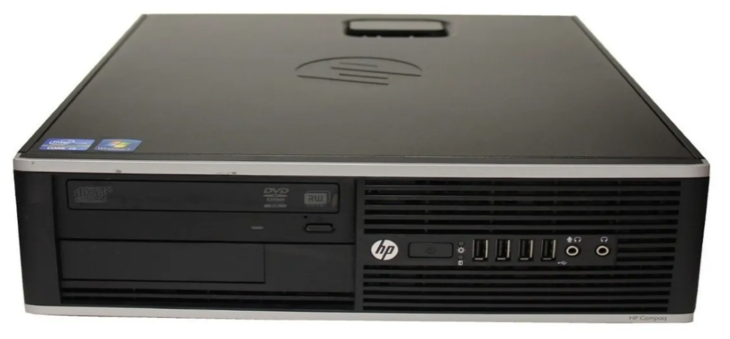

Fundamentación

Todos los puestos de trabajo tendrán un equipo HP Compaq 6200 Pro ya que es un PC ya ensamblado y no tendríamos que invertir tiempo en el ensamblado de equipos, además este equipo utiliza un gabinete “SFF” (Small Form Factor) el cual ocuparía poco espacio físico.

2) Servidor

Descripción Técnica

Dell PowerEdge R340

Procesador: Intel® Xeon® E-2224 3.4GHz, 8M cache, 4C/4T, turbo (71W)

RAM: 8GB 2666MT/s DDR4 ECC UDIMM

Almacenamiento: Dos 1TB 7.2K RPM SATA 3 3.5pulgadas Hot-plug en raid 1

Fuente: Dual, redundante, Hot-plug, 350W

Accesorios:

* ReadyRails™ Sliding Rails With Cable Management Arm
* OpenManage DVD Kit, Poweredge R340
* teclado y mouse óptico
* Dell 19in P190S European Silver Professional (1280X1024) TCO03 DVI-D

Precio: 1,936.15 dólares.

Servidor base de datos

Modelo: PowerEdge R440

Especificaciones Basicas:

Intel® Xeon® Silver 41102, 8C/16T, 11M Cache, Turbo, HT (85W) DDR4-2400

RAM: 16GB 2666MT/s RDIMMs

Almacenamiento: Cuatro 4TB 7.2K RPM SATA 6Gbps 512n 3.5in Hot-plug HDDs raid 6

Controladora raid: PERC H730P+, 2Gb NV Cache

Fuente: Dual, Hot Plug, Redundant Power Supply (1+1), 550W

Red: integrada Broadcom 5720 doble puerto 1Gb LOM

Accesorios:

⦁ ReadyRails Sliding Rails Without Cable Management Arm

⦁ DVD ROM, SATA interno

⦁ teclado y mouse óptico

⦁ Dell 19in E190S European Black Value (1280X1024) TC003

Costo total: $5,667.77

Servidor de respaldo (NAS)

Especificaciones Basicas:

Modelo: PowerEdge R440

Intel® Xeon® Silver 41102, 8C/16T, 11M Cache, Turbo, HT (85W) DDR4-2400

RAM: 16GB 2666MT/s RDIMMs

Almacenamiento: Cuatro 4TB 7.2K RPM SATA 6Gbps 512n 3.5in Hot-plug HDDs raid 6

Controladora raid: PERC H730P+, 2Gb NV Cache

Fuente: Dual, Hot Plug, Redundant Power Supply (1+1), 550W

Red: integrada Broadcom 5720 doble puerto 1Gb LOM

Accesorios:

⦁ ReadyRails Sliding Rails Without Cable Management Arm

⦁ DVD ROM, SATA interno

Costo total: $5,649.43

Servidor WEB/MAIL

Especificaciones Basicas:

Modelo: PowerEdge R440

Intel® Xeon® Silver 41102, 8C/16T, 11M Cache, Turbo, HT (85W) DDR4-2400

RAM: 16GB 2666MT/s RDIMMs

Almacenamiento: Cuatro 480GB SSD SATA Mix Use 6Gbps 512 2.5in Hot-plug AG Drive,3.5in HYB CARR, 3 DWPD, 2628 TBW SSDs raid 6

Controladora raid: PERC H730P+, 2Gb NV Cache

Fuente: Dual, Hot Plug, Redundant Power Supply (1+1), 550W

Red: integrada Broadcom 5720 doble puerto 1Gb LOM

Accesorios:

⦁ ReadyRails Sliding Rails Without Cable Management Arm

⦁ DVD ROM, SATA interno

Costo total: $5,269.43

Imagen ilustrativa:

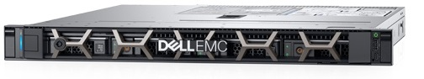

Fundamentación

Este servidor fue elegido ya que tiene la potencia de cálculo necesaria para alojar la base de datos, a su vez los componentes son fáciles de remplazar y fiables y esto es una cosa a tener en cuenta debido a que el servidor estará encendido y en funcionamiento las 24 horas del día, los 7 días de la semana, además se pensó en una solución a futuro ya que lo propuesto anteriormente no tendría problemas en futuras versiones del sistema operativo y la ampliación de la base de datos.

Rúter Firewall

Modelo: Cisco Asa5506 K9=

Especificaciones Básicas:

8 puertos gigabit ethernet rj45

1 RJ-45 y Mini USB consola

4GB ram

50 GB mSata



Costo: $ 25.520, 40

Rúter

Modelo: Tp Link Er5120

Especificaciones Básicas:

Puertos:

1 Fixed 10/100/1000Mbps WAN

3 Free Changeable 10/100/1000Mbps WAN/LAN

1 Fixed 10/100/1000Mbps LAN/DMZ

1 Console (RJ-45 On RS232)

Costo: U$S 205, 57 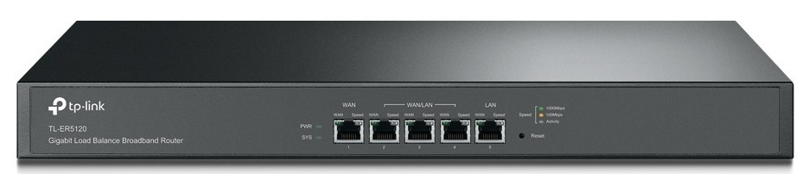

Switches

TP-Link tl sg1024de

Cantidad:4

Especificaciones Básicas:

24 puertos RJ45 a 10/100/1000 Mbps con negociación automática

(MDI/MDIX automático)

Costo: $ 5.290

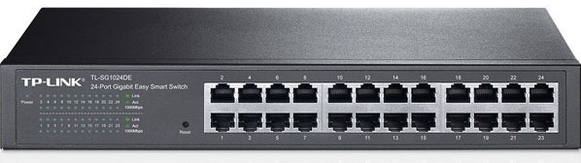

Modelo: T1500-28PCT

Cantidad:2

Especificaciones Básicas:

Puertos:

24 10/100Mbps RJ45

4 10/100/1000Mbps RJ45

2 combo Gigabit SFP Slots

Costo: U$S 390

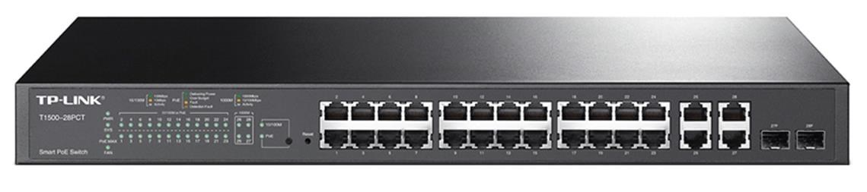

Racks

Rack de 42U de pie

Especificaciones Basicas:

Rack de 42U de pie de 80 x 100 cm LinkBasic Rack

Puerta de Vidrio y laterales desmontable

Incluye ruedas de tránsito y los pies ajustables.

Cumple con los requerimientos de ANSI/EIARS-310-d

Material: placa de acero sin costura.

Espesor de tren flexible vertical, de hasta 2mm.

Soporta de 500 kg Peso.

Incluye: kit de 4 ventiladores PDU 6 tomas schuko 3 bandejas fijas de 4 puntos Kit de 40 tornillos y casoleta

Costo: U$S 470

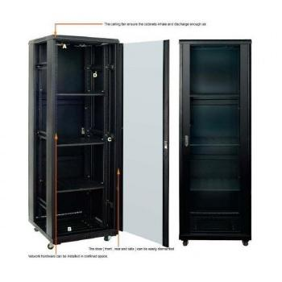

Rack de Pared 6U Fijo

Cantidad: 5

Especificaciones Básicas:

Color: Negro

600 x 450 mm

Costo por unidad: U$S 99

Costo total: U$S 495

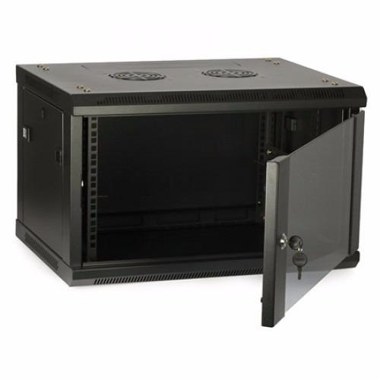

Pachera

24 puertos Cat 6e

Costo: U$S 39, 34

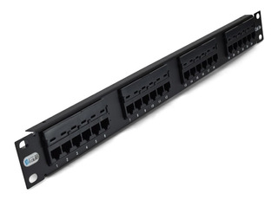

KVM

Switch Kvm-0422 Level One De 4 Puertos Usb

Especificaciones Básicas:

Permite conectar hasta 4 equipos

Utiliza la conexion vga para video y tiene usb para mouse y teclado

Costo: U$S 112

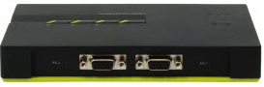

UPSs

Para rack

Forza Atlas FDC-2012R-I

Cantidad 6

Especificaciones Básicas:

Capacidad: 2000VA/2000W

Tensión nominal: 200-240VCA

Costo: U$S 956, 97

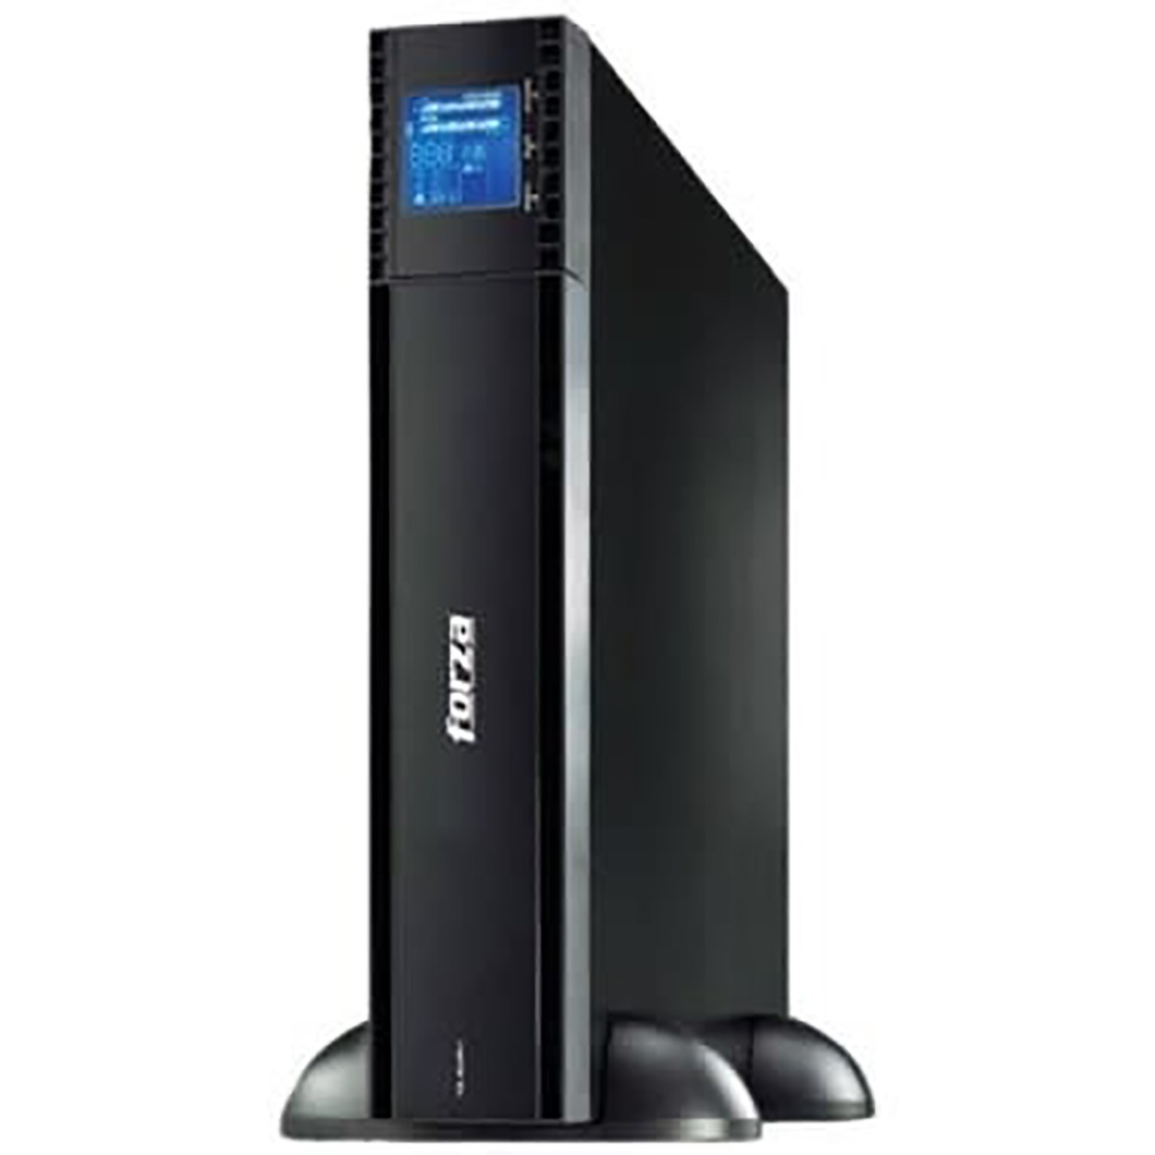

De escritorio

Forza Sl-1012ul-c

Cantidad 5

Especificaciones Básicas:

Capacidad: 1000va 600w

Tensión nominal: 220V+/-10%

Costo: $ 6.575



Cable de red:

Bobina cable Utp Cat6 Ab356nxt02 Nexxt

Cantidad:6

Costo por unidad: U$S 219

Costo total: U$S 1.314



Bobina cable sftp cat 6a 305m Nexxt

Costo: U$S 375



Ducto pvc 2x1x200Cn

Cantidad:125

Costo por unidad: UYU$50

Costo total: UYU$6250

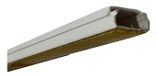

Bandeja portacables galvanizada 15x6,5x300Cn

cantidad:117

Costo por unidad: U$S30

Costo total: U$S3510

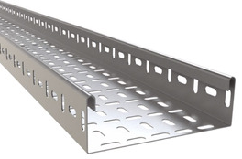

Bandeja Portacables Union Tee Horizontal 150 X 65 Mm

cantidad:5

Costo por unidad: U$S25

Costo total: U$S125

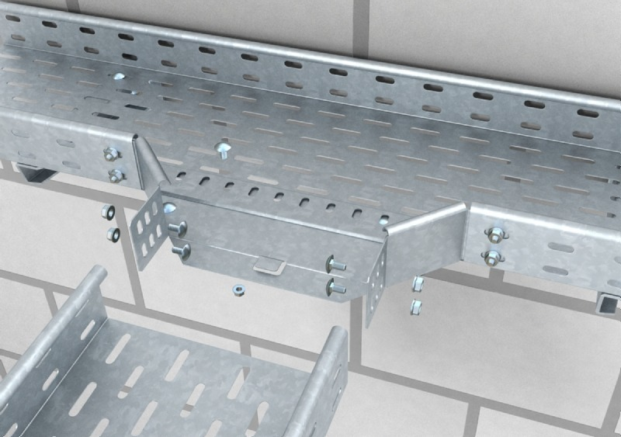

Conector Ficha Rj45 Bolsa X 100 Unidades Cat6 Nexxt

Cantidad:4

Costo por unidad: U$S32

Costo total: U$S128



Botitas / Capuchón Para Rj45 X100 Unidades Color Azul

Cantidad:4

Costo por unidad: U$S8

Costo total: U$S32

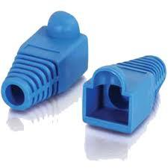

Caja Red Simple Sin Jack Nexxt

Cantidad:65

Costo por unidad: U$S2,0

Costo total: U$S130,0

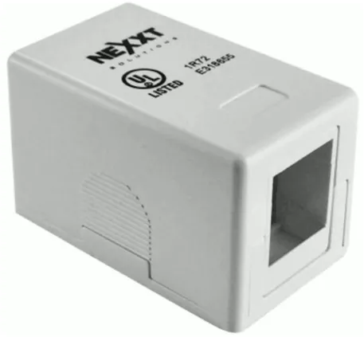

Jack rj45 x50 cat6 Keystone 110

Cantidad:1

Costo: UYU$4.556

Jack rj45 x20 cat6 Keystone 110

Cantidad:1

Costo: UYU$2.612

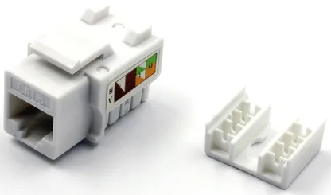

3)Sistema operativo para el puesto de trabajo genérico

Windows 10 Enterprise 2019 LTSC (Tipo VLK)  
  
Requisitos mínimos:

- Procesador: 1 GHz o más rápido o sistema en un chip (SoC)  
- RAM: 1 GB para 32 bits o 2 GB para 64 bits  
- Espacio en disco duro:16 GB para un SO de 32 bits o 32 GB para un SO de 64 bits  
- Tarjeta gráfica: DirectX 9 o posterior con un controlador WDDM 1.0  
- Pantalla: 800x600

Soporte:

- Fecha inicial del ciclo de vida: 13/11/2018  
- Fecha final del soporte estándar: 9/1/2024  
- Fecha final soporte extendido: 9/1/2029

Características de soporte:

Al comprar el licenciamiento de Windows accedemos y contamos con el soporte y apoyo por parte de los técnicos especialistas, la ayuda en línea y la comunidad de Microsoft mientras que la fecha de soporte sea vigente, por lo que garantizamos una solución a cualquier problema existente.

Justificación

Se elige como sistema operativo Windows ya que el Software de Bitácora Médica será desarrollado en Visual Basic.NET que utilizará el framework .NET.  
Además, comprarán licencias VLK (Volume Licesing Key) ya que habrá un total de 63 puestos de trabajo en la institución.

La razón de la elección de esta versión no es por las características que la versión Enterprise ofrece, sino por la versión Enterprise 2019 LTSC (Long Term Servicing Channel) que esta nos brinda un soporte a mayor plazo (10 años), además esta versión no incluye Microsoft Edge, Cortana, ni “[Modern-Apps](https://docs.microsoft.com/en-us/windows/application-management/apps-in-windows-10)”, esto hace que el sistema tenga una leve mejora de rendimiento (Mayor desempeño por parte del sistema al procesar distintas actividades ya que no utiliza el consumo excesivo de la memoria y el disco) a diferencia de otras versiones, a su vez la versión LTSC no recibe actualizaciones semi-anuales otorgándole al sistema ser más estable (Tiene menos fallos comparados a otras versiones) por más tiempo y que no reciba cambios bruscos de forma habitual, sino que solo recibirá las actualizaciones imprescindibles. Esto favorece al equipo ya que solo se utilizará para el uso del Software de Bitácora Médica y no tendrá herramientas innecesarias.

3) Sistema operativo para el servidor

**CentOS 8 (Linux)**  
  
**Requisitos mínimos:**

**-** Procesador: 2 GHz o superior  
- RAM: 1 GB   
- Espacio en disco duro: 20 GB

**Soporte:**

- Fecha inicial del ciclo de vida: **24/09/2019**  
**- Fecha final del soporte estándar: 05/2024**  
**- Fecha final soporte extendido: 31/05/2029**

**Características de soporte:**

CentOS 8 tiene una amplia comunidad y varios foros en los cuales basarnos e informarnos para ofrecerle y brindarle soluciones, además CentOS 8 y RHEL comparten características similares por lo cual también podemos apoyarnos en el soporte de RHEL para prestar y ofrecer distintas y amplias soluciones.

**Justificación**

Los servidores utilizarán como sistema operativo CentOS 8 (Linux) ya que la institución solicita la instalación de infraestructura de Linux en los servidores.  
  
La elección de CentOS se debe a que es un sistema operativo basado en RHEL (Red Hat Enterprise Linux) por lo cual cuenta con la seguridad de RedHat, ya que CentOS toma las funciones de RHEL y las adapta quitando términos y sintaxis utilizados en RHEL, esto facilita en gran parte la administración.  
CentOS es más estable (Reduce el riesgo de caídas, errores y pérdida de rendimiento) ya que recibe actualizaciones con poca frecuencia y a su vez es eficaz en el consumo de recursos, a comparación con otras distribuciones de Linux tiene la capacidad de procesar tareas de forma más rápida y eficiente. También debido al vínculo con Red Hat, CentOS ofrece similares funciones de seguridad y firewall, además esta distribución admite la extensión [SELinux](https://es.wikipedia.org/wiki/SELinux) (Security Enhanced Linux).

La preferencia de CentOS 8 ante otras versiones como CentOS 7, es que CentOS 8 recibe soporte hasta periodos de 2019 (10 años desde su lanzamiento).

5) Esquema lógico

Descripción Técnica

Para la instalación de la red se utilizará topología de estrella para la interconexión de las sucursales y para la red interna se utilizó una de árbol.

Se instalarán:

Un total de 65 Puestos de trabajo genéricos, 6 access points, 6 switches y un router en toda la institución.

Habrá 4 equipos divididos en 2 puestos de triage cercanos a los 15 boxes de emergencia, el motivo de su ubicación es debido a que en salas de emergencias no tendría por qué haber puestos de trabajos ya que son salas de camas y además ciertos médicos deberán acceder al software de la bitácora médica.  
  
Otros 15 equipos divididos en los 15 boxes de análisis clínicos (1 en cada box), además en otros 2 puestos de triage restantes hay 2 equipos, la razón de la ubicación es debido a la alta cantidad de equipos en los boxes de análisis clínicos que utilizarían los médicos para acceder al software mencionado anteriormente, por lo cual no haría falta ubicar más equipos en los puestos triage.

También para cada puesto de atención al cliente hay ubicado 1 equipo por puesto a excepción de un único puesto de atención al cliente que hay 2 equipos ya que damos por entendido que en el mismo puesto trabajan 2 personas.

Luego también se encuentran 2 equipos en las salas de reuniones (1 en cada sala de reuniones) con el motivo de que si algún empleado de la institución quiere utilizar un proyector o realizar la muestra de cualquier tipo de documento.

Después, hay 4 equipos para los puestos de auto consulta (cada puesto utiliza 1 equipo), es necesario la implementación de un equipo allí mismo para que cada puesto de auto consulta funcione correctamente.

Hay otro equipo por cada cafetería ya que se entiende que serían necesarios para el funcionamiento del negocio.

A su vez, hay 2 equipos distribuidos en los 2 puestos de gerencia (1 en cada puesto) para que un gerente si desea pueda utilizar el software de la institución.

Además, hay otros 25 equipos distribuidos en los 25 consultorios para médicos y especialistas de la planta alta (1 en cada consultorio), para que los mismos especialistas y médicos accedan al software.

Alojando la base de datos habrá un servidor.

Para brindar acceso a internet a los pacientes y sus acompañantes se instalarán 4 access points para las salas de espera.

También habrá 2 access points para las cafeterías para el uso de sus clientes.

Luego para conectarse con el exterior se utilizará un router.

Finalmente habrá 6 suiches que se encargaran de proveer las conexiones necesarias para la implementación de la red.

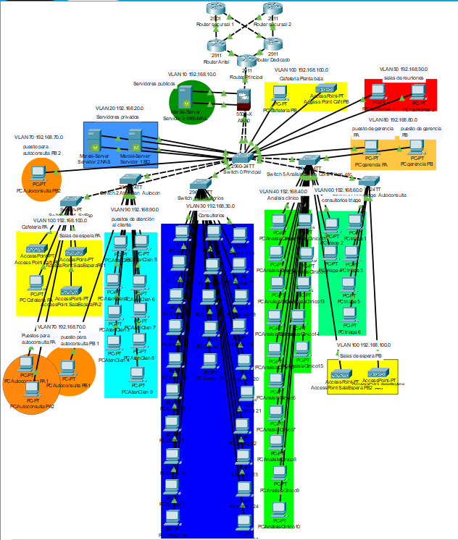Esquema lógico definitivo:

Esquema lógico en planos:

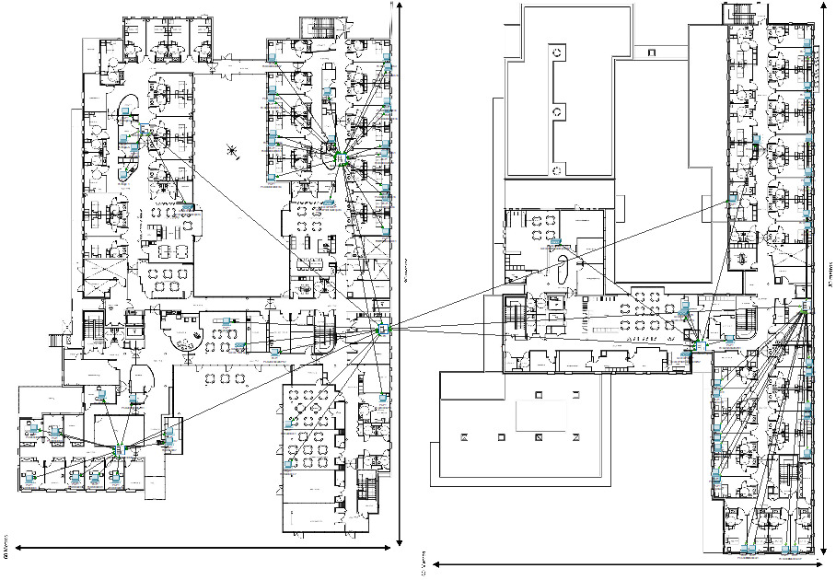

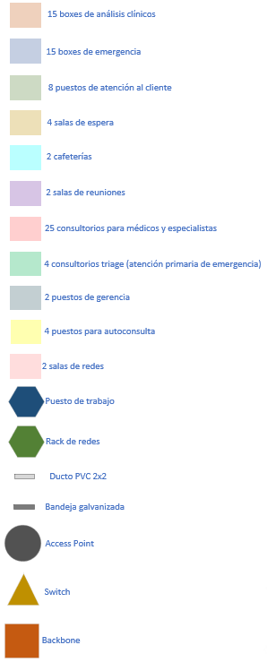

Referencias:

Plano planta baja:

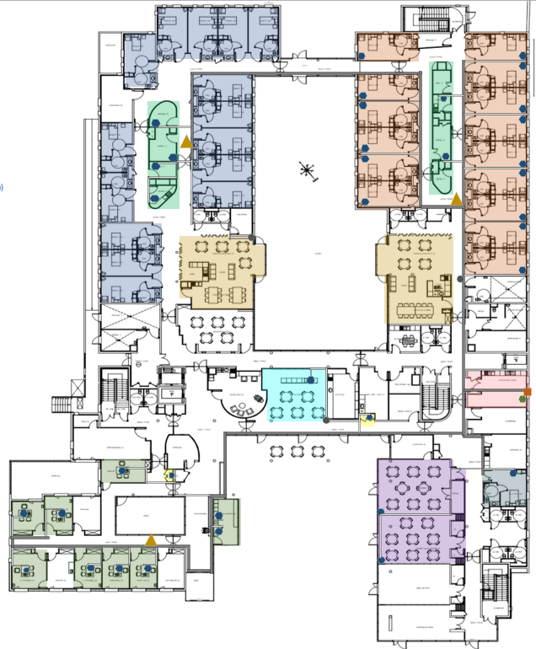

Plano planta alta:

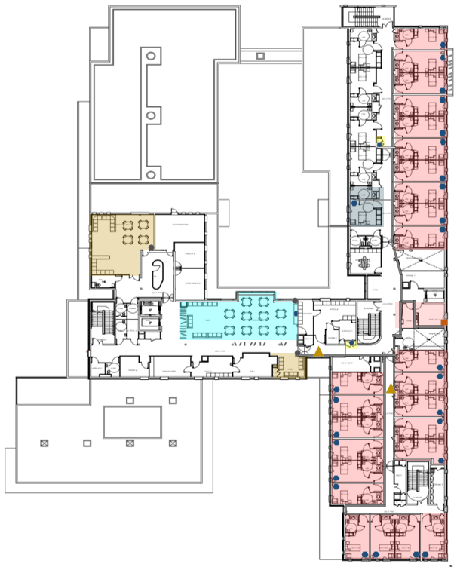

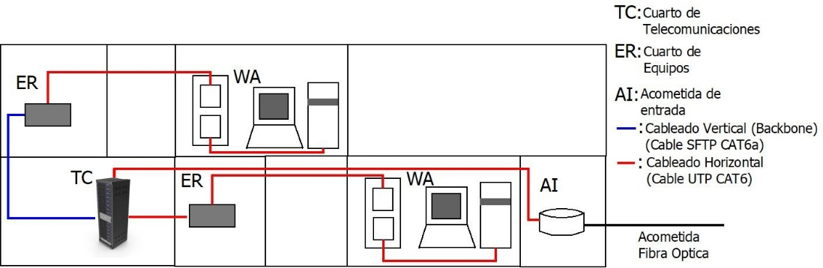

Esquema vertical:

Fundamentación

Utilizamos la topología de árbol ya que provee una conexión sencilla y no requiere de muchas conexiones ni dispositivos intermedios.

Servicios montados en el Router.

VLAN (Virtual Local Area Network)

Una VLAN, sonredes lógicas independientes dentro de una misma red física.​ Varias VLAN pueden coexistir en un único dispositivo de redfísico o en una única red física. Son útiles para administrar la red, separando segmentos lógicos de una LAN, que no deberían intercambiar datos usando la red local (aunque podrían hacerlo a través de un router o un Switch de capa 3 del modelo OSI).

VLAN 10 (192.168.10.0):Servidores públicos  
VLAN 20 (192.168.20.0):Servidores privados  
VLAN 30 (192.168.30.0):Consultorios  
VLAN 40 (192.168.40.0):Analisis clinico  
VLAN 50 (192.168.50.0): Salas de reuniones  
VLAN 60 (192.168.60.0): Consultorios triage  
VLAN 70 (192.168.70.0): Puestos para autoconsulta  
VLAN 80 (192.168.80.0): Puestos de gerencia  
VLAN 90 (192.168.90.0): Puestos de atencion al cliente  
VLAN 100 (192.168.100.0): Red pública

Configuración en Router:

Enable  
Configure terminal  
Interface gigabitethernet 0/0  
No shutdown  
Encapsulation dotq1 10 native  
Ip address 192.168.10.1 255.255.255.0  
Encapsulation dotq1 20 native  
Ip address 192.168.20.1 255.255.255.0  
Encapsulation dotq1 30 native  
Ip address 192.168.30.1 255.255.255.0  
Encapsulation dotq1 40 native  
Ip address 192.168.0.1 255.255.255.0  
Encapsulation dotq1 50 native  
Ip address 192.168.50.1 255.255.255.0  
Encapsulation dotq1 60 native  
Ip address 192.168.60.1 255.255.255.0  
Encapsulation dotq1 70 native  
Ip address 192.168.70.1 255.255.255.0  
Encapsulation dotq1 80 native  
Ip address 192.168.80.1 255.255.255.0  
Encapsulation dotq1 90 native  
Ip address 192.168.90.1 255.255.255.0  
Encapsulation dotq1 100 native

Ip address 192.168.100.1 255.255.255.0  
exit

DHCP (Dynamic Host Communication Protocol)

Brinda un servicio sobre una red IP, la cual asigna de forma dinámica (automático) direcciones IPs a los equipos y a otros como por ejemplo: DNS, Gateway y Máscara de red.

Subredes

**Subred_1:** 192.168.10.0 255.255.255.0

IPs fijas:192.168.1.1 a 192.168.1.10, 192.168.10.1 a 192.168.10.3, 192.168.20.1 a 192.168.20.5

IPs dinámicas:192.168.1.11 a 192.168.10.0, 192.168.10.4 a 192.168.20.0, 192.168.20.6 a 255.255.255.255

Gateway: 192.168.1.1

Dns:192.168.1.9

**Subred_2:** 192.168.110.0 255.255.254.0

IPs fijas:192.168.110.1 a 192.168.110.10

IPs dinámicas:192.168.110.0, 192.168.110.11 a 255.255.255.255

Gateway: 192.168.110.1

Dns:192.168.110.10

Configuración en el router:

Enable  
Configure terminal  
Interface gigabitethernet 0/0  
ip address 192.168.1.1  
exit  
ip dhcp pool Subred_1  
network 192.168.10.0 255.255.255.0  
default_router 192.168.1.1  
dns-server 192.168.1.9  
exit  
ip dhcp excluded-address 192.168.1.1 192.168.1.10  
ip dhcp excluded-address 192.168.10.1 192.168.10.3  
ip dhcp excluded-address 192.168.20.1 192.168.20.5  
exit  
Interface gigabitethernet 0/1  
ip address 192.168.110.1  
ip dhcp pool Subred_2  
network 192.168.110.0 255.255.254.0  
default_router 192.168.110.1  
dns-server 192.168.110.10  
exit

ip dhcp excluded-address 192.168.110.1 192.168.110.10  
exit  
copy running-config startup-config

Access-list (Lista de acceso)

Son utilizadas para la seguridad en redes LAN, MAN y WAN  
Es una lista secuencial de instrucciones que permite o niega, aplicadas sobre los protocolos de capa superiores o direcciones. La lista de acceso es una herramienta importante para controlar el tráfico entrante o saliente de una red.

Permisos access-list:

VLAN 10 denegadas: VLAN 20 y 100.

VLAN 20 denegadas: VLAN 10 y 30 a 90.

VLAN 30 denegadas: todo.

VLAN 40 denegadas: todo.

VLAN 50 denegadas: todo.

VLAN 60 denegadas: todo.

VLAN 70 denegadas: todo.  
VLAN 80 denegadas: todo.

VLAN 90 denegadas: todo.

VLAN 100 denegada: todo excepto: VLAN 10

Configuración en el router:

enable

configure terminal

access-list 10 permit 192.168.20.0 0.0.0.255

access-list 10 permit 192.168.100.0 0.0.0.255

access-list 20 permit 192.168.10.0 0.0.0.255

access-list 20 permit 192.168.30.0 0.0.0.255

access-list 20 permit 192.168.40.0 0.0.0.255

access-list 20 permit 192.168.50.0 0.0.0.255

access-list 20 permit 192.168.60.0 0.0.0.255

access-list 20 permit 192.168.70.0 0.0.0.255

access-list 20 permit 192.168.80.0 0.0.0.255

access-list 20 permit 192.168.90.0 0.0.0.255

access-list 30 deny any

access-list 40 deny any

access-list 50 deny any

access-list 60 deny any

access-list 70 deny any

access-list 80 deny any

access-list 90 deny any

access-list 100 deny any

access-list 100 permit 192.168.10.0 0.0.0.255

Manual de procedimientos ante fallas del sistema

Falla de uno o dos discos duros de un servidor:

todos los servidores pueden soportar la pérdida de 2 discos duros sin perder información, pero de no reemplazarlos no soportaría la pérdida de otro disco, por lo cual ante la falla de uno o dos discos se debe proceder por reemplazarlos y restablecer los datos a esos discos duros.

Falla de tres o más discos duros de un servidor:

Al perder 3 discos duros todos los datos del sistema se corromperán, se debe proceder a reemplazar los discos duros averiados, reinstalar el sistema y posteriormente se deberan ejecutar el script “scriptMenu.sh” para instalar las necesidades básicas al inicializar el sistema.

Falla total del servidor:

Se debe proceder a reemplazar el servidor averiado, reinstalar el sistema y posteriormente se deberan ejecutar el script “scriptMenu.sh” para instalar las necesidades básicas al inicializar el sistema.

Incendio en sala de servidores:

Se debe proceder a reemplazar el equipamiento afectado, realizar la configuración de red en el equipo reemplazado, reinstalar el sistema en los servidores, y posteriormente se deberan ejecutar el script “scriptMenu.sh” para instalar las necesidades básicas al inicializar el sistema y realizar la restauración de la copia de seguridad ubicada en el servidor de respaldo de otra sucursal. El respaldo se debe realizar manualmente desde otra sucursal.

Incendio en una sucursal:

Se debe proceder a reemplazar la totalidad del equipamiento afectado, realizar la configuración de red en el equipo reemplazado, reinstalar el sistema en los puestos de trabajo y servidores,  posteriormente se deberán ejecutar el script “scriptMenu.sh” en los mismos para instalar las necesidades básicas al inicializar el sistema y realizar la restauración de la copia de seguridad ubicada en el servidor de respaldo de otra sucursal. El respaldo se debe realizar manualmente desde otra sucursal.

Pérdida total de datos

Si se pierden datos en los servidores, se debe proceder a reinstalar el sistema y posteriormente se deberán ejecutar el script “scriptMenu.sh” para realizar la restauración de la copia de seguridad almacenada en el servidor de respaldos, si el servidor afectado es el de respaldos la restauración debe hacerse con el respaldo almacenado en otra sucursal.

Fallos por virus informáticos en servidor

Si se contaminan los datos en un servidor, se debe proceder a realizar un análisis a través de la herramienta de antivirus y en caso de este no ser eliminado se procederá a reinstalar el sistema y posteriormente se deberán ejecutar el script “scriptMenu.sh” para realizar la restauración de la copia de seguridad almacenada en el servidor de respaldos, si el servidor afectado es el de respaldos la restauración debe hacerse con el respaldo almacenado en otra sucursal.

Fallos por virus informáticos en puesto de trabajo

Si se contaminan los datos en los puestos de trabajo, se debe proceder a realizar un análisis a través de la herramienta de antivirus y en caso de este no ser eliminado se procederá a reinstalar el sistema, para realizar la restauración de la copia de seguridad almacenada en el servidor de respaldos, si el servidor afectado es el de respaldos la restauración debe hacerse con el respaldo almacenado en otra sucursal.

Robo de equipos en una sucursal:

Se debe proceder a reemplazar el equipamiento perdido, realizar la configuración de red en el equipo reemplazado perdido, reinstalar el sistema en los servidores perdidos, y posteriormente se deberán ejecutar el script “scriptMenu.sh”. El restablecimiento del sistema debe realizar manualmente desde otra sucursal, si el servidor de respaldos fue afectado, de lo contrario se podrá restablecer el sistema localmente.

Problemas eléctricos en una sucursal:

Si la energía se corta, el equipamiento informático fundamental permanecerá en funcionamiento gracias a que las UPS les distribuirá energía eléctrica por al menos 30 minutos.

Software de monitoreo (PandoraFMS)  
Requerimientos mínimos   
Hardware  
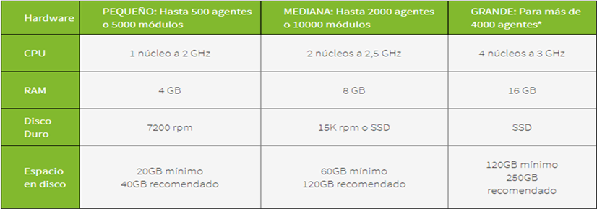  
Software  
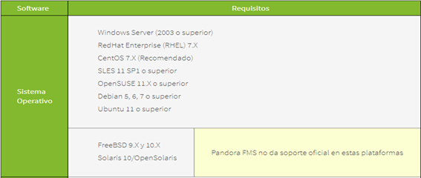  
Base de datos  
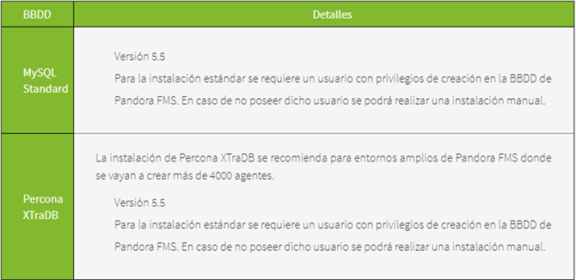

PandoraFMS  
Pandora FMS es un software de monitorización que cuenta con las siguientes funciones:  
  
- Monitorización de red  
Es un programa que detecta si hay componentes defectuosos o lentos dentro de la red e informa al administrador.

- Monitorización de servidores  
Es un programa que detecta si dentro del servidor hay algún fallo, en el caso de haberlo lo informa al administrador.

- Experiencia de Usuario  
Una interfaz que indica cuando y donde se produjo un error o un enlentecimiento en un periodo de tiempo corto.

- Monitorización SAP  
En resumidas cuentas es un plug-in que automáticamente te envía un informe en el caso que haya un fallo.

- Monitorización de aplicaciones  
Sirve para decidir si extraer las instancias de un servidor Oracle o repartirlo entre agentes.  
  
- Monitorización de entornos virtuales  
Ayuda a optimizar el rendimiento de la infraestructura (almacenamiento).

- Gestión de incidencias  
Mejora el gestionamiento de toda interrupción o reducción de la calidad que no está prevista en el servicio.

- Control Remoto  
Es un complemento que permite control total de cualquier servidor desde cualquier lugar mediante consola.

- Monitorización para MSP  
La Metaconsola de Pandora FMS es una versión específica para la monitorización de MSP, diseñada para trabajar en entornos que requieren un gran volumen de dispositivos y que necesitan ofrecer a cada cliente una interfaz personalizada, limitando las funcionalidades de cada uno.

- Monitorización de negocio  
Le ofrecemos un cuadro de mando con sus propias necesidades y diseñado conjuntamente con nosotros, con el que obtendrá datos vitales para su negocio, sin actualizaciones programadas, ni plazos de días para obtener información. Estos datos estarán actualizados en tiempo real, disponibles 24/7 y accesibles en cualquier lugar: en su oficina, su casa, en cualquier teléfono y tablet. También, podrá establecer alertas que le avisen de cualquier anomalía.

- Monitorización de servicios   
La monitorización de servicios es el puente entre la tecnología y el negocio, es lo que le permite identificar fácilmente dónde está el origen del problema entre toda infraestructura tecnológica.

- Monitorización de Mainframe  
Unifica la recolección de datos desde una base de datos, sistemas abiertos, redes y aplicaciones de negocio.

- Monitorización de IoT  
El Internet de las Cosas, más conocido como IoT, ha supuesto una verdadera revolución en todos los sentidos. Con el creciente aumento de dispositivos produciendo y enviando información, será necesario monitorizar tanto las máquinas como los datos generados.

- Inventario  
Podrá recibir avisos ante cualquier cambio en sus activos TI (p.e. un usuario nuevo en un sistema, una aplicación nueva corriendo en el mismo, un cambio en la versión de hardware, etc.). Existen varios tipos de informes de inventario que le permitirán extraer listados específicos por tipo de elemento de inventario (p.e.: licencia de Windows) o por grupos de agentes (todos los paquetes de software instalados en mis equipos).

- Recolección de logs  
Pandora FMS Enterprise integra un recolector de logs que funciona de forma paralela a la monitorización, reutilizando toda su infraestructura. Podrá recoger logs y eventos de Windows en cualquiera de las   máquinas que ya tiene monitorizadas, sin esfuerzo, con la misma licencia y sin tener que instalar nada adicional.

Soporte

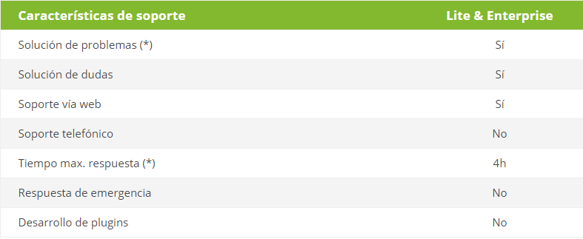

Licenciamiento  
  
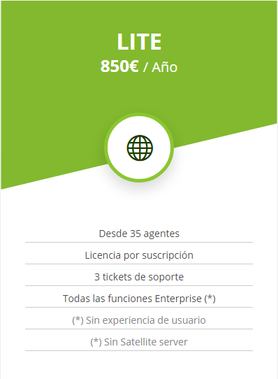

Anexos

Anexo Análisis y Diseño de Aplicaciones:  
Anexo I: Métricas

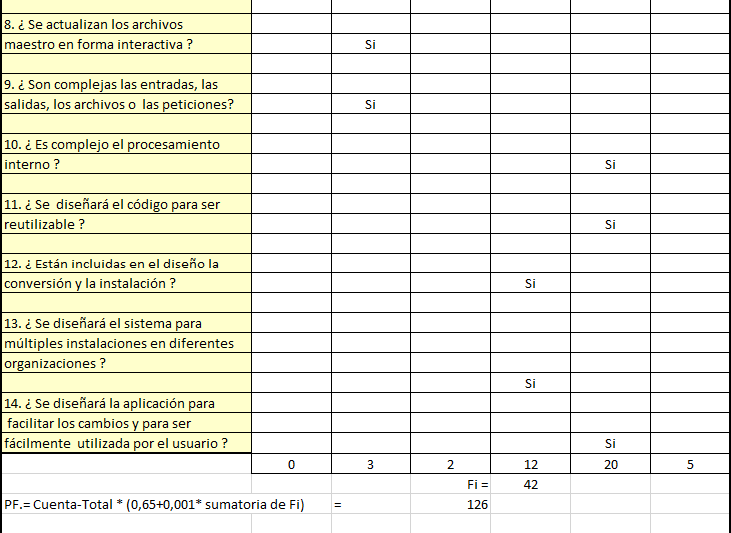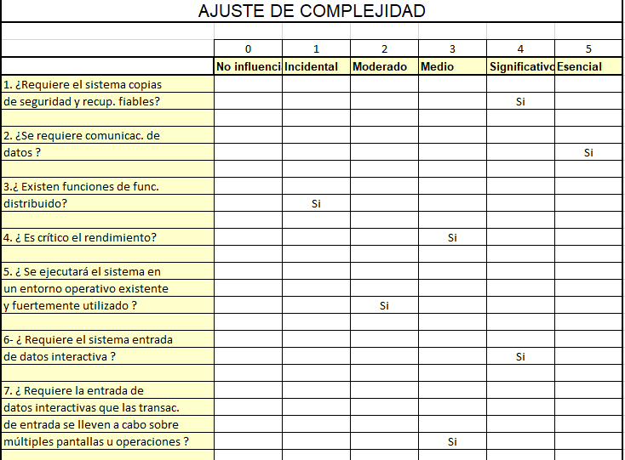

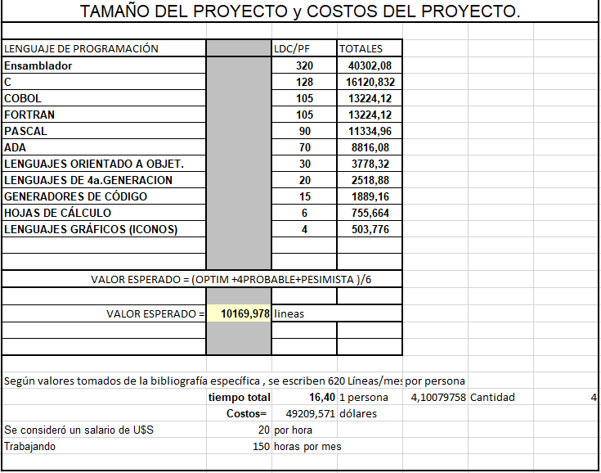

Cálculo de métricas por McCabe

Nº1

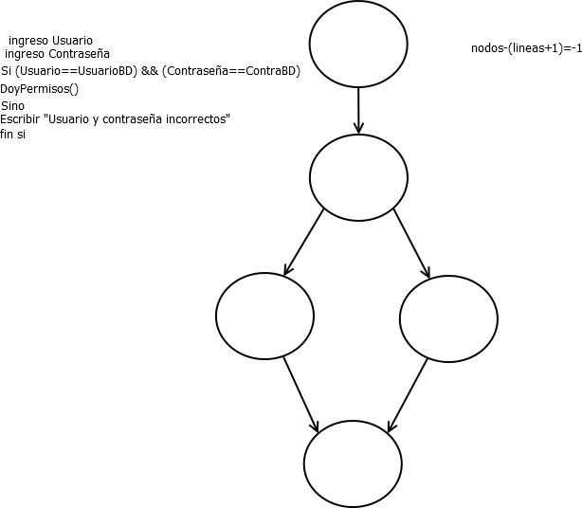

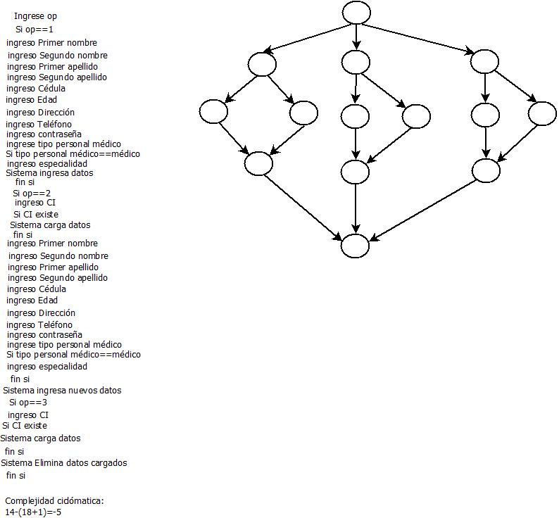Nº2

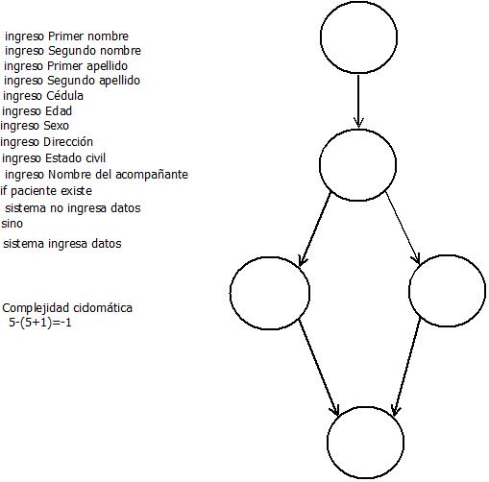Nº3

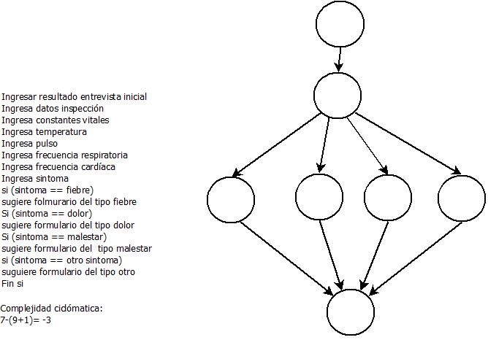Nº4

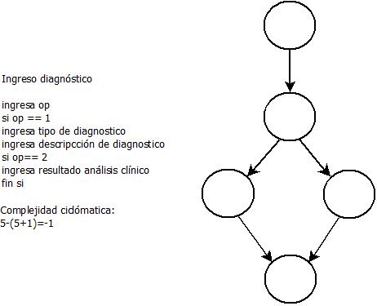Nº5

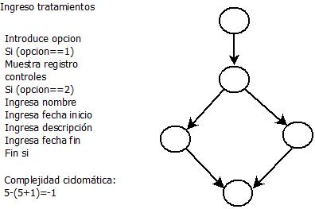Nº6

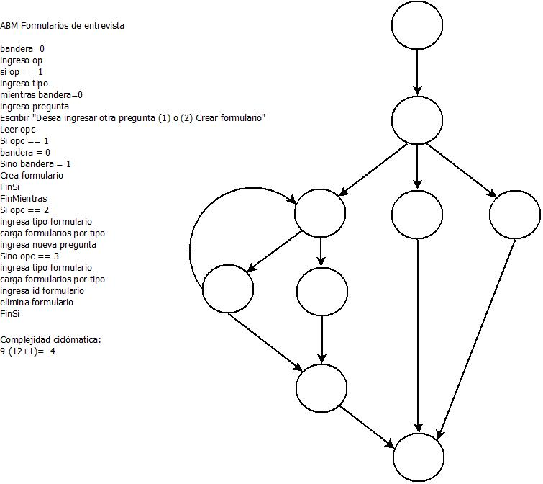Nº7

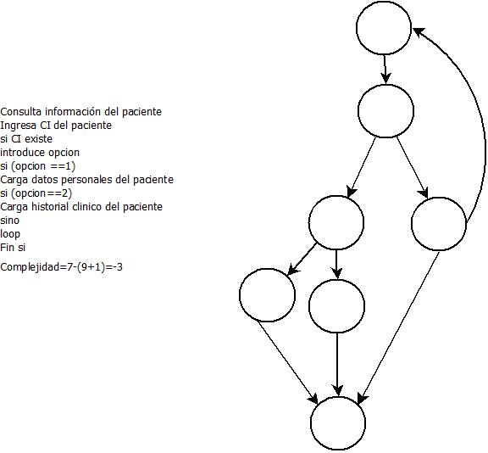

Nº8

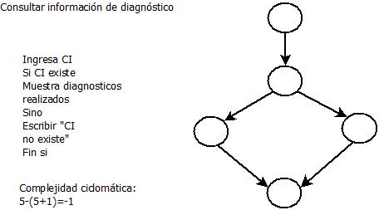Nº9

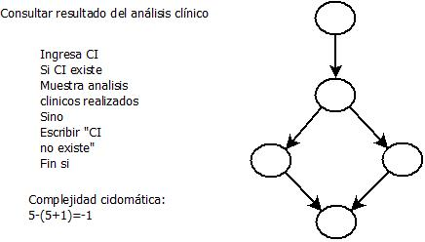Nº10

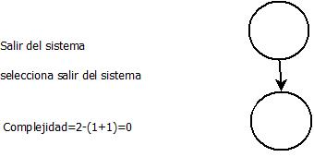Nº11

Anexo II: Agenda de reuniones  
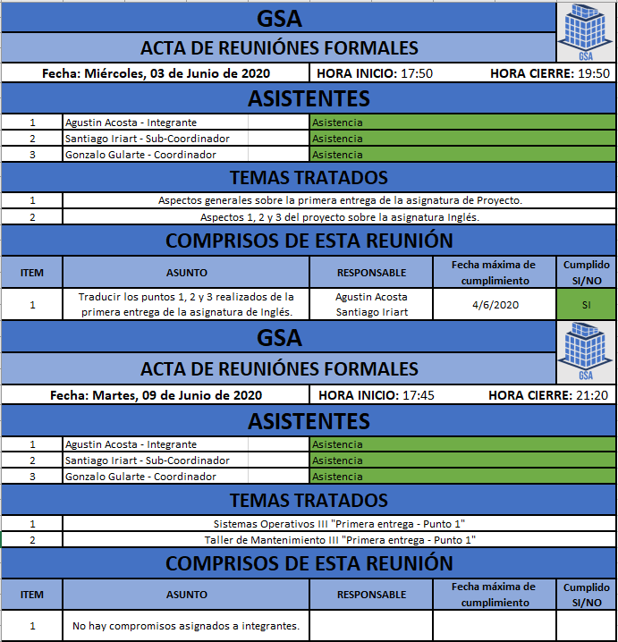

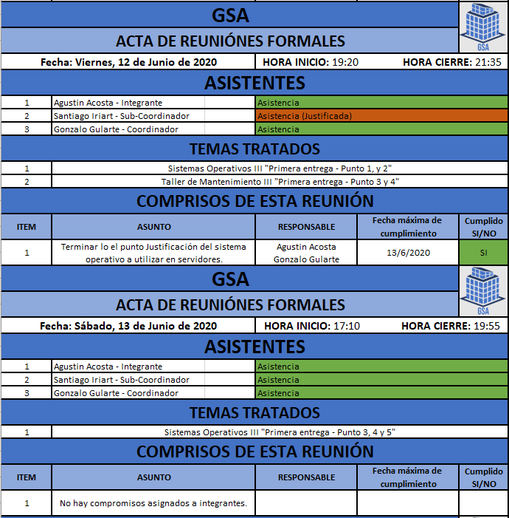

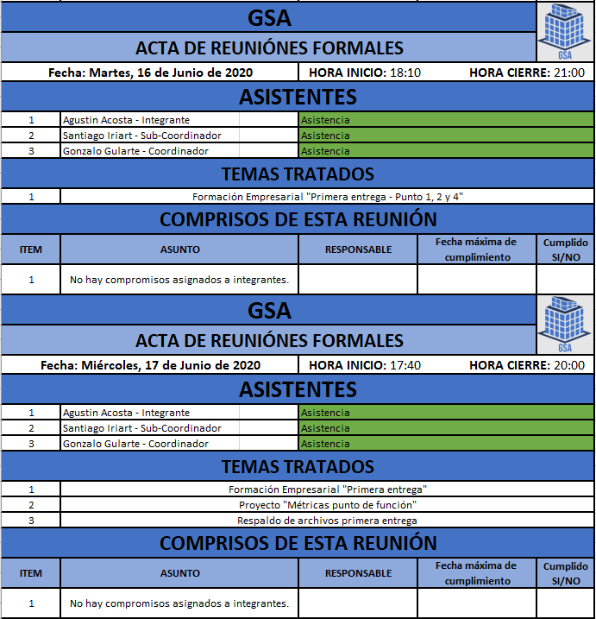

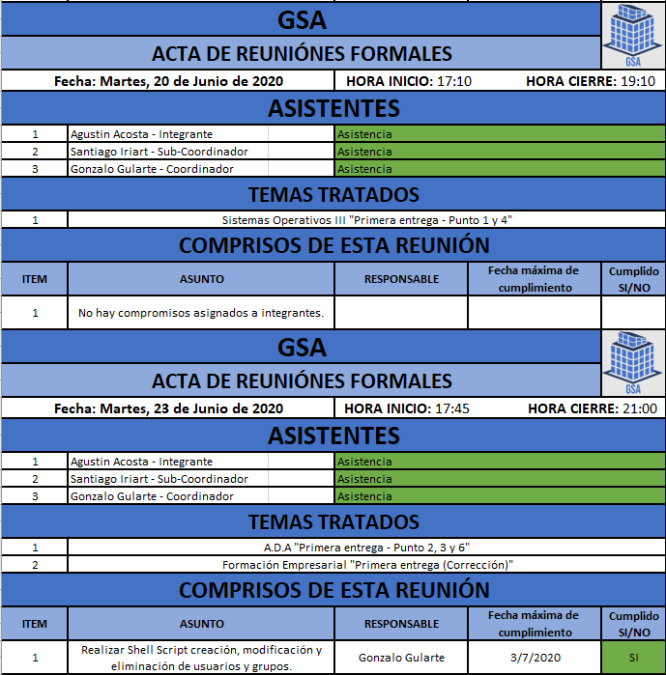

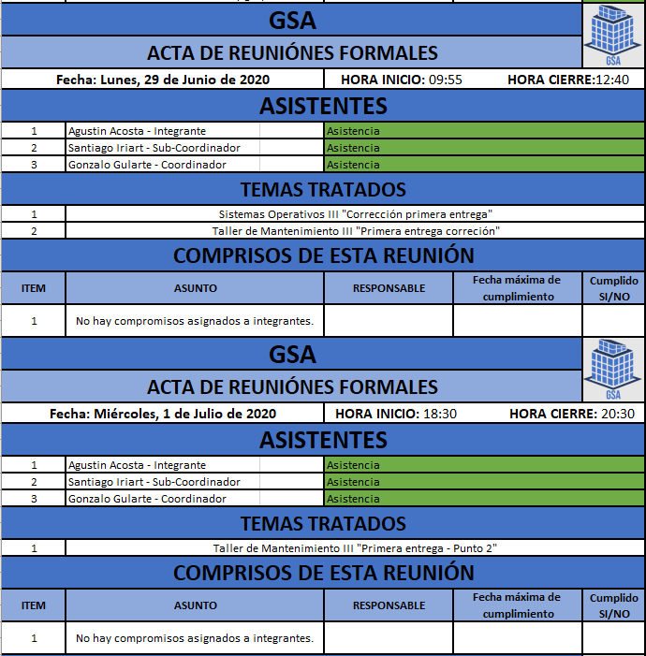

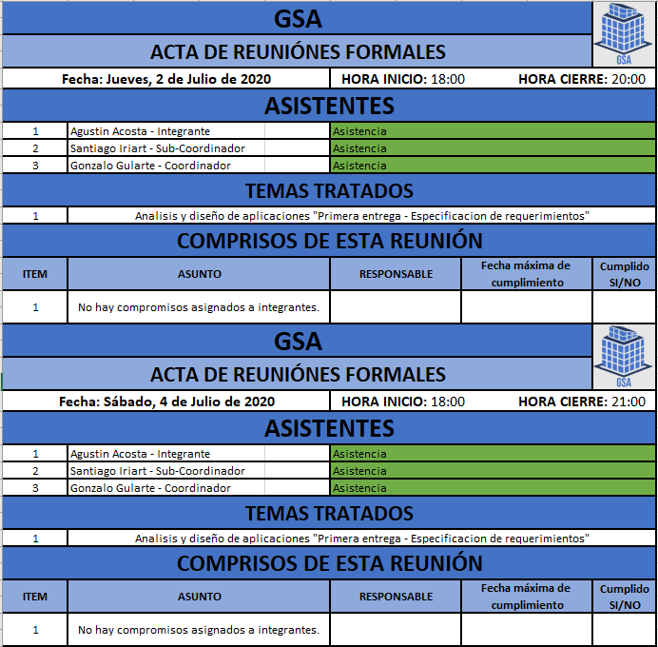

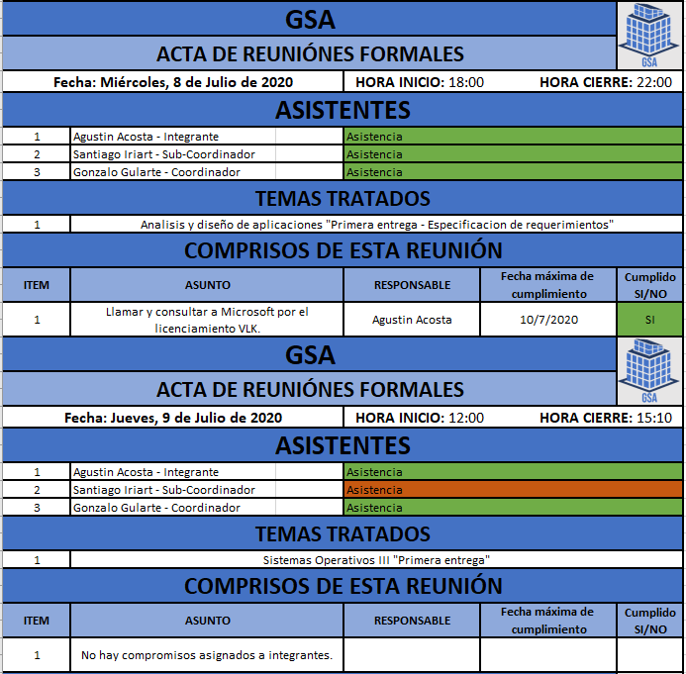

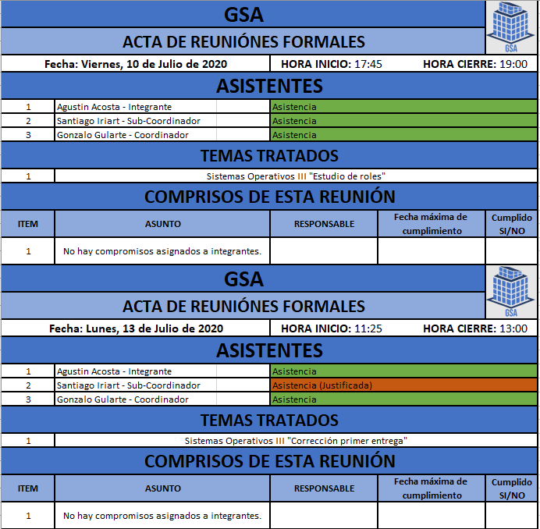

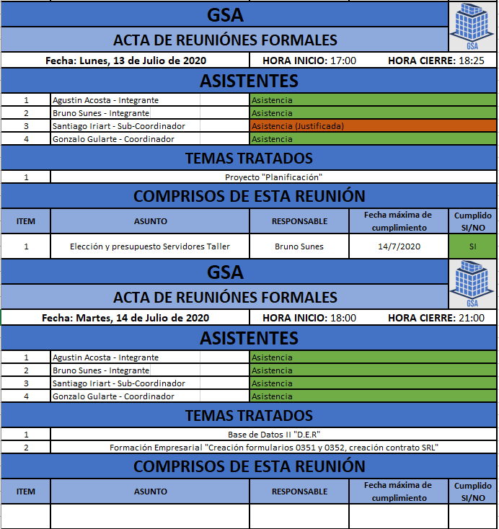

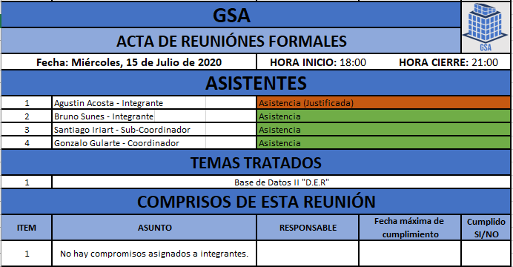

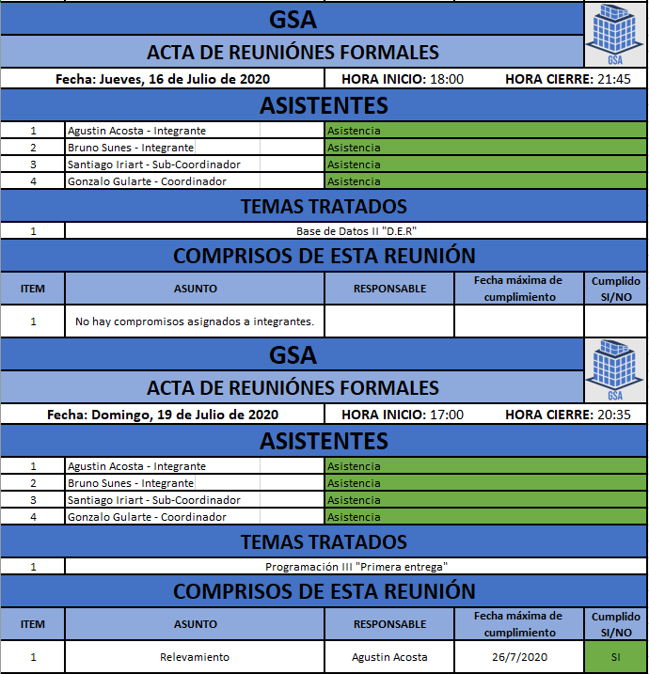

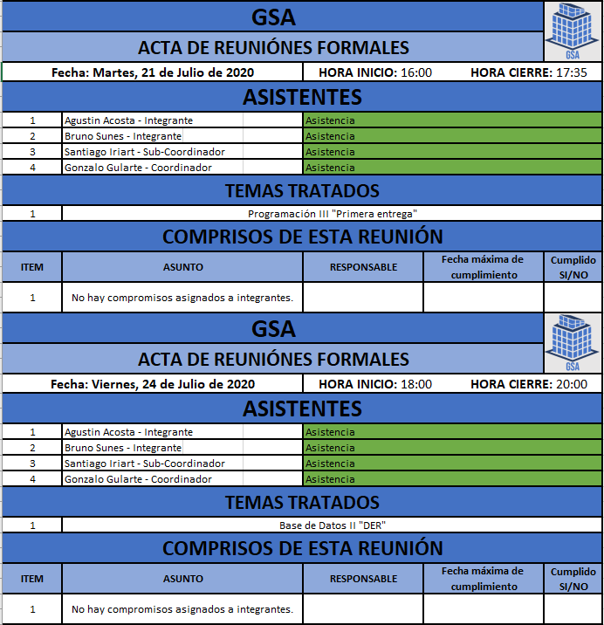

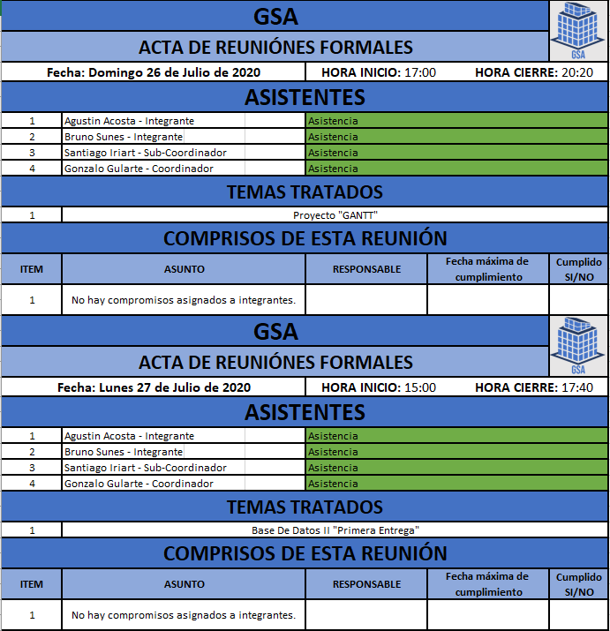

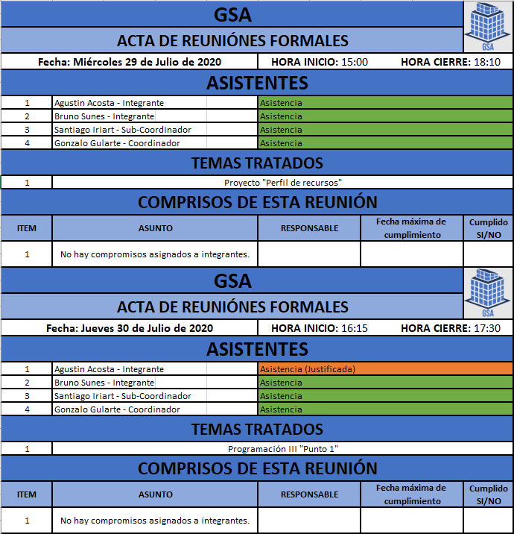

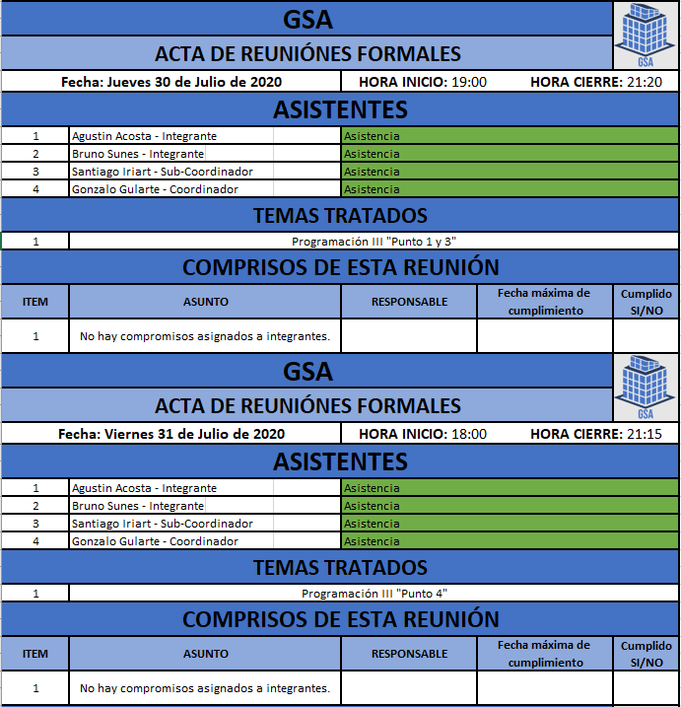

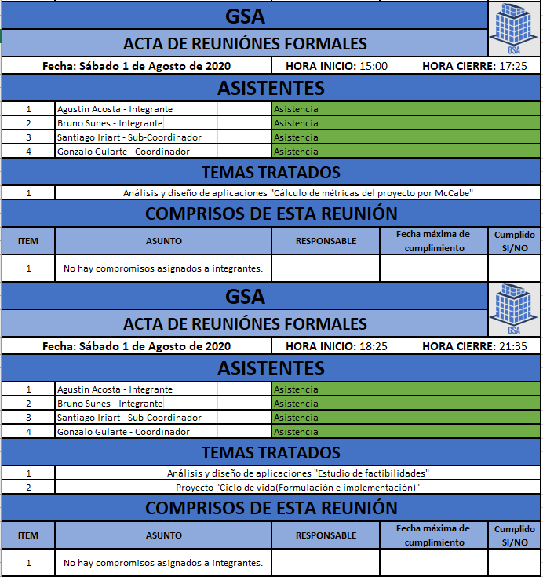

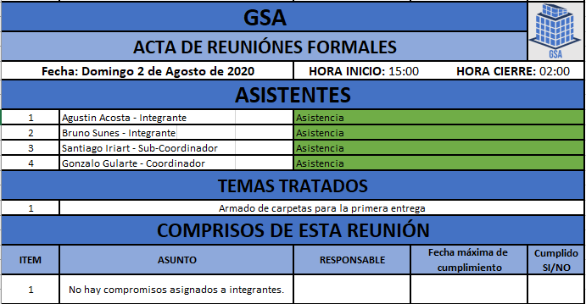

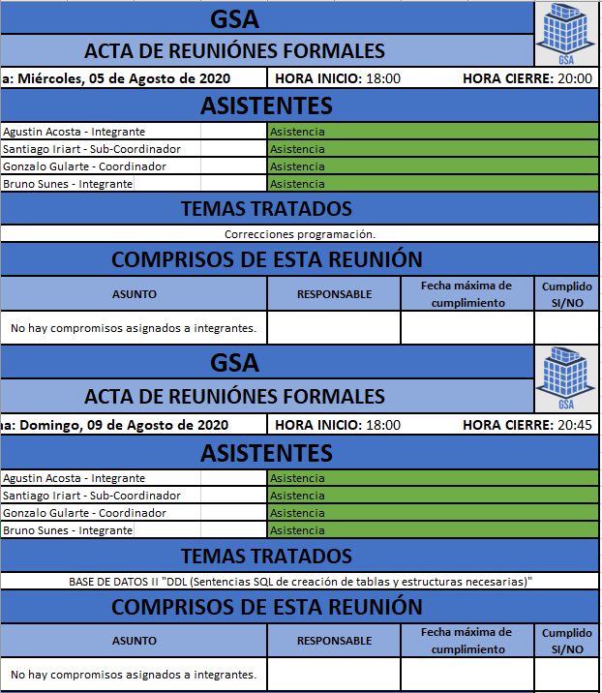

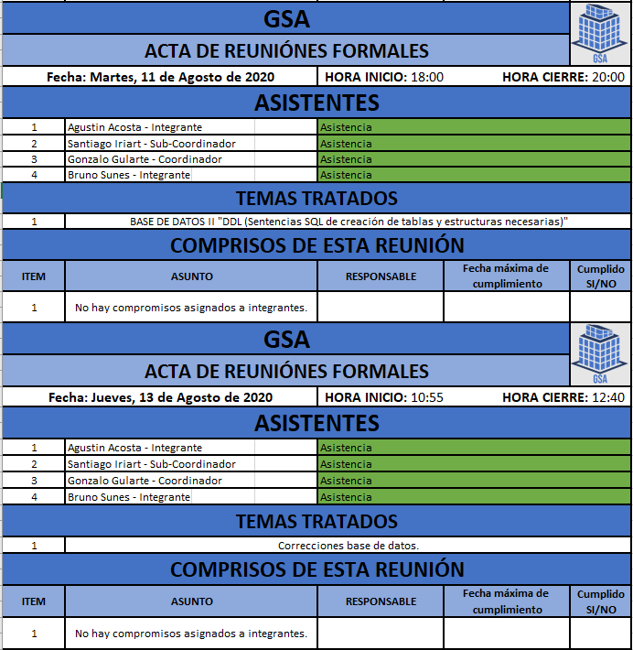

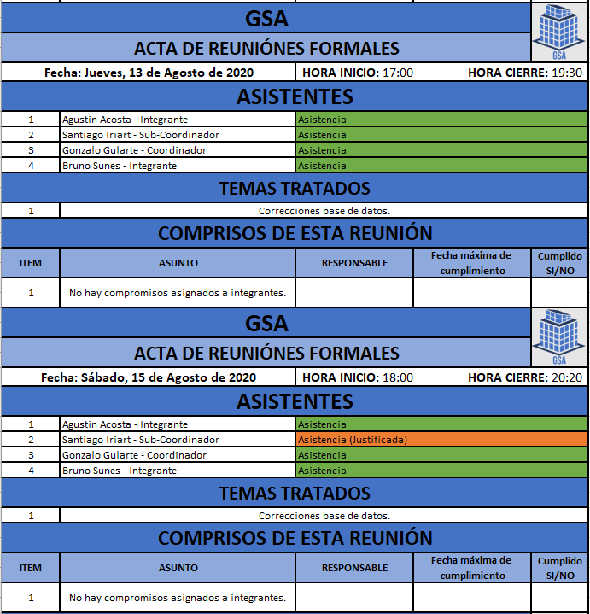

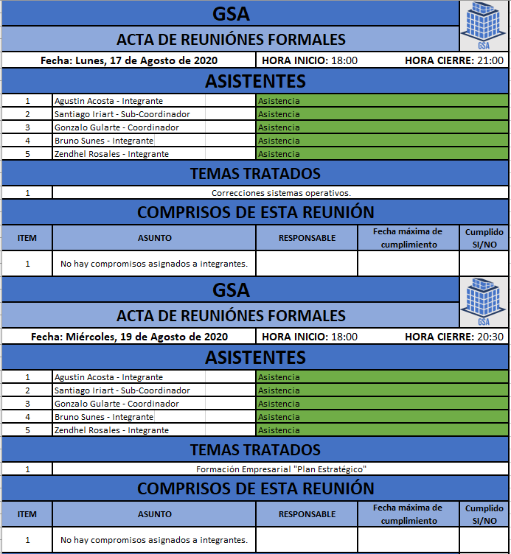

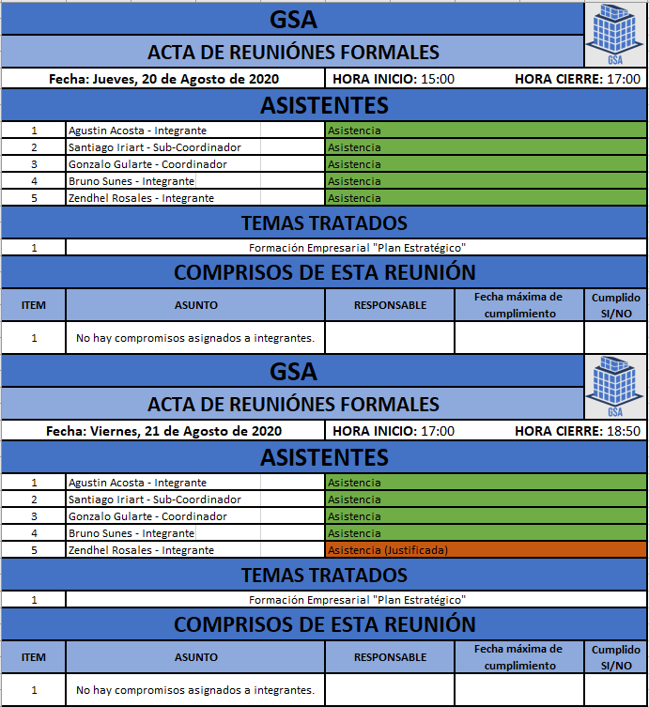

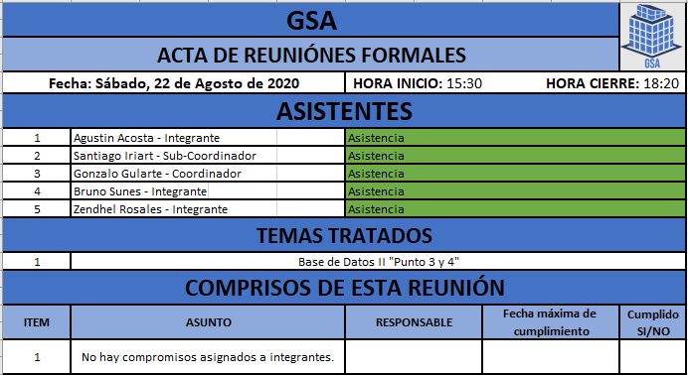

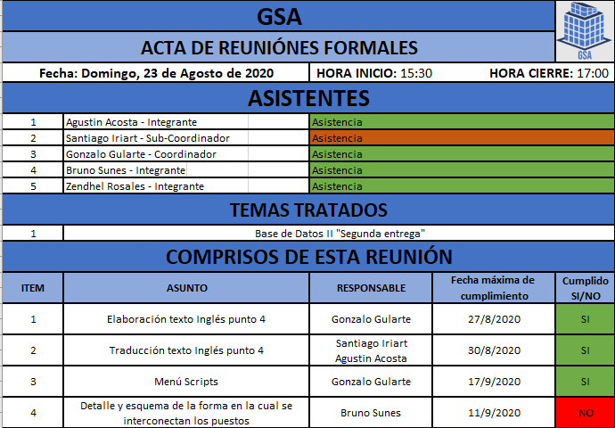

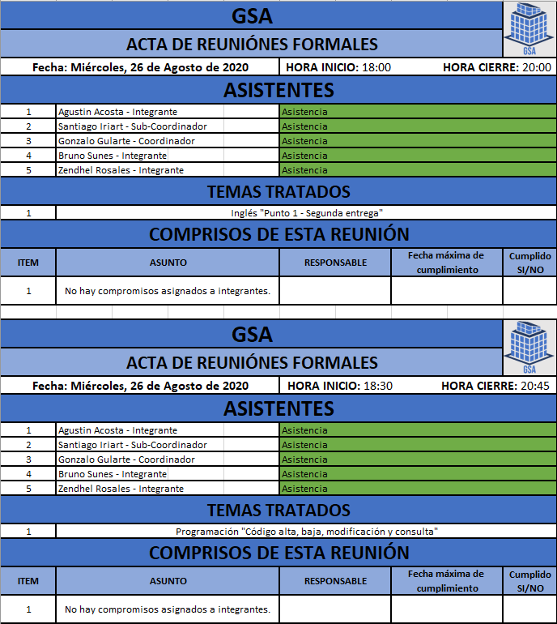

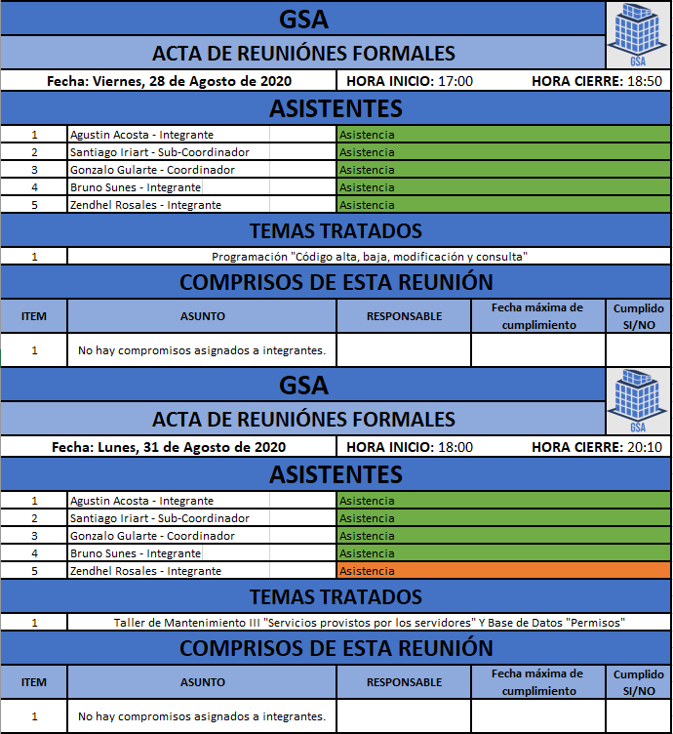

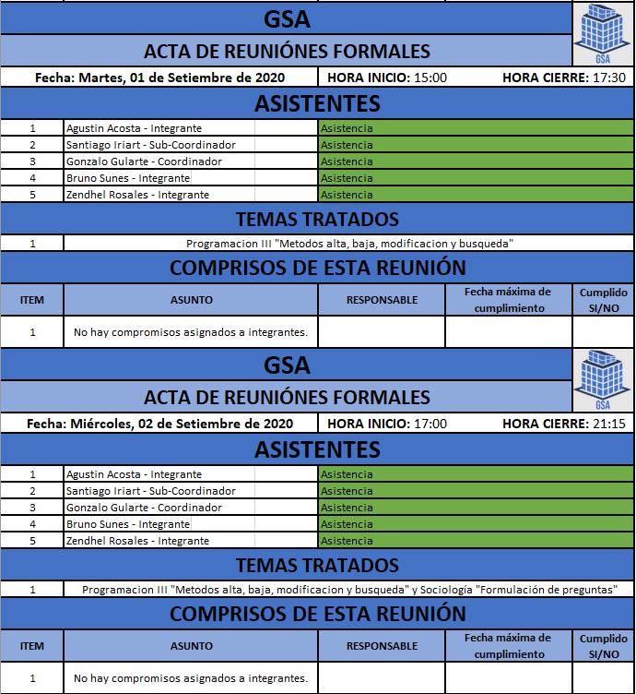

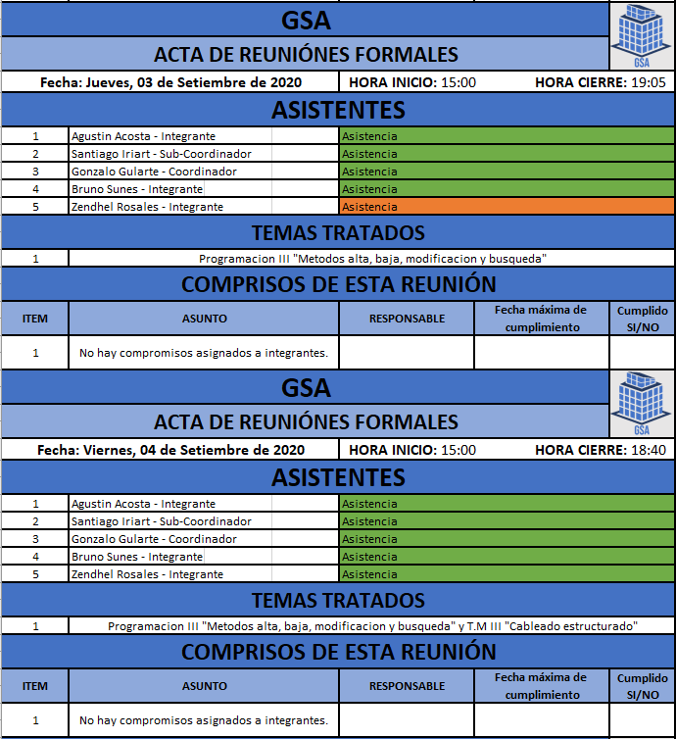

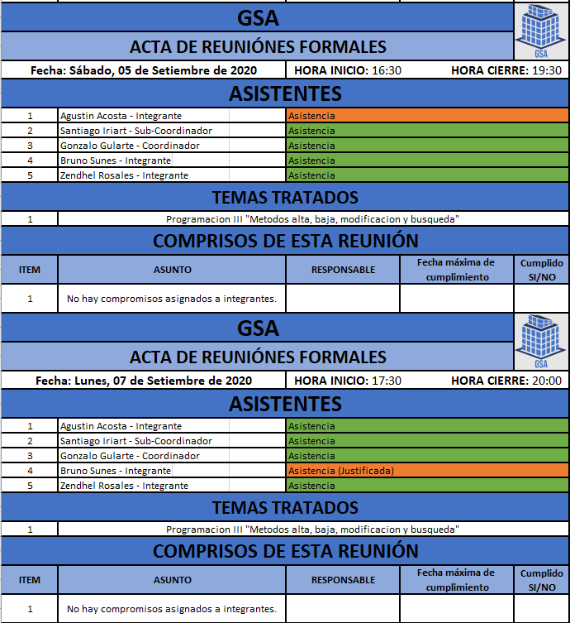

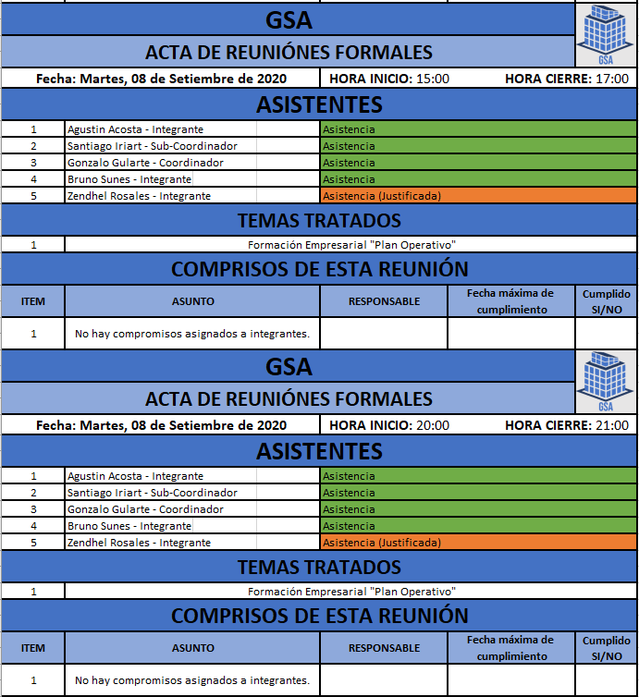

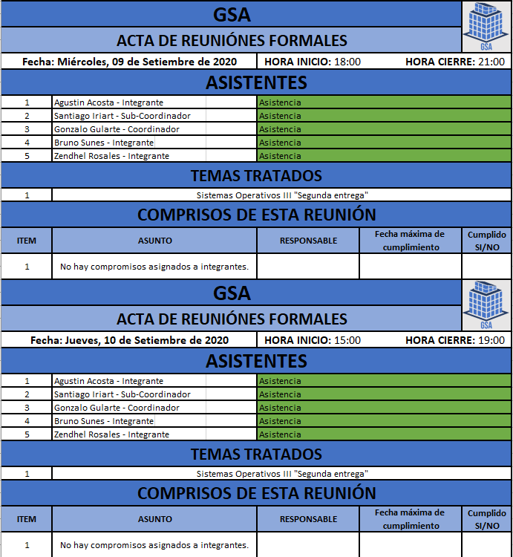

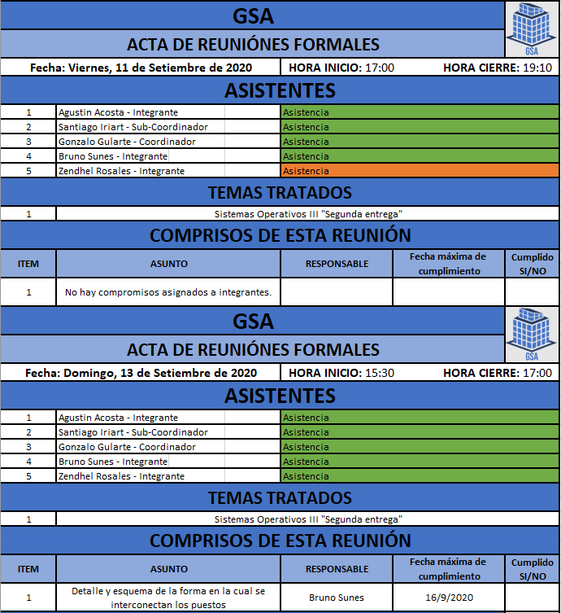

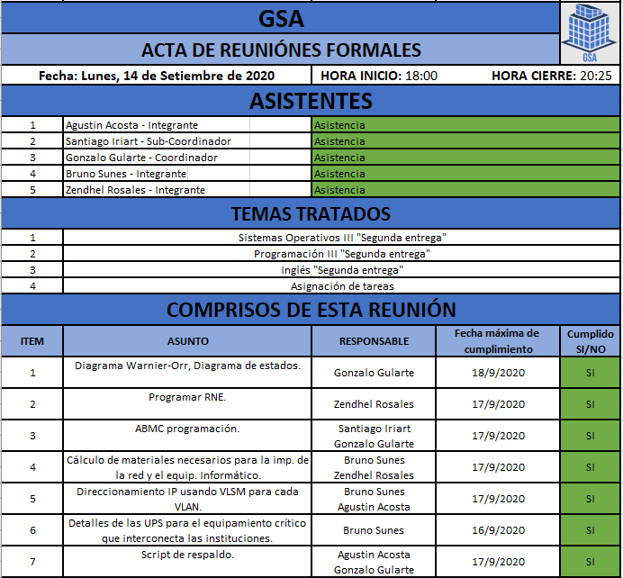

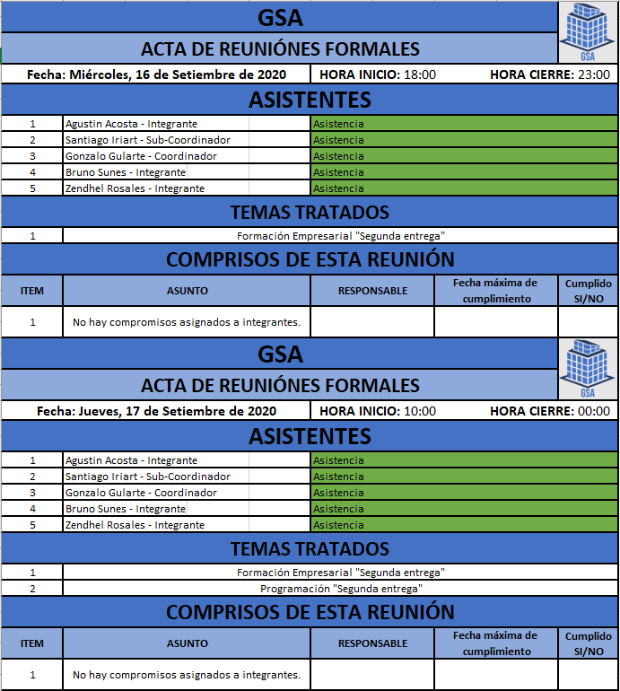

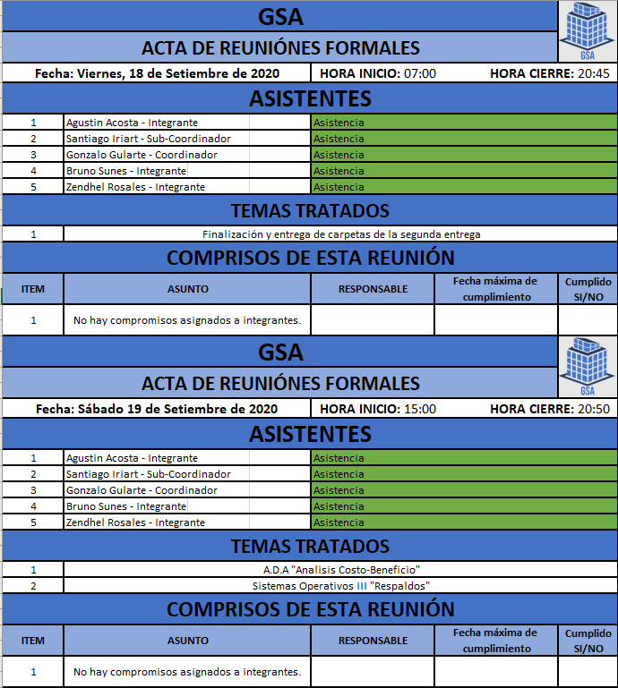

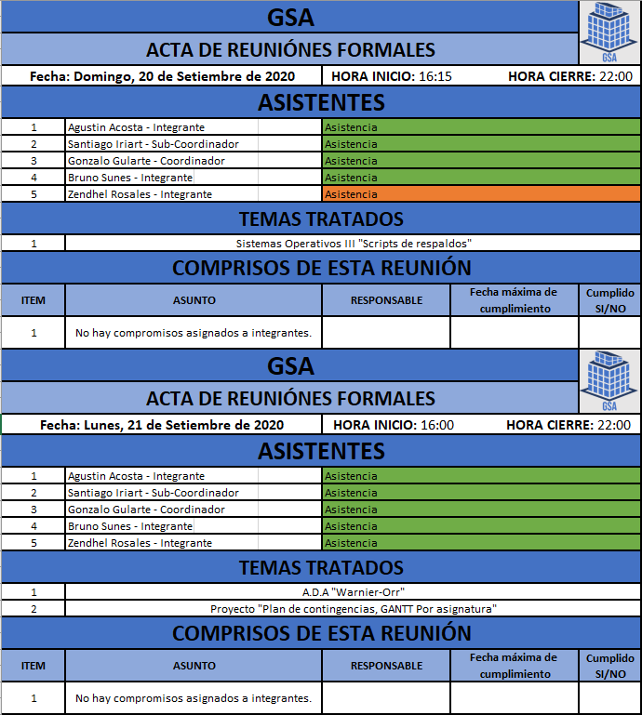

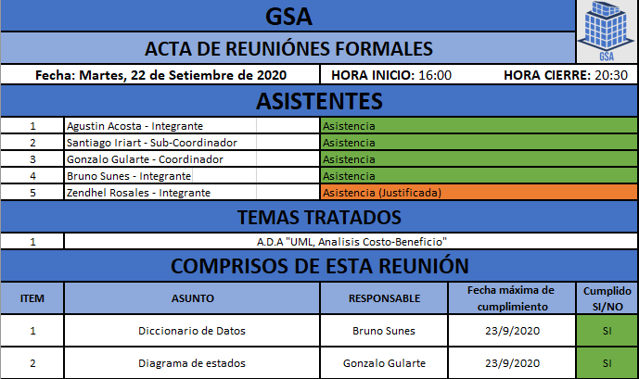

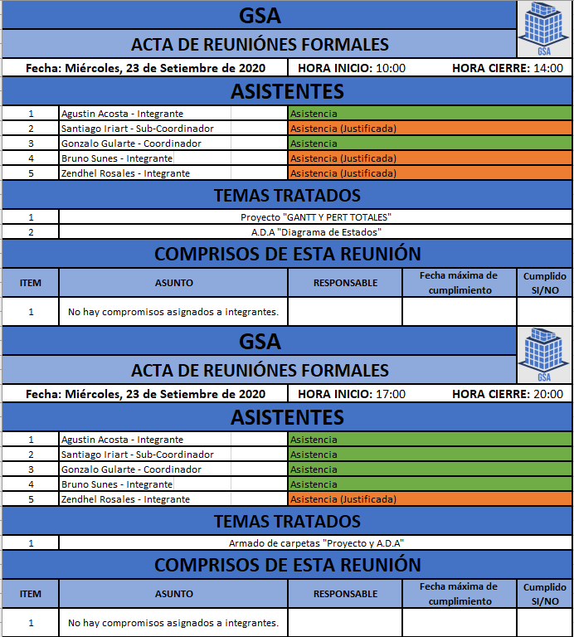

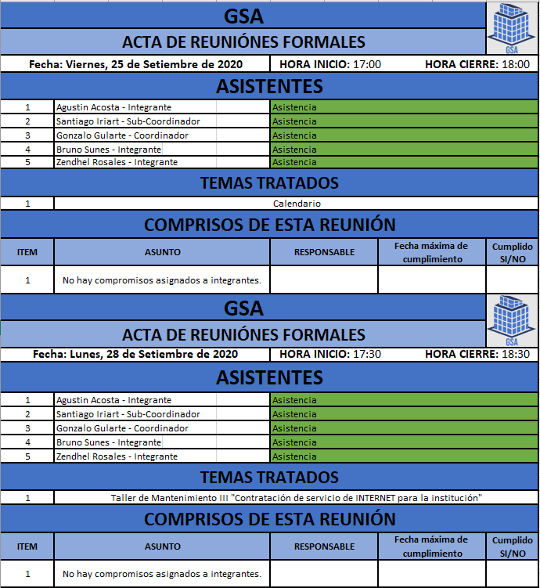

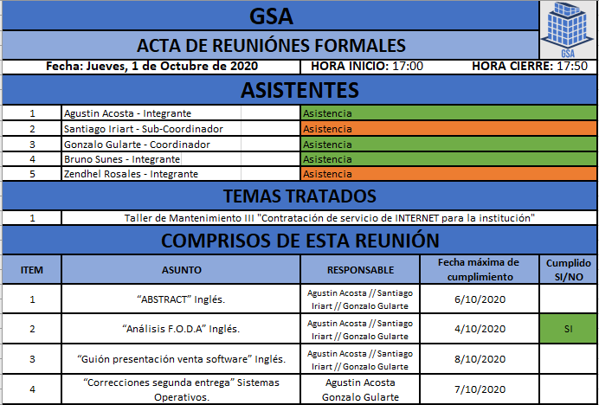

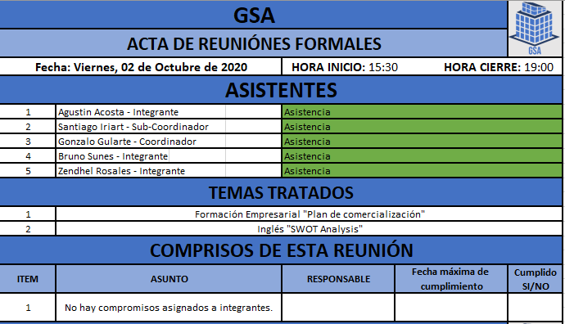

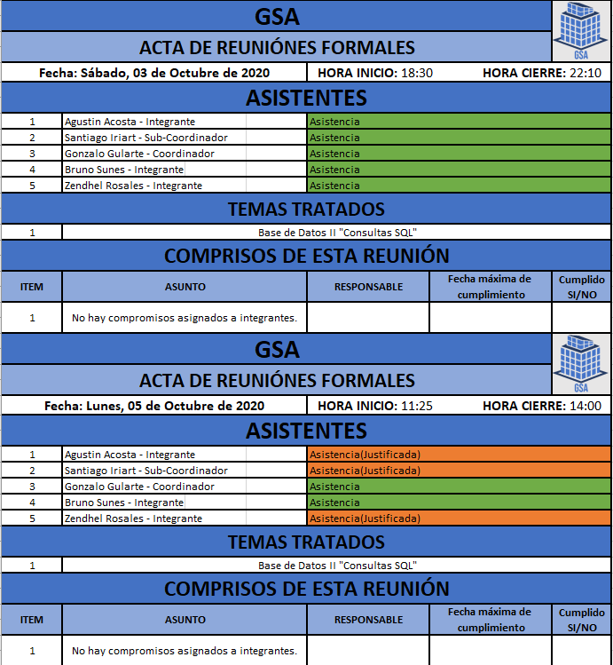

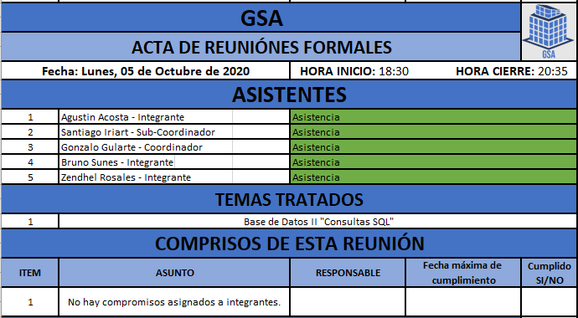

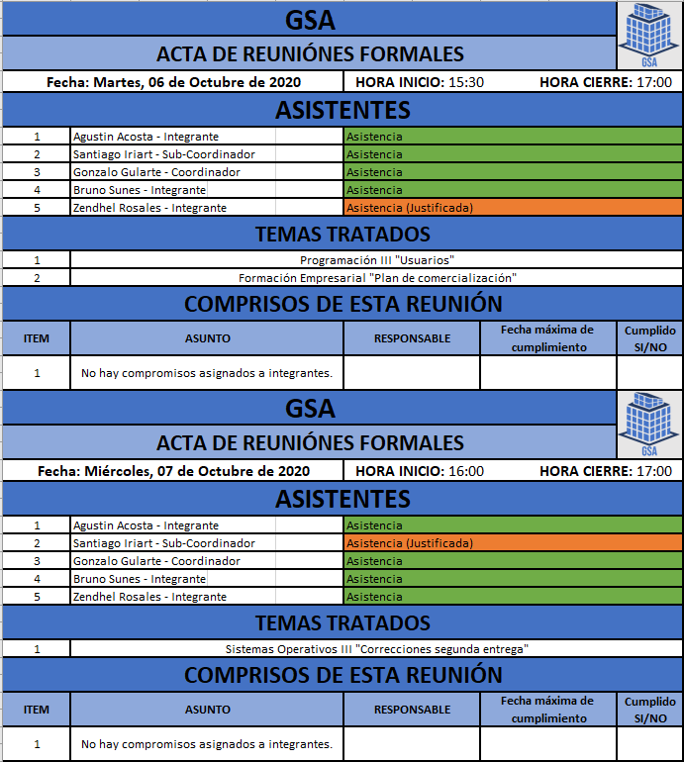 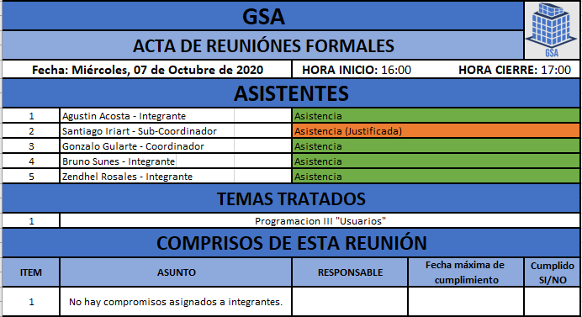 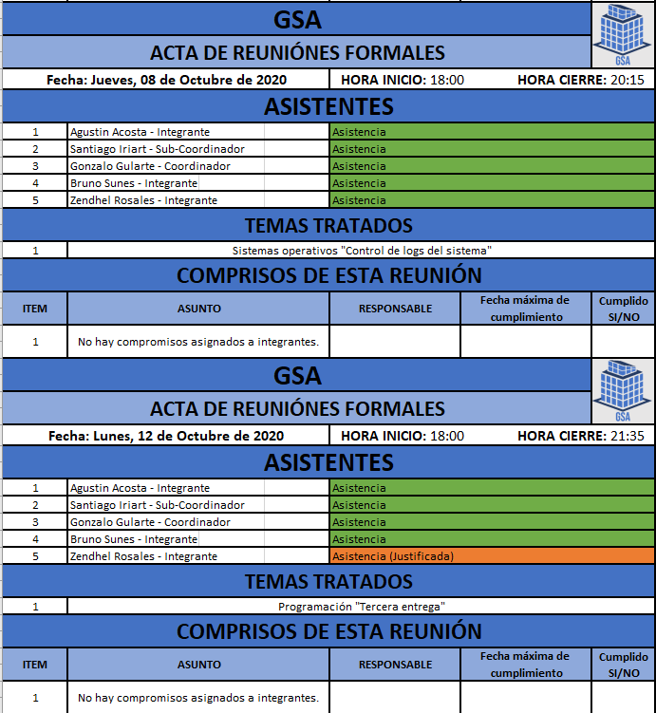

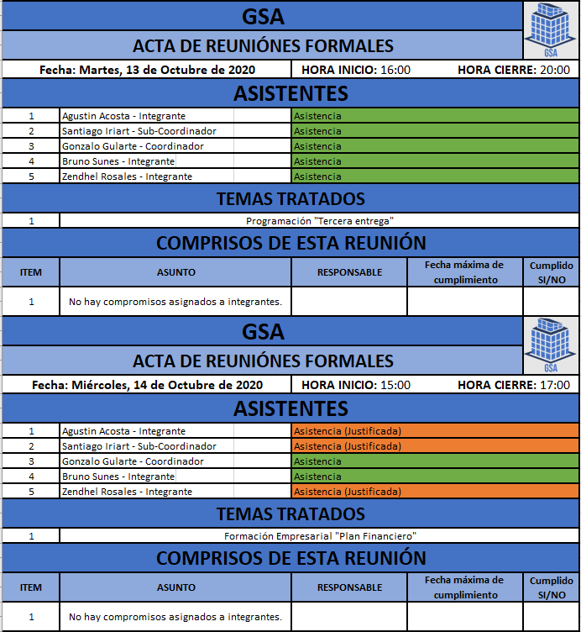 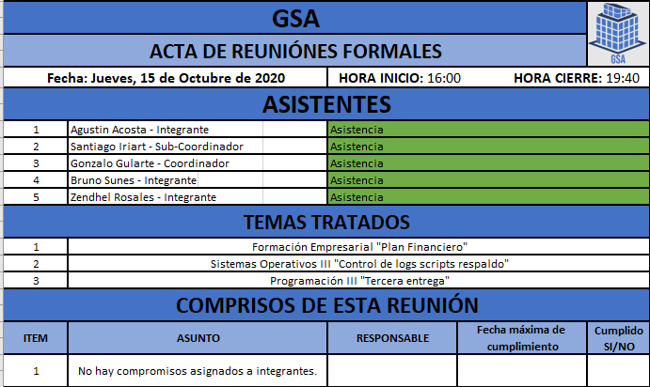

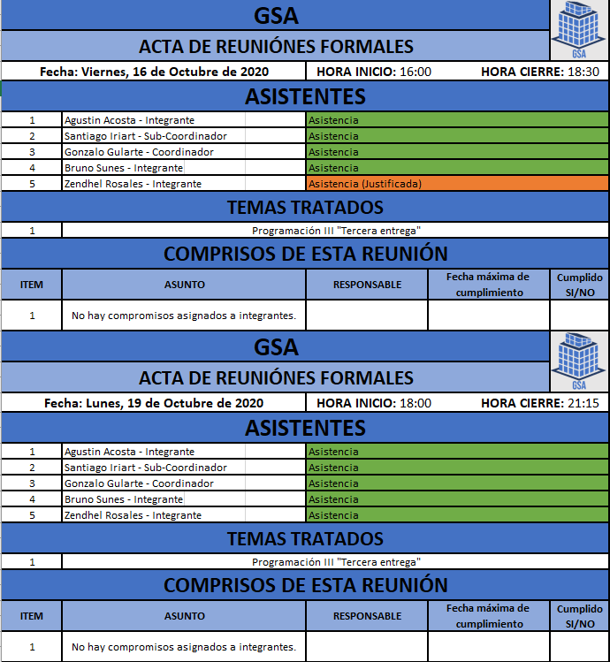

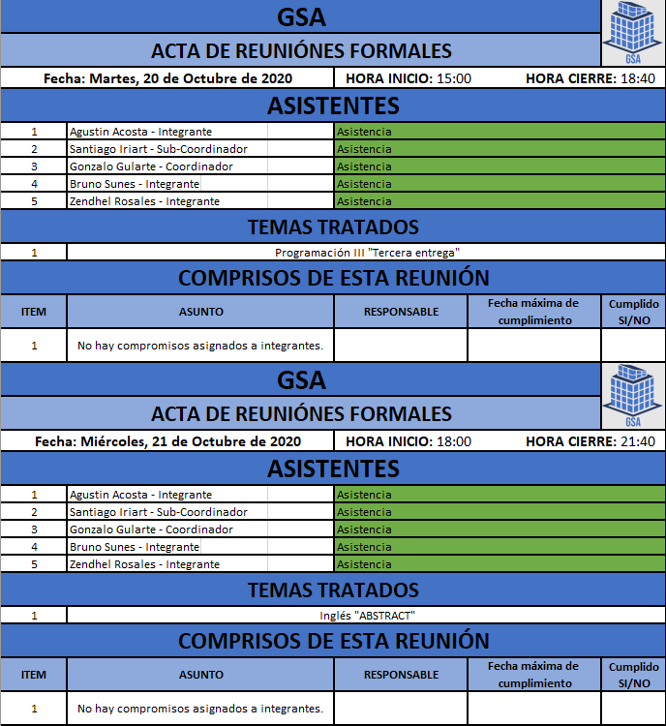 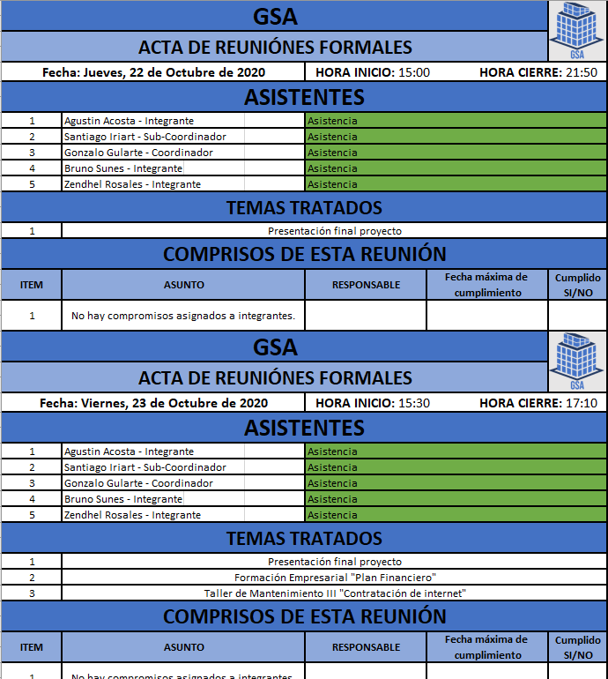 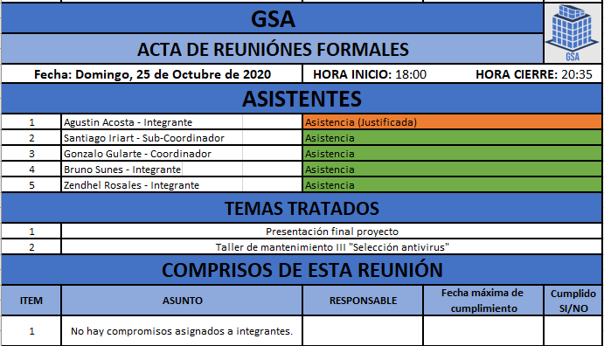

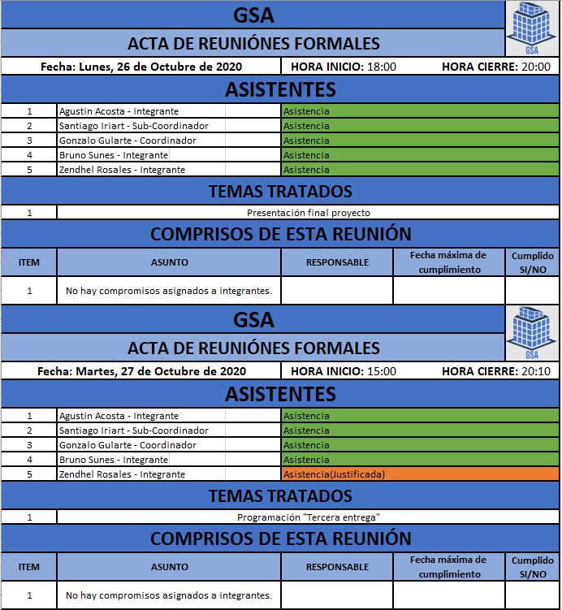

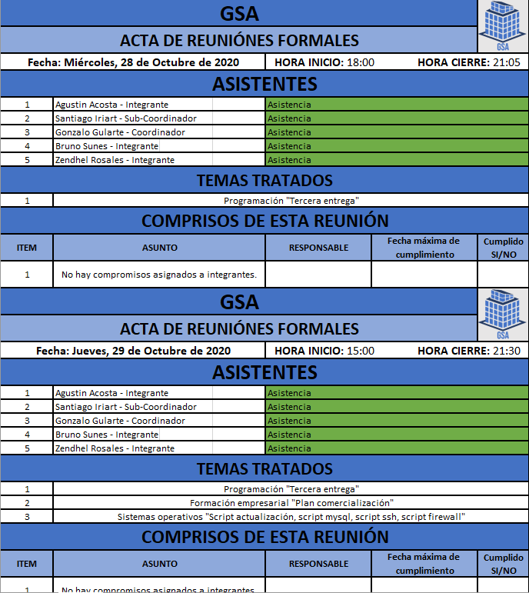 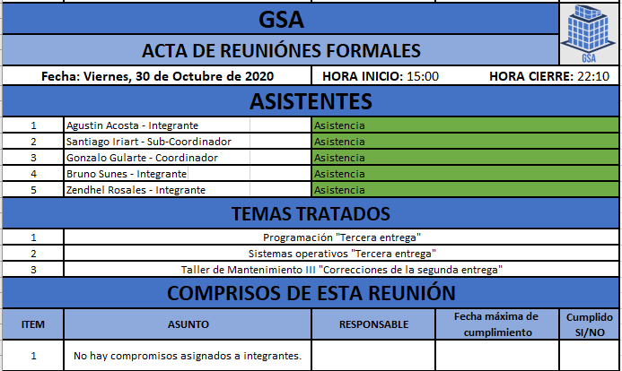 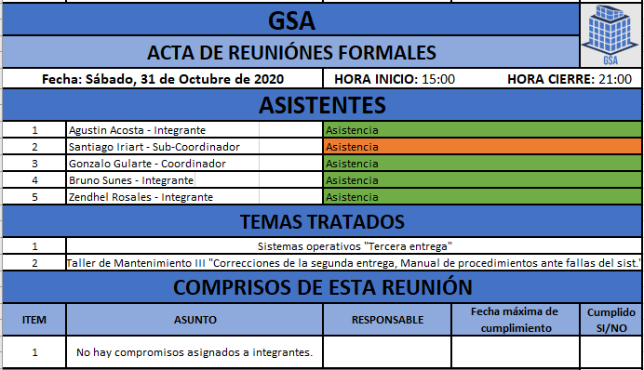

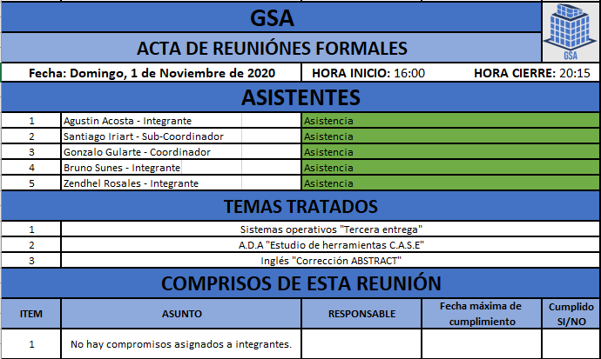 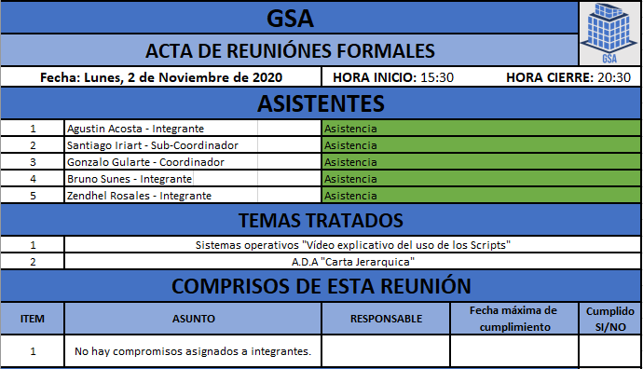 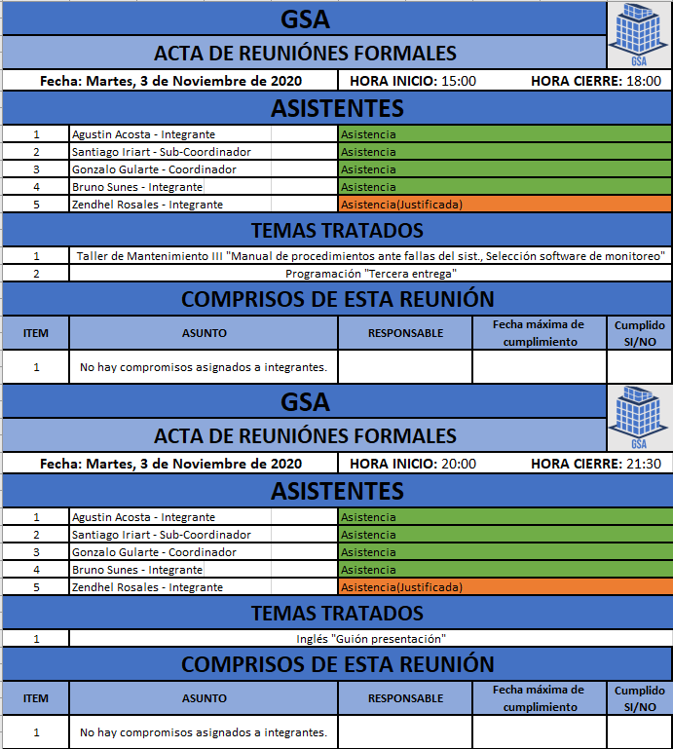 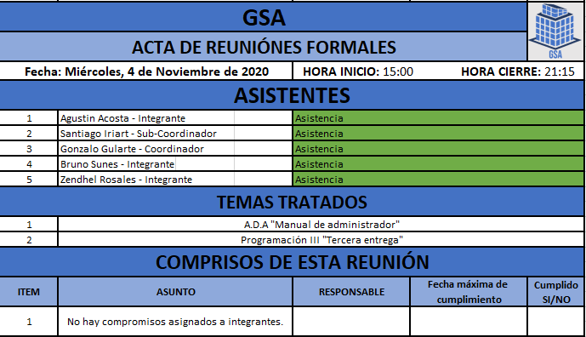 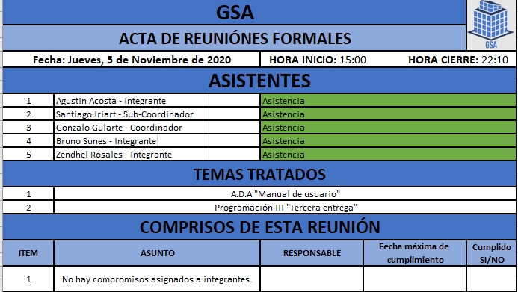

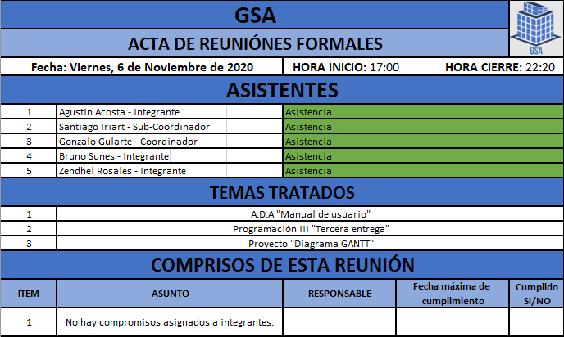

Anexo III: Manual de administrador

Login  
  
Para ingresar al sistema se deberá de dirigir al menú ubicado en la parte superior del programa, deberá entrar a la sección de “Ingreso” y luego ingresar a la opción de “Login”.

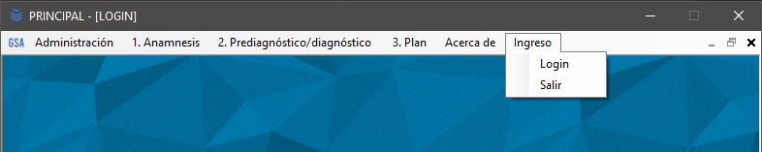

-Si la sesión no está iniciada

Deberá de ingresar un usuario, sin espacios y que cumpla con el requisito de mínimo 4 caracteres y máximo de 24 caracteres junto con una contraseña, sin espacios y que deberá cumplir un requisito de mínimo de 8 caracteres y máximo 24 caracteres, estos datos deberán de pertenecer a un usuario que ya esté registrado en el sistema.

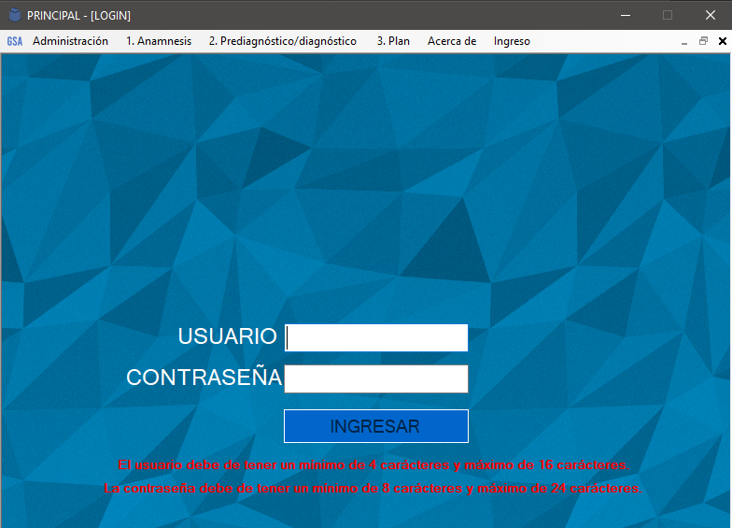

-Si la sesión está iniciada  
El sistema desplegará una ventana emergente la cual preguntará si desea cerrar sesión.  
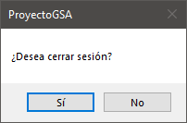

Administración - Pacientes  
  
Para ingresar un paciente deberá dirigirse al menú ubicado en la parte superior del programa, deberá entrar a la sección de “Administración” y luego ingresar a la opción de “Pacientes”.

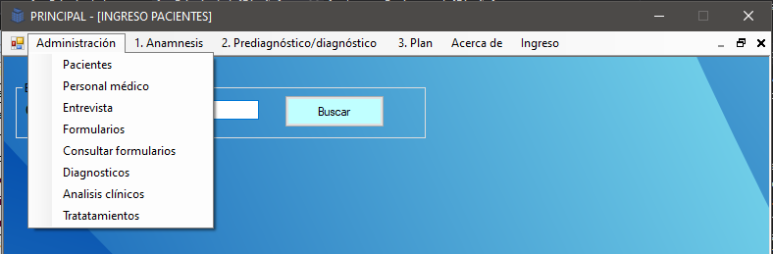

Una vez dentro de “Pacientes” será necesario previamente ingresar la cédula de identidad del paciente, sin puntos ni guiones y luego presionar el botón de “Buscar”.

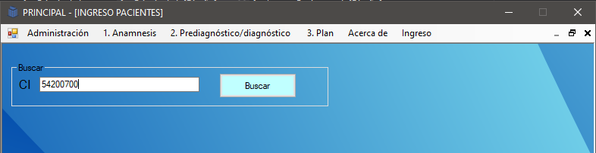

Ya ingresada la cédula, pueden surgir posibles alternativas, una si el paciente no existe, otra si el paciente existe, la tercera si el paciente está ingresado como personal médico y cuarta si el paciente fue dado de baja.

-Si el paciente no existe  
Aparecerá una ventana emergente mencionando que el paciente no se encontró y si se desea ingresar al mismo.

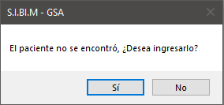

Al seleccionar la opción “Sí” se desplegará una ventana emergente titulada “INGRESAR USUARIO” donde se tendrá que ingresar un usuario, sin espacios y que cumpla con el requisito de mínimo 4 caracteres y máximo de 24 caracteres junto con una contraseña, sin espacios y que deberá cumplir un requisito de mínimo de 8 caracteres y máximo 24 caracteres, estos datos son los que se utilizarán al iniciar sesión en el programa.

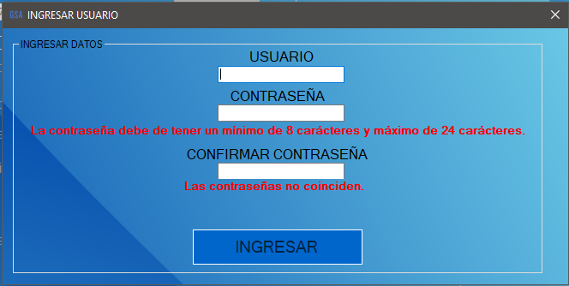

Una vez ingresados los datos solicitados, deberá de pulsar el botón “INGRESAR” y automáticamente se cerrará la ventana y se le habilitará el ingreso de información perteneciente al paciente.

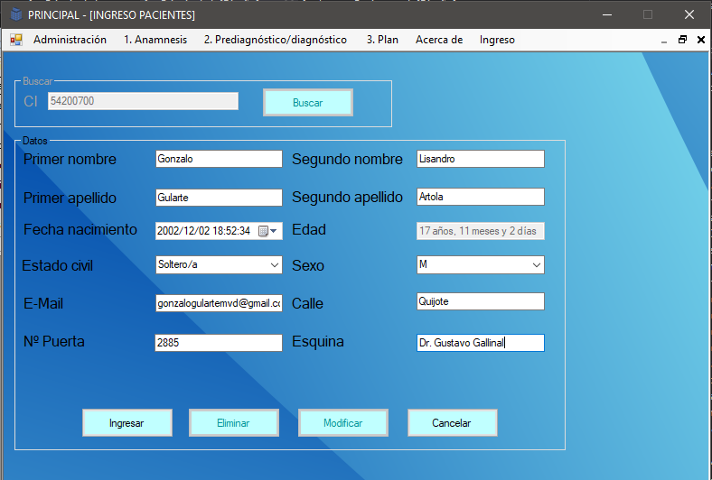

Ya ingresados los datos solicitados deberá de pulsar el botón “Ingresar”, una vez pulsado el sistema le notificará si el paciente se ingresó exitosamente o no, si este se ingresó correctamente aparecerá una ventana emergente titulada “INGRESAR TELEFONO” en donde tendrá que ingresar el o los números pertenecientes al paciente.

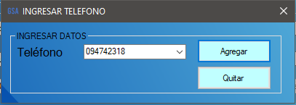

Una vez ingresado el número de teléfono deberá presionar el botón “Agregar” para confirmar el ingreso del teléfono, en el caso de que se haya ingresado un teléfono erróneo, podrá seleccionar de la lista desplegable y presionar el botón “Quitar” para eliminar el teléfono del paciente. Ya ingresados el o los número del paciente podrá proceder a cerrar la ventana emergente.

-Si el paciente existe  
El sistema cargará los datos pertenecientes al paciente con la cédula de identidad ingresada previamente y se habilitarán las funciones de eliminar o modificar al paciente.  
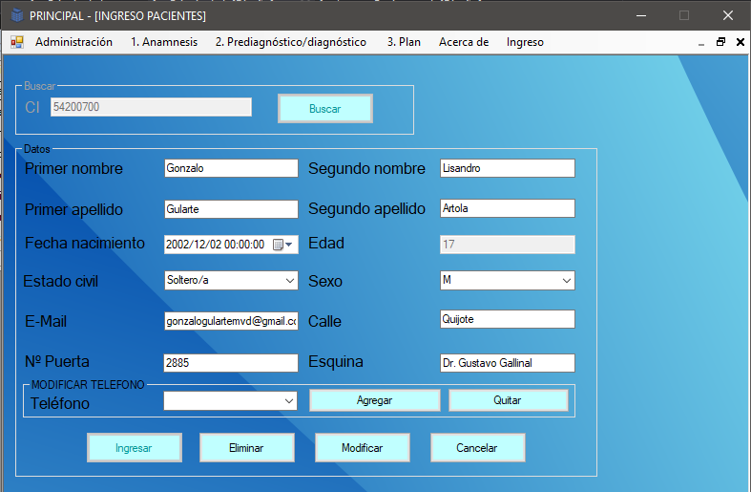  
En el caso que desee eliminar el paciente se deberá de pulsar el botón de “Eliminar”, si desea modificar el paciente deberá de reemplazar la información de los cuadros de texto por la que se desee modificar y posteriormente deberá de pulsar el botón de “Modificar”.

-Si el paciente está ingresado como personal médico  
En este caso el sistema desplegará una ventana emergente en donde se le informará que la persona con la cédula de identidad ingresada previamente está dentro del personal médico y solamente será necesario ingresar determinados datos.  
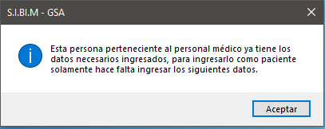

Al presionar la opción “Aceptar” se desplegará una ventana emergente titulada “INGRESAR USUARIO” donde se tendrá que ingresar un usuario, sin espacios y que cumpla con el requisito de mínimo 4 caracteres y máximo de 24 caracteres junto con una contraseña, sin espacios y que deberá cumplir un requisito de mínimo de 8 caracteres y máximo 24 caracteres, estos datos son los que se utilizarán al iniciar sesión en el programa.  
Una vez ingresados los datos solicitados, deberá de pulsar el botón “INGRESAR” y automáticamente se cerrará la ventana y se le habilitará el ingreso de información perteneciente al paciente.

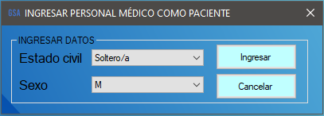  
Ya ingresados los datos solicitados deberá de pulsar el botón “Ingresar”, una vez pulsado el sistema le notificará si el paciente se ingresó exitosamente o no.

-Si el paciente existe pero fue dado de baja  
Para este caso el sistema desplegará una ventana emergente informando de que el paciente fue dado de baja y si se desea realizar el alta del mismo.  
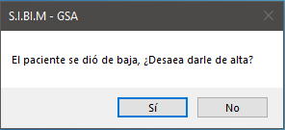  
Al presionar el botón “Sí” el sistema notificará si el paciente se dio de alta exitosamente o no.

Administración - Personal médico  
  
Para ingresar un médico o auxiliar deberá dirigirse al menú ubicado en la parte superior del programa, deberá entrar a la sección de “Administración” y luego ingresar a la opción de “Personal médico”  
  
Una vez dentro de “Personal médico” será necesario previamente ingresar la cédula de identidad del médico o auxiliar, sin puntos ni guiones y luego presionar el botón de “Buscar”.  
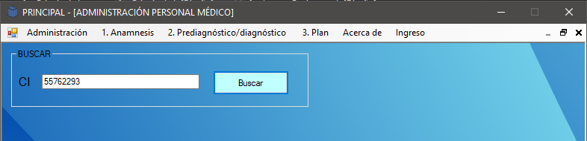  
Ya ingresada la cédula, pueden surgir posibles alternativas, una si el médico o auxiliar médico no existe, otra si el médico o auxiliar médico existe, la tercera si el médico o auxiliar médico está ingresado como paciente y cuarta si el médico o auxiliar médico fue dado de baja.

-Si el médico o auxiliar médico no existe  
Aparecerá una ventana emergente mencionando que el médico o auxiliar médico no se encontró y si se desea ingresar al mismo.

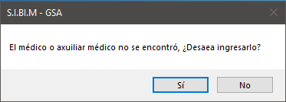  
Al seleccionar la opción “Sí” se desplegará una ventana emergente titulada “INGRESAR USUARIO” donde se tendrá que ingresar un usuario, sin espacios y que cumpla con el requisito de mínimo 4 caracteres y máximo de 24 caracteres junto con una contraseña, sin espacios y que deberá cumplir un requisito de mínimo de 8 caracteres y máximo 24 caracteres, también se deberá de indicar si el personal médico es médico o auxiliar médico, estos datos son los que se utilizarán al iniciar sesión en el programa.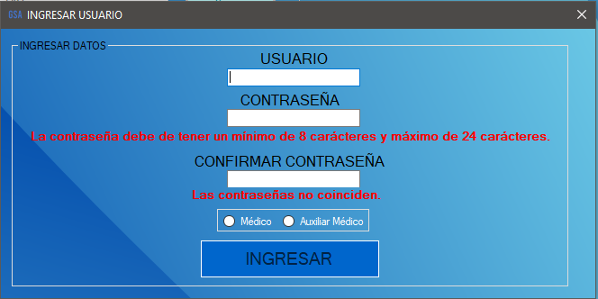

Una vez ingresados los datos solicitados, deberá pulsar el botón “INGRESAR” y automáticamente se cerrará la ventana y se le habilitará el ingreso de información perteneciente al médico o auxiliar médico.  
  
.

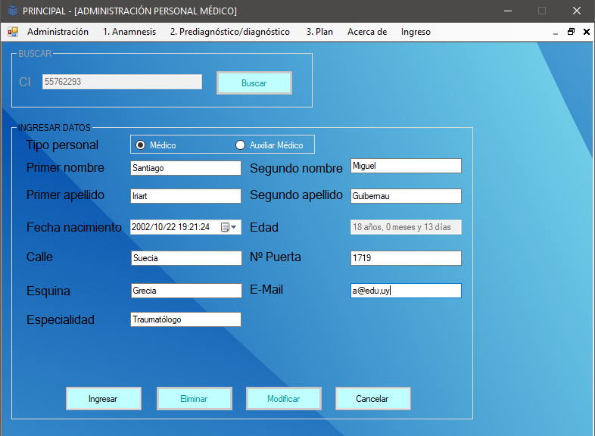

Ya ingresados los datos solicitados deberá de pulsar el botón “Ingresar”, una vez pulsado el sistema le notificará si el médico o auxiliar médico se ingresó exitosamente o no, si este se ingresó correctamente aparecerá una ventana emergente titulada “INGRESAR TELEFONO” en donde tendrá que ingresar el o los números pertenecientes al médico o auxiliar médico.  
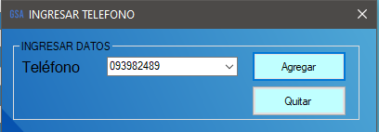  
Una vez ingresado el número de teléfono deberá presionar el botón “Agregar” para confirmar el ingreso del teléfono, en el caso de que se haya ingresado un teléfono erróneo, podrá seleccionar de la lista desplegable y presionar el botón “Quitar” para eliminar el teléfono del médico o auxiliar médico. Ya ingresados el o los números del médico o auxiliar médico podrá proceder a cerrar la ventana emergente.

-Si el médico o auxiliar médico existe  
El sistema cargará los datos pertenecientes al médico o auxiliar médico con la cédula de identidad ingresada previamente y se habilitarán las funciones de eliminar o modificar al médico o auxiliar médico.  
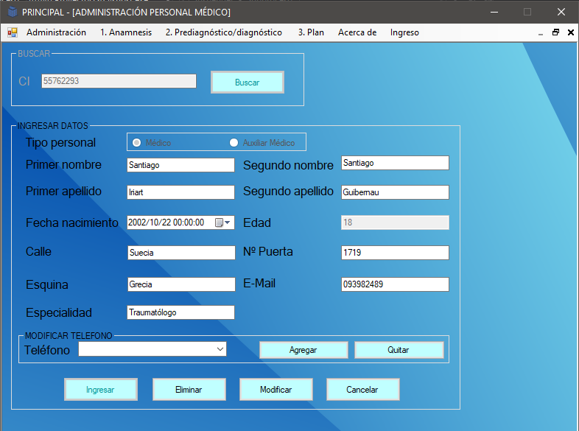  
En el caso que desee eliminar el médico o auxiliar médico se deberá de pulsar el botón de “Eliminar”, si desea modificar el médico o auxiliar médico deberá de reemplazar la información de los cuadros de texto por la que se desee modificar y posteriormente deberá de pulsar el botón de “Modificar”.

-Si el médico o auxiliar médico está ingresado paciente  
En este caso el sistema desplegará una ventana emergente en donde se le informará que la persona con la cédula de identidad ingresada previamente está dentro del personal médico y solamente será necesario ingresar determinados datos.  
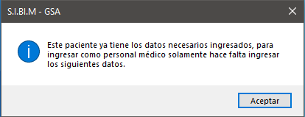

Al presionar la opción “Aceptar” se desplegará una ventana emergente titulada “INGRESAR USUARIO” donde se tendrá que ingresar un usuario, sin espacios y que cumpla con el requisito de mínimo 4 caracteres y máximo de 24 caracteres junto con una contraseña, sin espacios y que deberá cumplir un requisito de mínimo de 8 caracteres y máximo 24 caracteres, también se deberá de indicar si el personal médico es médico o auxiliar médico, estos datos son los que se utilizarán al iniciar sesión en el programa.  
Una vez ingresados los datos solicitados, deberá pulsar el botón “INGRESAR” y automáticamente se cerrará la ventana y se le habilitará el ingreso de información perteneciente al médico o auxiliar médico.

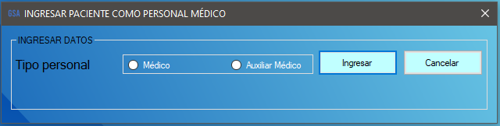  
Ya ingresados los datos solicitados deberá de pulsar el botón “Ingresar”, una vez pulsado el sistema le notificará si el médico o auxiliar médico se ingresó exitosamente o no.

-Si el médico o auxiliar médico existe pero fue dado de baja  
Para este caso el sistema desplegará una ventana emergente informando de que el médico o auxiliar médico fue dado de baja y si se desea realizar el alta del mismo.  
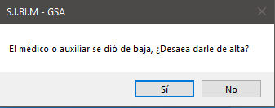  
Al presionar el botón “Sí” el sistema notificará si el médico o auxiliar médico se dio de alta exitosamente o no.

Anexo IV: Manual de usuario

MANUAL DE USUARIO  
Usuario - Paciente  
  
Login  
  
Para ingresar al sistema se deberá de dirigir al menú ubicado en la parte superior del programa, deberá entrar a la sección de “Ingreso” y luego ingresar a la opción de “Login”.  
  
-Si la sesión no está iniciada

Deberá de ingresar un usuario, sin espacios y que cumpla con el requisito de mínimo 4 caracteres y máximo de 24 caracteres junto con una contraseña, sin espacios y que deberá cumplir un requisito de mínimo de 8 caracteres y máximo 24 caracteres, estos datos deberán de pertenecer a un usuario que ya esté registrado en el sistema.



-Si la sesión está iniciada  
El sistema desplegará una ventana emergente la cual preguntará si desea cerrar sesión.  


Consultar análisis clínicos

Para consultar un análisis clínico deberá dirigirse al menú ubicado en la parte superior del programa, deberá entrar a la sección de “3. Plan” y luego ingresar a la opción de “3.3 Consultar análisis clínicos”.

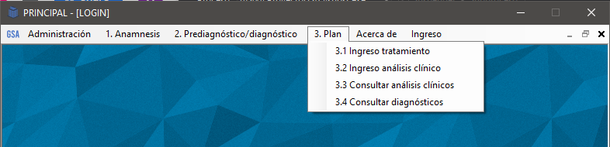

Una vez dentro de “3.3 Consultar análisis clínicos” será necesario previamente ingresar su cédula de identidad, sin puntos ni guiones y luego presionar el botón de “Buscar”.  
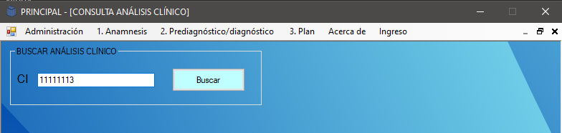

-Si el paciente no existe o no tiene análisis clínicos registrados  
En este caso el sistema procederá a mostrar una ventana emergente que notificará que la cédula de identidad que se ingresó previamente no está asociada a un paciente o el paciente con dicha cédula de identidad no tiene análisis clínicos registrados en la institución médica.  
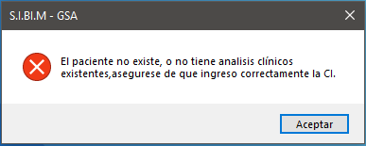

-Si el paciente existe y tiene análisis clínicos registrados

Ya ingresada la cédula, se habilitará una agrupación de datos pertenecientes a un análisis clínico en donde tendremos que seleccionar el número identificador (ID) del análisis clínico que deseamos consultar.  
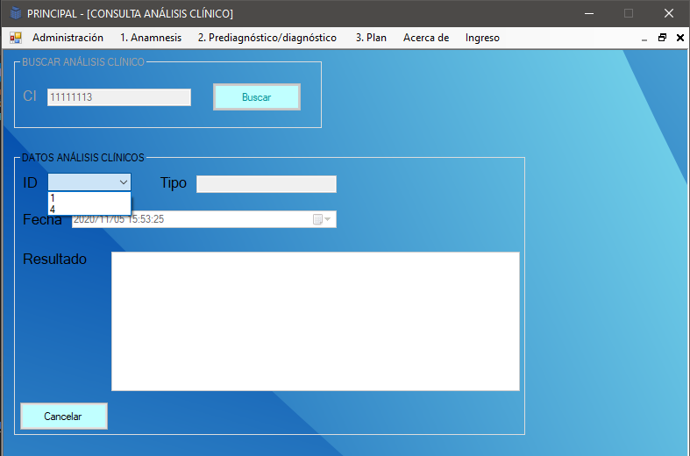

Una vez seleccionado el número identificador (ID) el sistema cargará en pantalla los datos pertenecientes al análisis clínico con el número identificador (ID) seleccionado previamente.  
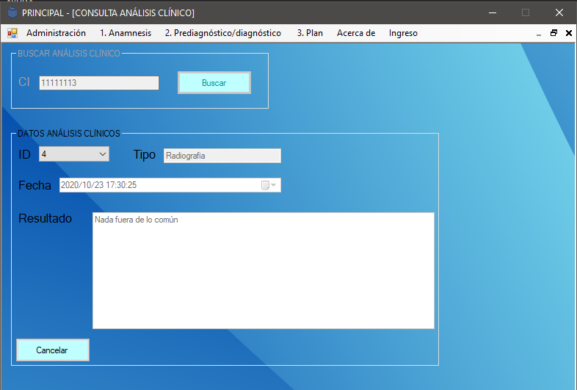

-Si el paciente existe pero fue dado de baja  
Para este caso el sistema desplegará una ventana emergente informando de que el paciente fue dado de baja y que debe contactar con la institución médica para realizar el alta del mismo.  
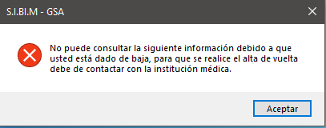

Consultar diagnósticos

Para consultar un diagnóstico deberá dirigirse al menú ubicado en la parte superior del programa, deberá entrar a la sección de “3. Plan” y luego ingresar a la opción de “3.4 Consultar diagnósticos”.



Una vez dentro de “3.3 Consultar diagnósticos” será necesario previamente ingresar su cédula de identidad, sin puntos ni guiones y luego presionar el botón de “Buscar”.  
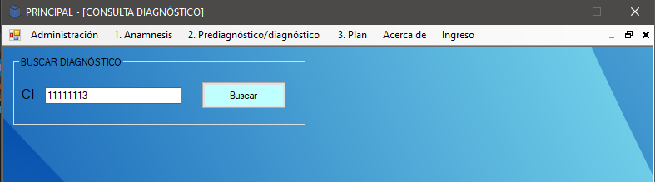

-Si el paciente no existe o no tiene diagnósticos registrados  
En este caso el sistema procederá a mostrar una ventana emergente que notificará que la cédula de identidad que se ingresó previamente no está asociada a un paciente o el paciente con dicha cédula de identidad no tiene diagnósticos registrados en la institución médica.  
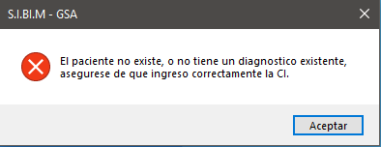

-Si el paciente existe y tiene diagnósticos registrados

Ya ingresada la cédula, se habilitará una agrupación de datos pertenecientes a un diagnóstico en donde tendremos que seleccionar el número identificador (ID) del diagnóstico que deseamos consultar.  
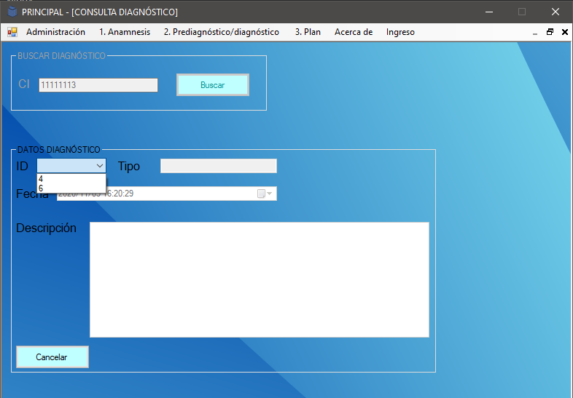

Una vez seleccionado el número identificador (ID) el sistema cargará en pantalla los datos pertenecientes al diagnóstico con el número identificador (ID) seleccionado previamente.  
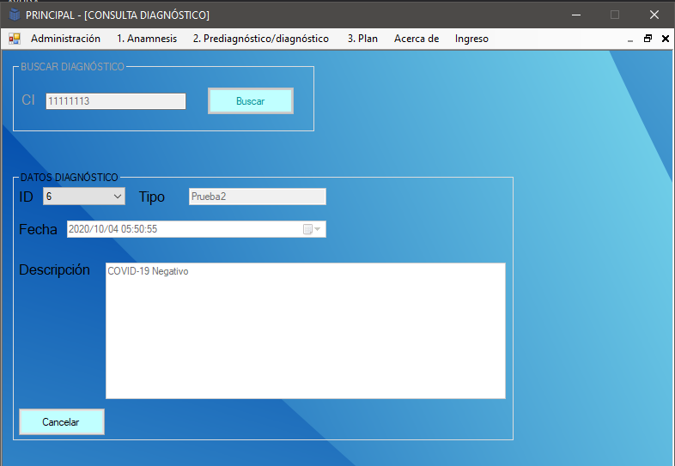

-Si el paciente existe pero fue dado de baja  
Para este caso el sistema desplegará una ventana emergente informando de que el paciente fue dado de baja y que debe contactar con la institución médica para realizar el alta del mismo.  


Usuario - Médico  
  
Login  
  
Para ingresar al sistema se deberá de dirigir al menú ubicado en la parte superior del programa, deberá entrar a la sección de “Ingreso” y luego ingresar a la opción de “Login”.  
  
-Si la sesión no está iniciada

Deberá de ingresar un usuario, sin espacios y que cumpla con el requisito de mínimo 4 caracteres y máximo de 24 caracteres junto con una contraseña, sin espacios y que deberá cumplir un requisito de mínimo de 8 caracteres y máximo 24 caracteres, estos datos deberán de pertenecer a un usuario que ya esté registrado en el sistema.



-Si la sesión está iniciada  
El sistema desplegará una ventana emergente la cual preguntará si desea cerrar sesión.  


Administración - Entrevista  
  
Para consultar una entrevista deberá dirigirse al menú ubicado en la parte superior del programa, deberá entrar a la sección de “Administración” y luego ingresar a la opción de “Entrevista”.

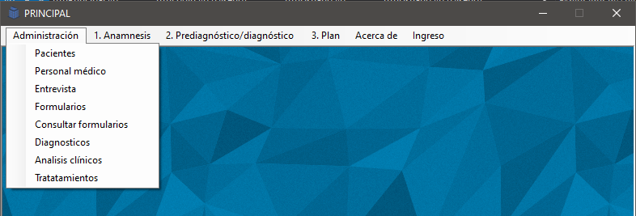

Una vez dentro de “Entrevista” será necesario previamente ingresar la cédula de identidad del paciente, sin puntos ni guiones y luego presionar el botón de “Buscar”.  
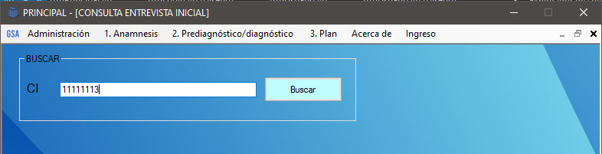

-Si el paciente no existe o no se le ha realizado una entrevista  
En este caso el sistema procederá a mostrar una ventana emergente que notificará que la cédula de identidad que se ingresó previamente no está asociada a un paciente o el paciente con dicha cédula de identidad no se ha realizado entrevistas en la institución médica.  
  
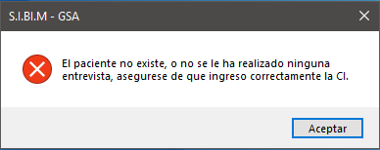

-Si el paciente existe y tiene entrevistas registradas

Ya ingresada la cédula, se habilitará una agrupación de datos pertenecientes a una entrevista en donde tendremos que seleccionar la fecha en la que se atendió el paciente y que deseamos consultar.  
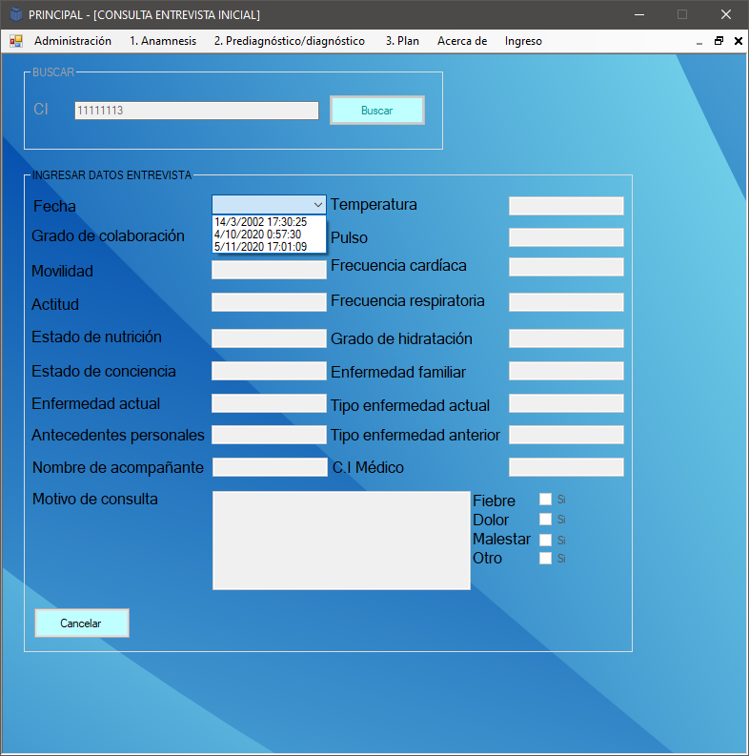

Una vez seleccionado la fecha en la que se atendió el paciente, el sistema cargará en pantalla los datos pertenecientes a la entrevista con la fecha seleccionada previamente.  
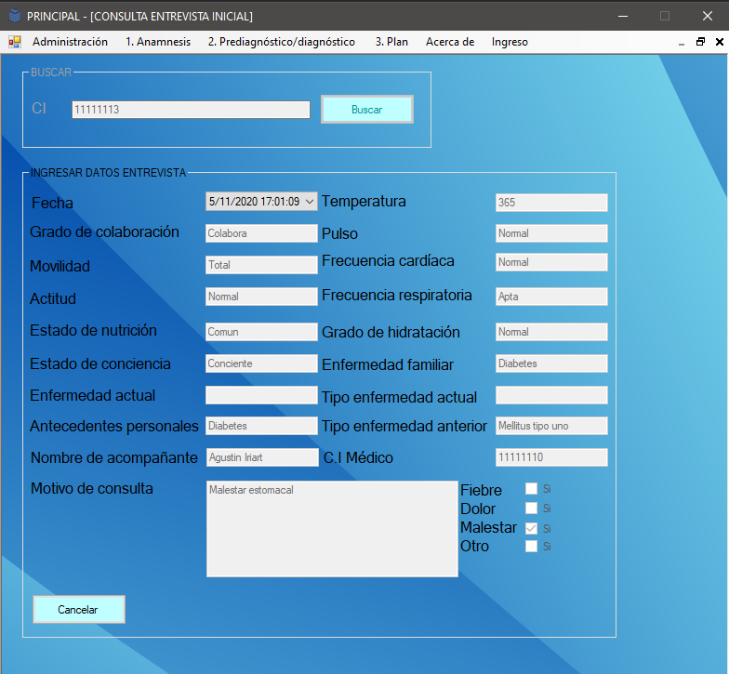

-Si el paciente registra que tuvo dolor en la entrevista  
Si el sistema carga los datos de la entrevista de un paciente y este tuvo el síntoma de dolor en la misma, se habilitará la opción para consultar las partes del cuerpo en las que presentó dolor.  
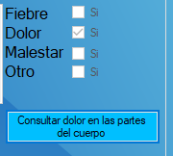

Una vez pulsado el botón para consultar las partes del cuerpo en las que el paciente posee dolor, el sistema desplegará una ventana emergente titulada “PARTES DEL CUERPO” en donde estarán marcadas las partes adoloridas.

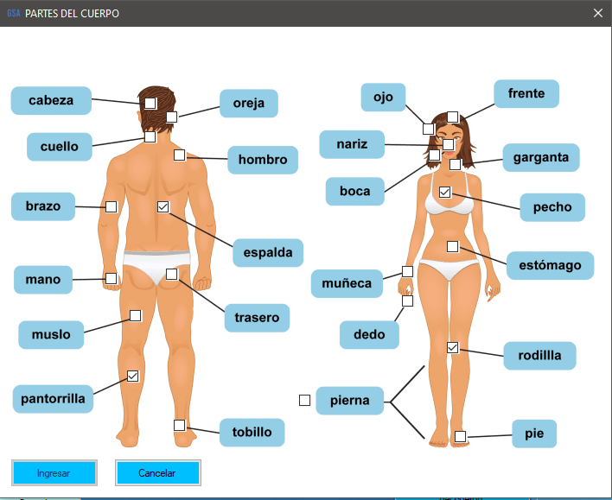

-Si el paciente existe pero fue dado de baja  
Para este caso el sistema desplegará una ventana emergente informando de que el paciente fue dado de baja y si se desea realizar el alta del mismo.  
  
Al presionar el botón “Sí” el sistema notificará si el paciente se dio de alta exitosamente o no.

Administración - Formularios  
  
Para administrar formularios deberá dirigirse al menú ubicado en la parte superior del programa, deberá entrar a la sección de “Administración” y luego ingresar a la opción de “Formularios”.



Una vez dentro de “Formulario” el sistema habilitará el ingreso y modificación de datos.  
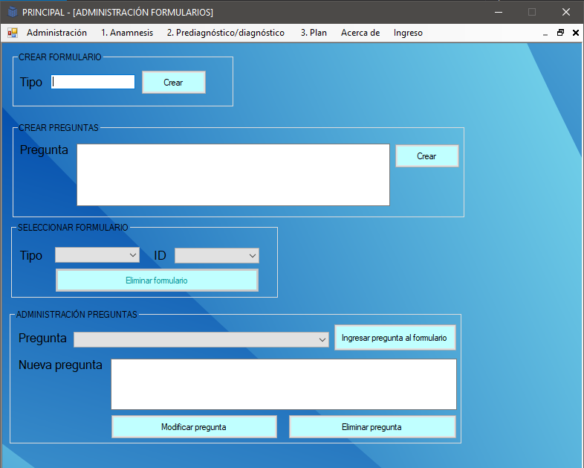

-Crear formulario

Para crear un formulario será necesario ingresar en el cuadro de texto que se ubica a la derecha de la etiqueta con texto “Tipo”, el tipo que corresponde al formulario que se desea crear.  
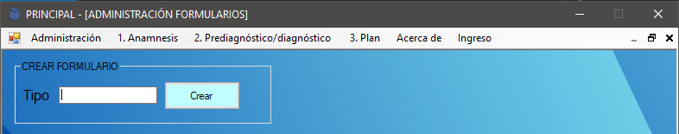

-Crear preguntas  
  
Para crear una pregunta será necesario ingresar en el cuadro de texto que se ubica a la derecha de la etiqueta con texto “Pregunta”, la pregunta que se desea crear.  
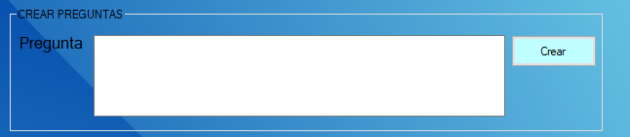  
  
-Eliminar formulario  
  
Para eliminar un formulario será necesario previamente seleccionar el tipo de formulario y luego el número identificador (ID) perteneciente al formulario que se desea eliminar.  
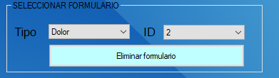  
Una vez seleccionados los datos solicitados anteriormente, deberá de pulsar el botón de “Eliminar formulario”, si la operación se efectúa exitosamente, el sistema desplegará una ventana emergente notificando que el formulario se eliminó con éxito, de lo contrario el sistema notificará que hubo errores al eliminar el formulario.

-Ingresar preguntas al formulario

Para ingresar preguntas al formulario será necesario previamente seleccionar el tipo de formulario y luego el número identificador (ID) perteneciente al formulario al cual se le quiere agregar las preguntas.  
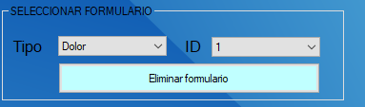  
Una vez seleccionados los datos solicitados anteriormente, deberá seleccionar la pregunta en la lista desplegable que se desea agregar.  
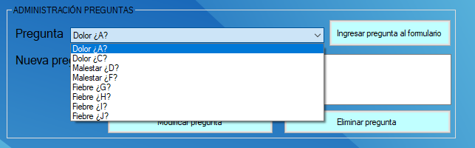  
Una vez seleccionada la pregunta, deberá de pulsar el botón “Ingresar pregunta al formulario”, si la operación se efectúa exitosamente, el sistema desplegará una ventana emergente notificando que se ingresó la pregunta al formulario con éxito, de lo contrario el sistema notificará que hubo errores al ingresar la pregunta al formulario.

-Modificar pregunta

Deberá seleccionar la pregunta en la lista desplegable que se desea eliminar.  


Una vez seleccionada la pregunta, tendrá que pulsar el botón “Eliminar pregunta”.  
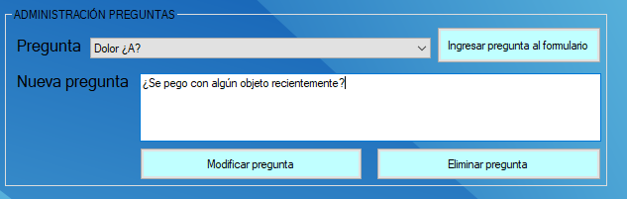

Si la operación se efectúa exitosamente, el sistema desplegará una ventana emergente notificando que se eliminó la pregunta con éxito, de lo contrario el sistema notificará que hubo errores al eliminar la pregunta.

-Eliminar pregunta  
Deberá seleccionar la pregunta en la lista desplegable que se desea modificar.  


Una vez seleccionada la pregunta, tendrá que ingresar la nueva pregunta que desee en el cuadro de texto ubicado a la derecha de la etiqueta de texto “Nueva pregunta”.

Administración - Consultar formularios

Para consultar los formularios deberá dirigirse al menú ubicado en la parte superior del programa, deberá entrar a la sección de “Administración” y luego ingresar a la opción de “Consultar formularios”.



Una vez dentro de “Consultar formularios” será necesario previamente ingresar la cédula de identidad del paciente, sin puntos ni guiones y luego presionar el botón de “Buscar”.  


-Si el paciente no existe o no respondió ningún formulario

En este caso el sistema procederá a mostrar una ventana emergente que notificará que la cédula de identidad que se ingresó previamente no está asociada a un paciente o el paciente con dicha cédula de identidad no ha respondido formularios en la institución médica.  
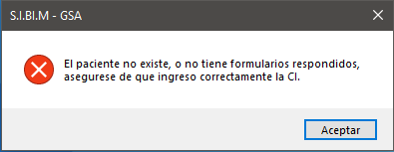

-Si el paciente existe y respondió formularios

En este caso el sistema procederá a habilitar una agrupación de datos, donde deberemos de seleccionar los datos solicitados en pantalla.  
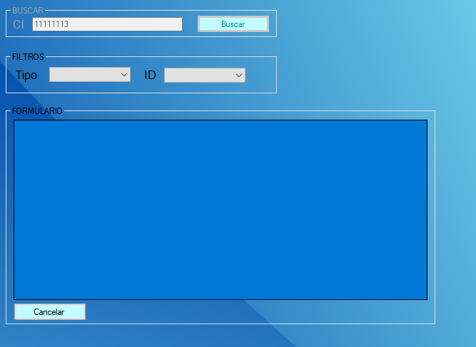  
Deberá de seleccionar el tipo de formulario y luego procederá a seleccionar el número identificador (ID) del formulario.  
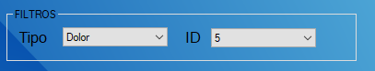

Una vez seleccionados los datos mencionados anteriormente, el sistema cargará en pantalla las preguntas en conjunto con las respuestas a cada una de ellas.  
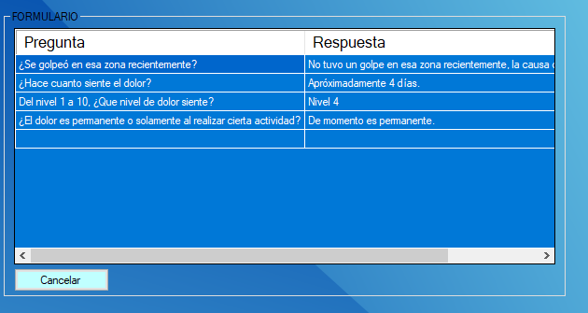

-Si el paciente existe pero fue dado de baja  
Para este caso el sistema desplegará una ventana emergente informando de que el paciente fue dado de baja y si se desea realizar el alta del mismo.  
  
Al presionar el botón “Sí” el sistema notificará si el paciente se dio de alta exitosamente o no.

Administración - Diagnósticos

Para administrar los diagnósticos deberá dirigirse al menú ubicado en la parte superior del programa, deberá entrar a la sección de “Administración” y luego ingresar a la opción de “Diagnosticos”.



Una vez dentro de “Diagnosticos” será necesario previamente ingresar la cédula de identidad del paciente, sin puntos ni guiones y luego presionar el botón de “Buscar”.  
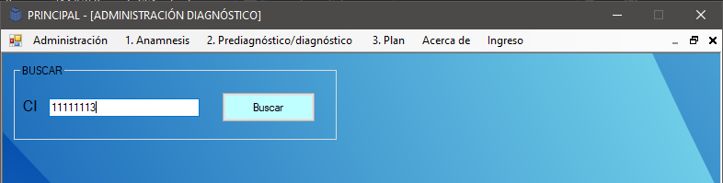

-Si el paciente no existe o no ha sido diagnosticado

En este caso el sistema procederá a mostrar una ventana emergente que notificará que la cédula de identidad que se ingresó previamente no está asociada a un paciente o el paciente con dicha cédula de identidad no ha sido diagnosticado en la institución médica.  
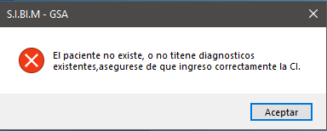

-Si el paciente existe y ha sido diagnosticado

En este caso el sistema procederá a habilitar una agrupación de datos, donde deberemos de seleccionar el número identificador (ID) del diagnóstico que queremos administrar.  
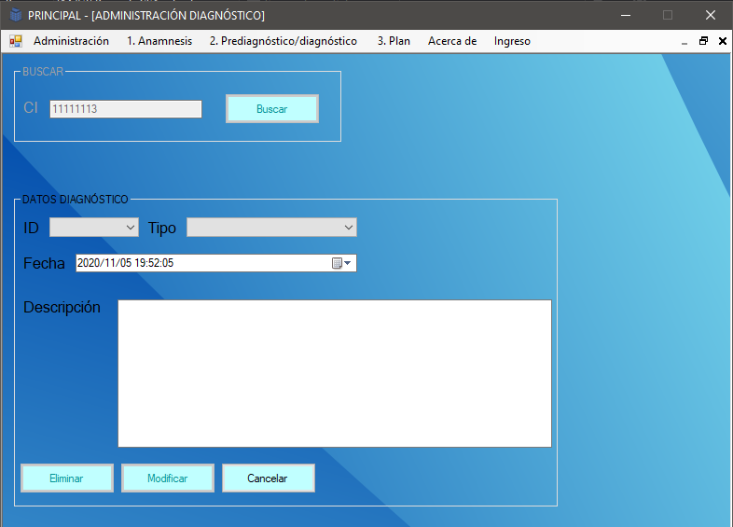

Una vez seleccionado el número identificador (ID) del diagnóstico que se desea administrar el sistema cargará en pantalla los datos pertenecientes al diagnóstico seleccionado.

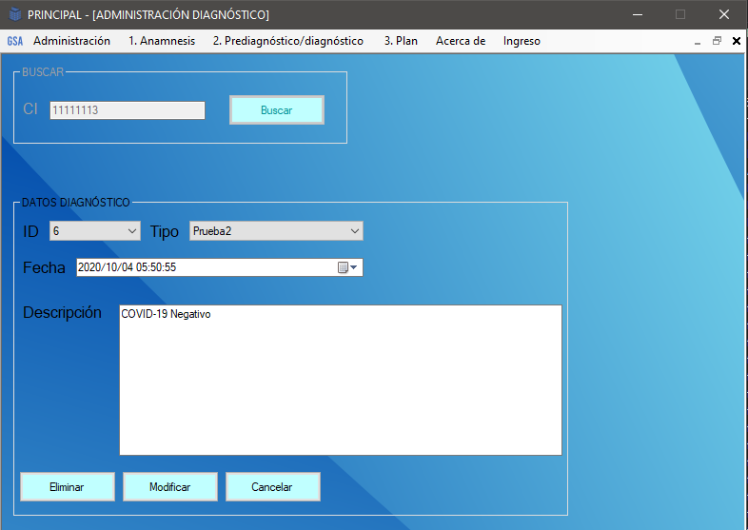

-Eliminar diagnóstico

Para eliminar un diagnóstico se deberá de seleccionar el número identificador (ID) del diagnóstico que queremos eliminar y posteriormente pulsar el botón “Eliminar”.  
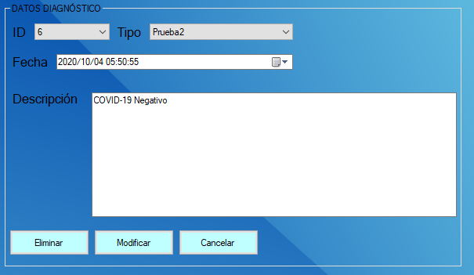  
Si la operación se efectúa exitosamente, el sistema desplegará una ventana emergente notificando que se eliminó el diagnóstico con éxito, de lo contrario el sistema notificará que hubo errores al eliminar el diagnóstico.

-Modificar diagnóstico

Para modificar un diagnóstico se deberá de seleccionar el número identificador (ID) del diagnóstico que queremos modificar.  


Una vez seleccionado el número identificador (ID) del diagnóstico que se desea modificar, debe proceder a cambiar la información en los cuadros de textos y listas desplegables que desee modificar, ya reemplazada la información, deberá de pulsar el botón “Modificar” para aplicar los cambios.  
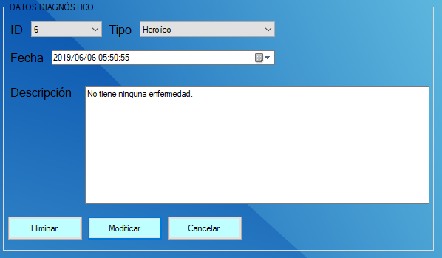  
Si la operación se efectúa exitosamente, el sistema desplegará una ventana emergente notificando que se modificó el diagnóstico con éxito, de lo contrario el sistema notificará que hubo errores al modificar el diagnóstico.

-Si el paciente existe pero fue dado de baja  
Para este caso el sistema desplegará una ventana emergente informando de que el paciente fue dado de baja y si se desea realizar el alta del mismo.  
  
Al presionar el botón “Sí” el sistema notificará si el paciente se dio de alta exitosamente o no.

Administración - Análisis clínicos

Para administrar los análisis clínicos deberá dirigirse al menú ubicado en la parte superior del programa, deberá entrar a la sección de “Administración” y luego ingresar a la opción de “Análisis clínicos”.



Una vez dentro de “Análisis clínicos” será necesario previamente ingresar la cédula de identidad del paciente, sin puntos ni guiones y luego presionar el botón de “Buscar”.  
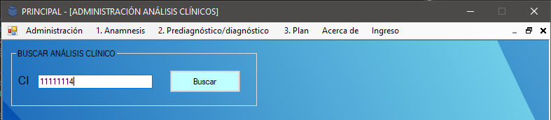

-Si el paciente no existe o no ha tenido analisis clinicos

En este caso el sistema procederá a mostrar una ventana emergente que notificará que la cédula de identidad que se ingresó previamente no está asociada a un paciente o el paciente con dicha cédula de identidad no se ha realizado análisis clínicos en la institución médica.  
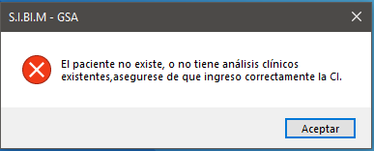

-Si el paciente existe y se ha realizado análisis clínicos

En este caso el sistema procederá a habilitar una agrupación de datos, donde deberemos de seleccionar el número identificador (ID) del análisis que queremos administrar.  
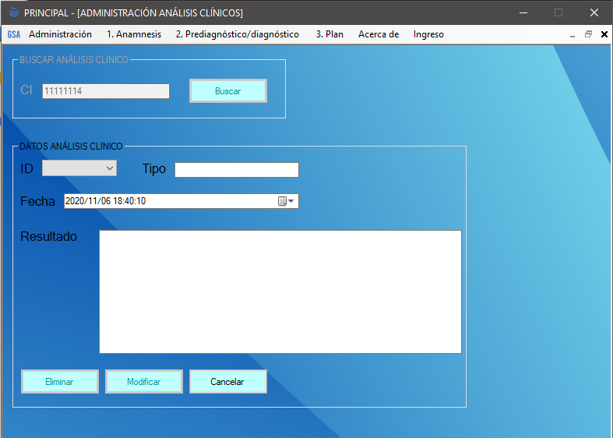

Una vez seleccionado el número identificador (ID) del análisis clínico que se desea administrar el sistema cargará en pantalla los datos pertenecientes al análisis clínico seleccionado.

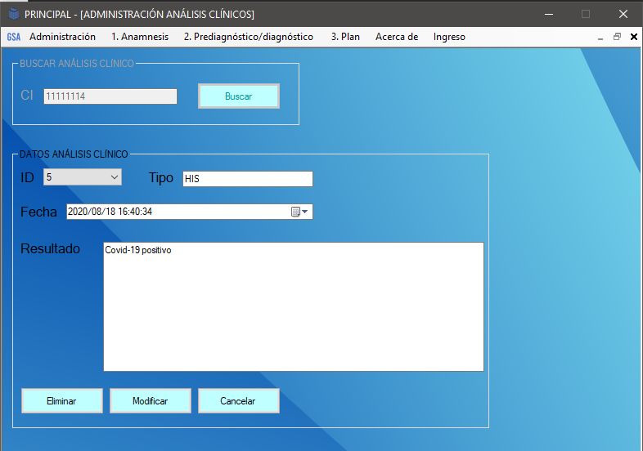

-Eliminar análisis clínico

Para eliminar un análisis clínico se deberá de seleccionar el número identificador (ID) del análisis clínico que queremos eliminar y posteriormente pulsar el botón “Eliminar”.  
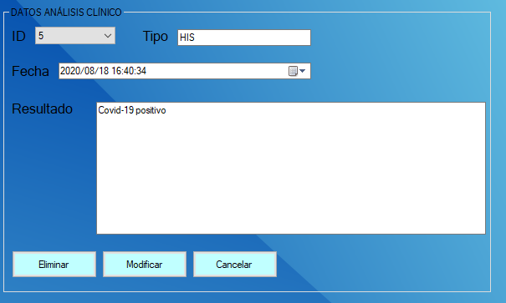  
Si la operación se efectúa exitosamente, el sistema desplegará una ventana emergente notificando que se eliminó el análisis clínico con éxito, de lo contrario el sistema notificará que hubo errores al eliminar el análisis clínico.

-Modificar análisis clínico

Para modificar un análisis clínico se deberá de seleccionar el número identificador (ID) del análisis clínico que queremos modificar.  


Una vez seleccionado el número identificador (ID) del análisis clínico que se desea modificar, debe proceder a cambiar la información en los cuadros de textos que desee modificar, ya reemplazada la información, deberá de pulsar el botón “Modificar” para aplicar los cambios.  
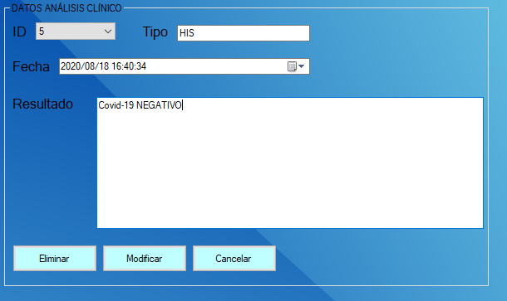  
Si la operación se efectúa exitosamente, el sistema desplegará una ventana emergente notificando que se modificó el análisis clínico con éxito, de lo contrario el sistema notificará que hubo errores al modificar el análisis clínico.

-Si el paciente existe pero fue dado de baja  
Para este caso el sistema desplegará una ventana emergente informando de que el paciente fue dado de baja y si se desea realizar el alta del mismo.  
  
Al presionar el botón “Sí” el sistema notificará si el paciente se dio de alta exitosamente o no.

Administración - Tratamientos

Para administrar los tratamientos deberá dirigirse al menú ubicado en la parte superior del programa, deberá entrar a la sección de “Administración” y luego ingresar a la opción de “Tratamientos”.



Una vez dentro de “Tratamientos” será necesario previamente ingresar la cédula de identidad del paciente, sin puntos ni guiones y luego presionar el botón de “Buscar”.  
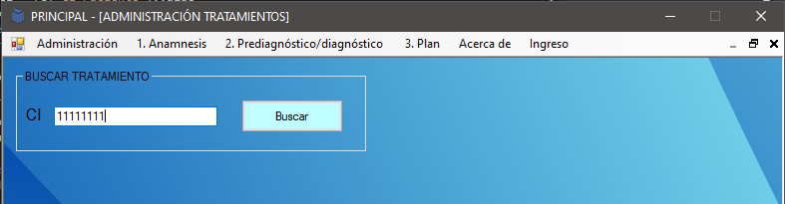

-Si el paciente no existe o no ha tenido tratamientos  
En este caso el sistema procederá a mostrar una ventana emergente que notificará que la cédula de identidad que se ingresó previamente no está asociada a un paciente o el paciente con dicha cédula de identidad no se ha realizado tratamientos en la institución médica.  
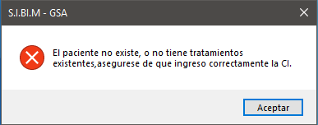

-Si el paciente existe y se ha realizado tratamientos

En este caso el sistema procederá a habilitar una agrupación de datos, donde deberemos de seleccionar el número identificador (ID) del tratamiento que queremos administrar.  
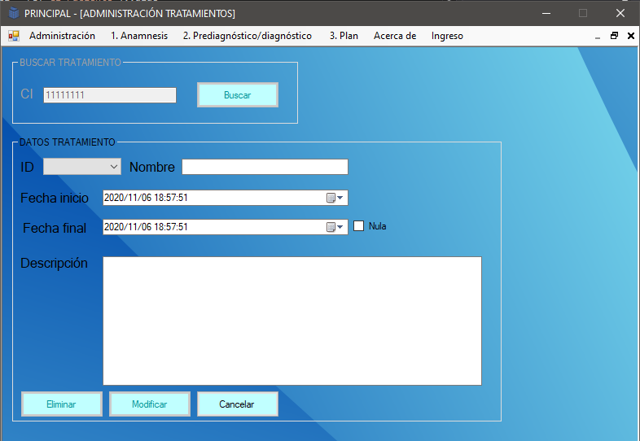

Una vez seleccionado el número identificador (ID) del tratamiento que se desea administrar el sistema cargará en pantalla los datos pertenecientes al tratamiento seleccionado.

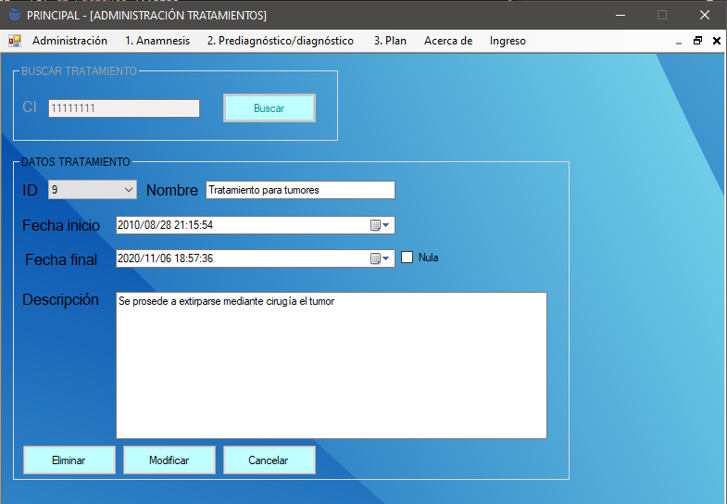

-Eliminar tratamiento

Para eliminar un tratamiento se deberá de seleccionar el número identificador (ID) del tratamiento que queremos eliminar y posteriormente pulsar el botón “Eliminar”.  
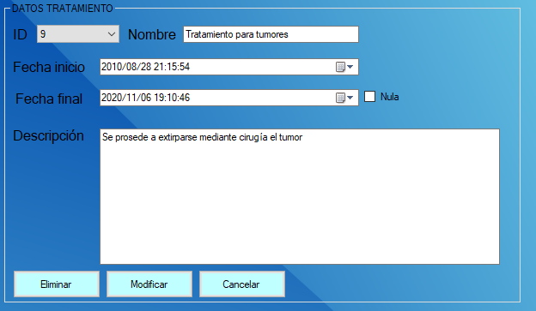  
Si la operación se efectúa exitosamente, el sistema desplegará una ventana emergente notificando que se eliminó el tratamiento con éxito, de lo contrario el sistema notificará que hubo errores al eliminar el tratamiento .

-Modificar tratamiento

Para modificar un tratamiento se deberá de seleccionar el número identificador (ID) del tratamiento  que queremos modificar.  


Una vez seleccionado el número identificador (ID) del tratamiento  que se desea modificar, debe proceder a cambiar la información en los cuadros de textos que desee modificar, ya reemplazada la información, deberá de pulsar el botón “Modificar” para aplicar los cambios.  
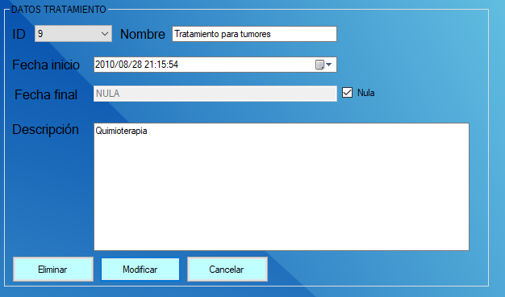  
Si la operación se efectúa exitosamente, el sistema desplegará una ventana emergente notificando que se modificó el tratamiento con éxito, de lo contrario el sistema notificará que hubo errores al modificar el tratamiento.

-Si el paciente existe pero fue dado de baja  
Para este caso el sistema desplegará una ventana emergente informando de que el paciente fue dado de baja y si se desea realizar el alta del mismo.  
  
Al presionar el botón “Sí” el sistema notificará si el paciente se dio de alta exitosamente o no.

1. Anamnesis - 1.1 Información paciente

Para Ingresar la entrevista inicial deberá dirigirse al menú ubicado en la parte superior del programa, deberá entrar a la sección de “1. Anámnesis” y luego ingresar a la opción de “1.2 Información paciente”.

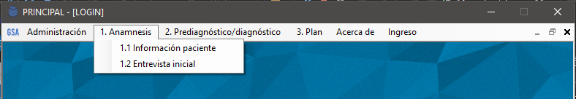

Una vez dentro de “1.1 Información paciente” será necesario previamente ingresar la cédula de identidad del paciente, sin puntos ni guiones y luego presionar el botón de “Buscar”.

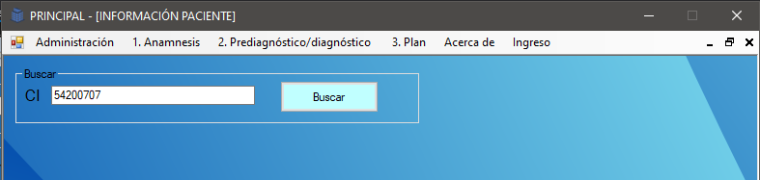

-Si el paciente no existe

En este caso el sistema procederá a mostrar una ventana emergente que notificará que la cédula de identidad que se ingresó previamente no está asociada a un paciente.

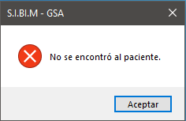

-Si el paciente existe

En este caso el sistema procederá a habilitar una agrupación de datos, donde se cargarán los datos en los cuadros de texto que aparecen en pantalla.  
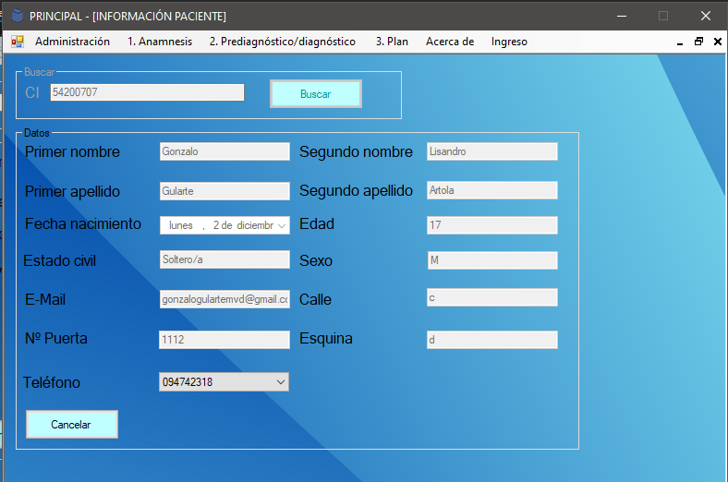

-Si el paciente existe pero fue dado de baja  
Para este caso el sistema desplegará una ventana emergente informando de que el paciente fue dado de baja y si se desea realizar el alta del mismo.  
  
Al presionar el botón “Sí” el sistema notificará si el paciente se dio de alta exitosamente o no.

1. Anamnesis - 1.2 Entrevista inicial

Para Ingresar la entrevista inicial deberá dirigirse al menú ubicado en la parte superior del programa, deberá entrar a la sección de “1. Anámnesis” y luego ingresar a la opción de “1.2 Entrevista Inicial”.



Una vez dentro de “1.2 Entrevista Inicial” será necesario previamente ingresar la cédula de identidad del paciente, sin puntos ni guiones y luego presionar el botón de “Buscar”.

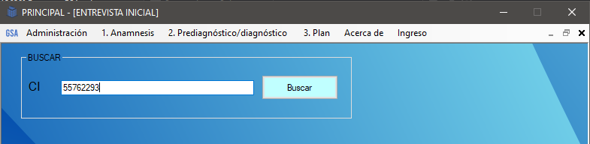

-Si el paciente no existe

En este caso el sistema procederá a mostrar una ventana emergente que notificará que la cédula de identidad que se ingresó previamente no está asociada a un paciente.

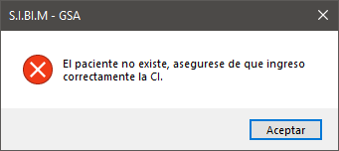

-Si el paciente existe

En este caso el sistema procederá a habilitar una agrupación de datos, donde deberemos ingresar la información en los cuadros de texto que aparecen en pantalla.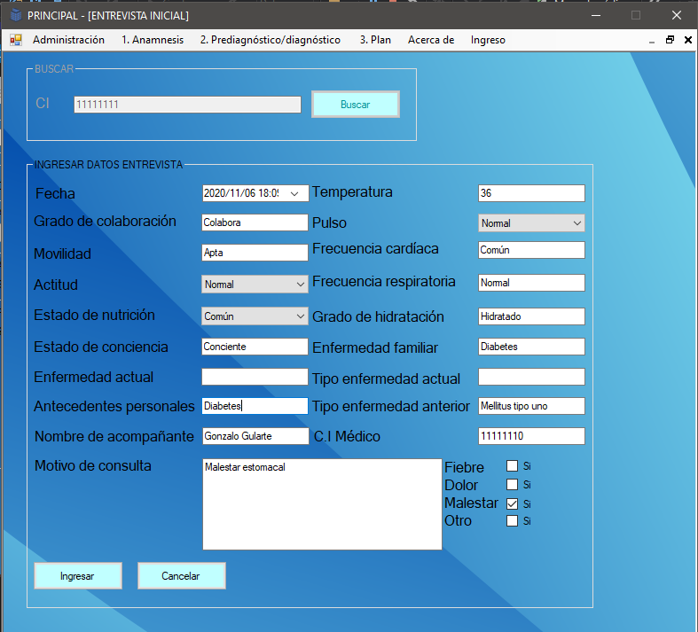  
Una vez habilitada la agrupación de datos, debe proceder a cambiar la información en los cuadros de textos y listas desplegables que desee ingresar, ya ingresada la información, deberá de pulsar el botón “Ingresar” para aplicar los cambios.  
Si la operación se efectúa exitosamente, el sistema desplegará una ventana emergente notificando que se ingresó la entrevista inicial con éxito, de lo contrario el sistema notificará que hubo errores al ingresar la entrevista inicial.

-Si el paciente existe pero fue dado de baja  
Para este caso el sistema desplegará una ventana emergente informando de que el paciente fue dado de baja y si se desea realizar el alta del mismo.  
  
Al presionar el botón “Sí” el sistema notificará si el paciente se dio de alta exitosamente o no.

2. Prediagnóstico/diagnóstico - 2.1 Diagnóstico

Para ingresar un diagnóstico deberá dirigirse al menú ubicado en la parte superior del programa, deberá entrar a la sección de “2. Prediagnóstico/diagnóstico” y luego ingresar a la opción de “2.1 Diagnóstico”.  
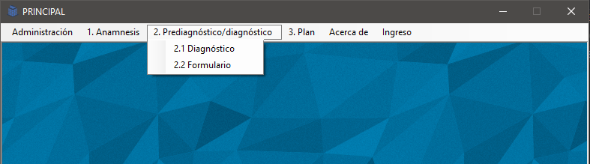

Una vez dentro de “2.1 Diagnóstico” será necesario previamente ingresar la cédula de identidad del paciente, sin puntos ni guiones y luego presionar el botón de “Buscar”.

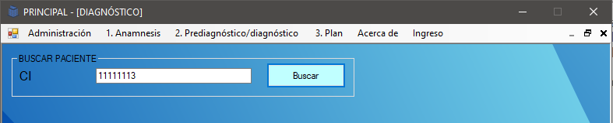  
-Si el paciente no existe  
En este caso el sistema procederá a mostrar una ventana emergente que notificará que la cédula de identidad que se ingresó previamente no está asociada a un paciente.   
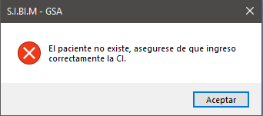

-Si el paciente existe  
En este caso el sistema procederá a mostrar una ventana emergente que preguntará si se desea ingresar los datos de un diagnóstico perteneciente a un paciente con la cédula de identidad ingresada anteriormente y deberá de proceder a pulsar el botón “Sí”.   
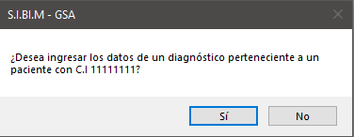  
Una vez pulsado el botón “Sí” el sistema habilitará una agrupación de datos en donde se tendrá que ingresar los datos de un diagnóstico en los cuadros de texto y listas desplegables que aparecen en pantalla.  
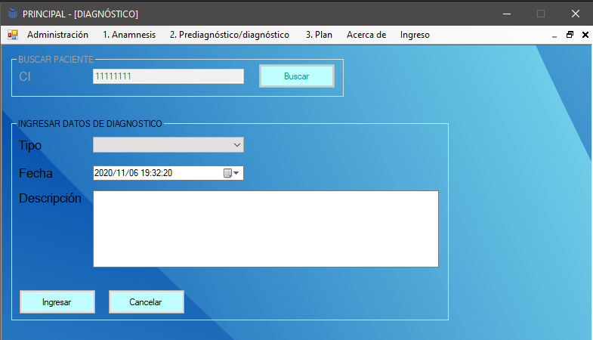

Ya ingresados los datos solicitados en los cuadros de texto y listas desplegables, se procederá a pulsar el botón “Ingresar” para realizar el ingreso del diagnóstico.

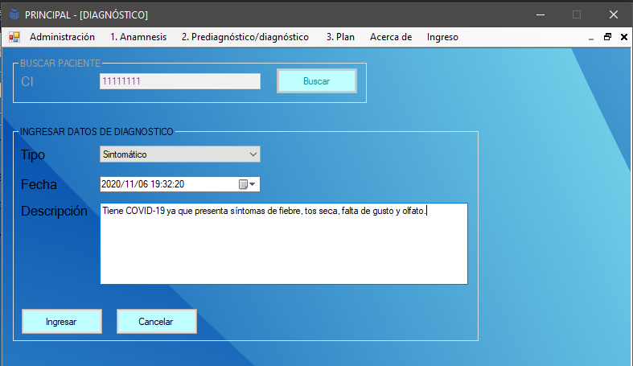

Si la operación se efectúa exitosamente, el sistema desplegará una ventana emergente notificando que se ingresó el diagnóstico con éxito, de lo contrario el sistema notificará que hubo errores al ingresar el diagnóstico.

-Si el paciente existe pero fue dado de baja  
Para este caso el sistema desplegará una ventana emergente informando de que el paciente fue dado de baja y si se desea realizar el alta del mismo.  
  
Al presionar el botón “Sí” el sistema notificará si el paciente se dio de alta exitosamente o no.

-Si el paciente existe pero no tuvo consultas con un médico  
Para este caso el sistema desplegará una ventana emergente informando de que el paciente no tiene entrevistas realizadas con un médico y que para ingresar un diagnóstico es necesario previamente haber consultado con un médico.  
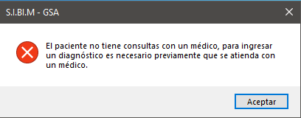

2. Prediagnóstico/diagnóstico - 2.2 Formulario

Para contestar las preguntas de un formulario deberá dirigirse al menú ubicado en la parte superior del programa, deberá entrar a la sección “2.Prediagnóstico/diagnóstico” y luego ingresar a la opción de “2.2 Formulario”.  


Una vez dentro de “2.2 Formulario” será necesario previamente ingresar la cédula de identidad del paciente, sin puntos ni guiones y luego presionar el botón de “Buscar”.  
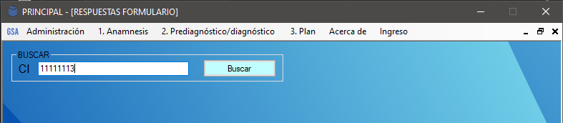

Luego se habilitará una agrupación de datos pertenecientes al formulario en la cual se deberán rellenar dichos datos.  
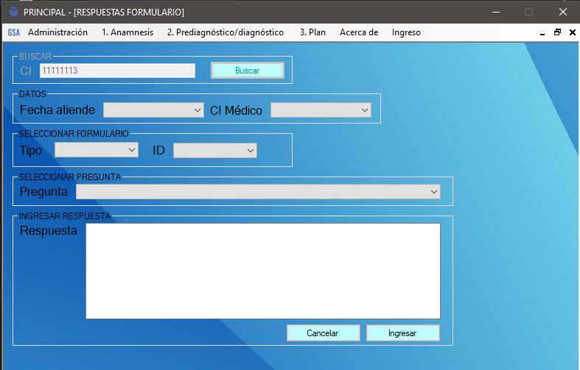

En fecha atiende, el sistema desplegará las fechas en las cuales el paciente se atendió y solo tendrá que seleccionar la fecha de la cual desea responder las preguntas .   
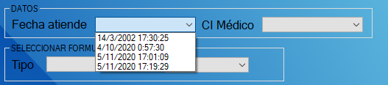

En “CI Médico” le aparecerá la cédula del médico con el cual el paciente se atendió en la fecha anteriormente ingresada.  
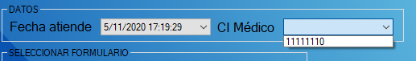

En el tipo de formulario seleccionará el tipo de formulario del cual desea contestar las preguntas.  
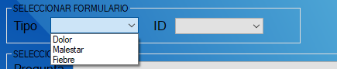

Luego de seleccionar el tipo, deberá seleccionar el número identificador (ID) del

formulario a contestar.

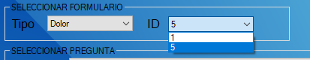

Una vez ingresados los datos anteriores, en “Pregunta” se le desplegarán las preguntas que ese formulario posee.

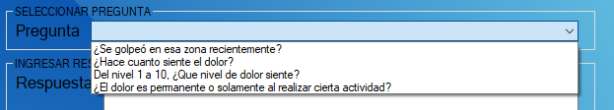

Al seleccionar la pregunta que desea responder, ingresará el texto en “Respuesta” y al finalizar le dará al botón “Ingresar” con el cual ingresará la respuesta anteriormente escrita en “Respuesta” al formulario ingresado al comienzo.  
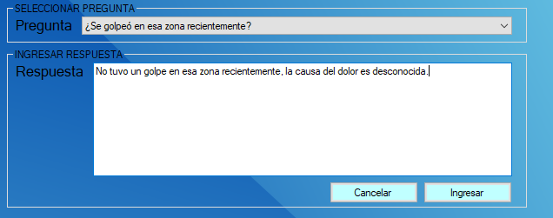

-Si el paciente existe pero fue dado de baja  
Para este caso el sistema desplegará una ventana emergente informando de que el paciente fue dado de baja y si se desea realizar el alta del mismo.  
  
Al presionar el botón “Sí” el sistema notificará si el paciente se dio de alta exitosamente o no.  
  
-Si el paciente existe pero no tuvo consultas con un médico  
Para este caso el sistema desplegará una ventana emergente informando de que el paciente no tiene entrevistas realizadas con un médico y que para contestar un formulario es necesario previamente haber consultado con un médico.  
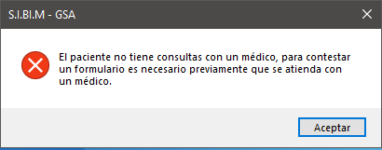

3. Plan - 3.1 Ingreso tratamiento

Para Ingresar un tratamiento deberá dirigirse al menú ubicado en la parte superior del programa, deberá entrar a la sección de “3. Plan” y luego ingresar a la opción de “3.1 Ingreso tratamiento”.

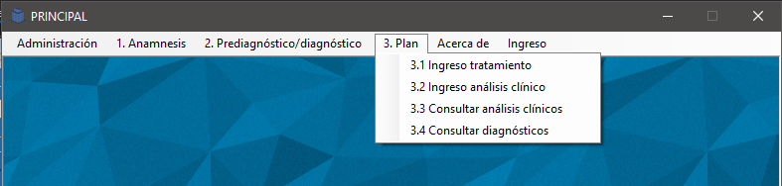

Una vez dentro de “3.1 Ingreso tratamiento” será necesario previamente ingresar la cédula de identidad del paciente, sin puntos ni guiones y luego presionar el botón de “Buscar”.

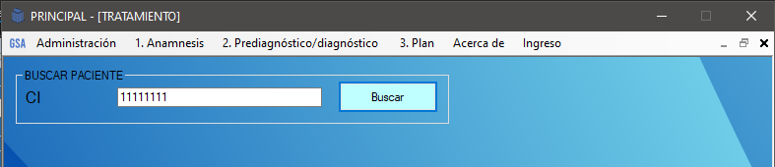

-Si el paciente no existe  
En este caso el sistema procederá a mostrar una ventana emergente que notificará que la cédula de identidad que se ingresó previamente no está asociada a un paciente

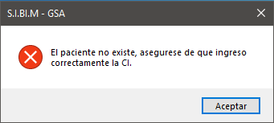

-Si el paciente existe

En este caso el sistema procederá a mostrar una ventana emergente que preguntará si se desea ingresar los datos de un tratamiento perteneciente a un paciente con la cédula de identidad ingresada anteriormente y deberá de proceder a pulsar el botón “Sí”.   
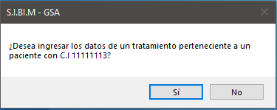

Una vez pulsado el botón “Sí” el sistema habilitará una agrupación de datos en donde se tendrá que ingresar los datos de un tratamiento en los cuadros de texto y listas desplegables que aparecen en pantalla.  
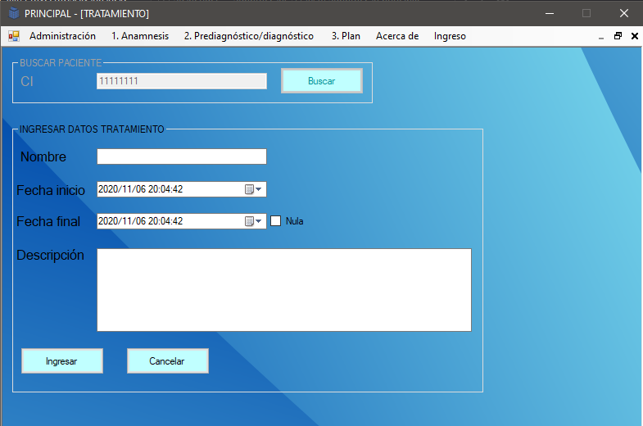

Ya ingresados los datos solicitados en los cuadros de texto y listas desplegables, se procederá a pulsar el botón “Ingresar” para realizar el ingreso del tratamiento.

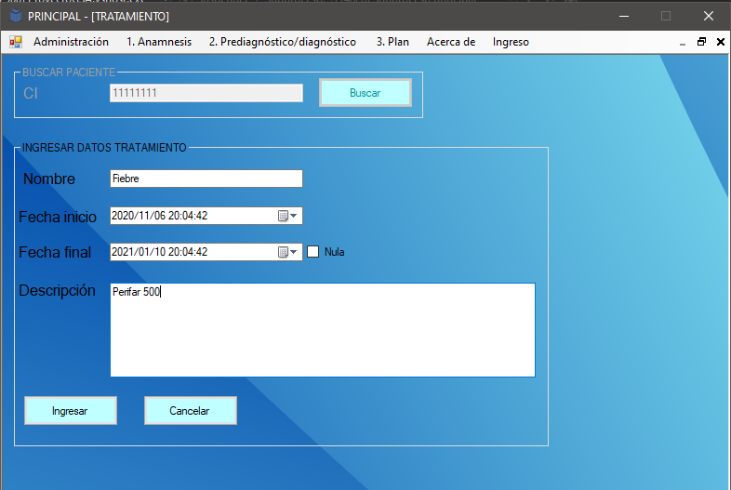

Si la operación se efectúa exitosamente, el sistema desplegará una ventana emergente notificando que se ingresó el tratamiento con éxito, de lo contrario el sistema notificará que hubo errores al ingresar el tratamiento.

-Si el paciente existe pero fue dado de baja  
Para este caso el sistema desplegará una ventana emergente informando de que el paciente fue dado de baja y si se desea realizar el alta del mismo.  
  
Al presionar el botón “Sí” el sistema notificará si el paciente se dio de alta exitosamente o no.

3. Plan - 3.2 Ingreso análisis clínico

Para Ingresar el análisis clínico deberá dirigirse al menú ubicado en la parte superior del programa, deberá entrar a la sección de “3. Plan” y luego ingresar a la opción de “3.2 Ingreso análisis clínico”.

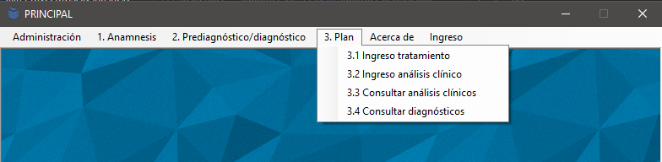

Una vez dentro de “3.2 Ingreso análisis clínico” será necesario previamente ingresar la cédula de identidad del paciente, sin puntos ni guiones y luego presionar el botón de “Buscar”

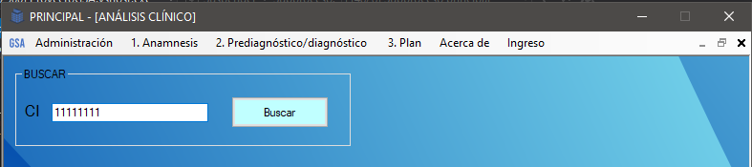

-Si el paciente no existe

En este caso el sistema procederá a mostrar una ventana emergente que notificará que la cédula de identidad que se ingresó previamente no está asociada a un paciente

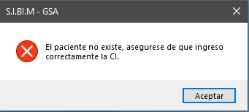

-Si el paciente existe

En este caso el sistema procederá a mostrar una ventana emergente que preguntará si se desea ingresar los datos de un análisis clínico perteneciente a un paciente con la cédula de identidad ingresada anteriormente y deberá de proceder a pulsar el botón “Sí”.   
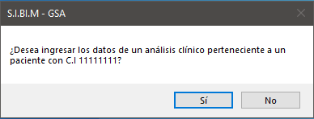  
Una vez pulsado el botón “Sí” el sistema habilitará una agrupación de datos en donde se tendrá que ingresar los datos de un tratamiento en los cuadros de texto y listas desplegables que aparecen en pantalla.  
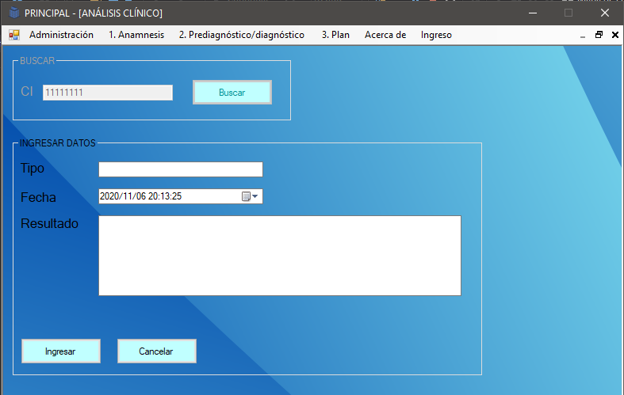

Ya ingresados los datos solicitados en los cuadros de texto y listas desplegables, se procederá a pulsar el botón “Ingresar” para realizar el ingreso del análisis clínico.

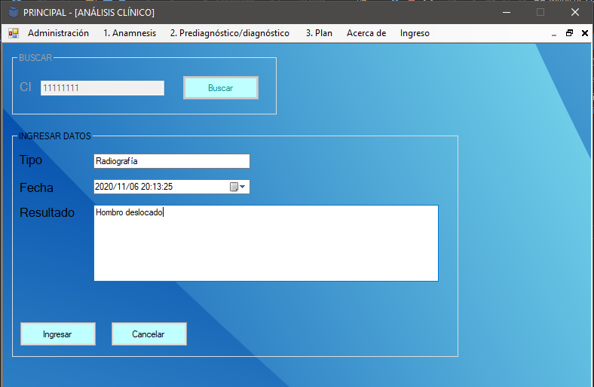

Si la operación se efectúa exitosamente, el sistema desplegará una ventana emergente notificando que se ingresó el análisis clínico con éxito, de lo contrario el sistema notificará que hubo errores al ingresar el análisis clínico.

-Si el paciente existe pero fue dado de baja  
Para este caso el sistema desplegará una ventana emergente informando de que el paciente fue dado de baja y si se desea realizar el alta del mismo.  
  
Al presionar el botón “Sí” el sistema notificará si el paciente se dio de alta exitosamente o no.

-Si el paciente existe pero no tuvo consultas con un médico  
Para este caso el sistema desplegará una ventana emergente informando de que el paciente no tiene entrevistas realizadas con un médico y que para ingresar un análisis clínico es necesario previamente haber consultado con un médico.  
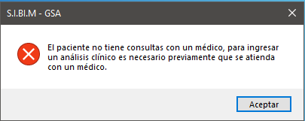

Usuario - Auxiliar Médico  
  
Login  
  
Para ingresar al sistema se deberá de dirigir al menú ubicado en la parte superior del programa, deberá entrar a la sección de “Ingreso” y luego ingresar a la opción de “Login”.  
  
-Si la sesión no está iniciada

Deberá de ingresar un usuario, sin espacios y que cumpla con el requisito de mínimo 4 caracteres y máximo de 24 caracteres junto con una contraseña, sin espacios y que deberá cumplir un requisito de mínimo de 8 caracteres y máximo 24 caracteres, estos datos deberán de pertenecer a un usuario que ya esté registrado en el sistema.



-Si la sesión está iniciada  
El sistema desplegará una ventana emergente la cual preguntará si desea cerrar sesión.  


Administración - Formularios  
  
Para administrar formularios deberá dirigirse al menú ubicado en la parte superior del programa, deberá entrar a la sección de “Administración” y luego ingresar a la opción de “Formularios”.



Una vez dentro de “Formulario” el sistema habilitará el ingreso y modificación de datos.  


-Crear formulario

Para crear un formulario será necesario ingresar en el cuadro de texto que se ubica a la derecha de la etiqueta con texto “Tipo”, el tipo que corresponde al formulario que se desea crear.  


-Crear preguntas  
  
Para crear una pregunta será necesario ingresar en el cuadro de texto que se ubica a la derecha de la etiqueta con texto “Pregunta”, la pregunta que se desea crear.  
  
  
-Eliminar formulario  
  
Para eliminar un formulario será necesario previamente seleccionar el tipo de formulario y luego el número identificador (ID) perteneciente al formulario que se desea eliminar.  
  
Una vez seleccionados los datos solicitados anteriormente, deberá de pulsar el botón de “Eliminar formulario”, si la operación se efectúa exitosamente, el sistema desplegará una ventana emergente notificando que el formulario se eliminó con éxito, de lo contrario el sistema notificará que hubo errores al eliminar el formulario.

-Ingresar preguntas al formulario

Para ingresar preguntas al formulario será necesario previamente seleccionar el tipo de formulario y luego el número identificador (ID) perteneciente al formulario al cual se le quiere agregar las preguntas.  
  
Una vez seleccionados los datos solicitados anteriormente, deberá seleccionar la pregunta en la lista desplegable que se desea agregar.  
  
Una vez seleccionada la pregunta, deberá de pulsar el botón “Ingresar pregunta al formulario”, si la operación se efectúa exitosamente, el sistema desplegará una ventana emergente notificando que se ingresó la pregunta al formulario con éxito, de lo contrario el sistema notificará que hubo errores al ingresar la pregunta al formulario.

-Modificar pregunta

Deberá seleccionar la pregunta en la lista desplegable que se desea eliminar.  


Una vez seleccionada la pregunta, tendrá que pulsar el botón “Eliminar pregunta”.  


Si la operación se efectúa exitosamente, el sistema desplegará una ventana emergente notificando que se eliminó la pregunta con éxito, de lo contrario el sistema notificará que hubo errores al eliminar la pregunta.

-Eliminar pregunta  
Deberá seleccionar la pregunta en la lista desplegable que se desea modificar.  


Una vez seleccionada la pregunta, tendrá que ingresar la nueva pregunta que desee en el cuadro de texto ubicado a la derecha de la etiqueta de texto “Nueva pregunta”.

1. Anamnesis - 1.2 Entrevista inicial

Para Ingresar la entrevista inicial deberá dirigirse al menú ubicado en la parte superior del programa, deberá entrar a la sección de “1. Anámnesis” y luego ingresar a la opción de “1.2 Entrevista Inicial”.



Una vez dentro de “1.2 Entrevista Inicial” será necesario previamente ingresar la cédula de identidad del paciente, sin puntos ni guiones y luego presionar el botón de “Buscar”.



-Si el paciente no existe

En este caso el sistema procederá a mostrar una ventana emergente que notificará que la cédula de identidad que se ingresó previamente no está asociada a un paciente.



-Si el paciente existe

En este caso el sistema procederá a habilitar una agrupación de datos, donde deberemos ingresar la información en los cuadros de texto que aparecen en pantalla.  
  
Una vez habilitada la agrupación de datos, debe proceder a cambiar la información en los cuadros de textos y listas desplegables que desee ingresar, ya ingresada la información, deberá de pulsar el botón “Ingresar” para aplicar los cambios.  
Si la operación se efectúa exitosamente, el sistema desplegará una ventana emergente notificando que se ingresó la entrevista inicial con éxito, de lo contrario el sistema notificará que hubo errores al ingresar la entrevista inicial.

-Si el paciente existe pero fue dado de baja  
Para este caso el sistema desplegará una ventana emergente informando de que el paciente fue dado de baja y si se desea realizar el alta del mismo.  
  
Al presionar el botón “Sí” el sistema notificará si el paciente se dio de alta exitosamente o no.

2. Prediagnóstico/diagnóstico - 2.1 Diagnóstico

Para ingresar un diagnóstico deberá dirigirse al menú ubicado en la parte superior del programa, deberá entrar a la sección de “2. Prediagnóstico/diagnóstico” y luego ingresar a la opción de “2.1 Diagnóstico”.  


Una vez dentro de “2.1 Diagnóstico” será necesario previamente ingresar la cédula de identidad del paciente, sin puntos ni guiones y luego presionar el botón de “Buscar”.

  
-Si el paciente no existe  
En este caso el sistema procederá a mostrar una ventana emergente que notificará que la cédula de identidad que se ingresó previamente no está asociada a un paciente.   


-Si el paciente existe  
En este caso el sistema procederá a mostrar una ventana emergente que preguntará si se desea ingresar los datos de un diagnóstico perteneciente a un paciente con la cédula de identidad ingresada anteriormente y deberá de proceder a pulsar el botón “Sí”.   
  
Una vez pulsado el botón “Sí” el sistema habilitará una agrupación de datos en donde se tendrá que ingresar los datos de un diagnóstico en los cuadros de texto y listas desplegables que aparecen en pantalla.  


Ya ingresados los datos solicitados en los cuadros de texto y listas desplegables, se procederá a pulsar el botón “Ingresar” para realizar el ingreso del diagnóstico.



Si la operación se efectúa exitosamente, el sistema desplegará una ventana emergente notificando que se ingresó el diagnóstico con éxito, de lo contrario el sistema notificará que hubo errores al ingresar el diagnóstico.

-Si el paciente existe pero fue dado de baja  
Para este caso el sistema desplegará una ventana emergente informando de que el paciente fue dado de baja y si se desea realizar el alta del mismo.  
  
Al presionar el botón “Sí” el sistema notificará si el paciente se dio de alta exitosamente o no.

-Si el paciente existe pero no tuvo consultas con un médico  
Para este caso el sistema desplegará una ventana emergente informando de que el paciente no tiene entrevistas realizadas con un médico y que para ingresar un diagnóstico es necesario previamente haber consultado con un médico.  


2. Prediagnóstico/diagnóstico - 2.2 Formulario

Para contestar las preguntas de un formulario deberá dirigirse al menú ubicado en la parte superior del programa, deberá entrar a la sección “2.Prediagnóstico/diagnóstico” y luego ingresar a la opción de “2.2 Formulario”.  


Una vez dentro de “2.2 Formulario” será necesario previamente ingresar la cédula de identidad del paciente, sin puntos ni guiones y luego presionar el botón de “Buscar”.  


Luego se habilitará una agrupación de datos pertenecientes al formulario en la cual se deberán rellenar dichos datos.  


En fecha atiende, el sistema desplegará las fechas en las cuales el paciente se atendió y solo tendrá que seleccionar la fecha de la cual desea responder las preguntas .   


En “CI Médico” le aparecerá la cédula del médico con el cual el paciente se atendió en la fecha anteriormente ingresada.  


En el tipo de formulario seleccionará el tipo de formulario del cual desea contestar las preguntas.  


Luego de seleccionar el tipo, deberá seleccionar el número identificador (ID) del

formulario a contestar.



Una vez ingresados los datos anteriores, en “Pregunta” se le desplegarán las preguntas que ese formulario posee.



Al seleccionar la pregunta que desea responder, ingresará el texto en “Respuesta” y al finalizar le dará al botón “Ingresar” con el cual ingresará la respuesta anteriormente escrita en “Respuesta” al formulario ingresado al comienzo.  
  
  
-Si el paciente existe pero fue dado de baja  
Para este caso el sistema desplegará una ventana emergente informando de que el paciente fue dado de baja y si se desea realizar el alta del mismo.  
  
Al presionar el botón “Sí” el sistema notificará si el paciente se dio de alta exitosamente o no.

-Si el paciente existe pero no tuvo consultas con un médico  
Para este caso el sistema desplegará una ventana emergente informando de que el paciente no tiene entrevistas realizadas con un médico y que para contestar un formulario es necesario previamente haber consultado con un médico.  


3. Plan - 3.1 Ingreso tratamiento

Para Ingresar un tratamiento deberá dirigirse al menú ubicado en la parte superior del programa, deberá entrar a la sección de “3. Plan” y luego ingresar a la opción de “3.1 Ingreso tratamiento”.



Una vez dentro de “3.1 Ingreso tratamiento” será necesario previamente ingresar la cédula de identidad del paciente, sin puntos ni guiones y luego presionar el botón de “Buscar”.



-Si el paciente no existe  
En este caso el sistema procederá a mostrar una ventana emergente que notificará que la cédula de identidad que se ingresó previamente no está asociada a un paciente



-

Si el paciente existe

En este caso el sistema procederá a mostrar una ventana emergente que preguntará si se desea ingresar los datos de un tratamiento perteneciente a un paciente con la cédula de identidad ingresada anteriormente y deberá de proceder a pulsar el botón “Sí”.   
  
Una vez pulsado el botón “Sí” el sistema habilitará una agrupación de datos en donde se tendrá que ingresar los datos de un tratamiento en los cuadros de texto y listas desplegables que aparecen en pantalla.  


Ya ingresados los datos solicitados en los cuadros de texto y listas desplegables, se procederá a pulsar el botón “Ingresar” para realizar el ingreso del tratamiento.



Si la operación se efectúa exitosamente, el sistema desplegará una ventana emergente notificando que se ingresó el tratamiento con éxito, de lo contrario el sistema notificará que hubo errores al ingresar el tratamiento.

-Si el paciente existe pero fue dado de baja  
Para este caso el sistema desplegará una ventana emergente informando de que el paciente fue dado de baja y si se desea realizar el alta del mismo.  
  
Al presionar el botón “Sí” el sistema notificará si el paciente se dio de alta exitosamente o no.

3. Plan - 3.2 Ingreso análisis clínico

Para Ingresar el análisis clínico deberá dirigirse al menú ubicado en la parte superior del programa, deberá entrar a la sección de “3. Plan” y luego ingresar a la opción de “3.2 Ingreso análisis clínico”.



Una vez dentro de “3.2 Ingreso análisis clínico” será necesario previamente ingresar la cédula de identidad del paciente, sin puntos ni guiones y luego presionar el botón de “Buscar”



-Si el paciente no existe

En este caso el sistema procederá a mostrar una ventana emergente que notificará que la cédula de identidad que se ingresó previamente no está asociada a un paciente



-Si el paciente existe

En este caso el sistema procederá a mostrar una ventana emergente que preguntará si se desea ingresar los datos de un análisis clínico perteneciente a un paciente con la cédula de identidad ingresada anteriormente y deberá de proceder a pulsar el botón “Sí”.   
  
Una vez pulsado el botón “Sí” el sistema habilitará una agrupación de datos en donde se tendrá que ingresar los datos de un tratamiento en los cuadros de texto y listas desplegables que aparecen en pantalla.  


Ya ingresados los datos solicitados en los cuadros de texto y listas desplegables, se procederá a pulsar el botón “Ingresar” para realizar el ingreso del análisis clínico.



Si la operación se efectúa exitosamente, el sistema desplegará una ventana emergente notificando que se ingresó el análisis clínico con éxito, de lo contrario el sistema notificará que hubo errores al ingresar el análisis clínico.

-Si el paciente existe pero fue dado de baja  
Para este caso el sistema desplegará una ventana emergente informando de que el paciente fue dado de baja y si se desea realizar el alta del mismo.  
  
Al presionar el botón “Sí” el sistema notificará si el paciente se dio de alta exitosamente o no.

-Si el paciente existe pero no tuvo consultas con un médico  
Para este caso el sistema desplegará una ventana emergente informando de que el paciente no tiene entrevistas realizadas con un médico y que para ingresar un análisis clínico es necesario previamente haber consultado con un médico.  


Anexo Formacion Empresarial

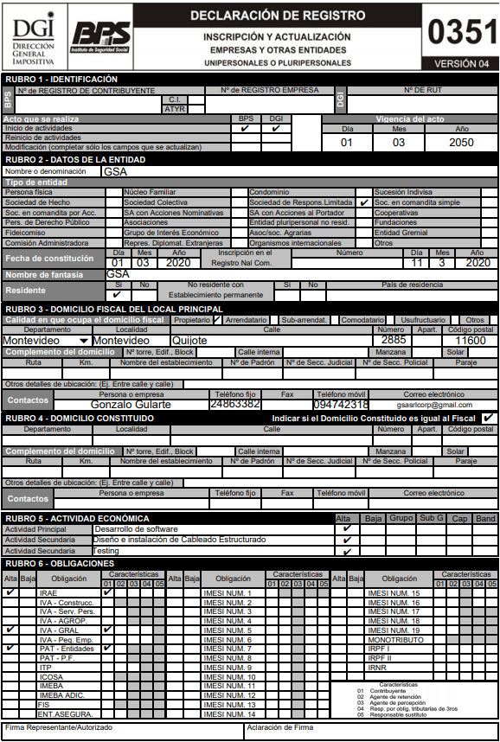Anexo I: Form ularios DGI 0351 y 0352

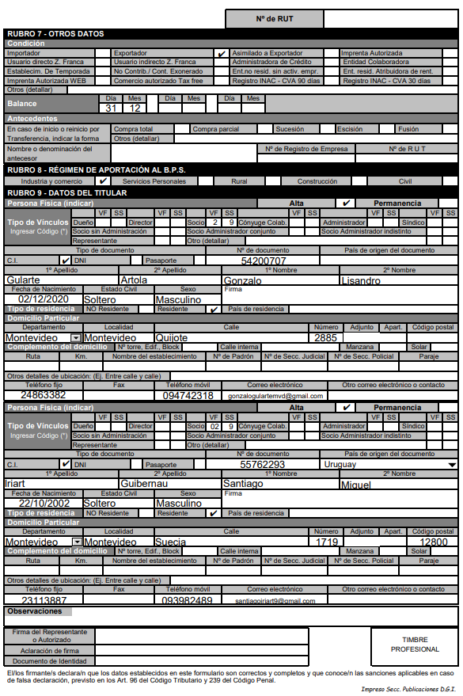

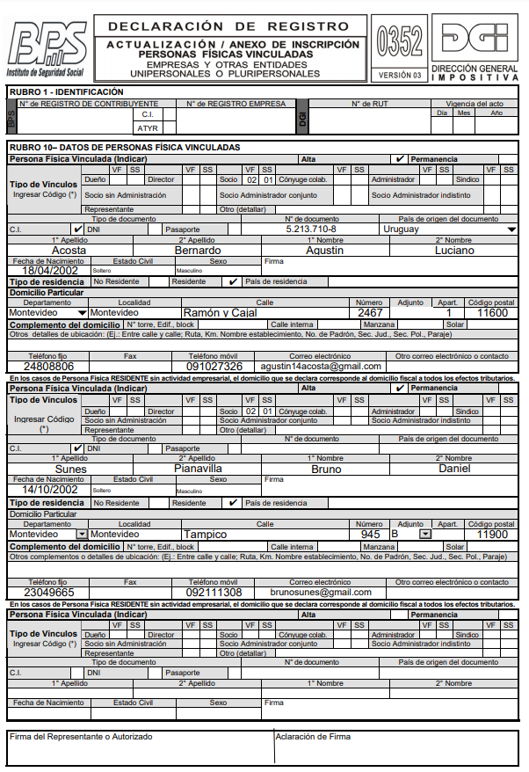

Anexo II: Contrato de forma jurídica

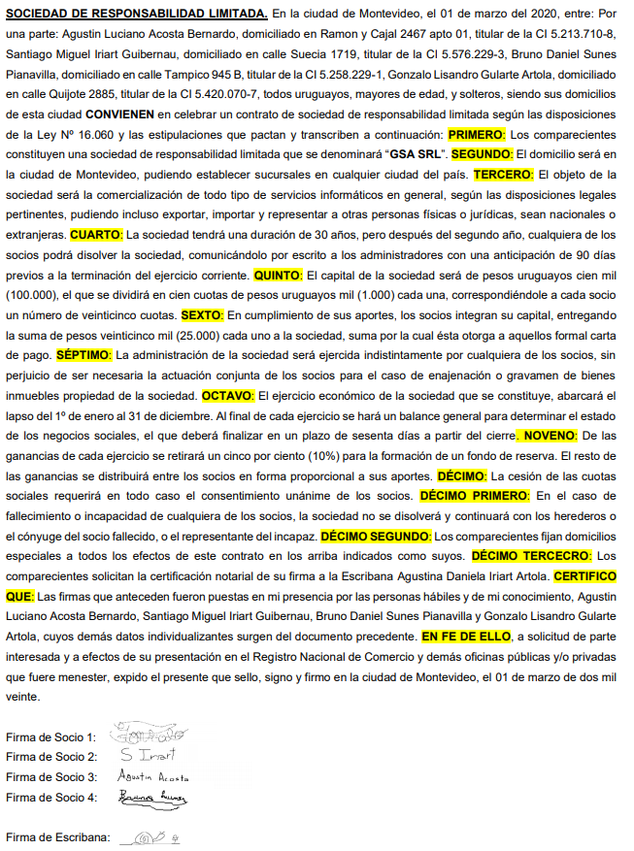

Anexo Sistemas Operativos

Anexo I: Datos necesarios para usar el servidor

Usuario: gsaITI

Contraseña: gsa3bb

Bibliografía

Licencias Ciclo de vida Windows Microsoft   
<https://support.microsoft.com/es-es/help/13853/windows-lifecycle-fact-sheet>

Windows 10 2019 Enterprise LTSC   
<https://docs.microsoft.com/en-us/windows/whats-new/ltsc/>

Novedades Windows 10 2019 Enterprise LTSC   
<https://docs.microsoft.com/en-us/windows/whats-new/ltsc/whats-new-windows-10-2019>

Diferencias entre licencias OEM, Retail y VLK <https://www.youtube.com/watch?v=8juoYw_loMA>

Licencias VLK Microsoft <https://www.youtube.com/watch?v=ZusmvgMRGHg> CentOS 8 <https://www.centos.org/>

Ciclo de vida Windows Microsoft   
<https://support.microsoft.com/es-es/help/13853/windows-lifecycle-fact-sheet>

Windows 10 2019 Enterprise LTSC   
<https://docs.microsoft.com/en-us/windows/whats-new/ltsc/>

Novedades Windows 10 2019 Enterprise LTSC   
<https://docs.microsoft.com/en-us/windows/whats-new/ltsc/whats-new-windows-10-2019>

Diferencias entre licencias OEM, Retail y VLK <https://www.youtube.com/watch?v=8juoYw_loMA>

Licencias VLK Microsoft   
<https://www.youtube.com/watch?v=ZusmvgMRGHg>

Contactar para consultar precio licenciamiento   
<https://www.microsoft.com/es-uy/solution-providers/home>

Información CentOS 8   
<https://blog.desdelinux.net/se-ha-presentado-la-liberacion-de-centos-8-y-centos-stream-edition/>

Instalación CentOS 8   
<https://josehuaman.com/centos-8-instalacion/>

Requisitos MySQL   
<https://dev.mysql.com/doc/mysql-monitor/8.0/en/system-prereqs-reference.html>

Instalación MySQL en CentOS 8   
<https://www.tecmint.com/install-mysql-on-centos-8/> <https://www.solvetic.com/tutoriales/article/7867-como-instalar-o-desinstalar-mysql-en-centos-8/> <https://www.digitalocean.com/community/tutorials/how-to-install-mysql-on-centos-8> <https://kifarunix.com/install-mysql-8-on-centos-8/>

Información SELinux   
<https://soyadmin.com/que-es-selinux/>

Sistemas Operativos Modernos Tanenbaum

Material de clases dictadas por John Liencres

Roger S. Pressman “Ingeniería del Software - Un enfoque práctico” Séptima edición (1988)

Apuntes de clases dictadas por el docente Néstor Piazza Documentos varios de información   
<https://nestor-piazza.webnode.com.uy/proyecto/>

<https://nestor-piazza.webnode.com.uy/analisis-y-dise%c3%b1o-de-aplicaciones/>

Apuntes de clase dictadas por el docente Renzo Bazzano

Apuntes de clase dictadas por el docente Fabian Martinez

Apuntes de clase dictadas por la docente Alejandra Meny

Apuntes de clase dictadas por el docente Fabian Saule

Apuntes de clase dictadas por el docente Gino Di Pascua

Apuntes de clase dictadas por la docente Rosa Nieves

Sistema de Bases de Datos “Elmasri Navathe”

Informe CUTI 2016